LIGJ
Nr. 36/2025

PËR RATIFIKIMIN E MARRËVESHJES SË FINANCIMIT NDËRMJET REPUBLIKËS SË SHQIPËRISË, PËRFAQËSUAR NGA KËSHILLI I MINISTRAVE I REPUBLIKËS SË SHQIPËRISË, DHE KOMISIONIT EVROPIAN PËR PROGRAMIN OPERACIONAL SHUMËVJEÇAR PËR ENERGJINË, NË FAVOR TË REPUBLIKËS SË SHQIPËRISË, PËR PERIUDHËN 2024–2027, NË KUADËR TË INSTRUMENTIT TË ASISTENCËS SË PARAANËTARËSIMIT (IPA III)

Në mbështetje të neneve 78, 83, pika 1, dhe 121, pika 1, të Kushtetutës, me propozimin e Këshillit të Ministrave,

KUVENDI

I REPUBLIKËS SË SHQIPËRISË

VENDOSI:

Neni 1

Ratifikohet marrëveshja e financimit ndërmjet Republikës së Shqipërisë, përfaqësuar nga Këshilli i Ministrave i Republikës së Shqipërisë, dhe Komisionit Evropian për programin operacional shumëvjeçar për energjinë, në favor të Republikës së Shqipërisë, për periudhën 2024–2027, në kuadër të Instrumentit të Asistencës së Paraanëtarësimit (IPA III), sipas tekstit që i bashkëlidhet këtij ligji.

Neni 2

Ky ligj hyn në fuqi 15 ditë pas botimit në Fletoren Zyrtare.

Miratuar në datën 5.6.2025.

Shpallur me dekretin 191, datë 23.6.2025, të Presidentit të Republikës së Shqipërisë, Bajram Begaj.

MARRËVESHJE FINANCIMI
KUSHTE TË VEÇANTA

Komisioni Evropian, këtu e më poshtë i quajtur “Komisioni”, duke vepruar në emër të Bashkimit Evropian, këtu e më poshtë “Bashkimi”,
nga njëra anë, dhe
Republika e Shqipërisë, këtu e më poshtë e quajtur “Përfitues i IPA III”, e përfaqësuar nga Këshilli i Ministrave,
nga ana tjetër,

kanë rënë dakord si më poshtë:

Neni 1

Programi

1. Bashkimi pranon të financojë dhe përfituesi i IPA III bie dakord të pranojë financimin e Programit të mëposhtëm:

Programi Operacional Shumëvjeçar për Energjinë në favor të Republikës së Shqipërisë për 2024–2027,

që përfshin projektin e mëposhtëm:

Programi Operacional Shumëvjeçar për Energjinë në favor të Republikës së Shqipërisë për 2024–2027

Numri global i angazhimit: JAD.1421605

Ky Program financohet nga buxheti i Bashkimit sipas aktit bazë të mëposhtëm: Instrumenti i Ndihmës së Paraaderimit (IPA III).
2. Kostoja totale e përllogaritur e këtij Programi është 79 000 000 euro dhe kontributi maksimal i Bashkimit për këtë Program është vendosur në shumën 50 000 000 euro.
Kontributi i Bashkimit do të ndahet në angazhime vjetore për periudhën 2024–2027 në përputhje me aneksin I. Asnjë parashikim i kësaj Marrëveshjeje Financimi nuk mund të interpretohet se nënkupton një angazhim financiar të Bashkimit në lidhje me kreditë që nuk janë miratuar ende me miratimin e buxhetin të BE-së. Komisioni do të informojë me shkrim përfituesin e IPA III për miratimin e angazhimeve financiare të mëvonshme të treguara në aneksin I.
Ky Program kërkon kontribut financiar si nga përfituesi i IPA III ashtu edhe nga Bashkimi. Ndarja e kontributeve financiare përkatëse është paraqitur në aneksin I.
3. Programi do të zbatohet në përputhje me programin operacional shumëvjeçar të treguar në aneksin I.

Neni 2
Periudha e ekzekutimit, periudha e pranueshmërisë dhe çlirimi i angazhimit

1. Periudha e ekzekutimit të kësaj Marrëveshjeje Financiare do të fillojë me hyrjen në fuqi të kësaj Marrëveshjeje Financiare dhe do të përfundojë 12 vjet pas kësaj date.
2. Periudha e pranueshmërisë, siç përcaktohet në nenin 12(1) të aneksit II (kushtet e përgjithshme) do të fillojë në datën e hyrjes në fuqi të kësaj Marrëveshjeje Financimi dhe do të përfundojë më 31 dhjetor 2033.
3. Komisioni do të çlirojë automatikisht çdo pjesë të një angazhimi buxhetor për programin e treguar në aneksin I e cila, deri më 31 dhjetor të vitit të pestë pas atij të angazhimit buxhetor, nuk është përdorur për qëllime të parafinancimit ose kryerjes së pagesave të ndërmjetme, ose për të cilën nuk është paraqitur asnjë deklaratë shpenzimi e vërtetuar ose ndonjë kërkesë për pagesë.
4. Pa cenuar afatin automatik të çlirimit nga angazhimi i përmendur në paragrafin 3, Komisioni do të informojë përfituesin e IPA III 9 muaj përpara afatit automatik të çlirimit nga angazhimi për rrezikun e çlirimit nga angazhimi.
5. Shuma e prekur nga çlirimi nga angazhimi do të reduktohet me shumat ekuivalente për atë pjesë të angazhimit buxhetor për të cilën:
a) operacionet janë pezulluar me një proces ligjor ose me një ankim administrativ me efekt pezullues; ose
b) nuk ka qenë e mundur të bëhet një kërkesë pagese për arsye të forcës madhore që ndikon seriozisht në zbatimin e të gjithë ose të një pjese të programit.
Përfituesi i IPA III që pretendon forcën madhore duhet të tregojë pasojat e drejtpërdrejta të forcës madhore mbi zbatimin e të gjithë ose të një pjese të programit.

Neni 3
Adresat dhe komunikimi

Të gjitha komunikimet në lidhje me zbatimin e kësaj Marrëveshjeje Financiare do të bëhen me shkrim, do t’i referohen shprehimisht Programit siç është identifikuar në nenin 1(1) dhe do të dërgohen në adresat e mëposhtme:
a) Për Komisionin:
Valentina Superti
Director D, Western Balkans
Directorate-General for Neighbourhood and Enlargement Negotiations (DG NEAR)
European Commission
Rue de la Loi 15
B-1049 Brussels, Belgium
E-mail: NEAR-D@ec.europa.eu
b) Për përfituesin e IPA III:
Eridana Çano
Koordinatori Kombëtar për IPA-n
Drejtor i përgjithshëm i Agjencisë Shtetërore të Programimit Strategjik dhe Koordinimit të Ndihmës
Rruga “Kuvajt”
Tiranë, Shqipëri
E-mail: eridana.cano@saspac.gov.al

Neni 4
Pika e kontaktit në OLAF

Pika e kontaktit e përfituesit të IPA III që ka kompetencat e duhura për të bashkëpunuar drejtpërdrejt me Zyrën Evropiane kundër Mashtrimit (OLAF) për të lehtësuar aktivitetet operacionale të OLAF-it është:
Blerina Naska
Drejtor i Njësisë së Inspektimit Financiar pranë Drejtorisë së Inspektimit të Financave Publike në Ministrinë e Financave
Ministria e Financave
Bulevardi “Dëshmorët e Kombit”, nr. 3
Tiranë, Shqipëri
E-mail: blerina.naska@financa.gov.al

Neni 5
Marrëveshje kuadër e partneritetit financiar

Programi do të zbatohet në përputhje me dispozitat e Marrëveshjes Kuadër të Partneritetit Financiar (FFPA) ndërmjet Komisionit Evropian dhe Republikës së Shqipërisë mbi rregullimet për realizimin e ndihmës financiare të Bashkimit për Republikën e Shqipërisë sipas Instrumentit të Ndihmës së Paraaderimit (IPA III) e cili hyri në fuqi më 14 tetor 2022 (më tej e quajtur “FFPA”). Kjo Marrëveshje Financimi plotëson dispozitat e FFPA-së. Në rast konflikti ndërmjet dispozitave të kësaj Marrëveshjeje Financimi dhe dispozitave të FFPA-së, kjo e fundit do të ketë epërsi.

Neni 6
Anekset

1. Kjo Marrëveshje financimi përbëhet nga:
a) Këto kushte të veçanta.
b) Aneksi I: Programi Operacional Shumëvjeçar.
c) Aneksi II: Kushte të përgjithshme.
d) Aneksi III: Model Raporti Vjetor për zbatimin e ndihmës IPA III sipas nenit 59 të FFPA-së.
e) Aneksi IV: Model Raporti Financiar sipas nenit 61(2)(a) dhe 61(3) të FFPA-së, duke përfshirë modelin e parashikimeve për kërkesat e mundshme të pagesave sipas nenit 33(3) të FFPA-së.
f) Aneksi V: Specifikimet minimale të sistemit të kontabilitetit me bazë rritëse.
g) Aneksi VI: Model aplikimi për projekte madhore.
2. Aneksi VII: Model për dokumentet e identifikimit të veprimeve.
3. Në rast konflikti ndërmjet dispozitave të anekseve dhe dispozitave të këtyre kushteve të veçanta, këto të fundit do të kenë epërsi. Në rast konflikti ndërmjet dispozitave të aneksit I dhe dispozitave të aneksit II, këto të fundit do të kenë epërsi.

Neni 7
Dispozita që shmangin ose plotësojnë aneksin II

Sa më poshtë plotësojnë aneksin II:
1. Pas vlerësimit pozitiv të misionit verifikues për dhënien e detyrave të zbatimit të buxhetit, të kryer nga DG NEAR në qershor 2024, një mision pasues do të kryhet nga DG NEAR në vitin 2025 për të verifikuar që linjat e komunikimit ndërmjet Zyrtarit Kombëtar Autorizues (NAO), Zyrës Mbështetëse të Zyrtarit Kombëtar Autorizues (NAOSO) dhe Organit Kontabël (AB) të mbeten të formalizuara dhe të drejtpërdrejta siç kërkohet nga IPA III FFPA. Kjo do të jetë një shtesë për gjetjet e raportit përfundimtar të auditit, të cilat kërkojnë një ndjekje në përputhje me afatet kohore të përcaktuara për çdo gjetje.
2. Komisioni ka prezantuar një sistem shkëmbimi elektronik për raportimin e kontratave nën menaxhim indirekt nga përfituesi IPA III (“IPA-APP”). Përfituesit të IPA III i kërkohet të regjistrohet dhe të përdorë IPA-APP për të lejuar menaxhimin elektronik të Marrëveshjeve të Financimit.

Neni 8
Hyrja në fuqi

Kjo Marrëveshje Financimi hyn në fuqi në datën në të cilën Komisioni merr një njoftim nga përfituesi i IPA III që konfirmon përfundimin e procedurave të brendshme të përfituesit të IPA III të nevojshme për hyrjen e saj në fuqi. Komisioni do të informojë përfituesin e IPA III për datën e marrjes së këtij njoftimi.
Kjo Marrëveshje Financimi është bërë në dy kopje në gjuhën angleze, njëra i dorëzohet Komisionit dhe tjetra përfituesit të IPA III.
Për përfituesin e IPA III:  Eridana Çano  Koordinator kombëtar për IPA dhe drejtor i përgjithshëm  Agjencia Shtetërore e Programimit Strategjik dhe Koordinimit të Ndihmës  Tiranë,  Data:  Nënshkrimi: | Për Komisionin:  Valentina Superti  Director D, Western Balkans  Directorate-General for Neighbourhood and Enlargement Negotiations  European Commission  Brussels,  Data:  Nënshkrimi:
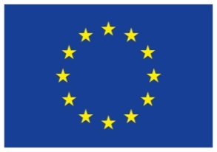
EN
Ky projekt financohet nga Bashkimi Evropian

ANEKS
I VENDIMIT ZBATUES TË KOMISIONIT MBI FINANCIMIN E PROGRAMIT OPERACIONAL SHUMËVJEÇAR BE PËR ENERGJINË NË FAVOR TË REPUBLIKËS SË SHQIPËRISË PËR 2024–2027

PROGRAMI OPERACIONAL Shumëvjeçar
Ky dokument përbën programin shumëvjeçar të punës në kuptim të nenit 110(2) të Rregullores Financiare dhe planin shumëvjeçar të veprimit në kuptimin e nenit 9 të Rregullores IPA III dhe nenit 23 të NDICI-Rregullorja e Evropës Globale.

1. Programi i përmbledhur
1.1 Tabela përmbledhëse e Programit
1.2 Përmbledhja e Programit
2. Analiza e sektorit
2.1 Konteksti dhe politikat sektoriale kombëtare
2.2 Kuadri ligjor
2.3 Informacioni paraprak institucional, drejtimi dhe kapaciteti
2.4 Sektori (sektorët) dhe koordinimi i donatorëve
2.5 Perspektivat buxhetore afatmesme
2.6 Kuadri i vlerësimit të performancës
2.7 Analiza socio-ekonomike (përfshirë analizën SWOT)
3. Objektivi i përgjithshëm dhe objektivat specifikë të Programit Operacional
3.1 Koherenca me Kuadrin e Programimit IPA III dhe me instrumentet specifike të politikave të procesit të zgjerimit
4. Karakteristikat operacionale të programit
4.1 Ndërveprimi i programit me planet vjetore të veprimit të IPA III ose masat dhe ndërhyrjet nga donatorë të tjerë/institucione financiare ndërkombëtare
4.2 Përshkrimi i programit
4.2.1 Logjika e ndërhyrjes
4.2.2 Përshkrim i detajuar i çdo fushe të mbështetjes
4.2.3 Lista indikative e projekteve madhore për çdo fushë të mbështetjes
4.3 Konsiderata të vlerësuara
4.3.1 Mbrojtja e mjedisit, ndryshimet klimatike dhe biodiversiteti
4.3.2 Barazia gjinore dhe fuqizimi i grave dhe vajzave
4.3.3 Të drejtat e njeriut
4.3.4 Aftësia e kufizuar
4.3.5 Demokracia
4.3.6 Ndjeshmëria ndaj konfliktit, paqja dhe aftësia për t’u përshtatur
4.3.7 Reduktimi i Riskut nga Katastrofat
4.4 Risqe dhe supozime
5. Pasqyrë e procesit të konsultimit për përgatitjen e Programit Operacional
6. Rregullimet e zbatimit

6.1 Marrëveshja e financimit

6.2 Metodat e zbatimit

6.3 Shtrirja e faktorit gjeografik për prokurime dhe grante
7. Tabelat financiare sipas fushave të mbështetjes dhe sipas vitit (përfshirë normat e bashkëfinancimit nëse ka)
8. Matja e performancës
8.1 Monitorimi dhe raportimi
8.2 Vlerësimi
8.3 Auditi dhe verifikimet
9. Komunikimi strategjik dhe diplomacia publike
10. Qëndrueshmëria
Aneksi 1. Lista e partnerëve
Aneksi 2. Lista e akronimeve

1. Programi i përmbledhur
1.1 Tabela përmbledhëse e Programit
Titulli | Programi Operacional Shumëvjeçar për Energjinë në favor të Shqipërisë për 2024–2027
OPSYS | ACT-62473  2024–2027: JAD.1421605
ABAC | ABAC Niveli 1 i angazhimit numër: JAD.1421605
Akti bazë | Financuar sipas Instrumentit të Ndihmës së Paraaderimit (IPA III)
Team Europe | Jo
Përfituesit e IPA III | Shqipëri
Dokumenti i programit | Kuadri i Programimit IPA III
INFORMACION PËR FUSHAT PRIORITARE DHE SEKTORËT
Dritare dhe prioritet tematik | Dritare 3 - Konektiviteti i qëndrueshëm dhe Agjenda e gjelbër (100%)  Prioriteti tematik: Transporti, ekonomia dhe shoqëria digjitale dhe energjia
Objektiva të zhvillimit të qëndrueshëm (OZHQ) | OZHQ kryesor:  # 7. Sigurimi i furnizimit me energji me kosto të përballueshme, të besueshme, të qëndrueshme dhe moderne për të gjithë.  OZHQ të tjera të rëndësishme:  # 13. Ndërmarrja e veprimeve urgjente për të luftuar ndryshimin e klimës dhe efektet e tij.  # 11. Bërja e qyteteve dhe vendbanimeve njerëzore përfshirëse, të sigurta, të forta e të qëndrueshme.
Kodi (kodet) DAC | Kodet kryesore:  # 231 - Prodhimi, shpërndarja dhe eficienca e energjisë – e përgjithshme  # 232 - Prodhimi i energjisë, burime të rinovueshme  Nënkodet:  - # 23110 - Politika për energjinë dhe menaxhimi administrativ (20%)  - # 23230 - Energjia diellore (80%)
Rruga kryesore e ofrimit | Qeverisja qendrore - 12000
Synimet | ☒ Klima  ☐ Gjinia  ☐ Biodiversiteti
Markuesit  (nga formulari DAC) | Objekti i përgjithshëm i politikave | Nuk synohet | Objektiv domethënës |  | Objektiv parësor
Markuesit  (nga formulari DAC) | Pjesëmarrje në zhvillim/qeverisja e mirë | X | ☐ |  | ☐
Markuesit  (nga formulari DAC) | Ndihma për mjedisin | ☐ | ☐ |  | X
Markuesit  (nga formulari DAC) | Barazia gjinore, fuqizimi i grave dhe vajzave | X | ☐ |  | ☐
Markuesit  (nga formulari DAC) | Shëndeti riprodhues, i nënës, të porsalindurit dhe fëmijës | X | ☐ |  | ☐
Markuesit  (nga formulari DAC) | Reduktimi i riskut nga katastrofat | X | ☐ |  | ☐
Markuesit  (nga formulari DAC) |  | X | ☐ |  | ☐
  Përfshirja e personave me
  aftësi të kufizuara
Markuesit  (nga formulari DAC) | Ushqyerja | X | ☐ |  | ☐
Markuesit  (nga formulari DAC) | Markuesit e Konventës RIO | Nuk synohet | Objektiv domethënës |  | Objektiv parësor
Markuesit  (nga formulari DAC) | Diversiteti biologjik | X | ☐ |  | ☐
Markuesit  (nga formulari DAC) | Lufta kundër shkretëtirëzimit | X | ☐ |  | ☐
Markuesit  (nga formulari DAC) | Zbutja e ndryshimit të klimës | ☐ | ☐ |  | X
Markuesit  (nga formulari DAC) | Përshtatja me ndryshimin e klimës | X | ☐ |  | ☐
Markuesit e brendshëm dhe etiketimet | Objektivat e politikave | Nuk synohet | Objektiv domethënës |  | Objektiv parësor
Markuesit e brendshëm dhe etiketimet | Digjitalizimi | X | ☐ |  | ☐
Markuesit e brendshëm dhe etiketimet | Etiketimet  konektiviteti digjital  qeverisja digjitale  sipërmarrja digjitale  aftësitë/njohuritë digjitale  shërbimet digjitale | PO  ☐  ☐  ☐  ☐  ☐ |  | JO  X  X  X  X  X
Markuesit e brendshëm dhe etiketimet | Konektiviteti | ☐ | ☐ |  | X
Markuesit e brendshëm dhe etiketimet | Etiketimet  konektiviteti digjital  energjia  transporti  shëndeti  arsimi dhe kërkimi | PO  ☐  X  X  ☐  ☐ |  | JO  X  ☐  ☐  X  X
Markuesit e brendshëm dhe etiketimet | Migracioni | X | ☐ |  | ☐
Markuesit e brendshëm dhe etiketimet | Ulja e pabarazive | ☐ | X |  | ☐
Markuesit e brendshëm dhe etiketimet | COVID-19 | X | ☐ |  | ☐
INFORMACION PËR BUXHETIN
Shumat e përfshira | Linjë buxheti: 15 02 02 01  Kostoja totale e llogaritur për 2024–2027: 79 000 000 euro  Shuma totale e kontributit të buxhetit të BE-së për 2024–2027 50 000 000 euro  Kontributi nga buxheti i përgjithshëm i Bashkimit Evropian ndahet sipas viteve si në vijim:  - Për 2024 - 4 000 000 euro  - Për 2025 - 15 000 000 euro  - Për 2026 - 18 000 000 euro  - Për 2027 - 13 000 000 euro  Kontributi nga buxheti i përgjithshëm i Bashkimit Evropian për vitet në vijim i nënshtrohet disponueshmërisë së fondeve për vitet përkatëse financiare pas miratimit të buxhetit vjetor përkatës, ose siç parashikohet në sistemin e të dymbëdhjetëve të përkohshëm.
MENAXHIMI DHE ZBATIMI
Modalitetet e zbatimit (mënyra e menaxhimit dhe metodat e zbatimit) | Menaxhim indirekt me Republikën e Shqipërisë
Prioritetet përkatëse dhe programi kryesor nga Plani Ekonomik dhe i Investimit për Ballkanin Perëndimor [vetëm për Ballkanin Perëndimor] | Po  Prioritetet: “Transporti”, “Energjia”, “Agjenda e gjelbër”  Programet kryesore (pioniere): “IV Energjia e rinovueshme”
Data përfundimtare e lidhjes së Marrëveshjes së Financimit | Të paktën deri më 31 dhjetor 2025
Afati i likuidimit për çdo angazhim buxhetor | Angazhimi buxhetor 2024: deri më 31.12.2029  Angazhimi buxhetor 2025: deri më 31.12.2030  Angazhimi buxhetor 2026: deri më 31.12.2031  Angazhimi buxhetor 2027: deri më 31.12.2033
Periudha indikative e pranueshmërisë | 31.12.2033
Data përfundimtare për zbatimin e Marrëveshjes së Financimit | 12 vjet pas lidhjes së Marrëveshjes së Financimit
2.1 Përmbledhja e Programit
Kuadri aktual i politikës shqiptare për eficiencën e energjisë përfshin pesë dimensione kryesore. Së pari, ai përmban përfshirjen e kontributit kombëtar si një tregues i efikasitetit të energjisë për të arritur objektivat e BE-së për eficiencën e energjisë, siç përcaktohet në direktivën 2018/2002/BE (duke ndryshuar direktivën 2012/27/BE për eficiencën e energjisë). Kontributi kombëtar i Shqipërisë do të jetë 2.6 Mtoe (Miliona ton ekuivalent nafte) i Konsumit Primar të Energjisë (KPE) dhe 2.4 Mtoe të Konsumit Përfundimtar të Energjisë (KPE). Ky tregues mund të bazohet në konsumin e energjisë primare ose përfundimtare, kursimet e energjisë primare ose përfundimtare, ose intensitetin e energjisë. Së dyti, ky kuadër përfshin zhvillimin dhe zbatimin e planeve të veprimit për eficiencën e energjisë. Së treti, ky fokusohet në rinovimin e ndërtesave publike për të përmirësuar efikasitetin e tyre energjetik. Së katërti, ai trajton etiketimin e ndërtesave për të certifikuar eficiencën e tyre energjetike. Në fund, ai promovon masat e efikasitetit të energjisë në sektorët e industrisë dhe transportit. Plani Kombëtar Shqiptar i Veprimit për Energjinë e Rinovueshme propozon disa masa për diversifikimin e ekonomisë dhe nxitjen e prodhimit të energjisë nga burimet e rinovueshme.
Programi synon të çojë përpara agjendën e gjelbër në Shqipëri duke fuqizuar përpjekjet për mbrojtjen e mjedisit, duke kontribuar në zbutjen e ndryshimeve klimatike, duke forcuar qëndrueshmërinë dhe duke lehtësuar kalimin në një ekonomi me karbon të ulët. Fushat e mbështetjes në kuadër të Programit janë përshkruar si më poshtë:
Fusha e mbështetjes 1: Mbështetje për energjinë e rinovueshme dhe eficiencën e energjisë të ndërtesave
Kjo fushë e mbështetjes fokusohet në zbatimin e masave të eficiencës së energjisë në ndërtesat publike lokale me synimin për të reduktuar ndjeshëm konsumin faktik të energjisë në ndërtesat e përzgjedhura. Investimet do të synojnë ndërtesat publike në katër bashki të parazgjedhura, duke përfshirë zyrat, kopshtet, bibliotekat, qendrat sociale dhe kulturore etj. Investimet do të përfshijnë masa për përmirësimin e sipërfaqeve anësore së ndërtesave dhe sistemeve teknike. Sa herë që është e mundur, investimet do të përfshijnë instalimin e kapaciteteve të energjisë së rinovueshme, kryesisht fotovoltaike dhe kolektorë termikë diellorë. Përveç kësaj, Programi Operacional do të bashkëfinancojë burimet e rinovueshme të energjisë dhe masat e eficiencës së energjisë në rreth 8000 familje private nëpërmjet një sërë skemash të granteve. Investimet e pranueshme mund të përfshijnë sisteme fotovoltaike diellore, kolektorë termikë diellorë, zëvendësime të pompave të nxehtësisë, zëvendësime të sobave me biomasë, turbina të vogla me erë etj. Disa skema do të synojnë familjet me energji të varfër për të zbutur varfërinë energjetike. Asistenca teknike do të mbështesë auditimet e efikasitetit të energjisë për ndërtesat publike, përgatitjen e projekteve të detajuara, vlerësimet e kostos, specifikimet teknike dhe mbikëqyrjen e punimeve për ndërtesat publike. Për ndërtesat private, asistenca teknike do të mbështesë përgatitjen e skemave të granteve, përmirësimet e sistemit të TI-së për të pranuar dhe përpunuar mijëra aplikacione online, për të gjeneruar monitorim dhe raporte financiare si dhe një fushatë promovimi/ndërgjegjësimi të synuar për përfituesit e mundshëm.
Fusha e mbështetjes 2: Vendosja e infrastrukturës elektrike të rimbushjes me shpejtësi të lartë për automjetet rrugore të pastra
Kjo fushë e mbështetjes përqendrohet në harmoniziminme të drejtën Evropiane, investimet dhe studimet teknike përkatëse. Programi Operacional do të fokusohet në përafrimin e legjislacionit shqiptar me direktivat e BE-së 2014/94 dhe legjislacionin tjetër përkatës nëpërmjet përgatitjes së ligjeve të reja, akteve nënligjore ose ndryshimeve që do të sigurojnë një kuadër ligjor të përditësuar për vendosjen e infrastrukturës së karburanteve alternative. Për sa u përket investimeve, Programi Operacional do të furnizojë dhe instalojë deri në 130 stacione të karikimit të automjeteve elektrike dhe lidhjet përkatëse të rrjetit, transformatorë të energjisë (nëse është e nevojshme), përgatitje infrastrukturore në vend-ndodhje të reja dhe një sistem TI-je për menaxhimin e rrjetit të stacioneve të karikimit. Studimet teknike do të kryhen për të vlerësuar fizibilitetin e vendndodhjeve për stacionet e karikimit të automjeteve elektrike, përcaktimin e specifikimeve të karikuesit, vlerësimin e kostove të investimit dhe funksionimit, identifikimin e modaliteteve të funksionimit dhe përgatitjen e projekteve të nevojshme, vlerësimet e ndikimit në mjedis dhe procedurat e lejeve si dhe mbikëqyrjen. Aktivitetet e ndërtimit të kapaciteteve do të kryhen për të trajnuar Agjencinë për Eficiencë Energjetike për instalimin, funksionimin dhe mirëmbajtjen e stacioneve të karikimit, si dhe kuadrin e ri legjislativ.
Fusha e mbështetjes 3: Eficienca e energjisë dhe mbrojtja e mjedisit në sektorin e ujit
Kjo fushë e mbështetjes përfshin një komponent investimi dhe një komponent të ndërtimit të kapaciteteve. Ky komponent do të trajnojë personelin e Agjencisë Kombëtare të Menaxhimit të Ujit dhe Mbetjeve dhe shoqërive të ujësjellësit në praktikat e eficiencës së energjisë dhe monitorimin e performancës së energjisë. Komponenti i investimit fokusohet në sigurimin e masave industriale të efikasitetit të energjisë, si zëvendësimi i sistemeve të pompimit në infrastrukturën e furnizimit me ujë për deri në shtatë shoqëri ujësjellësish. Gjithashtu, do të instalohen sisteme të vogla fotovoltaike të pavarura me një kapacitet total të kombinuar deri në 15 MW. Studimet teknike do të kryhen për të vlerësuar fizibilitetin, kryerjen e auditimeve të energjisë, zhvillimin e manualeve dhe procedurave të menaxhimit të energjisë, përgatitjen e specifikimeve teknike dhe projekteve të detajuara dhe lehtësimin e planeve të përdorimit dhe blerjes së tokës. Do të ofrohet mbështetje për vlerësimet e ndikimit në mjedis, procedurat e lejeve dhe licencimit.
Mbështetje tjetër
Përveç tri fushave kryesore të mbështetjes, Programi synon të forcojë kapacitetet e Autoritetit Menaxhues të Programit Operatcional, organeve të ndërmjetme dhe partnerëve të Programit për të zbatuar dhe monitoruar në mënyrë efektive Programin Operacional dhe për të disbursuar me sukses fondet e alokuara. Kjo përfshin asistencën teknike, studimet teknike dhe raportet e vlerësimit. Studimet e vlerësimit do të kryhen për të nxjerrë mësime dhe për të ofruar udhëzime për periudhat e ardhshme të programimit. Ministritë përkatëse të linjës dhe agjencitë e tjera qendrore do të jenë marrësit përfundimtarë të mbështetjes së BE-së. Do të zhvillohen fushata promovuese për të rritur ndërgjegjësimin e palëve të interesuara dhe publikut.
2. Analiza e sektorit
2.1 Konteksti dhe politikat sektoriale kombëtare
Sektori i energjisë është i një rëndësie të madhe për integrimin e Shqipërisë në BE dhe tregjet rajonale të energjisë, si dhe për arritjen e objektivave të agjendës mjedisore dhe klimatike.
Qeveria shqiptare po intensifikon përpjekjet e saj për të reformuar sektorin e energjisë, duke konsoliduar nismat ekzistuese për të krijuar kushte të favorshme për zhvillimin e energjisë së rinovueshme dhe për të përmbushur angazhimet rajonale dhe ndërkombëtare. Sektori i energjisë luan një rol gjithnjë e më të rëndësishëm në arritjen e rritjes së qëndrueshme ekonomike në Shqipëri. Siguria energjetike, qëndrueshmëria e sektorit dhe sigurimi i çmimeve konkurruese të energjisë, të cilat do të jenë vendimtare për progresin e ardhshëm. Si një anëtare e Komunitetit të Energjisë, Shqipëria është ligjërisht e detyruar të zbatojë pjesë të rëndësishme të acquis-së së BE-së për energjinë, duke përfshirë Paketën e Tretë të Energjisë. Përveç kësaj, si nënshkruese e Marrëveshjes së Parisit për Klimën, në qershor 2022, si përditësim i Kontributit të parë të Përcaktuar Kombëtar, autoritetet shqiptare u angazhuan për të ulur emetimet totale të gazrave serë me 20.9% deri në vitin 2030 krahasuar me bazën e referimit. Për të përmbushur këto angazhime, Shqipëria duhet të bëjë përpjekje të konsiderueshme në fushat e eficiencës së energjisë, zhvillimit të energjisë së rinovueshme dhe masave për zbutjen e ndryshimeve klimatike.
Fusha e mbështetjes 1: Mbështetje për energjinë e rinovueshme dhe eficiencën e energjisë së ndërtesave
Për sa u përket politikave kombëtare, Strategjia Kombëtare për Zhvillim dhe Integrim Evropian 2022–2030 (SKZHIE 2030) është dokumenti kryesor i planifikimit strategjik të Shqipërisë, që shërben si bazë për programimin aktual. Ai përshkruan qëllimet e politikave kombëtare dhe objektivat e zhvillimit të qëndrueshëm dhe afirmon përkushtimin e qeverisë për të arritur eficiencën e energjisë në të gjithë sektorët. Kapitulli “Industria dhe energjia” i SKZHIE-së 2030 thekson rëndësinë e zhvillimit të burimeve kombëtare të energjisë për të krijuar një sistem rajonal energjetik të integruar dhe të larmishëm bazuar në parimet e tregut. Ky sistem duhet të plotësojë kërkesën për energji dhe të mbështesë zhvillimin e qëndrueshëm ekonomik duke garantuar sigurinë energjetike dhe cilësinë e furnizimit, duke siguruar mbrojtjen e mjedisit dhe veprimin klimatik, dhe duke rritur mirëqenien me një kosto sociale minimale. Për më tepër, veprimet e kryera nën Shtyllën 4, “Rritja nëpërmjet përdorimit të qëndrueshëm të burimeve”, synojnë të kenë një ndikim pozitiv në zbutjen e ndryshimeve klimatike dhe të rrisin efikasitetin e energjisë në të gjithë sektorët e ekonomisë.
Strategjia Kombëtare e Energjisë 2018–2030, dokumenti kryesor strategjik për sektorin energjetik të Shqipërisë, mbështet zhvillimin ekonomik të vendit dhe përmbush angazhimet e tij sipas MSA-së, Traktatit të Komunitetit të Energjisë dhe marrëveshjeve të tjera ndërkombëtare. Ai është plotësisht në përputhje me politikat dhe strategjitë e tjera kombëtare dhe përputhet me objektivat e Marrëveshjes së Gjelbër Evropiane. Objektivat strategjikë përfshijnë furnizimin me energji të pastër, të përballueshme dhe të sigurt, promovimin e një sektori ndërtimi më të pastër, përshpejtimin e kalimit drejt lëvizshmërisë së qëndrueshme dhe të zgjuar dhe uljen e shpejtë dhe efikase të ndotjes. Strategjia Kombëtare e Energjisë 2018–2030, e cila aktualisht po zbatohet, fokusohet në rritjen e sigurisë energjetike dhe minimizimin e ndikimeve mjedisore me kosto të përballueshme për qytetarët shqiptarë dhe të gjithë sektorët ekonomikë. Kjo strategji përcakton objektivat e politikës kombëtare të energjisë deri në vitin 2030 dhe parashikon futjen e rregullimit të tregut të energjisë për të ofruar drejtime të qarta për prodhimin dhe konsumin e energjisë elektrike dhe gazit natyror.
Sipas Raportit të Progresit të KE-së 2023, Shqipëria ka bërë njëfarë progresi në kuadrin ligjor për eficiencën e energjisë (EE), por ka ende nevojë për miratimin e të gjitha akteve nënligjore që mungojnë. Aktualisht, nuk ka mekanizma të rinj financues për eficiencën e energjisë, dhe roli, kapaciteti dhe funksionimi i Agjencisë për Eficiencë të Energjisë gjithashtu duhet të forcohet. Shqipëria miratoi Planin Kombëtar të Energjisë dhe Klimës 2030, më 29.12.2021 (VKM nr. 872), por planet e veprimit për energjinë e rinovueshme dhe eficiencën e energjisë nuk janë përditësuar. Kjo është thelbësore për progresin, duke pasur parasysh se objektivi i vendosur në Planin Kombëtar të Veprimit të Konsoliduar të Energjisë së Rinovueshme (PKVKER) për 2019–2020 (shtrirë deri më 2021) për të arritur 38% të burimeve të rinovueshme të energjisë në konsumin total deri në vitin 2020 nuk është arritur. Sipas Raportit të KE-së, qeveria duhet të sigurojë që të jenë marrë të gjitha masat e nevojshme institucionale dhe legjislative për EE-në, po ashtu edhe masat e financimit, certifikimit dhe auditimit.
Në sektorin e energjisë së rinovueshme janë nënshkruar dy kontrata për impiante fotovoltaike: i) Karavasta me kapacitet 140 megavat që pritet të funksionojë në fund të vitit 2023; dhe ii) Spitalla me 100 megavat kapacitet - që pritet të jetë funksionale në fund të vitit 2024. Gjithashtu, Ministria e Infrastrukturës dhe Energjisë ka njoftuar në qershor 2021, një ankand për gjeneratorët e energjisë elektrike me erë me kapacitet të instaluar nga 10 MW në 75 MW. Nëpërmjet kësaj nisme, Ministria do të përzgjedhë projektet me kapacitet total prej 100 MW të cilat do të përfitojnë nga masat mbështetëse.
Zhvillimi i më shumë ankandeve është thelbësore për të përshpejtuar prodhimin e energjisë elektrike të rinovueshme dhe për të lehtësuar kalimin nga hidrocentralet tek burimet e tjera të rinovueshme të energjisë. Përdorimi i burimeve të bollshme diellore dhe të erës të Shqipërisë do të përmirësonte ndjeshëm sigurinë energjetike dhe do të reduktonte cenueshmërinë e saj ndaj ndikimeve të lidhura me klimën.
Për sa i përket statusit të zbatimit të skemës së vetëkonsumit, sipas udhëzimit të ministrit të Infrastrukturës dhe Energjisë nr. 3, të datës 20.6.2019, shoqëritë e vogla dhe të mesme ose klientët rezidencialë kanë mundësinë të instalojnë sisteme solare me një kapacitet të përgjithshëm deri në 500 kWp për vetëprodhimin e energjisë elektrike. Aktualisht, kapaciteti total i instaluar për vetë-prodhim nga burimet diellore është afërsisht 100 MW.
Zbatimi i Planit Kombëtar të Veprimit për Eficiencën e Energjisë (PKVEE) 2017–2020, i cili u zgjat deri në vitin 2021, nuk e ka përmbushur objektivin e kursimit të energjisë prej 6.8% deri në vitin 2021. Aktualisht, nuk ka stimuj për eficiencën e energjisë dhe mekanizmat e financimit të eficiencës së energjisë ende nuk janë promovuar. Megjithatë, është bërë përparim në përafrimin me acqui të Komunitetit të Energjisë duke ndryshuar ligjin për eficiencën e energjisë në mars 2021 për t’u përafruar me direktivën për eficiencën e energjisë. Janë miratuar gjithashtu disa akte procedurale dhe legjislative për performancën energjetike të ndërtesave. Duke pasur parasysh objektivat dhe krizën e vazhdueshme energjetike, raporti i KE-së 2022 thekson nevojën për të përshpejtuar projektet e eficiencës së energjisë.
Plani Kombëtar i Energjisë dhe Klimës (PKEK 2021–2030) ofron një kuadër të integruar politikash për të drejtuar përpjekjet për dekarbonizimin në Shqipëri deri në vitin 2030 dhe më tej, duke plotësuar Strategjinë e Energjisë. PKEK-ja u rishikua bazuar në rekomandimet e Sekretariatit të Komunitetit të Energjisë. Në planin e rishikuar, disa objektiva janë bërë më ambiciozë, përkatësisht, reduktimi i konsumit final të energjisë me 9.4% krahasuar me 8.4% në versionin e mëparshëm dhe rritja e peshës së energjisë së rinovueshme në konsumin e energjisë finale në 59.4% krahasuar me 54.4%, ndërsa objektivi për reduktimin e emetimeve të gazeve serë mbetet në 18.7%. Qëllimi i PKEK-së është të hartojë një kuadër të integruar të politikave për të drejtuar përpjekjet për dekarbonizimin deri në vitin 2030 dhe më tej, duke u përafruar me qëllimet e Marrëveshjes së Gjelbër Evropiane. PKEK-ja trajtoi objektivat që lidhen me nevojën për diversifikimin e prodhimit të energjisë elektrike, dekarbonizimin, sigurinë energjetike, inovacionin dhe konkurrencën. PKEK-ja gjithashtu i jep përparësi zhvillimit të një strategjie afatgjatë rinovimi për të mbështetur rinovimin e stokut kombëtar të ndërtesave. Një projekt paraprak i Strategjisë së Rinovimit të Ndërtesave është përgatitur në kuadrin e PREE Plus, një nismë rajonale e mbështetur nga WBIF-i dhe i është dorëzuar Agjencisë Shqiptare për Eficiencën e Energjisë (AEE) në mars 2023.
Ekonomia e Shqipërisë mbetet si konsumatore me intensitet tri herë më të lartë energjetik se mesatarja e BE-së. Përdorimi joefikas i energjisë, veçanërisht në sektorin e transportit dhe atë të banimit, të cilët përbëjnë deri në 70% të konsumit të energjisë, rëndon sigurinë energjetike dhe deficitin tregtar. Shqipëria është një importues neto i energjisë elektrike dhe garantimi i sigurisë së furnizimit me energji elektrike është sfidues. Për sa u përket objektivave specifikë, PKEK vendos objektivat e kursimit të energjisë prej 10% më 2025 dhe 15.5% më 2030, duke iu referuar konsumit final të energjisë krahasuar me skenarët bazë.
Prioritet duhet t’i jepet zhvillimit dhe mundësimit të përdorimit të instrumenteve financiare si fondi i EE-së për të mbështetur sektorin me burimet e veta ose bashkëfinancim me partnerë të tjerë zhvillimi.
Shqipëria po planifikon të zhvillojë një strategji për rinovimin e ndërtesave rezidenciale dhe jorezidenciale publike dhe private. Kjo strategji do të jetë në përputhje me kërkesat e nenit 2a të direktivës 2010/31/BE për Strategjinë Afatgjatë të Rinovimit dhe do të përfshijë një udhërrëfyes me tregues të progresit të matshëm të vendosur në nivel kombëtar dhe një vlerësim të bazuar në dëshmi të kursimeve të pritshme të energjisë. Objektivi është krijimi i një plani kombëtar për rritjen e numrit të ndërtesave me “performancë energjetike gati zero” dhe përmirësimin e performancës energjetike të ndërtesave private dhe publike në përputhje me ligjin për performancën energjetike të ndërtesave (nr. 116/2016) i cili transpozon direktivën 2010/31/BE.
Kuadri aktual i politikës shqiptare për eficiencën e energjisë përfshin pesë dimensione kryesore. Së pari, ai përfshin kontributin kombëtar si një tregues i efikasitetit të energjisë për të arritur objektivat e eficiencës së energjisë siç përcaktohet në direktivën 2018/2002/BE. Ky tregues mund të bazohet në konsumin e energjisë primare ose përfundimtare, kursimet e energjisë primare ose përfundimtare, ose intensitetin e energjisë. Së dyti, ky kuadër përfshin zhvillimin dhe zbatimin e planeve të veprimit për eficiencën e energjisë. Së treti, përfshin rinovimin e ndërtesave publike për të përmirësuar eficiencën e tyre energjetike. Së katërti, trajton etiketimin e ndërtesave për të certifikuar eficiencën e tyre energjetike. Dhe në fund, promovon masat e efikasitetit të energjisë në sektorët e industrisë dhe transportit.
Fusha e mbështetjes 2: Vendosja e infrastrukturës elektrike të rimbushjes me shpejtësi të lartë për automjetet rrugore të pastra
Në kuadër të SKZHIE 2030, objektivi strategjik për infrastrukturën dhe shërbimet e transportit: Zhvillimi i sistemit kombëtar të transportit të Shqipërisë bazuar në lëvizshmëri më të sigurt, më të zgjuar, më të gjelbër, më fleksibël dhe konkurrues, duke ofruar transport të qëndrueshëm, të ndërlidhur, ndërveprues dhe të integruar me rajonin e Ballkanit Perëndimor dhe sistemin më të gjerë evropian të transportit.
Objektivi i përgjithshëm i Projektstrategjisë dhe Planit të Veprimit të Sektorit të Transportit 2021–2025, në pritje të miratimit, të përgatitur nga Ministria e Infrastrukturës dhe Energjisë, është zhvillimi i sistemit kombëtar të transportit të bazuar në lëvizshmëri më të pastër, më të sigurt, më të zgjuar, miqësor me mjedisin, më fleksibël dhe konkurrues, si dhe për të përmirësuar ndjeshëm qëndrueshmërinë, ndërlidhjen, ndërveprueshmërinë dhe integrimin e tij me sistemet ndërkombëtare dhe evropiane të transportit dhe rajonin.
Fusha e mbështetjes 3: Eficienca e energjisë dhe mbrojtja e mjedisit në sektorin e ujit
Duke qenë se sektori i furnizimit me ujë dhe sektori i ujërave të zeza ka qenë një prioritet për kursimin e energjisë në planet kombëtare të veprimit të 2-^{të} dhe të 3-^{të} për eficiencën e energjisë (PKVEE) dhe politika të tjera të eficiencës së energjisë, energjisë së rinovueshme dhe mjedisit, është thelbësore të prezantohen dhe zbatohen aktivitete që përmirësojnë efikasitetin e energjisë dhe zbatojnë burimet e rinovueshme të energjisë. Nevojat afatmesme dhe afatgjata përfshijnë kryerjen e auditimeve me cilësi të lartë të energjisë, futjen e rregullave dhe rregulloreve të menaxhimit të energjisë në përputhje me standardet ndërkombëtare si ISO50001 dhe promovimin e eficiencës së energjisë dhe RES-ve në sektorin e furnizimit me ujë dhe ujërave të zeza. Procesi i zbatimit do të përfshijë vlerësimin e mundësive për RES-ve për prodhimin e energjisë elektrike, lidhjet e rrjetit me rrjetin ekzistues, përdorimin e sistemeve të reja të pompimit me pompa dhe motorë efikasë dhe reduktimin e ujit pa të ardhura (uji që “humbet” para se të arrijë te klienti). Këto përpjekje do të sigurojnë përdorim më të mirë të energjisë, duke rezultuar në një reduktim të ndjeshëm të sasisë së ujit që duhet të pompohet.
Plani Kombëtar për Integrimin Evropian 2022–2024 thekson nevojën afatgjatë të zbatimit të direktivës 2012/27/BE, të ndryshuar në direktivën 2018/2002/BE, për të nxitur dhe përmirësuar përdorimin efikas të energjisë në politikat dhe rregulloret kombëtare të Shqipërisë dhe vendos objektiva të detyrueshëm për sektorin publik, privat dhe konsumatorët e mëdhenj. Gjithashtu, Plani Kombëtar për Integrimin Evropian (PKIE) 2023–2025 vendoi si prioritet nevojën e miratimit dhe zbatimit të projektvendimit të Këshillit të Ministrave me titull “Për Miratimin e Procedurave dhe Metodologjisë për Ngritjen e Platformës së Monitorimit dhe Verifikimin e Kursimeve të Energjisë”. Ai gjithashtu thekson se duhet të zbatohet Plani Kombëtar i Energjisë dhe Klimës i përditësuar 2021–2030 (PKEK), duke përfshirë Planet e Veprimit për Energjinë e Rinovueshme dhe Eficiencën e Energjisë. Kjo përfshin miratimin e të gjitha masave të nevojshme institucionale, legjislative, financuese, certifikuese dhe verifikuese, duke përfshirë prodhimin e energjisë elektrike jo të rinovueshme nga hidrocentralet, duke marrë parasysh krizën energjetike.
Raporti i KE 2022 për Shqipërinë identifikoi se përafrimi ligjor në lidhje me cilësinë e ujit mbetet i paplotë. Prandaj Agjencia Kombëtare e Menaxhimit të Ujit dhe Mbetjeve (AKMUM) ka përgatitur planet e zbatimit (PSZD) specifike për direktivën e ujit të pijshëm dhe direktivën e trajtimit të ujërave të zeza urbane, të cilat kërkojnë investime të konsiderueshme në lidhje me pajtueshmërinë. Gjithashtu, në vitin 2023 pritet miratimi dhe zbatimi i ligjit të ri për ujësjellës-kanalizime, si dhe i kodit të rishikuar të ujit. Qeveria e Shqipërisë miratoi një udhërrëfyes për bashkimin e shoqërive të ujësjellësit në vitin 2021. Duhet të sigurohet përafrimi i plotë me direktivën e trajtimit të ujërave të zeza urbane, duke përfshirë zgjerimin e rrjeteve të kanalizimeve dhe aplikimin e tarifave të përshtatshme për të gjitha impiantet e trajtimit të ujërave të zeza, së bashku me ndërtimin e objekteve të reja, veçanërisht në zonat urbane dhe bregdetare me zhvillim të konsiderueshëm turistik. I njëjti raport i KE-së 2022 sugjeron që Shqipëria duhet të dedikojë më shumë burime buxhetore dhe të rrisë kapacitetin zbatues në sistemin e furnizimit me ujë dhe kanalizimeve.
Duke iu referuar kuadrit strategjik, Strategjia Kombëtare për Zhvillim dhe Integrim 2030 parashikon një të ardhme për sektorin e ujit në Shqipëri ku burimet ujore menaxhohen në mënyrë efikase, me një sistem të integruar dhe funksional të menaxhimit. Kjo do të përfshijë një sistem të plotë monitorimi dhe menaxhim të rreziqeve të përmbytjeve dhe mungesës së ujit. Menaxhimi i burimeve ujore bazohet në parimet e barazisë dhe qëndrueshmërisë, duke ofruar përfitime të barabarta sociale, ekonomike dhe gjinore, si dhe drejtësi mjedisore për brezat e tanishëm dhe të ardhshëm. Qasja e re udhëhiqet nga parimet kryesore si mbrojtja e burimeve ujore për përdorim të qëndrueshëm, plotësimi i nevojave bazë dhe ruajtja e burimeve për brezat e ardhshëm. Strategjia gjithashtu promovon barazinë në aksesin në ujë, duke krijuar mundësi për përdorimin e ujit në zhvillimin ekonomik dhe social, duke rikuperuar kostot e përdorimit të ujit dhe duke mbrojtur ekosistemet dhe ekuilibrin e biodiversitetit. Për të arritur këto synime, nevojat afatshkurtra dhe afatmesme përfshijnë përmirësimin e furnizimit me ujë dhe kanalizimeve. Kjo do të përfshijë sigurimin e ujit të pijshëm të sigurt për popullatën, rehabilitimin e sistemeve ekzistuese të furnizimit me ujë dhe kanalizimeve, dhe ndërtimin dhe funksionimin e impianteve të trajtimit të ujërave të zeza urbane. Këto përpjekje jo vetëm që do të rrisin cilësinë e jetës për popullsinë vendase, por gjithashtu do të mbështesin qëndrueshmërinë mjedisore të vendit.
Procesi i reformimit dhe riorganizimit të sektorit të ujit në Shqipëri ka nisur, në vijim të hartimit të Strategjisë Kombëtare të Sektorit të Ujësjellës-Kanalizimeve 2023–2030. Nevoja kryesore e theksuar është përmirësimi i menaxhimit dhe performancës financiare të sektorit duke ristrukturuar 61 ish-shoqëritë e ujësjellësit bashkiak në 15 njësi rajonale. Qeveria e Shqipërisë (QSH) ka kryer një vlerësim të përdorimit të energjisë dhe ka identifikuar mundësitë për zbatimin e RES-ve në sektorin e ujit, me qëllim adresimin e sfidave të rëndësishme me të cilat përballen sektorët e ujit dhe energjisë, përmirësimin e eficiencës së energjisë dhe zbatimin e RES-ve në sistemet e furnizimit me ujë dhe të ujërave të zeza. Strategjia synon të përmirësojë performancën dhe gjendjen aktuale të shërbimeve të furnizimit me ujë dhe kanalizimeve në vend. Një nga sfidat kryesore që prek buxhetin Operacional dhe Mirëmbajtje (O&M) është konsumi i energjisë, i cili mund të variojë nga 1% në 78% të totalit të shpenzimeve operative, me një mesatare prej 26% në shkallë vendi. Në vitin 2017, shoqëritë e ujësjellësit raportuan një rritje prej 16 milionë kWh në konsumin e energjisë në krahasim me vitin 2016 për shkak të riorganizimit të shërbimeve të ujësjellës-kanalizimeve nën kuadrin e reformës territoriale, e cila gjithashtu unifikoi sistemet e furnizimit me ujë të zonave rurale që mbështeten kryesisht në stacionet e pompimit. Politika pranon se ofrimi i shërbimeve të besueshme të furnizimit me ujë dhe kanalizimeve në një mënyrë efikase dhe të sigurt është një përparësi kryesore. Qëllimi i politikave 3, në kuadër të Strategjisë Kombëtare të Sektorit të Ujësjellës-Kanalizimeve 2023–2030, synon të rrisë efikasitetin dhe cilësinë në shërbimet e ujësjellës-kanalizimeve, ndërsa Qëllimi i politikave 4 synon të forcojë stabilitetin financiar dhe përballueshmërinë e shërbimeve të furnizimit me ujë dhe kanalizimeve, duke iu përmbajtur parimeve të kontrollit të kostos dhe mbulimit të plotë të kostos. Kjo do të orientojë funksionimin e kompanive për të rikuperuar plotësisht kostot operative dhe të mirëmbajtjes, për të shlyer borxhet dhe për të shpërndarë shpenzimet kapitale për riparime dhe zëvendësime.
2.2 Kuadri ligjor
Fusha e mbështetjes 1: Mbështetje për energjinë e rinovueshme dhe eficiencën e energjisë të ndërtesave
Zbatimi i legjislacionit për eficiencën e energjisë dhe burimet e rinovueshme të energjisë, duke përfshirë miratimin e akteve të nevojshme nënligjore, është thelbësor për arritjen e qëllimeve të politikave energjetike të Shqipërisë. Sektori i eficiencës së energjisë në Shqipëri rregullohet nga dy ligje kyçe: ligji për eficiencën e energjisë (nr. 124/2015) dhe ligji për performancën e energjisë në ndërtesa (nr. 116/2016). Ligji për eficiencën e energjisë, i ndryshuar në vitin 2021, në masë të madhe përputhet me direktivën 2012/27/BE. Ky ligj synon të krijojë dhe zbatojë politika dhe rregullore kombëtare për të promovuar dhe përmirësuar përdorimin efikas të energjisë. Ai përcakton objektiva të detyrueshëm për sektorin publik dhe privat, si dhe për konsumatorët e mëdhenj, me objektiv uljen e konsumit të energjisë. Për të zbatuar këto politika, Këshilli i Ministrave krijoi Agjencinë për Eficiencën e Energjisë (AEE), një institucion përgjegjës për promovimin e masave për eficiencën e energjisë.
Në përputhje me ligjin e ndryshuar për eficiencën e energjisë, në vitin 2022 dhe 2023 janë miratuar disa akte nënligjore, duke përfshirë miratimin e formatit të planeve të veprimit të eficiencës së energjisë për konsumatorët e mëdhenj të energjisë, modelin për raportimin vjetor të progresit të tyre, formatin e planet e veprimit për eficiencën e energjisë, modeli i tyre i raportimit të progresit dhe udhëzuesi “Për modelin e kontratës për kontraktimin e performancës së energjisë” (kontrata AKKE). Këto akte nënligjore përputhen me objektivat e parashikuar në PKEK 2021–2030 (Dimensioni i eficiencës së energjisë) dhe pritet të kontribuojnë në arritjen e objektivave kombëtarë të eficiencës së energjisë në terma afatgjatë.
Pritet që të përgatiten disa akte ligjore dhe nënligjore në përputhje me Planin Analitik të Akteve Ligjore për vitin 2023 dhe Planin Kombëtar për Integrimin Evropian 2023–2025. Në zbatim të ligjit të ndryshuar për eficiencën e energjisë, është përgatitur projektvendimi i Këshillit të Ministrave “Për miratimin e procedurave dhe metodologjisë së ngritjes së platformës për monitorimin dhe verifikimin e kursimeve të energjisë”, dhe pritet miratimi i tij brenda vitit 2023. Objektivi i kësaj platforme është të krijojë një sistem monitorimi dhe verifikimi digjital për të vlerësuar arritjen e objektivave kombëtarë të eficiencës së energjisë në nivel kombëtar, rajonal ose lokal.
Ligji për performancën energjetike të ndërtesave përputhet kryesisht me direktivën 2010/31/BE. Ky ligj rregullon përmirësimin e performancës energjetike të ndërtesave, duke marrë parasysh kushtet klimatike lokale, nivelet e komoditetit të brendshëm në një ndërtesë dhe efektivitetin e kostos në ndërtimin e ndërtesave të reja dhe rinovimin të atyre ekzistuese. Megjithatë, nevojiten disa akte dytësore për zbatimin e legjislacionit të ri. Qeveria shqiptare ka miratuar disa rregullore dhe direktiva që lidhen me performancën energjetike dhe eficiencën e ndërtesave, si rregullorja për kategoritë, kushtet, kualifikimet dhe kërkesat për përvojën për certifikimin e auditorëve të energjisë (VKM nr. 407, datë 19.6.2019), kriteret, kushtet dhe kërkesat për kualifikimin e drejtuesve të energjisë (VKM nr. 342, datë 22.5.2019), dhe metodologjinë për llogaritjen e niveleve optimale të kostos për kërkesat minimale të performancës energjetike në ndërtesa (VKM nr. 256, datë 27.3.2020).
Udhëzime të tjera të miratuara nga qeveria përfshijnë kriteret dhe procedurat për përzgjedhjen dhe verifikimin e certifikatave të performancës energjetike të ndërtesave dhe mbikëqyrjen e procesit të certifikimit (VKM nr. 934, datë 25.11.2020), procedurat dhe kushtet për certifikimin e performancës energjetike të ndërtesave dhe modelin, përmbajtjen, dhe kushtet e regjistrimit të “Certifikatës së performancës energjetike” të ndërtesave përkatëse (VKM nr. 958 të datës 2.12.2020), dhe Metodologjia Kombëtare e llogaritjes së performancës së energjisë në ndërtesa (VKM nr. 1094, datë 24.12.2020). Së fundmi, VKM nr. 1094, datë 24.12.2020, miraton Metodologjinë Kombëtare të llogaritjes së performancës së energjisë në ndërtesa, në përputhje me direktivën 2012/27/BE.
Mbështetja ligjore për konsumatorët me të ardhura të ulëta dhe vulnerabël në Shqipëri sigurohet në mënyrë indirekte nëpërmjet akteve të ndryshme legjislative si ligjet për eficiencën e energjisë dhe performancën energjetike të ndërtesave ku familjet me të ardhura të ulëta njihen si një kategori e veçantë përdoruesish të energjisë, që meritojnë një qasje të veçantë.
Në vitin 2017, ligji për energjinë e rinovueshme, u miratua për të rritur përputhshmërinë me acquis të BE-së. Ligji u ndryshua më 2023 për të qenë i përditësuar me direktivat.
Gjithashtu, në përputhje me Planin Analitik të Akteve Ligjore për vitin 2023 dhe PKIE 2023–2025, janë planifikuar disa akte ligjore dhe nënligjore. Në zbatim të ligjit të ndryshuar për eficiencën e energjisë, është përgatitur projektvendimi i Këshillit të Ministrave “Për miratimin e procedurave dhe metodologjisë së ngritjes së platformës së monitorimit dhe verifikimit të kursimeve të energjisë”, i cili pritet të miratohet brenda vitit 2023. Kjo synon të krijojë një platformë monitorimi dhe verifikimi digjital për të vlerësuar arritjen e objektivave kombëtarë të eficiencës së energjisë në nivel kombëtar, rajonal dhe lokal.
Gjithashtu, pas plotësimit të bazës ligjore në zbatim të ligjit për eficiencën e energjisë (nr. 124/2015), Ministria e Infrastrukturës dhe Energjisë (MIE) ka ngritur një grup pune për hartimin e vendimit të Këshillit të Ministrave ‘Për miratimin e rregullave dhe procedurave të prokurimit publik për blerjen e produkteve, shërbimeve dhe ndërtesave me performancë të lartë energjetike’. Ky do të përcaktojë procedurat e prokurimit publik për blerjen e produkteve, shërbimeve dhe ndërtesave me performancë të lartë të efikasitetit të energjisë në përputhje me efektivitetin e kostos, fizibilitetin ekonomik, përshtatshmërinë teknike dhe konkurrencën e mjaftueshme.
Gjithashtu, udhëzimi i MIE-së “Për përcaktimin e rregullave, procedurave dhe metodologjisë për klientët familjarë që përfitojnë nga masat financuese për kursimin e energjisë nga panelet diellore” u miratua në tetor 2022. Ky udhëzues përshkruan rregullat dhe procedurat për tregtimin dhe marrjen e subvencioneve deri në 70% të kostos së instalimit të paneleve diellore të cilat do të furnizojnë konsumatorët familjarë me ujë të ngrohtë shtëpiak, duke kontribuar për uljen e konsumit afatgjatë të energjisë elektrike dhe minimizimin e efekteve të krizës aktuale të energjisë në çmimet e energjisë elektrike.
Fusha e mbështetjes 2: Vendosja e infrastrukturës elektrike të rimbushjes me shpejtësi të lartë për automjetet rrugore të pastra
Nuk ekziston një kuadër ligjor gjithëpërfshirës në përputhje me direktivën 94/2014 për shpërndarjen e karburanteve alternative.
Qeveria ka miratuar vendimin e Këshillit të Ministrave nr. 493, datë 22.7.2014, që rregullon parametrat dhe funksionimin e zonave të shërbimit. Konkretisht, neni 9 përcakton se të gjitha zonat e shërbimit të ndërtuara pas hyrjes në fuqi të këtij vendimi, duhet të kenë stacione karikimi për bateritë e automjeteve elektrike. Për zonat ekzistuese të shërbimit, kjo kërkesë duhet të plotësohet brenda dy viteve nga hyrja në fuqi e vendimit. Megjithatë, zbatimi i kësaj kërkese është ende i vonuar.
Fusha e mbështetjes 3: Eficienca e energjisë dhe mbrojtja e mjedisit në sektorin e ujit
Kuadri aktual rregullator synon të përmirësojë performancën e sektorit të ujit duke ofruar bazën e nevojshme ligjore dhe administrative. Planet specifike të zbatimit për direktivën e ujit të pijshëm dhe direktivën e trajtimit të ujërave të zeza urbane, të cilat kërkojnë investime të mëdha për pajtueshmërinë, janë në përgatitje e sipër. Ligji për vetëqeverisjen lokale (nr. 139/2015) është shtylla kryesore për zbatimin e reformave të decentralizimit të qeverisjes vendore. Ai rregullon organizimin dhe funksionimin e njësive të qeverisjes vendore në Shqipëri, duke përcaktuar funksionet, kompetencat, të drejtat dhe detyrat e tyre, si dhe ato të organeve të tyre përkatëse. Ai gjithashtu përcakton më shumë se 14 përgjegjësi ekskluzive të bashkive në fushën e infrastrukturës dhe shërbimeve publike, duke përfshirë furnizimin me ujë (nxjerrja, trajtimi, transmetimi dhe sigurimi i ujit të pijshëm), trajtimi i ujërave të zeza (mbledhja, transporti dhe trajtimi i ujit të ndotur), trajtimi i ujërave të shiut (mbledhja e ujërave të shiut dhe mbrojtja nga përmbytjet në zonat e banuara) dhe mbrojtja nga zjarri.
Për sa i përket menaxhimit dhe performancës së furnizimit me ujë, rregullimet janë të shtrira në disa ligje, si ligji për kuadrin ligjor të sektorit të ujësjellës-kanalizimeve dhe trajtimit (nr. 8102/1996, i ndryshuar, dhe Kodi i Ujit, vendimi i Këshillit të Ministrave nr. 1304, datë 11.12.2009. Me miratimin e vendimit të Këshillit të Ministrave 1015, datë 16.12.2020, niveli i përafrimit u rrit nëpërmjet përafrimit të pjesshëm me katër direktiva: direktivën 2000/60/KE, direktivën 2009/90/KE, direktivën 2006/118/KE dhe direktivën 2007/60/KE. Është bërë progres i mëtejshëm nëpërmjet kontratave të performancës të nënshkruara me shoqëritë, në lidhje me rregullimin e lidhjeve të paligjshme, skemat e rishikuara të subvencioneve dhe futja e një sistemi certifikimi për punonjësit.
Në fushën e cilësisë së ujit, është bërë progres në zbatimin e direktivës kuadër për ujërat me miratimin e ligjit për menaxhimin e integruar të burimeve ujore (nr. 111/2012). Zbatimi i direktivës së ujit të pijshëm ka ecur me miratimin e VKM-së “Për miratimin e rregullores për cilësinë e ujit të pijshëm” (nr. 379, datë 25.5.2016), por përafrimi nuk ka përfunduar ende.
Miratimi i VKM-së nr. 662, datë 21.9.2016, “Për miratimin e tarifave të marrjes/përdorimit të ujërave dhe shkarkimeve të lëngshme”, konsiderohet si pjesë e progresit në fushën e menaxhimit të ujërave. Ndërkohë, direktiva për ujërat e larjes / direktiva 2006/7/EC është zbatuar plotësisht me VKM-në nr. 797, datë 29.9.2010, “Për miratimin e rregullimit sanitaro-higjienik për menaxhimin e cilësisë së ujërave të larjes”.
VKM-ja nr. 127, datë 11.2.2015, “Për kërkesat për përdorimin e llumit të ujërave të zeza në bujqësi” zbatonte pjesën më të madhe të kërkesave të direktivës së Këshillit 86/278/KEE.
2.3 Informacioni paraprak institucional, drejtimi dhe kapaciteti
MIE është përgjegjëse për zhvillimin dhe zbatimin e politikës energjetike të shtetit dhe punëson 255 punonjës, nga të cilët 56 punonjës për sektorin e energjisë. Drejtoria e Përgjithshme e Industrisë dhe Politikës dhe Zhvillimit të Energjisë në kuadër të MIE-së është përgjegjëse për zhvillimin e politikave, përcaktimin e objektivave dhe monitorimin e performancës së strategjisë kombëtare të energjisë nga viti 2018 deri në vitin 2023. Në kompetencë të kësaj Drejtorie të Përgjithshme, ekzistojnë dy njësi: Drejtoria e Politikës dhe Strategjisë së Industrisë dhe Energjisë, e cila koordinon dhe monitoron kontributet e agjencive të ndryshme në terren, dhe Drejtoria e Eficiencës së Energjisë dhe Programit të Zhvillimit të Energjisë, e cila punon së bashku me Agjencinë për Eficiencë të Energjisë (AEE) për të zhvilluar programe kombëtare për zhvillimin e eficiencës së energjisë. Njësia e fundit fokusohet veçanërisht në ideimin dhe formulimin e këtyre programeve. Së bashku me Entin Rregullator të Energjisë (ERE), Agjencinë Kombëtare të Burimeve Natyrore (AKBN) dhe AEE-në, MIE është përgjegjëse për monitorimin dhe sigurimin e zbatimit efikas të Strategjisë Sektoriale Kombëtare për Energjinë 2018–2030 për të gjithë sektorët përkatës.
Fusha e mbështetjes 1: Mbështetje për energjinë e rinovueshme dhe eficiencën e energjisë të ndërtesave
MIE dhe AEE janë dy institucionet kryesore shtetërore përgjegjëse për zhvillimin dhe zbatimin e politikave kombëtare të eficiencës së energjisë në vend. Si një ent në varësi të MIE-së, AEE-ja synon të zbatojë politika dhe masa që nxisin eficiencën e energjisë dhe reduktojnë ndikimin negativ të sektorit të energjisë në mjedis. Përveç MIE-s dhe AEE-së, bashkitë kanë edhe detyra specifike lidhur me zbatimin e masave të eficiencës së energjisë. AEE-ja promovon eficiencën e energjisë në të gjithë vendin dhe ndihmon konsumatorët të ulin kostot e tyre të furnizimit me energji. Ajo është gjithashtu përgjegjëse për paraqitjen e një raporti vjetor në MIE, duke përcaktuar, ndër të tjera, realizimin e masave të eficiencës së energjisë në aspektin e sasive dhe cilësive, investimeve të kryera dhe barrierave të hasura. AEE-ja është gjithashtu përgjegjëse për monitorimin dhe verifikimin e kursimeve të energjisë të arritura sipas PKEK-së.
Drejtoria Teknike e AEE-së është drejtoria kryesore përgjegjëse për zbatimin e politikave dhe legjislacionit në lidhje me eficiencën e energjisë. Drejtoria përbëhet nga tri njësi, me gjithsej 13 ekspertë. Dy njësitë kryesore të identifikuara si të përfshira në zbatimin e aktiviteteve në kuadër të Programit Operativ (PO) janë njësia e Menaxhimit dhe Monitorimit të Projektit, e cila punëson tre ekspertë, dhe njësia e Programeve të Eficiencës dhe Analizës, e cila gjithashtu përbëhet nga tre ekspertë.
Bashkitë janë të detyruara me ligj të përgatisin plane lokale të veprimit për efikasitetin e energjisë dhe të raportojnë për progresin e tyre. Bashkitë duhet të caktojnë një menaxher energjie të ngarkuar për ngritjen dhe përditësimin e një baze të dhënash të masave të EE-së dhe kursimeve përkatëse të energjisë në ndërtesat publike.
Fusha e mbështetjes 2: Vendosja e infrastrukturës elektrike të rimbushjes me shpejtësi të lartë për automjetet rrugore të pastra
Në Shqipëri, politika e transportit udhëhiqet nga MIE. Autoriteti Rrugor Shqiptar (ARRSH) dhe Drejtoria e Përgjithshme e Shërbimeve të Transportit (DPSHT) janë agjencitë kryesore zbatuese për menaxhimin e rrjetit rrugor kombëtar dhe Shërbimet/rregullimet e Transportit Rrugor. Bashkitë janë përgjegjëse për menaxhimin e infrastrukturës lokale dhe shërbimeve të transportit lokal. Më konkretisht, ato janë përgjegjëse për ndërtimin, funksionimin dhe mirëmbajtjen e rrugëve rurale dhe urbane dhe ofrimin e transportit lokal si në zonat urbane ashtu edhe në ato rurale. Ato janë gjithashtu përgjegjëse për hartimin e politikave për parkimin publik dhe zhvillimin e stacioneve multi-modale. Së fundi, bashkitë përgatisin dhe zbatojnë masat në lidhje me lëvizshmërinë e qëndrueshme urbane, të cilat zakonisht përfshijnë promovimin dhe rregullimin e lëvizshmërisë elektronike, siç janë masat për vendosjen e karikuesve etj.
Enti Rregullator i Energjisë (ERE) miraton tarifat në sektor dhe është përgjegjës për rregullimin e sektorit. Ndërkohë, Operatori i Sistemit të Shpërndarjes së Energjisë Elektrike (OSHEE) është përgjegjës për blerjen dhe shitjen e energjisë elektrike dhe operimin e rrjetit të shpërndarjes për furnizimin e klientëve tariforë në përputhje me rregulloret dhe licencat.
AEE-ja ka përgatitur një studim fizibiliteti për vendosjen e stacioneve të karikimit në të gjithë vendin. Agjencia ka instaluar 5 stacione karikimi në Tiranë, 1 në Shkodër dhe 1 në Dibër. Gjithashtu po zbaton një projekt pilot për vendosjen e 9 stacioneve të karikimit në bashki të përzgjedhura, pranë stacioneve të kalimit kufitar.
ARRSH-ja është përgjegjëse për dhënien e lejeve për rrugët hyrëse për në dhe nga zonat e shërbimit (aktualisht kryesisht pika karburanti) ku mund të vendoset infrastruktura e rimbushjes.
Operatori i Sistemeve të Shpërndarjes (OSSH), pjesë e grupit OSHEE, operon me rrjetin elektrik. Instalimi i stacioneve të karikimit, lidhjet me rrjetin dhe infrastrukturën tjetër, nëse nevojitet, duhet të koordinohen me OSSH-në për të shmangur problemet teknike. Furnizuesi i Shërbimit Universal (USU) gjithashtu pjesë e grupit OSHEE, subjekt i rregullimeve përkatëse që duhet të hartohen, do të ketë një rol për furnizimin me energji të karikuesve.
Fusha e mbështetjes 3: Eficienca e energjisë dhe mbrojtja e mjedisit në sektorin e ujit
MIE dhe AKUM-i zbatojnë politikat e furnizimit me ujë dhe kanalizimeve me synimin për të integruar dhe konsoliduar të gjitha investimet në infrastrukturën mjedisore në një organizatë qendrore. Njësia më thelbësore brenda MIE-së është Drejtoria e Programeve të Zhvillimit në Fushën e Ujësjellës-Kanalizimeve dhe Menaxhimit të Mbetjeve, e cila është përgjegjëse për planifikimin dhe koordinimin e programeve kombëtare në këtë sektor.
Aktualisht, të gjitha shoqëritë e ujësjellës-kanalizimeve janë riorganizuar në nivel vendor, ku MIE dhe AKUM-i luajnë një rol mbështetës në procesin e decentralizimit. Ato janë gjithashtu të angazhuara në përgatitjen e kontratave të performancës për të ndihmuar bashkitë të ushtrojnë funksionet e tyre dhe të arrijnë objektivat e tyre vjetorë.
AKUM-i, i themeluar me VKM nr. 431, datë 11.7.2018, është një njësi e pavarur buxhetore në kuadër të MIE me autoritetin ligjor për të zbatuar dy direktivat e BE-së, direktivën e ujit të pijshëm (DUP) dhe direktivën e trajtimit të ujërave të zeza urbane (DTUZU). Përgjegjësitë e AKUM-it përfshijnë zbatimin e politikave shtetërore në sektorin e ujësjellës-kanalizimeve, trajtimin e ujërave të zeza, planifikimin e territorit dhe infrastrukturën e mbetjeve. Ajo ka për detyrë në mënyrë specifike zhvillimin e planit kombëtar të investimeve për ujin e pijshëm, mbledhjen dhe trajtimin e ujërave të zeza dhe menaxhimin e llumit. Përderisa ndërmarrjet bashkiake janë ofruesit kryesorë të shërbimeve të ujit dhe kanalizimeve, ato shpesh nuk kanë rezultate të mira nga ana operative dhe financiare, duke kërkuar investime të konsiderueshme në infrastrukturë dhe standarde të përmirësuara të menaxhimit.
Pas reformës së Ujit, qeveria ka 51% të aksioneve në të gjitha shoqëritë e reja, të përfaqësuara nga AKUM-i në Asamblenë e Aksionarëve përkatës. AKUM-i përbëhet nga disa njësi, duke përfshirë Drejtorinë e Planifikimit të Investimeve me nëntë punonjës dhe Drejtorinë e Shërbimeve Ekonomike dhe Mbështetëse, e cila përfshin prokurimin dhe kontraktimin, me 13 punonjës. Ajo ka gjithashtu një njësi të veçantë, Njësinë e Projekteve të Financuara nga Huaja, e dedikuar për koordinimin dhe mbikëqyrjen e programeve të financuara nga donatorët, e cila ka shtatë ekspertë përgjegjës për menaxhimin e njësisë speciale të kontraktimit të projektit të krijuar në bashkëpunim me zyrën e donatorëve në këtë sektor.
Për monitorimin e investimeve aktuale dhe raportimin e të dhënave të performancës për të gjitha shoqëritë, AKUM-i ka dy njësi përkatëse: Drejtorinë e Monitorimit dhe Mbikëqyrjes, me 11 punonjës, dhe Drejtorinë e Koordinimit, Analizës dhe Informacionit, me shtatë punonjës. AKUM-i përafron planet vjetore të investimeve në këtë sektor me Masterplanin Afatgjatë të Ujësjellës-Kanalizimeve (deri në vitin 2040) për të rehabilituar dhe zgjeruar infrastrukturën aktuale si dhe për të zhvilluar sisteme të reja. Ai është gjithashtu përgjegjës për propozimin e planeve vjetore të investimeve në buxhetin e shtetit dhe vendosjen e standardeve dhe specifikimeve teknike për menaxhimin e infrastrukturës ujore.
Në një kontekst më të gjerë, Agjencia e Menaxhimit të Burimeve Ujore (AMBU) është sekretariati teknik i Këshillit Kombëtar të Ujit (KKU), përgjegjës për zhvillimin dhe zbatimin e politikave dhe strategjive në lidhje me burimet e integruara ujore në Shqipëri. KKU-ja ka një rol kryesor si organi qeverisës për menaxhimin e burimeve ujore në Shqipëri. Duke vepruar si subjekt parësor ndërinstitucional, ai kryesohet nga Kryeministri. KKU-ja përbëhet nga ministra të linjës, të cilët kanë përgjegjësinë për hartimin e politikave dhe strategjive për administrimin gjithëpërfshirës të burimeve ujore.
Për të lehtësuar menaxhimin efektiv të ujit, Këshillat e Baseneve Lumore (KBL) janë krijuar brenda kuadrit të Aktit të Menaxhimit të Burimeve Ujore (AMBU) dhe janë të lidhur me gjashtë lumenj të mëdhenj. Kryetari i çdo KBL-je zgjidhet nga prefektura më e madhe brenda rajonit përkatës të pellgut lumor.
2.4 Sektori (sektorët) dhe koordinimi i donatorëve
Qeveria shqiptare ka krijuar një strukturë ndërinstitucionale dhe operacionale për të menaxhuar zbatimin e një përqasjeje të gjerë sektoriale dhe ndërsektoriale. Sistemi kryesor është ai që vendos mjetet dhe mekanizmat për planifikimin e integruar të politikave publike. Ai përfshin grupet e integruara të menaxhimit të politikave (GMPI) dhe Grupet Tematike shoqëruese, të cilat u rishikuan me urdhrin e Kryeministrit (nr. 90) të datës 1 gusht 2023.
Fusha e mbështetjes 1: Mbështetje për energjinë e rinovueshme dhe eficiencën e energjisë të ndërtesave dhe fusha e mbështetjes 2: Vendosja e infrastrukturës elektrike të rimbushjes me shpejtësi të lartë për automjetet rrugore të pastra
GMPI-të për lidhshmërinë/rrjetet dhe grupet tematike janë përgjegjëse për menaxhimin dhe koordinimin e politikave në fushat prioritare të energjisë, si dhe programimin ndërsektorial.
Grupi Tematik për Energjinë është përgjegjës për prioritizimin dhe monitorimin e Strategjisë Kombëtare të Energjisë 2018–2030 në kuadër të GMPI-it. Ky grup u mundëson strukturave të koordinimit të politikave, në të cilat përfaqësohen palët kryesore të interesit, të diskutojnë çështje sektoriale të energjisë në lidhje me dimensionet e transportit, mjedisit dhe ndryshimeve klimatike.
Grupi Tematik, i kryesuar nga MIE, është përgjegjës për të siguruar takime të rregullta me anëtarët përkatës, duke përfshirë Ministrinë e Financave dhe Ekonomisë, Entin Rregullator të Energjisë (ERE) dhe kompanitë publike të energjisë elektrike si Korporata Elektroenergjetike Shqiptare (KESH), Operatori i Sistemit të Shpërndarjes së Energjisë (OSHEE), dhe Operatori i Sistemit të Transmetimit të Energjisë (OST). Këto takime shërbejnë si një platformë për dialogun e politikave, duke diskutuar strategjitë kryesore, iniciativat ligjore, shpërndarjen e buxhetit dhe koordinimin e palëve të interesuara në nivel sektorial. Për të siguruar gjithëpërfshirje, zhvillohen konsultime me Organizatat e Shoqërisë Civile (OSHC) dhe Shoqatën e Bashkive duke lejuar që të merren parasysh zërat e ndryshëm dhe palët e interesuara.
Grupi Tematik përfshin partnerët kryesorë të zhvillimit si BE, Sekretariati Shtetëror Zviceran për Çështjet Ekonomike (SECO), Banka Botërore, Banka Evropiane për Rindërtim dhe Zhvillim (BERZH) dhe Bashkëpunimi Gjerman/KFW.
Si një nga Komitetet Sektoriale të Monitorimit të IPA-s, GMPI-i për Lidhshmërinë/Rrjetet luan një rol vendimtar në mbikëqyrjen e zbatimit të përgjithshëm të veprimeve në fushën e mbështetjes. Ai lehtëson dialogun e politikave dhe menaxhimin e njohurive ndërmjet niveleve qendrore dhe nënkombëtare të qeverisjes duke koordinuar me bashkitë pjesëmarrëse dhe partnerë të tjerë zbatues. Nën mekanizmin e GMPI-it, Grupi Tematik për Infrastrukturën dhe Shërbimet e Transportit dhe Grupi Tematik për Energjinë ofrojnë mekanizmin kryesor për koordinimin, monitorimin dhe raportimin sektorial. Në kuadër të GMPI-it, ekziston një plan i planifikuar për mbajtjen e të paktën dy takimeve në vit, dhe raporti vjetor i monitorimit të strategjisë ndahet me anëtarët e grupit.
Fusha e mbështetjes 3: Eficienca e energjisë dhe mbrojtja e mjedisit në sektorin e ujit
GMPI-i për Lidhshmërinë/Rrjetet është organi më i lartë qeverisës i mekanizmit institucional për menaxhimin e integruar të sektorit të ujit. Ky grup drejtohet nga Ministria e Infrastrukturës dhe Energjisë dhe përfshin disa ministri, partnerë zhvillimi, përfaqësues të pushtetit vendor dhe përfaqësues të shoqërisë civile. Ai garanton një instrument transparent dhe të koordinuar për monitorimin e zhvillimit dhe zbatimit të politikave në sektorin e ujit.
Grupi Tematik i Furnizimit me Ujë dhe Kanalizimeve është pjesë e GMPI-it për Lidhshmërinë/Rrjetet, i udhëhequr nga MIE, dhe Grupi Tematik i Burimeve Ujore në varësinë e GMPI-it për Mjedisin dhe ndryshimet klimatike, udhëhiqet nga Ministria e Turizmit dhe Mjedisit (MTM).
Grupet tematike për ujërat, së bashku me MIE-n dhe MTM-në, sigurojnë që të mbahen takime të rregullta me anëtarë të tjerë përkatës si ERE, përfaqësues të Menaxhimit të Baseneve Lumore, përfaqësues të shoqatave të Bashkisë dhe agjencitë e varura dhe zbatuese (si AKUM-i). Qëllimi i këtyre takimeve është diskutimi i temave të ndryshme që lidhen me sektorin e ujit, duke përfshirë dialogun politik mbi strategjitë kryesore dhe iniciativat ligjore, konsultimin e strategjive dhe ndarjen e buxhetit, si dhe koordinimin e palëve të interesuara dhe partnerëve zhvillimor në nivel sektorial. Krahas këtyre temave, konsultime të tjera të qenësishme kryhen me përfshirjen e OSHC-ve. Qëllimi i këtyre konsultimeve është të sigurojnë që të gjithë zërat të dëgjohen dhe të merren parasysh nevojat e të gjitha palëve të interesuara.
Anëtarë të tjerë përkatës të ekipeve tematike të reformës së ujit përfshijnë partnerët kryesorë të zhvillimit në këtë sektor, si BE, SECO, Banka Botërore, Bashkëpunimi Gjerman/KFW dhe Agjencia Franceze e Zhvillimit (AFZH). Ky bashkëpunim ndërmjet palëve të ndryshme të interesit ndihmon për të siguruar që sektori i ujit të menaxhohet në mënyrë efektive dhe që të gjitha iniciativat të përputhen me qëllimet kryesore të qëndrueshmërisë, efikasitetit dhe gjithëpërfshirjes.
Në vitin 2022, MIE-ja dhe AKUM-i morën pjesë aktive në tri takime me donatorë, ku prezantuan përditësimet dhe diskutuan temat kryesore që lidhen me reformën e sektorit të ujit dhe procesin e grumbullimit të ndërmarrjeve të ujësjellësit në Shqipëri. Takimi i parë i donatorëve u mbajt te MIE, në mars 2022, për të diskutuar projekt-VKM-në për politikat kombëtare për riorganizimin e sektorit të furnizimit me ujë dhe asgjësimin, trajtimin dhe përpunimin e ujërave të ndotura, me synim përmirësimin e eficiencës dhe efektivitetit të sektorit të furnizimit me ujë, duke adresuar sfidat që lidhen me ujërat e ndotura. Takimi i dytë i donatorëve u zhvillua në AKUM, në maj 2022. Fokusi kryesor i këtij takimi ishte diskutimi i progresit në reformën e vazhdueshme të ujit dhe procesi i grumbullimit të ndërmarrjeve të ujësjellësit në Shqipëri. Takimi i tretë i donatorëve, i mbajtur online në tetor 2022, u përqendrua rreth diskutimit mbi udhërrëfyesin për reformën. Udhërrëfyesi përshkruan hapat strategjikë dhe afatin kohor për zbatimin e masave të reformës. Gjithashtu, u diskutua për nevojat e asistencës teknike për të mbështetur zbatimin e suksesshëm të reformës.
Në kuadër të GMPI-it, ekziston një grafik i planifikuar me të paktën dy takime në vit, dhe një raport vjetor monitorues për reformën e ujit, i cili ndahet me anëtarët. Kjo përputhet me raportin e brendshëm të monitorimit të ofruar nga AKUM-i për MIE.
2.5 Perspektivat buxhetore afatmesme
Siç përshkruhet në ligjin për menaxhimin e sistemit buxhetor, klasifikimi i buxhetit të Shqipërisë është në përputhje me standardet ndërkombëtare dhe përfshin klasifikime administrative, ekonomike, funksionale, të bazuara në programe dhe burime financimi. Menaxhimi i buxhetit bazohet kryesisht në institucione dhe fusha të politikave dhe jo në sektorë. Programet buxhetore janë të lidhura drejtpërdrejt me qëllimet dhe objektivat e politikave që janë në përputhje me politikat dhe strategjitë sektoriale.
Raportet e monitorimit për këto programe buxhetore përmbajnë informacion të detajuar mbi shpenzimet përkatëse, progresin e bërë drejt arritjes së secilit objektiv programi, produktet përkatëse dhe objektivat. Megjithëse raportohet informacion i pakët për progresin vjetor, informacioni për numrin e përfituesve nuk jepet gjithmonë. MFE gjithashtu ka identifikuar probleme me cilësinë e raportimit për programe të përzgjedhura buxhetore, shpesh raportet japin vetëm faktet, në vend që të ofrojnë një analizë të detajuar të treguesve të monitorimit dhe zërave të shpenzimeve që mund të shpjegojnë arsyet e mospërputhjes.
Fusha e mbështetjes 1: Mbështetje për energjinë e rinovueshme dhe eficiencën e energjisë të ndërtesave
Investimet në eficiencën e energjisë janë në vazhdim, me mbështetje si nga buxheti i shtetit, ashtu edhe nga ndihma financiare e huaj. Megjithatë, ndërkohë që buxheti i shtetit e ka rritur kontributin e tij në këtë fushë për periudhën 2023–2025, problem mbetet mungesa e instrumenteve financuese për zbatimin e masave të eficiencës së energjisë.
Programi Buxhetor Afatmesëm (PBA) 2023 –2025 përfshin mbështetjen për Programin e Mbështetjes së Energjisë. Qëllimi i Programit për Mbështetjen e Energjisë është zhvillimi i burimeve të qëndrueshme të energjisë, promovimi i përdorimit efikas të tyre, diversifikimi i burimeve të energjisë dhe krijimi i kushteve për promovimin dhe hapjen e tregut të energjisë, në përputhje me paketën e tretë rregullatore të BE-së. Rritja e eficiencës së energjisë është një objektiv kyç i programit, veçanërisht në kohë krize. Buxheti gjithashtu garanton mbrojtje për familjet dhe bizneset e vogla kundër rritjes së çmimeve të energjisë dhe mbështetje buxhetore për sektorin e energjisë elektrike.
Për sa i përket financimit të sektorit, ndarja buxhetore për sektorin e energjisë në kuadër të PBA-së për vitet 2023–2025 vlerësohet në 99 milionë euro, që përfaqëson afërsisht 9% të totalit të shpenzimeve të qeverisë. Gjithashtu, buxheti total për masat e lidhura me Eficiencën e Energjisë sipas PBA-së për të njëjtën periudhë është 6.5 milionë euro, ose afërsisht 7% e shpenzimeve të përgjithshme të qeverisë për energjinë. Kjo është ndarë nëpërmjet Programit për Mbështetjen e Energjisë. Megjithatë, shumica e institucioneve zbatuese të sektorit (KESH, OST, OSHEE) janë të vetëfinancuara me të ardhurat dhe planet e tyre të shpenzimeve.
Produkt Projekti/PBA | 2023 (në EURO) | 2024 (në EURO) | 2025 (në EURO)
Auditimi i Eficiencës së Energjisë, Zbatimi dhe Ekzekutimi i Punimeve në disa shkolla publike në qytetin e Dibrës | 106 194 | 44 247 | 339 952
Projekti pilot për “Rinovimin e ndërtesave ekzistuese të banimit shumëfamiljarë me energji me efikasitet të lartë” në qytetin e Tepelenës. | 79 371 | 88 495 | 263 892
Projekti pilot për “Rinovimin e ndërtesave ekzistuese të banimit shumëfamiljarë me energji me efikasitet të lartë” në qytetin e Korçës. | 209 955 | 88 495 | 7 610
Auditimi energjetik dhe hartimi i projekteve të ndërtesave ekzistuese të banimit shumëfamiljarë me eficiencë energjetike në qytetet Shkodër, MM, Kurbin, Kukës, Has, Lezhë, Pukë, Vau i Dejës, Klos, Fushë Arrëz, Mat dhe Bulqizë. | 44 247 | 76 460 | 79 646
Auditimi energjetik dhe hartimi i projekteve të ndërtesave rezidenciale ekzistuese shumëfamiljare me eficiencë energjetike në qytetet Dibër, Tropojë, Krujë, Durrës dhe Rrogozhinë. | 26 548 | 36 637 | 19 656
Auditimi energjetik dhe projektimi i ndërtesave ekzistuese të banimit shumëfamiljarë me eficiencë energjetike në qytetet Elbasan, Belsh, Cërrik, Rrogozhinë, Librazhd, Përrenjas, Peqin, Kavajë, Fier, Lushnjë dhe Divjakë. | 30 973 | 88 495 | 48 573
Auditimi, zbatimi dhe rikonstruksioni me eficiencë energjetike në spitalin e Bashkisë Mat | 161 363 | 161 363 | 322 000
Ndërtimi i bazës së plotë të të dhënave për konsumin e energjisë (përfshin të gjithë konsumatorët në Shqipëri, sektorët e shërbimeve rezidenciale, transportin, industrinë e vogël, bujqësinë + anketë 3-vjeçare) | 172 727 | 172 727 | 345 454
Certifikimi i projektit të auditimit dhe zbatimit për rinovimin e ndërtesave ekzistuese shumëfamiljare (blloqe banimi) me eficiencë energjetike në qytetet Berat, Dimal, Kuçovë, Skrapar, Poliçan, Gramsh, Patos, Roskovec, Memaliaj, Mallakastër, Gjirokastër, Libohovë, Përmet, Këlcyrë | 177 272 | 177 272 | 354 545
Zbatimi i auditimit të projektit dhe zbatimi i punimeve të eficiencës së energjisë në disa shkolla publike të qytetit të Dibrës | 136 363 | 136 363 | 272 727
Hartimi i monitorimit të planeve të detajuara sektoriale kombëtare për eficiencën e energjisë dhe RES-i dhe reduktimin e gazeve serrë në kuadër të planit kombëtar të energjisë dhe klimës (i cili përfshin metodologjinë e monitorimit, verifikimit, raportimit dhe konsulencës për një periudhë 3-vjeçare) | 68 181 | 68 181 | 136 363
Studimi i auditimit dhe projekti i zbatimit për eficiencën e energjisë për klinikat në Qendrën Spitalore Universitare Nënë Tereza | 118 182 | 118 182 | 236 363
Buxheti total i akorduar nga PBA-ja në mbështetje të projekteve kombëtare që lidhen me fushën e mbështetjes 1, “Mbështetje për burimet e rinovueshme dhe eficiencën e energjisë së ndërtesave”, llogaritet të jetë 5,4 milionë euro. Projektet e renditura në programin publik përkatës përfshijnë auditimin e eficiencës së energjisë, zbatimin dhe ekzekutimin e punimeve në shkollat publike dhe ndërtesat e banimit shumëfamiljarë në 28 bashki të vogla dhe të mesme në Shqipëri. Qëllimi është rinovimi i ndërtesave ekzistuese me sisteme energjetike me efikasitet më të lartë. Në buxhetin e vitit 2023 vijon edhe mbështetja për projektin për Rehabilitimin e Konvikteve të Universitetit të Tiranës sipas Parimit të Eficiencës së Energjisë, ndërkohë që AEE-ja mbështetet nga disa projekte të ndryshme.
Përveç buxhetit të akorduar për Programin kryesor të Mbështetjes së Energjisë në kuadër të MIE-së, Fondi Shqiptar i Zhvillimit (FSHZH) ka parashikuar mbështetje për masat e eficiencës së energjisë në kuadër të programit të tij të PBA-së për periudhën 2023–2025, siç tregohet në tabelën e mëposhtme.
Produkt Projekti/PBA | 2023 (në EURO) | 2024 (në EURO) | 2025 (në EURO)
Instalimi i sistemit fotovoltaik për konsum vetjak në çatitë e godinave të institucioneve shtetërore. | 2 016 000 | - | -
Rinovimi i ndërtesave ekzistuese të banimit me shumë familje (përfshirë rinovimin, izolimin, rezervuarët qendrorë të depozitimit të ujit, dritaret me izolim termik) | 5 625 000 | 6 562 500 | 6 562 500
Fusha e mbështetjes 2: Vendosja e infrastrukturës elektrike të rimbushjes me shpejtësi të lartë për automjetet rrugore të pastra
Buxheti total i alokuar i PBA-së për fushën e mbështetjes Instalimi i infrastrukturës së karikimit elektrik me shpejtësi të lartë për mjetet rrugore të pastra llogaritet në 1.3 milionë euro në periudhën 2023–2025.
Produkt Projekti/PBA | 2023 (në EURO) | 2024 (në EURO) | 2025 (në EURO)
Projekt Pilot për Auditimin, Zbatimin dhe Ekzekutimin e Punimeve për Instalimin e Stacioneve të Karikimit të Mjeteve Elektrike në qytetet Sarandë, Gjirokastër, Himarë, Vlorë, Durrës, Velipojë, Shkodër, Korçë dhe në Pikat Kufitare - Rruga e Energjisë së Pastër. | 176 991 | 44 247 | 627 257
Studim i Plotë i Fizibilitetit për Instalimin e Kullave të Karikimit të Automjeteve Elektrike në Republikën e Shqipërisë. | 53 097 | 59 654 | -
Zhvillimi i një Projekti të Detajuar për Instalimin e Stacioneve të Karikimit të Automjeteve në Republikën e Shqipërisë | 106 194 | 194 690 | 36 459
Qëllimi i këtyre projekteve është promovimi i përdorimit të energjisë së pastër dhe mbështetja e kalimit në automjete elektrike.
Për sa u përket projekteve të tjera të lidhura, MIE planifikon të financojë masa të ndryshme për eficiencën e energjisë që synojnë mbështetjen e nismave të qytetit të zgjuar dhe mobilitetit elektrik, si dhe ndërgjegjësimin për rëndësinë e efikasitetit të energjisë. Këto masa janë paraqitur në tabelën e mëposhtme.
Produkt Projekti/PBA | 2023 (në EURO) | 2024 (në EURO) | 2025 (në EURO)
Projekt pilot për “Instalimin e Sistemeve të Ndriçimit me Eficiencë të Lartë me Panele Fotovoltaike në Stacionet e Parkimit të Makinave Elektrike” në Qytetin e Shkodrës. | 85 008 | 23 569 | 88 495
Projekt pilot për Instalimin e Ndriçimit Urban me Eficiencë të Lartë në qytetin e Dibrës. | 70 796 | 88 495 | 194 690
Mbikëqyrja e punimeve për Auditimin, Certifikimin, Zhvillimin e Projekteve dhe Ekzekutimin e Punimeve për Instalimin e Sistemeve të Ndriçimit me Eficiencë të Lartë, Stacionet e Parkimit të Makinave Elektrike, Panele FV në Unazën L dhe P në qytetin e Shkodrës. | 106 194 | 44 247 | 339 952
Ideja e Projektit për Elektrifikimin e Linjave të Transportit Urban dhe Ndërqytetës në Bashkitë Tiranë, Vlorë, Durrës (në faza). | 176 991 | 199 080 | -
Instalimi i ndriçimit, parkimit dhe sistemit të furnizimit elektrik për automjete në “2 KM Smart City – Rruga me Energji të Pastër” | 79 646 | 204 463 | 106 194
Studim/projektim për instalimin e ndriçimit, parkimit dhe sistemit të furnizimit elektrik për automjete në “2 KM Smart City - Rruga me Energji të Pastër” | 79 646 | 204 463 | 106 194
Programi i Eficiencës së Energjisë për Sektorin e Transmisionit | 44 247 | 442 477 | -
Fushata ndërgjegjësimi për efikasitetin e energjisë, edukim dhe trajnim. | 97 345 | 41 383 | -
Hartimi i Masterplanit për ndriçimin publik në disa qytete sipas tipologjisë së rrugëve | 68 181 | 68 181 | 136 363
Fusha e mbështetjes 3: Eficienca e energjisë dhe mbrojtja e mjedisit në sektorin e ujit
Gjithashtu, në të njëjtën PBA ka disa projekte që lidhen me sektorin e ujit, të cilat plotësojnë fushën e propozuar të mbështetjes ‘Eficienca e energjisë dhe mbrojtja e mjedisit në sektorin e ujit’. Këto projekte përfshijnë projekte pilot për përmirësimin e eficiencës energjetike në impiantet e trajtimit të ujërave të zeza dhe impiantet e furnizimit me ujë, me qëllim rritjen e performancës energjetike të këtyre objekteve dhe uljen e konsumit të tyre të energjisë. Këto projekte janë planifikuar të absorbojnë 650,000 euro.
Produkt Projekti/PBA | 2023 (në EURO) | 2024 (në EURO) | 2025 (në EURO)
Projekt Pilot për Përmirësimin e Eficiencës së Energjisë në Impiantet e Trajtimit të Ujërave të Zeza. | 70 796 | 244 982 | 53 057
Projekt Pilot për Përmirësimin e Eficiencës së Energjisë në Impiantet e furnizimit me ujë | 85 840 | 85 663 | -
Duke marrë parasysh zarfin më të madh të financimit për sektorin e ujësjellës-kanalizimeve, ndarja në PBA llogaritet në rreth 470 milionë euro (sipas programeve buxhetore të MIE-së dhe FSHZH-së), përfshirë financimin e huas nga institucionet financiare ndërkombëtare. Kjo është në përputhje me përllogaritjet e Strategjisë Kombëtare të Ujësjellës-Kanalizimeve 2020–2030, e cila supozon një kosto të përafërt prej 1.5 miliardë euro, me 99.2% të totalit të kostove të alokuara për infrastrukturën dhe 0.8% për asistencën teknike.
2.6 Kuadri i vlerësimit të performancës
Sistemi i monitorimit në Shqipëri për eficiencën e energjisë dhe reformën e ujit është krijuar për të siguruar prova të progresit në nivele të ndryshme të zbatimit të politikave. Ai fillon me monitorimin e zbatimit të objektivave të sektorit kombëtar si pjesë e SKZHIE 2030, e ndjekur nga monitorimi në nivel strategjik sektorial dhe objektivat e performancës së shërbimeve publike. Gjithashtu, sistemet paralele përfshijnë monitorimin vjetor të zbatimit të buxhetit në kuadër të PBA-së të Ministrisë së Financave dhe monitorimin e zbatimit të IPA-së në kuadër të Raporteve Vjetore të Zbatimit dhe Komiteteve Sektoriale të Monitorimit.
Sistemi Informativ i Planifikimit të Integruar (SIPI) është mjeti kryesor mbështetës në dispozicion të ministrive dhe institucioneve të tjera për hartimin e dokumentit të SKZHIE 2030 dhe monitorimin e zbatimit të tij, duke përfshirë përgatitjen e raporteve të monitorimit. Qëllimet parësore mbi të cilat bazohet e gjithë puna e monitorimit dhe zbatimit janë: (1) kontrolli i cilësisë në arritjen e performancës sa më të lartë; (2) zhvillimi i një mekanizmi efektiv për zbatimin e SKZHIE 2030; (3) zbatimi i një sistemi monitorimi dhe vlerësimi për rezultatet që mbështesin SKZHIE 2030. Agjencia Shtetërore për Programimin Strategjik dhe Koordinimin e Ndihmës (SASPAC) do të përgatisë raporte progresi mbi zbatimin e SKZHIE 2030, duke marrë parasysh: (1) një vlerësim progresi në lidhje me zbatimin e strategjisë; (2) përpunimin e të dhënave të tjera statistikore të disponueshme për të analizuar tendencat afatgjata në krahasim me vendet e tjera të rajonit; (3) theksimin selektiv të çështjeve të hasura gjatë procesit të monitorimit në lidhje me objektivat kombëtarë të zhvillimit dhe integrimit. Hapat kryesorë mbi të cilët është ndërtuar procesi i përgjithshëm i kontrollit për monitorimin e progresit të treguesve të Reformës së Ujit SKZHIE 2030 janë: (1) përpunimi i të dhënave dhe gjenerimi i raporteve të monitorimit; (2) vlerësimi i raporteve të treguesve dhe arritjeve; (3) marrja e masave të nevojshme për zbatimin e raportit të monitorimit dhe vlerësimit.
Monitorimi dhe raportimi për zbatimin e strategjive sektoriale dhe arritjen e rezultateve sektoriale ndodh nëpërmjet SIPI-t, i cili bazohet në parimet e qeverisjes së mirë si efikasiteti, llogaridhënia dhe relevanca. Moduli i monitorimit SIPI është i standardizuar për të parandaluar mbivendosjen dhe mungesën e efikasitetit. Për të maksimizuar efikasitetin e raportimit, elementet thelbësore të monitorimit dhe raportimit, duke përfshirë qëllimet e politikave, objektivat, masat dhe treguesit, janë integruar. Dokumentet e nivelit më të ulët bazohen në përmbajtjen e dokumenteve të nivelit më të lartë dhe lidhjet midis dokumentit strategjik kombëtar gjithëpërfshirës (SKZHIE 2030), strategjive sektoriale (Strategjia Kombëtare e Energjisë 2018–2030 dhe projektstrategjia Kombëtare e Sektorit të Ujësjellës-Kanalizimeve 2023–2030), dhe programet buxhetore (Mbështetje për energjinë dhe “Ujësjellës-kanalizime programet e PBA-së në varësi të MIE-s) merren parasysh, kështu që MIE raporton në mënyrë të integruar.
Raportet e monitorimit të gjeneruara nga SIPI sigurojnë llogaridhënie për reformat dhe ndërhyrjet e planifikuara. Raportet, të nxjerra në baza vjetore, janë të përshtatura për nevojat e përdoruesve në aspektin e përmbajtjes, gjatësisë dhe shpeshtësisë. Për më tepër, raportet paraqesin arritjen e rezultateve në mënyrë të verifikueshme dhe kundrejt treguesve SMART nëpërmjet zhvillimit të “pasaportave të treguesve”. Konkretisht, raportet fokusohen në arritjen e objektivave sipas treguesve të përcaktuar, ecurinë në zbatimin e masave, ekzekutimin e buxhetit, hendekun financiar dhe nevojat e ardhshme për të analizuar eficiencën dhe efektivitetin e zbatimit të strategjisë. Raportet informojnë gjithashtu përgatitjen e PBA-së së ardhshme dhe buxhetet vjetore dhe identifikojnë risqet në arritjen e objektivave të strategjisë.
MIE raporton çdo vit për ecurinë në arritjen e objektivave, në aspektin cilësor dhe sasior, të Strategjisë Kombëtare të Energjisë 2018–2030 dhe (në vazhdimësi të përditësimit) të Strategjisë Kombëtare të Sektorit të Ujësjellës-Kanalizimeve 2020–2030 dhe informon rregullisht Kryeministrin për zhvillimet në këtë sektor.
Fusha e mbështetjes 1: Mbështetje për energjinë e rinovueshme dhe eficiencën e energjisë së ndërtesave dhe fusha e mbështetjes 2: Vendosja e infrastrukturës elektrike të rimbushjes me shpejtësi të lartë për automjetet rrugore të pastra
Sistemi i monitorimit dhe raportimit mbështetet nga mekanizmi GMPI, i cili, siç u përmend më lart, përfshin ekipin tematik për energjinë që ofron mekanizmin kryesor për koordinimin sektorial. MIE (nëpërmjet Drejtorisë së Përgjithshme të Politikave për Zhvillimin Industrial dhe Energjetik) është institucioni kryesor që raporton mbi ecurinë vjetore të objektivave të politikave në Strategjinë Kombëtare të Energjisë 2018–2030 duke mbledhur informacion vjetor mbi treguesit nga agjencitë në varësi, përkatësisht AEE-ja dhe AKBN-ja.
Gjithashtu, në zbatim të ligjit nr. 124/2015, AEE-ja monitoron zbatimin e Planit Kombëtar të Veprimit për Eficiencën e Energjisë dhe është përgjegjëse për mbikëqyrjen e zbatimit të masave të eficiencës së energjisë. Monitorimi i masave të kursimit të energjisë bazohet në një metodologji për llogaritjen e eficiencës së energjisë, e cila miratohet me udhëzim të ministrit. Të gjitha aktivitetet monitoruese kryhen në bazë të treguesve që gjenden në bazën e të dhënave kombëtare të energjisë. Nëse treguesit specifikë nuk janë të disponueshëm në bazën e të dhënave kombëtare, të dhëna të ngjashme të zbatuara nga shtetet anëtare të BE-së përdoren për qëllime monitorimi. AEE-ja raporton çdo vit te ministri për zbatimin e Planit Kombëtar të Veprimit për Eficiencën e Energjisë, duke përfshirë rezultatet dhe objektivat e arritur, si dhe problemet dhe pengesat e hasura.
Si nënshkruese e Traktatit të Komunitetit të Energjisë (TKE), AEE-ja, në emër të Qeverisë së Shqipërisë, ka paraqitur raporte vjetore. Këto raporte ndjekin modelin e propozuar nga Sekretariati i Komunitetit të Energjisë dhe përputhen plotësisht me kërkesat e direktivës për eficiencën e energjisë (2012/27/BE). Raportet paraqesin progresin e bërë në 17 tregues të lidhur me energjinë, të kategorizuar sipas përdoruesve/sektorëve. Burimet kryesore të të dhënave për raportim përfshijnë llogaritjet e vetë AEE-së, INSTAT-it (Instituti Shqiptar i Statistikave), Operatorëve të Pavarur të Sistemit (OST & OSHEE), kompanive të prodhimit të energjisë elektrike, AKBN dhe MIE.
Gjithashtu, në përputhje me të njëjtin kuadër, Agjencia Kombëtare e Burimeve Natyrore ka dorëzuar raportet e Progresit të Energjisë së Rinovueshme 2020–2021 në Traktatin e Komunitetit të Energjisë. Këto raporte vlerësojnë progresin e bërë drejt përafrimit me Acquis-në, kapacitetet administrative, investimet që po ndërmerren aktualisht te BRE-të dhe raportimin për treguesit e lidhur me BRE-të.
Fusha e mbështetjes 3: Eficienca e energjisë dhe mbrojtja e mjedisit në sektorin e ujit
Grupi tematik “Reforma në sektorin e ujësjellës-kanalizimeve” është krijuar në bazë të urdhrit të Kryeministrit nr. 155, datë 25.4.2014, dhe kryesohet nga MIE. Grupi vlerëson çdo vit ecurinë e strategjive dhe planeve sektoriale kombëtare në lidhje me Reforma në sektorin e ujësjellës-kanalizimeve. Gjithashtu, urdhri i ministrit të Infrastrukturës dhe Energjisë, datë 24.5.2019, “Për ngritjen e sekretariatit teknik, në kuadër të funksionimit të grupit tematik për reformën në sektorin e ujësjellës-kanalizimeve” miratoi sekretariatin teknik.
Në kuadër të mekanizmit të GMPI-së, institucioni përgjegjës në varësi është përgjegjës për zhvillimin e një plani të detajuar të zbatimit për secilën nga masat prioritare të identifikuara, duke përshkruar plotësisht se si do të arrihen rezultatet e parashikuara. Këto plane të detajuara zbatimi përfshijnë një qasje graduale në përputhje me rezultatet e pritshme që do të arrihen në periudhat afatshkurtra, afatmesme dhe afatgjata. Këto plane më pas konsultohen me MIE-n.
Analiza e progresit dhe propozimi i veprimeve korrigjuese përgatitet nga institucioni përgjegjës (përkatësisht AKUM-i dhe AEE-ja) dhe më pas diskutohet, rishikohet dhe vlerësohet me MIE-në gjatë një takimi vjetor përmbledhës të strategjisë. Në fund të çdo viti, MIE konsolidon raportimin në një takim të GMPI-t.
Në nivel të ujësjellësit, në zbatim të kërkesave të reformës së ujësjellësit, MIE/AKUM-i dhe NDËRMARRJET E UJËSJELLËSIT KANË LIDHUR KONTRATAT E PERFORMANCËS. Këto përfshijnë një matricë treguese për të cilën SHOQËRITË do të raportojnë çdo vit. Raporti i çdo shoqërie mundëson monitorimin e ecurisë përkundrejt 13 treguesve të performancës, dy prej të cilëve lidhen me konsumin e energjisë elektrike. Raporti i parë do të dalë për vitin 2023 dhe pritet në fillim të vitit 2024.
Komiteti i Monitorimit Sektorial i IPA-s mblidhet dy herë në vit dhe mbikëqyr zbatimin e programeve të IPA-s në këtë sektor dhe garanton që objektivat në nivel sektori janë përmbushur. Komiteti mblidhet dy herë në vit dhe përfshin përfaqësues nga MIE-ja, AKUM-i, koordinatori Kombëtar i IPA-as (KKIPA) dhe Delegacioni i Bashkimit Evropian (DBE). KKIPA është përgjegjës për koordinimin e programimit e IPA-s dhe vepron si homologu kryesor i Komisionit Evropian për monitorimin e zbatimit, vlerësimin dhe raportimin e asistencës IPA III. KKIPA nxjerr Raportin Vjetor të Zbatimit të IPA-së në baza vjetore si për asistencën direkte ashtu edhe atë indirekte të IPA-s, e cila tregon progresin në arritjen e objektivave në kuadër të programimit të IPA-s, një pasqyrë të veprimeve të IPA-s në të gjithë sektorët gjatë periudhës raportuese, identifikimin e problemeve të rëndësishmeve, që janë hasur, masat e marra për tejkalimin e tyre dhe identifikimin e risqeve që ndikojnë në zbatimin dhe arritjen e objektivave në të ardhmen.
2.7 Analiza socio-ekonomike (përfshirë analizën SWOT)
Fusha e mbështetjes 1: Mbështetje për energjinë e rinovueshme dhe eficiencën e energjisë të ndërtesave
Bazuar në dokumentet e politikës energjetike (PKEK, 2021), sektorët që konsiderohen të kenë një potencial të lartë për kursim të energjisë janë sektori i transportit, ndërtesat publike dhe private dhe industria. Sektori i banesave përbën rreth 27%, dhe tregtia dhe sektori publik përkatësisht rreth 11% të konsumit final të energjisë në vitin 2021 (Eurostat). Konsumi i energjisë në ndërtesa është i konsiderueshëm në Shqipëri dhe kursimet potenciale të energjisë atje mund të kontribuojnë në arritjen e kursimeve të konsiderueshme të energjisë, si dhe në objektivat që lidhen me klimën.
Sektori i banesave në Shqipëri është aktualisht i pazhvilluar për sa i përket eficiencës së energjisë. Një studim mbi tranzicionin me karbon të ulët të stokut kombëtar të ndërtesave tregon një potencial për kursime energjie deri në 80%. Kërkesa mesatare për ngrohje për shtëpitë familjare është 191.31 kWh/m², ndërsa për ndërtesat me shumë apartamente është 80.87 kWh/m², e cila mund të reduktohet në përkatësisht 26.20 kWh/m² dhe 11.53 kWh/m² .
Sipërfaqja bruto e të gjitha ndërtesave të banimit në vitin 2011 u vlerësua në 65 milionë m². Duke përfshirë lejet e reja, sipërfaqja e përgjithshme bruto rritet në 70.3 milionë m². Sipërfaqja mesatare e banesës ishte 97 m², që është në përputhje me normat evropiane.
Numri i përgjithshëm i ndërtesave private rezidenciale dhe tregtare vlerësohet të jetë më shumë se 500,000, me më shumë se 1 milion njësi banimi. Stoku i ndërtesave në Shqipëri është relativisht i ri në krahasim me mesataren e BE-së me mbi 40% të sipërfaqes së dyshemesë që është më pak se 20 vjeç. Megjithatë, për shkak të materialeve dhe teknikave të ndërtimit të përdorura, vlerësimi i efikasitetit energjetik të ndërtesave të vjetra është mjaft i dobët dhe potenciali për rinovim eficient energjetik mjaft i lartë.
Ndërtesat me ndikimin më të mundshëm maksimal për sa i përket rinovimit të eficiencës energjetike janë të periudhës së para vitit 2000, të cilat përbëjnë 312,107 ndërtesa, ose 75% të të gjitha ndërtesave të banimit.
Një studim rajonal i Bankës Botërore (2017) regjistron nivele më të larta të konsumit të energjisë elektrike (63.4%) dhe një përdorim të konsiderueshëm të trungjeve të drurit për qëllime ngrohjeje (20.0%) në Shqipëri sesa në rajonet e tjera. Kërkesa e mbetur plotësohet nga përdorimi i GLN-së (8.2%) dhe produkteve të naftës (8.2%).
Pjesa më e madhe e përdorimit të energjisë ndahet për ngrohjen e hapësirave (71.4%), e ndjekur nga ndriçimi, gatimi dhe ngrohja e ujit të ngrohtë (NUN). 37% e të gjitha familjeve nuk janë në gjendje të mbajnë shtëpinë e tyre në mënyrë adekuate, kjo shifër rritet ndjeshëm në 54% nëse llogaritet pjesa e familjeve nën 60% të të ardhurave mesatare të ekuivalizuara- (Eurostat, 2019). Sipas Eurostat-it, në vitin 2020, të paktën 35% e shqiptarëve vuanin nga varfëria energjetike, shumë më e lartë se mesatarja evropiane prej 7.5% për të njëjtin vit. Shqipëria karakterizohet nga nivele të ulëta komforti në qytetet kryesore të saj. Sipas ekspertëve të eficiencës energjetike të stokut të ndërtesave shqiptare, ngrohja dhe ftohja e hapësirave arrijnë vetëm 35% - 55% të niveleve të komfortit në ndërtesat e banimit.
Për sa u përket ndërtesave të sektorit publik, sipas studimeve të mëparshme dhe bazave të të dhënave AEE në vend, ka më shumë se 14,000 ndërtesa publike me një sipërfaqe të vlerësuar prej 13,7 milion m² dhe një përdorim vjetor të energjisë prej më shumë se 550 GWH. Kategoritë kryesore të ndërtesave publike janë shkollat dhe kopshtet, zyrat, konviktet, universitetet, spitalet, bibliotekat, muzetë dhe galeritë etj. Pronësia e këtyre ndërtesave ndahet ndërmjet pushtetit qendror dhe atij vendor.
Shumica e ndërtesave publike u ndërtuan midis viteve 1950 dhe 1975, duke treguar nevojën e madhe për masa të efikasitetit të energjisë.
Që prej datës 1 prill 2022, sektorit publik i është caktuar objektivi që 3% e sipërfaqes totale të stokut të ndërtesave publike me ngrohje dhe/ose ftohje, në pronësi dhe të zëna nga organet e pushtetit qendror, dhe 2% e sipërfaqes totale të stokut të ndërtesave të tjera publike të rinovohet çdo vit për të përmbushur kërkesat minimale për performancën e energjisë. Objektivi nuk mund të arrihet aktualisht pasi një mekanizëm financimi nuk është vendosur ende. Një vlerësim nga projekti PBESS që punon në katër bashki (Berat, Korçë, Përmet dhe Shkodër) të Shqipërisë, duke përgatitur plane lokale klimatike dhe duke mbledhur të dhëna, tregon se stoku i ndërtesave publike bashkiake në bashkitë përkatëse përbëhet nga 384 ndërtesa publike me një sipërfaqe totale prej rreth 300 000 m ². Shkollat kanë peshën më të lartë në stokun e ndërtesave publike dhe përbëjnë 50-60% të sipërfaqes totale të dyshemesë. Për shkak të gjendjes së dobët të eficiencës së energjisë, kërkesa vjetore e energjisë (përmbushja e nivelit të komfortit), për skenarin bazë (pa futjen e masave EE/BRE/Green për këto ndërtesa varion nga afërsisht 134 kWh/m² /vit (ndërtesat publike të Beratit) deri në 190 kWh/m² /vit (ndërtesat publike të Korçës).
Tabela SWOT
Pikat e forta | Të dhënat mbështetëse
Është miratuar kuadri strategjik për masat e EE. | Plani Kombëtar për Energjinë dhe Klimën (PKEK) 2020–2030 është miratuar me vendimin e Këshillit të Ministrave nr. 872, datë 29.12.2021, “Për miratimin e Planit Kombëtar të Energjisë dhe Klimës 2020 – 2030”.
Legjislacioni primar për eficiencën e energjisë është miratuar dhe në fuqi. | Siç pranohet në Raportin e KE-së 2022.  Dy ligjet kryesore janë:  - Ligji për eficiencën e energjisë (nr. 124/2015), i ndryshuar, në masë të madhe përputhet me direktivën 2012/27/BE, veçanërisht me amendamentet e saj të miratuara në vitin 2021.  - Ligji për performancën energjetike të ndërtesave përputhet (nr. 116. 2016) kryesisht me direktivën 2010/31/BE.
Progres i konsiderueshëm është arritur në përgatitjen e akteve nënligjore lidhur me Eficiencën e Energjisë | Miratimi i akteve nënligjore të mëposhtme.  VKM nr. 407, datë 19.6.2019  VKM nr. 342, datë 22.5.2019  VKM nr. 256, datë 27.3.2020  VKM nr. 934, datë 25.11.2020  VKM nr. 958, datë 2.12.2020  VKM nr. 1094, datë 24.12.2020  VKM nr. 1094, datë 24.12.2020  VKM nr. 274,, datë 4.5.2023.  Një sërë udhëzimesh të tjera janë finalizuar dhe janë në proces të publikimit zyrtar:  - Formati i planeve të veprimit për eficiencën e energjisë për konsumatorët e mëdhenj të energjisë, modeli i raportimit vjetor të progresit të tyre,  - Formati i planeve lokale të veprimit për eficiencën e energjisë, modeli i raportimit të progresit të tyre.  - Udhëzues “Për modelin e kontratës për kontraktimin e performancës së energjisë” (kontrata AKKE)
Një numër i madh i auditorëve të energjisë tashmë janë të certifikuar | Më shumë se 100 auditorë të energjisë janë të certifikuar (bazuar në intervistat me AEE).
Ekziston një përvojë e mëparshme për rinovimin e ndërtesave shumëkatëshe publike dhe private. Prandaj ka disa burime njerëzore me përvojë në sektorin e shërbimeve inxhinierike dhe të ndërtimit për të kryer masat e Eficiencës së Energjisë. | Programi i KfW-së për Rehabilitimin me Eficiencë Energjetike të Konvikteve të Universitetit Tiranë - Qyteti Studenti.  Projekti Ndërtesat e Shkollave Eficiente në Shqipëri (ShkollatEnE4).  Skema e Bashkisë së Tiranës për bashkëfinancimin e 50% të rinovimit të ndërtesave shumëkatëshe me aplikantë shoqatat e banesave.
Eksperienca të mëparshme në skemat kombëtare për energjitë e rinovueshme në shkallë të vogël (ngrohje diellore). | Udhëzimi i ministrit të Infrastrukturës dhe Energjisë “Për përcaktimin e rregullave, procedurave dhe metodologjisë për klientët familjarë që përfitojnë nga financimi i masave për kursimin e energjisë nga panelet diellore.” Skema ka ecur mirë (i gjithë buxheti, rreth 2 milionë euro, është ndarë).
Metodologjia për të gjithë procesin e rinovimit të ndërtesave dhe për përzgjedhjen e ndërtesave që do të rinovohen. | Projekti PBES

Pikat e dobëta | Të dhënat mbështetëse
Legjislacioni dytësor për eficiencën e energjisë ende mungon. | Raporti i KE-së 2022 f. 104-105
Roli, kapacitetet dhe operacionet e AEE-së kanë nevojë për përmirësim. | Vlerësimi i Raportit të KE-së 2022, si dhe gjetjet nga raportet e mëparshme.
Mekanizmat e financimit të eficiencës së energjisë nuk janë vendosur ende. | Vlerësimi i Raportit të KE-së 2022, konstatim nga raportet e mëparshme që nuk është adresuar. Financimi i EE-së është shtuar në vitet e fundit, i shpërndarë në organizata të ndryshme.
Përgjegjësitë institucionale për investime në ndërtesa publike nuk janë gjithmonë të qarta dhe janë të shpërndara ndërmjet palëve të ndryshme të interesit. | - VKM nr. 633, datë 28.9.2022, për caktimin e FSHZH-së si zyrë qendrore blerjeje të paneleve FV në çatinë e Kryeministrisë dhe godinave të tjera të Qeverisë Qendrore.  - Ndarja e buxhetit të FSHZH-së për rinovimin e ndërtesave kolektive shumëkatëshe në bashki të ndryshme.  - Bashkia Tiranë
Përvoja e kufizuar e mëparshme nga organet e propozuara të përfshira për të zbatuar rinovimin e ndërtesave publike dhe private dhe skemave të granteve të rinovueshme në shkallë të vogël. | Analizat buxhetore afatmesme tregojnë kryesisht investime në shkallë pilot.
Stoku i ndërtesave në nevojë për masën e EE-së është i madh dhe nevojat për financim mund të jenë shumë të larta. | Drafti i strategjisë së rinovimit të godinës, INSTAT:  Më shumë se 300,000 ndërtesa janë ndërtuar më herët se 2000.

Mundësitë |  | Të dhënat mbështetëse
Strategjia e rinovimit të ndërtesave që po përgatitet do të ofrojë një bazë solide për përgatitjen dhe zbatimin e programit të shëndoshë. |  | Strategjia e Rinovimit të Ndërtesave për Shqipërinë - faza 1, projekt, mars 2023.
Sektori i banesave përbën një pjesë të madhe të konsumit të energjisë në Shqipëri, kështu që ka potencial të konsiderueshëm për të kursyer energjinë nëpërmjet masave të EE-së. |  | Strategjia e Rinovimit të Ndërtesave, INSTAT:  Sektori rezidencial përbën 27% të përdorimit të energjisë në Shqipëri.
Pjesa më e madhe e stokut të ndërtesave është e vjetër dhe e ndërtuar përpara se të vendosej kuadri ligjor për EE-në, kështu që ka potencial të konsiderueshëm për të kursyer nëpërmjet masave për EE. |  | Studim për trajtimin e varfërisë energjetike në palët kontraktore të komunitetit të energjisë; llogaritjet nga AEE-ja bazuar në të dhëna:  Mundësitë e kursimit të energjisë 40% - 80%.
Vullneti politik për të përgatitur/përditësuar kuadrin strategjik dhe ligjor bazuar në direktivat e KE-së |  | Strategjia e Rinovimit të Ndërtesave:  VKM-të e reja janë hartuar dhe miratuar së fundmi si VKM -ja për përgatitjen e planeve vendore të EE-së.
Sinergjia me projekte të tjera të donatorëve, si PBESS, KfW, IPA II krijon terren të mirë për bashkëpunim. |  | Raportet e projektit.  Projektet e përmendura tashmë janë duke punuar me MIE-n, AEE-të dhe bashkitë lokale.
Kërcënimet | Të dhënat mbështetëse
Vonesat në zbatimin e legjislacionit në fushën e EE-së. | Raporti i KE-së 2022:  Në përgjithësi, të gjitha raportet sektoriale pranojnë progres në miratimin e legjislacionit, por vonesa në zbatimin e tij.
Mungojnë kapacitetet operacionale të EE-së. | Raporti i KE-së 2022.  Disa raporte të tjera sektoriale theksojnë mungesën e kapaciteteve në AEE.
Shoqatat e pronarëve të banesave nuk janë themeluar ose kanë performancë të dobët, duke shkaktuar vështirësi në gjenerimin e interesit për të marrë pjesë dhe për të bashkëfinancuar skemat e granteve. | Strategjia e Rinovimit të Ndërtesave 2023.
Fusha e mbështetjes 2: Vendosja e infrastrukturës elektrike të rimbushjes me shpejtësi të lartë për automjetet rrugore të pastra
Konsumi final i energjisë në Shqipëri gjatë periudhës 2004–2019 u dominua nga sektori i transportit, i ndjekur nga sektori i ekonomisë shtëpiake dhe tregtisë. Konkretisht, në vitin 2019 sektori i transportit dominoi me një peshë prej 41.6%. Bazuar në dokumentet e politikës energjetike, sektorët që konsiderohen si me potencialin më të madh për kursimin e energjisë janë sektori i transportit, ndërtesat publike dhe private dhe industria. Integrimi i BRE-ve në sektorin e transportit është një nga objektivat e strategjisë së BRE-ve në Shqipëri.
Shqipëria nuk ka ende një strategji të miratuar për transport të qëndrueshëm; prandaj, nuk ka një objektiv kombëtar specifik në lidhje me lëvizshmërinë elektrike, megjithëse janë ndërmarrë masa nga qeveria për të nxitur blerjen e automjeteve elektrike. Një sërë bashkish shqiptare, veçanërisht Tirana, kanë përgatitur një Plan të Qëndrueshëm të Lëvizshmërisë Urbane, bazuar në udhëzimet dhe metodologjitë e BE-së, ku lëvizshmëria elektrike dhe infrastruktura e karikimit brenda zonave urbane janë pjesë e planeve përkatëse të veprimit.
Nuk ekziston një kuadër rregullator specifik për të rregulluar tregun me pakicë të energjisë elektrike për karikimin e AE-ve. Nga pikëpamja logjistike, një VKM e vitit 2014 detyron zonën e shërbimit (p.sh. stacionet e karburantit) të kenë stacione karikimi për AE-të.
Agjenda e gjelbër për Ballkanin Perëndimor thekson se karburantet më të pastra dhe efikasiteti më i lartë i karburantit mund të ndihmojnë në reduktimin e ndikimeve mjedisore dhe shëndetësore të transportit në Ballkanin Perëndimor. Strategjia për Lëvizshmëri të Qëndrueshme dhe të zgjuar në Ballkanin Perëndimor thekson se sektori i transportit është një nga burimet kryesore të emetimeve të GS-ve) në rajon. Në vitin 1990, pjesa e sektorit të transportit ishte 12% ndërsa deri në vitin 2018 ishte rritur në 18%. Pjesa e përgjithshme e emetimeve të transportit dominohet nga CO₂ nga transporti rrugor (më shumë se 90%). Analiza e faktorëve në rajon përmend kërkesën e ulët për karburante dhe automjete të qëndrueshme, mungesën e stimujve, mungesën e një rrjeti të përshtatshëm karburanti/karikimi dhe kufizimet e furnizimit si pengesa për përvetësimin e elektrifikimit të sektorit. Flamurtari i parë i kësaj strategjie është nxitja e përdorimit të automjeteve me emetim zero, karburanteve të rinovueshme dhe me karbon të ulët dhe infrastrukturën përkatëse.
Aktualisht më pak se 0.5% e automjeteve në Shqipëri janë automjete elektrike. Deri në dhjetor 2022, Shqipëria kishte të regjistruar 639,739 makina nga të cilat 1,245 makina elektrike dhe disa mijëra makina hibride të tjera (përkatësisht 0,2% dhe 0,4% e totalit të stokut të automjeteve). Të dhënat për periudhën janar-prill 2023 paraqesin një tendencë më optimiste; përqindja e automjeteve elektrike nga numri total i makinave të reja të regjistruara ishte 3.2%, duke treguar një trend të rëndësishëm në rritje për AE-të.
Mungojnë të dhënat për numrin e stacioneve të karikimit në Shqipëri; infrastruktura e tarifimit është në një fazë mjaft të hershme. Stacionet e karikimit ekzistojnë kryesisht në Bashkinë e Tiranës (kryesisht si një nxitje për kompanitë e taksive që kanë vendosur të elektrifikojnë flotën e tyre) dhe në një numër të kufizuar kompanish publike dhe private që kanë krijuar infrastrukturën e tyre të stacioneve të karikimit. Policia e Shtetit Shqiptar prezantoi automjetet elektrike në vitin 2016 dhe Posta Shqiptare në prill 2019. Në Tiranë, një flotë e re autobusësh publikë përdoret në 16 linja autobusësh.
Mungesa e stacioneve të karikimit të automjeteve elektrike është më e dukshme përgjatë rrjetit kryesor rrugor duke mos lejuar autonominë e udhëtimit me AE brenda vendit, si dhe për dhe nga vendet fqinje.
AEE-ja ka një projekt pilot dhe synon të instalojë dhjetë stacione karikimi në disa qytete dhe afër zonave kufitare. Pranohet se mungesa e infrastrukturës së karikimit, veçanërisht përgjatë rrugëve kryesore, është një pengesë e madhe për elektrifikimin e flotës së automjeteve.
Asistenca Teknike për Lidhshmërinë në Ballkanin Perëndimor (CONNECTA) po finalizon një raport me sugjerime se ku të instalohen stacione karikimi përgjatë rrjetit të Korridorit TEN-T, duke analizuar dimensione të ndryshme nga këndvështrimi legjislativ i BE-së. Ata kanë sugjeruar vendosjen e 23 stacioneve të karikimit në Shqipëri bazuar në një sërë kriteresh.
AEE-ja finalizoi një studim fizibiliteti në vitin 2021 për vendosjen e më shumë se 300 stacioneve të karikimit në të gjithë Shqipërinë. Shpërndarja e tyre është parashikuar në bazë të kritereve si numri i makinave, popullsia dhe sipërfaqja e bashkive. Shumica e karikuesve në atë kohë (2021) u propozuan me një fuqi prej 22 kw për stacion.
Nga pikëpamja institucionale, janë të përfshira një numër i konsiderueshëm agjencish dhe kompanish publike. Këtu bëjnë pjesë: ARRSH, pronar i rrjetit rrugor kombëtar, i cili rregullon hyrjen dhe daljen nga zonat e shërbimit. Grupi OSHEE dhe filialet e tij janë përgjegjës për menaxhimin e rrjetit (OSSH) dhe furnizimin me energji elektrike (FSU). AEE-ja është përgjegjëse për propozimin e masave për eficiencën e energjisë dhe ka menaxhuar procesin për përgatitjen e një studimi fizibiliteti për stacionet e karikimit në vend. Palët e tjera të interesuara të mundshme përfshijnë bashkitë, bizneset e zonave të shërbimit dhe ofruesit e tjerë të mundshëm të shërbimeve.

Tabela SWOT
Pikat e forta | Të dhënat mbështetëse
Është miratuar kuadri strategjik për masat e EE-së. | Plani Kombëtar i Energjisë dhe Klimës është miratuar dhe ndryshuar bazuar në rekomandimet e Komunitetit të Energjisë (2022): 250-300 stacione karikimi do të vendosen deri në vitin 2025.
Transporti përbën pjesën kryesore të konsumit të energjisë në vend, ka një potencial të lartë për kursime dhe reduktim të emetimeve. | - Transporti përbën rreth 18% të emetimit të GS-ve në rajon. Më shumë se 90% e emetimeve vijnë nga transporti rrugor. (Strategjia e Transportit të Qëndrueshëm dhe Smart në BP).  - Konsumimi final i energjisë në Shqipëri dominohet nga transporti me një peshë prej 41.6%. (PKEK, 2021, të dhënat i referohen vitit 2019)
Numri i pritshëm në rritje i AE-ve në Shqipëri në përputhje me trendin e BE-së. | Prezantimet e CONNECTA (2023), lëvizshmëria e qëndrueshme - zhvillimi i automjeteve dhe infrastruktura e karikimit/karburantit:  Pjesa AE e Shqipërisë do të jetë 8% deri në 10% më 2030 (në varësi të skenarit).
Ekziston një përvojë (edhe pse e kufizuar) në vend për instalimin dhe funksionimin e stacioneve të karikimit. | Intervistat me palët e interesuara:  Të dhënat e OSSH-së (Operatori i Sistemit të Shpërndarjes), tregojnë se ka disa stacione karikimi në bashkinë e Tiranës si dhe në disa kompani publike dhe private.
AEE-ja ka përgatitur një studim fizibiliteti për instalimin e stacioneve të karikimit në të gjithë vendin që mund të shërbejë si bazë për zhvillim të mëtejshëm. Janë bërë supozime mbi rritjen e tregut dhe shpërndarjen e stacioneve të karikimit.  CONNECTA ka përgatitur një udhërrëfyes rajonal për vendosjen e stacioneve të karikimit në rrjetin TEN-T në 6 vendet e BP-së, përfshirë Shqipërinë. | Studim fizibiliteti, AEE, 2021.  CONNECTA, draftdokumente 2023.

Pikat e dobëta | Të dhënat mbështetëse
Aspekti rregullator (duke përfshirë pajtueshmërinë eventuale me rregullat e BE-së për ndihmën shtetërore) për menaxhimin e stacioneve të karikimit të AE-ve mungon pothuajse plotësisht. | - Intervistat me palët e interesuara.  - VKM nr. 493, datë 22.7.2014, rregullon parametrat dhe funksionimin e zonave të shërbimit duke përfshirë edhe detyrimin për instalimin e karikuesve për AE-të.
Shqipëria nuk ka një strategji të qëndrueshme transporti. Një strategji e qëndrueshme e transportit u hartua në vitin 2016 me ndihmën e BERZH-it, por nuk hyri kurrë në fuqi. Strategjia e përgjithshme e transportit (që trajton vetëm përciptazi lëvizshmërinë elektrike) është e vjetruar. | - VKM 811, 16.11.2016, “Për miratimin e Strategjisë së Transportit”.
Përvoja e kufizuar e mëparshme nga organet e propozuara të përfshira për zbatimin e projektit. | Intervistë me palët e interesuara:  - AEE-ja është në procesin e instalimit të 10 stacioneve të karikimit në të gjithë vendin.
Përgjegjësitë institucionale dhe modeli i menaxhimit nuk janë të qarta. | Një sërë institucionesh janë të përfshira potencialisht: AEE, ARRSH, OSSH, FSU etj.
Financim i kufizuar nga fondet e buxhetit të shtetit. | Analizat e buxhetit tregojnë investime në shkallë pilot.
Politika për praktikat e qëndrueshme të lëvizshmërisë urbane nuk ofron udhëzime për bashkitë. | Strategjia e Decentralizimit dhe Qeverisjes Lokale 2023–2030 (Projektkonsultimi, nëntor 2022)

Mundësitë | Të dhënat mbështetëse
Potencial i konsiderueshëm për të shmangur emetimet e CO₂ për shkak të rritjes së udhëtimeve me AE në vend. | PKEK 2021:  Transporti është sektori më i madh i përdorimit të energjisë në vend (34%)
Vendosja e stacioneve të karikimit është një prioritet i qartë në Planin e Investimeve Ekonomike, Agjendën e Gjelbër për Ballkanin Perëndimor dhe PKEK-un. | Një plan ekonomik dhe investimi për Ballkanin Perëndimor (2020)  Agjenda e Gjelbër për Ballkanin Perëndimor, 2020  PKEK, 2021

Kërcënimet | Të dhënat mbështetëse
Kostot e larta të koordinimit për shkak të numrit të madh të palëve të interesit mund të rezultojnë në vendimmarrje të vonuara. | Intervistë me palët e interesuara.
Kapacitetet e kufizuara të rrjetit të energjisë elektrike mund të rezultojnë në kosto më të larta se sa ishte parashikuar. | Intervistë me OSSH-në.
Fusha e mbështetjes 3: Eficienca e energjisë dhe mbrojtja e mjedisit në sektorin e ujit
Qeveria shqiptare ka bërë një hap përpara duke zbatuar reformën e sektorit të ujit. Ajo ka krijuar 15 shoqëri të reja të ujësjellësit, nga të cilat do të zotërojë 51% të aksioneve, duke synuar zbatimin e suksesshëm të reformave dhe investimeve, duke mbrojtur interesat e bashkive më të vogla. Grumbullimi i shoqërive bazohet në afërsinë e territoreve që mbulojnë dhe burimeve ujore që ato operojnë, me një minimum prej 25 000 klientësh për çdo subjekt. Objektivat parësorë të këtyre reformave janë arritja e ekonomive të shkallës në projektimin dhe ndërtimin e ujësjellësve, reduktimi i kostove, ndarja e shpenzimeve operative dhe administrative, rritja e aksesit në financa, promovimi i menaxhimit të integruar të burimeve ujore dhe mbrojtja e mjedisit dhe përmirësimi i kapaciteteve të burimeve njerëzore. Kjo nismë reformuese është një hap i rëndësishëm drejt ndërtimit të një sektori më të qëndrueshëm dhe efikas të ujit për Shqipërinë, me fokus në rritjen e aksesit dhe cilësisë së shërbimeve të ujit në të gjithë vendin. Procesi i reformës synon standardizimin e strukturave organizative, zbatimin e menaxhimit të ndryshimit bazuar në arritjen e detyrave dhe treguesit e qartë të performancës, ofrimin e trajnimit të stafit dhe koordinimin e fushatave ndërgjegjësuese dhe veprimeve në terren për të reduktuar humbjet, lidhjet e paligjshme dhe rritjen e të ardhurave. Planet e integruara të biznesit pesëvjeçar do të zbatohen me një program për përmirësimin e performancës dhe rritjen e eficiencës së energjisë, ndërsa do të hartohen edhe politikat dhe strategjitë e harmonizimit të tarifave. Qeveria ka theksuar nevojën për mbështetje, duke përfshirë investimet në eficiencën e energjisë dhe termocentralet për shoqëritë e ujit për të prodhuar energji të gjelbër.
Raporti i KE-së 2022 për Shqipërinë tregon se niveli i harmonizimit ligjor të Shqipërisë në këtë sektor është i paplotë. Vendi duhet të sigurojë harmonizim të plotë me Direktivën e trajtimit të ujërave të ndotura urbane, të zgjerojë rrjetet e kanalizimeve dhe të licencojë e të zbatojë tarifat e duhura për të gjitha impiantet e trajtimit të ujërave të zeza, ndërsa ndërton të reja, veçanërisht në zonat urbane dhe bregdetare me zhvillim të lartë turistik. Gjithashtu, Shqipëria duhet të miratojë dhe zbatojë ligjin e ri për furnizimin me ujë dhe kanalizimet, së bashku me kodin e rishikuar të ujit. Aktualisht, Shqipëria ka miratuar udhërrëfyesin e përbashkimit dhe ka përparuar me ngritjen e 13 nga 15 shoqëritë e reja të përbashkuara. Për më tepër, një Strategjia Kombëtare e përditësuar për Ujësjellës-Kanalizime 2023–2030 është në pritje të miratimit dhe publikimit. Megjithatë, Shqipëria duhet të miratojë dhe zbatojë planin strategjik të zhvillimit institucional AKUM për të nxitur dhe mbështetur zbatimin e reformës së ujit dhe strategjisë së re për vitin 2030.
Sipas të dhënave të vitit 2019, mbulimi i përgjithshëm i shërbimit të furnizimit me ujë për popullsinë e Shqipërisë është 78.8%, me mbulim 94% në zonat urbane dhe 60% në zonat rurale. Sa i përket mbulimit me kanalizime, niveli kombëtar ka arritur në 56.3%, me 79.5% mbulim në zonat urbane dhe 16% në zonat rurale. Fatkeqësisht, vetëm 14.3% e popullsisë urbane ka qasje në trajtimin e ujërave të zeza. Mesatarja e ujit pa të ardhura (UPA) për të gjithë sektorin është shumë e lartë në 63.5% (mbi mesataren në rajon, 55%), dhe ndërmarrjet bashkiake raportojnë mesatarisht 12 orë furnizim me ujë. Këta tregues nxjerrin në pah pabarazitë e konsiderueshme në cilësinë dhe mbulimin e shërbimeve ndërmjet zonave urbane dhe rurale, duke kërkuar vëmendje dhe investime të mëtejshme për të adresuar këtë çështje. Në një kontekst më të gjerë, ndërmarrjeve të ujësjellësit ende u mungojnë kapacitetet adekuate për të treguar performancën e duhur në funksionimin dhe menaxhimin financiar të tyre. Kjo është veçanërisht e dukshme kur merret parasysh norma e mbledhjes së tarifave, 75,5% (nën mesataren në rajon, 81,2%), çmimi mesatar shumë i ulët i shërbimit për m³ është (0,64 €/m³ dhe për ujërat e zeza 0,15 €/m³), dhe numri i lartë i personelit, në total 8,425 që është mbi standardet e BE-së dhe ndërkombëtare (4,9/1,000 lidhje mesatarisht kundrejt 2.4/1000).
Pavarësisht se ka në funksion 12 impiante për trajtimin e ujërave të zeza, Shqipëria ka mbulimin më të ulët të trajtimit të ujërave të zeza në Ballkanin Perëndimor. Kompetencat e menaxhimit të ujit ndahen mes disa institucioneve me kapacitete dhe koordinim të pamjaftueshëm, ndërkohë që impiantet ekzistuese të trajtimit të ujërave të zeza përballen me sfida funksionale dhe të mirëmbajtjes. Është identifikuar gjithashtu se disa shoqëri nuk janë zyrtarisht të licencuara nga KPL-të përkatëse për sa i përket trajtimit të ujërave të zeza, duke e bërë të pamundur aplikimin e tyre për tarifat e trajtimit të ujërave të zeza dhe për rrjedhojë mbështetjen e funksionimit dhe mirëmbajtjes (dhe zhvillimin e infrastrukturës). Është thelbësore zgjerimi i rrjeteve të ujërave të zeza dhe ndërtimi i impianteve të reja të trajtimit, veçanërisht në zonat urbane, bregdetare dhe turistike, për të trajtuar në mënyrë efektive çështjen e mbulimit joadekuat të trajtimit të ujërave të zeza.
Në vitin 2018, shumica e shoqërive të ujësjellësit në Shqipëri raportuan një rritje të konsumit të energjisë, në vlerën 16 milionë kWh.
Kjo rritje mund t’i atribuohet riorganizimit të shërbimeve të furnizimit me ujë në kuadër të reformës territoriale, e cila bashkoi sistemet rurale të furnizimit me ujë që mbështeten shumë në prodhimin e ujit me stacionet e pompimit. Për më tepër, energjia është një faktor kritik për buxhetet e funksionimit dhe mirëmbajtjes në shoqëritë e ujësjellësit, që variojnë nga 1% në 78% të totalit të SHP-ve, me një mesatare prej 26% në nivel kombëtar. Konsumi dhe kostot e larta të energjisë rrjedhin nga pompimi i tepërt për shkak të shkallës së lartë të rrjedhjeve, efikasitetit të ulët të energjisë të operacioneve dhe pajisjeve të vjetruara. Shqipëria ka një nga kostot më të larta të energjisë për metër kub në Ballkanin Perëndimor, duke llogaritur mesatarisht 22.2% të kostove totale operacionale, me disa shoqëri që kanë përmasa shumë më të larta. Kostoja e energjisë për njësi për metër kub ujë të shitur në Shqipëri është 0,6 USD/m³, krahasuar me 0,25 USD/m³ në Kosovë∗, 0,20 USD/m³ në Serbi dhe 0,15 USD/m³ në Maqedoninë e Veriut. Për të forcuar qëndrueshmërinë e sektorit të furnizimit me ujë ndaj mungesave të mundshme të ardhshme të shkaktuara nga ndryshimet klimatike, investimet në eficiencën e energjisë janë thelbësore. Përveç kësaj, është demonstruar se kursimet e pritshme prej 25% në eficiencën e energjisë do të çojnë në një reduktim prej 860 tCO₂eq në vit në emetimet e gazeve serrë. Ky reduktim korrespondon me 17200 tCO₂eq gjatë jetës ekonomike.
Sipas vlerësimit të Bankës Botërore për sektorin, përmirësimi i efikasitetit energjetik dhe reduktimi i ujit pa të ardhura (UPA) mund të ndihmojë në ruajtjen e një matrice të energjisë elektrike me emetime të ulëta dhe në përmbushjen e objektivave të lidhur me energjinë të vendosur në kontributet e përcaktuara kombëtare dhe synime të tjera në Planin Kombëtar të Veprimit për Eficiencën e Energjisë dhe SKZHIE 2030.
Tabela SWOT
Pikat e forta | Të dhënat mbështetëse
Progresi drejt reformës së sektorit të ujit, duke përfshirë miratimin e planit të reformës së ujit dhe progresin e bërë në përbashkimin e shoqërive të ujësjellësit. | Janë krijuar 13 nga 15 shoqëritë e reja të grumbulluara, duke ristrukturuar 61 ish-ndërmarrjet e ujit.  Janë zbatuar ndryshime strukturore në pronësinë dhe menaxhimin e shoqërive, ku qeveria qendrore ka një peshë prej 51%, duke krijuar kështu kapacitet dhe shtysë më të madhe për reformën e sektorit.  Kontratat e performancës dhe treguesit kryesorë të performancës (TKP) për monitorimin e performancës janë rënë dakord ndërmjet MIE-së dhe ndërmarrjeve të ujësjellësit.
Zbatimi i një sistemi PBA është thelbësor për planifikimin efektiv dhe shpërndarjen e financimit drejt nismave të reformës së ujit. | Sektorit të ujit i është dhënë prioritet i lartë në alokimin e buxhetit dhe angazhimin e donatorëve. Alokimi i buxhetit për PBA-në 2023–2025 vlerësohet të jetë 440 milionë euro, ku përfshihet financimi me hua nga Institucionet Financiare Ndërkombëtare. Ky investim i rëndësishëm pasqyron njohjen e rëndësisë së sektorit dhe angazhimin për të adresuar sfidat e tij dhe për të përmirësuar shërbimet e ujit. Megjithatë, investimi është i pamjaftueshëm në krahasim me nevojat.
Kuadri strategjik dhe ligjor është aktualisht në fuqi me një mekanizëm të konsoliduar për të monitoruar zbatimin e politikave. | Strategjia Kombëtare për Ujësjellës-Kanalizime 2020 –2030 është miratuar në dhjetor 2020; një version i përditësuar 2023–2030 është hartuar dhe në pritje të miratimit.  MIE udhëheq mekanizmin e monitorimit dhe sigurosh raportim dhe diskutim të rregullt mbi progresin me zbatimin e strategjisë.

Pikat e dobëta | Të dhënat mbështetëse
Menaxhimi joefikas i shërbimeve të ujit. | Norma mesatare e ujit pa të ardhura për të gjithë sektorin është e lartë në 63.5%.  Kostot e energjisë janë një tjetër zë i rëndësishëm në buxhetin e operimit dhe mirëmbajtjes së shoqërive të ujësjellësit, duke zënë midis 1% dhe 78% të kostove totale të operimit, me një mesatare prej 26% në nivel kombëtar. Pompimi i tepërt, efikasiteti i ulët i energjisë dhe pajisjet e vjetruara kontribuojnë në konsumin e lartë të energjisë. Gjithashtu, Shqipëria ka një nga kostot më të larta të energjisë për metër kub në Ballkanin Perëndimor.
Investimi i pamjaftueshëm në sektorin e ujit, veçanërisht në eficiencën e energjisë në këtë sektor, ka ndikim në përballueshmërinë e këtyre shërbimeve për popullatën. | Vazhdon të ketë një mospërputhje të konsiderueshme midis fondeve të alokuara dhe nevojave të përgjithshme financiare të sektorit të ujit, siç dëshmohet nga kostoja e vlerësuar prej rreth 1.5 miliardë euro në Strategjinë Kombëtare për Ujësjellës-Kanalizime 2020–2030. Nivelet aktuale të financimit janë të pamjaftueshme për të përmbushur nevojat gjithëpërfshirëse të sektorit dhe pengojnë aftësinë e sektorit për të modernizuar infrastrukturën, për të zgjeruar shërbimet dhe për të zbatuar në mënyrë efektive reformat e nevojshme.  Pavarësisht sfidave të dukshme që vijnë nga konsumi dhe kostot e larta të energjisë, sektori i ujit ka pak investime në masat e efikasitetit të energjisë.
Planifikimi aktual nuk trajton mbulimin e pamjaftueshëm të shërbimeve të ujërave të zeza në zonat urbane dhe mbulimin shumë të kufizuar në zonat rurale. | Plani strategjik për zhvillimin institucional të AKUM-it, i cili është kritik për zbatimin e reformës së ujit, ende nuk është miratuar dhe zbatuar.  Dallimet e konsiderueshme në furnizimin me ujë dhe kanalizimet midis zonave urbane dhe rurale vazhdojnë, duke treguar se popullsia rurale nuk ka akses në shërbimet thelbësore.  - Furnizimi me ujë: 94% mbulim në zonat urbane dhe 60% në zonat rurale.  - Kanalizime: 79.5% mbulim në zonat urbane dhe 16% në zonat rurale. Trajtimi i ujërave të zeza: vetëm 14.3% e popullsisë urbane ka akses në objektet e trajtimit të ujërave të zeza.

Mundësitë | Të dhënat mbështetëse
Zbatimi i masave për eficiencën e energjisë në sektorin e ujit ka përfitime të konsiderueshme në drejtim të reduktimit të emetimeve të gazeve serrë dhe kontributit në elasticitetin ndaj ndryshimeve klimatike. | Ndërhyrjet në eficiencën e energjisë dhe prodhimi i energjisë së rinovueshme me kursime deri në 25% krahasuar me një bazë konservatore, reduktojnë konsumin e energjisë me 20 gigawat-orë (GWh)/vit për kursime totale prej 400 GWh për një periudhë 20-vjeçare.  Kursimet prej 25% në eficiencën e energjisë do të çojnë në një reduktim prej 860 tCO2eq në vit në emetimet e gazeve serrë. Ky reduktim korrespondon me 17200 tCO2eq gjatë jetës ekonomike.
Zbatimi i masave të efikasitetit të energjisë dhe prodhimi i energjisë së rinovueshme në sektorin e ujit ofrojnë mundësi për përmirësimin e praktikave të menaxhimit dhe investimeve shtesë. | Zbatimi i masave për eficiencën e energjisë dhe prodhimin e energjisë së rinovueshme në sektorin e ujit ka potencialin për të reduktuar ndjeshëm konsumin e energjisë dhe, rrjedhimisht, uljen e shpenzimeve operacionale deri në 78%. Duke arritur kursime energjie, shoqëritë e ujësjellësit mund të ndajnë një pjesë të konsiderueshme të shpenzimeve të tyre operacionale (SHP) drejt investimeve në përmirësimin e shërbimit.

Kërcënimet | Të dhënat mbështetëse
Rritja e aktiviteteve turistike mund të jetë një risk për mungesën e ujit. | Nevoja për të forcuar elasticitetin e sektorit të furnizimit me ujë dhe eficiencën e energjisë ndaj mungesave të mundshme të ardhshme të shkaktuara nga ndryshimet klimatike, të cilat tregojnë një kërcënim të mungesës së ujit. Kjo mund të ushtrojë presion mbi burimet ujore dhe të çojë në furnizim të pamjaftueshëm me ujë si për zonat urbane ashtu edhe për ato rurale.  Rritja e aktiviteteve turistike mund të sjellë një tendosje shtesë në sistemet e furnizimit me ujë dhe menaxhimit të ujërave të zeza, duke kërkuar planifikim dhe investim proaktiv për të përmbushur kërkesën në rritje.
Qëndrueshmëria financiare e shoqërive shqiptare të ujësjellësit riskohet nga rritja e lartë e kostove të energjisë. | Një nga kostot më të larta të energjisë për metër kub në Ballkanin Perëndimor (në Shqipëri është 0,6 USD/m³, krahasuar me 0,25 USD/m³ në Kosovë, 0,20 USD/m³ në Serbi dhe 0,15 USD/m³ në Maqedoninë e Veriut).

3. Objektivi i përgjithshëm dhe objektivat specifikë të Programit Operacional
Objektivi i përgjithshëm (ndikimi): Promovimi i agjendës së gjelbër duke përforcuar mbrojtjen e mjedisit, duke kontribuar në zbutjen, duke rritur elasticitetin ndaj ndryshimeve klimatike, duke përshpejtuar zhvendosjen drejt një ekonomie me karbon të ulët.
Objektivat specifikë (rezultatet)
- Rezultati 1. Rritja e eficiencës së energjisë dhe zvogëlimi i emetimeve të gazeve serrë (fusha e mbështetjes 1)
- Rezultati 2. Rritja e prodhimit të energjisë së rinovueshme (fusha e mbështetjes 1)
- Rezultati 3. Zbutja e varfërisë energjetike (fusha e mbështetjes 1)
- Rezultati 4. Lëvizshmëria e qëndrueshme e promovuar si pjesë e tranzicionit drejt një ekonomie neto me zero karbon. (fusha e mbështetjes 2)
- Rezultati 5. Rritja e eficiencës energjetike dhe zvogëlimi i emetimeve të gazeve serrë në ndërmarrjet bashkiake të ujësjellësit. (fusha e mbështetjes 3)
- Rezultati 6. Rritja ose forcimi i kapaciteteve e Autoritetit Menaxhues të PO-së dhe organeve të ndërmjetme. (Mbështetje tjetër)
3.1 Koherenca me Kuadrin e Programimit IPA III dhe me instrumentet specifike të politikave të procesit të zgjerimit
Objektivat e PO-së janë plotësisht në përputhje me kuadrin e programimit IPA III pasi ato adresojnë përmirësimin e eficiencës së energjisë në ndërtesa (zona e mbështetjes 1) dhe shoqëritë publike të ujësjellësit (zona e mbështetjes 3), rritjen e përqindjes së burimeve të rinovueshme në ndërtesa dhe shoqëritë publike të ujit (zonat e mbështetjes 1 dhe 3) dhe gjelbërimit të transportit (zona e mbështetjes 2).
Kuadri i Programimit IPA III përshkruan objektivat kryesorë të financimit të BE-së nën Dritaren 3 (Agjenda e Gjelbër dhe Konektiviteti i Qëndrueshëm).
Sipas Kuadrit të Programimit IPA III: Ka hapësirë të konsiderueshme për përfituesit e IPA III për të nisur një agjendë të gjelbër dhe konektivitet të qëndrueshëm për dekarbonizimin në një qasje të tërë ekonomisë: përmirësimi i efikasitetit të energjisë, rritja e pjesës së burimeve të rinovueshme të energjisë, të ndihmojë përfituesit në arritjen e objektivave të zhvillimit të qëndrueshëm dhe të adresojë çështje të tjera mjedisore, të tilla si gjelbërimi i transportit, duke përfshirë transportin detar, dhe prodhimi i ushqimit, avancimi i përdorimit efikas të burimeve, kthimi i humbjes së biodiversitetit dhe zvogëlimi i ndotjes, përfshirë ndotjen detare... Një perspektivë për integrimin e sistemit energjetik është kyç në këtë aspekt, sepse një plan i rimëkëmbjes së gjelbër kërkon si investime në furnizim më të pastër me energji, ashtu edhe investime kyçe në sektorët e transportit, industrisë dhe ndërtesave për t’i bërë këto më efikase dhe të pajtueshme me burimet e rinovueshme. Investimi në zhvillimin dhe vendosjen e teknologjive të pastra krahas llojeve të tjera të burimeve të rinovueshme si era dhe dielli mund të kontribuojnë në integrimin e nevojshëm në të gjithë sektorët e energjisë, transportit, industrisë dhe ndërtimit, në përputhje me fushat prioritare në zhvillim të Specializimit Smart në rajon.
Për eficiencën e energjisë, Kuadri i Programimit IPA III përmban: “…Efikasiteti i energjisë mbetet mënyra më efektive për të përmbushur objektivat e reduktimit të karbonit, për të reduktuar kostot e energjisë dhe varësinë nga importet, veçanërisht në një rajon me një intensitet energjie që është shumë më i lartë se mesatarja e BE-së.”
Lidhur me burimet e rinovueshme të energjisë, Kuadri i Programimit IPA III përmban: “...Dekarbonizimi është një shtyllë kyçe e Planit Ekonomik dhe e Investimeve për Ballkanin Perëndimor, në përputhje me synimet e Marrëveshjes së Gjelbër Evropiane... Investimi në energjinë e rinovueshme dhe të pastër… është një tjetër prioritet. IPA III gjithashtu do të vazhdojë të mbështesë masat e reformës institucionale dhe rregullatore, nëpërmjet përafrimit dhe zbatimit të acquis të BE-së.”
Për sa i përket fushës së transportit të qëndrueshëm, Kuadri i Programimit IPA III përmban: “Objektivi specifik i IPA III në këtë fushë është të promovojë: transport të zgjuar, të qëndrueshëm, gjithëpërfshirës, të sigurt dhe elastik…, për të përshpejtuar kalimin drejt një karboni të ulët, ekonomi elastike ndaj klimës, promovimi i tranzicionit të energjisë së pastër... Rrjedhimisht, IPA III do të mbështesë format e lëvizshmërisë që janë të qëndrueshme, efikase ndaj energjisë dhe respektuese për mjedisin. Kjo do të thotë promovimi i zgjidhjeve të transportit të gjelbër, veçanërisht në kontekstet e lëvizshmërisë urbane.”
Plani Ekonomik dhe i Investimeve i Ballkanit Perëndimor (PEI) dhe Agjenda e Gjelbër nxjerrin në pah fushat e mëposhtme që lidhen me këtë PO:
- Eficienca e energjisë, një parakusht për dekarbonizimin në mënyrën më ekonomike, duhet të përfshihet në politikat e ardhshme të energjisë dhe vendimet për investime. Sektori i ndërtimit është një nga fushat kryesore ku mund të arrihet kursimi më i lartë i kostos së energjisë. Shtrirja e “valës së rinovimit të BE-së” në Ballkanin Perëndimor mund të stimulojë investimet dhe të krijojë vende pune.
- Burimet e rinovueshme të energjisë përbëjnë tashmë një pjesë të konsiderueshme të përzierjes së energjisë elektrike në disa ekonomi në rajon. Me hidroenergjinë dhe bioenergjinë që dominojnë pamjen, është e rëndësishme të diversifikohen këto burime dhe të shfrytëzohet potenciali diellor dhe i erës.
- Varfëria energjetike është dimensioni social i tranzicionit energjetik që duhet të adresohet për familjet që nuk mund të përballojnë shërbimet thelbësore të energjisë në mënyrë që të sigurohet një standard bazë jetese dhe pranimi nga qytetarët. Programet efektive duhet të synojnë përmirësimin e përballueshmërisë, reduktimin e faturave të energjisë dhe mbrojtjen e mjedisit.
- Lidhur me transportin, PEI thekson se “karburantet më të pastra dhe rritja e efikasitetit të karburantit mund të ndihmojnë gjithashtu në uljen e ndikimeve mjedisore dhe shëndetësore të transportit në Ballkanin Perëndimor”. Komunikata e BE-së për Energjinë e Pastër për Transport mund të jetë një pikë referimi për rajonin e Ballkanit Perëndimor. Mbështet rajonin në planifikimin dhe zbatimin e zgjidhjeve të qëndrueshme të lëvizshmërisë, duke përfshirë infrastrukturën alternative të karburantit, stacionet e karikimit etj.”
Ndërhyrja është gjithashtu në përputhje me Komunikatën për Politikën e Zgjerimit të BE-së 2022, e cila kërkon rritjen e angazhimit me Ballkanin Perëndimor duke forcuar Bashkimin Energjetik të BE-së në të gjitha dimensionet e tij nëpërmjet promovimit të sigurisë energjetike, duke përfshirë eficiencën e energjisë dhe energjinë e rinovueshme.
Ndërhyrja e propozuar në kuadër të PO-së pasqyron konkluzionet dhe rekomandimet e Raportit të Progresit të KE-së 2022 për Shqipërinë. Zbatimi i Planit Kombëtar të Veprimit për Eficiencën e Energjisë (PKVEE) 2017–2020, i cili u zgjat deri në vitin 2021, nuk e ka përmbushur objektivin e kursimit të energjisë prej 6.8% deri në vitin 2021. Agjencia për Eficiencën e Energjisë, e cila funksionon që nga viti 2018, është ende jo plotësisht funksionale. Është bërë njëfarë progresi drejt përafrimit me acquis-në e Komunitetit të Energjisë duke ndryshuar Aktin e Eficiencës së Energjisë në mars 2021 për ta përafruar atë me Direktivën e Eficiencës së Energjisë dhe miratimin e disa akteve procedurale dhe legjislative në fushën e performancës energjetike të ndërtesave. Duhet të miratohet legjislacioni i mbetur zbatues në lidhje me Direktivën për Eficiencën e Energjisë dhe Performanën energjetike të ndërtesave, ndërsa duhet të vazhdojë certifikimi i auditëve dhe menaxherëve të energjisë dhe duhet të krijohen stimuj dhe mekanizma financimi për eficiencën e energjisë. Shqipëria duhet të sigurojë që planet e zbatueshme të veprimit në lidhje me RE-të dhe EE-të të miratohen sipas PKEK 2030. Shqipëria duhet të sigurojë që të jetë plotësisht funksionale një agjenci energjie në vitin 2022, në mënyrë që të zbatojë masat e planit pa vonesë.”
Programi i Reformës Ekonomike (PRE) për 2023–2025 thekson rëndësinë e reduktimit të konsumit të energjisë duke rritur eficiencën e energjisë në mënyrë që të arrihen qëllimet kryesore të politikës energjetike dhe të garantohet siguria energjetike. PRE për 2023–2025 njeh rëndësinë e rregulloreve në sektorin e energjisë, por pranon se sfida kryesore është zbatimi i tyre në mënyrë efektive për të rritur efikasitetin dhe për të reduktuar konsumin final të energjisë në ndërtesa, industri, shërbime dhe aktivitete të tjera të njësive të qeverisjes qendrore dhe vendore. Fokusi është në përmirësimin e sistemeve të furnizimit me ujë, trajtimin e ujërave të zeza, ndriçimin publik dhe transportin publik, ndër të tjera. Për të arritur këto qëllime nevojiten masa ligjore, ngritja e kapaciteteve, zhvillimi organizativ dhe mbështetja financiare. Masa e reformës 14, Siguria e Energjisë nëpërmjet promovimit të burimeve të rinovueshme të energjisë dhe përmirësimi i eficiencës së energjisë, synon të përmirësojë eficiencën e energjisë si një komponent thelbësor i politikës energjetike të Shqipërisë me qëllim rritjen e sigurisë së energjisë në një mënyrë të qëndrueshme dhe miqësore me mjedisin. Në përputhje me Strategjinë Kombëtare të Energjisë dhe Planin Kombëtar të Energjisë dhe Klimës, objektivat kombëtarë janë miratuar deri në vitin 2030 për të reduktuar konsumin final të energjisë (eficiencën e energjisë) në 8.4% dhe emetimet neto të GS-ve (dekarbonizimi) në 18.7%.
Plani i Veprimit për zbatimin e Deklaratës së Sofjes mbi Agjendën e Gjelbër për Ballkanin Perëndimor thekson angazhimin e rajonit për dekarbonizimin, reduktimin e ndotjes dhe dekarbonizimin gradual të sektorit të energjisë. Iniciativa Kryesore 6 e Deklaratës, Vala e Rinovimit, synon të shtrijë valën e rinovimit të BE-së në Ballkanin Perëndimor. Plani i Veprimit parashikon: “Pajtueshmëria me standardet minimale të efikasitetit energjetik luan një rol vendimtar në reduktimin e emetimeve të gazeve serrë. Për ta arritur këtë, ekonomitë e Ballkanit Perëndimor, ndër të tjera, duhet të zhvillojnë strategji afatgjata për rinovimin e ndërtesave për të mbështetur kalimin drejt ndërtesave me energji tepër eficiente dhe me karbon të ulët në përputhje me Iniciativën për Rinovim të Komisionit Evropian.” Plani i Veprimit trajton gjithashtu çështjen e lëndëve djegëse alternative në sektorin e transportit: “Disa pengesa qëndrojnë në rrugën e përdorimit më të gjerë të karburanteve alternative në sektorin e transportit: kërkesa e ulët për karburante dhe automjete të qëndrueshme, mungesa e stimujve, mungesa e një burimi të përshtatshëm, rrjeti i stacioneve të karburantit /furnizimit dhe mungesa e furnizimit. Në Ballkanin Perëndimor, derivatet e naftës janë karburanti mbizotërues për transportin. Për të përmirësuar qëndrimin e pakoordinuar në zhvillimin e infrastrukturës alternative të karburantit (stacionet e karburantit), vendet e Ballkanit Perëndimor duhet të lehtësojnë zhvillimin e një rrjeti gjithëpërfshirës që përputhet me standardet e BE-së dhe kërkesat e ndërveprimit dhe mundëson futjen e automjeteve me emetim të ulët dhe zero në rajon.
PO-ja ka një objektiv specifik për transportin e qëndrueshëm. Në lidhje me BRE-të, Plani i Veprimit parashikon: “Rajoni i Ballkanit Perëndimor gjithashtu duhet të vazhdojë përpjekjet e tij për të rritur dhe diversifikuar pjesën e energjisë së rinovueshme në konsumin bruto të energjisë përfundimtare dhe për të hartuar dhe zbatuar skema mbështetëse ekonomikisht të qëndrueshme dhe për të promovuar vetëkonsumimin e energjisë nga burimet e rinovueshme”.
Në mars 2023, takimi i 12-të i Këshillit të Stabilizim-Asociimit BE-Shqipëri rikonfirmoi prioritetin e promovimit të tranzicionit, sigurisë dhe diversifikimit të energjisë. Sipas KE-së, Shqipëria duhet të vazhdojë me miratimin e legjislacionit për eficiencën e energjisë dhe të tregojë progres në fushat e reformës. Masat e propozuara synojnë të mbështesin këto reforma në sektorin e energjisë, me objektiv rritjen e diversifikimit të energjisë dhe promovimin e eficiencës së energjisë në sektorë të ndryshëm.
PKIE 2023–2025 përshkruan prioritetin e mëposhtëm në lidhje me PO-në, siç thuhet në kapitullin 15, në lidhje me eficiencën e energjisë dhe burimet e rinovueshme të energjisë: zbatimi i Planit Kombëtar të Energjisë dhe Klimës, i përditësuar, (2021–2030), duke përfshirë planet e veprimit për burimet e rinovueshme energjinë dhe eficiencën e energjisë. Të gjitha masat ligjore dhe institucionale do të zbatohen duke përfshirë masat financiare, certifikuese dhe audituese; dhe prodhimin johidrorinovues, duke marrë parasysh krizën energjetike.
Strategjia 2030 e Evropës Juglindore synon të rrisë ndjeshëm efikasitetin e përdorimit të ujit dhe të garantojë nxjerrje të qëndrueshme dhe furnizim me ujë të ëmbël për të trajtuar mungesën e ujit dhe për të reduktuar ndjeshëm numrin e njerëzve që vuajnë nga mungesa e ujit. Ai gjithashtu do të promovojë investimet, kërkimin dhe inovacionin në energjinë e rinovueshme për të rritur pjesën e furnizimit me energji pa karbon dhe për të përmirësuar efikasitetin e energjisë.
Ndërhyrja në këtë PO synon të përmirësojë ndjeshëm eficiencën e energjisë në furnizimin me ujë dhe të gjenerojë më shumë energji të rinovueshme që përdoret në këtë sektor.
Fusha e mbështetjes Instalimi i infrastrukturës elektrike të rimbushjes me shpejtësi të lartë për automjetet rrugore të pastra përputhet plotësisht me Strategjinë e Lëvizshmërisë së Qëndrueshme dhe të Zgjuar të Ballkanit Perëndimor (korrik 2021), e cila njeh nevojën për të dekarbonizuar transportin në rajon dhe ka një vizion për të bërë transportin në Ballkanin Perëndimor më të pastër, më të sigurt, më të zgjuar, më të gjelbër, më elastik, konkurrues dhe të qëndrueshëm. Projekti i parë kryesor i identifikuar është promovimi i prezantimit të automjeteve me emetim zero, energjive të rinovueshme dhe karburanteve me karbon të ulët dhe infrastrukturës përkatëse. Strategjia vë në dukje se “rrjeti i infrastrukturës alternative të karburantit është ose i kufizuar (GLN), përgjatë korridoreve ose i copëtuar (stacionet e karikimit elektrik) dhe ndodhet vetëm në qytetet më të mëdha në rajonin e Ballkanit Perëndimor”.
Strategjia kërkon gjithashtu mobilizimin e mekanizmave të ndryshëm financues, duke përfshirë grantet e BE-së. “Për të adresuar qasjen e pakoordinuar për krijimin e një rrjeti të infrastrukturës së karikimit dhe karburantit, do të promovohen masa për të siguruar që një rrjet gjithëpërfshirës i bazuar në standardet dhe ndërveprueshmërinë e BE-së të krijohet në të gjithë rajonin për të mundësuar futjen e automjeteve me emetim të ulët dhe zero. Për të arritur këtë, do të duhet të përdoren burime të ndryshme financimi: financimi privat, publik, partneriteti publik-privat (PPP) dhe grantet e mundshme të BE-së”.
PO-ja ka një objektiv specifik për transportin e qëndrueshëm duke synuar më konkretisht infrastrukturën e karikimit.
4. Karakteristikat operacionale të programit
4.1 Ndërveprimi i programit me planet vjetore të veprimit të IPA III ose masat dhe ndërhyrjet nga donatorë të tjerë/institucione financiare ndërkombëtare
Fusha e mbështetjes 1: Mbështetje për energjinë e rinovueshme dhe eficiencën e energjisë të ndërtesave
Programi Rajonal i Eficiencës së Energjisë (PREE) u krijua në vitin 2013 nga BERZH-i së bashku me Komisionin Evropian, Sekretariatin e Komunitetit të Energjisë, WBIF dhe donatorë dypalësh. Programi kombinon mbështetjen e politikave me kredi, asistencë teknike dhe stimuj për të mbështetur eficiencën e energjisë dhe investimet e energjisë së rinovueshme në sektorin publik dhe privat në Ballkanin Perëndimor. BERZH-i dhe KfW-ja zbatojnë programin, i cili funksionon drejtpërdrejt dhe nëpërmjet ndërmjetësve dhe është një instrument kyç për zbatimin e Planit Ekonomik dhe Investimeve të Ballkanit Perëndimor. Që nga fillimi në vitin 2013, Komisioni Evropian ka kontribuar me 180 milionë grante dhe ka shfrytëzuar burime shtesë nga donatorë të tjerë: më shumë se 630 milionë euro nga financimi total janë vënë në dispozicion për masat e eficiencës së energjisë, duke përfshirë edhe sektorin privat.
Programi parashikon dy modalitete zbatuese që plotësojnë mbështetjen nëpërmjet WBIF-it, veçanërisht PREE-së, dhe siç paraqitet në shënimin udhëzues për PO-të (mars 2022):
- Dritare 2: KfW-ja dhe BERZH-i të garantojë financim për bankat lokale për huadhënien për individë individualë, shitësit dhe ofruesit e shërbimeve, si dhe shoqatat e strehimit. Fokusi është në investimet në eficiencën e energjisë në sektorin rezidencial dhe vendosjen e energjisë së rinovueshme për NVM-të ose bashkitë. Zbatimi është parashikuar deri në fund të vitit 2025.
- Dritare 4: Kjo dritare mbështet efikasitetin e energjisë dhe energjinë e rinovueshme në ndërtesat publike, inovacionin dhe zgjidhjet inteligjente në ndërtimet e reja (duke promovuar ndërtesa pothuajse zero ose më lart) dhe ngrohje dhe ftohje të qëndrueshme. Mbështetja ofrohet nëpërmjet kredive individuale dhe granteve për sektorin publik. Ekziston një komponent i asistencës teknike që mbështet përgatitjen dhe zbatimin e projektit (përfshirë auditimin e energjisë). Zbatimi është parashikuar deri në fund të vitit 2027.
Koordinimi do të sigurohet në dy nivele: për sa i përket Dritares 2 për të siguruar që ka komplementaritet me skemat e granteve të parashikuara në Zonën e Mbështetjes 1; në rastin e Dritares 4 për të siguruar që nuk ka mbivendosje me investimet e synuara nën zonën e mbështetjes 1 për masat EE dhe ER në ndërtesat publike.
BE-ja nëpërmjet IPA III, 2023 po jep 80 milionë euro në formën e mbështetjes buxhetore për të mbështetur shqiptarët në lidhje me pasojat social-ekonomike të krizës energjetike duke financuar reagimin e Qeverisë së
Shqipërisë ndaj krizës energjetike, i cili parashikon:
- subvencione për faturat e energjisë për mbi 1 milion familje shqiptare;
- mbështetje për 168,000 sipërmarrje të vogla dhe të mesme në Shqipëri për të kompensuar çmimet e larta të energjisë.
Në nivel strategjik, si IPA 23 ashtu edhe PO-ja e propozuar ndajnë objektivin për të minimizuar varfërinë energjetike në Shqipëri, për të mbështetur masat afatmesme dhe afatgjata të Qeverisë së Shqipërisë për eficiencën e energjisë dhe prodhimin e energjisë nga burimet e rinovueshme.
Nëpërmjet projektit 2021–2024 “Projekti i Bashkive të Energjisë së Zgjuar në Shqipëri (PBESS)”, Qeveria Zvicerane po mbështet bashkitë shqiptare të Beratit, Korçës, Përmetit dhe Shkodrës në përmirësimin e eficiencës së tyre energjetike dhe eliminimin e ndikimeve negative në mjedis. Projekti zbatohet nën koordinimin e SECO-s dhe MIE-s. Aktivitetet e projektit përqendrohen në dy komponentë kryesorë me pesë nënkomponentë që bashkojnë forcat për një qasje gjithëpërfshirëse nën dy rezultate. Rezultati i parë është krijimi i një kuadri të përshtatshëm të menaxhimit të energjisë që përmirëson menaxhimin e energjisë në nivel komunal dhe kombëtar dhe i dyti që qytetarët e bashkive të përzgjedhura do të përfitojnë nga shërbimet publike efikase për energji të ofruara nga administrata efektive. Projekti zbatohet në bashkëpunim të plotë me AEE-në. Ekziston një sinergji e fortë me zonën e mbështetjes 1 të PO-së, e cila do të bazohet në punën paraprake të kryer nga PBESS-i në katër bashkitë për sa u përket të dhënave të mbledhura për ndërtesat publike bashkiake dhe gatishmërisë së administratës bashkiake. Koordinimi do të sigurohet nëpërmjet MIE-s dhe në nivel operacional nga AEE-ja.
EU4Energy Transition, një program rajonal i financuar bashkërisht nga BE-ja dhe Ministria Federale Gjermane për Bashkëpunim Ekonomik dhe Zhvillim, po paraqet iniciativën e Paktit të Kryetarëve të Bashkive për Klimën dhe Energjinë në Ballkanin Perëndimor. Ky program, me zbatimin deri në fund të vitit 2025, po mbështet zhvillimin dhe zbatimin e planeve komunale të veprimit për energjinë e qëndrueshme dhe klimën. Në Shqipëri, për shembull, do të instalohet një sistem fotovoltaik për të fuqizuar pompat e ujit për nevojat e bujqësisë në Lushnjë dhe një plan është duke u zhvilluar në Durrës dhe Elbasan. Elbasani është gjithashtu pjesë e Misionit të BE-së për 100 qytete neutrale ndaj klimës dhe smart deri në vitin 2030. Përzgjedhja e bashkive për të përfituar nga Fusha e Mbështetjes 1 mund të bëhet në bazë të gatishmërisë së tyre në planifikimin e energjisë dhe klimës.
Ndërtesat e shkollave me eficiencë energjetike në Shqipëri Projekti (ShkollatEnE4) fokusohet në eficiencën energjetike të ndërtesave të përzgjedhura arsimore/shkollore. Financuar nëpërmjet një kredie nga KfW-ja dhe një grant nga WBIF-i, në shumën 31.7 milionë euro: (i) Hua KfW prej 26.4 milionë euro ; dhe (ii) një grant i WBIF prej 2.1 milionë euro. Projekti do të:
- Vlerësojë situatën aktuale të ndërtesave shkollore të synuara dhe auditojë ndërtesat e përzgjedhura për të identifikuar ndërhyrjet e nevojshme strukturore dhe të eficiencës energjetike.
- Rinovojë ndërtesat e rreth 60 institucioneve arsimore (fëmijëria e hershme, niveli fillor dhe i mesëm) për të përmirësuar performancën energjetike të ndërtesave si dhe komoditetin, sigurinë dhe kushtet e shëndetit të brendshëm.
- Ofrojë asistencë teknike për përgatitjen e projektit:
- Vlerësojë stokun e ndërtesave shkollore (628 institucione arsimore),
- Kryejë 60 (gjashtëdhjetë) auditime të energjisë dhe strukturore (në përputhje me legjislacionin kombëtar dhe të BE-së), një auditim për secilën nga 60 institucionet arsimore të përzgjedhura.)
- Përgatitë Planin e Menaxhimit Mjedisor dhe Social (PMMS)
- Ofrojë mbështetje për përgatitjen e projektit (projektimet dhe specifikimet teknike), menaxhimin dhe ngritjen e kapaciteteve.
Homologu i projektit është Ministria e Arsimit. MIE do të koordinohet me projektin për të shmangur mbivendosjet në financimin e ndërtesave publike nga PO-ja.
Programi për Rehabilitimin me Eficiencë Energjetike të Konvikteve të Universitetit Tiranë – Qyteti Studenti, në zbatim, mbështet rehabilitimin e konvikteve në Qytetin Studenti I, duke synuar veçanërisht rritjen e integritetit strukturor, eficiencës energjetike dhe komoditetit bazë. Qeveria Gjermane ka miratuar dhe zbatuar fonde granti prej 4.5 milionë euro për fazën e parë të programit, 2.032 milionë euro për fazën e dytë dhe 2.927 milionë euro për fazën e tretë. Është miratuar një fazë e re, faza IV, e cila financohet nga KfW-ja dhe WBIF-i:
- Një komponent kredie prej 20 milionë euro e dhënë nga KfW-ja për “Rehabilitimin me eficiencë energjetike të Konvikteve Studentore të Universiteteve Publike në Shqipëri”;
- Një grant nga KfW-ja në vlerën 4.8 milionë euro për “Rehabilitimin me eficiencë energjetike të Konvikteve Studentore të Universiteteve Publike në Shqipëri”, një kontratë për plotësimin e fondeve të siguruara nga Komisioni Evropian nëpërmjet Programit Rajonal për Eficiencën e Energjisë (PREE Plus) ka siguruar fondet shtesë në dispozicion të WBIF;
- Një grant nga KfW-ja në vlerën 1 milion euro për “Masat shoqëruese për rehabilitimin me efikasitet energjetik të konvikteve studentore të universiteteve publike në Shqipëri”.
Koordinimi do të sigurohet përmes MIE-s; megjithatë, nuk parashikohen mbivendosje, ndërkohë që ka sinergji të mundshme në nivel teknik për cilësinë e zbatimit të masave EE.
Fusha e mbështetjes 2: Vendosja e infrastrukturës elektrike të rimbushjes me shpejtësi të lartë për automjetet rrugore të pastra
Ky PO nuk pritet të ketë ndërveprime të forta me programe të tjera në kuadër të IPA III.
Asistenca Teknike për Lidhshmërinë në Ballkanin Perëndimor (CONNECTA) është një kontratë asistence teknike e financuar nga BE-ja. Një nga projektet në zbatim është Asistencë teknike për vendosjen e lëvizshmërisë së zgjuar dhe të qëndrueshme në Ballkanin Perëndimor. Objektivi i tij është të zhvillojë dokumentacionin strategjik të nevojshëm për vendosjen e lëvizshmërisë smart dhe të qëndrueshme në Ballkanin Perëndimor dhe të garantojë një udhërrëfyes të detajuar për dekarbonizimin dhe digjitalizimin e sektorit të transportit. Objektivi i tij kryesor është të rrisë lëvizshmërinë duke u fokusuar në transportin e qëndrueshëm dhe smart në rajon, veçanërisht përgjatë zgjerimeve treguese të rrjetit rrugor TEN-T në Ballkanin Perëndimor.
Rezultatet e pritshme nga projekti përfshijnë:
- Gjendja aktuale e aktivitetit/planet për vendosjen e stacioneve të karikimit elektrik.
- Propozimi për infrastrukturën e karikimit elektrik të nevojshëm për të rritur kërkesën e automjeteve elektrike deri në vitet 2030, 2040, 2050;
- Modele kontraktuale/biznesi;
- Udhërrëfyesi për secilin partner rajonal për zgjerimin e stacioneve të karikimit elektrik.
Rekomandimet e AT-së janë me interes të veçantë për fushën e mbështetjes 2 së PO. Koordinimi i ngushtë do të ndiqet përmes MIE-së për të siguruar që rekomandimet e AT-së të jenë integruar në vendndodhjet e infrastrukturës (përgjatë rrjetit Ten-T) dhe modalitetet e funksionimin e rrjetit të karikimit.
Fusha e mbështetjes 3: Eficienca e energjisë dhe mbrojtja e mjedisit në sektorin e ujit
PO-ja do të bashkëpunojë dhe koordinojë me disa programe të financuara nga donatorët në këtë fushë të mbështetjes. Këto programe luajnë një rol vendimtar në avancimin e objektivave dhe aktiviteteve që lidhen me eficiencën e energjisë dhe energjinë e rinovueshme në sektorin e ujit. Koordinimi synon të shfrytëzojë sinergjitë, të ndajë praktikat më të mira dhe të rrisë ndikimin e përgjithshëm të ndërhyrjeve. Programet kryesore të financuara nga donatorët në lidhje me fushën e mbështetjes përfshijnë si në vijim.
Veprimi i financuar nga EC/IPA 2022 “BE për ujin”, i bashkëfinancuar dhe zbatuar nga KfW-ja me një buxhet total prej 78.1 milionë euro, i cili është plotësues. Qëllimi i përgjithshëm i Veprimit është të mbështesë Shqipërinë në ruajtjen ose përmirësimin e statusit cilësor të trupave ujorë në Shqipëri dhe përafrimin e mëtejshëm me acquis-në mjedisore të BE-së. Një nga rezultatet e pritshme është rritja e aksesit në grumbullimin e ujërave të zeza me sisteme të centralizuara të trajtimit dhe rritja e qëndrueshmërisë së ndërmarrjeve të ujësjellësit dhe kanalizimeve, veçanërisht përmes masave energjetike që kontribuojnë gjithashtu në zvogëlimin e emetimit të gazeve serrë që ndikojnë në klimën. Konkretisht, aksioni do të instalojë kapacitetin e kantierit të energjisë së rinovueshme (ER) në tri planet e trajtimit të ujërave të ndotura të planifikuara për t’u ndërtuar (bashkitë Shkodër, Berat dhe Kamzë). Furnizimi dhe instalimi i termocentraleve diellore ER do të zbatohet gjithashtu si një shtesë e veprimit IPA 2018 “BE për ujin” deleguar KfW-së. Bazuar në mësimet e nxjerra dhe historitë e suksesit të zbatuara në kuadër të IPA 2022, ndërhyrjet e ardhshme në këtë fushë të mbështetjes do të synojnë të adoptojnë dhe përsërisin aktivitete të ngjashme të eficiencës së energjisë dhe energjisë së rinovueshme në ndërmarrje të tjera të ujësjellësit. Praktikat dhe qasjet e suksesshme të identifikuara në programin e mëparshëm do të shërbejnë si bazë për zgjerimin e masave të eficiencës së energjisë dhe promovimin e përdorimit të burimeve të rinovueshme të energjisë në ndërmarrjet e synuara.
Për të arritur të njëjtin qëllim, Programi i Performancës dhe Investimeve në Sektorin e Ujit/Infrastruktura Komunale V është një program mjaft i rëndësishëm në këtë sektor, i financuar nga EC/WBIF/IPA, Zvicër/SECO dhe KFW. Bazuar në suksesin e programeve të mëparshme të Infrastrukturës Komunale I-IV, Fazës V i është ndarë një buxhet total prej 129 milionë euro. Objektivi parësor i kësaj faze është rritja e financimit në sektor për zbatimin e investimeve prioritare në përmirësimin e infrastrukturës së rrjetit për furnizimin me ujë dhe trajtimin e ujërave të zeza në shumë ndërmarrje të ujësjellësit. Programi është planifikuar të përfundojë deri në fund të vitit 2023.
Strategjia Kombëtare e Integruar e Higjienës dhe Planifikimi i Investimeve mbështetet nga një grant prej 1,200,000.00 euro nga kuadri i investimeve të Ballkanit Perëndimor (WBIF). Takimi fillestar u mbajt më 3 tetor 2023. Ky projekt përbëhet nga dy komponentë kryesorë. Komponenti 1 përfshin zhvillimin e një Strategjie Kombëtare të Integruar Higjienike dhe Planifikimin e Investimeve, duke përfshirë krijimin e 14 masterplaneve rajonale. Komponenti 2 i kushtohet formulimit të një masterplani për qarkun e Tiranës. Objektivat e projektit janë të shumëllojshme, duke synuar të vendosë një bazë solide për projekte të pjekura dhe të qëndrueshme, të cilat mund të financohen nëpërmjet burimeve të brendshme, granteve nga donatorët dhe partnerët e zhvillimit, si dhe huatë nga Institucione të ndryshme Financiare Ndërkombëtare (IFN). Këta objektiva përfshijnë mbulimin territorial në përputhje me direktivën për trajtimin e ujërave të ndotura urbane (DTUNU) dhe objektivi 6 i zhvillimit të qëndrueshëm (OZHQ6). Ato përfshijnë gjithashtu harmonizimin e dokumenteve strategjike ekzistuese, propozimin e zgjidhjeve të integruara, arritjen e mbulimit të plotë të kostos, përdorimin e qasjeve të bazuara në natyrë, krijimin e një sistemi informativ gjeografik (SIG) dhe mbështetjen e riorganizimit të 14 shoqërive rajonale të furnizimit me ujë dhe kanalizimeve (FUK). Në thelb, ky projekt është i orientuar strategjikisht drejt avancimit të infrastrukturës sanitare dhe planifikimit për t’u përafruar me qëllimet kombëtare dhe ndërkombëtare të qëndrueshmërisë, me fokus në efikasitetin e energjisë dhe prezantimin e zgjidhjeve të bazuara në natyrë. Kjo nismë do të plotësojë rezultatet e Programit Operacional duke futur konsiderata të eficiencës së energjisë në politikën e përgjithshme dhe planifikimin e investimeve të Shqipërisë, veçanërisht në Tiranë, e cila del jashtë fushëveprimit të Programit Operacional.
Komunitetet rurale në Shqipëri aktualisht nuk kanë akses në sistemet e furnizimit me ujë dhe zgjerimi i planifikuar i aktiviteteve ekonomike dhe turistike kërkon zhvillimin e infrastrukturës bazë të furnizimit me ujë. Këto sfida kontribuojnë në kushte të vështira jetese, rreziqe shëndetësore dhe varfëri. WBIF-i ka dhënë dy grante të asistencës teknike me një vlerë të përbashkët prej 2.5 milionë euro për të mbështetur përgatitjen e studimeve të fizibilitetit në zona të ndryshme rurale të Shqipërisë. Gjithashtu, WBIF-i ka lehtësuar Projektimin e Detajuar dhe Dosjen e Tenderit për ujësjellës-kanalizimet në Bashkinë Himarë. Investimet, të mbështetura nga një kredi prej 40 milionë eurosh nga KFW, do të përfshijnë ndërtimin ose rindërtimin e sistemeve të furnizimit me ujë, duke përfshirë kapjen e burimeve, linjat e transmetimit, rezervuarët, rrjetet e shpërndarjes dhe lidhjet e shtëpive, së bashku me masat plotësuese emergjente të ujërave të zeza. Programi pritet të japë rezultate të prekshme deri në fund të vitit 2025.
Banka Botërore (BB), së bashku me SECO-n, po financon programin Kombëtar të Modernizimit të Sektorit të Ujësjellës-Kanalizimeve të Shqipërisë me një buxhet total prej 75 milionë USD. Ky program ka si objektiv mbështetjen e reformës së përgjithshme të Sektorit të Ujit. Ai synon të forcojë kuadrin e sektorit kombëtar, të përmirësojë performancën operative dhe financiare të shoqërive të Ujësjellës-Kanalizimeve (UK) dhe të punojë drejt arritjes së shërbimeve universale të furnizimit me ujë. Në lidhje me PO-në, programi i BB-së do të kryejë auditime të Detajuara të Eficiencës së Energjisë në 8-12 ndërmarrjet prioritare të UK-së. Këto auditime do të vlerësojnë konsumin e tyre të energjisë dhe do të identifikojnë mundësitë e mundshme për kursime të kostos së energjisë. Bazuar në gjetjet, programi do të përcaktojë investimet e nevojshme për të rritur eficiencën e energjisë brenda ndërmarrjeve UK. PO-ja parashikon investime që plotësojnë asistencën e BB-së për eficiencën e energjisë. BP-ja do të përgatisë gjithashtu një sërë planesh biznesi për UK-në, që përfshijnë identifikimin e investimeve prioritare të nevojshme për të rritur efikasitetin operacional, nivelet e shërbimit dhe qëndrueshmërinë financiare, duke përfshirë masat për eficiencën e energjisë. Numri i saktë i planeve të biznesit nuk është përcaktuar ende, por ato do të përshtaten me nevojat dhe rrethanat specifike të çdo shoqërie UK-je. Sipas organit të ndërmjetëm të PO-së (AKUM), një sërë planesh dhe rezultatesh prioritare në lidhje me masat kryesore të eficiencës së energjisë për skemat e furnizimit me ujë pritet të jenë të disponueshme në fillim të vitit 2024. Ndërhyrjet specifike në këtë fushë të mbështetjes do të shfrytëzojnë studimet dhe rekomandimet nga planet e biznesit dhe raportet e auditimit për të vlerësuar dhe prioritizuar mbështetjen për ndërmarrjet e ujësjellësit. Këto do të ofrojnë njohuri të vlefshme për efikasitetin e energjisë dhe potencialin e energjisë së rinovueshme të ndërmarrjeve të ndryshme të ujësjellësit, duke identifikuar zonat për përmirësim dhe mundësitë për ndërhyrje.
FSHZH-ja dhe AKUM-i po bashkëpunojnë për një projekt të ri, me vlerë 61 milionë euro, që synon rritjen e performancës operacionale të autoriteteve të Ujësjellësit Durrës. Ky projekt, i nxitur nga një angazhim për zhvillimin ekonomik, reduktimin e pabarazisë dhe qeverisjen e sektorit, synon të forcojë Republikën e Shqipërisë duke u fokusuar veçanërisht në përmirësimin e Ujësjellësit Durrës (UDUK), në përputhje me strategjinë e saj pesëvjeçare të miratuar më 2018. Projekti përfshin disa nisma kryesore: rinovimin e rrjetit të shpërndarjes në qytetin e Durrësit; rehabilitimin e Stacionit të pompimit të Fushë-Kuqes dhe tubacionit të transferimit të ujit; zbatimin e masterplanit të kanalizimeve për qarkun e Durrësit; dhe shërbime konsulence për të siguruar menaxhim efektiv të projektit dhe zbatim normal të komponentëve.
4.2 Përshkrimi i programit

4.2.1 Logjika e ndërhyrjes
Objektivi i përgjithshëm/ndikimi i këtij veprimi është promovimi i agjendës së gjelbër duke përforcuar mbrojtjen e mjedisit, duke kontribuar në zbutjen, duke rritur elasticitetin ndaj ndryshimeve klimatike, duke përshpejtuar zhvendosjen drejt një ekonomie me karbon të ulët.
Fusha e mbështetjes 1: Mbështetje për energjinë e rinovueshme dhe eficiencën e energjisë të ndërtesave
Objektivat specifikë të kësaj veprimi në fushën e mbështetjes 1, janë:
Rezultati 1: Rritja e eficiencës së energjisë dhe zvogëlimi i emetimeve të gazeve serrë.
Rezultati 2: Rritja e prodhimit të energjisë së rinovueshme.
Rezultati 3: Zbutja e varfërisë energjetike.
Rezultatet që do të jepen nga ky veprim në fushën e mbështetjes 1 që kontribuojnë në rezultatin 1 janë:
Produkti 1.1 Eficienca energjetike e ndërtesave publike është përmirësuar.
Produkti 1.2 Eficienca energjetike e banesave private është përmirësuar.
Produktet që do të jepen nga ky veprim në fushën e mbështetjes 1 që kontribuojnë në rezultatin 2 janë:
Produkti 2.1 Kapaciteti prodhues për energjinë e rinovueshme të shtuar në ndërtesat private.
Produkti 2.2 Kapaciteti prodhues për energjinë e rinovueshme të shtuar në ndërtesat publike.
Produkti që do të jepet nga ky veprim në fushën e mbështetjes 1 që kontribuon në rezultatin 3 janë:
Produkti 3.1 Familjet e varfra me energji të mbështetura përmes skemës së granteve.
Fusha e mbështetjes 2: Vendosja e infrastrukturës elektrike të rimbushjes me shpejtësi të lartë për automjetet rrugore të pastra
Objektivi specifik (rezultati 4) i këtij veprimi në fushën e mbështetjes 2 është lëvizshmëria e qëndrueshme e promovuar si pjesë e tranzicionit drejt një ekonomie neto me karbon zero.
Produktet që do të jepen nga ky veprim në fushën e mbështetjes 2 që kontribuojnë në rezultatin 4 janë:
Produkti 4.1 Përgatitja e legjislacionit të ri ose të ndryshuar për stacionet e karikimit.
Produkti 4.2 Infrastruktura alternative e karburanteve është shtuar.
Fusha e mbështetjes 3: Eficienca e energjisë dhe mbrojtja e mjedisit në sektorin e ujit
Objektivi specifik (rezultati 5) i këtij veprimi në fushën e mbështetjes 3 është rritja e eficiencës së energjisë dhe reduktimi i emetimeve të gazeve serrë në ndërmarrjet e ujësjellësit.
Produktet që do të ofrohen nga ky veprim në fushën e mbështetjes 3: Eficienca e energjisë dhe mbrojtja e mjedisit në sektorin e ujit, duke kontribuar në rezultatin 5 janë:
Produkti 5.1 Është përmirësuar efikasiteti energjetik i shoqërive të ujësjellësit.
Produkti 5.2 Kapaciteti operativ shtesë i instaluar për energjinë e rinovueshme në ndërmarrjet e ujësjellësit.
Rezultatet e përmendura, përkatësisht përmirësimi i efikasitetit energjetik të ndërmarrjeve të ujit dhe kapaciteti shtesë operacional i instaluar për energji të rinovueshme në ndërmarrjet e ujësjellësit, pritet të kontribuojnë në rezultatin e dëshiruar të rritjes së efikasitetit energjetik dhe zvogëlimit të emetimeve të gazeve serrë në sektorin e ujit.
Fusha e mbështetjes 4: Mbështetje tjetër
Rezultati i këtij veprimi në fushën mbështetje tjetër (asistencë teknike), është: forcimi i kapaciteteve të Autoritetit Menaxhues, organeve të ndërmjetme, partnerëve dhe përfituesve për zbatimin efikas të Programit Operacional.
Produktet që do të jepen nga ky veprim në mbështetje tjetër – Fusha e mbështetjes 4, duke kontribuar në Rezultatin përkatës janë:
Produkti 6.1 Përgatitja e dokumentacionit të projektit dhe zbatimi i programit të mbështetur.
Produkti 6.2 Kapacitetet administrative për menaxhimin dhe zbatimin e programit janë rritur..

4.2.2 Përshkrim i detajuar i çdo fushe të mbështetjes
Fusha e mbështetjes 1: Mbështetje për energjinë e rinovueshme dhe eficiencën e energjisë të ndërtesave
Arsyetimi:
Sipas Kontributit Kombëtar të Përcaktuar për Shqipërinë, masa E1 parashikon si më poshtë: përmirësimi i performancës energjetike në ndërtesa duke mbajtur parasysh kushtet lokale dhe klimatike të vendit, komoditetin e brendshëm të ndërtesave dhe me kosto efektive. Rinovimi i stokut të ndërtesave publike çdo vit me 2% të zonës së ngrohjes/ftohjes për ndërtesat që janë nën administrim, ose të përdorura nga një autoritet publik, ose që ofrojnë një shërbim publik, me synimin për të përmbushur kërkesat minimale të performancës energjetike.
Siç njihet nga Raporti i KE-së 2022, Shqipëria ka bërë përparim të konsiderueshëm në përafrimin e kuadrit ligjor me BE-në në Eficiencën e Energjisë, si dhe në përgatitjen e planeve dhe dokumenteve strategjike. Megjithatë, nevojitet punë e mëtejshme për të finalizuar legjislacionin dytësor, për të forcuar AEE-në dhe për të krijuar skema konkrete financiare për zbatimin e masës së EE në ndërtesat publike dhe private. Dështimi për të arritur objektivin për kursimin e energjisë mund t’i atribuohet mekanizmave të dobët zbatues të objektivave strategjikë.
Përdorimi joefikas i energjisë në sektorin rezidencial dhe publik ushtron presion mbi përdorimin e energjisë dhe normat tipike të larta të importeve të produkteve energjetike.
Që nga 2022, sektorit publik i është caktuar objektivi që 3% e sipërfaqes totale të stokut të ndërtesave publike me ngrohje dhe/ose ftohje, në pronësi dhe të zëna nga organet e pushtetit qendror, dhe 2% e sipërfaqes totale të stokut të ndërtesave të tjera publike të rinovohet çdo vit për të përmbushur kërkesat minimale për performancën e energjisë. Ndërkohë që ka rritje të ndërgjegjësimit dhe interesimit nga bashkitë për të punuar në politikat klimatike dhe veçanërisht masat e eficiencës së energjisë, njohuritë e kufizuara dhe në veçanti kufizimet buxhetore, u lënë atyre pak mundësi për të financuar këto lloj ndërhyrjesh.
Ndërtesat publike në nivel lokal, si shkollat, kopshtet, zyrat dhe konviktet, janë konsumatorë relativisht të mëdhenj të energjisë. Stoku i ndërtesave publike u ndërtua kryesisht në vitet 1970, kur praktikisht nuk ekzistonin norma të efikasitetit të energjisë. Përpjekjet për rindërtim në këto ndërtesa kanë qenë të pjesshme dhe me pak fokus në masat e EE-së. Ekziston një nevojë e dukshme për rinovimin e ndërtesave publike lokale të fokusuara në sistemet kapotë dhe sistemet teknike të ndërtesës. Aty ku është e mundur, burimet e rinovueshme duhet të integrohen në projektet e rinovimit.
Varësia shumë e lartë, pothuajse unike, e Shqipërisë nga prodhimi hidro për energji elektrike kërkon masa urgjente diversifikimi. Plani Kombëtar Shqiptar i Veprimit për Energjinë e Rinovueshme rekomandon disa veprime për futjen e diversifikimit ekonomik dhe nxitjen e prodhimit të energjisë nga burimet e rinovueshme, duke përfshirë integrimin e burimeve të rinovueshme të energjisë (BRE) për të arritur objektivin kombëtar prej 38% të peshës së burimeve të rinovueshme në konsumin final bruto të energjisë. Kjo do të arrihet duke rritur përdorimin e energjisë së rinovueshme në sektorin e transportit, sektorin e banesave për ngrohje dhe ftohje dhe prodhimin e energjisë elektrike. Investimet private në FV-të në shkallë të gjerë tashmë kanë filluar, ndërkohë që ka një interes të shtuar nga prosumatorët për të investuar në shkallë të vogël nga familjet dhe NVM-të. AEE-ja ka pilotuar me sukses një skemë granti për të mbështetur familjet në instalimin e ngrohësve diellorë të ujit. Qeveria financoi deri në 70% të kostove të investimit, ndërsa 30% e mbetur u investua nga vetë familjet. Skema e granteve mbështeti rreth 2000 familje në të gjithë vendin.
Shqipëria është një nga vendet me normat më të larta të varfërisë energjetike në rajon me një vlerësim deri në 37% të HH-ve. 29% e konsumatorëve të energjisë elektrike marrin mbështetje nga qeveria për faturat e energjisë. Nëpërmjet mbështetjes së synuar për familjet me energji të varfër në instalimin e burimeve të rinovueshme dhe masave të eficiencës së energjisë (si pompat e nxehtësisë dhe sobat efikase të biomasës), është e mundur të kontribuohet në zbutjen e varfërisë energjetike.
PO-ja është ndërtuar bazuar në pikat e forta të analizuara në analizën SWOT:
- Është miratuar korniza strategjike dhe legjislacioni primar për EE-në dhe BRE-në, ndërsa progres i konsiderueshëm është bërë në përgatitjen e akteve nënligjore.
- Një numër i madh i auditorëve të energjisë tashmë janë të certifikuar.
- Ekziston një përvojë e mëparshme në vend për rinovimin e ndërtesave shumëkatëshe publike dhe private.
- Eksperienca të mëparshme në skemat kombëtare për energjitë e rinovueshme në shkallë të vogël (ngrohje diellore).
- Prandaj ka burime njerëzore me përvojë në sektorin e shërbimeve inxhinierike dhe të ndërtimit për të kryer masat e eficiencës së energjisë.
PO-ja është ndërtuar gjithashtu mbi mundësitë e analizuara:
- Sektori rezidencial dhe ai publik përbën një peshë të madhe të konsumit të energjisë në Shqipëri. Pjesa më e madhe e stokut të ndërtesave është e vjetër dhe e ndërtuar përpara se të vendosej kuadri ligjor për EE-në,; ka potencial të konsiderueshëm për të kursyer energjinë përmes masave për EE.
- Ka vullnet politik për të përgatitur/përditësuar kuadrin strategjik dhe ligjor bazuar në direktivat e KE-së.
- Sinergjia me projekte të tjera të donatorëve krijon terren të mirë për bashkëpunim.
PO drejtpërsëdrejti synon disa nga dobësitë e vërejtura:
- Mekanizmat e financimit të Eficiencës së Energjisë nuk janë vendosur ende. Stoku i ndërtesave që kërkon masë EE-je është mjaft i madh dhe nevojat për financim mund të jenë shumë të larta.
- Përgjegjësitë institucionale për investime në ndërtesa publike nuk janë gjithmonë të qarta dhe janë të shpërndara ndërmjet palëve të ndryshme të interesit.
- Përvoja e kufizuar e mëparshme nga organet e propozuara të përfshira për të zbatuar rinovimin e ndërtesave publike dhe private dhe skemave të granteve të rinovueshme në shkallë të vogël.
Ndërsa kontribuon në zbutjen e risqeve të identifikuara:
- Kapacitetet operacionale të AEE-së nuk janë rritur.
- Vonesat në zbatimin e legjislacionit në fushën e EE-së.
Legjislacioni i zbatueshëm i BE-së:
- Direktiva (BE) 2018/844 e Parlamentit Evropian dhe e Këshillit, e datës 30 maj 2018, që ndryshon direktivën 2010/31/BE për performancën energjetike të ndërtesave.
- Direktiva 2012/27/BE për eficiencën e energjisë.
- Direktiva (BE) 2018/2001 e Parlamentit Evropian dhe e Këshillit, e datës 11 dhjetor 2018, për nxitjen e përdorimit të energjisë nga burimet e rinovueshme.
- Direktiva (BE) 2018/2002 e Parlamentit Evropian dhe e Këshillit, e datës 11 dhjetor 2018, që ndryshon direktivën 2012/27/BE për eficiencën e energjisë.
Rregullore për qeverisjen e bashkimit energjetik dhe veprimin për klimën (BE) 2018/1999 (EU)2018/1999.
Rekomandimi i Komisionit (BE) 2020/1563 i datës 14 tetor 2020 për varfërinë energjetike.
Objektivat specifikë të kësaj fushe të mbështetjes janë identifikuar si më poshtë:
Rezultati 1: Rritja e eficiencës së energjisë dhe zvogëlimi i emetimeve të gazeve serrë.
Rezultati 2: Rritja e prodhimit të energjisë së rinovueshme.
Rezultati 3: Zbutja e varfërisë energjetike.
Tipologjitë e produkteve:
Tipologjia e produkteve për këtë fushë të mbështetjes përfshin sa vijon:
- eficienca energjetike e ndërtesave publike është përmirësuar;
- eficienca energjetike e banesave private është përmirësuar;
- kapaciteti prodhues për energjinë e rinovueshme në ndërtesat private është rritur;
- kapaciteti prodhues për energjinë e rinovueshme në ndërtesat publike është shtuar.
Ndikimi, rezultati dhe treguesit e produktit:
Rezultatet | Objektivi | Treguesi | Matja | Baza e referimit | Synimi (2032)
Ndikimi | Promovimi i agjendës së gjelbër duke përforcuar mbrojtjen e mjedisit, duke kontribuar në zbutjen, duke rritur elasticitetin ndaj ndryshimeve klimatike, duke përshpejtuar zhvendosjen drejt një ekonomie me karbon të ulët. | Pjesa e energjisë së rinovueshme në konsumin bruto final të energjisë | % | 38% | 54.4%
Rezultati 1 | Rritja e eficiencës së energjisë dhe zvogëlimi i emetimeve të gazeve serrë. | Kursimet e energjisë si rezultat i masave për eficiencën e energjisë duke përfshirë mbështetjen e përshtatjes ndaj ndryshimeve klimatike | Ndërtesa publike  Mwh/vit  ose  Kwh/m²/vit | 8.536  388 | 2.737  124,4
Rezultati 1 |  | Emetimet e gazit serrë (GS) shmangen me mbështetjen e IPA III | ton CO₂ eq./vit | 3,693 | 1,184
Rezultati 2 | Rritja e prodhimit të energjisë së rinovueshme. | Gjithsej energjia e rinovueshme e prodhuar (nga e cila: energji elektrike, termike) | Mwh/vit energji elektrike | 0 | 21.5 Mhw/vit
Rezultati 3 | Zbutja e varfërisë energjetike. | Zvogëlohet numri i familjeve me energji të varfër | Përqindja | 37 | 35
Produkti 1.1 që kontribuon në rezultatin 1 | Eficienca energjetike e ndërtesave publike është përmirësuar | Numri i ndërtesave publike të audituara për konsumin e energjisë | Numri i ndërtesave | 0 | 50
Produkti 1.2 që kontribuon në rezultatin 1 | Eficienca energjetike e ndërtesave publike është përmirësuar. | Ndërtesa publike me performancë të përmirësuar energjetike | Net m² | 0 | 22.000
Produkti 1.3 që kontribuon në rezultatin 1 | Eficienca energjetike e banesave private është përmirësuar | Banesat me performancë të përmirësuar energjetike | Nr. i ndërtesave | 0 | 2000
Produkti 2.1 që kontribuon në rezultatin 2 | Kapaciteti prodhues për energjinë e rinovueshme në ndërtesat private është rritur. | Kapacitet shtesë prodhues për energjinë e rinovueshme (nga të cilat: energji elektrike, termike) | MW | Ndërtesa private 0 | Ndërtesa private elektrike 16 MW
Produkti 2.2 që kontribuon në rezultatin 2 | Kapaciteti prodhues për energjinë e rinovueshme në ndërtesat publike është shtuar. | Kapacitet shtesë prodhues për energjinë e rinovueshme (nga të cilat: energji elektrike, termike) | MW | Ndërtesa publike 0 | Ndërtesa publike PV 0.75 MW
Produkti 3.1 që kontribuon në rezultatin 3 | Familjet e varfra me energji të mbështetura përmes skemës së granteve | Numri i familjeve të varfra nga energjia të mbështetura | Numri i familjeve | 0 | 2000
Aktivitete të pranueshme:
Në fushën e mbështetjes 1 (FM 1), PO-ja do të mbështesë sa vijon:
Investime. Investimet. PO do të financojë masat e eficiencës së energjisë në ndërtesat publike lokale. Investimet në këtë aktivitet do të përqendrohen në objektet publike në katër bashki të parazgjedhura që janë pronë e bashkive si zyra, kopshte, biblioteka, qendra sociale dhe kulturore etj. Kostot e investimit do të bashkëfinancohen nga BE-ja dhe Qeveria Qendrore. Investimet do të përfshijnë masat e EE-së si punët dhe furnizimet në mbështjellësin dhe sistemet e ndërtesës dhe aty ku është e mundur në instalimet e kapaciteteve të rinovueshme, kryesisht FV diellore, kolektorë termikë diellorë, zgjidhje të bazuara në natyrë dhe masa të ngjashme siç janë identifikuar gjatë auditimeve.
Skema e granteve. Skema e granteve. PO-ja do të bashkëfinancojë gjithashtu masat e BRE-së dhe EE-së në shtëpi private, shtëpi të vetme ose (kur është e mundur) në banesa me një familje brenda ndërtesave shumëkatëshe. Llojet e pranueshme të investimeve që do të mbështeten mund të përfshijnë: sistemet fotovoltaike diellore, kolektorët termikë diellorë, zëvendësimet e pompave të nxehtësisë, zëvendësimet e sobave me biomasë, turbinat e vogla me erë dhe masa të ngjashme që do të përshkruhen në thirrjet përkatëse. . Kostot e investimit do të bashkëfinancohen nga BE, Qeveria Qendrore dhe familjet përfituese. Në parim, skema e granteve do të jetë e hapur për të gjitha familjet; mund të zbatohen kushte specifike për familjet e synuara me varfëri energjetike, ose kufizime gjeografike të identifikuara për shkak të natyrës së teknologjisë së mbështetur. Familjet përfituese do të bashkëfinancojnë investimet, përjashtime zbatohen për familjet me energji të pakët.
Studime teknike. Studimet teknike. Për ndërtesat publike, asistenca teknike do të mbështesë auditimin e energjisë (të një numri më të madh ndërtesash) dhe më pas përgatitjen e projekteve të ndërhyrjes. Studimet do të marrin në konsideratë gjithashtu mundësinë për të zbatuar zgjidhje të bazuara në natyrë, kurdo që të jetë e mundur. Auditimet e energjisë do të shërbejnë si një ushtrim prioritizimi për të përzgjedhur investimet e mundshme me kosto më efektive. Do të financojë edhe mbikëqyrjen e punimeve.
Për ndërtesat private. AT-ja do të mbështesë hartimin e rregullave dhe procedurave të skemës së granteve, do të hartojë ose përmirësojë sistemin e TI-së për pranimin dhe vlerësimin e aplikacioneve, gjenerimin e monitorimit dhe raporteve financiare. Gjithashtu do të forcojë kapacitetet e Autoritetit Menaxhues dhe organit të ndërmjetëm për zbatimin e skemës së granteve. AT-ja do të ofrojë gjithashtu mbështetje për promovimin e skemës së financimit për familjet private për aplikantët e kualifikuar në përgjithësi dhe më specifikisht për familjet me energji të pakët, përfshirë popullsinë rome.
Tregues i llojit kryesor të aktiviteteve sipas kësaj fushe të mbështetjes, i ndarë sipas viteve
2024 | 2025 | 2026 | 2027
Ndërtesa publike  Auditime teknike  Përgatitja e projekteve të detajuara dhe vlerësimi i kostos | Ndërtesa publike  Investime | Ndërtesa publike  Investime | Ndërtesa publike  Investime
Skema e granteve | Skema e granteve  Asistencë teknike, përgatitja e skemës së granteve Sistemi IT.  Prezantimi i thirrjes së parë. | Skema e granteve  Prezantimi i thirrjes së dytë.  Fushata promovimi | Skema e granteve.  Prezantimi i thirrjes së tretë.  Fushata promovimi
Metodat e ofrimit:
Metodat e ofrimit që do të merren parasysh për këtë fushë të mbështetjes mund të përfshijnë shërbimet, prokurimin e furnizimeve dhe punimeve si edhe skemat e granteve.
Përfituesit fundorë dhe grupet e synuara:
Për ndërtesat publike lokale: Bashkitë, shoqatat e përdoruesve, mësuesit dhe nxënësit (kopshtet), qytetarët.
Për investimet në familje private: Familjet në përgjithësi, familjet me energji të varfër (përfshirë popullsinë rome).
Kushtet. Kushtet e mëposhtme janë identifikuar për këtë fushë të mbështetjes së PO-së:
- Ofrohet bashkëfinancim nga Qeveria Qendrore.
- Detyrimi i bashkive për të siguruar mirëmbajtjen e objekteve publike.
- Detyrimi i familjeve përfituese për të bashkëfinancuar investimet (me përjashtim të familjeve të varfra nga energjia).
Fusha e mbështetjes 2: Vendosja e infrastrukturës elektrike të rimbushjes me shpejtësi të lartë për automjetet rrugore të pastra
Arsyetimi: Pas një dekade rritjeje të shpejtë, në vitin 2020 stoku global i makinave elektrike arriti në 10 milionë pikë, një rritje prej 43% krahasuar me vitin 2019 dhe përfaqëson një aksion prej 1%. Automjetet elektrike me bateri (AEB) përbënin dy të tretat e regjistrimeve të makinave të reja elektrike dhe dy të tretat e stokut në vitin 2020. Ndërsa shumica e karikimit të AE-ve bëhet në shtëpi dhe në punë, përdorimi i karikimit të aksesueshëm nga publiku do të jetë kritik pasi vendet që po orientohen drejt zhvillimit të AE-ve po hyjnë në një fazë ku do të kërkohet autonomi më e thjeshtë dhe e përmirësuar nga pronarët e AE-ve. Karikuesit e aksesueshëm për publikun arritën në 1.3 milion njësi në vitin 2020, nga të cilat 30% janë karikues të shpejtë.
Direktiva e BE-së 2014/94/BE (për Shpërndarjen e Infrastrukturës së Karburanteve Alternative – AFID), është politika kryesore që rregullon vendosjen e stacioneve publike të karikimit elektrik në Bashkimin Evropian. Direktivat synojnë të sigurojnë që AE-të mund të qarkullojnë “… të paktën në zonat urbane/periferike dhe zona të tjera me popullsi të dendur, dhe, kur është e përshtatshme, brenda rrjeteve të përcaktuara nga Shtetet Anëtare”. Ai synon gjithashtu një rrjet publik që lejon një rrjet të ndërlidhur që lejon udhëtime të gjata përgjatë Rrjetit Bërthamë TEN-T, stacioneve të transportit publik si dhe porteve detare ose të brendshme.
Një raport i Komisionit mbi zbatimin e Direktivës njeh rëndësinë e vendosjes së rrjetit për të arritur qëllimet e klimës.
Karikuesit e aksesuar publikisht konsiderohen të jenë një nga politikat më të rëndësishme që lehtësojnë shkallën e rritjes së AE-ve pasi ato mundësojnë udhëtime më të gjata dhe inkurajojnë përdoruesit e rinj pa akses në karikim privat. Mungesa e infrastrukturës publike të karikimit shihet si dekurajues kryesor për depërtimin në treg të automjeteve elektrike dhe udhëtimet më të shpeshta nëpërmjet automjeteve elektrike.
Transporti është sektori kryesor për sa i përket energjisë së konsumuar në vend (rreth 42% më 2019). Transporti rrugor është nënsektori më i madh dhe varet shumë nga lëndët djegëse fosile. Shqipëria ka një peshë të ulët të automjeteve elektrike, vetëm 0.4% të flotës së saj automobilistike. Ka një trend inkurajues rritjeje ku në tremujorin e parë të 2023-s, pjesa e automjeteve elektrike është 3,1% e automjeteve të reja të regjistruara.
KDH-ja shqiptare sipas masës lehtësuese E2 për transportin thekson se pjesa e automjeteve elektrike (AE) po rritet në flotën e makinave të pasagjerëve (deri në 10% të pasagjerëve.km më 2030).
Pjesa e tregut të automjeteve elektrike në Shqipëri pritet të arrijë në 8–10% të numrit total të automjeteve në vitin 2030. Plani Kombëtar i Energjisë dhe Klimës (2021) ka një objektiv të qartë për instalimin e 250-300 stacioneve të karikimit deri në vitin 2025.
Sektori publik i Shqipërisë nuk ka ndërtuar asnjë stacion karikimi të automjeteve elektrike (SKAE). Shumica e SKAE-ve ekzistuese janë ndërtuar nga sektori privat (kompani taksi, kompani të specializuara të karikimit elektrik, shitës automjetesh, pika karburanti etj.). Procedura për vendosjen e një SKAE-je përfshin hapat bazë të mëposhtëm: (i) Vendndodhja e SKAE-së miratohet nga autoriteti kompetent (Bashkia ose Autoriteti Rrugor Shqiptar); (ii) Agjencia Kombëtare e Energjisë Elektrike ofron energji elektrike (lidhje me rrjetin); (iii) Ofruesi (zhvilluesi i SKAE-së) financon dhe ndërton SKAE-në (sipas dëshirës së tij- bazuar në analizën e tij-vlerësimin). Nuk kërkohet licencë operimi.
PO-ja është ndërtuar bazuar në pikat e forta të analizuara në analizën SWOT:
- Referenca e kornizës strategjike për vendosjen e SKAE-ve në fuqi (PKEK: 250-300 karikues deri më 2025 objektiv).
- Potencial i lartë për Kursimin e Energjisë dhe Reduktimin e Emisioneve, veçanërisht duke pasur parasysh se prodhimi i përzierjes së energjisë elektrike në Shqipëri dominohet nga burimet e rinovueshme (Hydro).
- Pritet një rritje e numrit të automjeteve elektrike në Shqipëri, në përputhje me tendencat e BE-së.
- Ka një përvojë të kufizuar në vend për instalimin, funksionimin dhe mirëmbajtjen e stacioneve të karikimit.
- AEE-ja ka përgatitur një studim fizibiliteti për instalimin e stacioneve të karikimit në të gjithë vendin që mund të shërbejë si bazë për zhvillim të mëtejshëm. Janë bërë supozime mbi rritjen e tregut dhe shpërndarjen e stacioneve të karikimit.
- Programi CONNECTA i BE-së ka përgatitur një propozim për vendosjen e stacioneve të karikimit në rrjetin TEN-T në Shqipëri.
PO është ndërtuar gjithashtu mbi mundësitë e analizuara:
- Potencial i konsiderueshëm për të shmangur emetimet e CO₂ për shkak të rritjes së udhëtimeve me AE në vend.
- Vendosja e stacioneve të karikimit është një prioritet i qartë në Planin e Investimeve Ekonomike, Agjendën e Gjelbër për Ballkanin Perëndimor dhe PKEK-un.
PO drejtpërsëdrejti synon disa nga pikat e dobëta të vërejtura:
- Aspekti rregullator (duke përfshirë pajtueshmërinë eventuale me rregullat e BE-së për ndihmën shtetërore) për menaxhimin e stacioneve të karikimit të AE-ve mungon pothuajse plotësisht.
- Përgjegjësitë institucionale dhe modeli i menaxhimit nuk janë të qarta.
- Financim publik i kufizuar nga fondet e buxhetit të shtetit.
Ndërsa kontribuon në zbutjen e risqeve të identifikuara:
- Kostot e larta të koordinimit për shkak të numrit të madh të palëve të interesit mund të rezultojnë në vendimmarrje të vonuara.
- Kapacitetet e kufizuara të rrjetit të energjisë elektrike mund të rezultojnë në kosto më të larta se sa ishte parashikuar.
Legjislacioni i zbatueshëm i BE-së:
Direktiva 2023/1804 e Parlamentit Evropian dhe e Këshillit e datës 13 shtator 2023 për vendosjen e infrastrukturës së karburanteve alternative. Kjo direktivë është legjislacioni kyç i BE-së për vendosjen e energjisë elektrike (dhe lëndëve djegëse të tjera alternative): Shqipëria duhet të bëjë përpjekje thelbësore për t’u harmonizuar me direktivën. PO-ja ka parashikuar përgatitjen e kuadrit ligjor kombëtar përkatës.
Legjislacion tjetër përkatës:
Direktiva (BE) 2019/944 e Parlamentit Evropian dhe e Këshillit e datës 5 qershor 2019 mbi rregullat e përbashkëta për tregun e brendshëm të energjisë elektrike dhe ndryshimin e direktivës 2012/27/BE. Direktiva (veçanërisht neni 33 për integrimin e elektromobilitetit në rrjetin elektrik), është relevante për rolin e OSSH-ve dhe rregullatorëve në sigurimin e aksesit në rrjet.
Direktiva (BE) 2019/1161 e Parlamentit Evropian dhe e Këshillit e datës 20 qershor 2019 që ndryshon Direktivën 2009/33/KE për promovimin e mjeteve të transportit rrugor të pastër dhe me efikasitet energjetik.
Rregullorja (BE) 2023/851 e Parlamentit Evropian dhe e Këshillit e datës 19 prill 2023 që ndryshon Rregulloren (BE) 2019/631 në lidhje me forcimin e standardeve të performancës së emetimit të CO₂ për makinat e reja të pasagjerëve dhe automjetet e reja komerciale të lehta në përputhje me rritjen e Bashkimit ambicie klimatike.
Objektivat specifikë të kësaj fushe të mbështetjes janë:
Rezultati 4: Lëvizshmëria e qëndrueshme e promovuar si pjesë e tranzicionit drejt një ekonomie neto me zero karbon.
Tipologjitë e produkteve. Tipologjia e produkteve për këtë fushë të mbështetjes përfshin sa vijon:
- Infrastruktura alternative e karburanteve është shtuar.
- Kuadri legjislativ i përgatitur dhe miratuar për të lehtësuar vendosjen e SKAE-ve.
Ndikimi, rezultati dhe treguesit e produktit:
Rezultatet | Objektivi | Treguesi | Matja | Baza e referimit | Synimi (2032)
Ndikimi | Promovimi i agjendës së gjelbër duke përforcuar mbrojtjen e mjedisit, duke kontribuar në zbutjen, duke rritur elasticitetin ndaj ndryshimeve klimatike, duke përshpejtuar zhvendosjen drejt një ekonomie me karbon të ulët. | Pjesa e energjisë së rinovueshme në konsumin bruto final të energjisë | % | 38% | 54,4%
Rezultati 4 | Lëvizshmëria e qëndrueshme e promovuar si pjesë e tranzicionit drejt një ekonomie neto me zero karbon. | Dendësia e pikave të karikimit të automjeteve elektrike | N/kmq; Numër | 0 | 0.45
Produkti 4.1 që kontribuon në Rezultatin 4 | Kuadri legjislativ i përgatitur dhe miratuar për të lehtësuar vendosjen e SKAE-ve | Përgatitja e legjislacionit të ri ose të ndryshuar për stacionet e karikimit | Numri (i akteve të miratuara) | 0 | 3
Produkti 4.2 që kontribuon në Rezultatin 4 | Infrastruktura alternative e karburanteve është shtuar. | Numri i pikave të reja të karikimit për automjete të pastra të financuara nga projektet e mbështetura | Numër | 0 | 130
Produkti 4.2 që kontribuon në Rezultatin 4 | Infrastruktura alternative e karburanteve është shtuar. | Sistemi elektronik për hartëzimin dhe menaxhimin e rimbushësve është plotësisht funksional | Numri (i sistemeve) | 0 | 1

Aktivitete të pranueshme:
PO-ja në fushën e mbështetjes 1 do të mbështesë tipologjitë e mëposhtme të aktiviteteve:
Përafrimi dhe harmonizimi legjislativ lidhur me acquis, veçanërisht në lidhje me direktivat 2014/94 dhe 2019/944 dhe përgatitja e akteve ligjore dhe nënligjore të reja ose ndryshimi i legjislacionit ekzistues për harmonizimin me këto direktiva.
Studime teknike: përgatitja e një studimi fizibiliteti për vendndodhjen e SKAE-ve duke përfshirë komponentët e vlerësimit të ndikimit në mjedis (VNM) dhe vlerësimit të rrezikut klimatik (VRK), specifikimet teknike të karikuesve, vlerësimet e kostos për kostot e investimit, operimit dhe mirëmbajtjes. Hartimet e detajuara dhe përgatitja e VNM dhe VRC, përgatitja e dokumenteve teknike dhe ligjore për marrjen e lejeve dhe licencave përkatëse nga autoritetet. Fushata promovuese dhe aktivitete ndërgjegjësuese për disponueshmërinë dhe vendndodhjen e infrastrukturës së karikimit me palët përkatëse të interesit.
Investim: furnizimi dhe instalimi i stacioneve të karikimit, lidhjet me rrjetin, transformatorët e energjisë (nëse është e nevojshme), përgatitja e infrastrukturës (për lokacionet e zhvillimit të fushës së gjelbër), sistemi TI për menaxhimin e rrjetit të stacioneve të karikimit (informacioni për vendndodhjen dhe disponueshmërinë, sistemin e faturimit, monitorimin etj.). Shërbimet e lidhura me investimet si mbikëqyrja.
Forcimi i kapaciteteve: forcimi i kapaciteteve për KK-në dhe organet ndërmjetësuese për instalimin, funksionimin dhe mirëmbajtjen e stacioneve të karikimit dhe kuadri i ri legjislativ që do të zhvillohet.

Tregues i llojit kryesor të aktiviteteve sipas kësaj fushe të mbështetjes, i ndarë sipas viteve
2024 | 2025 | 2026 | 2027
 | Përgatitja e kuadrit ligjor  Studim fizibiliteti | Miratimi i kuadrit ligjor  Investim furnizim dhe instalim i stacioneve të karikimit  Forcimi i kapaciteteve  Fushata promovimi  Investime në sistemin IT | Investim furnizim dhe instalim i stacioneve të karikimit  Fushata promovimi
Metodat e ofrimit
Metodat e ofrimit që do të merren parasysh për këtë fushë të mbështetjes mund të përfshijnë shërbimet dhe prokurimin e furnizimeve dhe binjakëzime.
Përfituesit fundorë dhe grupet e synuara:
Përfituesit fundorë përfshijnë: AEE-në, dhe MIE-në si zbatim të politikave dhe bashkitë.
Grupet e synuara:
- Pronarët aktualë dhe potencialë shqiptarë të mjeteve elektrike, turistë dhe udhëtarë të tjerë në vend,
- Popullsia në përgjithësi do të përfitojë nga reduktimi i emetimeve të GS.
- Biznese të lidhura si shitja e makinave me pakicë, pika karburanti.
Kushtet:
- Bashkëfinancim nga përfituesit kombëtarë.
- Qartësi ligjore dhe institucionale për instalimin dhe funksionimin; rregullimi i shitjes me pakicë të energjisë elektrike për AE.

Fusha e mbështetjes 3: Eficienca e energjisë dhe mbrojtja e mjedisit në sektorin e ujit
Veprimi i propozuar, duke përfshirë zbatimin e aktiviteteve të kombinuara të efikasitetit të energjisë dhe energjisë së rinovueshme, do të japë një kontribut të rëndësishëm në adresimin e nevojave urgjente të sektorit të ujit. Aktualisht, sektori përballet me sfida të tilla si pompimi i tepërt i ujit, performanca e ulët e energjisë dhe pajisjet e pompimit të vjetruara (për shembull, në rastin e Shoqërisë Shkodër, pajisje që datojnë që nga viti 1968), duke çuar në konsum të lartë energjie për të njëjtën sasi uji të furnizuar.
Për të filluar përmirësimet e efikasitetit të energjisë, është thelbësore të kryhen auditime të cilësisë së lartë të energjisë dhe të futen rregulla të menaxhimit të energjisë në përputhje me standardet ndërkombëtare si ISO 50001. Këto masa do t’u mundësojnë shoqërive të ujësjellësit të identifikojnë dhe adresojnë joefikasitetin e energjisë. Më pas, ndërhyrjet mund të hartohen për të optimizuar përdorimin e energjisë, duke rezultuar në uljen e konsumit të energjisë. Si rezultat, pompimi i tepërt i ujit, përdorimi i burimeve ujore dhe efikasiteti i ulët i energjisë (duke marrë parasysh konsumin 2-3 herë më të lartë për të njëjtën sasi uji të pompuar dhe furnizuar) që kontribuojnë në konsumin e lartë të energjisë do të zbuten.
Duke integruar burime të reja të rinovueshme të energjisë si dielli ose era, ndërmarrjet e përzgjedhura të ujësjellësit mund të gjenerojnë energji të pastër nga brenda për vetë-konsum, duke reduktuar varësinë e tyre në rrjet. Ky kalim nga burimet e energjisë që emetojnë karbon në energjinë e pastër dhe të rinovueshme do të ulë konsumin e energjisë elektrike nga rrjeti dhe rrjedhimisht do të reduktojë emetimet ekuivalente të CO₂. Kjo do të kontribuojë drejtpërsëdrejti në masat zbutëse në kuadrin e KDH-së shqiptare që tregon nevojën për reduktimin e emetimeve nga industritë bazuar në eficiencën e energjisë.
Konkretisht, grupi i synuar për të përfituar nga aktivitetet e kombinuara për eficiencën e energjisë dhe energjinë e rinovueshme do të jenë afërsisht 7-10 shoqëri ujësjellësash, që përfaqësojnë 70% të konsumit total të energjisë ose 85 GWh/vit. Arritja e një reduktimi të këtij konsumi do të jetë një moment historik për të gjithë sektorin në nivel kombëtar. Aktivitetet në këtë fushë mbështetëse, me kursime të parashikuara prej të paktën 25% krahasuar me një bazë konservatore, mund të rezultojnë në një reduktim prej 20 GWh të konsumit të energjisë në vit. Vlerësohet se arritja e këtij reduktimi të konsumit mund të çojë rrjedhimisht në një reduktim prej 860 tCO2eq në vit të emetimeve të gazeve serrë. Gjatë jetës ekonomike, ky reduktim korrespondon me një total prej 17,200 tCO₂eq. Duke zbatuar masa për eficiencën e energjisë dhe duke rritur përdorimin e energjisë së rinovueshme të prodhuar vetë, sektorët mund të zvogëlojnë varësinë e tyre në burimet e energjisë që emetojnë karbon.
Gjithashtu, zbatimi i këtyre masave për eficiencën e energjisë dhe energjinë e rinovueshme mund të sjellë përfitime financiare për sektorët. Konsumi i energjisë përbën një sfidë të madhe që ndikon në buxhetet operative dhe të mirëmbajtjes (O&M) të sektorit. Reduktimi i konsumit të energjisë do të çojë në kosto më të ulëta operacionale, pasi energjia përbën një pjesë të konsiderueshme të buxheteve operative dhe të mirëmbajtjes (mesatarisht 26% e kostove operacionale, me nivele që arrijnë deri në 78% në disa shoqëri ujësjellësi). Duke rinovuar dhe miratuar sisteme të avancuara të pompimit me efikasitet energjetik, shoqëritë e ujit mund të minimizojnë humbjet e ujit dhe konsumin e tepërt të energjisë duke ruajtur të njëjtin prodhim uji. Rritja e konsiderueshme e kostove të energjisë e përjetuar më 2021 dhe 2022 përbën një kërcënim për qëndrueshmërinë financiare të Qeverisë së Shqipërisë dhe shoqëritë e ujësjellësit duhet të luajnë një rol në zbutjen e konsumit të tepërt. Së bashku me kostot në rritje, nivelet aktuale të financimit në sektorin e ujit janë të pamjaftueshme për të përmbushur nevojat gjithëpërfshirëse, duke penguar modernizimin e infrastrukturës, zgjerimin e shërbimeve dhe reformat e nevojshme. Prandaj, ndërmarrjeve të ujësjellësit u kërkohet të ulin kostot operative që lidhen me konsumin e energjisë. Ky reduktim i kostove të energjisë do të kapërcejë hendekun financiar duke ulur shpenzimet dhe do të kontribuojë në stabilitetin financiar të ndërmarrjeve të ujësjellësit, duke u mundësuar atyre të arrijnë mbulimin e plotë të kostos dhe të ndajnë shpenzimet kapitale për riparime, zëvendësime dhe ndërtimin e objekteve të reja sipas nevojës.
Për të siguruar një mjedis të favorshëm rregullator për eficiencën e energjisë dhe masat e energjisë së rinovueshme, është jetike të sigurohet mbështetje horizontale që harmonizon legjislacionin në pritje të eficiencës së energjisë dhe energjisë së rinovueshme në lidhje me shoqëritë e ujit me kërkesat e nevojshme. Kjo mbështetje do të thjeshtojë procesin e zbatimit, do të heqë barrierat dhe do të lehtësojë adoptimin e praktikave të qëndrueshme në të gjithë sektorët.
Ndërhyrja e propozuar ka gjithashtu implikime më të gjera duke adresuar në mënyrë indirekte ngritjen e kapaciteteve dhe mungesat e investimeve të nevojshme për të përmbushur investimet e kërkuara për direktivat e trajtimit të ujit të pijshëm dhe ujërave të zeza urbane. Kjo mbështetje do të rrisë kapacitetet e ndërmarrjeve të ujësjellësit, duke u mundësuar atyre të përmbushin kërkesat e reformës dhe të përputhen me standardet e BE-së. Duke respektuar kërkesat rregullatore të eficiencës së energjisë, sektorët mund të sigurojnë mbrojtjen e ekosistemeve dhe biodiversitetit, të përmirësojnë cilësinë e ujit dhe të kontribuojnë në praktikat e qëndrueshme të menaxhimit të ujit.
Rritja e aktiviteteve turistike vendos një tendosje shtesë në sistemet e furnizimit me ujë dhe menaxhimit të ujërave të zeza. Planifikimi proaktiv dhe investimet janë të nevojshme për të përmbushur kërkesën në rritje. Duke zbatuar masa për eficiencën e energjisë dhe duke shfrytëzuar burimet e rinovueshme të energjisë, sektori i ujit mund të përmirësojë kapacitetin e tij për të përmbushur kërkesën e shtuar për ujë të shkaktuar nga turizmi. Reduktimi i konsumit të energjisë nga rrjeti dhe rritja e përdorimit të energjisë së rinovueshme të vetë-prodhuar do të garantojë një sistem më të besueshëm dhe të qëndrueshëm të furnizimit me ujë dhe menaxhimit të ujërave të zeza, duke trajtuar kështu tendosjen e shkaktuar nga turizmi.
Reduktimi i konsumit të energjisë nga rrjeti dhe rritja e përdorimit të energjisë së rinovueshme të vetë-prodhuar do të çojë në rezultate me kosto efektive dhe miqësore me mjedisin. Arritja e pavarësisë energjetike përmes energjisë së rinovueshme të prodhuar nga vetja do të zvogëlojë varësinë nga burimet e energjisë që emetojnë karbon, duke rezultuar në një sistem më miqësor ndaj mjedisit të furnizimit me ujë dhe menaxhimit të ujërave të zeza. Këto arritje do të promovohen në mënyrë adekuate për të rritur ndërgjegjësimin e popullatës dhe agjencive/komunave publike, duke shërbyer si një shembull i mirë për t’u përsëritur.
Për sa i përket legjislacionit të BE-së në fuqi, produkti i parë i pritshëm do të kontribuojë drejtpërdrejt në përafrimin e Shqipërisë me kërkesat e direktivës 2012/27/BE.
Për më tepër, ky rezultat do të kontribuojë gjithashtu në përafrimin me kërkesat më të gjera të direktivës 2006/118/EC, e njohur edhe si direktiva për ujërat nëntokësore.
Rezultati i pritur në këtë fushë të mbështetjes do të kontribuojë në mënyrë specifike në përafrimin me direktivën 2000/60/EC (DKU). DKU-ja u kërkon autoriteteve, duke përfshirë në këtë rast AKUM-in dhe shoqëritë e ujësjellësit, të kryejnë analiza ekonomike të përdorimit të ujit dhe të zbatojnë mekanizmat e mbulimit të kostos për të siguruar përdorimin e qëndrueshëm të burimeve ujore.
Rezultati: objektivi specifik në këtë fushë të mbështetjes është rritja e efikasitetit të energjisë dhe reduktimi i emetimeve të gazeve serrë në ndërmarrjet e ujit.
Duke zbatuar teknologjinë e performancës energjetike në shoqëri të ndryshme, mund të arrihen disa rezultate në sektorin e furnizimit me ujë dhe kanalizimeve. Këto përfshijnë optimizimin e konsumit të energjisë, reduktimin e humbjeve të energjisë dhe përmirësimin e performancës së përgjithshme të energjisë. Për më tepër, futja e kapaciteteve të energjisë së rinovueshme brenda ndërmarrjeve të ujësjellësit do t’u mundësojë atyre të gjenerojnë energji të pastër për operacionet e tyre. Ky tranzicion drejt vetëqëndrueshmërisë në prodhimin e energjisë pritet t’i bëjë këto shoqëri neutrale emetimin e karbonit, duke mbështetur kështu përpjekjet e vendit për të reduktuar më tej emetimet e gazeve serrë.
Tipologjitë e produkteve:
Tipologjia e produkteve për këtë fushë të mbështetjes përfshin sa vijon:
- eficienca energjetike e shoqërive të ujësjellësit është përmirësuar;
- kapaciteti operativ shtesë i instaluar për energjinë e rinovueshme në ndërmarrjet e ujësjellësit.
Rezultati dhe treguesit e produktit (përfshirë bazën e referimit dhe synimet
Rezultatet | Objektivi | Treguesi | Metrika ose njësia matëse | Baza e referimit | Synimi  (2032)
Ndikimi | Promovimi i agjendës së gjelbër duke përforcuar mbrojtjen e mjedisit, duke kontribuar në zbutjen, duke rritur elasticitetin ndaj ndryshimeve klimatike, duke përshpejtuar zhvendosjen drejt një ekonomie me karbon të ulët. | Pjesa e energjisë së rinovueshme në konsumin bruto final të energjisë | % | 38,8% | 54,4%
Rezultati 5 | Rritja e eficiencës energjetike dhe zvogëlimi i emetimeve të gazeve serrë në ndërmarrjet të ujësjellësit. | Kursimet e energjisë (%) për shkak të masave të eficiencës së energjisë duke përfshirë mbështetjen e përshtatjes ndaj ndryshimeve klimatike në sektorin e ujit | Përqindja e konsumit të energjisë (kryesisht energjia elektrike) e kursyer = (Konsumi fillestar i energjisë elektrike - Konsumi përfundimtar i energjisë elektrike) / Konsumi fillestar i energjisë elektrike) * 100 | 0 | Të paktën 25%
Rezultati 5 |  | Emetimet e gazeve serrë (GS) nga funksionimi i ndërmarrjeve të ujësjellësit shmangen me mbështetjen e IPA III | ton CO₂ eku./vit | 0 | Për t’u vendosur
Produktet që kontribuojnë në Rezultatin 5 | Produkti 5.1: Eficienca energjetike e ndërmarrjeve të ujësjellësit është përmirësuar. | Ndërmarrjet komunale të ujësjellësit me performancë të përmirësuar energjetike | Numri i ndërmarrjeve të ujësjellësit | 0 | të paktën 7 ndërmarrje ujësjellësit
Produktet që kontribuojnë në Rezultatin 5 | Kapaciteti operacional shtesë i instaluar për energjinë e rinovueshme në ndërmarrjet e ujësjellësit | Energjia elektrike e instaluar ose e prodhuar për energji të rinovueshme | Energjia elektrike e instaluar ose e prodhuar në (MW) në ndërmarrjet e ujësjellësit | 0 | Deri në 15 MW të instaluara shtesë.
Metodat e ofrimit
Forcimi i kapaciteteve: aktivitete trajnuese për personelin e AKUM-it dhe ndërmarrjeve të ujësjellësit në lidhje me praktikat e eficiencës së energjisë (EE) dhe monitorimin e performancës së energjisë.
Investimi: furnizimi i masave EE industriale (ndërrimi i sistemit të pompimit dhe të ngjashme) në infrastrukturën e ujësjellësit. Instalimi i impianteve të vogla fotovoltaike të pavarura (FV).
Studimet teknike: studimet e fizibilitetit, auditimet e energjisë, manuali dhe procedurat e menaxhimit të energjisë, specifikimet teknike, projektimi i detajuar. Përgatitja e planit të servitutit dhe marrjes së tokës (nëse nevojitet); vlerësimi i ndikimit në mjedis; mbështetje për procedurat e lejeve dhe licencimit.
Ndërgjegjësimi: fushata promovimi dhe aktivitete ndërgjegjësimi
Tregues i llojit kryesor të aktiviteteve sipas kësaj fushe të mbështetjes, i ndarë sipas viteve
2024 | 2025 | 2026 | 2027
 | Investim  Forcimi i kapaciteteve | Investim  Forcimi i kapaciteteve  Fushata ndërgjegjësimi | Forcimi i kapaciteteve  Fushata ndërgjegjësimi
Duke marrë parasysh aktivitetet që janë identifikuar, metodat e propozuara të ofrimit mund të përfshijnë opsionet e mëposhtme:
Shërbime, furnizime ose punë, si dhe kontrata binjakëzimi
Përfituesit fundorë dhe grupet e synuara:
Përfituesit fundorë janë: shoqëritë e ujësjellësit, OSHEE-ja dhe AKUM/MIE si zbatim të politikave dhe aksionarë në shoqëritë e ujësjellësit dhe bashkitë.
Grupet e synuara: përdoruesi lokal i ujit dhe konsumatorët do të përfitojnë nga performanca e rritur e shërbimeve të ofruara nga shoqëritë e ujësjellësit.
Kushtet:
- Bashkëfinancim nga qeveria;
- Planet e biznesit të ndërmarrjeve të ujësjellësit dhe organigramet, mirëmbajtja e pajisjeve dhe infrastrukturës të siguruara nga shoqëritë e ujësjellësit/AKUM.
Fusha e mbështetjes - Vlerësimi i kostos
Vlerësimet e kostos përcaktohen duke marrë parasysh faktorët e mëposhtëm:
- Numri i përgjithshëm i auditimeve të energjisë që do të kryhen, si ekzistues ashtu edhe të ardhshëm.
- Numri i stacioneve të pompimit dhe ndërmarrjeve të ujësjellësit që do të fokusohen në mënyrë specifike në kuadër të kësaj ndërhyrjeje.
- Sasia e sistemeve të pavarura të energjisë diellore dhe kapaciteti i instaluar i prodhimit të energjisë matet në megavat (MW).
Fusha e mbështetjes 4: Mbështetje tjetër
Arsyetimi:
Ndërhyrja nën “Mbështetje tjetër” do të mbështesë Autoritetin Menaxhues dhe subjektet e tjera në sistemin e menaxhimit dhe kontrollit për zbatimin e PO-së, d.m.th. Organin ndërmjetësues për menaxhimin e politikave dhe organin ndërmjetësues për menaxhimin financiar, si dhe partnerët e PO-së dhe përfituesit fundorë, sipas rastit. Duhet theksuar se programet operacionale shumëvjeçare IPA III 2024–2027 janë PO-të e para të zbatuara në Shqipëri. Në këtë kontekst, kapaciteti institucional për zbatimin efektiv dhe efikas të aktiviteteve, monitorimin dhe kontrollin e Programit është një nga faktorët më të rëndësishëm që duhet marrë në konsideratë. Kjo asistencë do të përfshijë fusha të tilla si menaxhimi, monitorimi, vlerësimi, dukshmëria, komunikimi, si dhe mbështetje në përgatitjen e Programit Operacional, duke përfshirë projektin dhe studimet. Për të vlerësuar eficiencën dhe efektivitetin e Programit Operativ për Energjinë, Autoriteti Menaxhues do të krijojë një sistem të brendshëm monitorimi. Ky sistem do të lejojë monitorimin e rregullt të progresit të zbatimit dhe do të garantojë mbledhjen sistematike dhe në kohë të të dhënave për treguesit përkatës. Përveç kësaj, të dhënat e mbledhura do të mbështesin përgatitjen e raporteve vjetore dhe do të ofrojnë njohuri të vlefshme për performancën e programit.
Ky Program Operacional për Energjinë do të shërbejë gjithashtu si një pilot fillestar që do t’u garantojë institucioneve bazën e kapaciteteve administrative të nevojshme për zbatimin efektiv.
Gjithashtu, ndërhyrja do të mbështesë mbajtjen e personelit të organeve të besuara për zbatimin e PO-së përmes dhënies së kompensimit fiks për pagat e personelit të përzgjedhur për shkak të ngarkesës së shtuar të punës. Përqindja e parashikuar për shtesat do të jetë 12.59% e buxhetit total nën Mbështetje tjetër. Qëllimi i përgjithshëm është të lehtësojë zbatimin normal të Programit Operacional.
Legjislacioni i zbatueshëm i BE-së: Ndërhyrjet sipas kësaj fushe Mbështetje tjetër nuk janë pjesë e acquis të BE-së.
Rezultati 6 (Objektivi specifik 6): Forcimi i kapaciteteve të Autoritetit Menaxhues, Organeve të ndërmjetme, Partnerëve dhe përfituesve për zbatimin efikas të Programit Operacional.
Rezultati në këtë fushë të mbështetjes do të mundësojë arritjen e suksesshme të objektivave të Programit Operacional, të lehtësuar nga rritja e aftësive administrative të subjekteve dhe partnerëve të Programit Operacional, së bashku me rritjen e aftësisë për të absorbuar fondet IPA III.
Tipologjitë e produkteve:
- Mbështetja e përgatitjes së dokumentacionit të projektit dhe zbatimit të programit.
- Rritja e kapaciteteve administrative për menaxhimin e programit.
Ndikimi, rezultati dhe treguesit e produktit (përfshirë bazën e referimit dhe synimet)
Rezultatet | Objektivi | Treguesi | Metrika ose Njësia matëse | Baza e referimit | Synimi  (2032)
Ndikimi | Promovimi i agjendës së gjelbër duke përforcuar mbrojtjen e mjedisit, duke kontribuar në zbutjen, duke rritur elasticitetin ndaj ndryshimeve klimatike, duke përshpejtuar zhvendosjen drejt një ekonomie me karbon të ulët. | Pjesa e energjisë së rinovueshme në konsumin bruto final të energjisë | % | 38,8% | 54,4%
Rezultati 6 | Kapaciteti administrativ i nevojshëm për arritjen e objektivave të Programit Operacional rritet përmes mbështetjes për organet dhe partnerët e Programit Operacional, si dhe për rritjen e kapacitetit përthithës të fondeve IPA III. | Disbursimi aktual i kontratave PO në lidhje me buxhetin e planifikuar | Buxheti i disbursuar kundrejt gjithë buxhetit të alokuar | 0 | 100%
Produktet që kontribuojnë në rezultatin 6 | Produkti 6.1: Mbështetja e përgatitjes së dokumentacionit të projektit dhe zbatimit të programit. | Projektet e infrastrukturës të përgatitura dhe gati për tender | Numri i dokumenteve për të lehtësuar prokurimin e mallrave, shërbimeve ose punëve. | 0 | Minimumi 4 dosje tenderi
Produktet që kontribuojnë në rezultatin 6 | Produkti 6.2: Rritja e kapaciteteve administrative për menaxhimin e programit | Numri i nëpunësve civilë të trajnuar. | Numër | 0 | Deri në 40 nëpunës civil
Produktet që kontribuojnë në rezultatin 6 |  | Stafi përfiton kompensim shtesë të pagave për shkak të rritjes së ngarkesës | Numër | N/A | 42 nëpunës civil  (2030)
Lloji i aktiviteteve:
Produkti 6.1 Mbështetja e përgatitjes së dokumentacionit të projektit dhe zbatimit të programit.
Aktivitetet që lidhen me dokumentacionin e projektit (studimet e fizibilitetit/teknike, auditimet e energjisë, projektet teknike, ToR etj.) do të mbështesin AM-në, ONMP-në dhe ONMF-në në përgatitjen e tenderëve dhe skemave të granteve dhe në kryerjen e studimeve dhe analizave thelbësore për zbatimin e programit.
Mbështetje do të ofrohet gjithashtu për zbatimin e programit për sa i përket komunikimit, dukshmërisë dhe vlerësimit.
Produkti 6.2 Rritja e kapaciteteve administrative për menaxhimin e programit
Aktivitetet e ngritjes së kapaciteteve: trajnimi i personelit në MIE/AKUM/AEE/NJKFQ (përfshirë trajnimin në vendin e punës), trajnime, vizita studimore, zbatimi i fushatave ndërgjegjësuese, vizibiliteti dhe komunikimi.
Aktivitetet do të mbështesin zbatimin e masave për të arritur zbatimin efektiv dhe efikas të veprimeve në lidhje me programimin, menaxhimin, monitorimin, vlerësimin dhe kontrollin e PO-së në përputhje me legjislacionin aktual dhe praktikat më të mira ekzistuese, si dhe ofrimi dhe informimi në kohë dhe ndërgjegjësimi i publikut për mundësitë e financimit në kuadër të PO-së, kriteret, rregullat dhe procedurat për pjesëmarrjen në zbatimin e tij dhe komunikimin e rezultateve të tij, si dhe masat që synojnë forcimin e kapaciteteve të përfituesve të PO-së nëpërmjet dhënies së kompensimit të duhur për sa u përket pagave të personelit të përzgjedhur për shkak të rritjes së ngarkesës së tyre për zbatimin e PO.
Aktivitetet e ngritjes së kapaciteteve do të fillojnë sapo të krijohen strukturat për zbatimin e PO dhe do të vazhdojnë gjatë gjithë periudhës së realizimit të PO në varësi të nevojave. Udhërrëfyesi për ngritjen e kapaciteteve administrative në lidhje me përgatitjet e ERDF do të zhvillohet gjithashtu, si pjesë e përgatitjeve për kapitullin 2022.
Një masë e mëtejshme që synon forcimin e kapaciteteve të strukturave të PO do të jetë përmes dhënies së kompensimit të duhur për sa u përket pagave të stafit të përzgjedhur për shkak të ngarkesës së tyre të shtuar për zbatimin e PO.
Tregues i llojit kryesor të aktiviteteve sipas kësaj fushe të mbështetjes, i ndarë sipas viteve:
2024 | 2025 | 2026 | 2027
Forcimi i kapaciteteve | Forcimi i kapaciteteve | Studim teknik  Forcimi i kapaciteteve | Studim teknik  Forcimi i kapaciteteve  Fushata ndërgjegjësimi
Duke marrë parasysh aktivitetet që janë identifikuar, metodat e propozuara të ofrimit mund të përfshijnë opsionet e mëposhtme:
Përfituesit fundorë dhe grupet e synuara:
Përfituesit fundorë: janë si më poshtë:
- Ministria e Infrastrukturës dhe Energjisë;
- AEE;
- AKUM.
Grupet synuara janë këto:
- bashkitë e përzgjedhura;
- familjet, duke përfshirë familjet me energji të varfër;
- ndërmarrjet e ujësjellësit;
- pronarët aktualë dhe potencialë (shqiptarë) të mjeteve elektrike;
- të tjerë të identifikuar gjatë zbatimit të Programit;
- qytetarë.
Kushtet:
- strukturat e programit kanë personel të përshtatshëm bazuar në analizën e ngarkesës së punës;
- procedurat e brendshme (marrëveshjet ndërinstitucionale) ekzistojnë për të mundësuar një bashkëpunim efektiv.
4.2.3 Lista “indikative e projekteve madhore për çdo fushë të mbështetjes”
Nuk aplikohet.
4.3 Konsiderata të vlerësuara
4.3.1 Mbrojtja e mjedisit, ndryshimet klimatike dhe biodiversiteti
PO-ja e Energjisë është e fokusuar në masat e eficiencës së energjisë dhe të energjisë së rinovueshme, të harmonizuara plotësisht me agjendën e gjelbër dhe prioritetet kombëtare si plani i klimës dhe energjisë. PO-ja pritet të ketë ndikim të rëndësishëm pozitiv mjedisor nëpërmjet kursimit të energjisë në ndërtesat publike, familjet private dhe ndërmarrjet e ujësjellësit, kapacitete të reja gjeneruese të rinovueshme në shkallë të vogël në ndërtesat private dhe publike dhe përmes krijimit të infrastrukturës publike të aksesueshme për përdorimin e energjisë elektrike për transport në Shqipëri. PO-ja do të kontribuojë në reduktimin e emetimeve të gazeve serrë dhe do të zvogëlojë varësinë nga lëndët djegëse fosile dhe nafta.
PO-ja nuk do të kërkojë një Vlerësim Strategjik Mjedisor specifik (VSM-të) në asnjë nga fushat e mbështetjes. Ministria e Energjisë dhe Infrastrukturës ka përgatitur një Vlerësim Strategjik Mjedisor për draftplanin Kombëtar të Energjisë dhe Klimës 2021–2030 dorëzuar në Sekretariatin e Komunitetit të Energjisë dhe miratuar nga Qeveria Shqiptare në dhjetor 2021 me VKM-në nr. 872, datë 29.12.2021. VSM-ja e përgatitur ka ekzaminuar të gjitha politikat e renditura në plan, duke përfshirë ato që përputhen me fushat e mbështetjes në PO-në e propozuar, kundrejt objektivave kyç mjedisorë. Prandaj, kuptohet që VSM-ja e kryer për PKEK-un është e zbatueshme për qëllimet e konsideratave mjedisore për aq sa kontribuon në arritjen e objektivave të PKEK-së për EE-në, BRE-në dhe reduktimin e GS-ve.
Vlerësimet e ndikimit në mjedis ose listat kontrolluese do të duhet të përgatiten si pjesë e dokumentacionit për ndërtimin (d.m.th. në rastin e rinovimeve të ndërtesave ose të zhvillimit të stacioneve të karikimit në terren të gjelbër).
Udhëzimet teknike të Komisionit Evropian për izolimin e infrastrukturës klimatike (2021/C 373/01) integrojnë masat për zbutjen dhe përshtatjen e ndryshimeve klimatike në zhvillimin e projekteve të infrastrukturës dhe do të ndiqen sipas rastit. Vlerësimet e rrezikut klimatik (VRK) do të aplikohen për investimet përkatëse, si pjesë e VNM-së, ose si një studim i dedikuar gjatë fazës së projektimit.
Përfshirja e mëtejshme e ndikimit mjedisor dhe ndryshimeve klimatike do të sigurohet duke promovuar prokurimin publik të gjelbër, përdorimin e teknologjive më të mira të disponueshme dhe koston e ciklit jetësor siç është e përshtatshme për investimet fizike. Për më tepër, një sërë kriteresh mjedisore, përfshirë ndryshimet klimatike, do të zhvillohen dhe zbatohen nga agjencitë zbatuese gjatë vlerësimit dhe përzgjedhjes së projekteve investuese që do të mbështeten në kuadër të PO-së. Për më tepër, do të respektohet parimi “mos bëj dëm domethënës” (DNSH) në kuptimin e nenit 17 të rregullores (BE) 2020/852, për të siguruar që buxheti i BE-së nuk do të mbështesë investimet që sjellin një dëm të konsiderueshëm për ndonjë nga gjashtë objektivat mjedisorë të Rregullores së Taksonomisë së BE-së.
4.3.2 Barazia gjinore dhe fuqizimi i grave dhe vajzave
Sipas kodeve gjinore të DAC të OECD-së të ky program është etiketuar si G0. Megjithatë, politika e energjisë nuk është neutrale gjinore dhe mund të ketë ndikim të ndryshëm te burrat dhe gratë. Prandaj, dimensioni gjinor është marrë plotësisht në konsideratë.
Në mënyrë tipike, gratë kalojnë më shumë kohë në shtëpi dhe për këtë arsye janë më të varura se burrat nga ngrohja dhe cilësia e ajrit të brendshëm. Përveç kësaj, gratë janë më të varura nga energjia për të përdorur pajisjet shtëpiake. Kushtet e këqija të banimit (të tilla si mjedise të izoluara dobët) dhe pajisjet elektronike ndotëse dhe karburantet mund të kenë një ndikim negativ në shëndetin e grave. PO-ja synon përmirësime të eficiencës së energjisë për ngrohjen e familjeve private, të cilat do të kenë rezultate pozitive në shëndetin dhe komoditetin e grave.
Hulumtimi i Komisionit Evropian sugjeron se më shumë gra sesa burra mund të jenë subjekt i varfërisë energjetike, veçanërisht gratë e moshuara dhe gratë e vetme me kryefamiljare. PO-ja synon në mënyrë specifike familjet me energji të pakët përmes skemave të granteve. Kriteret specifike të lidhura me gjininë mund të bien dakord gjatë hartimit të rregullave dhe procedurave të skemës së granteve.
Nisja e skemave të granteve do të shoqërohet me aktivitete ndërgjegjësuese për mundësitë e ofruara përmes PO-së, të cilat do të përfshijnë kontakte specifike për gratë. Në përgjithësi, çdo praktikë e dëmshme e përfaqësimit stereotip gjinor në aktivitetet e komunikimit dhe promovimit duhet të parandalohet dhe trajtohet.
4.3.3 Të drejtat e njeriut
Aktivitetet e planifikuara në këtë PO do të zbatohen në bazë të parimeve të mosdiskriminimit.
Mbështetja e synuar për personat me energji të pakët për masat e EE-së dhe BRE-së të parashikuara në PO do t’u drejtohet grupeve vulnerabël të popullsisë, në mënyrë që të garantohet e drejta për një standard adekuat jetese dhe e drejta për standardin më të lartë të arritshëm të shëndetit. Plani Kombëtar i Veprimit për Barazinë, përfshirjen dhe pjesëmarrjen e romëve dhe egjiptianëve njeh vështirësitë e romëve dhe egjiptianëve për të paguar faturat e energjisë elektrike. Janë planifikuar veprime specifike për të njohur këtë nevojë dhe për të përfshirë anëtarët e këtyre komuniteteve në paketat e subvencioneve të energjisë.
4.3.4 Aftësia e kufizuar
Sipas kodeve të DAC Aftësia e kufizuar të OECD-së të identifikuar në pjesën 1.1, ky program është etiketuar si D0. Kjo nënkupton që edhe pse nuk është një objektiv i rëndësishëm i këtij PO-je, masat specifike megjithatë do të jenë relevante.
Më konkretisht, mund të hartohen kritere specifike për të siguruar prioritizimin e familjeve, duke përfshirë personat me aftësi të kufizuara në skemën e granteve që synon familjet me energji të pakët.
Nën mbështetjen për investimet për rinovimin e ndërtesave publike lokale si zyra, biblioteka, qendra kulturore, ndërtesa arsimore etj., për eficiencën e energjisë, kurdoherë që është e mundur, merren masat për të siguruar akses në ndërtesat publike përkatëse siç parashikohet në strategjitë përkatëse kombëtare, dhe bazuar në parimet e dizajnit universal.
4.4 Risqe dhe supozime
Fusha e mbështetjes 1: Mbështetje për energjinë e rinovueshme dhe eficiencën e energjisë të ndërtesave
Kategoria | Risqet | Probabiliteti  (i lartë/  i mesëm/  i ulët) | Ndikimi  (i lartë/  i mesëm/  i ulët) | Masa zbutëse
2-Për planifikimin, proceset dhe sistemet | AEE-ja nuk ka aftësitë e nevojshme operacionale për të zbatuar komponentët FM 1. | M | L | PO parashikon masa për ngritjen e kapaciteteve dhe asistencë teknike për të mbështetur të gjithë procesin. Masat e ngritjes së kapaciteteve do të përfshihen në masat AT.
2-Për planifikimin, proceset dhe sistemet | Komunat përfituese nga rinovimi i objekteve publike nuk do të kenë kapacitetet dhe burimet për të kryer mirëmbajtjen e duhur. | M | M | Stafit përgjegjës të bashkisë do t’i ofrohen masa për ngritjen e kapaciteteve për të siguruar funksionimin dhe mirëmbajtjen e ndërtesave duke përfshirë menaxhimin e energjisë për ndërtesat publike.
4- Aspektet ligjore dhe rregullatore | Bashkëfinancimi nga qeveria nuk është i disponueshëm në kohë | U | L | Bashkëfinancimi do të angazhohet në marrëveshjen përkatëse të financimit dhe PO do të miratohet me VKM. Bashkëfinancimi do të jetë pjesë e Programit Buxhetor Afatmesëm.
5-për komunikimin dhe informimin. | Nuk ka interes për aplikimin dhe bashkëfinancimin e masave BRE dhe EE në shkallë të vogël nga familjet private, veçanërisht nga familjet me energji të pakët. | M | L | Një fushatë intensive komunikimi dhe promovimi do të demonstrojë përfitimet e masave të EE-së dhe BRE-së për familjet. Rregulla të ndryshme të bashkëfinancimit do të zbatohen për të zbutur varfërinë energjetike.
5-për komunikimin dhe informimin. | Ka barriera teknike dhe administrative që familjet private të aplikojnë në skemat e granteve | M | M | PO parashikon një fushatë intensive komunikimi dhe një asistencë teknike për përgatitjen e rregullave dhe procedurave të skemës së grantit duke përfshirë dokumentet udhëzuese.
Fusha e mbështetjes 2: Vendosja e infrastrukturës elektrike të rimbushjes me shpejtësi të lartë për automjetet rrugore të pastra
Kategoria | Risqet | Probabiliteti  (i lartë/  i mesëm/  i ulët) | Ndikimi  (i lartë/  i mesëm/  i ulët) | Masa zbutëse
4-Për planifikimin, proceset dhe sistemet; | Mungon kuadri ligjor për funksionimin e stacioneve të karikimit që do të financohen nëpërmjet PO-së dhe | L | L | PO-ja do të mbështesë përgatitjen e kuadrit ligjor për stacionet e karikimit të disponueshëm publikisht për t’u harmonizuar me Direktivat Evropiane përkatëse (shih seksionin 4.2)
3-Për njerëzit dhe organizatat | Përgjegjësitë institucionale për instalimin dhe funksionimin e stacioneve të karikimit nuk janë të qarta. | L | L | PO-ja do të ndihmojë nëpërmjet një AT-je për të përcaktuar marrëveshjen më të mirë të mundshme për të siguruar qartësi mbi përgjegjësitë institucionale (nëpërmjet studimit të fizibilitetit dhe përgatitjes së kuadrit ligjor).
2-Për planifikimin, proceset dhe sistemet | Çështjet e pronësisë së tokës për zhvillimin e fushës së gjelbër mund të vonojnë zbatimin. | M | M | Një studim fizibiliteti do të shqyrtojë në detaje të gjitha lokacionet e propozuara. Pronësia e pastër e tokës do të jetë një nga kriteret e analizuara gjatë përcaktimit të vendndodhjeve.
1- për mjedisin e jashtëm | Kostot shumë të larta dhe/ose të paparashikueshme të energjisë ndikojnë në përdorimin e AE dhe rrjedhimisht në stacionet e karikimit | U | L | Kuadri ligjor që do të zhvillohet përmes PO do të sugjerojë masat e duhura për mbrojtjen e konsumatorëve nga çmimet e papërballueshme të energjisë elektrike.
3-Për njerëzit dhe organizatat | Mungesa e aftësive teknike të kontraktorëve dhe profesionistëve për të kryer investime në shkallë të gjerë në Shqipëri ku nuk ka përvojë të mëparshme në këtë shkallë. | U | M | Procesi transparent i prokurimit i aplikuar për zbatimin e PO-së do të garantojë pjesëmarrjen e profesionistëve dhe furnitorëve shumë të kualifikuar.

Fusha e mbështetjes 3: Eficienca e energjisë dhe mbrojtja e mjedisit në sektorin e ujit
Kategoria | Risqet | Probabiliteti  (i lartë/  i mesëm/  i ulët) | Ndikimi  (i lartë/  i mesëm/  i ulët) | Masa zbutëse
2-Për planifikimin, proceset dhe sistemet | Lidhje e dobët e mundshme ndërmjet objektivave të politikës dhe alokimeve financiare për zbatimin e planit kombëtar për eficiencën e energjisë. Rreziku i parashikimeve të pamjaftueshme financiare në planet e biznesit të ndërmarrjeve të ujësjellësit, përfshirë alokimet buxhetore, për të përmbushur në mënyrë efektive përgjegjësitë e tyre ligjore në lidhje me menaxhimin e ujit. | M | M | Nëpërmjet dhënies së asistencës teknike, investimeve dhe granteve, aksioni synon të adresojë dhe reduktojë rreziqet që lidhen me mandatet e pafinancuara. Për më tepër, duke siguruar përafrim në procesin e PBA-së, ky rrezik do të zbutet. Vlerësimi i kapaciteteve financiare për menaxhimin dhe funksionimin e objekteve pas investimit do të jetë një kriter për përzgjedhje.
3-Për njerëzit dhe organizatat | Ndikimi i masave për ngritjen e kapaciteteve mund të pengohet nga sfida të tilla si kapaciteti i kufizuar absorbues dhe burimet njerëzore të pamjaftueshme për të kryer proceset teknike dhe organizative si në AKUM ashtu edhe në ndërmarrjet e ujësjellësit. Këta faktorë potencialisht mund të kufizojnë efektivitetin dhe suksesin e përpjekjeve për ndërtimin e kapaciteteve. | L | L | Planifikimi i saktë dhe i koordinuar i aktiviteteve për ngritjen e kapaciteteve.  Mundësitë për mësim të kombinuar dhe trajnim në punë u maksimizuan.
1- për mjedisin e jashtëm | Kostot e lidhura me instalimin e Termocentraleve Diellore, duke përfshirë punimet dhe furnizimet, mund të pësojnë ndryshime të rëndësishme. Këto luhatje në kosto mund të kenë një ndikim të dukshëm në shpenzimet e përgjithshme që lidhen me procesin e instalimit. | M | U | Aktivitetet e parashikuara do të planifikohen dhe buxhetohen në mënyrë të kujdesshme, duke përfshirë edhe rastet e paparashikuara. Kjo qasje garanton që të gjitha aspektet e veprimit të konsiderohen me kujdes dhe të ndahen burimet e duhura, duke marrë parasysh rrethanat e mundshme të paparashikuara.
4- për aspektet ligjore dhe rregullatore | Marrja e lejeve përkatëse të nevojshme për këto aktivitete mund të paraqesë gjithashtu sfida dhe të kontribuojë në vonesa të mundshme. | M | M | AKUM, MIE dhe AEE (për auditimin e energjisë) do të koordinohen me autoritetet përkatëse për të siguruar menaxhimin efektiv të proceseve të lejeve dhe të tjera të rregullimit.

Fusha e mbështetjes 4: Mbështetje tjetër
Kategoria | Risqet | Probabiliteti  (i lartë/  i mesëm/  i ulët) | Ndikimi  (i lartë/  i mesëm/  i ulët) | Masa zbutëse
3- njerëzit dhe organizatat | Institucionet e besuara (MIE, AKUM, AEE, NJKFQ) përballen me sfida për shkak të numrit të pamjaftueshëm të personelit të caktuar në menaxhimin e PO-së. Për më tepër, qarkullimi i lartë dhe mungesa e aftësive përkatëse paraqesin pengesa për thithjen e kapaciteteve të nevojshme në planifikim, programim dhe monitorim. Qarkullimi i lartë i personelit prish kurbën e të mësuarit nga zyrtarët publikë të përfshirë në përgatitjen e proceseve të projektit me cilësi të lartë dhe dokumentacionit të duhur ose në menaxhimin dhe monitorimin e PO-së. | M | L | Shkolla Shqiptare për Administratën Publike (ASPA) do të përfshihet në mënyrë aktive, duke kontribuar në zbatimin e një programi të qëndrueshëm trajnimi të krijuar posaçërisht për nëpunësit civilë. Ky program do të përfshijë trajnime të dety-rueshme mbi përgjegjësitë e IPA / PO, duke siguruar njohuri të gjithanshme midis stafit.  Për të adresuar lëvizjen e personelit, do të vendoset një politikë e mbajtjes së personelit, krahas një sistemi transparent pro-movimi që merr parasysh përgjegjësitë dhe kompleksitetin e detyrave. Më tej, pagat do të lidhen me këta faktorë, duke siguruar kompensim të drejtë për stafin.  Në PBA, fondet e dedikuara do të ndahen për të mbuluar kostot që lidhen me përgatitjen e studimeve të fizibilitetit, zbatimin e një skeme granti, procedurat e tenderit dhe zhvillimin e dokumenteve teknike të nevojshme për zbatimin e PO. Kjo ndarje financiare tregon një përkushtim për të mbështetur këto aktivitete thelbësore dhe për të lehtësuar progresin e tyre të qetë.
5-Komunikimi dhe informimi | Mungesa e një koordinimi efektiv sektorial midis enteve të ndryshme, duke përfshirë MIE, AKUM, AEE, Autoritetin Rrugor, OSHEE, Bashkitë, MFE/CFCU dhe të tjera, së bashku me ndarjen e pamjaftueshme të infor-macionit, përbën pengesë për ecurinë e veprimti. Ky koordinim i dobët pengon zbatimin pa probleme të iniciativave dhe pengon shkëmbimin në kohë të informacionit të rëndësishëm ndërmjet palëve përkatëse të interesit. | L | L | Një mekanizëm angazhimi i vazhdueshëm dhe proaktiv do të miratohet për të nxitur një bashkëpunim të fortë me palët e interesuara dhe vendimmarrësit. Duke u angazhuar në mënyrë aktive me palët e interesuara, projekti do të promovojë ndërgjegjësimin dhe kupti-min e ndikimeve pozitive, duke inkurajuar përfshirjen dhe mbështetjen e tyre aktive gjatë gjithë procesit.
1-për mjedisin e jashtëm; 2-për planifikimin, proceset dhe sistemet; 3-për njerëzit dhe organizatat; 4-për aspektin ligjor dhe rregullator; 5-për komunikimin dhe informacionin
Supozime të jashtme
- Supozime të përgjithshme: Bashkëfinancimi nga qeveria jepet në kohë.
Fusha e mbështetjes 1: Mbështetje për energjinë e rinovueshme dhe eficiencën e energjisë të ndërtesave
Supozime:
- Qeveria tregon përkushtimin e saj ndaj masave të EE-së.
- Bashkitë tregojnë interes për të marrë pjesë në EE dhe janë të gatshme dhe në gjendje të bashkëfinancojnë.
- Familjet private i kuptojnë përfitimet dhe janë të gatshme të bashkëfinancojnë masat e BRE-së dhe EE-së në shkallë të vogël (vetëkonsumuese).
- Familjet me energji të pakët, duke përfshirë grupet e pafavorizuara, i kuptojnë përfitimet e masave të BRE-së dhe EE-së në shkallë të vogël (vetëkonsumuese) dhe nuk rëndohen nga bashkëfinancimi përtej mundësive të tyre.
- Bashkitë përfituese kanë njohuri teknike dhe burime për të siguruar funksionimin dhe mirëmbajtjen e ndërtesave publike pas investimit.
- AEE-ja do të forcojë aftësitë e saj operacionale për të siguruar zbatimin e vëllimit financiar të parashikuar në PO.
Fusha e mbështetjes 2: Vendosja e infrastrukturës elektrike të rimbushjes me shpejtësi të lartë për automjetet rrugore të pastra
Supozime:
- Shqipëria do të miratojë një kuadër ligjor në fuqi të harmonizuar me direktivat përkatëse të BE-së për të lejuar funksionimin e duhur të stacioneve të karikimit të disponueshëm publikisht për AE-në në vend.
- Ekzistojnë rregullime të qarta institucionale për të shmangur mbivendosjet në instalimin, menaxhimin dhe funksionimin e stacioneve të karikimit në vend.
- Procesi transparent i prokurimit do të garantojë cilësinë dhe përvojën e furnitorëve dhe konsulentëve për të ofruar një produkt me cilësi të lartë.
- Tarifat e energjisë elektrike për karikimin e AE-ve nuk do të jenë të papërballueshme ose shumë luhatëse.

Fusha e mbështetjes 3: Eficienca e energjisë dhe mbrojtja e mjedisit në sektorin e ujit
Supozime:
- Qeveria e Shqipërisë mbetet plotësisht e përkushtuar për të transpozuar dhe zbatuar acquis e BE-së për energjinë dhe ujin dhe aktivitetet përkatëse.
- Aksionet e AKUM-it për zbatimin e Planit të ardhshëm të Veprimit për Eficiencën e Energjisë që do të jenë pjesë e Planit Kombëtar të Energjisë dhe Klimës 2030 do të shoqërojnë rezultatet e përmendura.
- Miratimi dhe zbatimi i një ligji të ri për furnizimin me ujë dhe kanalizimet, si dhe i kodit të rishikuar të ujit, do të fillojë të zbatohet në vitin 2024.
- Udhërrëfyesi i miratuar për agregimin e ujësjellësve në vitin 2021 është zbatuar plotësisht në të 15 shoqëritë e reja.
- Reforma e ndërmarrjeve të ujësjellësit zbatohet me stimuj dhe plane specifike të menaxhimit në fuqi, për të promovuar eficiencën e energjisë dhe adoptimin e energjisë së rinovueshme.
- AKUM-i dhe shoqëritë e ujësjellësit do të ndërmarrin hapat e nevojshëm për të siguruar sigurimin në kohë të tokës shtetërore dhe për të koordinuar procesin e dhënies së lejeve.
- Planet gjithëpërfshirëse të menaxhimit dhe mirëmbajtjes, të shoqëruara me buxhetet përkatëse, do të jenë lehtësisht të disponueshme nga AKUM-i ose buxheti i vetë ndërmarrjeve të ujësjellësit për të mbështetur menaxhimin efektiv dhe qëndrueshmërinë afatgjatë të masave për eficiencën e energjisë dhe mbrojtjen e mjedisit.
- Ka mjaft kapacitete teknike dhe operatorë biznesi të disponueshëm në treg për të kryer auditime të cilësisë së lartë të energjisë.
Fusha e mbështetjes 4: Mbështetje tjetër
Supozime:
- Qeveria vë theks të rëndësishëm në prioritizimin e eficiencës së energjisë dhe Traktatit të Komunitetit të Energjisë brenda agjendës së saj.
- Është miratuar një marrëveshje ndërinstitucionale për IPA III.
- Strukturat e besuara në Shqipëri kanë staf të mjaftueshëm bazuar në analizën e ngarkesës për të siguruar funksionimin optimal. Këto struktura kanë krijuar procedura të brendshme, duke mundësuar bashkëpunim dhe koordinim efektiv mes tyre.
5. Pasqyrë e procesit të konsultimit për përgatitjen e Programit Operacional
Procesi i konsultimit për e Programit Operacional përfshin hapa të shumtë që synojnë të sigurojnë pjesëmarrjen aktive të partnerëve përkatës dhe shoqërisë civile. Ky PO është përgatitur në përputhje me Kodin Evropian të Sjelljes së Partneritetit [Rregullorja e Deleguar e Komisionit (BE) nr. 240/2014 e datës 7 janar 2014 mbi kodin Evropian të sjelljes për partneritetin në kuadrin e Fondeve Evropiane Strukturore dhe të Investimeve] bazuar në metodologjinë për zbatimin e parimit të partneritetit dhe përzgjedhjen e partnerëve të zhvilluar për Programet Operacionale 2024–2027 në Republikën e Shqipërisë sipas IPA III.
Në përputhje me Kodin Evropian të Sjelljes për Partneritetin, Komisioni Evropian luajti një rol të rëndësishëm në përfshirjen në diskutime dhe sesione të konsultimit teknik gjatë gjithë fazës përgatitore .
Partneriteti për PO përfshin përfaqësuesit e mëposhtëm:
- autoritetet publike përkatëse, duke përfshirë përfaqësuesit e autoriteteve lokale;
- përfaqësues të partnerëve për zhvillim në Shqipëri;
- autoritetet publike kombëtare përgjegjëse për zbatimin e parimeve horizontale;
- partnerët ekonomikë dhe socialë;
- organizatat që përfaqësojnë shoqërinë civile.
Partneriteti u krijua nga zyra SASPAC, në varësi të Zyrës së Kryeministrit, e cila, si KKIPA, po koordinon procesin e programimit për IPA III. Lista e të gjithë partnerëve dhe palëve të interesit të konsultuar është përfshirë në aneksin e këtij PO. Hartimi i Programit Operacional ishte planifikuar të mundësonte pjesëmarrjen e plotë të partneritetit në faza të ndryshme të hartimit, duke lehtësuar procesin e bashkë-hartimit.
Takimi i parë konsultativ, duke mbledhur më shumë se 25 palë të interesuara nga komuniteti i donatorëve në Shqipëri, u mbajt më 6 qershor 2023 dhe paraprakisht u nda me donatorët një prezantim përmbledhës i Programit Operacional në PowerPoint. Takimi kishte për qëllim të diskutonte aspektet kyçe si rezultatet e pritshme, ndarja e buxhetit, struktura institucionale, shtrirja e fushave të mbështetjes, përfshirë objektivat dhe treguesit. U morën komente të vlefshme dhe pyetje përkatëse nga donatorë si KfW, Delegacioni i BE, Zyra Zvicerane për Bashkëpunim, BERZH, OBSH dhe OKB.
Takimi i dytë konsultativ u mbajt më 7 qershor 2023 dhe përfshiu 15 palët e interesuara përkatëse si OSHC, përfaqësues nga agjencitë e shtetit, qeverisja vendore, shoqatat e biznesit dhe akademia. Diskutimi në takim u fokusua kryesisht në rezultatet e pritura dhe shtrirjen e fushave të mbështetjes, me theks të veçantë në aktivitetet dhe grupet e synuara. Ekspertët e sektorit ndihmuan gjatë takimeve konsultative.
Për të siguruar që takimet e konsultimit plotësonin standardet e kërkuara të afatit kohor, rëndësisë dhe transparencës, dhe për të maksimizuar kontributet e tyre, draftet e seksioneve përkatëse u ndanë paraprakisht me palët e interesuara. Pas takimeve konsultative, të gjitha palëve të interesit të ftuara ju dha mundësia të paraqesin komentet e tyre në formë të shkruar në zyrën e SASPAC.
Duke marrë parasysh komentet e Komisionit Evropian, është planifikuar një raund përfundimtar i konsultimeve me partnerët, së bashku me një konsultim publik. Ky konsultim do të kryhet në përputhje me udhëzimet e përshkruara në ligjin nr. 146/2014, urdhrin nr. 3/janar 2021 dhe Kodin Evropian të Sjelljes për Partneritetin. Qëllimi është të lehtësojë miratimin e marrëveshjes së financimit në lidhje me Programin Operacional në Këshillin e Ministrave.
6. Rregullimet e zbatimit

6.1 Marrëveshja e financimit
Për zbatimin e këtij programi, parashikohet të lidhet një marrëveshje financimi ndërmjet Komisionit dhe Republikës së Shqipërisë

6.2 Metodat e zbatimit

Komisioni do të garantojë që të respektohen rregullat dhe procedurat e duhura të BE-së për sigurimin e financimit për palët e treta, duke përfshirë procedurat e rishikimit, kur është e përshtatshme, dhe përputhshmërinë e programit me masat kufizuese të BE-së.

Menaxhimi indirekt me një përfitues të IPA III
Ky Program do të zbatohet nën menaxhim indirekt nga Republika e Shqipërisë.
Autoriteti Menaxhues përgjegjës për realizimin e programit është Ministria e Infrastrukturës dhe Energjisë. Autoriteti menaxhues do të jetë përgjegjës për ligjshmërinë dhe rregullsinë e shpenzimeve, menaxhimin e shëndoshë financiar, programimin, zbatimin, monitorimin, vlerësimin, informacionin, vizibilitetin dhe raportimin e aktiviteteve të IPA III.
Autoriteti Menaxhues do të mbështetet në ekspertizën sektoriale dhe kompetencën teknike të organve të ndërmjetme të mëposhtme për menaxhimin e politikave: Agjencia për Eficiencë të Energjisë (AEE); Agjencia Kombëtare e Menaxhimit të Ujit dhe Mbetjeve (AKUM). Ajo do të garantojë menaxhim financiar të programit.
Detyrat e zbatimit të buxhetit si thirrjet për tenderë, thirrjet për propozime, kontraktimi, menaxhimi i kontratave, pagesave dhe operacionet e të ardhurave, do t’i besohen organit të ndërmjetëm të mëposhtëm për menaxhimin financiar: Drejtoria e Përgjithshme për Financimin dhe Kontraktimin e Fondeve të Bashkimit Evropian, Bankës Botërore dhe Donatorëve të Tjerë (CFCU). Ajo do të garantojë ligjshmërinë dhe rregullsinë e shpenzimeve.

6.3 Shtrirja e faktorit gjeografik për prokurime dhe grante
Faktori gjeografik për sa i përket vendit të krijimit për pjesëmarrje në procedurat e prokurimit dhe dhënies së granteve dhe për sa i përket origjinës së furnizimeve të blera siç përcaktohet në aktin bazë dhe në dokumentet përkatëse kontraktuale do të zbatohet, duke iu nënshtruar dispozitave të mëposhtme.
Nëpunësi autorizues përgjegjës i Komisionit mund të shtrijë përshtatshmërinë gjeografike në bazë të urgjencës ose mungesës së shërbimeve në tregjet e vendeve ose territoreve në fjalë, ose në raste të tjera të vërtetuara siç duhet, kur zbatimi i rregullave të përshtatshmërisë do ta bënte të pamundur ose tepër të vështirë realizimin e këtij programi (neni 28(10) rregullorja NDICI-Global Europe).

7. Tabelat financiare sipas fushave të mbështetjes dhe sipas vitit (përfshirë normat e bashkëfinancimit nëse ka)
 | 2024 |  |  | 2025 |  |  | 2026 |  |  | 2027 |  |  | GJITHSEJ
 | Kontributi i BE-së (euro) | Bashkëfinancim i përfituesit IPA III (euro) | Shpenzime gjithsej (euro) | Kontributi i BE-së (euro) | Bashkëfinancim i përfituesit IPA III (euro) | Shpenzime gjithsej (euro) | Kontributi i BE-së (euro) | Bashkëfinancim i përfituesit IPA III (euro) | Shpenzime gjithsej (euro) | Kontributi i BE-së (euro) | Bashkëfinancim i përfituesit IPA III (euro) | Shpenzime gjithsej (euro) | Kontributi i BE-së (euro) | Bashkëfinancim i përfituesit IPA III (euro) | Shpenzime gjithsej (euro)
Fusha e mbështetjes 1 | 2 000 000 | 500 000 | 2 500 000 | 7 000 000 | 4 400 000 | 11 400 000 | 4 900 000 | 4 100 000 | 9 000 000 | 10 100 000 | 1 500 000 | 11 600 000 | 24 000 000 | 10 500 000 | 34 500 000
Fusha e mbështetjes 2 |  |  | - |  |  | - | 6 000 000 | 5 500 000 | 11 500 000 |  | 2 000 000 | 2 000 000 | 6 000 000 | 7 500 000 | 13 500 000
Fusha e mbështetjes 3 |  |  | - | 8 000 000 | 7 340 000 | 15 340 000 | 7 100 000 | 1 438 000 | 8 538 000 | 734 000 | 388 000 | 1 122 000 | 15 834 000 | 9 166 000 | 25 000 000
Mbështetje tjetër | 2 000 000 | 500 000 | 2 500 000 | - | 140 000 | 140 000 | - | 105 000 | 105 000 | 2 166 000 | 1 089 000 | 3 255 000 | 4 166 000 | 1 834 000 | 6 000 000
GJITHSEJ PO | 4 000 000 | 1 000 000 | 5 000 000 | 15 000 000 | 11 880 000 | 26 880 000 | 18 000 000 | 11 143 000 | 29 143 000 | 13 000 000 | 4 977 000 | 17 977 000 | 50 000 000 | 29 000 000 | 79 000 000

Shënim. Shkalla e bashkëfinancimit të IPA-së është maksimumi 85% në nivel të secilës fushë të mbështetjes
Shtoni shtyllat përkatëse për shtimin e viteve buxhetore shtesë ose ndani në tabela të veçanta për çdo vit buxhetor.
Një vendim i veçantë do të mbulojë shpenzimet në lidhje me komunikimin strategjik, diplomacinë publike, auditimin dhe vlerësimin.
8. Matja e performancës
8.1 Monitorimi dhe raportimi
- Monitorimi i zbatimit të Programit Operacional do të synojë mbledhjen dhe analizimin e të dhënave për të informuar mbi progresin drejt arritjes së rezultateve të planifikuara, për të informuar proceset e vendimmarrjes dhe për të raportuar mbi përdorimin e burimeve.
Monitorimi teknik dhe financiar i përditshëm i zbatimit të këtij Programi Operacional do të jetë një proces i vazhdueshëm dhe pjesë e përgjegjësive të partnerit zbatues. Për këtë qëllim, Autoriteti Menaxhues do të krijojë një sistem të përhershëm monitorimi të brendshëm, teknik, dhe financiar për programin dhe do të përgatisë raporte të rregullta progresi (jo më pak se vjetore) dhe raporte përfundimtare.
Çdo raport do të japë një përshkrim të saktë të zbatimit të Programit Operacional, vështirësive të hasura, ndryshimeve të paraqitura, si dhe shkallën e arritjes së Produkteve të tij dhe kontributit në arritjen e Rezultateve të tij, dhe nëse është e mundur në kohën e raportimit, kontributin për arritjen e ndikimeve të tij, të matura nga treguesit përkatës.
Komisioni mund të kryejë vizita monitoruese shtesë si nëpërmjet stafit të tij ashtu edhe nëpërmjet konsulentëve të pavarur të rekrutuar drejtpërdrejt nga Komisioni për vlerësime të pavarura monitoruese (ose të rekrutuar nga agjenti përgjegjës i kontraktuar nga Komisioni për kryerjen e këtyre vlerësimeve).
Rolet dhe përgjegjësitë për mbledhjen, analizimin dhe monitorimin e të dhënave:
Siç parashikohet në kornizën e rezultateve të IPA III, institucionet do të raportojnë vlerat për të gjithë treguesit përkatës si pjesë e ushtrimit vjetor të mbledhjes së të dhënave. Një shumëllojshmëri mjetesh dhe metodash do të përdoren si burime informacioni për treguesit, siç tregohet në pjesën 4.2.2. Aty ku kërkohen sondazhe, studime ose të ngjashme,, ato do të financohen nëpërmjet Programit Operacional.
Mbledhja e të dhënave në lidhje me arritjen e treguesve për të gjitha fushat e mbështetjes, në kuadër të këtij programi operativ janë gjerësisht nën përgjegjësinë e MIE-s dhe agjencive të saj në vartësi si AEE dhe AKUM. Mbledhja e të dhënave për treguesit që lidhen me përfshirjen sociale është përgjegjësi e Ministrisë së Shëndetësisë dhe Mbrojtjes Sociale, INSTAT-it, MIE-s, AEE-së, OSHEE-së, AKUM-it dhe bashkive. Barazia gjinore do të monitorohet nëpërmjet mbledhjes së të dhënave të zbërthyera sipas ligjit nr. 9970, datë 24.7.2008 për barazinë gjinore në shoqëri, si dhe me mbledhjen ad-hoc të të dhënave për tregues të veçantë.
Në nivel të Programit operacional, një sistem i brendshëm monitorimi do të krijohet nga Autoriteti Menaxhues, i cili do të lejojë monitorimin e ecurisë së zbatimit, do të mundësojë mbledhjen sistematike dhe në kohë të të dhënave për treguesit dhe do të mbështesë raportimin vjetor. Një tabelë e zbatimit të programit do të garantojë bazën për raportim komunikues dhe të orientuar drejt rezultateve dhe do të lejojë që progresi dhe arritjet e zbatimit të paraqiten vizualisht.
Komiteti i Monitorimit Sektorial, siç parashikohet në nenin 53 të Marrëveshjes Kuadër Financiare të Partneritetit luan një rol kyç në monitorimin dhe raportimin e zbatimit të Programit Operacional. Komiteti i Monitorimit Sektorial do të përfshijë përfaqësues nga partnerët në përputhje me Kodin Evropian të Sjelljes së Partneritetit [Rregullorja e deleguar e Komisionit (BE) nr. 240/2014 e 7 janarit 2014 mbi Kodin Evropian të sjelljes për partneritetin në kuadrin e Fondeve Evropiane Strukturore dhe të Investimeve] në bazë të metodologjisë për zbatimin e parimit të partneritetit dhe përzgjedhjes së partnerëve të zhvilluar për programet operacionale 2024–2027 në Republikën e Shqipërisë në kuadër të IPA III.
Partneriteti për Programin Operacional përbëhet nga përfaqësuesit:
- autoritetet publike përkatëse, duke përfshirë përfaqësuesit e njësive të qeverisjes vendore;
- përfaqësues të partnerëve për zhvillim në Shqipëri;
- autoritetet publike kombëtare përgjegjëse për zbatimin e parimeve horizontale;
- partnerët ekonomikë dhe socialë;
- organizatat që përfaqësojnë shoqërinë civile.
Sipas rastit, organizatat ombrellë u përfshinë në partneritet.
Ministria e Infrastrukturës dhe Energjisë, në rolin e Autoritetit Menaxhues do të veprojë si Sekretariat për Komitetin e Monitorimit Sektorial të PO. Pjesëmarrja aktive dhe domethënëse e palëve të interesuara do të sigurohet përmes:
- kanaleve për angazhimin e palëve të interesuara të identifikuara sipas fushës së mbështetjes dhe sipas rastit të ë zyrtarizuara;
- pjesëmarrjes së palëve të interesuara në komitetet e monitorimit;
- pjesëmarrjes së palëve të interesuara në vizitat në terren;
- sigurimit të rregullt të informacionit për palët e interesuara;
- në rast të investimit të lokalizuar, do të përfshihen përfituesit vendorë.
Për sa u përket mekanizmave të llogaridhënies, do të krijohet mekanizmi i korrigjimit të ankesave (nëse nuk është krijuar tashmë) dhe do të ofrojë informacion mbi:
- aksesueshmërinë e kanaleve për të paraqitur ankesa;
- promovimin e mekanizmit të ankesave;
- mënyrën e trajtimit të çdo ankesë;
- monitorimin e rasteve dhe efektivitetin e mekanizmit të zgjidhjes së ankesave;
- mbështetjen e funksionimit të mekanizmave të zgjidhjes së ankesave.
Meqenëse barazia gjinore nuk është synim por konsideratë e përfshirë, do të krijohet një mekanizëm për monitorimin dhe raportimin mbi “pikat hyrëse” të përfshira në pjesën 4.3.2. Statistikat e ndara sipas gjinisë do të mblidhen në kuadër të aktiviteteve ku kjo është e mundur.

- Në bazë të raporteve të dhëna nga Autoriteti Menaxhues përpara mbledhjeve, ai në veçanti:

- vlerëson efektivitetin, efikasitetin, cilësinë, koordinimin dhe përputhshmërinë e zbatimit të programeve;

- vlerëson progresin drejt përmbushjes së objektivave, arritjes së produkteve dhe rezultateve të planifikuara, dhe vlerësimit të ndikimit dhe qëndrueshmërisë së asistencës IPA III, duke siguruar koherencë me dialogun e politikave, strategjitë përkatëse të sektorit qendror dhe rajonal ose aktivitetet rajonale dhe shumëpalëshe në Përfituesin IPA III;

- vlerëson raportet vjetore të zbatimit, duke përfshirë ekzekutimin financiar të programeve;

- shqyrton gjetjet dhe konkluzionet përkatëse, si dhe propozimet për masat vijuese korrigjuese që rrjedhin nga kontrollet, monitorimi, vlerësimet dhe auditimet në vend, nëse ka.

- diskuton çdo aspekt përkatës të funksionimit të sistemeve të menaxhimit dhe kontrollit;

- diskuton për çdo çështje dhe veprim problematik;

- nëse është e nevojshme, vlerëson ose bën propozime për të ndryshuar programet dhe për të ndërmarrë çdo veprim tjetër korrigjues për të siguruar arritjen e objektivave dhe për të rritur efikasitetin, efektivitetin, ndikimin dhe qëndrueshmërinë e asistencës IPA III;

- vlerëson masat e marra të informimit, publicitetit, transparencës, komunikimit dhe vizibilitetit.
8.2 Vlerësimi
Duke pasur parasysh rëndësinë e programit, do të kryhet një vlerësim afatmesëm dhe përfundimtar për fushat e mbështetjes që përfshihen në këtë Program Operacional të kontraktuar nga përfituesi i IPA III, dhe duhet të përfshihet në fushën e mbështetjes “Mbështetje tjetër”. siç tregohet në pjesën 4.2.2.
Vlerësimi do të kryhet nga ekspertë ose organe, të brendshme ose të jashtme, funksionalisht të pavarura nga sistemi i menaxhimit dhe kontrollit.
Vlerësimi afatmesëm do të kryhet për zgjidhjen e problemeve, qëllime mësimore, veçanërisht në lidhje me plotësimin e bazës ekzistuese të njohurive për vendosjen e masave të efikasitetit të energjisë, ndërtimin dhe funksionimin e burimeve të rinovueshme të energjisë.
Vlerësimi përfundimtar do të kryhet për qëllime të llogaridhënies dhe mësimore në nivele të ndryshme (në veçanti për rishikimin e politikave) duke marrë parasysh veçanërisht faktin se zbatimi i masave të eficiencës së energjisë dhe krijimi i BRE-ve kërkon një qasje shumëdisiplinore që përfshin inxhinierinë, financën dhe politikëbërjen.
Ky vlerësim do të theksojë gjithashtu rëndësinë e monitorimit dhe vlerësimit afatgjatë të mjedisit dhe ndikimet ekonomike të këtyre nismave, si dhe identifikimin e çdo pengese apo sfide të mundshme në zbatimin e tyre.
Raporti i vlerësimit do të ndahet me të gjitha palët përkatëse. Përfituesi i IPA III dhe Komisioni do të analizojnë konkluzionet dhe rekomandimet e vlerësimeve dhe do të vendosin së bashku mbi masat vijuese që do të ndërmerren dhe çdo rregullim të nevojshëm, duke përfshirë, nëse tregohet, riorientimin e mbështetjes.
Aktivitetet treguese të vlerësimit dhe koha për vlerësimet afatmesme dhe përfundimtare përshkruhen si më poshtë:
Vlerësimi afatmesëm:
- Kryerja e anketave, intervistave dhe analizave të të dhënave për të mbledhur informacion mbi ecurinë e aktiviteteve siç përshkruhet në seksionin 4.2.2.
- Shqyrtimi i dokumenteve përkatëse aktuale të projektit, raportet dhe planet për të vlerësuar përputhshmërinë e aktiviteteve me qëllimet dhe objektivat fillestarë.
- Angazhimi me palët e interesuara si udhëheqësit e projektit, ekspertët kryesorë, përfaqësuesit nga organet e ndërmjetme dhe përfituesit për të mbledhur perspektivat e tyre mbi efektivitetin dhe ndikimin e nismave.
- Vizitat në terren për të vëzhguar zbatimin e aktiviteteve, për të vlerësuar funksionalitetin e tyre dhe për të identifikuar çdo problem apo pengesë.
- Analiza e të dhënave të mbledhura, identifikimi i tendencave dhe sintetizimi i gjetjeve për të fituar njohuri mbi përparimin dhe efektivitetin e nismave.
Afatet kohore: vlerësimi afatmesëm zakonisht kryhet në mes të afatit kohor të programit. Indikative 2027.
Vlerësimi përfundimtar:
- Vlerësimi i ndikimit të përgjithshëm të dislokimit të produkteve kryesore të përshkruara në 4.2.2, duke marrë parasysh faktorët mjedisorë dhe ekonomikë. Kjo do të përfshijë kryerjen e analizave kosto-përfitim, vlerësimin e kursimeve të energjisë, reduktimet e emetimeve të gazeve serrë dhe kthimet ekonomike.
- Rishikimi i politikave dhe rregulloreve në lidhje me eficiencën e energjisë dhe energjisë së rinovueshme dhe vlerësimi i efektivitetit të tyre në mbështetjen e iniciativave. Identifikimi i fushave për përmirësim ose rishikim për të përmirësuar kornizat e politikave.
- Identifikimi i mësimeve kryesore të nxjerra gjatë procesit të zbatimit të projektit, duke përfshirë sukseset, sfidat dhe praktikat më të mira.
- Konsultimi me palët e interesuara për të marrë komentet e tyre mbi rezultatet dhe ndikimin e iniciativave dhe për të mbledhur rekomandime për veprimet e ardhshme.
- Përgatitja e një raporti gjithëpërfshirës të vlerësimit përfundimtar që përfshin gjetjet, rekomandimet dhe një vlerësim të arritjeve dhe sfidave me të cilat ballafaqohen gjatë zbatimit.
Afatet kohore: Vlerësimi përfundimtar do të kryhet pas përfundimit të aktiviteteve kryesore dhe para mbylljes së projektit.
8.3 Auditi dhe verifikimet
Auditimet teknike për projektet madhore janë të detyrueshme gjatë zbatimit.
Dispozitat financiare në lidhje me auditimin dhe verifikimet, duke përfshirë auditimet teknike nëse aplikohen, të kryera nga Përfituesi IPA III duhet të përfshihen në fushën e mbështetjes “Mbështetje tjetër” siç tregohet në pjesën 4.2.2.
Pa cenuar detyrimet e zbatueshme për kontratat e lidhura për zbatimin e këtij programi, Komisioni, në bazë të një vlerësimi risku, mund të kontraktojë detyra të pavarura auditimi ose verifikimi për një ose disa kontrata ose marrëveshje.
9. Komunikimi strategjik dhe diplomacia publike
Të gjitha subjektet që zbatojnë veprime të jashtme të financuara nga BE-ja kanë detyrimin kontraktual të informojnë grupet përkatëse për mbështetjen e Bashkimit për punën e tyre duke treguar logon e BE-së dhe një pasqyrë të shkurtër financimi sipas rastit në të gjitha materialet e komunikimit që lidhen me projektet në fjalë. Për këtë qëllim, ata duhet të zbatojnë me udhëzimet e dhëna në dokumentin udhëzues 2022 Komunikimi dhe rritja e vizibilitetit të BE-së:Udhëzues për veprimet e jashtme (ose ndonjë dokument pasues).
Në veçanti, përfituesit e fondeve të BE-së duhet të njohin origjinën e financimit të BE-së dhe të sigurojnë fizibilitetin e duhur të tij duke:
- dhënë një deklaratë që thekson mbështetjen e marrë nga BE-ja në mënyrë të dukshme për të gjitha dokumentet dhe materialin e komunikimit në lidhje me zbatimin e fondeve, duke përfshirë në faqen zyrtare të internetit dhe llogaritë e mediave sociale, ku këto ekzistojnë; dhe
- promovuar veprimet dhe rezultatet e tyre me anë të informacionit të synuar koherent, efektiv dhe proporcional për audienca të shumta, përfshirë median.
Masat e vizibilitetit dhe komunikimit do të zbatohen, sipas rastit, nga subjektet e besuara të administratës kombëtare, kontraktorët dhe përfituesit e granteve. Detyrimet e duhura kontraktuale do të përfshihen, përkatësisht, në marrëveshjet e financimit, marrëveshjet e delegimit dhe kontratat e prokurimit dhe grantit. Masat specifike të vizibilitetit dhe komunikimit për këtë program do të jenë plotësuese të aktiviteteve më të gjera të komunikimit të zbatuara drejtpërdrejt nga shërbimet e Komisionit Evropian dhe/ose Delegacionet dhe Zyrat e BE-së. Komisioni Evropian dhe Delegacionet dhe Zyrat e BE-së duhet të informohen plotësisht për planifikimin dhe zbatimin e aktiviteteve specifike të vizibilitetit dhe komunikimit, veçanërisht në lidhje me narrativën e komunikimit dhe mesazhet kryesore.
Një plan strategjik komunikimi i Programit Operacional Energjia do të përgatitet dhe do të miratohet me Delegacionin e BE-së në përputhje me Udhëzimet e Komisionit për veprimet e jashtme për Komunikimin dhe rritjen e vizibilitetit të BE-së. Ai do të përcaktojë përgjegjësitë e Autoritetit menaxhues të Programit Operacional, organeve zbatuese dhe KKIPA për sa i përket komunikimit.
Plani strategjik i komunikimit i Programit Operacional do të identifikojë mesazhet kryesore, objektivat e komunikimit, audiencat e komunikimit (përfshirë shumëfishuesit), qasjen, aktivitetet e parashikuara të komunikimit, treguesit dhe objektivat kyç të komunikimit treguesit dhe objektivat e komunikimit kyç RACER risqet dhe buxhetin e parashikuar. Planet vjetore të komunikimit do të hartohen dhe diskutohen me Delegacionin e BE-së paraprakisht për të koordinuar aktivitetet dhe për të maksimizuar shtrirjen.
KKIPA dhe Autoriteti Menaxhues do të jenë përgjegjës për angazhimin e shtypit dhe menaxhimin e kontakteve me shtypin dhe median.
Në përputhje me planin strategjik të komunikimit të Programit Operacional, do të krijohet një faqe interneti e dedikuar dhe kanale të mediave sociale. Standardet për përdorimin dhe menaxhimin e mediave sociale dhe plani i mediave sociale do të koordinohen ndërmjet Autoritetit menaxhues, organeve zbatuese dhe KKIPA.
10. Qëndrueshmëria
Qëndrueshmëria në nivel programi. Programi Operacional është hartuar për të siguruar qëndrueshmërinë e përfitimeve/rezultateve të arritura përtej zbatimit të tij. Faktorët kryesorë që ndikojnë në qëndrueshmëri janë niveli i pronësisë së përfituesve fundorë, kapacitetet e tyre institucionale dhe operacionale dhe burimet e tyre financiare dhe njerëzore për funksionimin dhe mirëmbajtjen e rezultateve. Autoriteti Menaxhues do të krijojë një sistem për të monitoruar qëndrueshmërinë e asistencës në kuadër të Programit Operacional gjatë periudhës së qëndrueshmërisë të përcaktuar si periudha ndërmjet përfundimit të periudhës së zbatimit të një veprimi dhe datës përfundimtare për zbatimin e Marrëveshjes përkatëse të Financimit. KKIPA dhe Autoriteti Menaxhues do të monitorojnë qëndrueshmërinë brenda fushës së tyre përkatëse të përgjegjësisë nëpërmjet Komitetit Sektorial të Monitorimit (FFPA neni 53(4)(b)) dhe së bashku me Komisionin brenda Komitetit të Monitorimit të IPA (FFPA neni 52(3)). Vlerësimi i qëndrueshmërisë së PO do të jetë një pikë standarde e rendit të ditës në mbledhjet e Komitetit të Monitorimit Sektorial/PO dhe do të përfshihet në vlerësimet e PO.
Qëndrueshmëria e operacioneve. Përfituesit përfundimtarë duhet të sigurojnë që kontratat të zbatohen në përputhje me objektivat e përcaktuar për projektet/kontratat dhe që rezultatet të maten duke përdorur treguesit e zbatueshëm për projektet/kontratat siç përcaktohen në dokumentet përkatëse. Për të siguruar që rezultatet e krijuara nga projektet/kontratat e financuara në kuadër të Programit Operacional të zgjasin pas përfundimit të periudhës së zbatimit të projekteve/kontratave, Autoriteti Menaxhues së bashku me Organin e Ndërmjetëm për Menaxhimin e Politikave dhe Organin e Ndërmjetëm për Menaxhimin Financiar, do të vendosë kushtet e qëndrueshmërisë të zbatueshme për rezultatet e prekshme dhe jomateriale sipas rastit.
Në rastin e punëve dhe furnizimeve të kontraktuara drejtpërdrejt, do të krijohen mekanizma bashkëpunimi midis Autoritetit Menaxhues dhe përfituesve përfundimtarë për planifikimin dhe zbatimin e veprimeve të parashikuara, si dhe përgjegjësitë e përfituesve përfundimtarë për të siguruar qëndrueshmërinë e asistencës IPA III. Kalimi i pronësisë do të vendoset në një marrëveshje formale e cila gjithashtu do të garantojë angazhimin e tyre për të siguruar burimet financiare dhe njerëzore për funksionimin dhe mirëmbajtjen e rezultateve pas përfundimit. Në rastin e Projekteve të Mëdha, Zbatimi i Projektit të Madh do të përcaktojë të gjitha kushtet për të garantuar qëndrueshmëri, duke përfshirë qëndrueshmërinë financiare. Në rastin e organeve publike, qëndrueshmëria e operacioneve të financuara do të sigurohet nëpërmjet përfshirjes në programin buxhetor afatmesëm. Në rastin e skemave të granteve, qëndrueshmëria do të jetë një parim udhëzues për përzgjedhjen e operacioneve. Kontrata e grantit do të përfshijë dispozita specifike për të siguruar qëndrueshmëri.
Autoriteti Menaxhues do të kryejë kontrolle të qëndrueshmërisë për operacionet e përfunduara në përputhje me procedurat e tij.
Përfituesit përfundimtarë janë të detyruar të sigurojnë përdorimin e qëndrueshëm të rezultateve në përputhje me Programin Operacional, kontratën ose ekuivalentin. Përfituesit përfundimtarë janë të detyruar të ndajnë buxhet për të siguruar funksionimin dhe mirëmbajtjen e produkteve dhe të mbulojnë kostot e funksionimit dhe mirëmbajtjes së tyre. Marrësit përfundimtarë duhet t’i rikthejnë rezultatet në gjendjen e tyre fillestare në rast të dëmtimit të tyre ose të zëvendësojnë rezultatet me ato të cilësisë dhe funksionalitetit minimal të barabartë në rast të shkatërrimit të tyre.
Shkelja e kushteve për qëndrueshmëri mund të çojë në rimbursim të kontributit të BE-së në rast se përfituesit përfundimtarë nuk marrin masat e nevojshme korrigjuese për heqjen e mangësive të ndodhura.

ANEKS 1. PROGRAM OPERACIONAL 2024–2027 PËR ENERGJINË: LISTA E PARTNERËVE

Organizata
Instituti i Kërkimit dhe Zhvillimit Barleti
Co-Plan
Ministria e Infrastrukturës dhe Energjisë
Drejtoria e Përgjithshme e Shërbimeve të Transportit Rrugor
Build Green Group
Agjencia Kombëtare e Burimeve Natyrore
Operatori i Sistemit të Shpërndarjes
Autoriteti Rrugor Shqiptar
Agjencia Kombëtare e Infrastrukturës së Ujësjellës-Kanalizimeve dhe Mbetjeve
Agjencia Kombëtare e Burimeve Natyrore
Agjencia Kombëtare e Mjedisit
Ministria e Turizmit dhe Mjedisit
Universiteti Polis
Universiteti Politeknik i Tiranës

Organizata të Partnerëve për Zhvillim
KfW Tirana
ADA
AICS Tirana
Ambasada e Izraelit
USAID
Ambasada e Zvicrës
Ambasada e Bullgarisë
UNOPS
DBE
DBE
DBE
OBSH
OKB
ILO
Ambasada e Vendeve të Ulëta
BEI
OSBE
Ambasada e Francës
Ambasada e Greqisë
BERZH
Ambasada e Japonisë
Ambasada e Japonisë
UNDP
UNICEF

ANEKS 2. PROGRAM OPERACIONAL 2024–2027 PËR ENERGJINË: AKRONIME

AEE | Agjencia për Eficiencën e Energjisë
AFD | Agjencia Franceze për Zhvillim
AKBN | Agjencia Kombëtare e Burimeve Natyrore
AKUM | Agjencia Kombëtare e Menaxhimit të Ujërave dhe Mbetjeve
AMBU | Agjencia e Menaxhimit të Burimeve Ujore
NA | Nëpunës autorizues
FM | Fusha e mbështetjes
ARRSH | Autoriteti Rrugor Shqiptar
ASPA | Shkolla Shqiptare e Administratës Publike
AEB | Automjete elektrike me bateri
CFCU | Drejtoria e Përgjithshme për Financimin dhe Kontraktimin e Fondeve të Bashkimit Evropian, Bankës Botërore dhe Donatorëve të Tjerë
CfD | Kontrata për diferencë
CONNECTA | Asistenca teknike për konektivitetin në Ballkanin Perëndimor
COP26 | Konferenca e Palëve, Samiti i Konventës Kuadër e Kombeve të Bashkuara për Ndryshimet Klimatike
OSHC-të | Organizata e shoqërisë civile
VKM | Vendim i Këshillit të Ministrave
PSZD | Plani Specifik i Zbatimit i Direktivës
OSSH | Operatori i Sistemeve të Shpërndarjes
DUP | Direktiva për ujin e pijshëm
UDUK | Ujësjellësi Durrës
BERZH | Banka Evropiane për Rindërtim dhe Zhvillim
EC | Komisioni Evropian
TKE | Traktati i Komunitetit të Energjisë
EE | Eficenca e energjisë
EnE4Schools | Projekti Ndërtesat e Shkollave me Eficiencë Energjie në Shqipëri
KPE | Kontratat e performancës së energjisë
ERE | Enti Rregullator i Energjisë
ESCO | Aftësitë, kompetencat, kualifikimet dhe profesionet evropiane
PMMS | Plani i Menaxhimit Mjedisor dhe Social
BE | Bashkimi Evropian
DBE | Delegacioni i Bashkimit Evropian në Tiranë
AE | Automjete elektrike
SKAE | Stacioni i Karikimit të Automjeteve Elektrike
FFPA | Marrëveshja kuadër e partneritetit financiar
FIT | Tarifa e rregulluar
PBB | Prodhim i Brendshëm Bruto
DPSHT | Drejtoria e Përgjithshme e Shërbimeve të Transportit
GEFF | Instrumenti i Financimit të Ekonomisë së Gjelbër
GHG | Gazi serrë
QSH | Qeveria e Shqipërisë
GWh | Giga wat orë
HEC | Hidrocentral
ONMP | Organi i Ndërmjetëm për Menaxhimin e Politikave
INSTAT | Instituti i Statistikave
IPA | Instrumenti i Ndihmës së Paraanëtarësimin
GMPI | Grupi për Menaxhimin e Politikave të Integruara
SIPI | Sistemi Informatik i Planifikimit të Integruar
IT | Teknologjia e informacionit
MIU | Menaxhimi i integruar i ujit
KESH | Korporata Elektroenergjetike Shqiptare
KFW | Banka Gjermane për Zhvillim
KPIs | Treguesit kyç të performancës
kWh | Kilovat për orë
NJQV | Njësitë e qeverisjes vendore
LPG | Gaz i lëngshëm
MSB | Menaxhimi i Sistemit Buxhetor
MIE | Ministria e Infrastrukturës dhe Energjisë
PBA | Plani buxhetor afatmesëm
MW | Megavat
PKVKER | Plani Kombëtar i Veprimit të Konsoliduar të Energjisë së Rinovueshme
NDC | Kontributi i Përcaktuar në Nivel Kombëtar
PKEK | Plani Kombëtar i Energjisë dhe Klimës
PKVEE | Planit Kombëtar të Veprimit për Eficiencën e Energjisë
KKIPA | Koordinatori Kombëtar për IPA-n
UPA | Uji pa të ardhura
SKZHI | Strategjia Kombëtare për Zhvillim dhe Integrim
KKU | Këshilli Kombëtar i Ujit
O&M | Operacion dhe Mirëmbajtje
PO | Program operacional
OPEX | Shpenzime operative
OSHEE | Operatori i Shpërndarjes së Energjisë Elektrike
OST | Operatori i Sistemit të Transmetimit
PPA | Marrëveshje për Blerjen e Energjisë
PPP | Partneriteti publik-privat
FV | Fotovoltaik
KBL | Këshillat e Basenit Lumor
ER | Energjia e rinovueshme
PREE | Programi i Ballkanit Perëndimor për Eficiencën e Energjisë
REO | Operator i energjisë së rinovueshme
RES | Burime të energjisë së rinovueshme
RFP | Kërkesë për propozim
MSA | Marrëveshja e Stabilizim-Asociimit
SASPAC | Agjencia Shtetërore e Programimit Strategjik dhe Koordinimit të Ndihmës
SECO | Sekretariati Shtetëror Zviceran për Çështjet Ekonomike
EJL | Evropa Juglindore
PBES | Projekti i Bashkive për Energjinë Smart në Shqipëri
SMART | Specifik, i matshëm, i arritshëm, relevant, në kohë
KDS | Komitet Drejtues Sektorial
SWOT | Pikat e forta, pikat e dobëta, mundësitë, kërcënimet
AT | Asistencë teknike
tCO₂eq | Ton CO₂ ekuivalent
ToR | Termat e referencës
USS | Furnizues i Shërbimit Universal
DTUNU | Direktiva për trajtimin e ujërave të ndotura urbane
BP | Banka Botërore
WBIF | Kuadri i Investimeve i Ballkanit Perëndimor
DKU | Direktiva kuadër e ujit
AMBU | Akti i menaxhimit të burimeve ujore
UK | Ujësjellës-kanalizime
PTUZ | Plani i Trajtimit të Ujërave të Zeza

ANEKSI II. KUSHTE TË PËRGJITHSHME

Përmbajtja
Pjesa e parë: Dispozitat e zbatueshme për Aktivitetet për të cilat Përfituesi i IPA III është Autoriteti Kontraktor sipas IMBC
Neni 1. Parime të përgjithshme
Neni 2. Shpallja e kontratave fituese të prokurimit dhe grantit
Neni 2a. Përjashtimi dhe masat administrative
Neni 3. Komunikimi dhe vizibiliteti
Neni 4. Kontrollet ex-ante dhe ex-post për procedurat e granteve dhe prokurimit dhe kontrollet ex-post për kontratat dhe grantet që do të kryhen nga Komisioni
Neni 5. Llogaritë bankare, sistemet e kontabilitetiti dhe shpenzimet e pranuara
Neni 6. Dispozitat mbi pagesat e bëra nga Komisioni për përfituesin e IPA III
Neni 7. Ndërprerja e pagesave
Neni 8. Rikuperimi i fondeve
Neni 8a. Korrigjimet financiare dhe mbyllja
Neni 9. Parimet e përgjithshme për përzgjedhjen e veprimeve
Neni 10. Model për dokumentet e identifikimit të veprimeve
Neni 11. Projekti madhor dhe marrëveshja dypalëshe
Pjesa e dytë: Dispozitat e zbatueshme për këtë Marrëveshje Financimi në tërësi, pavarësisht nga mënyra e menaxhimit
Neni 12. Periudha e pranueshmërisë
Neni 13. Lejet dhe autorizimi
Neni 14. Kërkesat e raportimit
Neni 15. Të drejtat e pronësisë intelektuale
Neni 16. Konsultimi ndërmjet përfituesit IPA III dhe Komisionit
Neni 17. Ndryshimi i Marrëveshjes së Financimit
Neni 18. Pezullimi i kësaj Marrëveshjeje Financimi
Neni 19. Ndërprerja e kësaj Marrëveshjeje Financimi
Neni 20. Ligji i zbatueshëm, zgjidhja e mosmarrëveshjeve
Neni 21. Masat kufizuese të BE-së

Pjesa e parë: Dispozitat e zbatueshme të Aktiviteteve për të cilat Përfituesi i IPA III është Autoriteti Kontraktor sipas IMBC

Neni 1

Parime të përgjithshme

1. Qëllimi i pjesës së parë është përcaktimi i rregullave për realizimin e detyrave të besuara për zbatimin e buxhetit të parashikuara në aneksin I dhe përcaktimi i të drejtave dhe detyrimeve përkatësisht të përfituesit të IPA III dhe Komisionit në kryerjen e këtyre detyrave.
Pjesa e parë do të zbatohet për detyrat e realizimit të buxhetit që i besohen përfituesit të IPA III vetëm në lidhje me kontributet e Bashkimit, ose të kombinuara me fondet e përfituesit të IPA III apo të një pale të tretë, në rast se këto fonde zbatohen në një bashkëfinancim.
2. Përfituesi IPA III mbetet përgjegjës për përmbushjen e detyrimeve të përcaktuara në këtë Marrëveshje Financimi dhe në Marrëveshjen Kuadër të Partneritetit Financiar (FFPA). Në përputhje me nenin 7, nenin 18, nenin 19 dhe nenin 21, Komisioni rezervon të drejtën të ndërpresë pagesat, dhe të pezullojë dhe/ose përfundojë këtë Marrëveshje Financimi.
3. Përfituesi i IPA III duhet të respektojë normën minimale të kontributeve të tij të përcaktuara në aneksin I. Në rastin kur kontributet jepen si nga përfituesi i IPA III ashtu edhe nga Bashkimi Evropian, kontributi i përfituesit të IPA III do të vihet në dispozicion të paktën në fund të periudhës së pranueshmërisë së programit.
4. Masa e kontributit të BE-së e specifikuar në aneksin I dhe shuma maksimale e ndihmës IPA III bazohet në shumën e shpenzimeve publike të pranueshme. Shpenzim publik i pranueshëm është çdo kontribut publik për financimin e operacioneve, burimi i të cilit është buxheti i autoriteteve publike kombëtare, rajonale ose vendore të përfituesit të IPA III, buxheti i Bashkimit, buxheti i organeve të së drejtës publike ose buxheti i shoqatave të autoriteteve publike ose të organeve të së drejtës publike. Financimi i kredisë, aty ku përdoret, i jepet organit përgjegjës për të shlyer kredinë, publik kombëtar ose privat kombëtar. Shpenzimet private kombëtare nuk mund të konsiderohen si shpenzime të pranueshme.
5. Për qëllim të zbatimit të nenit 25 të FFPA-së për mbrojtjen e të dhënave, të dhënat personale:
- përpunohen në mënyrë të ligjshme, të drejtë dhe transparente në lidhje me subjektin e të dhënave;
- mblidhen për qëllime të përcaktuara, të qarta dhe legjitime dhe nuk përpunohen më tej në një mënyrë që është e papajtueshme me ato qëllime;
- janë të përshtatshme, relevante dhe të kufizuara në atë që është e nevojshme në lidhje me qëllimet për të cilat ato përpunohen;
- janë të sakta dhe, kur është e nevojshme, përditësohen;
- përpunohen në një mënyrë që garanton sigurinë e duhur të të dhënave personale dhe
- mbahen në një formë që lejon identifikimin e subjekteve të të dhënave për jo më shumë se sa është e nevojshme për qëllimet për të cilat përpunohen të dhënat personale.
Të dhënat personale të përfshira në dokumentet që duhen mbajtur nga përfituesi i IPA III në përputhje me paragrafin 2 të nenit 2 duhet të fshihen pasi të kenë mbaruar afatet e përcaktuara në atë paragraf.

Neni 2

Shpallja e kontratave fituese të prokurimit dhe grantit

1. Pa cenuar nenin 18(5) të FFPA-së, detyrat e referuara në paragrafin 1 të nenit 1 kryhen nga përfituesi i IPA III në përputhje me procedurat dhe dokumentet standarde të përcaktuara dhe të publikuara nga Komisioni për shpalljen e kontratave fituese të prokurimit dhe grantit në veprimet e jashtme, në veçanti udhëzuesi praktik për procedurat e kontratave për veprimin e jashtëm të Bashkimit Evropian (PRAG), në fuqi në kohën e fillimit të procedurës në fjalë, si edhe në përputhje me standardet e kërkuara për vizibilitetin dhe komunikimin të përmendura në nenin 3(2).
Përfituesi i IPA III kryen procedurat e shpalljes fituese të kontratave të prokurimit dhe dhënies së granteve, lidh kontratat përkatëse dhe garanton që të gjitha dokumentet përkatëse për gjurmën e auditit të jenë në gjuhën e kësaj Marrëveshjeje Financimi. Për qëllimin e pjesës së parë të kësaj Marrëveshjeje Financimi, çdo referencë për kontratat e grantit do të interpretohet gjithashtu si referencë për marrëveshjet e kontributit dhe çdo referencë për përfituesit e grantit do të interpretohet gjithashtu si organizata që kanë nënshkruar marrëveshje kontributi.
2. Pa cenuar nenin 49 të FFPA-së, përfituesi i IPA III do të mbajë të gjitha dokumentet përkatëse financiare dhe kontraktuale mbështetëse nga data e hyrjes në fuqi të kësaj Marrëveshjeje Financimi ose nga një datë më e hershme në rast se procedura e prokurimit, thirrja për propozime ose Procedura e drejtpërdrejtë e dhënies së grantit fillon përpara hyrjes në fuqi të kësaj Marrëveshjeje Financimi, për pesë vjet nga data e mbylljes së një programi. Përfituesi i IPA III do të mbajë në veçanti, sa më poshtë:
a) Procedurat e prokurimit:
i. njoftimin e parashikimit me dëshminë e publikimit të njoftimit të prokurimit dhe çdo korrigjim të gabimeve;
ii. caktimin e panelit të listës përfundimtare;
iii. raportin e listës përfundimtare (përfshirë anekset) dhe kërkesave;
iv. dëshminë e publikimit të njoftimit të listës përfundimtare;
v. shkresat për kandidatët që nuk bëjnë pjesë në listën përfundimtare;
vi. ftesën për tender ose ekuivalente;
vii. dosjen e tenderit përfshirë anekset, sqarimet, procesverbalet e mbledhjeve, dëshminë e publikimit;
viii. caktimin e komisionit të vlerësimit;
ix. raportin për hapjen e tenderit përfshirë anekset;
x. raportin e vlerësimit/negocimit, përfshirë anekset dhe ofertat e pranuara;
xi. letër njoftimin;
xii. shkresën përcjellëse për dorëzimin e kontratës;
xiii. shkresat për kandidatët që nuk kanë fituar;
xiv. njoftimin për dhënien/anulimin e kontratës fituese, përfshirë dëshminë e publikimit;
xv. kontratat e nënshkruara, ndryshimet, klauzolat shtesë, raportet e zbatimit dhe korrespondencën përkatëse.
b) Thirrjet për propozime dhe procedurat direkte për dhënien e granteve:
i. caktimin e komisionit të vlerësimit;
ii. raportin e hapjes dhe raportin administrativ përfshirë anekset dhe kërkesat e pranuara;
iii. shkresat për aplikantët e suksesshëm dhe të pasuksesshëm pas vlerësimit të dokumentit konceptual;
iv. raportin e vlerësimit të dokumentit konceptual;
v. raportin e vlerësimit të kërkesës së plotë ose raportin e negocimit me anekset përkatëse;
vi. kontrollin e përshtatshmërisë dhe dokumentet mbështetëse;
vii. shkresat për aplikantët e suksesshëm dhe të pasuksesshëm së bashku me listën e miratuar rezervë pas vlerësimit të aplikimit të plotë;
viii. shkresë përcjellëse për dorëzimin e kontratës së grantit;
ix. njoftimin i shpalljes/anulimit me dëshminë e publikimit;
x. kontratat e nënshkruara, ndryshimet, kushtet dhe korrespondencën përkatëse.
Gjithashtu, dokumentet financiare dhe kontraktuale të përmendura në paragrafin 6(a) dhe (b) të këtij neni do të plotësohen me të gjitha dokumentet mbështetëse përkatëse siç kërkohet nga procedurat e përmendura në paragrafin 1 si edhe i gjithë dokumentacioni përkatës në lidhje me pagesat, rikuperimet dhe shpenzimet operacionale, për shembull raporti i projektit dhe kontrolleve në terren, pranimi i furnizimeve dhe punimeve, garancitë, raportet e inxhinierëve të mbikëqyrjes.
3. Operacionet e bashkë financuara nga Bashkimi sipas Programit mund të marrin fonde edhe nga donatorë të tjerë siç janë organizatat ndërkombëtare, një Shtet Anëtar, një vend i tretë ose një organizatë rajonale.

Neni 2a

Përjashtimi dhe masat administrative

1. Gjatë zbatimit të procedurave dhe dokumenteve standarde të përcaktuara dhe të publikuara nga Komisioni për shpalljen e kontratave fituese të prokurimit dhe grantit, përfituesi i IPA III duhet të sigurohet, në përputhje me rrethanat, që asnjë kontratë prokurim ose granti e financuar nga BE të mos i jepet një operatori ekonomik ose aplikuesi për grante, nëse operatori ose aplikanti për grante, ose vetë, ose nëpërmjet një personi me kompetenca përfaqësimi, vendimmarrëse ose kontrolli mbi të, është në një nga situatat e përjashtimit të parashikuara në procedurat përkatëse dhe dokumentet standarde të Komisionit.
2. Përfituesi i IPA III duhet të informojë Komisionin menjëherë kur një kandidat, ofertues ose aplikant gjendet në një situatë përjashtimi të përmendur në paragrafin 1, ose ka kryer parregullsi dhe mashtrim siç përcaktohet në nenin 51 (5) të FFPA-së, ose ka shfaqur mangësi në përmbushjen e detyrimeve të tij kryesore për zbatimin e një angazhimi ligjor të financuar nga buxheti i Bashkimit.
3. Përfituesi i IPA III duhet të marrë parasysh informacionet që gjenden në Sistemin e Komisionit për Zbulim të Hershëm dhe Përjashtim (EDES) kur akordon kontratat e prokurimit dhe granteve. Njohja me informacionin mund të bëhet nëpërmjet pikës (pikave) të ndërlidhjes ose nëpërmjet konsultimeve duke përdorur mënyrat e mëposhtme: (Komisioni Evropian, Drejtoria e Përgjithshme e Buxhetit, Kontabilisti i Komisionit, BRE2-13/505, B-1049 Bruksel, Belgjikë dhe nëpërmjet e-mailit BUDG-C01-EXCL- DB@ec.europa.eu ku një kopje i drejtohet Komisionit të përcaktuar në nenin 3 të kushteve të veçanta). Çdo kontratë ose grant i lidhur me një kontraktor ose përfitues granti që është në një situatë përjashtimi në kohën e lidhjes së kontratës do të përjashtohet nga financimi i Bashkimit dhe mund të zbatohet mekanizmi i korrigjimeve financiare në përputhje me nenin 8a.
4. Kur përfituesi i IPA III merr dijeni për një situatë përjashtimi të përmendur në paragrafin 1 në zbatim të detyrave të përshkruara në aneksin I, përfituesi i IPA III, sipas kushteve të legjislacionit të tij kombëtar, vendos ndaj operatorit ekonomik ose aplikantit të grantit refuzim nga procedura e dhënë dhe përjashtim nga procedurat e ardhshme të prokurimit ose dhënies së grantit. Përfituesi i IPA III mund të vendosë gjithashtu një gjobë financiare në përpjesëtim me vlerën e kontratës në fjalë. Refuzimet, përjashtimet dhe/ose gjobat financiare do të vendosen pas një procedure kundërshtuese që garanton të drejtën e mbrojtjes së personit në fjalë. Përfituesi i IPA III do të njoftojë Komisionin në përputhje me paragrafin 2.

Neni 3

Komunikimi dhe vizibiliteti

1. Në përputhje me nenin 24 të FFPA-së, përfituesi i IPA III merr masa të nevojshme për të siguruar vizibilitetin e financimit të BE-së për aktivitetet që i janë besuar atij, dhe përgatit një plan koherent aktivitetesh vizibiliteti dhe komunikimi i cili duhet t’i paraqitet Komisionit për miratim brenda 2 muajve nga data e hyrjes në fuqi të Marrëveshjes së Financimit.
2. Këto aktivitete komunikimi dhe vizibiliteti duhet të jenë në përputhje me udhëzimin për veprimin e jashtëm mbi komunikimin dhe rritjen e vizibilitetit të BE-së të përcaktuar dhe të publikuar nga Komisioni në fuqi në kohën e aktiviteteve.

Neni 4

Kontrollet ex-ante dhe ex-post për procedurat e granteve dhe prokurimit dhe kontrollet ex-post për kontratat dhe grantet që do të kryhen nga Komisioni

1. Komisioni ushtron kontrolle ex-post mbi procedurat e shpalljes së fituesve për prokurimin dhe grantet për fazat e mëposhtme:
a) njoftimi kontratës për prokurim, thirrjet për propozime dhe çdo korrigjim të tyre;
b) dosje të tenderit dhe udhëzime për aplikantët për grantet;
c) përbërja e komisioneve të vlerësimit;
d) raporte të vlerësimit, vendimi refuzimi dhe shpallje fituesi;
e) dosje të kontratave dhe shtesave të kontratave.
2. Lidhur me kontrollet ex-post Komisioni mund të vendosë pas vlerësimit të riskut:
a) të kryejë kontrolle ex-post për të gjitha dosjet; ose
b) të kryejë kontrolle ex-post mbi një përzgjedhje të këtyre dosjeve; ose
c) të heqë dorë plotësisht nga kontrollet ex-post.
3. Nëse Komisioni vendos të kryejë kontrolle ex-post, në përputhje me paragrafin 2(a) pse (b), ai do të njoftojë përfituesin e IPA III për dosjet e përzgjedhura për kontrolle ex-post. Përfituesi i IPA III duhet t’i paraqesë Komisionit të gjithë dokumentacionin dhe informacionin e nevojshëm për dosjen e përzgjedhur për kontroll ex-post brenda një muaji nga nënshkrimi i kontratës ose shtesës së kontratës.
4. Komisioni mund të kryejë kontrolle ex-ante për miratimin e secilës prej fazave të përmendura në paragrafin 1 për procedurat e dhënies së kontratës që nuk janë përzgjedhur për kontroll ex-post. Përfituesi i IPA III do t’i japë Komisionit të gjithë dokumentacionin dhe informacionin e nevojshëm pasi të jetë informuar se një dosje është përzgjedhur për kontroll ex-ante, të paktën në momentin e dorëzimit të njoftimit të kontratës ose udhëzimeve për aplikantët për publikim.
5. Komisioni mund të vendosë të kryejë kontrolle ex-post, duke përfshirë auditimet dhe kontrollet në terren, në çdo kohë gjatë ose pas zbatimit të çdo kontrate ose granti të dhënë nga përfituesi i IPA III që rrjedh nga kjo Marrëveshje Financimi. Përfituesi i IPA III do t’i vërë në dispozicion Komisionit të gjithë dokumentacionin dhe informacionin e nevojshëm pasi të jetë informuar se një dosje është përzgjedhur për kontroll ex-post. Komisioni mund të autorizojë një person ose një subjekt që të kryejë kontrolle ex-post në emër të tij.

Neni 5

Llogaritë bankare, sistemet e kontabilitetiti dhe shpenzimet e pranuara

1. Pas hyrjes në fuqi të kësaj Marrëveshjeje Financimi, Organi i Kontabilitetit dhe Organi i Ndërmjetëm për Menaxhimin Financiar (IBFM) i përfituesit të IPA III që është autoriteti kontraktor për Programin hap të paktën një llogari financiare në euro dhe i paraqet Komisionit Formularin (Formularët) e Identifikimit Financiar së bashku me mandatet përkatëse bankare. Bilanci i përgjithshëm bankar për Programin do të jetë shuma e bilanceve për të gjitha llogaritë bankare të Programit të mbajtura nga Organi i Kontabilitetit dhe të gjitha IBFM pjesëmarrëse në përfituesin IPA III. Raportimi për të gjitha llogaritë bankare të lidhura me çdo program regjistrohet përmes IPA-APP4.
2. Përfituesi IPA III duhet të përgatisë dhe t’i paraqesë Komisionit planet e parashikimit të disbursimit për kohëzgjatjen e Programit sipas modelit në pikën (d) të aneksit IV. Këto parashikime duhet të përditësohen dhe të paraqiten me çdo kërkesë për fonde të përmendur në nenin 6(2) dhe 6(3) me raportin vjetor financiar të përmendur në nenin 14(4) dhe me parashikimin e kërkesave të mundshme për pagesë të përmendura në nenin 33(3) FFPA. Planet e parashikimit të disbursimit duhet të bazohen në nevojat reale dhe aktuale dhe të mbështeten nga analiza e hollësishme e dokumentuar (duke përfshirë kontraktimin e planifikuar dhe planifikimin e pagesës për kontratë) e cila do të vihet në dispozicion të Komisionit, nëse kërkohet.
3. Planet fillestare për parashikimin e disbursimit duhet të përmbajnë një përmbledhje të parashikimeve vjetore të disbursimit për të gjithë periudhën e pranueshmërisë dhe parashikimet mujore të disbursimit për dymbëdhjetë muajt e parë të Programit. Planet e mëvonshme do të përmbajnë përmbledhje të parashikimeve vjetore të disbursimit për bilancin e periudhës së zbatimit të Programit dhe parashikimet mujore të disbursimit për katërmbëdhjetë muajt e tjerë.
4. Kërkohet që përfituesi IPA III të krijojë dhe të ruajë një sistem kontabiliteti në përputhje me klauzolën 4(3)(a) të aneksit A të FFPA-së, i cili do të mbajë të paktën informacionin për kontratat e menaxhuara në kuadrin e Programit të treguara në aneksin V.
5. Sipas nenit 57(2) të FFPA, shpenzimet e pranuara në sistemin e kontabilitetit të parashikuar sipas paragrafit 4 duhet të jenë bërë (nga një marrës), pranuar (nga organi i ndërmjetëm për menaxhimin financiar) dhe paguar (nga organi i ndërmjetëm për menaxhimin financiar) dhe të korrespondojnë me shpenzimet aktuale të provuara me dokumente mbështetëse dhe duhet të përdoren kur është e nevojshme për të likuiduar parafinancimin e paguar nga përfituesi i IPA III sipas kontratave lokale.

Neni 6

Dispozitat mbi pagesat e bëra nga komisioni për përfituesin e IPA III

1. Çdo kërkesë për parafinancim do të përmbajë një pasqyrë të shpenzimeve për Programin, duke përfshirë shumat e kontraktuara, të disbursuara dhe shpenzimet e njohura.
2. Përfituesi i IPA III duhet të paraqesë parashikimet e tij fillestare të disbursimit, të përgatitura sipas nenit 5(2), së bashku me kërkesën e pagesës së parë të parafinancimit. Pagesa e parë e parafinancimit duhet të jetë për 100% të disbursimeve të parashikuara për vitin e parë të planit të parashikimit për disbursimet. Parafinancimi do të mbështetet nga mandatet bankare për të gjitha llogaritë bankare të Programit, nëse është e zbatueshme.
3. Përfituesi i IPA III duhet të paraqesë kërkesat e pagesave vijuese të parafinancimit kur bilanci i përgjithshëm bankar për Programin bie nën nivelin e parashikimeve të disbursimit për pesë muajt e ardhshëm të Programit.
4. Çdo kërkesë për parafinancim shtesë duhet të përmbajë:
a) bilancet bankare për Programin në datën përfundimtare së kërkesës;
b) mandatet bankare të përditësuara për të gjitha llogaritë bankare të Programit, nëse ka;
c) një plan parashikimi të disbursimeve për Programin për katërmbëdhjetë muajt e ardhshëm që nga dita e fundit e kërkesës të përmendur në nenin 5(2).
d) raportimi i përditësuar në IPA-APP.
5. Përfituesi i IPA III mund të kërkojë për çdo financim të mëvonshëm shumën e disbursimeve totale të parashikuara për katërmbëdhjetë muaj që nga data e kërkesës, pa bilancet e përmendura në paragrafin 4(a) në datën e fundit të kërkesës për fonde, të shtuar me çdo shumë të financuar nga përfituesi i IPA III sipas paragrafit 6 dhe që nuk është rimbursuar ende. Periudha prej katërmbëdhjetë muajsh e parashikimit të disbursimit mund të shtyhet nëse specifikohet në kushtet e veçanta.
Komisioni rezervon të drejtën të zbresë çdo pagesë të mëvonshme parafinancimi nëse bilancet e përgjithshme bankare të mbajtura nga përfituesi IPA III në kuadrin e këtij Programi tejkalojnë parashikimin e disbursimit për katërmbëdhjetë muajt e ardhshëm.
6. Kur pagesa reduktohet sipas paragrafit 5, përfituesi i IPA III duhet të financojë Programin me burimet e veta deri në shumën e reduktimit. Përfituesi i IPA III mund të kërkojë më pas rimbursimin e financimit si pjesë e kërkesës së radhës për fonde siç specifikohet në paragrafin 5.
7. Sipas nenit 33(1) të FFPA-së, Komisioni rezervon të drejtën të përpunojë pagesa të pjesshme brenda kufijve të fondeve në dispozicion. Pasi fondet janë vënë sërish në dispozicion, Komisioni do të përpunojë menjëherë pagesën e shumës së mbetur.
8. Komisioni ka të drejtë të rikuperojë bilancet e tepërta bankare që kanë mbetur pa u përdorur për më shumë se dymbëdhjetë muaj. Para ushtrimit të kësaj të drejte, Komisioni fton përfituesin IPA III të japë arsyet e vonesës në disbursimin e fondeve dhe të demonstrojë nevojën e vazhdueshme për to gjatë dy muajve të ardhshëm.
6. Interesat e gjeneruara nga llogaritë bankare të përdorura për këtë Program nuk do t’i ngarkohen Komisionit.
7. Sipas nenit 33(4) të FFPA-së, nëse afati kohor për kërkesën e pagesës ndërpritet nga Komisioni për më shumë se dy muaj, përfituesi IPA III mund të kërkojë një vendim nga Komisioni nëse duhet të vazhdojë ndërprerja e afatit kohor.
8. Deklarata përfundimtare e certifikuar e përmendur në nenin 36(1) (a) të FFPA-së i paraqitet NAO jo më vonë se gjashtëmbëdhjetë muaj pas përfundimit të periudhës së pranueshmërisë.

Neni 7

Ndërprerja e pagesave

1. Pa cenuar pezullimin ose përfundimin e kësaj Marrëveshjeje Financimi në përputhje përkatësisht me nenet 18 dhe 19, si dhe pa cenuar nenin 38 të FFPA-së, Komisioni mund të ndërpresë pagesat pjesërisht ose plotësisht, nëse:
a) Komisioni ka konstatuar ose ka shqetësime serioze se përfituesi i IPA III ka kryer gabime të konsiderueshme, parregullsi apo mashtrime që vënë në dyshim ligjshmërinë ose rregullsinë e transaksioneve të veçanta të rëndësishme në zbatimin e Programit, ose nuk ka përmbushur detyrimet e tij në kuadrin e kësaj Marrëveshjeje Financimi, duke përfshirë detyrimet në lidhje Komunikimin Strategjik dhe Diplomacinë Publike;
b) Komisioni ka konstatuar ose ka shqetësime serioze në lidhje se përfituesi i IPA III ka kryer gabime sistematike ose të përsëritura, parregullsi, mashtrime ose shkelje të detyrimeve në kuadrin e kësaj Marrëveshjeje Financimi apo të tjerave si kjo, me kusht që këto gabime, parregullsi, mashtrime ose shkelje të detyrimeve, të kenë ndikim material në zbatimin e Marrëveshjes së Financimit apo të vënë në dyshim besueshmërinë e sistemit të brendshëm të kontrollit të përfituesit IPA III ose ligjshmërinë dhe rregullsinë e shpenzimeve kryesore.

Neni 8

Rikuperimi i fondeve

1. Përveç rasteve të përmendura në nenin 40 të FFPA-së, Komisioni mund të rikuperojë fondet nga përfituesi i IPA III siç parashikohet në rregulloren e financimit, veçanërisht në rastet e mëposhtme:
a) mosrealizimi i arritjes së objektivave dhe rezultateve të Programit të përcaktuara në aneksin I;
b) mossigurimi i përdorimit të aseteve dhe produkteve për qëllimet e synuara të përcaktuara në aneksin I;
c) shpenzime të papranueshme;
d) mos respektimi i normës së bashkëfinancimit, siç parashikohet në aneksin I;
e) shpenzime të krijuara si rezultat i gabimeve, parregullsive, mashtrimeve ose shkeljes së detyrimeve në zbatimin e Programit, veçanërisht në procedurën e prokurimit dhe dhënies së granteve.
f) dobësi ose mangësi në menaxhim dhe sisteme kontrolli të përfituesit të IPA III që çojnë në aplikimin e korrigjimeve financiare,
2. Në përputhje me të drejtën kombëtare, NAO-ja rikuperon kontributin e Bashkimit që i paguhet përfituesit IPA III nga marrësit të cilët ishin në çdonjërën nga situatat e përcaktuara në paragrafin 1, pikat “b” ose “d” të këtij neni ose të përmendur në nenin 40 të FFPA-së. Fakti që NAO-ja nuk arrin të rikuperojë një pjesë apo të gjitha fondet, nuk pengon Komisionin të rikuperojë fondet nga përfituesi i IPA III.
3. Shumat e paguara në mënyrë të parregullt ose të rikuperuara nga përfituesi i IPA III, shumat nga garancitë financiare, të performancës dhe parafinancimit të paraqitura mbi bazën e procedurave të prokurimit dhe dhënies së granteve, shumat nga gjobat financiare të vendosura nga përfituesi IPA III ndaj kandidatëve, ofertuesve, aplikantëve, kontraktor ose përfituesve të granteve për përfituesin IPA III ose do të përdoren sërish për Programin ose do t’i kthehen Komisionit.

Neni 8a

korrigjimet financiare dhe mbyllja

Në vijim të neneve 42, 43 dhe 47 të FFPA-së, Komisioni jep udhëzime plotësuese për procedurën e ekzaminimit dhe pranimit të llogarive, duke përfshirë korrigjimet financiare dhe mbylljen.

Neni 9

Parimet e përgjithshme për përzgjedhjen e veprimeve

1. Procedurat e përzgjedhjes duhet të plotësojnë parimet e transparencës, trajtimit të barabartë dhe mosdiskriminimit. Ato do të parandalojnë çdo konflikt interesi dhe do të sigurojnë përfshirjen e palëve të interesuara dhe njohjen e publikut me informacion.
2. Komiteti Sektorial i Monitorimit do të shqyrtojë dhe miratojë kriteret e përgjithshme për përzgjedhjen e veprimeve të përmendura në nenin 10 brenda gjashtë muajve nga hyrja në fuqi e kësaj Marrëveshjeje Financimi dhe do të miratojë çdo rishikim të këtyre kritereve në përputhje me nevojat e programimit.
3. Në bazë të nenit 53(7) të FFPA-së, Komisioni mund të bashkë-kryesojë mbledhjet e Komiteteve Sektoriale të Monitorimit.
4. Përfituesi i IPA III do të sigurojë që veprimet të përzgjidhen për financim dhe të miratohen në përputhje me kriteret dhe mekanizmat e zbatueshëm për programin, duke përfshirë programin përkatës operacional, dhe që ato të jenë në përputhje me rregullat përkatëse të Bashkimit dhe ato kombëtare.

Neni 10

Model për dokumentet e identifikimit të veprimeve

1. Për çdo veprim që nuk bie nën përkufizimin e projektit madhor të përmendur në nenin 3(f) dhe nenin 16(6) të FFPA-së, përfituesi i IPA III do të krijojë një fletë identifikuese për çdo veprim të përzgjedhur për bashkëfinancim të Bashkimit sipas Programit.
2. Model për dokumentet e identifikimit të veprimeve duhet të përmbajë ndër të tjera elementet e mëposhtme:
a) identifikimin e veprimit dhe institucionit përgjegjës për zbatimin e tij;
b) një përshkrim përmbledhës të veprimit dhe demonstrimin e përputhshmërisë së tij me programin;
c) rregullimet e zbatimit, risqet dhe supozimet;
d) produktet e pritshme, rezultatet dhe ndikimi, duke përfshirë kontributet në temat horizontale;
e) lidhjet me programet e tjera IPA, IPA II dhe IPA III;
f) marrëveshjet e financimit dhe buxhetin e parashikuar; dhe
g) procedurat e parashikuara për tenderët dhe kontratat.
Modeli i Fletës Identifikuese të Veprimit jepet në aneksin VII.
3. Përfituesi i IPA III do t’i transmetojë një kopje të fletës identifikuese të veprimit Delegacionit të BE-së, i cili pas konsultimit me DG NEAR, do të dërgojë opinionin e tij. Pasi të jetë dhënë një opinion pozitiv mbi fletën identifikuese të veprimit, projekti mund të miratohet nga përfituesi IPA III.
4. Kur natyra e veprimit e justifikon, Komisioni mund të vendosë t’i kërkojë përfituesit të IPA III të zbatojë nenin 11 për një veprim të caktuar dhe të përgatisë një formular aplikimi, në përputhje me formatet e përcaktuara në aneksin VI të kësaj Marrëveshjeje Financimi.

Neni 11

Projekti madhor dhe marrëveshja dypalëshe

1. Në përputhje me nenin 16(6) të FFPA-së, aplikimet për projekte madhore do t’i dorëzohen Komisionit për vlerësim duke përdorur modelin e aplikimit për projekt madhor (aneksi VI).
2. Vlerësimi i Komisionit përcakton objektin fizik dhe shpenzimet e pranueshme. Vlerësimi i Komisionit do të përmbyllet ose me një shkëmbim notash (përkatësisht me paraqitjen e aplikimit për projektin madhor nga përfituesi IPA III dhe përgjigjen nga Komisioni që e miraton atë) ose me nënshkrimin e një Marrëveshjeje Dypalëshe me përfituesin e IPA III, që përcakton elementet individuale dhe kërkesat që janë specifike për projektin.
3. Marrëveshja dypalëshe ose shkëmbimi i notave, së paku, do të përmbajë informacionin e mëposhtëm:
a) emri i projektit;
b) identifikimi i vendndodhjes së projektit;
c) një përshkrim konciz të projektit, i ndarë, sipas nevojës, në komponentë individualë;
d) detajet e autoritetit përgjegjës për aplikimin e projektit, organit përgjegjës për zbatimin, autoritetit kontraktor dhe marrësit;
e) detajet e çdo institucioni financiar ndërkombëtar (IFI) ose donatorëve të tjerë të përfshirë në projekt;
f) objektivat specifikë të projektit;
g) një përmbledhje të rezultateve kryesore të analizës socio-ekonomike të kosto-përfitimit;
h) një përmbledhje të analizës financiare;
i) një përmbledhje të gjetjeve kryesore të vlerësimit të ndikimit në mjedis;
j) vlerën totale të parashikuar të projektit, si dhe një zbërthim indikativ të vlerës së elementeve individuale të projektit;
k) kostot totale të parashikuara të projektit të pranueshme dhe jo të pranueshme, shpenzimet totale publike, kontributin financiar të Bashkimit dhe normën e bashkëfinancimit të zbatueshme për shpenzimet e pranueshme;
l) çdo kusht specifik në lidhje me projektin;
m) një plan prokurimi indikativ që tregon llojet specifike dhe vlerat e parashikuara të kontratave që do të tenderohen dhe, në rast të bashkëfinancimit paralel me IFI-të, identifikimin e kontratave që do të financohen nga IFI-të, si dhe një të dhënë për datën e fillimit të procedurës së tenderimit;
n) një plan indikativ i zbatimit;
o) një listë indikative e treguesve kryesorë që do të përdoren për të demonstruar arritjen e qëllimeve të projektit;
p) datën nga e cila shpenzimet janë të pranueshme.
4. Procedura e prokurimit për një projekt madhor mund të nisë nga përfituesi IPA III pas hyrjes në fuqi të kësaj Marrëveshjeje Financimi. Asnjë kontratë prokurimi për një projekt madhor nuk mund të nënshkruhet para hyrjes në fuqi të Marrëveshjes Dypalëshe ose përfundimit të shkëmbimit të notave që miratojnë aplikimin e projektit madhor.
5. Modifikimet e projekteve madhore të miratuara i nënshtrohen kufizimeve dhe kushteve të përcaktuara në Marrëveshjen Dypalëshe ose në shkëmbimin e notave.

Pjesa e dytë: Dispozitat e zbatueshme për këtë Marrëveshje Financimi në tërësi, pavarësisht nga mënyra e menaxhimit

Neni 12

Periudha e pranueshmërisë

1. Periudha e pranueshmërisë është periudha ku përfundojnë të gjitha aktivitetet operacionale të Programit. Kohëzgjatja e kësaj periudhe është e përcaktuar në nenin 2(2) të kushteve të veçanta.
Kjo periudhë do të tregohet në marrëveshjet që do të lidhen nga përfituesi i IPA III dhe nga Komisioni në zbatimin e kësaj Marrëveshjeje Financimi, veçanërisht në marrëveshjet e kontributit, kontratat e prokurimit dhe kontratat e granteve.
2. Nëse nuk parashikohet ndryshe në nenin 7 të kushteve të veçanta, kontratat dhe shtesat e nënshkruara, shpenzimet e kryera, pagesat e bëra nga autoritetet kombëtare si dhe çdo kosto tjetër që lidhet me aktivitetet e Programit, do të jenë të pranueshme për financim nga BE vetëm nëse ato janë kryer gjatë periudhës së pranueshmërisë, pa cenuar paragrafin (3) të këtij neni.
3. Në rastin e projekteve madhore, data e fillimit të periudhës së pranueshmërisë është data e miratimit të projektit madhor nga Komisioni, siç përcaktohet në një marrëveshje dypalëshe ose një shkëmbim notash.
4. Sipas nenit 29(3)(b) të FFPA-së, dhe pa cenuar nenin 28 të tij dhe nenin 7 të kushteve të veçanta, shpenzimet e mëposhtme të bëra nga përfituesi i IPA III nuk do të jenë të pranueshme për financim sipas kësaj marrëveshjeje financimi:
a) tarifat bankare, kostot e garancive dhe tarifat e ngjashme;
b) gjobat dhe gjobat financiare;
c) shpenzimet e proceseve gjyqësore;
d) luhatjet e këmbimit valutor;
e) borxhet dhe detyrimet për kamatvonesën e borxhit (interesin);
f) provizionet për humbjet, borxhet ose detyrimet e ardhshme të mundshme;
g) kreditë ndaj palëve të treta, nëse nuk specifikohet ndryshe në kushtet e veçanta;
h) interesin negativ të vendosur nga bankat ose institucionet e tjera financiare.
5. Kontrata e prokurimit, kontrata e grantit ose marrëveshja e kontributit e cila nuk ka shkaktuar asnjë pagesë brenda dy viteve nga nënshkrimi i saj do të ndërpritet automatikisht dhe financimi i saj do të likuidohet, me përjashtim të rasteve të çështjeve gjyqësore para gjykatave ose organeve të arbitrazhit.

Neni 13

Lejet dhe autorizimi

Pa cenuar nenin 27 të FFPA-së, çdo lloj leje dhe/ose autorizimi i kërkuar për zbatimin e Programit duhet të sigurohet në kohën e duhur nga autoritetet kompetente të përfituesit IPA III, në përputhje me të drejtën kombëtare.

Neni 14

Kërkesat e raportimit

1. Për qëllimin e kërkesave të përgjithshme të raportimit në Komision përcaktuar në nenin 59 të FFPA-së mbi raportin vjetor për zbatimin e ndihmës IPA III, NIPAC do të përdorë modelin e dhënë në aneksin III.
2. Për qëllimin e nenit 60 të FFPA-së, NIPAC-ja dorëzon te Komisioni nj raport për realizimin e aktiviteteve nën menaxhimin indirekt nga përfituesi i IPA III të këtij Programit të paktën gjashtëmbëdhjetë muaj pas mbarimit të periudhës së pranueshmërisë. NIPAC-ja do të përdorë modelin e dhënë nga Komisioni.
3. Për qëllimet e nenit 61(4) të FFPA-së, NAO-ja duhet të paraqesë në format elektronik një kopje të të dhënave në sistemin e kontabilitetit të krijuar sipas nenit 4(4), deri në 15 janar të vitit të ardhshëm fiskal. Kjo duhet të mbështetet nga një raport përmbledhës i paaudituar financiar i nënshkruar, në përputhje me pikën c të aneksit III.
4. Për qëllimin e kërkesave specifike të raportimit nën menaxhimin indirekt të përcaktuara në nenin 61 (2) (a) dhe 61 (3) të FFPA-së, NAO-ja në përfituesin e IPA III përdor modelet e dhëna në pikat “a” dhe “b” të aneksit IV.

Neni 15

Të drejtat e pronësisë intelektuale

1. Kontratat e financuara në kuadrin e kësaj Marrëveshje Financimi duhet të sigurojnë që përfituesi IPA III të fitojë të gjitha të drejtat e nevojshme të pronësisë intelektuale në lidhje me teknologjinë e informacionit, studimet, skicat, planet, publicitetin dhe çdo material tjetër të bërë për qëllime planifikimi, zbatimi, monitorimi dhe vlerësimi.
2. Përfituesi IPA III duhet të garantojë që Komisioni, ose çdo organ apo person tjetër i autorizuar nga Komisioni, të ketë akses dhe të drejtën të përdorë këtë material. Komisioni do të përdorë këtë material vetëm për qëllimet e veta.

Neni 16

Konsultimi ndërmjet përfituesit IPA III dhe Komisionit

1. Përfituesi IPA III dhe Komisioni konsultohen me njëri-tjetrin para krijimit të ndonjë mosmarrëveshjeje në lidhje me zbatimin ose interpretimin e kësaj Marrëveshje Financimi më tej në zbatim të nenit 20.
2. Nëse Komisioni vihet në dijeni të problemeve për kryerjen e procedurave në lidhje me zbatimin e kësaj Marrëveshje Financimi, ai vendos të gjitha kontaktet e nevojshme me përfituesin IPA III
për të rregulluar dhe për të ndërmarrë çdo hap të nevojshëm.
3. Konsultimi mund të çojë në një ndryshim, pezullim ose ndërprerjen e kësaj Marrëveshje Financimi.
4. Komisioni vë në dijeni rregullisht përfituesin IPA III mbi zbatimin e aktiviteteve të përshkruara në aneksin I të cilat nuk janë në pjesën e parë të kushteve të përgjithshme.

Neni 17

Ndryshimi i Marrëveshjes së Financimit

1. Çdo ndryshim i kësaj Marrëveshjeje Financimi bëhet me shkrim, përfshirë shkëmbimin e notave.
2. Nëse përfituesi i IPA III kërkon një ndryshim, kërkesa duhet t’i paraqitet Komisionit të paktën tre muaj para se ky ndryshim të synohet të hyjë në fuqi, përveçse në raste të justifikuara rregullisht.
3. Komisioni mund të ndryshojë Dokumentet në anekset III-VII pa qenë nevoja për ndryshimin e kësaj Marrëveshjeje Financimi. Përfituesi i IPA III informohen me shkrim për çdo ndryshim të tillë dhe hyrjen e tij në fuqi.

Neni 18

Pezullimi i kësaj Marrëveshjeje Financimi

1. Marrëveshja e Financimit mund të pezullohet në rastet e mëposhtme:
a) Komisioni mund të pezullojë zbatimin e kësaj Marrëveshjeje Financimi nëse përfituesi i IPA III shkel një detyrim sipas kësaj Marrëveshjeje Financimi;
b) Komisioni mund të pezullojë zbatimin e kësaj Marrëveshjeje Financimi nëse përfituesi i IPA III shkel ndonjë detyrim të përcaktuar sipas procedurave dhe dokumenteve standarde të përmendura në nenin 18(2) të FFPA-së;
c) Komisioni mund të pezullojë zbatimin e kësaj Marrëveshjeje Financimi nëse përfituesi i IPA III nuk përmbush kërkesat për t’i besuar detyrat e zbatimit të buxhetit;
d) Komisioni mund të pezullojë zbatimin e kësaj Marrëveshjeje Financimi nëse përfituesi i IPA III vendos të pezullojë ose të pushojë procesin e anëtarësimit në BE;
e) Komisioni mund të pezullojë këtë Marrëveshje Financimi nëse përfituesi i IPA III shkel detyrimin në lidhje me respektimin e të drejtave të njeriut, parimet demokratike dhe shtetit ligjor, si dhe në rastet e rënda të korrupsionit ose nëse përfituesi i IPA III është fajtor për shkelje të rëndë profesionale të provuar me çdo mjet të justifikuar; shkelje e rëndë profesionale duhet të kuptohet si një nga sa vijon:
- shkelje e ligjeve ose rregulloreve në fuqi ose standardeve etike të profesionit të cilit i përket një person ose subjekt; ose
- çdo sjellje e gabuar e një personi ose subjekti që ka ndikim në besueshmërinë e tij profesionale, kur kjo sjellje tregon qëllim të gabuar ose pakujdesi të rëndë.
f) Marrëveshja e Financimit mund të pezullohet në rastet e forcës madhore, siç përcaktohet më poshtë. “Forcë madhore” është çdo situatë ose ngjarje e paparashikueshme dhe e jashtëzakonshme përtej kontrollit të palëve që pengon secilën prej tyre në përmbushjen e detyrimeve të tyre, që nuk i caktohet një gabimi apo pakujdesie nga ana e tyre (ose nga ana e kontraktorëve, agjentëve apo të punësuarve të tyre) dhe që rezulton e pakapërcyeshme pavarësisht kujdesit të duhur. Defektet në pajisje ose materiale apo vonesat në vënien e tyre në dispozicion, mosmarrëveshjet në punë, grevat ose vështirësitë financiare nuk mund të përdoren si forcë madhore.
Një palë nuk mund të shpallet në shkelje të detyrimeve të saj nëse pengohet t’i përmbushë ato nga një rast i forcës madhore për të cilin pala tjetër është informuar në mënyrën e duhur. Një palë që përballet me forcë madhore duhet të informojë palën tjetër pa vonesë, duke deklaruar natyrën, kohëzgjatjen e mundshme dhe efektet e parashikueshme të problemit, dhe ndonjë masë për minimizimin e dëmit të mundshëm. Nëse forca madhore ndikon vetëm në një pjesë të Programit, pezullimi i Marrëveshjes së Financimit mund të jetë i pjesshëm Asnjë nga Palët nuk mund të shpallet përgjegjëse për shkelje të detyrimeve të saj sipas kësaj Marrëveshjeje Financimi nëse pengohet në përmbushjen e tyre për shkak të një force madhore, me kusht që të marrë masat për të minimizuar çdo dëm të mundshëm.
2. Komisioni mund të pezullojë këtë Marrëveshje Financimi pa njoftim paraprak.
3. Komisioni mund të marrë të gjitha masat e nevojshme paraprake para se të ndodhë pezullimi.
4. Në rastin kur njoftohet pezullimi, duhet të tregohen pasojat për kontratat e prokurimit në vijim apo që do të nënshkruhet dhe kontratat e granteve, si dhe marrëveshjet e kontributit.
5. Pezullimi i Marrëveshjes së Financimit bëhet pa cenuar ndërprerjen e pagesave dhe mbarimin e kësaj Marrëveshjeje Financimi nga Komisioni në përputhje me nenin 7 dhe nenin 19.
6. Palët e përfshira fillojnë zbatimin e Marrëveshjes së Financimit menjëherë pasi këtë e lejojnë kushtet me miratimin paraprak me shkrim të Komisionit. Kjo bëhet pa cenuar ndonjë ndryshim të kësaj Marrëveshjeje Financimi që mund të jetë i nevojshëm për të përshtatur Programin me kushtet e reja të zbatimit, duke përfshirë, nëse është e mundur, zgjatjen e periudhës së pranueshmërisë, ose ndërprerjen e kësaj Marrëveshjeje Financimi në përputhje me nenin 19.

Neni 19

Ndërprerja e kësaj Marrëveshjeje Financimi

1. Nëse çështjet që çuan në pezullimin e kësaj Marrëveshjeje Financimi nuk janë zgjidhur brenda një periudhe maksimale prej 180 ditësh, secila palë mund ta ndërpresë këtë Marrëveshje Financimi pas një njoftimi brenda 30 ditëve.
2. Në rastin kur njoftohet ndërprerja, duhet të tregohen pasojat për kontratat e prokurimit dhe granteve, marrëveshjet e kontributit në proces dhe këto kontrata ose grante dhe marrëveshje kontributi që do të nënshkruhen.
3. Ndërprerja e Marrëveshjes së Financimit nuk përjashton mundësinë që Komisioni të bëjë korrigjime financiare në përputhje me nenet 43 dhe 44 të FFPA-së.

Neni 20

Ligji i zbatueshëm, zgjidhja e mosmarrëveshjeve

1. Kjo Marrëveshje rregullohet nga ligji i BE-së.
2. Nëse një mosmarrëveshje në lidhje me interpretimin, zbatimin ose vlefshmërinë e Marrëveshjes nuk mund të zgjidhet në mënyrë miqësore, ajo do të zgjidhet me arbitrazh në përputhje me Rregullat e Arbitrazhit të PCA të vitit 2012, sipas sa vijon:
a) Përbërja e panelit
Për pretendimet prej 500 000 euro ose më shumë: paneli do të përbëhet nga tre arbitra. Secila palë do të caktojë një arbitër brenda 40 ditëve kalendarike pas dërgimit të njoftimit të arbitrazhit. Dy arbitrat e emëruar nga palët do të caktojnë nga ana e tyre një arbitër të tretë për të vepruar si arbitër kryesues.
Për pretendimet nën 500 000 euro: paneli do të përbëhet nga një arbitër, përveçse kur palët bien dakord ndryshe.
Nëse trupi gjykues nuk përbëhet brenda 80 ditëve kalendarike pas dërgimit të njoftimit të arbitrazhit
secila palë mund t’i kërkojë Sekretariatit të PCA-së ose autoritetit tjetër neutral të pranueshëm reciprokisht të caktojë arbitrin(ët) e nevojshëm.
b) Selia
Selia e panelit të arbitrazhit do të jetë Haga, Holandë.
c) Gjuha
Gjuha e proceseve do të jetë anglishtja ose një gjuhë tjetër zyrtare e pranueshme reciprokisht e Bashkimit Evropian. Provat mund të paraqiten në gjuhë të tjera, nëse palët bien dakord.
d) Procedura
Përjashtohet përdorimi i masave të sigurimit, ndërhyrjet e palëve të treta dhe ndërhyrjet amicus curiae.
Nëse një palë i kërkon panelit që të trajtojë informacionin ose materialin në mënyrë konfidenciale, vendimi do të merret në formë të një urdhri të arsyetuar dhe pas dëgjimit të palës tjetër (10 ditë kalendarike për të paraqitur parashtrimet). Paneli do të vlerësojë arsyet e kërkesës, natyrën e informacionit dhe të drejtën për mbrojtje efektive gjyqësore. Paneli në veçanti:
- mund t’i nënshtrojë dhënien e informacionit masave specifike ose
- mund të vendosë kundër nxjerrjes së informacionit, por të urdhërojë prodhimin e një versioni jokonfidencial ose përmbledhje të informacionit ose materialit, që përmban informacion të mjaftueshëm për t’i mundësuar palës tjetër të shprehë pikëpamjet e saj në një mënyrë të kuptueshme.
Nëse panelit i kërkohet të shqyrtojë çështjen me dyer të mbyllura, vendimi merret pasi të dëgjojë palën tjetër (10 ditë kalendarike për të paraqitur parashtrimet). Paneli do të marrë parasysh arsyet e kërkesës dhe kundërshtimet e palës tjetër (nëse ka).
Nëse panelit i kërkohet të interpretojë ose zbatojë ligjin e Bashkimit Evropian, ai do të pezullojë procedurën dhe do t’i kërkojë ‘Kryetarit të Gjykatës së Lartë të Parisit’ (Président du Tribunal de grande instance de Paris, ‘juge d’appui’), në përputhje me nenet 1460 dhe 1505 të Kodit të Procedurës Civile Franceze të kërkojë një vendim paraprak nga Gjykata e Drejtësisë e Bashkimit Evropian në përputhje me nenin 267 TFBE. Proceset para tribunalit të arbitrazhit do të rifillojnë pasi të merret vendimi nga juge d’appui. Vendimi i Gjykatës së Drejtësisë dhe i juge d’appui është i detyrueshëm për panelin.
Vendimi i arbitrazhit do të jetë përfundimtar dhe detyrues për palët dhe do të zbatohet prej tyre pa vonesë.
Megjithatë, secila palë mund të kërkojë që vendimi të rishikohet nga Gjykata e Apelit të Hagës (Gerechtshof Den Haag) në bazë të ligjit kombëtar të zbatueshëm. Në këtë rast, vendimi nuk do të konsiderohet përfundimtar deri në përfundimin e kësaj procedure. Vendimi i gjykatës rishikuese është i detyrueshëm për panelin.
e) Shpenzime
Shpenzimet e arbitrazhit do të përbëhen nga:
- tarifat dhe shpenzimet e arsyeshme të arbitrave
- shpenzimet e arsyeshme të ekspertëve dhe dëshmitarëve të miratuar nga paneli dhe
- tarifat dhe shpenzimet e Sekretariatit të PCA për procedurat e arbitrazhit (p.sh. ushqimi, sigurimi i nëpunësve, sallës, përkthimit).
Tarifat e arbitrave nuk duhet të kalojnë:
- 30 000 euro për arbitër nëse shuma e kontestuar është nën 1 000 000 euro
- 15% të shumës së kontestuar nëse kjo shumë është mbi 1 000 000 euro. Në çdo rast, tarifat e arbitrave nuk duhet të kalojnë 300 000 euro.
Shpenzimet e arbitrazhit do të përballohen nga palët në pjesë të barabarta, përveçse nëse është rënë dakord ndryshe.
Palët do të përballojnë shpenzimet e tyre të përfaqësimit ligjor dhe shpenzimet e tjera të kryera prej tyre në lidhje me arbitrazhin.
f) Privilegjet dhe imunitetet
Marrëveshja për të ndjekur arbitrazhin sipas Rregullave të Arbitrazhit të PCA-së të vitit 2012 nuk përbën dhe nuk mund të interpretohet si heqje dorë nga privilegjet ose imunitetet e ndonjërës prej palëve, për të cilat ato kanë të drejtë.

Neni 21

Masat kufizuese të BE-së

1. Përkufizime
a) “Masa kufizuese të BE-së” janë masa kufizuese të miratuara në bazë të Traktatit të Bashkimit Evropian (TEU) ose të Traktatit për Funksionimin e Bashkimit Evropian (TFBE).
b) “Person i kufizuar” është çdo subjekt, individ ose grup individësh të përcaktuar nga BE-ja si subjekt i Masave Kufizuese të BE-së5.
2. Në të gjitha marrëdhëniet e tyre, Palët pranojnë se sipas ligjit të BE-së, asnjë fond ose burim ekonomik i BE-së nuk duhet të vihet në dispozicion të drejtpërdrejtë ose të tërthortë, të Personave të Kufizuar ose për të mirën e tyre.
3. Përfituesi i IPA III do të sigurojë që asnjë transaksion që i nënshtrohet një identifikimi të verifikuar kundrejt listës së sanksioneve të BE-së, të mos përfitojë drejtpërdrejt ose tërthorazi nga financimi i BE-së. Përfituesi i IPA III angazhohet të sigurojë këtë detyrim:
a) duke kontrolluar për identifikim kundrejt listës së sanksioneve të BE-së, përpara se të lidhë dhe para se të bëjë pagesa sipas marrëveshjeve përkatëse, çdo kontraktor, përfitues granti dhe marrës përfundimtar me të cilin Përfituesi i IPA III ka ose pritet të ketë një marrëdhënie të drejtpërdrejtë kontraktuale (marrësi i drejtpërdrejtë), në mënyrë që të vlerësohet nëse ky marrës është një person i kufizuar.
b) duke kontrolluar ose nëpërmjet mjeteve të tjera të përshtatshme (që mund të përfshijnë një verifikim ex-post) mbi bazën e një qasjeje të bazuar në risk, që asnjë subjekt që do të merrte indirekt financimin e BE-së nuk është person i kufizuar.
4. Në rast se Përfituesi i IPA III vlerëson se ndonjë nga përfituesit (direkt ose indirekt) e fondeve të BE-së është një person i kufizuar, përfituesi i IPA III duhet të informojë menjëherë Komisionin.
5. Pa cenuar detyrimin në pikën 3 më sipër, nëse Komisioni vlerëson se përdorimi i ndihmës financiare të Bashkimit sipas IPA III rezulton ose ka rezultuar në shkelje të masave kufizuese të BE-së, shumat përkatëse nuk do të jenë të pranueshme për ndihmën financiare të Bashkimit sipas IPA III. Kjo nuk cenon të drejtën që mund të ketë Komisioni për të pezulluar ose ndërprerë veprimin e prekur nga një shkelje e tillë, për të rikuperuar çdo financim të BE-së të kontribuar nga Komisioni, ose për të pezulluar ose ndërprerë këtë marrëveshje financimi.
6. Përcaktimi i masave korrigjuese do të bëhet në përputhje me parimin e proporcionalitetit. Masat korrigjuese do të zbatohen vetëm për fondet e BE-së të vëna në dispozicion, ose në dobi të, një përfituesi për periudhën gjatë së cilës ai ka mbetur person i kufizuar.
7. Kjo klauzolë nuk prek përjashtimet e përfshira në Masat Kufizuese të BE-së.

Format i raportit vjetor për zbatimin e Instrumentit të Ndihmës së Paraaderimit i paraqitur nga Koordinatori Kombëtar për IPA-n
(në përputhje me nenin 59 të Marrëveshjes Kuadër të Partneritetit Financiar)

Periudha që mbulon raportimi:
01/01/20XX-31/12/20XX
Raporti i nxjerrë më XX/XX/20XX

Raporti Vjetor për Zbatimin e Instrumentit për Ndihmën e Paraaderimit në menaxhim direkt dhe indirekt nga <përfituesi i IPA-s>

I. Përmbledhje ekzekutive
Kjo pjesë duhet të identifikojë gjetjet kryesore të përgjithshme siç raportohen në Pjesën II, duke u fokusuar në:
- Progresi në arritjen e objektivave të dokumenteve strategjike gjithëpërfshirëse të IPA-s (Dokumentet Strategjike të vendit sipas IPA II dhe Kuadri i Programimit IPA III)
- Arritjet dhe sfidat kryesore në programimin dhe zbatimin dhe masat korrigjuese të ndërmarra, duke përfshirë ndjekjen e rekomandimeve më të rëndësishme të monitorimit, vlerësimit dhe/ose auditimit
- Plotësimi me veprimet e shumë vendeve dhe mbështetja nga donatorë të tjerë (përfshirë Team Europe, nëse është e nevojshme)
- Arritjet kryesore me aktivitetet e komunikimit dhe vizibilitetit
- Rekomandimet kryesore të Koordinatorit Kombëtar për IPA për periudhën e ardhshme
II. Zbatimi i ndihmës IPA për Dritaren/prioritetin tematik IPA dhe Sektorin IPA II
Informacioni i dhënë në këtë pjesë duhet të bazohet/lidhet me informacionin e dhënë në tabelën 1 më poshtë.
Kjo pjesë duhet të përfshijë një përmbledhje për dritare/prioritet tematik (ndihma IPA III) dhe për sektor (ndihma IPA II) të organizuar si më poshtë:
Sektori IPA II: <emri(emrat) e sektorit>
Dritare IPA III: <numri dhe emri i dritares> / Prioriteti tematik: <emri (emrat) e prioritetit tematik>
Duhet të jepet informacioni i mëposhtëm:
1. Përfshirja e përfituesit të IPA-s në programim
2. Progresi i bërë në zbatim për të arritur objektivat e përshkruar në dokumentet kyçe strategjike dhe të programimit (treguesit përkatës të rezultateve/produkteve duhet të jepen në aneksin 1)
3. Problemet e hasura në zbatim dhe masat korrigjuese të marra dhe/ose të planifikuara, dhe rekomandimet për veprime të mëtejshme, në mënyrë që të sigurohet qëndrueshmëria
4. Gjetjet kryesore të monitorimit, vlerësimeve dhe/ose audit dhe vijueshmëria e tyre
5. Plotësimi me instrumente të tjera dhe koordinimi me donatorët e tjerë/IFI, brenda dritares/prioritetit tematik (IPA III) ose sektorit (IPA II) (p.sh. nëpërmjet Team Europe)
6. Vlerësimi i ndikimit të ndihmës IPA në përmirësimin e qasjes sektoriale, duke përfshirë strategjitë sektoriale, kapacitetet institucionale dhe buxhetimin dhe shtrirjes së sigurimit të koherencës së tyre me planifikimin e politikave strategjike kombëtare dhe kuadrit buxhetor.
7. Veprimtari komunikimi dhe vizibiliteti
Në rast të menaxhimit indirekt nga vendi përfitues (IMBC), informacioni i mëposhtëm duhet të përfshihet gjithashtu:
8. Informacion për realizmin e veprimeve
9. Vlerësim i shkurtër mbi funksionimin e strukturave zbatuese dhe çdo çështje kritike që haset në zbatimin e detyrave të besuara p.sh. vonesat në kontraktim dhe masat vijuese të marra/planifikuara.
10. Aktivitetet e zbatuara të monitorimit, vlerësimit dhe/ose auditimit, gjetjet kryesore të auditit dhe mësimet e nxjerra, rekomandimet, masat vijuese dhe korrigjuese të ndërmarra
Programet IPA për Zhvillimin Rural (IPARD) duhet të mbulohen si një pjesë e veçantë nën Dritaren 4 IPA III / Sektori IPA II për bujqësinë dhe zhvillimin rural. Meqenëse programet IPARD i nënshtrohen raportimit të veçantë, pjesa duhet të përfshijë vetëm një përmbledhje të progresit të përgjithshëm me zbatimin dhe të nxjerrë në pah çështjet më të rëndësishme. Informacioni kryesor duhet të theksohet gjithashtu në përmbledhjen ekzekutive (sipas rastit).
Programet operacionale IPA II duhet të mbulohen nga sektori përkatës që ofron informacion mbi pikat 1-10 (sipas rastit). Programet operacionale IPA III duhet të mbulohen në dritaren përkatëse tematike dhe të përfshijnë vetëm një përmbledhje të progresit të përgjithshëm për zbatimin dhe të theksojnë çështjet më të rëndësishme. Informacioni kryesor duhet gjithashtu të theksohet në përmbledhjen ekzekutive sipas rëndësisë. Programet operacionale IPA III do t’i nënshtrohen një raportimi më të detajuar sipas një modeli raportimi që do t’i bashkëlidhet Marrëveshjeve të Financimit.
Programet e bashkëpunimit territorial duhet të mbulohen nga Dritarja 5 IPA III / Sektori IPA II për bashkëpunimin territorial dhe rajonal. Kjo pjesë duhet të japë një pasqyrë shumë të shkurtër të programeve të bashkëpunimit territorial ku merr pjesë përfituesi IPA:
- Për programet e bashkëpunimit ndërkufitar Interreg (CBC) me Shtetet Anëtare dhe programet e bashkëpunimit ndërkombëtar dhe ndër rajonal, maksimumi një paragraf për program, që tregon progresin e përgjithshëm me zbatimin (p.sh. programi i miratuar/i pa miratuar, thirrjet e planifikuara etj.) dhe thekson më së shumti çështjet e rëndësime në zbatim.
- Për programet CBC ndërmjet përfituesve të IPA-s, një përmbledhje maksimumi gjysmë faqe për program, që jep një pasqyrë të zbatimit (p.sh. programi i miratuar/Komiteti i Përbashkët i Monitorimit i krijuar/ Takimet e JMC-së në periudhën e raportimit, thirrje për propozime të mbyllura/në proces/të planifikuara dhe projekte strategjike (nëse ka). Përmbledhja duhet të fokusohet në problemet e hasura gjatë zbatimit dhe masat korrigjuese të marra dhe/ose të planifikuara, si dhe rekomandimet për veprime të mëtejshme. Raportet vjetore të zbatimit për CBC (siç përmendet në nenin 80 të Marrëveshjes Kuadër të Partneritetit Financiar) duhet të përfshihen si aneks.
Në rastin e IMBC, informacioni i mëposhtëm duhet të përfshihet gjithashtu nga Shteti kryesor:
1. Vlerësim i shkurtër mbi funksionimin e strukturave zbatuese dhe çdo problem domethënës që haset në zbatimin e detyrave të besuara, p.sh., vonesat në kontraktim dhe masat vijuese të marra/planifikuara.
2. Rekomandime për masa të mëtejshme

Tabela 1. Vështrim i përgjithshëm i zbatimit në nivel mase
[Marrëveshje financimi] p.sh. plani një vjeçar i veprimit 20xx
[Titulli i projektit dhe referenca] p.sh. Elektrifikimi i linjës hekurudhore nga xxx në kufirin me xxx
Statusi/Progresi për projektin e veçantë (p.sh. termat e referencës duke u përgatitur, tenderi i shpallur, i kontraktuar, në zbatim, i përfunduar) | Jepni një vlerësim të zbatimit të aktiviteteve në kuadër të projektit.  p.sh. u nënshkrua dhe është duke u zbatuar kontrata e shërbimit për përgatitjen e termave të referencës për kontratën e punimeve, tenderi për kontratën e punimeve do të hapet në tremujorin e dytë të vitit 2015 etj.  Për IMBC: Bëni një krahasim me parashikimin e paraqitur me Kërkesën për Fonde dhe një analizë mbi ritmin e zbatimit. Bëni një vlerësim të zbatimit të planit të prokurimit në krahasim me versionin fillestar
Arritjet kryesore dhe vlerësimi i tyre | Përshkruani përfitimet e ndihmës IPA dhe kontributit për reforma.  p.sh. u miratua një ligj i ri për [xx], i cili u ofron qytetarëve akses më të shpejtë në shërbimet publike
Probleme të theksuara të hasura dhe masat e marra/planifikuara për kapërcimin e tyre | Përshkruani çdo problem të mundshëm për të përmbushur kushtet e Marrëveshjes së Financimit dhe masat korrigjuese për t’i adresuar ato.  p.sh. Kontrata e shërbimit për përgatitjen e termave të referencës për kontratën e punimeve u vonua sepse procedura e negociuar dështoi dhe duhej të rihapej.  Për IMBC: Bëni një vlerësim të plotë të arsyeve të vonesave së bashku me një analizë nëse problemet janë të përsëritura (krahasuar me veprimet dhe masat e tjera të marra për të kapërcyer një situatë të ngjashme). Përshkruani gjetjet e audit dhe/ose parregullsitë e identifikuara dhe masat e marra për adresimin e tyre.
Zhvillimet dhe/ose rreziqet e identifikuara që ndikojnë në zbatimin e ardhshëm dhe arritjen e objektivave | p.sh ndryshim i një ligji për ta përafruar me paketën e katërt për Hekurudhat
Rekomandime për masa të mëtejshme korrigjuese
Shtoni sa tabela të jetë nevoja:

[Marrëveshje financimi]
[Titulli i projektit dhe referenca]
Statusi/Progresi për projektin e veçantë (p.sh. termat e referencës duke u përgatitur, tenderi i shpallur, i kontraktuar, në zbatim, i përfunduar)
Arritjet kryesore dhe vlerësimi i tyre
Probleme të theksuara të hasura në realizimin e detyrave të besuara dhe masat e marra/planifikuara për kapërcimin e tyre
Zhvillimet dhe/ose rreziqet e identifikuara që ndikojnë në zbatimin e ardhshëm dhe arritjen e objektivave
Rekomandime për masa të mëtejshme korrigjuese

Aneksi 1: Rezultati/treguesit e produktit për veprim IPA
Ky aneks duhet të përfshijë një përditësim vjetor të treguesve të përfshirë në dokumentet përmbledhëse të veprimit IPA II dhe dokumentet e veprimit IPA III, duke mbuluar veprimet si në menaxhimin direkt ashtu edhe në atë indirekt. Aneksi preferohet të përgatitet në Excel ose në një sistem të mbledhjes së të dhënave online të përdorur nga përfituesi i IPA III, me tabela të veçanta për veprimet IPA II dhe veprimet IPA III sipas modelit të mëposhtëm. Duhet theksuar se piketat kërkohen vetëm për treguesit IPA II.
Treguesit IPA II
Program veprimi një vjeçar/shumëvjeçar | Projekti | Sektori | Treguesi | Burimi | Baza e referimit | Piketa (20xx) | Synimi | Vlera aktuale (20xx)
programi një vjeçar i veprimit 20xx | Projekti 1: | Transporti | Shkurtimi i kohës mesatare të udhëtimit për pasagjerët ndërmjet qendrave kryesore urbane me anë të mjeteve të transportit
programi shumëvjeçar i veprimit 20xx–20xx | Projekti 1: | Mjedisi | Ulja e kostos së transportit për njësi të produktit
[Shtoni sa rreshta të jetë nevoja……..] | …… | …… | ……

Treguesit IPA III
Plan Veprimi një vjeçar/shumëvjeçar | Dritare | Prioritet tematik | Treguesi | Burimi | Baza e referimit | Synimi | Vlera aktuale (20xx)
Plani një vjeçar i veprimit 20xx
[Shtoni sa rreshta të jetë nevoja……..] | …. | ….
Aneksi 2: Transparenca, vizibiliteti, aktivitetet e informimit dhe komunikimit
Ky aneks (maksimumi një faqe) duhet të jepet vetëm për veprimet e menaxhuara në menaxhim indirekt në përputhje me kërkesat e përcaktuara nga Marrëveshja Kuadër IPA II dhe Marrëveshja Kuadër e Partneritetit Financiare IPA III.
Aneksi 3: Histori suksesi
Ky aneks duhet të jepet vetëm për veprimet e menaxhuara në menaxhimin indirekt. (Vini re, kjo pjesë mund të përdoret për raportin vjetor mbi zbatimin e instrumenteve të veprimit të jashtëm të Bashkimit Evropian të përgatitur nga Komisioni Evropian)
Aneksi 4: Plani vjetor i prokurimit
Ky aneks duhet të jepet vetëm për veprimet e menaxhuara në menaxhimin indirekt.

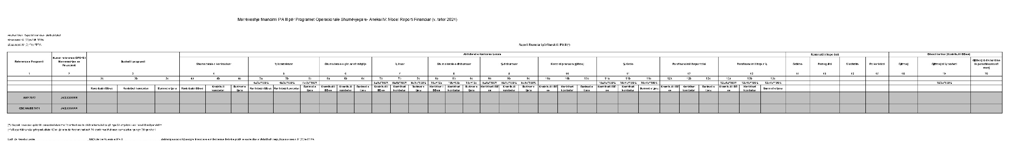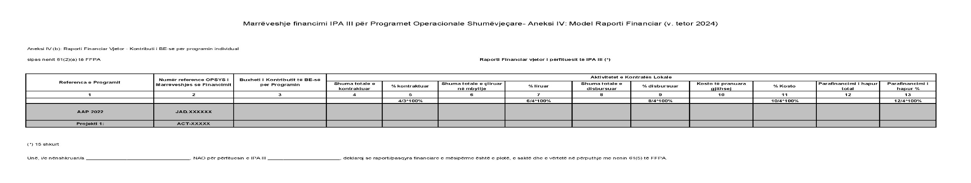
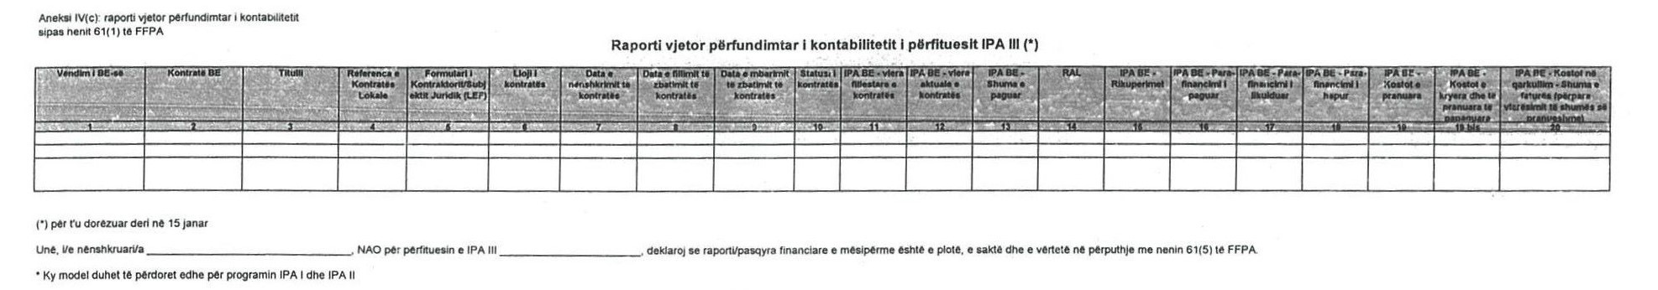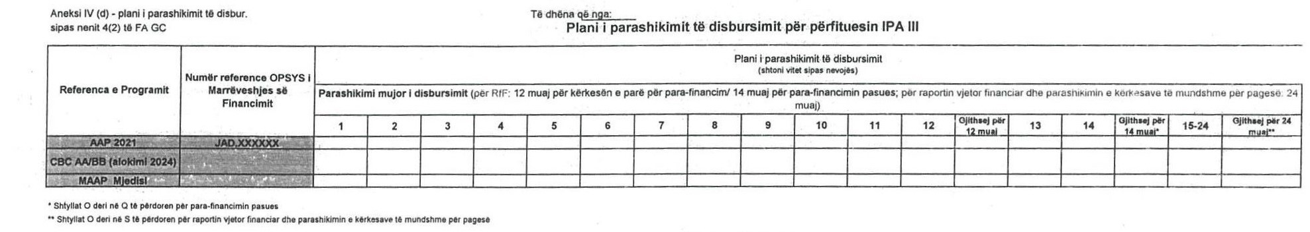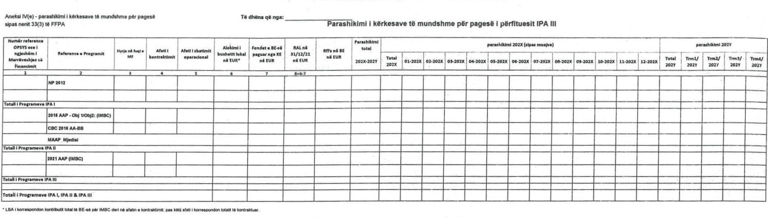
Të dhëna kryesore
Për çdo kontratë lokale kërkohet informacioni:
1. Vendim i BE-së
Referenca e Programit, p.sh. Program Veprimi Vjetor 2022
2. Kontratë BE
Numër reference OPSYS i Marrëveshjes së Financimit, p.sh. 2014/031-878
3. Titulli
Titulli e kontratës lokale
4. Referenca e kontratës lokale
5. Formulari i kontraktorit/subjektit juridik (LEF)
6. Lloji i kontratës
p.sh grant, shërbim, furnizim, punime, binjakëzim...
7. Data e nënshkrimit të kontratës
Data e nënshkrimit të kontratës nga pala e fundit
8. Data e fillimit të zbatimit të kontratës
Data e nënshkrimit për kontraktorin, data e nënshkrimit për autoritetin kontraktues, data në të cilën kontrata hyn në fuqi dhe data në të cilën fillon zbatimi i kontratës janë koncepte të ndryshme, të cilat mund të jenë të gjitha në të njëjtën ditë ose mund të jenë ditë të ndryshme.
Në veçanti, data e fillimit të zbatimit të kontratës (= dita e parë në të cilën mund të krijohen kostot e pranueshme sipas kontratës) mund të përcaktohet pasi kontrata të jetë nënshkruar përmes një klauzole përkatëse në kontratë, një urdhri administrativ etj. Sistemi juaj mund të mbajë të gjitha këto data; por për qëllimet e raportit përfundimtar të fundvitit data kritike është data e fillimit të zbatimit.
9 Data e mbarimit të zbatimit të kontratës
Rregulluar për ndryshime aty ku është e nevojshme. Kjo zakonisht nuk është e njëjtë me datën e fundit të përfundimit, ku kjo përfshin kohën për faturimin, periudhat e garancisë etj.
Data e përfundimit të zbatimit të kontratës është dita e fundit në të cilën mund të kryhen kostot e pranueshme sipas kontratës. Kontrata mund të lejojë kohë shtesë për finalizimin e administrimit të kontratës ose një periudhë ndërmjet pranimit të përkohshëm dhe përfundimtar të punës së kryer; por kjo kohë shtesë nuk është e rëndësishme për raportin përfundimtar të fundvitit.
10. Statusi i kontratës
HAPUR, MBYLLUR, NDËRPRERË, PA FILLUAR (nëse data e fillimit të aktiviteteve është pas datës së përfundimit)
11. IPA BE - vlera fillestare e kontratës
Shuma fillestare ligjore e angazhimit të pjesës IPA (financimi i BE-së)
12. IPA BE - vlera aktuale e kontratës
Shumat pas ndryshimeve (sipas rastit)
Vlera aktuale e kontratës do të përfshijë çdo ndryshim të shumave të kontraktuara përmes një shtese që ndryshon kontratën.
13. IPA BE - Shuma e paguar
Shuma totale e paguar sipas kontratës; d.m.th. pagesat e parafinancimit + shuma e faturave të paguara drejtpërdrejt – rikuperimet).
14. RAL
“Reste à likuidues” është “angazhimi i mbetur për t’u likuiduar”
Shuma e angazhuar, por e papaguar ende për përfituesit dhe kontraktorët nga shuma e BE-së në IPA.
15. IPA BE - Rikuperimet
Vlera totale e rikuperimeve (si rikuperimet e parafinancimit dhe rikuperimet e shpenzimeve) të bëra sipas kontratës (aty ku është e nevojshme).
Rikuperimet zakonisht do të jenë të parafinancimit. Rikuperimet e parafinancimit janë thjesht transferta në para, të cilat nuk kanë ndikim në koston totale. Herë pas here, rikuperimet do të jenë kundrejt pagesave për shpenzime, të cilat fillimisht janë pranuar si të pranueshme, por më pas janë refuzuar në bazë të informacionit të ri. Rikuperimet e shpenzimeve do të zvogëlojnë koston totale të raportuar për kontratën (ju lutemi shihni pikën 19.).
16. IPA BE - Parafinancimi i paguar
Vlera totale e parafinancimit të paguar sipas kontratës (aty ku është e nevojshme).
Parafinancimi është një pagesë që synon t’i sigurojë përfituesit një parapagim, d.m.th. një paradhënie në para. Si i tillë, ai paguhet përpara dorëzimit të mallrave dhe shërbimeve (në rastin e kontratave të prokurimit) dhe përpara krijimit të kostove të pranueshme nga përfituesit (në rastin e kontratave të grantit). Parafinancimi njihet në bilanc kur paratë i transferohen marrësit.
17. IPA BE - Parafinancimi i likuiduar
Vlera totale e parafinancimit është likuiduar.
Pagesa e parafinancimit njihet si aktiv. Në përputhje me rregullin përkatës të kontabilitetit, aktivi i parafinancimit në përgjithësi çregjistrohet (d.m.th. likuidohet/zbritet) si më poshtë:
- nëse shuma e një faturë të përkohshme/përfundimtare ose pretendimi për kosto, ose një pjesë e saj, justifikon përdorimin e një parafinancimi, atëherë vleftësimi i këtyre shpenzimeve të pranueshme do të gjenerojë një likuidim të parafinancimit;
- nëse përfituesi nuk përdor (një pjesë të) parafinancimit, atëherë shuma e parafinancimit do të rikuperohet pjesërisht ose tërësisht nga përfituesi.
18. IPA BE - Parafinancimi i hapur
Totalet e 16 dhe 17 do të japin parafinancimin total të hapur (të palikuiduar) të paguar sipas programit, d.m.th. parafinancimi i paguar - parafinancimin i likuiduar
19. IPA BE - Kostot e pranuara
Kostot totale të pranueshme të bëra, të pranuara, të paguara (pagesa direkte e kostove plus likuidimi i parafinancimit sipas kontratës) dhe të vërtetuara me dokumente mbështetëse.
Ajo llogaritet me formulën e mëposhtme: 19 = 12 (IPA BE-Vlera aktuale e kontratës) – 14 (RAL) – 18 (IPA BE-Parafinancimi i hapur) – 15 (IPA BE – Rikuperimet) Ju lutemi përfshini në llogaritjen e ‘IPA BE - Kostot e pranuara’ vetëm rikuperimet e shpenzimeve që zbresin koston e pranuar (+19 bis (IPA BE – kosto e krijuar dhe e pranuar ende e papaguar) – VETËM nëse nuk jeni në gjendje të krijoni një shtyllë të veçantë 19 bis në raport)
Kostot do të përfaqësojnë vlerën e pranueshme të punës që:
- janë kryer sipas kontratës, janë pranuar, paguar nga autoriteti kontraktues (drejtpërsëdrejti ose nëpërmjet parafinancimit të likuiduar) dhe janë provuar me dokumente mbështetëse,
- janë kryer dhe paguar nga kontraktori (aty ku është e nevojshme - nënkontraktorëve ose nga përfituesit e granteve, për shembull) dhe janë pranuar dhe paguar nga autoriteti kontraktues; Në rastin e kostove të përkohshme, pranimi përfundimtar kuptohet se varet nga rezultati përfundimtar i kontratës.
Vini re se:
- Kostot e akumuluara (vlera e parashikuar e punës së kryer, por ende të pafaturuar) nuk kërkohen.
- Shumat e angazhuara por të papaguara nuk janë kosto për qëllimin e këtij raporti.
- Parafinancimi i paguar ose nga autoriteti kontraktues ose nga kontraktori (ku është e nevojshme) nuk është kosto.
19 bis. IPA BE - Kostot e kryera dhe të pranuara të papaguara
Shembuj janë:
- faturat në qarkullim që janë vërtetuar të sakta (të kryera dhe të pranuara) por që do të paguhen vetëm në periudhën e ardhshme raportuese ose
- shumat e mbajtur për garanci.
Ju lutemi vini re: Nëse ju - p.sh. për arsye teknike – nuk mund ta zbatoni këtë shtyllë në raportin tuaj, ju lutemi shtoni shumat përkatëse në mënyrë të jashtëzakonshme direkt në kolonën 19 duke njoftuar arsyen e përfshirjes së tyre p.sh.: “Shtylla 19 përfshin koston e kryer, të pranuar por të papaguar ende, në shumën “(...)”, për arsyen e mëposhtme:”(...)” ose na informoni me një shkresë shoqëruese për shumat përkatëse për kontratë.
Ju lutemi vini re më tej se shumat e hedhura në këtë shtyllë konsiderohen si kosto të kryera dhe pranohen vetëm për qëllimin e këtij raporti përfundimtar në fund të vitit, por jo për qëllimin e Raportit Vjetor Financiar ose të Kërkesës për Fonde ku duhet të konsiderohen vetëm kostot e pranuara (të kryera, të pranuara, të paguara dhe të vërtetuara me dokumente mbështetëse).
Kur kostot raportohen me faturë (zakonisht prokurime)
20. Kostot në qarkullim - Shuma e faturës (përpara vlerësimit të shumës së pranueshme)
Faturat dhe raportet e marra por akoma të pa miratuara.
Kur nuk ka faturë dhe kostot identifikohen nga një raport financiar (zakonisht grante)
20. Kostot në qarkullim - Shuma e raportit financiar (përpara vlerësimit të shumës së pranueshme)
Raportet e mara por akoma të pa miratuara.

ANEKSI V I MARRËVESHJES SË FINANCIMIT
SPECIFIKIMET MINIMALE TË SISTEMIT TË KONTABILITETIT ME BAZË RRITËSE

Sistemi i kontabilitetit i përfituesit IPA III duhet të plotësojë kërkesat e mëposhtme:
1. Të pasqyrojë strukturën organizative të vënë në funksion për sistemet e kontrollit të brendshëm të përshtatur për kryerjen e detyrave. Në veçanti, para autorizimit të një operacioni, të gjitha aspektet (si ato operacionale dhe financiare) e operacionit duhet të verifikohen nga anëtarë të stafit dhe jo nga personi që ka nisur operacionin. Personi që merret me verifikimin nuk mund të jetë nën varësinë e iniciuesit të transaksionit.
2. Të përfshijë gjurmën e auditit për të gjitha transaksionet dhe ndryshimet.
3. Të ketë sigurinë e duhur fizike dhe elektronike, duke përfshirë sistemet mbështetëse dhe ato të rikuperimit.
4. Sistemi i kontabilitetit duhet të mbajë të paktën informacionin e mëposhtëm për kontratat lokale të menaxhuara sipas secilit program:
a) Referenca e kontratës;
b) Vlera e kontratës, duke përfshirë çdo ndryshim;
c) Datat e nënshkrimit të kontratës (nga të dyja palët);
d) Data për fillimin e zbatimit të kontratës;
Kjo datë jepet përveç datës së nënshkrimit të kontratës dhe mund të ndryshojë prej saj, si në rastin kur data për fillimin e punimeve të kontratës jepet pas nënshkrimit të kontratës me anë të një urdhri administrativ.
e) Data për përfundimin e zbatimit të kontratës, duke përfshirë çdo ndryshim;
Kjo është data e fundit në të cilën mund të krijohen kosto të pranueshme. Kjo datë nuk përfshin asnjë periudhë garancie apo kohën e lejuar për përgatitjen e raportit nga kontraktori.
f) Totali i paguar (para të gatshme) sipas kontratës;
g) Parafinancimi i paguar sipas kontratës;
Njohja shprehimisht dhe regjistrimi në pasqyrën financiare i parafinancimit të kërkuar me kontratë.
h) Kostot e pranuara – direkte (sipas kontratës);
Njohja shprehimisht e kostos si pagesë e shpenzimeve të vitit. Disa pagesa do të mbulojnë direkt shpenzimet që janë bërë. Nuk përfshihet parafinancimi. Pagesat mund të jenë përfundimtare kur parafinancimi të jetë liruar ose mund të jenë pagesa të përkohshme kur parafinancimi të jetë liruar ose kur kontrata nuk përfshin dispozitën e parafinancimit.
i) Kostot e pranuara – indirekte (sipas kontratës);
Njohja shprehimisht e kostos si pagesë e shpenzimeve të vitit. Disa fatura apo pretendime për kosto të paraqitura nga kontraktori apo përfituesi i grantit do të kenë lidhje me kostot që janë mbuluar nga parafinancimi i paguar më parë gjatë periudhës së zbatimit të kontratës apo marrëveshjes së grantit. Në këto raste, pagesa e bërë do të jetë më e vogël se kostoja e raportuar. Ajo mund të jetë edhe zero nëse e gjithë kostoja mbulohet nga parafinancimi (me siguri ajo do të jetë zero nëse kostot e raportuara janë të pamjaftueshme për të absorbuar parafinancimin dhe për bilancin e pashfrytëzuar të parafinancimit nxirret një urdhër rikuperimi). Në të gjitha këto raste sistemi duhet të regjistrojë vlerën e plotë të kostos së pranueshme të raportuar si shpenzime për vitin dhe të reduktojë bilancin e parafinancimit nga shuma e kostos së kompensuar kundrejt parafinancimit kur përcakton shumën që do të paguhet.
j) Urdhra rikuperimi për të reduktuar parafinancimin (sipas kontratës);
Pranimi i reduktimit të parafinancimit në pasqyrën financiare pas rikuperimit të parafinancimit të pashfrytëzuar.
k) Urdhra rikuperimi për të zbritur koston (sipas kontratës);
Kur rikuperimi është bërë kundrejt kostos që është pranuar më parë – mundësisht pas një hetimi për mashtrim. Në këto raste, kostot e regjistruara për vitin duhet të zbriten nëse kostoja është pranuar në të njëjtin vit si rikuperim pasues; ose të ardhurat duhet të regjistrohen kur kostoja është pranuar në një vit më herët se ai i rikuperimit.
l) Data e faturës së furnizuesit për çdo faturë apo dokument tjetër të shoqëruar me një raport financiar që mundësojnë kostot e pranuara;
m) Të dhëna në kontekstin e rikuperimit për kostot e papranueshme dhe rikuperimet.

IPA III - Aplikim për Projekt Madhor

1. PËRMBLEDHËSE

1.1 Tabela Përmbledhëse e Programit
Titulli i projektit | [titull]
Program Operacional Shumëvjeçar | Program Operacional Shumëvjeçar për [sektorin (sektorët). p.sh., mjedisi] në favor të [vendi përfitues] për [vitet]
Program Operacional Shumëvjeçar | Miratuar me vendimin e Komisionit [# dhe data]
Program Operacional Shumëvjeçar | Ref: OPSYS/PINTV: [# Në rast se projektet Madhore do të ekzistojnë si subjekte më vete në]  Ref JAD: [#]  Ref ACT: [#]
Akti bazë/Ref. Programit | Financuar sipas Instrumentit të Ndihmës së Paraaderimit (IPA III)  Kuadri i Programimit IPA III
Plani Ekonomik dhe i Investimeve (PEI) | [Po/Jo]
Programi Kryesor (Pionier) PEI | <Nëse po, specifikoni prioritetin/prioritetet tematik/e dhe pjesën e Fushës prioritare (FP) (FP) %>  [Po/Jo]  [Prioritetet: Transporti, energjia, mjedisi dhe përshtatja me klimën, zhvillimi digjital, zhvillimi ekonomik (përfsh. sektorin privat tregtinë dhe mbështetjen makroekonomike), zhvillimi njerëzor (përfsh. kapitalin njerëzor dhe rininë), përshtatja me sistemin shëndetësor, migracioni dhe lëvizshmëria, bujqësia, siguria ushqimore dhe zhvillimi rural, sundimi i ligjit, qeverisja dhe reforma e administratës publike, tjetër.  Programet kryesore (pioniere): “I. Lidhja Lindje-Perëndim”, II. Lidhja Veri-Jug”, “III. Lidhja rajoneve bregdetare”, “IV Energjia e rinovueshme, “V. Tranzicioni i qymyrit”, “VI. Vala e rinovimit”, “VII. uji dhe ujërat e zeza “VIII. Infrastruktura digjitale”, “IX. Mbështetja e konkurrueshmërisë”, “X. Garancia rinore”]
Team Europe | Po/Jo
Përfitues (it) e projektit | Projekti do të zbatohet në <Rajoni>, <Shteti>,<vendndodhja(et) nëse ka>  Nëse ka, përmendni mbulimi gjeografik të zgjeruar siç tregohet në pjesën 1.3 më poshtë.
FUSHAT PRIORITARE:
Dritare dhe prioritet tematik | Dritare: [#: emri i dritares]  Prioriteti tematik: [emri e prioritetit tematik]
Objektiva të zhvillimit të qëndrueshëm (OZHQ) | OZHQ kryesor (vetëm 1):  OZHQ (deri në 9) të tjera të rëndësishme dhe, sipas rastit, objektivat:
Kodi (et) DAC | <Kodi kryesor i DAC – sektori- përqindja>  <nënkodi 1 – sektori- përqindja>  <nënkodi 2 – sektori- përqindja> etj.
Mënyra kryesore e ofrimit @ | <Mënyra 1><Kodi i mënyrës>  Shembull: Banka Botërore- 44001
Synimet | <Luteni të tregoni (nëse ka) objektivin e shpenzimit për të cilin kontribuon ky projekt (të mundshëm) >  ☐ Klima  ☐ Gjinia  ☐ Biodiversiteti
Markuesit  (nga formulari DAC) |  | Objekti i përgjithshëm i politikave | Nuk synohet | Objektiv i rëndësishëm | Objektivi kryesor
 |  | Pjesëmarrje në zhvillim/qeverisja e mirë
 |  | Ndihma për mjedisin
 |  | Barazia gjinore, fuqizimi i grave dhe vajzave
 |  | Shëndeti riprodhues, i nënës, të porsalindurit dhe fëmijës
 |  | Reduktimi i Riskut nga Katastrofat
Përfshirja e personave me
aftësi të kufizuara
 |  | Ushqyerja
 |  | Markuesit e Konventës RIO | Nuk synohet | Objektiv i rëndësishëm | Objektivi kryesor
 |  | Diversiteti biologjik
 |  | Lufta kundër shkretëtirëzimit
 |  | Zbutja e ndryshimit të klimës
 |  | Përshtatja me ndryshimin e klimës
Markuesit e brendshëm dhe etiketimet |  | Objektivat e politikave | Nuk synohet | Objektiv i rëndësishëm | Objektivi kryesor
 |  | Digjitalizimi
Etiketimet
konektiviteti digjital
qeverisja digjitale
sipërmarrja digjitale
aftësitë/njohuritë digjitale
shërbimet digjitale
 |  | Konektiviteti
Etiketimet
konektiviteti digjital
energjia
transporti
shëndeti
arsimi dhe kërkimi
 |  | Migracioni
 |  | Ulja e pabarazive
 |  | COVID-19
INFORMACION PËR BUXHETIN
Kosto TOTALE e projektit | [shuma] EURO
Financim i BE-së | [shuma] EURO
Linjë buxheti | Linjë buxheti: [15.020201]
MENAXHIMI DHE ZBATIMI
Modaliteti i zbatimit | Menaxhim indirekt me [emrin e përfituesit e IPA III]
Afati i likuidimit për çdo angazhim buxhetor të përfshirë në Program Operacional Shumëvjeçar | Angazhim buxhetor [viti n]: deri në 31/12/[viti n+5]  Angazhim buxhetor [viti n+1]: deri në 31/12/[viti n +1 +5]  Angazhim buxhetor [viti n+2]: deri në 31/12/[viti n +2 +5]  Angazhim buxhetor [viti n+3]: deri në 31/12/[viti n +3 +5]  Angazhim buxhetor [viti n+4]: deri në 31/12/[viti n +4 +5]  Angazhim buxhetor [viti n+5]: deri në 31/12/[viti n +5 +5]  Angazhim buxhetor [viti n+6]: deri në 31/12/[viti n +6 +5]  [angazhimi i fundit buxhetor mund të jetë deri më 2027]
Periudha indikative e pranueshmërisë | [31/12/n+5 nga angazhimi i fundit buxhetor]
Data përfundimtare për zbatimin e Marrëveshjes së Financimit | [data sipas vendimit të Komisionit për Programin Operacional Shumëvjeçar – duhet të jetë 12 muaj pas lidhjes së Marrëveshjes së Financimit]
Autoriteti menaxhues përgjegjës për aplikimin | Emri:  Adresa:  Kontakt:  Telefoni:  E-mail:
Organi ndërmjetës për menaxhimin e politikave (nëse ka) | Emri:  Adresa:  Kontakt:  Telefoni:  E-mail:
Organi ndërmjet për menaxhimin financiar | Emri:  Adresa:  Kontakt:  Telefoni:  E-mail:
Përfituesi fundor i projektit (pronari i projektit pas zbatimit) | Emri:  Adresa:  Kontakt:  Telefoni:  E-mail:

1.2 Përmbledhje e Projektit - (maks ½ faqe)
Në këtë pjesë duhet të bëhet një përshkrim i objektivave të përgjithshëm dhe specifikë të projektit, aktiviteteve të tij indikative dhe mënyrës se si ky projekt është i rëndësishëm për realizimin e Programit Operacional.

2. PËRSHKRIMI I PROJEKTIT

2.1 Logjika e ndërhyrjes dhe Zinxhiri i Rezultatit
2.1.1 Konteksti i Projektit
[Përshkruani shkurtimisht se si rajoni/et është/janë të pajisur aktualisht me llojin e infrastrukturës që mbulon ky aplikim; Krahasojeni atë me nivelin e cilësisë së infrastrukturës të synuar deri në vitin e synuar 20XX. Përmblidhni ndryshimet kryesore që do të sjellë projekti.]
[Përshkruani shkurtimisht Planifikimin Kombëtar të Investimeve përkatëse dhe/ose politikën/strategjinë sektoriale duke paraqitur mekanizmin e financimit të parashikuar nga qeveria për zbatimin e këtij plani dhe tregoni se si ky projekt është ka prioritet/është vlerësuar në planin kombëtar të investimeve/listën prioritare të projekteve (nëse ka). Tregoni sinergjitë e projektit me nisma/projekte të tjera lokale/rajonale/kombëtare ose ndërkombëtare]
[Përshkruani marrëveshjet institucionale të parashikuara për realizimin e funksionimit dhe kapacitetet aktuale të institucioneve të përfshira. Informacioni mbi organet menaxhuese për infrastrukturat duhet të përfshihet në pjesën 3.3.1.
[Përfshi gjithashtu detaje mbi qëndrueshmërinë e Projektit, d.m.th., nëse dhe në çfarë mase përfitimet/rezultatet e arritura (produktet dhe rezultatet) ka mundësi të vazhdojnë përtej periudhës së zbatimit të tij. Në veçanti, kjo pjesë duhet të përfshijë të paktën disa nga faktorët kryesorë që ndikojnë në qëndrueshmëri, të tillë si niveli i pronësisë së përfituesve, kapacitetet e tyre drejtuese institucionale, burimet që ato angazhojnë për të siguruar funksionimin dhe ruajtjen e rezultateve pas përfundimit të Projektit.]
2.1.2 Objektivat, produktet e Projektit dhe Kontributi i Projektit në Programin Operacional Shumëvjeçar
[Përshkruani objektivat specifikë dhe produktet e projektit dhe përcaktoni treguesit përkatës të performancës dhe objektivat. Në mënyrë të përmbledhur dhe të saktë, identifikoni lidhjen me objektivat e Programit Operacional Shumëvjeçar dhe treguesit dhe objektivat e përcaktuar në të. Përshkruani treguesit për të cilët kontribuon Projekti dhe shpreheni në terma sasiorë këtë kontribut.]
2.1.3 Ndikimi ndërkufitar i projektit
 | Po | Jo
A ka projekti ndonjë ndikim ndërkufitar të afërt? | (1)
A ka projekti ndonjë ndikim mbi BE-në? |  | (2)
A është identifikuar ndonjë ndikim ndërkufitar? | (3)
[Kjo pjesë i referohet të gjitha ndikimeve të rëndësishme ndërkufitare, duke përfshirë ndikimet mjedisore dhe shëndetësore, si ato të menjëhershme ashtu edhe ato afatgjata. Me ndërkufitar nënkuptohet “efekte të rëndësishme në mjedis në një shtet tjetër” (sipas Direktivës së VNM-së)”.
[(1) Nëse PO, përshkruani ndikimin e projektit përtej kufijve të vendit përfitues dhe në BE. Përqendrohuni në ndikimet në pellgjet e lumenjve, dete dhe tokë. Në këtë kontekst, projektet që ndikojnë në lumenjtë që dalin në detet e rajoneve detare evropiane (d.m.th. Deti Mesdhe dhe Deti i Zi) duhet të kenë vëmendje prioritare. Në rastin e projekteve të trajtimit të ujërave dhe ujërave të zeza specifikojnë në ndikimin në qytezat dhe qytetet e mëdha dhe në vijën bregdetare të përbashkët me BE-në. Për projektet në Dritaren 3. Prioriteti tematik 2: Transporti, ekonomia digjitale dhe shoqëria, dhe energjia shpjegoni nëse projekti bën pjesë në Rrjetin Transevropian. Referojuni ndonjë marrëveshjeje specifike me një vend fqinjë ose BE.
(2) Nëse JO, shpjegoni pse projekti mund të konsiderohet me interes për BE-në.
(3) Në rast se është identifikuar një ndikim negativ ndërkufitar, shpjegoni atë në detaje dhe përshkruani masat zbutëse/restauruese të planifikuara dhe pjesë të projektit. Referojuni procedurës së përcaktuar nga Konventa për Vlerësimin e Ndikimit në Mjedis në një Kontekst Ndërkufitar (Konventa Espoo).]
2.1.4. Ndikimi gjinor i Projektit
[Përcaktoni nëse projekti merr parasysh aspektin gjinor. A është bërë një analizë e ndikimit gjinor? Nëse po, jepni shkurtimisht rezultatet e analizës dhe specifikoni masat që janë identifikuar për të garantuar parimin e barazisë gjinore. Nëse jo, duhet të jepet një shpjegim/arsyetim.]
2.1.5 Përfshirja e komunitetit rom
[Përcaktoni nëse projekti kontribuon në përfshirjen e romëve dhe nëse po jepni detaje. A janë romët pjesë e grupit të synuar? Cilat janë masat specifike të identifikuara? A janë marrë parasysh nevojat e romëve në vlerësimin e ndikimit?]
2.1.6 Përdoruesit fundorë
[Përshkruani grupet e ndryshme të përdoruesve fundorë dhe interesin e tyre në projekt.]

2.1.7 Komunikimi dhe vizibiliteti
[Jepni detaje të masave të propozuara për të publikuar ndihmën e Bashkimit Evropian, p.sh. llojin e masës, përshkrimin e shkurtër, kohëzgjatjen etj. Kostot e vlerësuara duhet të përfshihen në planin e financimit.]

3. MATURIMI I PROJEKTIT

3.1 Planifikimi kohor i projektit
[Jepni një planifikim kohor për zbatimin e projektit Parashikoni një pikënisje të veçantë për çdo kontratë ose fazë, sipas rastit. Kur aplikimi ka të bëjë me një fazë projekti (shihni pjesën 2.2.2), tregoni qartë elementët e projektit të përgjithshëm për të cilin kërkohet ndihmë me anë të këtij aplikimi. Jepni detajet e zbatimit për secilën linjë/fazë.]

 | Mbuluar nga ky aplikim (Po/Jo) | Data e fillimit  (A) | Data e përfundimit  (B) | Detajet e zbatimit
- Studime dhe analiza |  | dd/mm/vvvv | dd/mm/vvvv
  - Studim fizibiliteti, përfshirë....
  - CBA...
  - Tjetër (specifikoni)
- Vlerësimi i ndikimit në mjedis |  | dd/mm/vvvv | dd/mm/vvvv
- Konsiderata klimatike
- Projektimi konceptual inxhinierik |  | dd/mm/vvvv | dd/mm/vvvv
- Planifikimi urban për zhvillimin infrastrukturor |  | dd/mm/vvvv | dd/mm/vvvv
- Projektimi përfundimtar (i detajuar) inxhinierik |  | dd/mm/vvvv | dd/mm/vvvv
- Përgatitja e dokumentacionit të tenderit |  | dd/mm/vvvv | dd/mm/vvvv
- Leje/licenca |  | dd/mm/vvvv | dd/mm/vvvv
  - …
  - ….
- Blerja e tokës |  | dd/mm/vvvv | dd/mm/vvvv
- Prokurimi dhe procedurat e kontraktimit, përfshirë auditin teknik |  | dd/mm/vvvv | dd/mm/vvvv
- Faza e ndërtimit |  | dd/mm/vvvv | dd/mm/vvvv
- Periudha për njoftimin e defektit |  | dd/mm/vvvv | dd/mm/vvvv
- Faza operacionale |  | dd/mm/vvvv | dd/mm/vvvv

3.2 Konteksti administrativ dhe kërkesat
[Nëse nuk përmendet tashmë në 3.1, jepni një listë të dokumenteve ligjore dhe administrative (vendime, autorizime, VNM, blerja e tokës, ftesa për tender, lejet etj.) që do të kërkoheshin për zbatimin e projektit. Tregoni se cilat dokumente janë marrë tashmë dhe jepni datat e treguara për marrjen e dokumenteve të mbetura.]

3.3 Fizibiliteti dhe Maturimi i Projektit
[Përmblidhni metodologjinë dhe gjetjet kryesore të fazës përgatitore.]
3.3.1Studime Fizibiliteti
[Specifikoni nëse ndihma e Bashkimit Evropian është/ka qenë e përfshirë në financimin e studimeve të fizibilitetit]
[Përshkrimi i situatës ashtu siç është (përpara projektit) + problemet e hasura]
a) Analiza e kërkesës
[Jepni një përmbledhje të analizës së kërkesës, duke përfshirë normën e parashikuar të përdorimit pas përfundimit dhe normën e rritjes së kërkesës.]
b) Opsionet e shqyrtuara
[Paraqisni opsionet alternative të konsideruara në studimet e fizibilitetit.]
Përshkrimi teknik i infrastrukturës së propozuar
[Përshkrim i shkurtër teknik i projektit, duke përfshirë kapacitetin e parashikuar të infrastrukturës kryesore, justifikimin e objektit të projektit dhe madhësinë e projektit në kontekstin e kërkesës së parashikuar, përfshirë për çdo element të projektit një përshkrim të teknologjive dhe infrastrukturës që do të përdoret dhe standardet teknike përkatëse që janë përdorur. Përshkrimi teknik i projektit duhet të shoqërohet me hartat e nevojshme të strukturës.]
Përllogaritjet e kostos së projektit
[Përshkruani metodologjinë e përdorur për të përllogaritur kostot dhe një zbërthim me norma njësie dhe një përmbledhje të preventivit, nëse ka.]
Faza e zbatimit
 | Po | Jo
A është organizuar projekti i plotë me faza?
A ka filluar tashmë projekti?
[Kur projekti konsiderohet vetëm një fazë e një projekti më të madh, jepni një përshkrim të të gjitha fazave të propozuara të zbatimit dhe shpjegoni nëse ato janë teknikisht dhe financiarisht të pavarura. Cilat kritere janë përdorur për të përcaktuar ndarjen e projektit në faza?]
Rregullime në lidhje me infrastrukturën
[Përshkruani se si do të realizohet infrastruktura. Fokusohuni në llojin e kontratave, procesin e përzgjedhjes së operatorit dhe sipas rastit, strukturën e PPP/koncesionit, marrëveshjet e pronësisë së infrastrukturës, marrëveshjet e shpërndarjes së risqeve etj.]
Menaxhimi i infrastrukturës së përfunduar dhe shpenzimet operative
[Përcaktoni organin që do të menaxhojë infrastrukturën pas përfundimit. Jepni një përshkrim të detajuar për ruajtjen e investimeve të realizuara (fondet, burimet njerëzore, përgjegjësitë etj.).]
3.3.2 Analiza financiare dhe vlerësimi ekonomik
Pjesa e mëposhtme është strukturuar për të raportuar mbi një analizë të plotë kosto-përfitim. Megjithatë, sipas politikës së kohezionit 2021–2027, udhëzuesi i vlerësimit ekonomik 2021–2027 lejon përdorimin e metodologjive të tjera të vlerësimit
Elementet kryesore nga analiza financiare CBA duhet të përmblidhen në vijim, duke përfshirë përshkrimin e metodologjisë. Dokumenti i plotë i analizës kosto-përfitim do t’i bashkëlidhet këtij aplikimi si aneksi IV.
A) Analiza financiare (nëse ka)
Shpenzime operative dhe të ardhura
milion EURO
a) Shpenzime operative vjetore (sipas analizës kosto-përfitim)
b) Të ardhurat e pritshme vjetore (sipas analizës kosto-përfitim)
[Tregoni vitin e parë të plotë të funksionimit;]
- Bëni një ndarje të kostove O&M, duke bërë dallimin midis shpenzimeve operative të ndryshueshme dhe fikse dhe shpenzimeve për mirëmbajtje;
- Jepni supozimet e kostos për njësi të përdorura për llogaritjen e kostove O&M. b) Të ardhurat
Nëse projekti pritet të gjenerojë të ardhura, shpjegoni:
- natyrën e të ardhurave - tarifat ose detyrimet ndaj përdoruesit ose forma të tjera të rregullimeve; referencë për kuadrin rregullator përkatës dhe parimet e përcaktimit të tarifave, aty ku është e nevojshme;
- jepni detajet e tarifave (llojet dhe niveli i tarifave - sipas grupit të përdoruesve, nëse është e përshtatshme; komponentët fiks dhe të ndryshueshëm, kur është e nevojshme; aplikimin i parimit ndotësi paguan, sipas rastit);
Përballueshmëria dhe qëndrueshmëria financiare
Garantoni të dhëna për qëndrueshmërinë financiare të projektit (flukse monetare neto të akumuluara jonegative gjatë periudhës së referencës së projektit);
Aty ku është me vend,
- Shpjegoni nëse tarifat janë vendosur në nivelin e rikuperimit të plotë të shpenzimeve, p.sh. mbulimi i shpenzimeve operative, amortizimit dhe kthimit të kapitalit;
- Nëse tarifat përcaktohen nën mbulimin e plotë të shpenzimeve: (i) jepni një justifikim bazuar në një analizë të përballueshmërisë (p.sh. krahasimi i shpenzimeve mesatare vjetore për mallrat/shërbimet e projektit si pjesë e të ardhurave/shpenzimeve mesatare/ median dhe/ose me dhjetëshen më të ulët) të familjes; (ii) shpjegoni se si arrihet qëndrueshmëria financiare (p.sh. subvencionet, transfertat); (iii) tregoni se si tarifat pritet të evoluojnë me kalimin e kohës për të siguruar mbulimin e shpenzimeve në një afat më të gjatë.
B) Analiza ekonomike
a) Metodologjia
[Jepni një përshkrim të shkurtër të metodologjisë (supozimet kryesore të bëra për vlerësimin e kostos dhe përfitimit) dhe gjetjeve kryesore të analizës ekonomike)]
b) Kostot, përfitimet dhe treguesit kryesorë (nëse kryhet CBA)
Parametrat dhe treguesit kryesorë | Vlera
- Norma e zbritjes sociale (%)
- Norma ekonomike e kthimit (%)
- Vlera ekonomike aktuale neto (në euro)
- Raporti kosto-përfitim
c) Pasojat e punësimit të projektit (nëse ka)
Jepni një të dhënë për numrin e vendeve të punës të krijuara (me ekuivalentin me kohë të plotë (FTE) [Kujdes! Vendet indirekte të punës që krijohen ose humbasin nuk kërkohen për investim në infrastrukturën publike.]
Numri i vendeve të punës të krijuara drejtpërdrejt: | Nr. (FTE)  (A) | Kohëzgjatja mesatare e këtyre vendeve të punës (muaj)  (B)
- Gjatë fazës së zbatimit
- Gjatë fazës operacionale

4. NDIKIMI MJEDISOR

4.1 Kontributi i projektit në politikat dhe legjislacionin e BE për klimën dhe mjedisin
Përshkruani se si projekti kontribuon në politikën dhe legjislacionin e BE-së për klimën dhe mjedisin, duke përmbledhur gjithashtu gjetjet e VNM-së.
a) Si kontribuon projekti në objektivin e qëndrueshmërisë mjedisore (politika evropiane për ndryshimet klimatike, ndalimi i humbjes së biodiversitetit, mbrojtja dhe përdorimi i qëndrueshëm i burimeve natyrore dhe ekosistemeve etj.) dhe si jep ndonjë kontribut pozitiv neto për gjendjen e mjedisit, për të zbutur ndryshimet klimatike dhe për t’u përshtatur ndaj ndryshimeve klimatike.
b) Si i respekton projekti parimet e veprimit parandalues ​​dhe që dëmi mjedisor me prioritet duhet të korrigjohet në burim.
c) Si e respekton projekti parimin “ndotësi paguan”, veçanërisht nëpërmjet dispozitave të direktivës për përgjegjësinë mjedisore.

4.2 Konsultim me autoritetet mjedisore
 | Po | Jo
A ka të ngjarë që autoritetet mjedisore të shqetësohen nga projekti, të konsultohen për shkak të përgjegjësive të tyre specifike? | (1) | (2)
1. Nëse PO, jepni emrin (emrat) dhe të dhënat e kontaktit dhe shpjegoni përgjegjësinë e autoritetit.
2. Nëse JO, specifikoni arsyet.

4.3 Vlerësimi i ndikimit në mjedis
[Tregoni ndikimet kryesore negative në mjedis dhe në shëndetin e njeriut që priten nga projekti, dhe masat që do të zbatohen për të shmangur dhe/ose minimizuar këto ndikime. Bëni një dallim midis ndikimeve nga fazat e ndërtimit, funksionimit dhe mbylljes.]
4.3.1 Pëlqimi për zhvillimin
 | Po | Jo
A është dhënë tashmë pëlqimi për zhvillim për këtë projekt? | (1) | (2)
A është ndjekur mendimi i autoriteteve kompetente mjedisore në vendimin për lejen e zhvillimit? Nëse jo, shpjegoni shkurtimisht pse.
A janë përfshirë (dhe si) konkluzionet nga pjesëmarrja e publikut (dhe konsultimet ndërkufitare, nëse është e nevojshme) apo janë adresuar ndryshe në vendimin për dhënien e pëlqimit për zhvillim? Nëse jo, ose vetëm pjesërisht, shpjegoni shkurtimisht pse.
1. Nëse PO, në cilën datë?
2. Nëse JO, kur është paraqitur kërkesa zyrtare për pëlqimin për zhvillimin? Deri në cilën datë pritet vendimi përfundimtar?
Specifikoni autoritetin ose autoritetet kompetente, të cilat kanë dhënë ose do të japin pëlqimin për zhvillim.
4.3.2 Legjislacioni i BE-së për vlerësimin e ndikimit mjedisor (VNM) në fuqi
A është projekti një klasë zhvillimi e mbuluar nga:
 | Po | Jo
Aneksi I i direktivës | (1)
Aneksi II i direktivës
A është kryer vlerësimi i ndikimit në mjedis për këtë projekt? |  | (2)
Asnjë nga të dy anekset

1. Kur mbulohet nga aneksi I ose aneksi II i direktivës, jepni bashkëlidhjen sa më poshtë:
a) Përmbledhje joteknike e studimit të ndikimit në mjedis të kryer për projektin.
b) Informacion mbi konsultimet me autoritetet kompetente mjedisore, duke treguar se në çfarë mënyre janë marrë parasysh shqetësimet e të konsultuarve.
c) Rezultatet e konsultimeve me publikun e interesuar.
d) Duhet të sigurohen konsultime ndërkufitare me ato shtete të prekura nga projekti, duke demonstruar se është zbatuar procedura e nenit 7 të direktivës VNM. Duhet të jepen të dhëna të mënyrës se si janë marrë parasysh shqetësimet e atyre që janë konsultuar dhe publikut të interesuar
e) Të dhëna që vendimi për të dhënë ose refuzuar pëlqimin për zhvillimin i është vënë në dispozicion publikut nga autoriteti kompetent.
Në lidhje me pikën “b”, “c” dhe “d”, propozuesit e projektit duhet të informohen se këto mund të jenë në formën e një deklarate, përfundimi ose vërtetimi nga autoritetet kompetente mjedisore që dëshmojnë se të gjitha detyrimet e përshkruara në pikat e mësipërme janë ndjekur dhe duke përshkruar mënyrën se si.
2. Nëse nuk është kryer VNM për projektet e mbuluara nga aneksi II, shpjegoni arsyet dhe jepni limitet, kriteret ose ekzaminimin rast pas rasti të kryer për të arritur në përfundimin se projekti nuk ka efekte të rëndësishme mjedisore. Shpjegoni se si janë analizuar ndikimet ndërkufitare dhe përshkruani se si dhe cilat kanë qenë përfundimet e analizës. Referojuni opinionit/konkluzionit të shqyrtimit të dhënë nga Autoriteti Kompetent i VNM-së dhe jepni të dhëna që vendimi (vendimi i shqyrtimit të VNM) i është vënë në dispozicion të publikut.

4.4 Vlerësimi i pasojave mbi rëndësinë e ruajtjes së natyrës
Përkufizimi i vendeve me rëndësi të konservimit së natyrës
a) Vendet e identifikuara nga autoritetet kombëtare kompetente si vende që do të propozohen për rrjetin Natura 2000 siç përcaktohet në Direktivën e Zogjve (2009/147/EC) dhe Direktivën e Habitateve (92/43/EEC);
b) Vendet e listuara në inventarin më të fundit të zonave të rëndësishme të zogjve (IBA 2000) për vendet kandidate ose (nëse ka) inventarët ekuivalent më të detajuar shkencorë të miratuar nga autoritetet kombëtare;
c) Ligatinat me rëndësi ndërkombëtare të përcaktuara sipas Konventës Ramsar ose që kualifikohen për një mbrojtje të tillë;
d) Zonat për të cilat zbatohet konventa e Bernës për ruajtjen e kafshëve të egra dhe habitateve natyrore evropiane (neni 4), në veçanti zona që plotësojnë kriteret e rrjetit Emerald;
e) Zonat e mbrojtura sipas legjislacionit kombëtar për konservimin e natyrës
 | Po | Jo
A ka gjasa që projekti të ketë efekte (të drejtpërdrejta ose të tërthorta), individualisht ose në kombinim me plane ose projekte të tjera në zona të përfshira ose që synohen të përfshihen në zona me rëndësi për ruajtjen e natyrës | (1) | (2)
A janë këto efekte negative të rëndësishme, që kërkojnë masa kompensimi sipas nenit 6 (4) të Direktivës së Habitateve | (3)
1. Nëse PO bëni një përmbledhje të konkluzioneve të vlerësimit të duhur të kryer “sipas nenit 6 (3) të Direktivës 92/43/KEE“.
2. Nëse JO, bashkëlidhni deklaratën e plotësuar nga autoriteti përkatës, sipas aneksit I të këtij formulari aplikimi.
3. Nëse PO, jepni një kopje të formularit “Informacion mbi projektet që mund të kenë një efekt të rëndësishëm negativ në zonat me rëndësi të ruajtjes së natyrës”, siç i njoftohet Komisionit (DG Mjedisi) sipas Direktivës për Habitatin 92/43/EEC.
Efekti mbi statusin ekologjik të trupave ujorë.
 | Po | Jo
A përfshin projekti një modifikim të ri të karakteristikave fizike të një trupi ujor sipërfaqësor ose ndryshime në nivelin e trupave ujorë nëntokësorë që përkeqësojnë statusin/potencialin e një trupi ujor ose shkaktojnë dështimin për të arritur statusin/potencialin e mirë të ujit? | (1) | (2)
1. Nëse PO, jepni vlerësimin e ndikimeve në trupin ujor dhe një shpjegim të detajuar se si duhet/do të plotësohen të gjitha kushtet sipas nenit 4.7 të direktivës kuadër për ujin. Tregoni gjithashtu nëse projekti rezulton nga një strategji kombëtare/rajonale në lidhje me sektorin përkatës dhe/ose nga një plan menaxhimi të pellgut ujëmbledhës, i cili merr parasysh të gjithë faktorët përkatës (p.sh. një opsion më i mirë mjedisor, efekte kumulative etj.)? Nëse po, ju lutemi që të jepni detaje.
2. Nëse JO, jepni arsyetim për çdo trup ujor pse projekti nuk ka gjasa të çojë në përkeqësim të statusit/potencialit ekologjik ose nuk e pengon trupin ujor të arrijë statusin/potencialin e mirë ekologjik.

4.5 Masat shtesë të integrimit mjedisor
 | Po | Jo
A parashikon projekti, përveç vlerësimit të ndikimit në mjedis, ndonjë masë shtesë të integrimit mjedisor (p.sh. auditim mjedisor, menaxhim mjedisor, monitorim specifik mjedisor)? | (1)
1. Nëse PO, specifikoni.

4.6 Kostoja e masave të marra për korrigjimin e ndikimeve negative në mjedis
%
Nëse përfshihet në koston totale, vlerësoni përqindjen e kostos së masave të marra për të reduktuar dhe/ose për të kompensuar ndikimet negative mjedisore
Shpjegoni shkurtimisht.

4.7 Aftësia përshtatëse me klimën dhe zbutja e klimës
Shpjegoni rreziqet kryesore të lidhura me klimën dhe si do të trajtohen ato. Nëse është e mundur përdorni Indeksin e Krijimit të Aftësisë Përshtatëse. Shpjegoni metodologjinë e zbatuar. Listoni masat e përshtatjes të identifikuara dhe se si ato janë integruar në projekt. Sqaroni nëse aftësia për t’ju përshtatur ndryshimeve klimatike është integruar në VNM për projektin.
Tregoni ndikimet kryesore në klimë që priten nga projekti (p.sh. gjurmë karboni) dhe masat që do të zbatohen për të shmangur dhe/ose minimizuar këto ndikime. Nëse është e mundur, bëni një dallim midis ndikimeve nga fazat e ndërtimit, funksionimit dhe mbylljes.
Tregoni cenueshmërinë klimatike të projektit dhe çfarë masash do të zbatohen për të siguruar mbrojtjen e tij klimatike.
5. FINANCIMI I PROJEKTIT

5.1 Plani Financiar
- Plotësoni tabelën më poshtë. Shembulli jepet për qëllim orientues. Tabela jepet edhe në xls. Rregullojeni tabelën sipas specifikave të projektit.
- Listoni të gjitha grupet e shpenzimeve në një zë më vete.
- Meqë shpenzimet private nuk janë të pranueshme për financim në këtë aktivitet, do të përfshihen - nëse ka - nën “kosto të papranueshme”.
Zërat buxhetorë | Kosto totale projekti | Kosto të papranueshme | Kosto të pranueshme
Zërat buxhetorë | EURO | EURO | EURO
Zërat buxhetorë | (A) | (B) | (C)=(A)-(B)
1. Tarifa planifikimi/projektimi | 1,600,000 | 500,000 | 1,100,000
Studim paraprak fizibiliteti | 20,000 |  | 20,000
Studim fizibiliteti | 550,000 |  | 550,000
Analiza socio-ekonomike | 150,000 |  | 150,000
Vlerësimi i hendekut të planifikimit urban | 300,000 |  | 300,000
Analiza kosto-përfitim | 500,000 | 500,000
Analiza e ndikimit gjinor | 80,000 |  | 80,000
Tjetër
2. Blerja e tokës | 8,000,000 | 8,000,000 | 0
Blerja e tokës | 8,000,000 | 8,000,000
3. Ndërtimi | 300,000,000 | 50,000,000 | 250,000,000
Infrastruktura kryesore A | 20,000,000 |  | 20,000,000
Infrastruktura kryesore A | 150,000,000 |  | 150,000,000
Infrastruktura kryesore A | 80,000,000 |  | 80,000,000
Infrastruktura kryesore B | 50,000,000 | 50,000,000
4. Impianti dhe makineritë
5. Asistencë teknike
6. Komunikim dhe vizibilitet
7. Mbikëqyrje
8. Nëntotal | 309,600,000 | 58,500,000 | 251,100,000
- Rezerva
10. GJITHSEJ | 309,600,000 | 58,500,000 | 251,100,000
11. TVSH

Llogaritja e financimit të kërkuar të BE-së
 |  | Vlera
 | Kosto të pranueshme (në euro) | 251,000,000
 | Norma e bashkëfinancimit (%) | 85%
 | Kërkesa për financim të BE-së (në euro) | 231, 350,000
Kosto të papranueshme janë: (i) shpenzimet jashtë periudhës së pranueshmërisë; (ii) shpenzimet e papranueshme sipas rregullave të zbatueshme kombëtare dhe të BE-së; (iii) shpenzime të tjera që nuk paraqiten për bashkëfinancim.
Data e fillimit për pranueshmërinë e shpenzimeve është data e miratimit të shkresës së Projektit Madhor.
Rregullore e zbatimit të IPA III përcakton (neni 5): 3. Marrëveshjet e financimit do të parashikojnë kushtet mbi të cilat do të jepet asistenca IPA III, duke përfshirë metodat e zbatueshme të zbatimit të asistencës IPA III, afatet e zbatimit, si dhe rregullat për pranueshmërinë e shpenzimeve.
Autoriteteve kombëtare të përfituesit u kujtohet që kontratat e projekteve të mëdha duhet të regjistrohen në aplikacionin IPA APP pas dhënies së tyre.
Burimet e financimit  (Subjekti – Vendi i origjinës – publik-privat) | Shumat e financimit | % e financimit total
5.2 Konkurrenca
 | Po | Jo
A përfshin ky projekt në ndonjë fazë të tij ndihmën shtetërore, në veçanti gjatë funksionimit të infrastrukturës së përfunduar? | (1)
[(1) Nëse PO, shpjegoni se si janë respektuar rregullat e konkurrencës. Jepni një opinion të autoritetit të ndihmës shtetërore në anglisht.]
[Nëse jo, ju lutemi shpjegoni me detaje arsyet për të treguar se projekti nuk përfshin ndihmë shtetërore]

5.3 Plani i PROKURIMIT
Bëni një plan prokurimi indikativ për kontratat që do të zbatohen me financim të BE-së. Nëse kontratat janë publikuar tashmë në Gazetën Zyrtare të Bashkimit Evropian/TED, jepni referencë. Sigurohuni që të arrihet respektimi i plotë i afateve kohore të projektit siç përcaktohet në pjesën 3.1. sipër.
Kontrata | Lloji i kontratës | Buxheti i përllogaritur në EURO | Procedura  Lloji | Fillimi i parashikuar i procedurës së prokurimit | Data e përllogaritur e nënshkrimit të kontratës | Kohëzgjatja e parashikuar e kontratës
… |  |  | … |  | …
6. Ndjeshmëria dhe analiza e riskut
6.1 Analiza e riskut
6.1.1 Ndjeshmëria e rezultateve të CBA
a) Tregoni ndryshimin e përqindjes të zbatuar për variablet e testuara:
Variablet e testuara | ndryshimi në përqindje i zbatuar
Investim
O&M
b) Tregoni efektin e përllogaritur mbi rezultatet e indekseve të performancës financiare dhe ekonomike.
Variablet e testuara | Variacioni Norma e kthimit financiar | Variacioni Vlera financiare aktuale neto | Variacioni Norma e kthimit ekonomik | Variacion Vlera ekonomike aktuale neto
c) Variable kritike
- Përcaktoni cilat variable janë identifikuar si variable kritike
- Tregoni cili kriter është zbatuar.
- Përcaktoni vlerat kritike të variableve kritikë
6.1.2 Analiza e riskut
Identifikoni risqet (duke përfshirë rreziqet mjedisore dhe ndryshimet klimatike), tregoni se çfarë lloj analize risku është kryer.

Kategoria | Risqet | Probabiliteti  (i lartë/  i mesëm/  i ulët) | Ndikimi  (i lartë/  i mesëm/  i ulët) | Masa zbutëse
 | Risku 1
 | Risku 2
 | Risku #

6.2 Përfshirja e palëve të interesit
a) Përshkruani palët e interesuara dhe përdoruesit dhe se si ata janë përfshirë dhe konsultuar në fazën e identifikimit dhe hartimit të projektit.
b) A ka ndonjë risk për zbatimin e projektit që vjen nga rezistenca e palëve specifike të interesuara? Pasqyrojeni këtë në tabelën e mësipërme.

7. ANEKSE
Listoni të gjitha anekset sipas kërkesës dhe që shoqërojnë këtë aplikim.
8. KONFIRMIMI I AUTORITETIT KOMBËTAR KOMPETENT
Unë konfirmoj që informacioni i dhënë në këtë formular është i saktë dhe korrekt.
EMRI:
NËNSHKRIMI:
ORGANIZATA:
DATA:

ANEKSI I
DEKLARATË NGA AUTORITETI PËRGJEGJËS PËR MONITORIMIN E VENDEVE ME RËNDËSI PËR KONSERVIMIN E NATYRËS

Autoriteti përgjegjës _____________________
Pasi mori në shqyrtim aplikimin e projektit ______________
I cili ndodhet në ________________
Deklaron se projekti nuk ka mundësi të ketë efekte të konsiderueshme në një vend me rëndësi për konservimin e natyrës për arsyet e mëposhtme (jepni emrin e vendndodhjeve përkatëse, numrin e referencës, distancën e projektit nga vendndodhja më e afërt me rëndësi për konservimin e natyrës, objektivat e konservimit dhe justifikimin që projekti (në mënyrë individuale ose në kombinim me projekte të tjera) nuk ka gjasa të ketë efekte negative të konsiderueshme në vendin me rëndësi për konservimin e natyrës dhe, nëse është e nevojshme, një vendim administrativ. (d.m.th. vendimi i duhur i shqyrtimit të vlerësimit)):

Prandaj një vlerësim i duhur i kërkuar nga neni 6 (3) i Direktivës për Habitatin 92/43/KEE nuk u konsiderua i nevojshëm.
Një hartë e shkallës 1:100.000 (ose shkallës më të afërt të mundshme) është bashkangjitur, për të treguar vendndodhjen e projektit si dhe vendet me rëndësi për konservimin e natyrës në fjalë, nëse ka.
Data (dd/mm/vvvv): ____________________
Nënshkruar: ____________________
Emri: ____________________
Pozicioni: ____________________
Organizata: ____________________
(Autoriteti përgjegjës për monitorimin e vendeve me rëndësi për konservimin e natyrës)
Vula zyrtare:

IPA III – Model për dokumentet e identifikimit të veprimeve
(për t’u përdorur për projektet jomadhore – maksimumi 6 faqe)

1. Titulli i Projektit:
2. Autoriteti menaxhues:
3. Organet e ndërmjetme përgjegjëse për zbatimin e Veprimit:
4. Përputhshmëria dhe koherenca me Programin Operacional
4.1 Titulli i programit
4.2 Titulli i fushës përkatëse të mbështetjes
5. Përshkrimi i Projektit
5.1 Kontributi për realizimin e Programit Operacional: Përshkruani veprimin, informacionin paraprak, mënyrën se si kontribuon në arritjen e objektivave të Programit Operacional dhe fushën përkatëse të mbështetjes
5.2 Objektivi i përgjithshëm i Projektit: Shpjegoni me një fjali
5.3 Objektivat specifikë të Projektit: Shpjegoni me një fjali
5.4 Rezultatet (luteni të tregoni rezultatet e këtij veprimi dhe mënyrës se si ato lidhen me programet operacionale shumëvjeçare të fushave përkatëse të mbështetjes)
5.5 Aktivitetet indikative:
5.6 Treguesit: Luteni të përdorni treguesit që janë të rëndësishëm për veprimin nga Kuadri i Rezultateve të IPA III .
5.7 Vendndodhja (vendndodhjet) indikative:
5.8 Kohëzgjatja: Kohëzgjatja e veprimit nuk mund të kalojë datën përfundimtare të pranueshmërisë së shpenzimeve të përcaktuar në Marrëveshjen e Financimit
5.9 Marrësit fundorë dhe grupet e synuara: identifikimi i kategorisë dhe grupeve të institucioneve, organizatave dhe partnerëve socialë dhe ekonomikë që do të kenë të drejtë për mbështetje në çdo aktivitet.
6. Rregullimet e zbatimit
6.1 Kuadri institucional: Rregullimet institucionale të parashikuara për zbatimin e veprimit, p.sh. njësia e koordinimit të veprimit, komiteti drejtues, autoritetet rajonale dhe/ose krahinore, ekipi i asistencës teknike
6.2 Struktura dhe metodologjia e propozuar e monitorimit: Kush do të jetë përgjegjës për monitorimin e veprimit, si do të monitorohet, cila do të jetë radha e punës dhe linjat e raportimit
7. Maturia
7.1 Procedurat dhe kontratat e kërkuara për zbatimin e veprimit dhe renditja e tyre:
Listoni llojin e procedurave (thirrje për propozime, zbatim i drejtpërdrejtë nga institucionet kombëtare pa thirrje paraprake për propozime, marrëveshje direkte me organizata ndërkombëtare etj.) dhe kontratat përkatëse (kontratat e granteve, marrëveshjet e kontributit me organizatat ndërkombëtare, shërbimet, furnizimet, punimet etj.) për aktivitetet e propozuara, së bashku me afatin kohor dhe vijueshmërinë e tyre, duke përfshirë fillimin e pritshëm të tenderimit, fillimin e pritshëm të veprimit dhe kohëzgjatjen e tij. Ju lutemi shtoni një justifikim për çdo modalitet zbatimi të treguar, veçanërisht në rast se parashikohen grante të drejtpërdrejta ose marrëveshje kontributi me Organizatat Ndërkombëtare.
7.2 Dokumentacioni mbështetës
Për secilën nga llojet e procedurave të prokurimit të përmendura në 7.1), ju lutemi tregoni se cilat dokumente mbështetëse janë në dispozicion (d.m.th. dosjet e tenderit, termat e referencës, specifikimet teknike, thirrjet për propozime, drafti i fishave për binjakëzim), duke përfshirë, nëse ka vend, projektet e infrastrukturës, studime projektim, vlerësimin e ndikimit në mjedis (VNM), analizën kosto-përfitim (CBA) etj.
8. Risqe dhe supozime
9. Qëndrueshmëria:
Përfshini detaje mbi qëndrueshmërinë e projektit, d.m.th., nëse dhe në çfarë mase përfitimet/rezultatet e arritura (produktet dhe rezultatet) ka të ngjarë të vazhdojnë përtej periudhës së zbatimit të tij. Në veçanti, kjo pjesë duhet të përfshijë të paktën disa nga faktorët kryesorë që ndikojnë te qëndrueshmëria, të tilla si niveli i pronësisë së përfituesve, kapacitetet e tyre institucionale të menaxhimit, burimet që ata angazhohen të garantojnë për veprimin dhe ruajtjen e rezultateve pas përfundimit të projektit.
10. Barazia gjinore dhe fuqizimi i grave dhe vajzave, mundësitë e barabarta, romët, minoritetet dhe grupet vulnerabël (sipas rastit):
Ju lutemi, tregoni se si projekti kontribuon në promovimin e barazisë gjinore dhe fuqizimin e grave/vajzave. Përcaktoni nëse projekti merr parasysh aspektin gjinor. A është bërë një analizë e ndikimit gjinor? Nëse po, jepni shkurtimisht rezultatet e analizës dhe specifikoni masat që janë identifikuar për të garantuar parimin e barazisë gjinore. Nëse jo, duhet të jepet një shpjegim/arsyetim.
Ju lutemi, identifikoni palët e interesuara (aktorët publikë dhe/ose joshtetërorë) më të prekur nga çështjet që do të trajtohen nga ky veprim, rolet dhe mandatet e tyre dhe çdo çështje institucionale, organizative dhe/ose kapacitetesh që do të mbulohen nga veprimi. Vëmendje e veçantë duhet t’i kushtohet grupeve më vulnerabël – përfshirë romët – të cilët mund të ndikohen pozitivisht ose negativisht nga veprimi, duke përfshirë rreziqet e shkaktimit të dëmit (jo më pak në mjediset e brishta dhe të prekura nga konflikti), si dhe palëve të interesuara që i përfaqësojnë ata
11. Fondet e kërkuara nga Komisioni Evropian:
(Kontributi i Bashkimit nuk duhet të kalojë 85% në nivelin e fushës së mbështetjes)
12. Bashkëfinancimi: (ju lutemi identifikoni kontributin total që pritet sipas burimit)
13. Ndarja e buxhetit:
(Indikative, sipas llojit të procedurës së prokurimit, duke përfshirë koston totale të përllogaritur, kontributin IPA, kontributin publik kombëtar dhe kontributin privat)
– Vetëm për operacionet që përfshijnë projektet e infrastrukturës –
14. Analiza financiare dhe vlerësimi ekonomik
(nëse është e zbatueshme – Lutemi t’i referoheni gjithashtu udhëzimeve të përfshira në seksionin përkatës 3.3.2 të aplikimit për projekt madhor për referencë)
Ju lutemi, paraqisni elementët kryesorë të analizës financiare, duke përfshirë kostot e përllogaritura operative dhe të ardhurat, përballueshmërinë dhe qëndrueshmërinë financiare të investimit të propozuar, analizën ekonomike (në veçanti metodologjinë e përdorur, gjetjet kryesore dhe koston kryesore, përfitimet dhe treguesit, si p.sh., norma e zbritjes sociale, norma ekonomike e kthimit, vlera aktuale ekonomike neto dhe raporti përfitim-kosto.)
15) Vlerësimi i ndikimit në mjedis
(Nëse është e zbatueshme – Lutemi t’i referoheni gjithashtu pjesëve 4.3 dhe 4.4 të aplikimit për projekt madhor për referencë.)-
Tregoni ndikimet kryesore në mjedis dhe në shëndetin e njeriut që priten nga projekti, dhe masat që do të zbatohen për të shmangur dhe/ose minimizuar këto ndikime. Bëni një dallim midis ndikimeve nga fazat e ndërtimit, funksionimit dhe mbylljes.
A është dhënë tashmë pëlqimi për zhvillim për këtë projekt?
Nëse po, në cilën datë?
Nëse jo, kur është paraqitur kërkesa zyrtare për pëlqimin për zhvillim dhe deri në cilën datë pritet vendimi përfundimtar?
Specifikoni autoritetin ose autoritetet kompetente, të cilat kanë dhënë ose do të japin pëlqimin për zhvillim. Përmblidhni rezultatet e konsultimeve me publikun e interesuar.
A është projekti një klasë zhvillimi e mbuluar nga:
 | Po | Jo
Aneksi I i direktivës
Aneksi II i direktivës
A është kryer vlerësimi i ndikimit në mjedis për këtë projekt?
Asnjë nga të dy anekset

 | Po | Jo
A ka gjasa që projekti të ketë efekte (të drejtpërdrejta ose të tërthorta), individualisht ose në kombinim me plane ose projekte të tjera në zona të përfshira ose që synohen të përfshihen në zona me rëndësi për ruajtjen e natyrës
A janë këto efekte negative të rëndësishme, që kërkojnë masa kompensimi sipas nenit 6 (4) të Direktivës së Habitateve

Efekti mbi statusin ekologjik ë trupave ujorë. | Po | Jo
A përfshin projekti një modifikim të ri të karakteristikave fizike të një trupi ujor sipërfaqësor ose ndryshime në nivelin e trupave ujorë nëntokësorë që përkeqësojnë statusin/potencialin e një trupi ujor ose shkaktojnë dështimin për të arritur statusin/potencialin e mirë të ujit?
16. Aftësia përshtatëse me klimën dhe zbutja e klimës
[Lutemi t’i referoheni pjesës përkatëse 4.7 të aplikimit për projekt madhor për referencë]
Shpjegoni rreziqet kryesore të lidhura me klimën dhe si do të trajtohen ato. Nëse është e mundur, përdorni Indeksin e Krijimit të Aftësisë Përshtatëse. Shpjegoni metodologjinë e zbatuar. Listoni masat e përshtatjes të identifikuara dhe se si ato janë integruar në projekt. Sqaroni nëse aftësia për t’ju përshtatur ndryshimeve klimatike është integruar në VNM për projektin.
Tregoni ndikimet kryesore në klimë që priten nga projekti dhe masat që do të zbatohen për të shmangur dhe/ose minimizuar këto ndikime. Bëni një dallim midis ndikimeve nga fazat e ndërtimit, funksionimit dhe mbylljes. Tregoni cenueshmërinë klimatike të projektit dhe çfarë masash do të zbatohen për të siguruar mbrojtjen e tij klimatike.

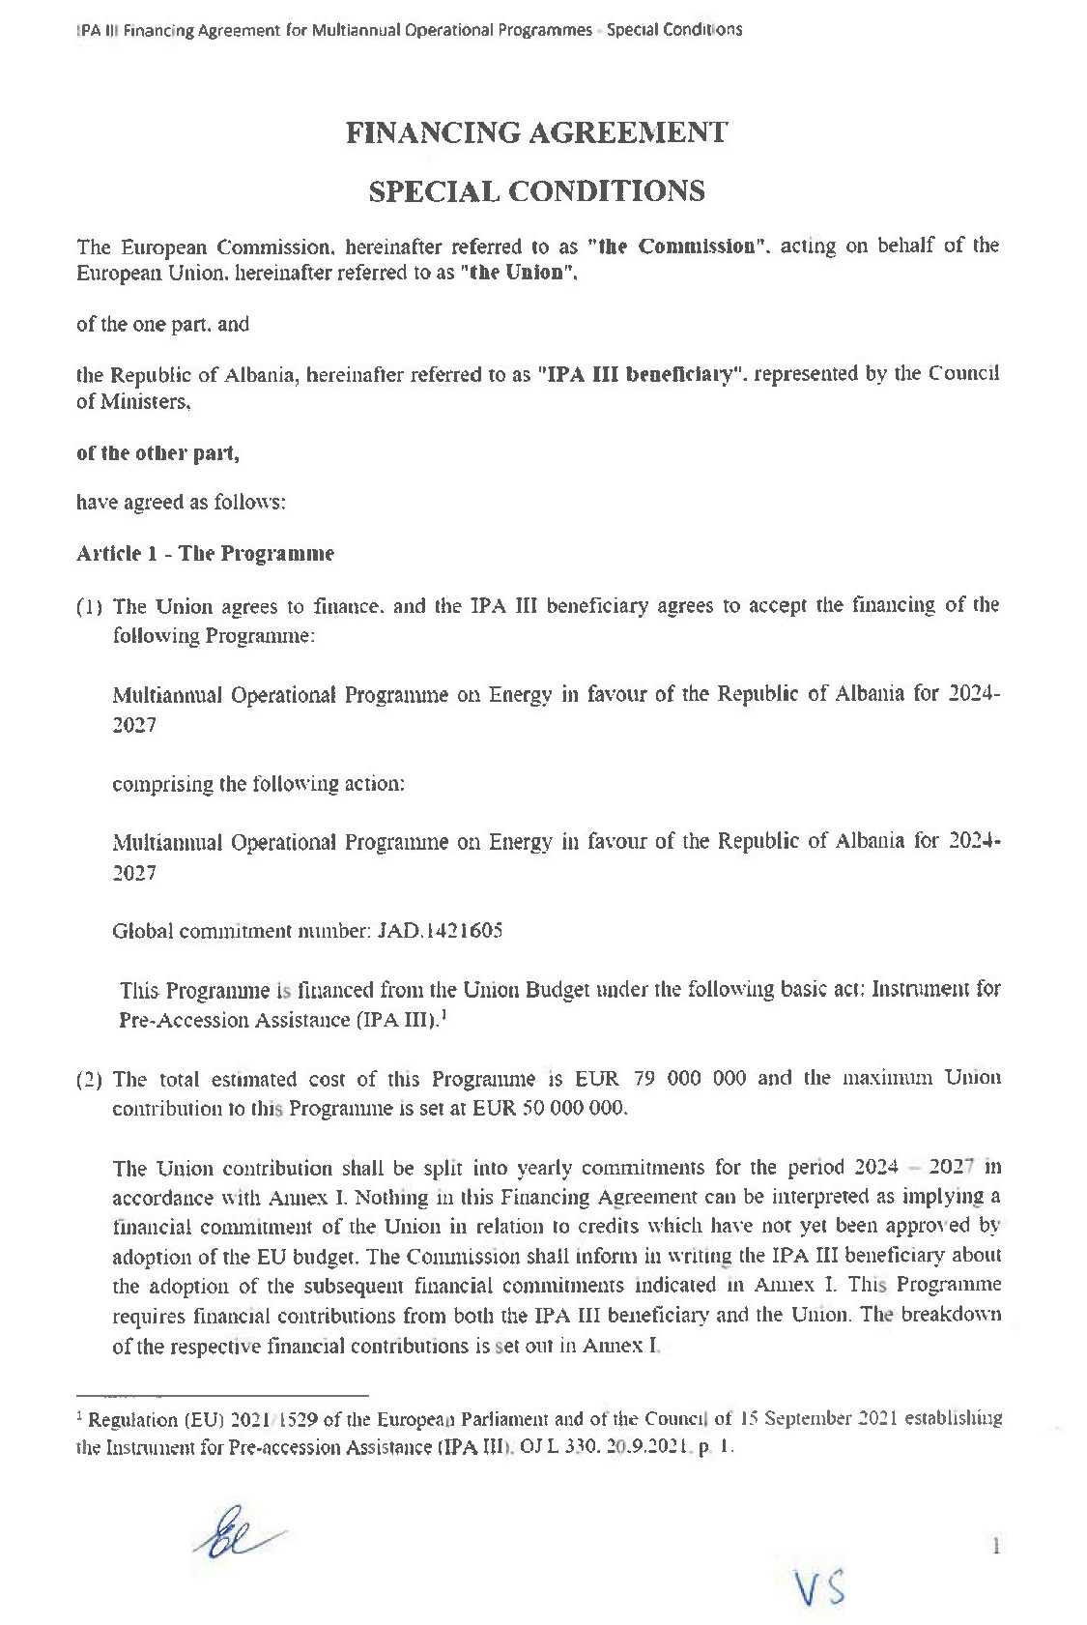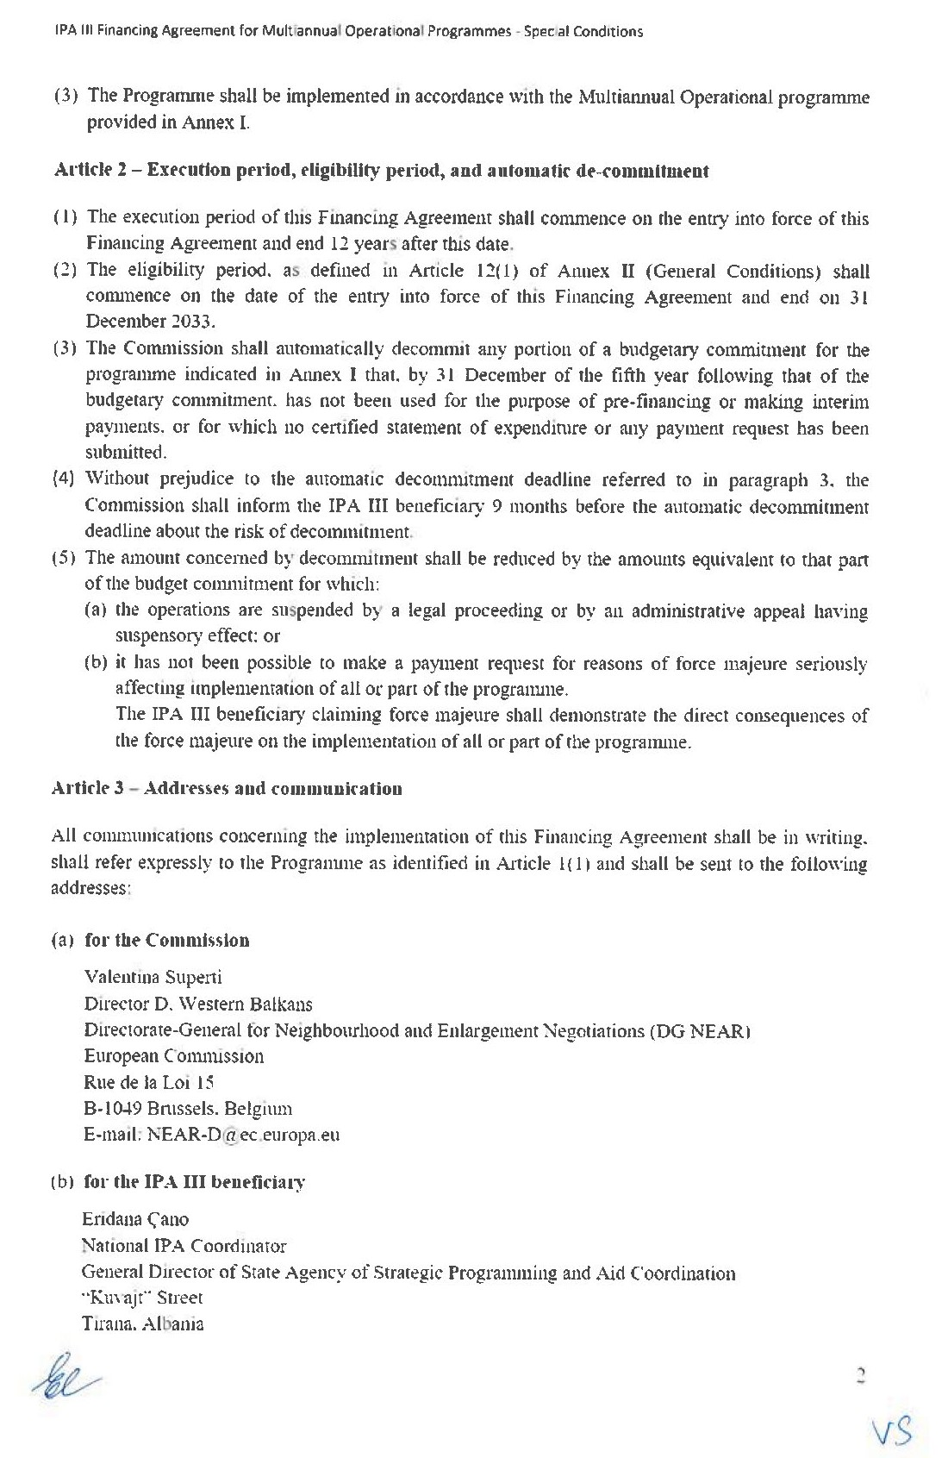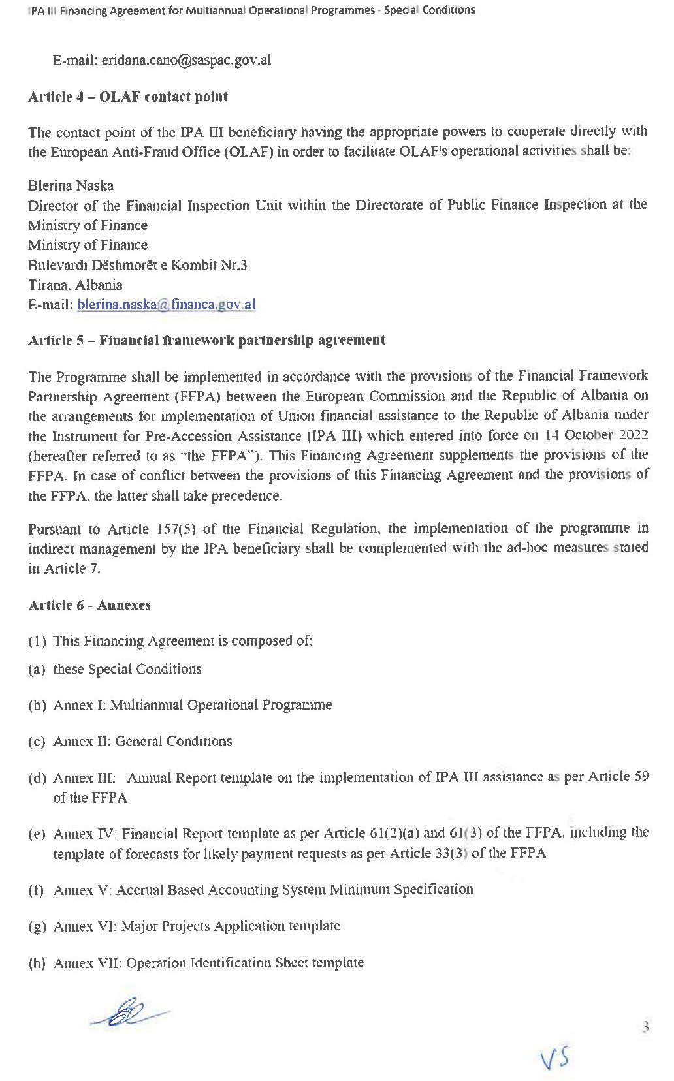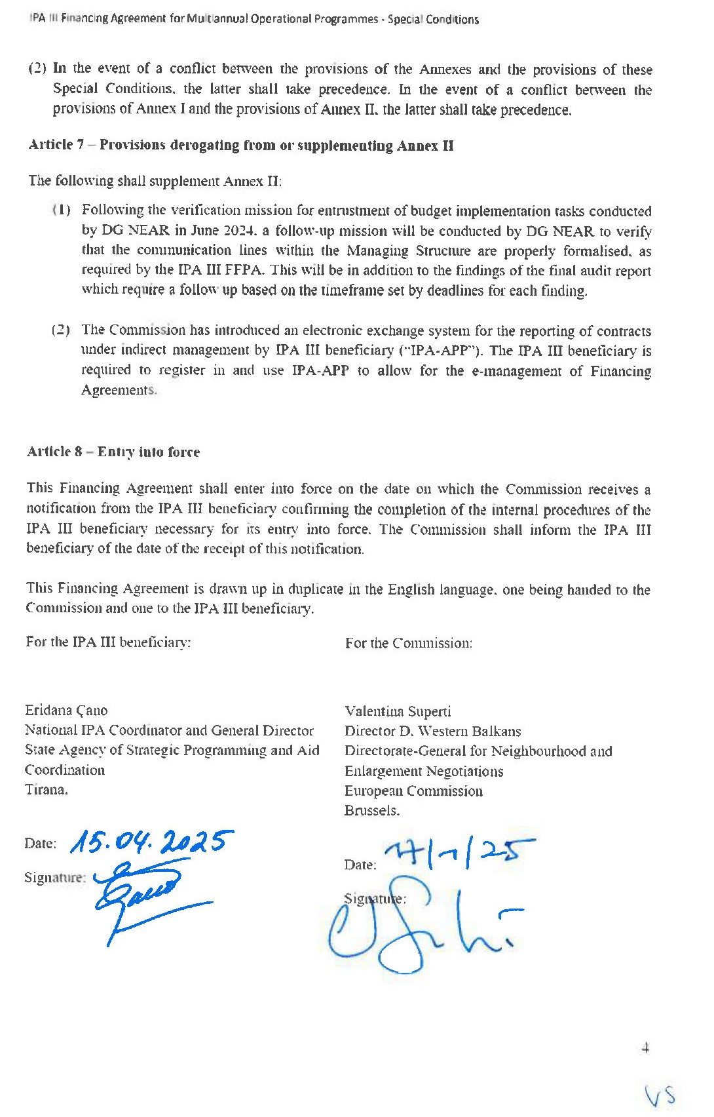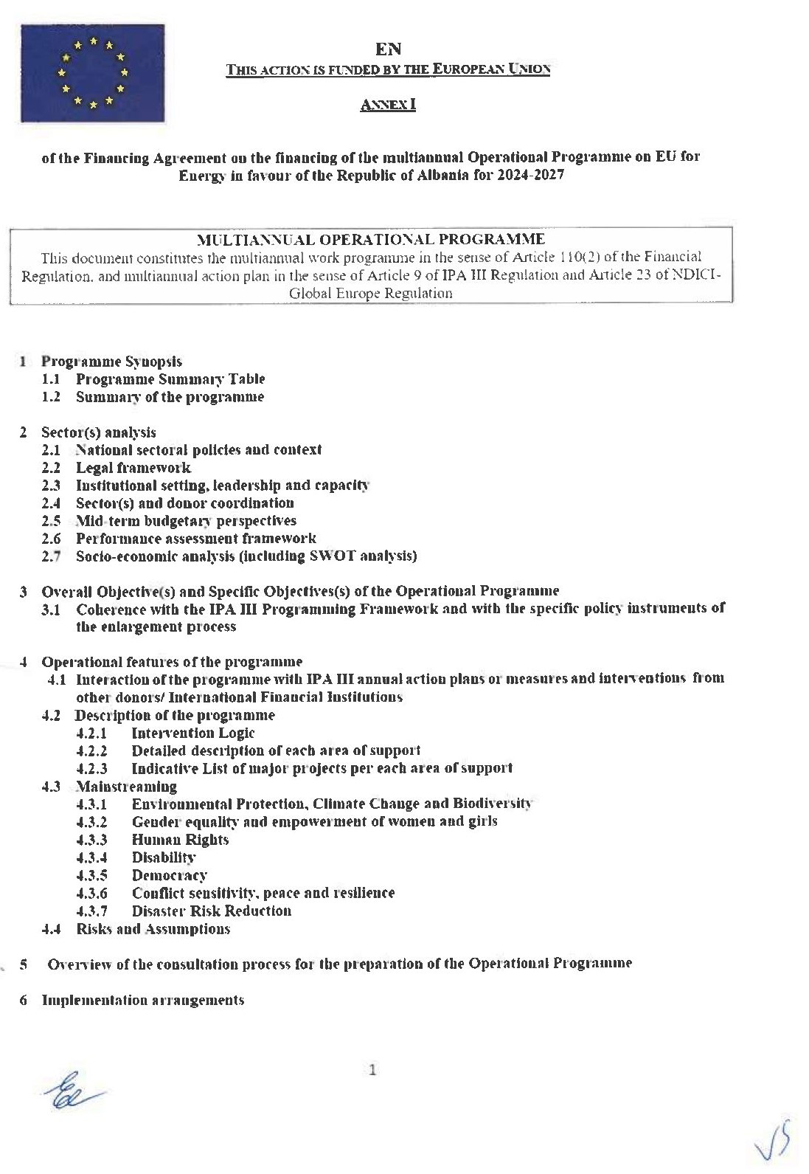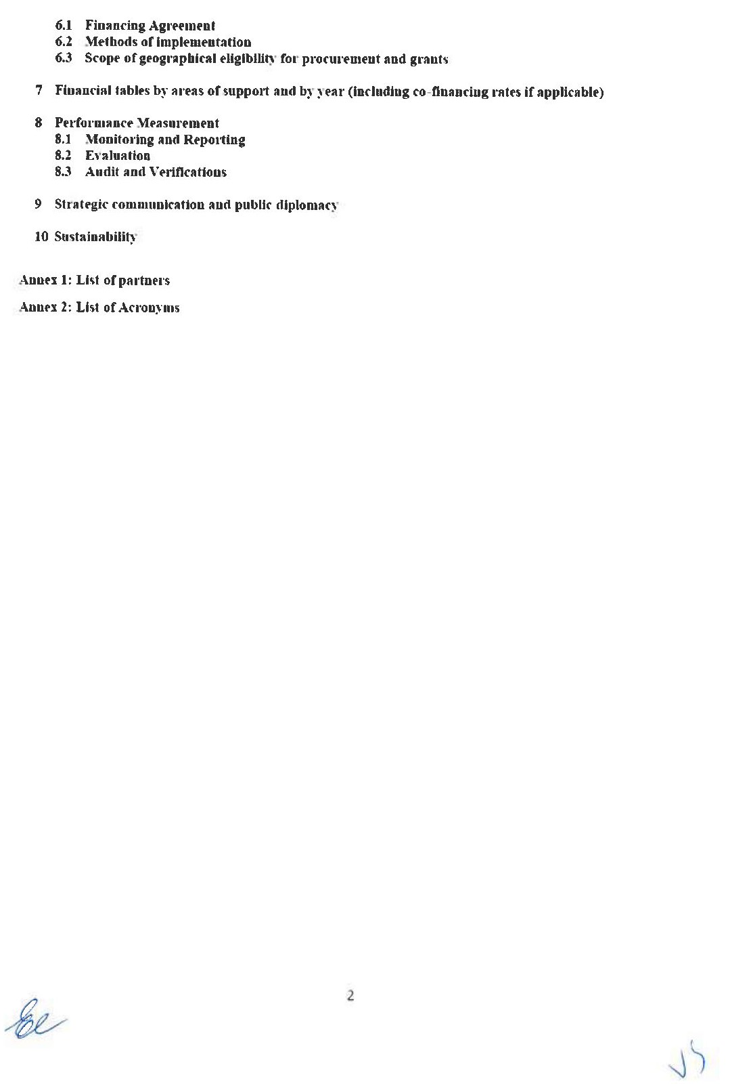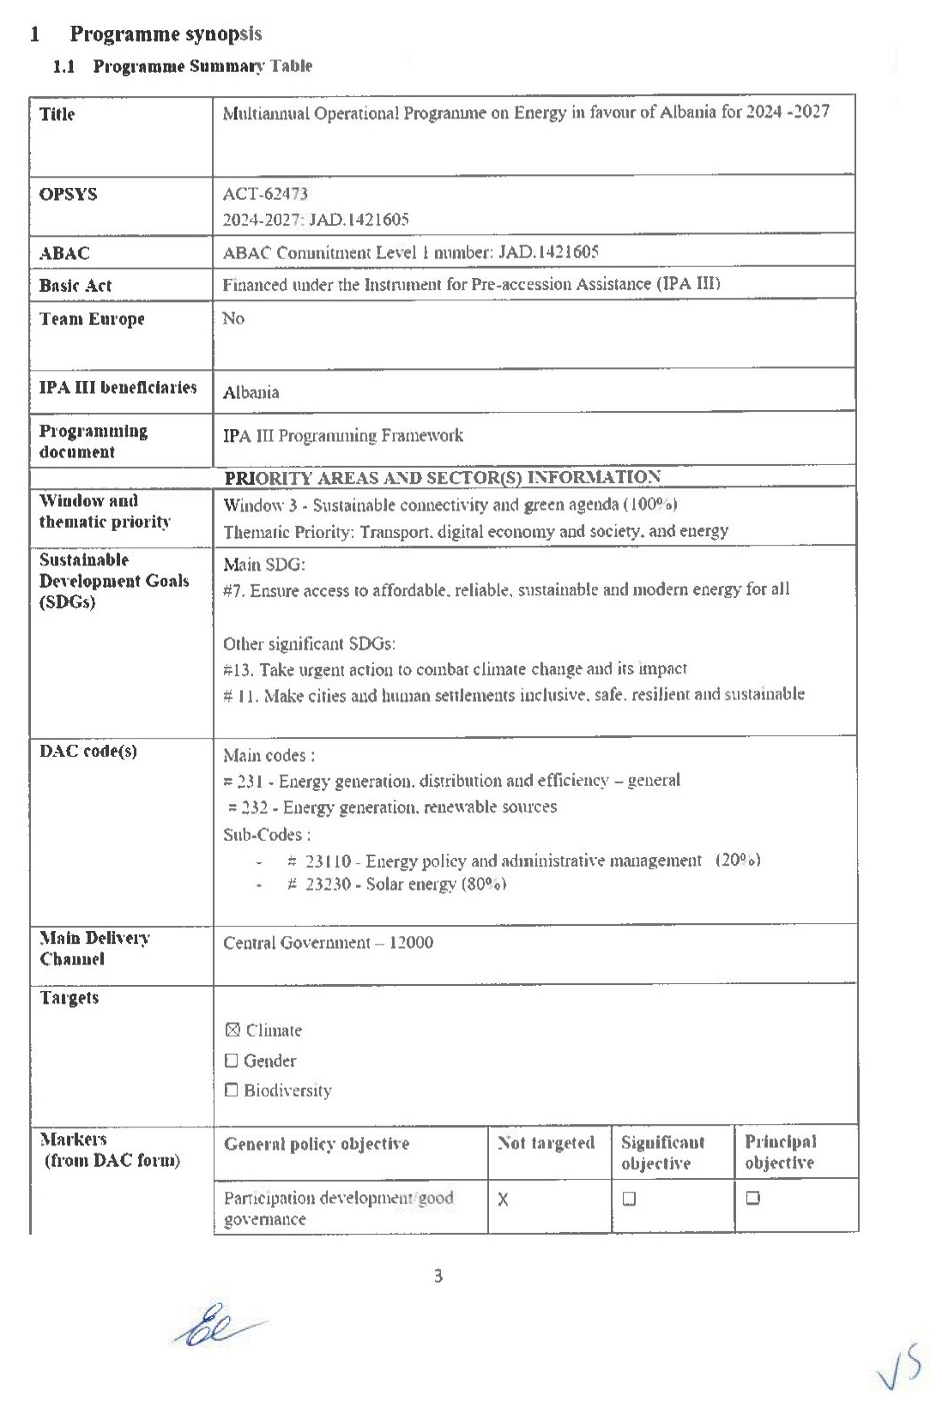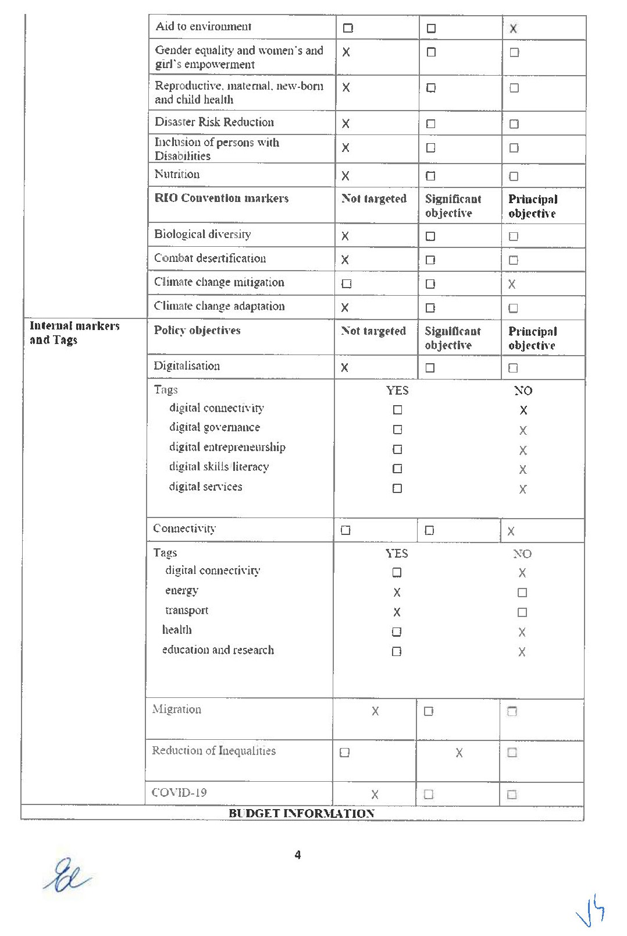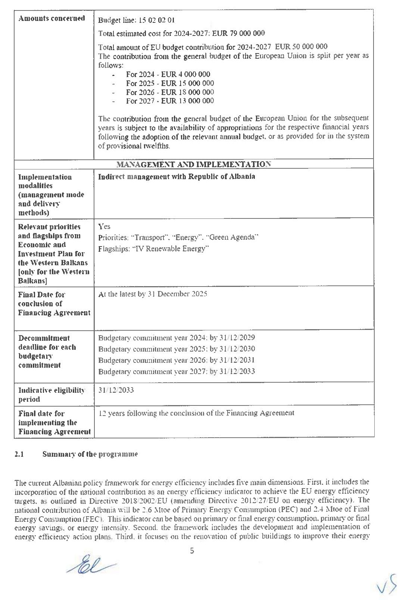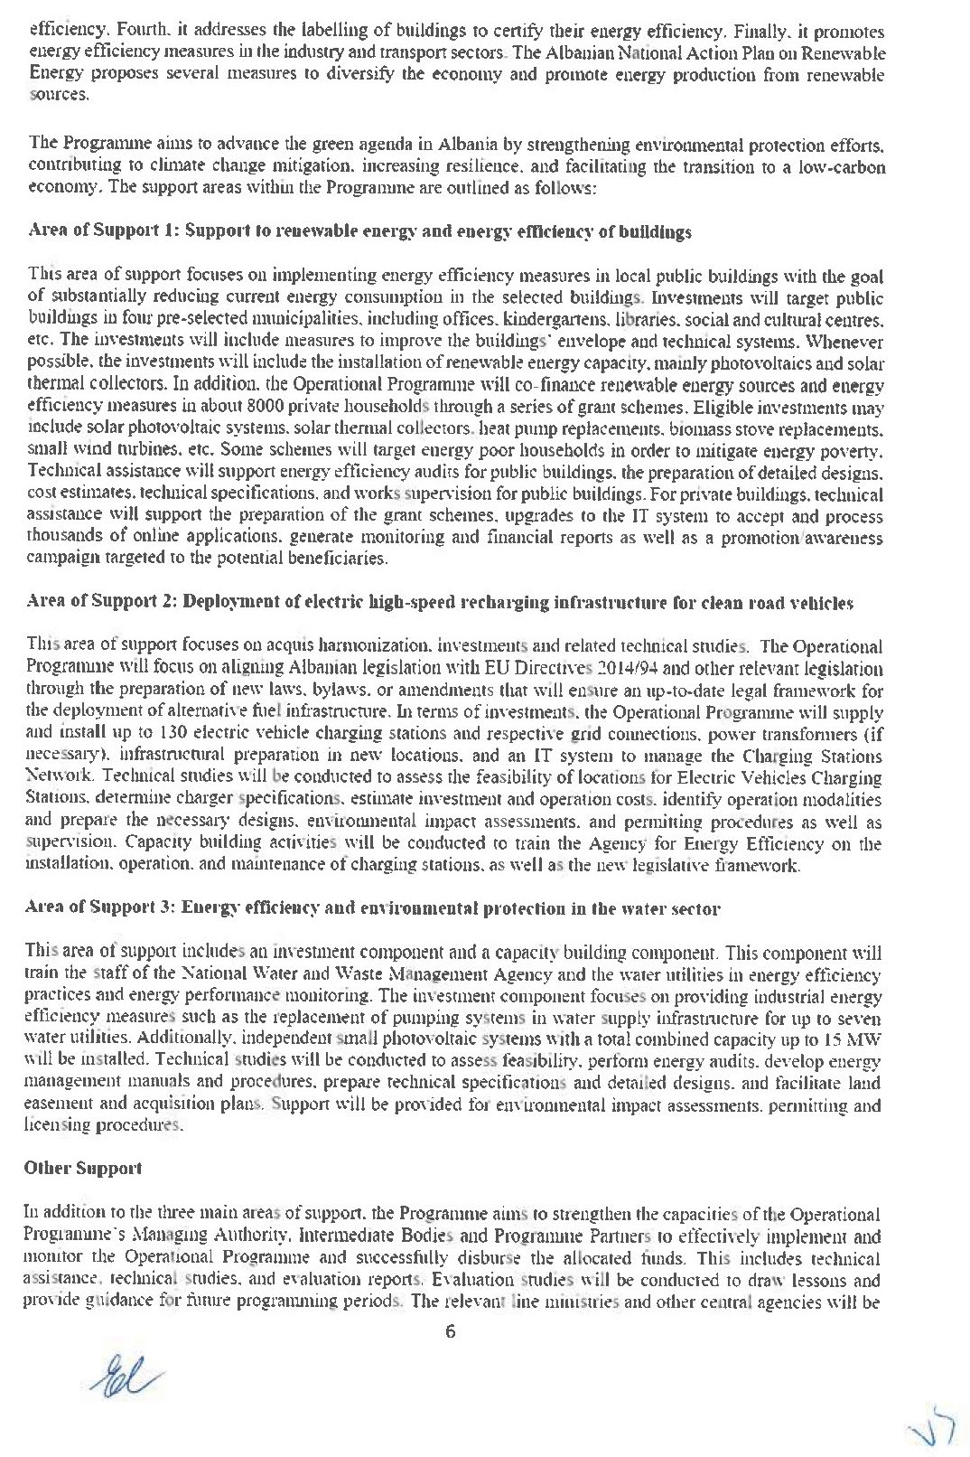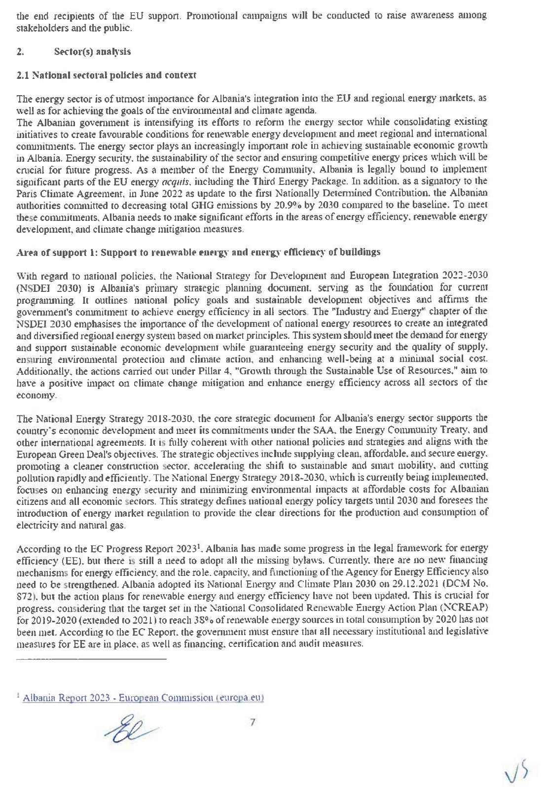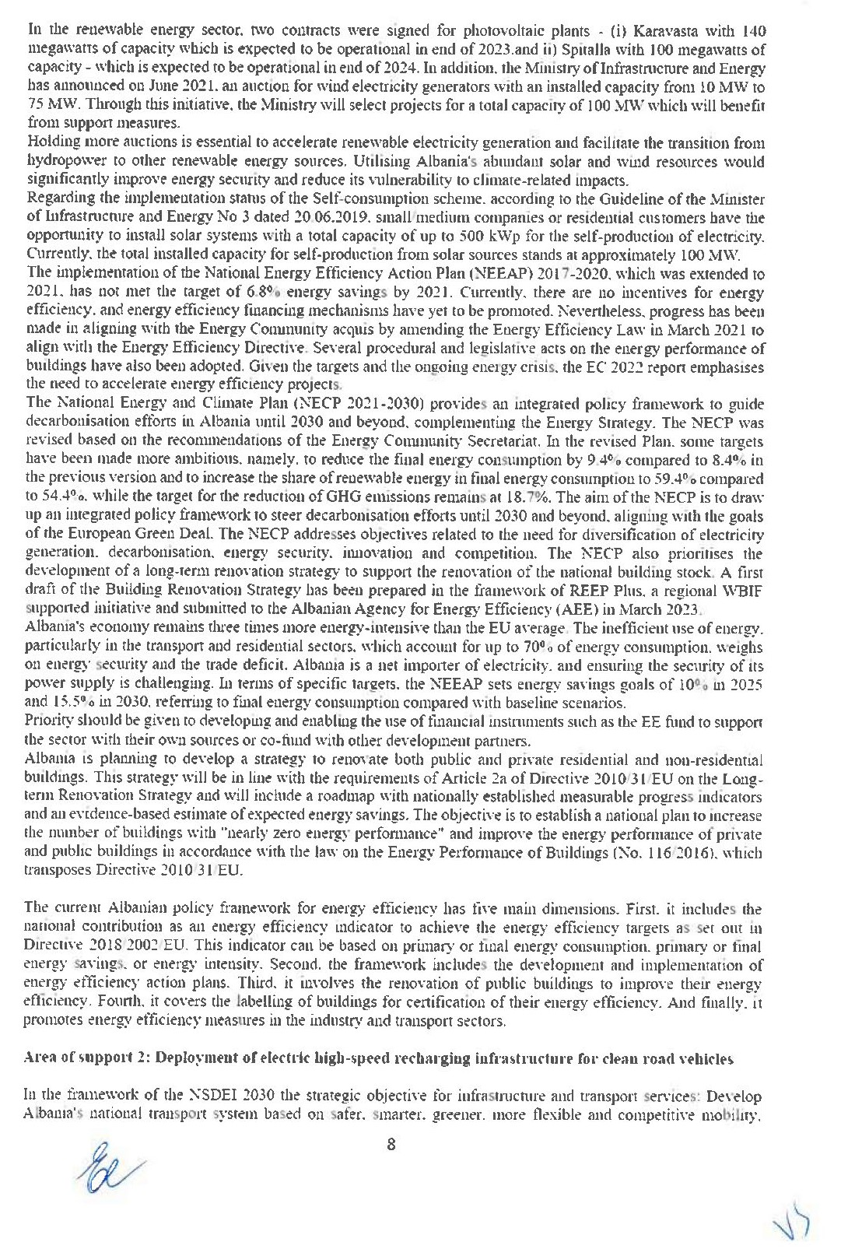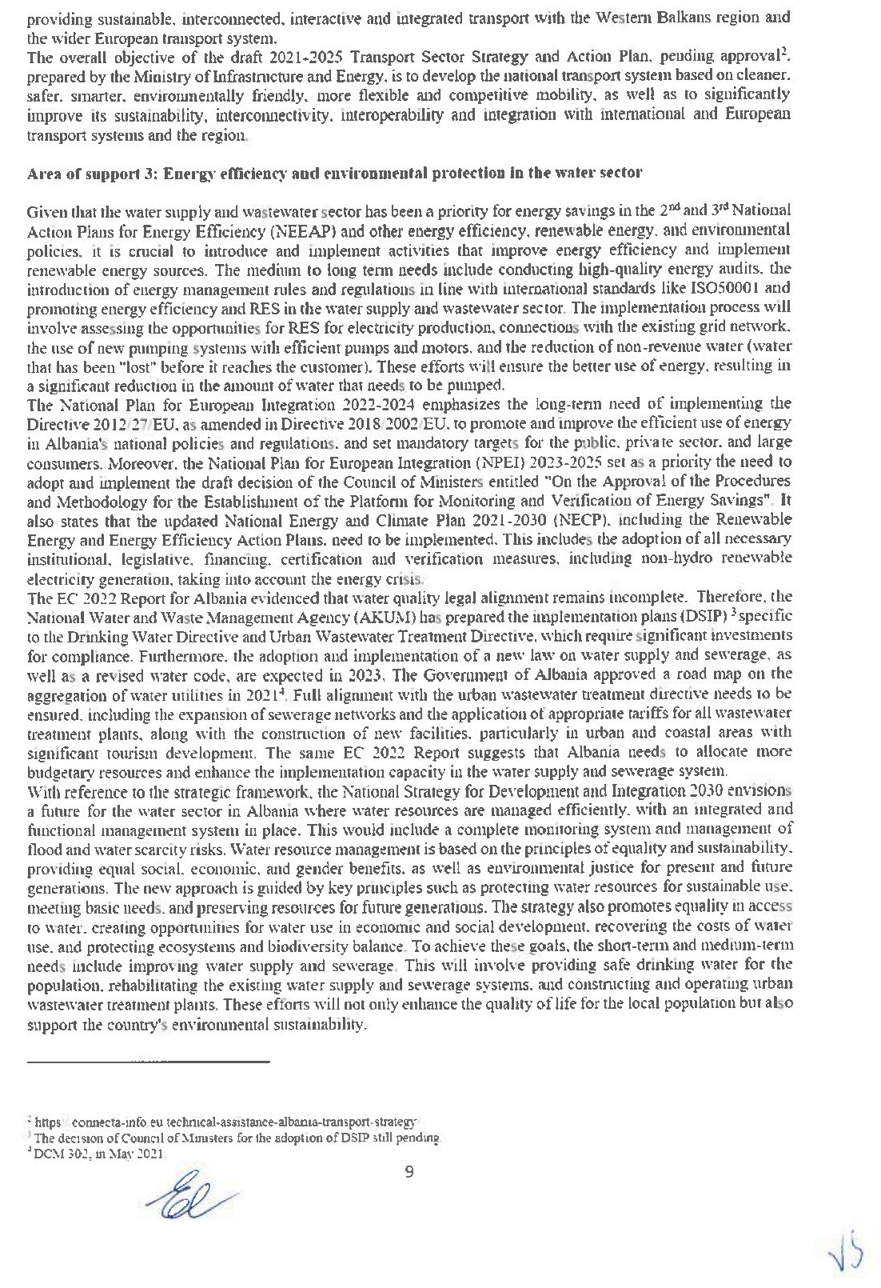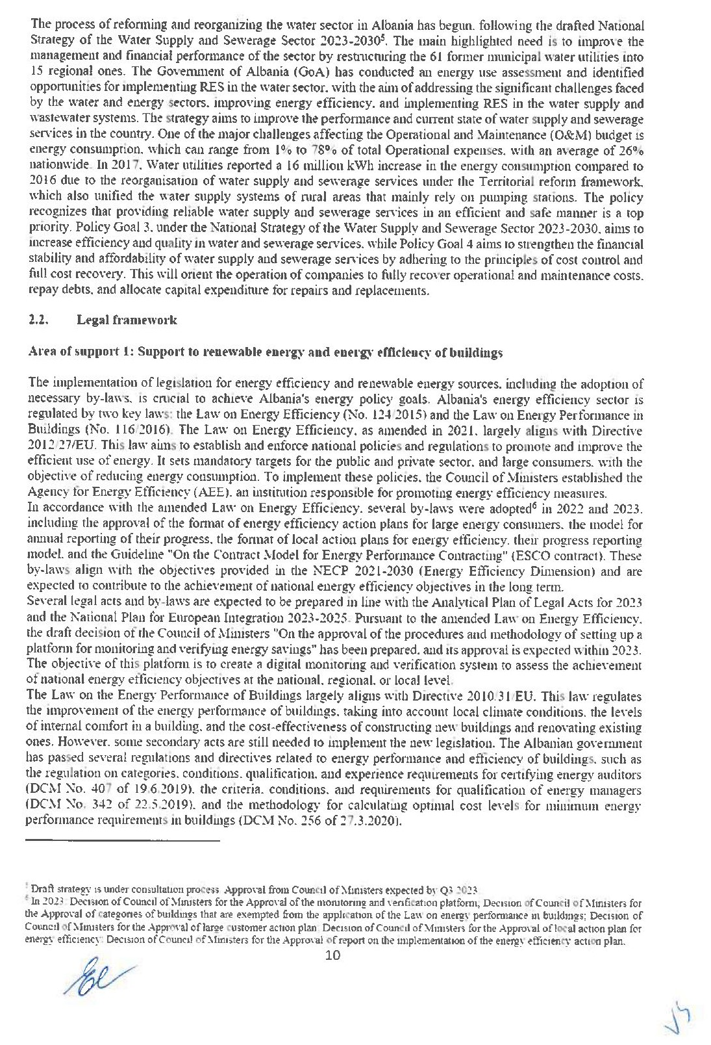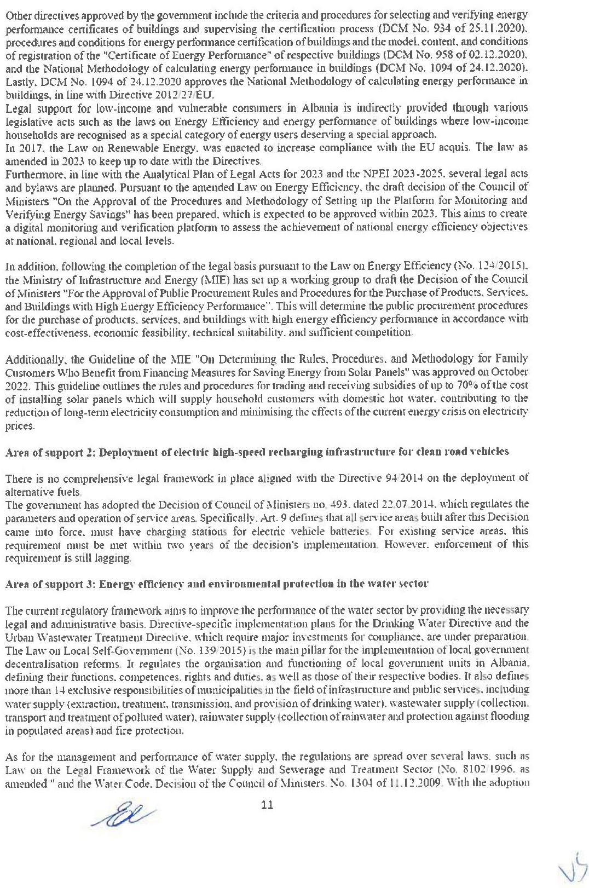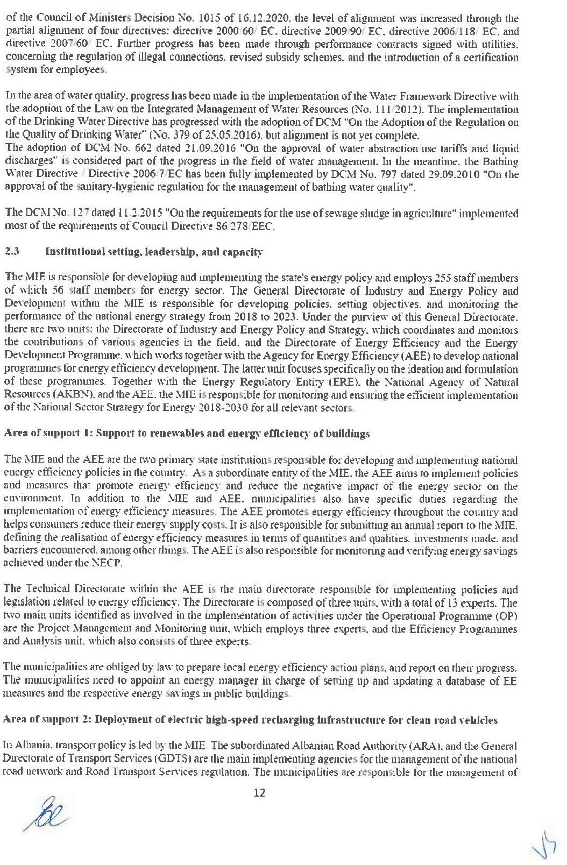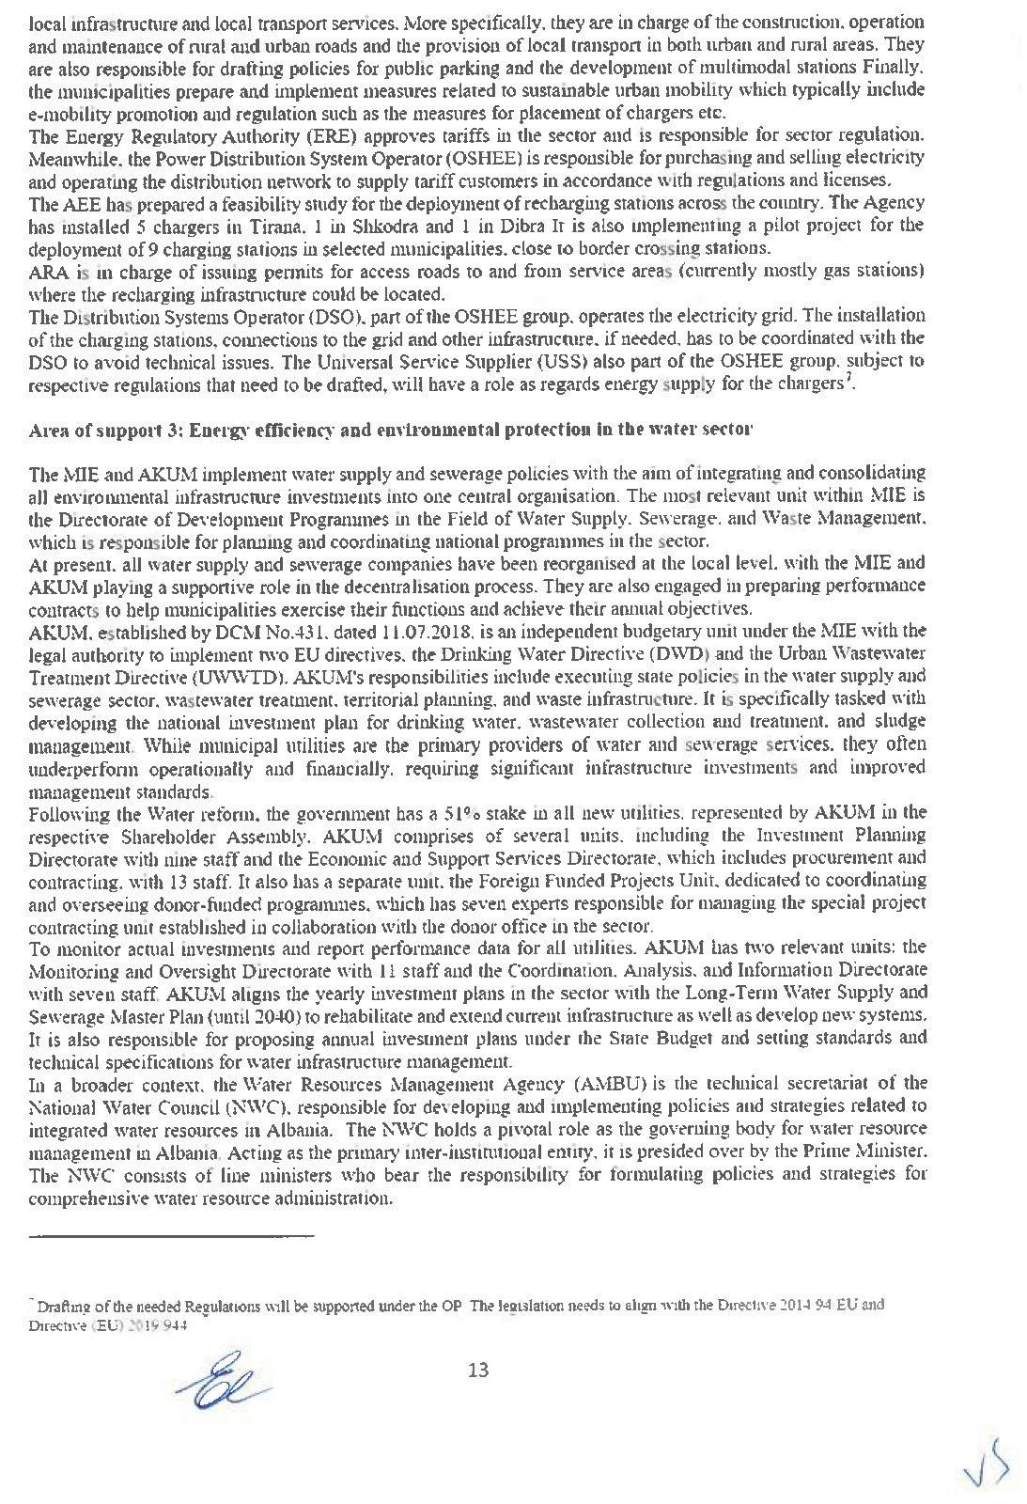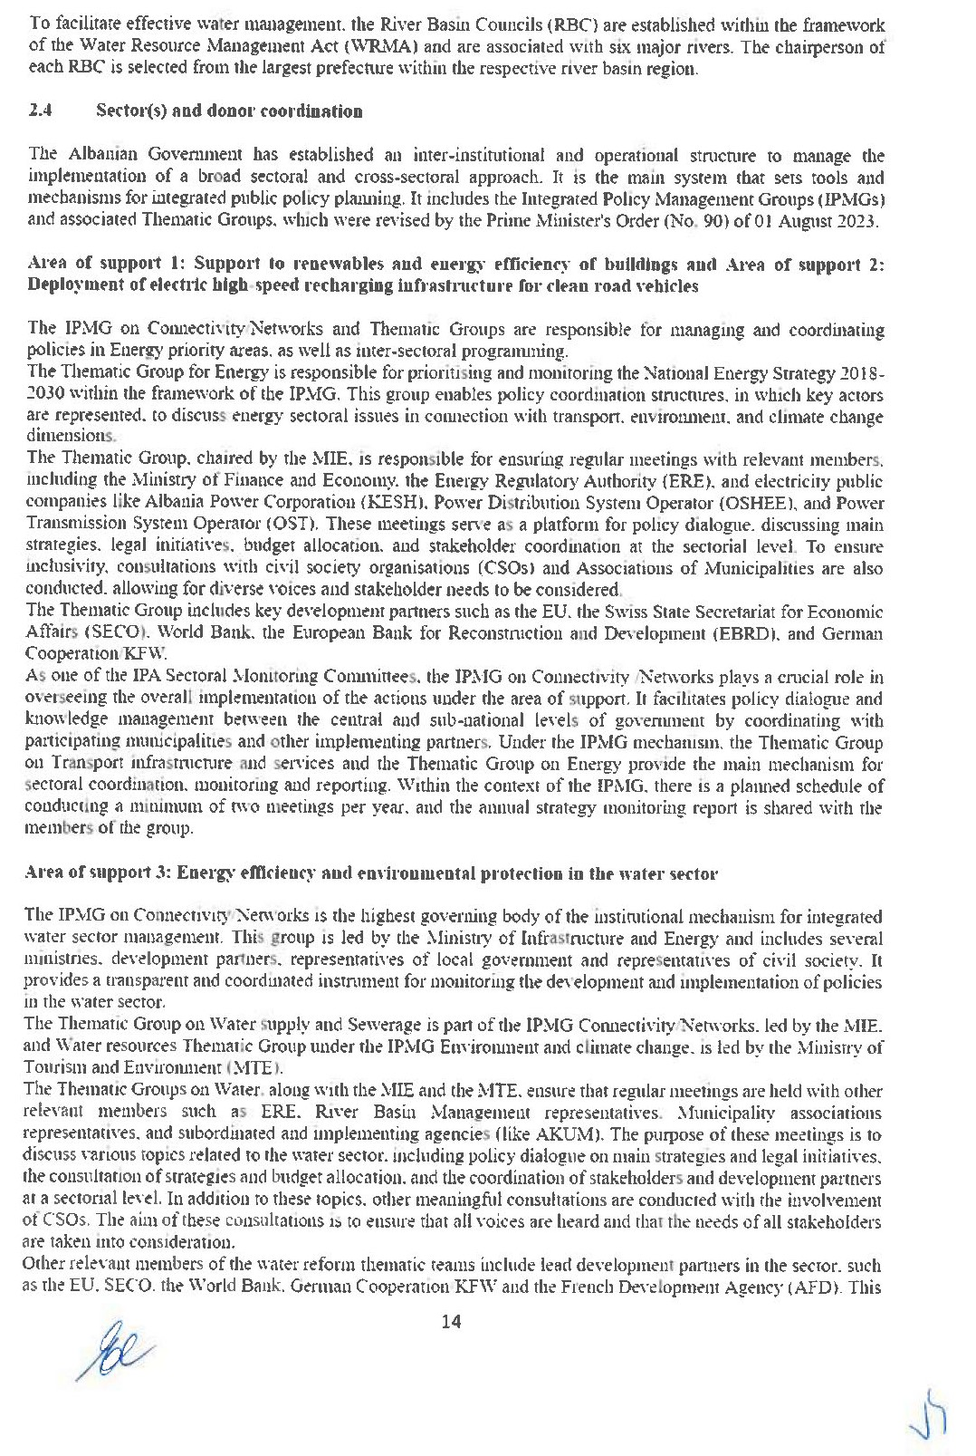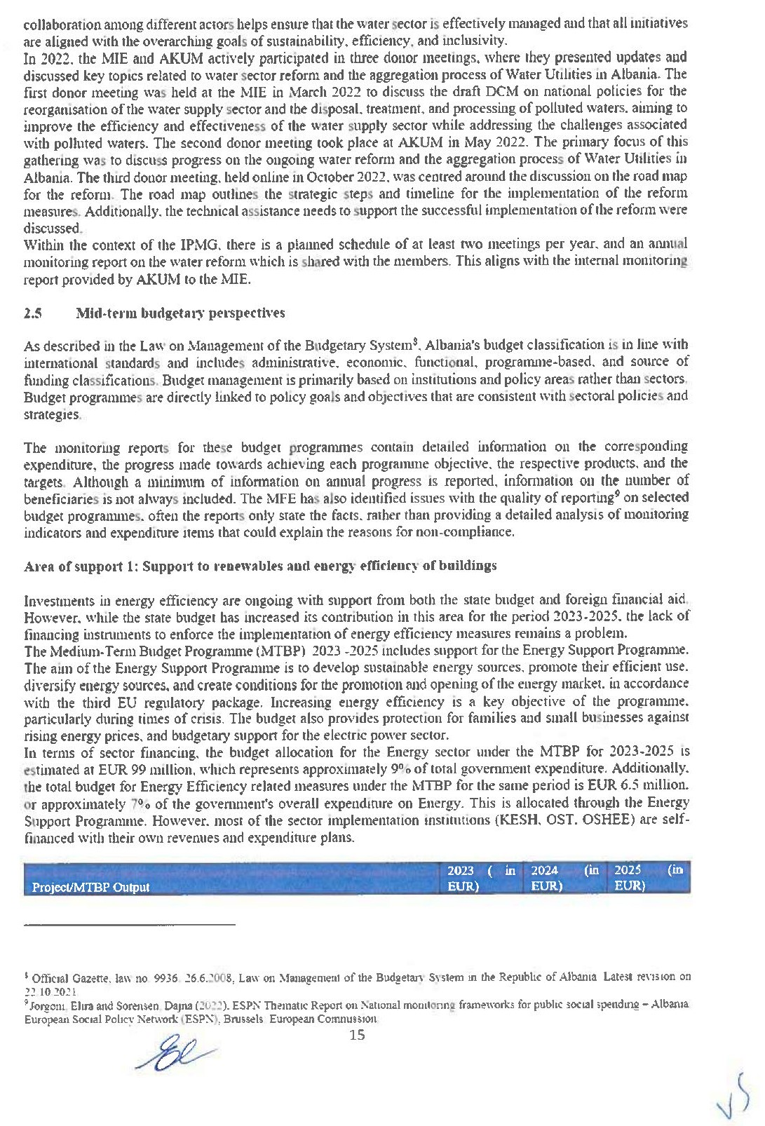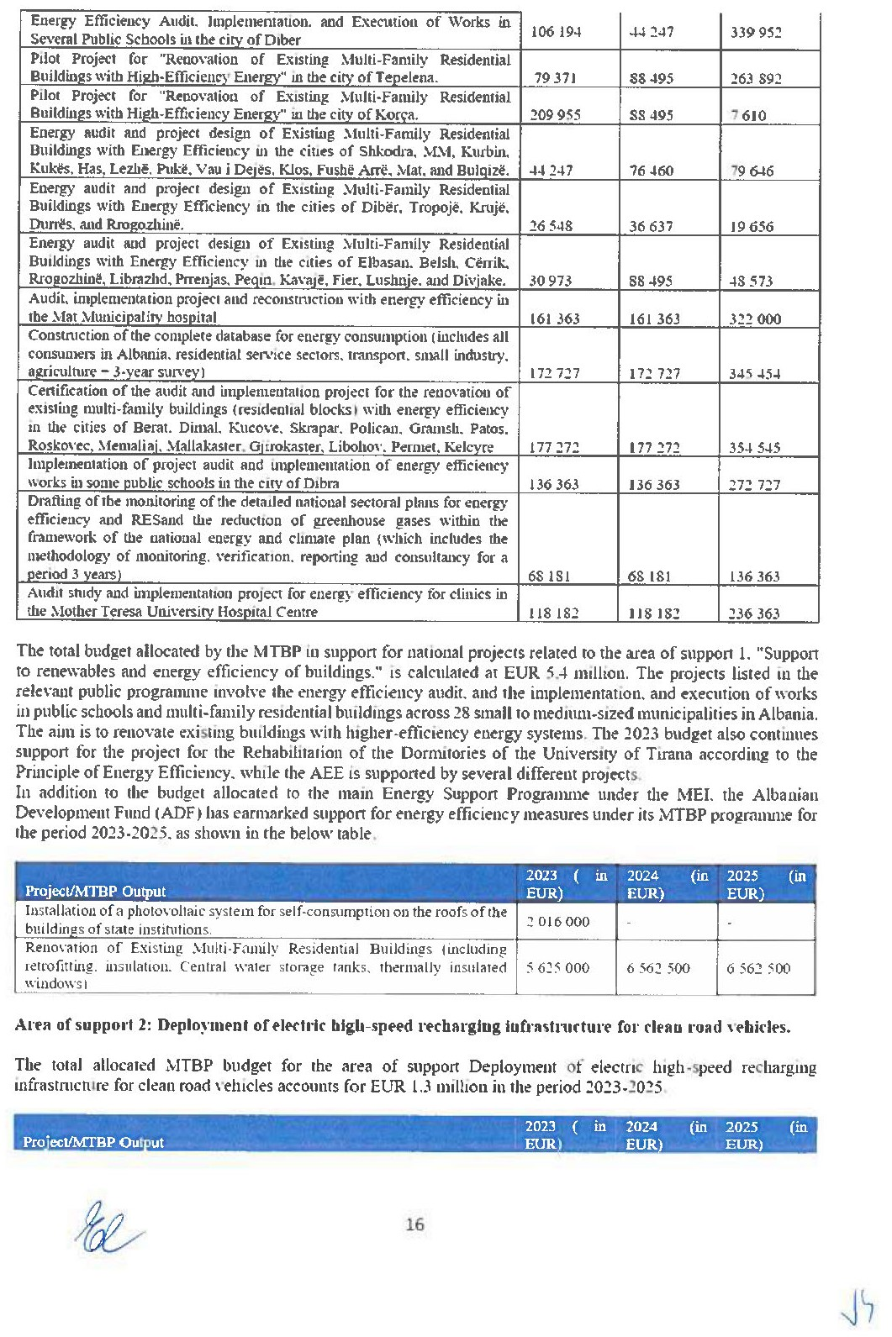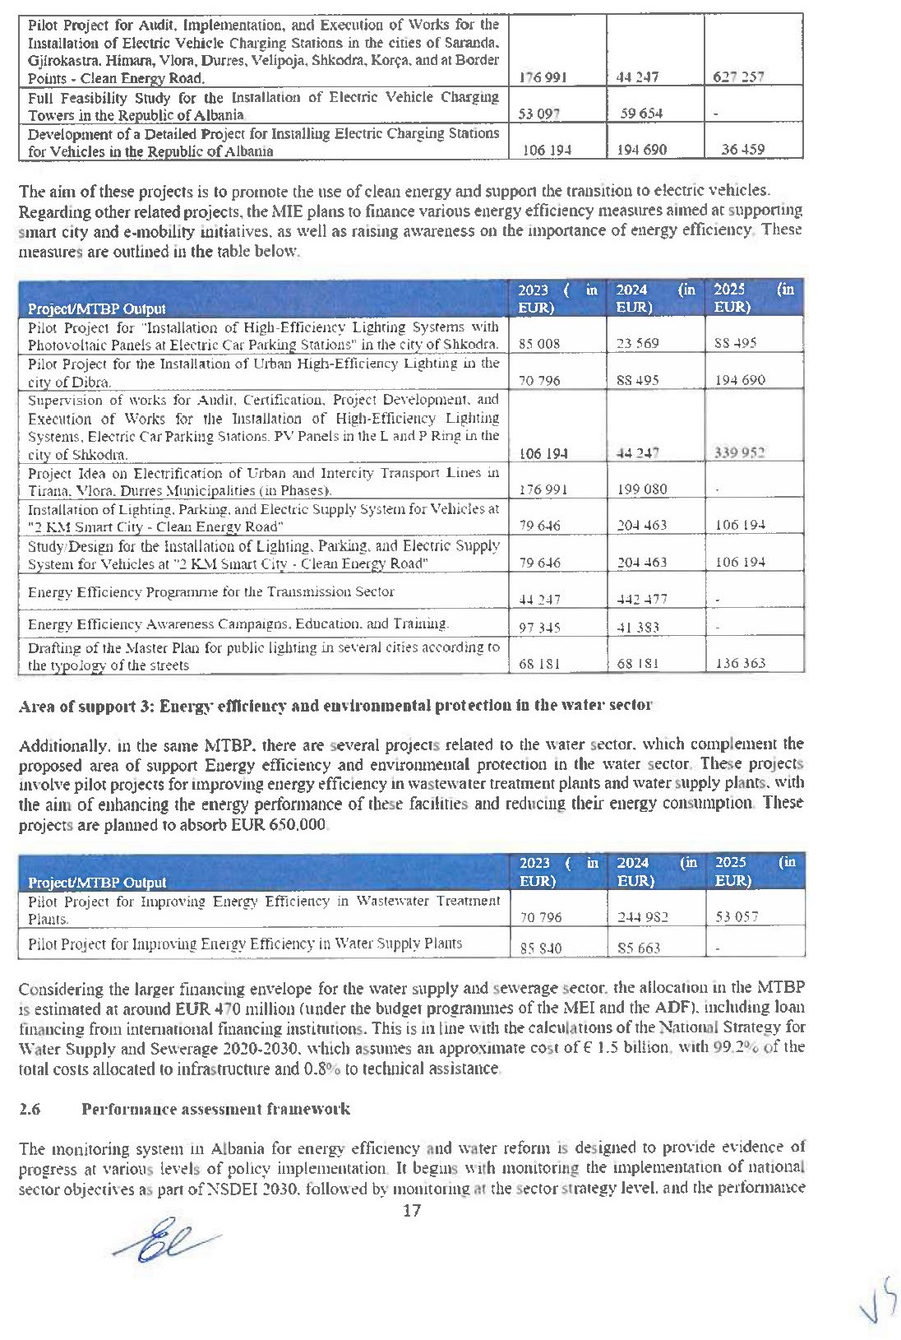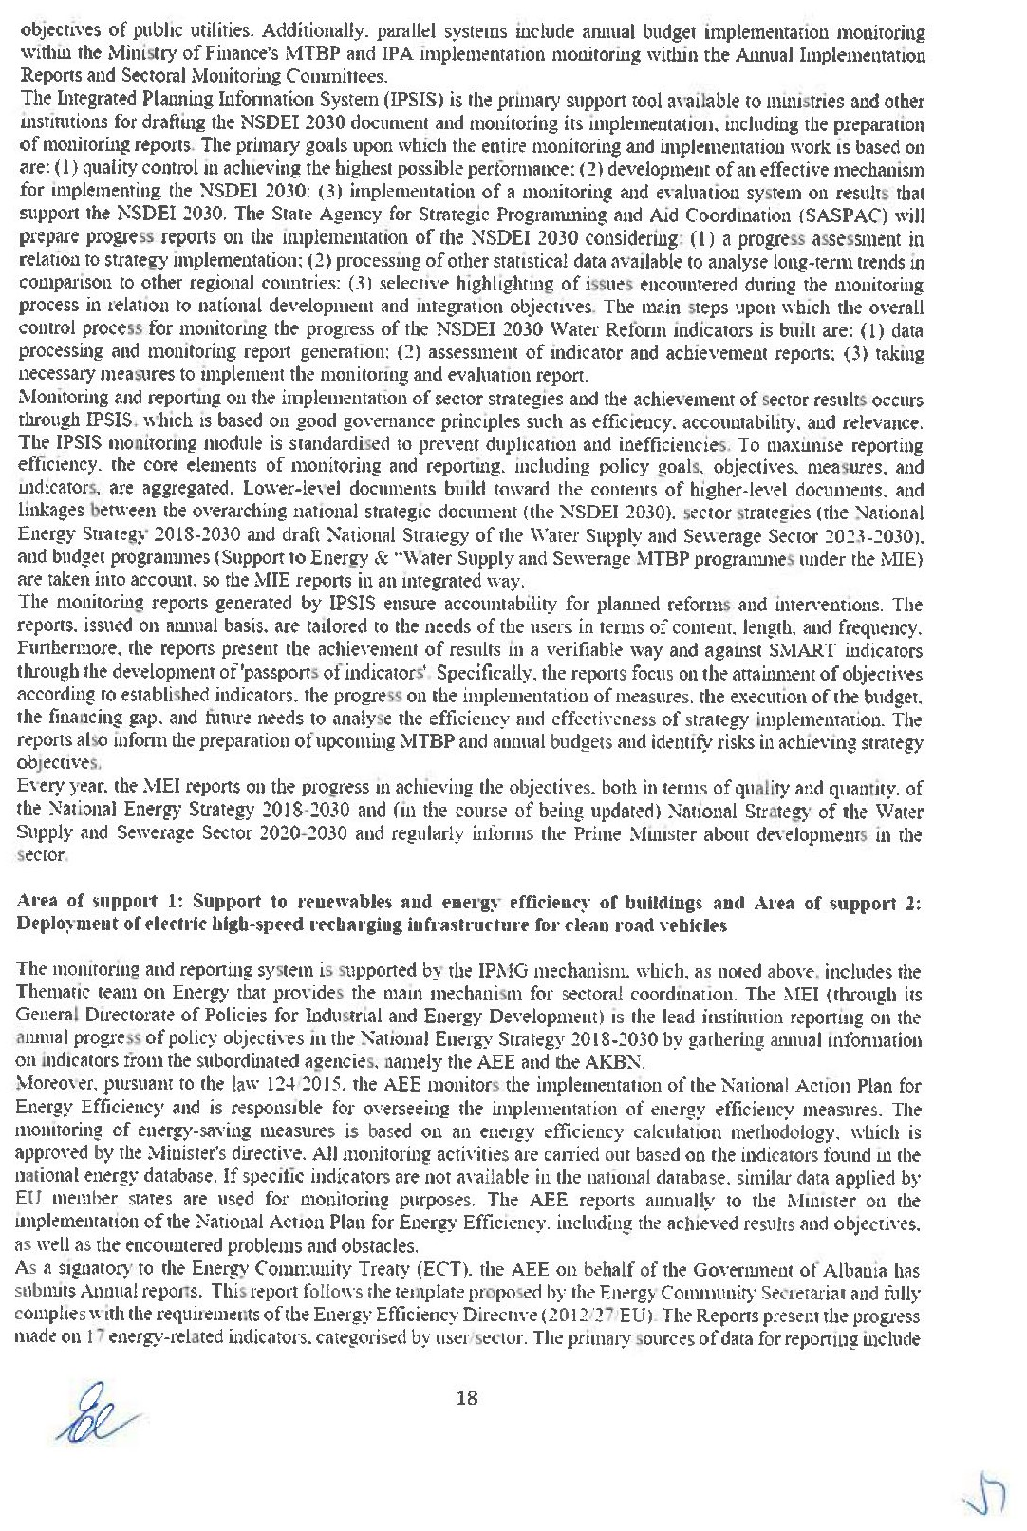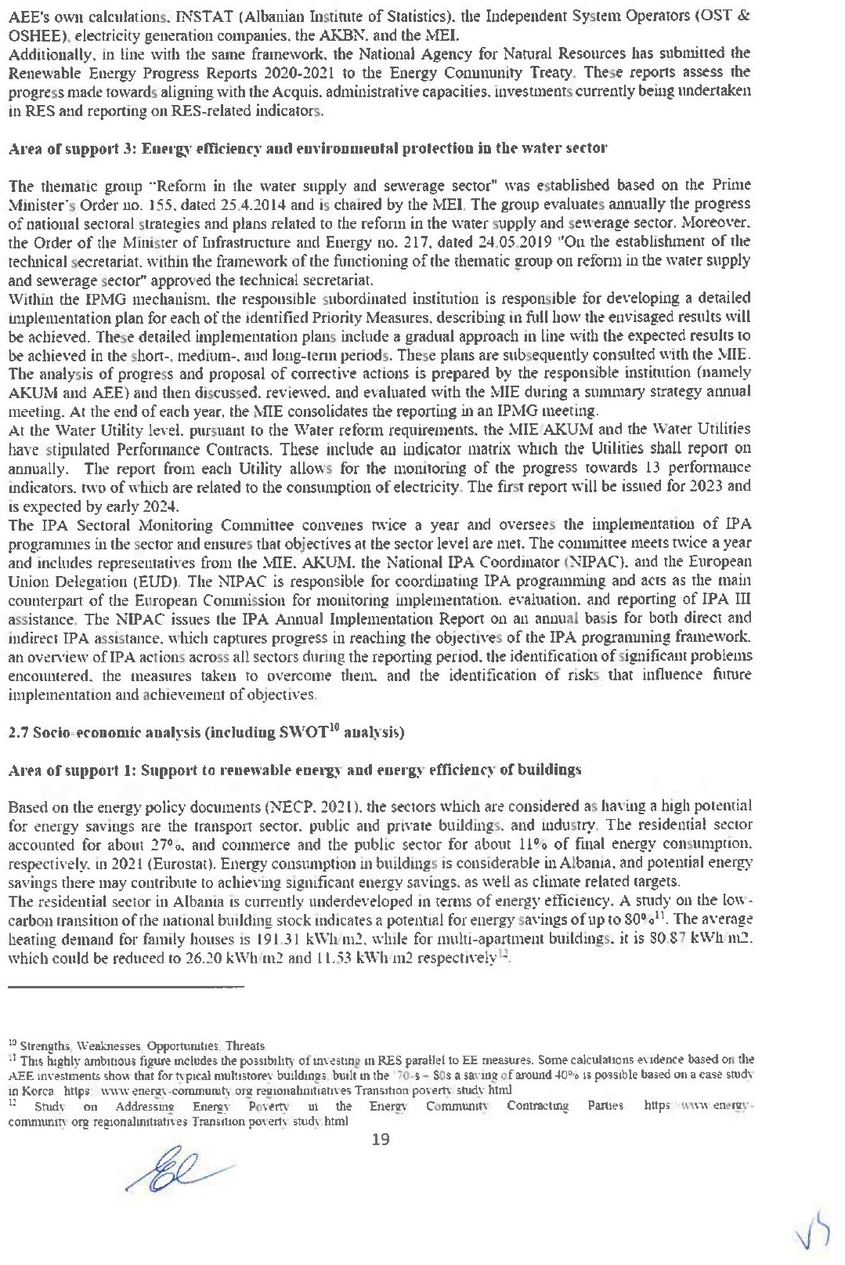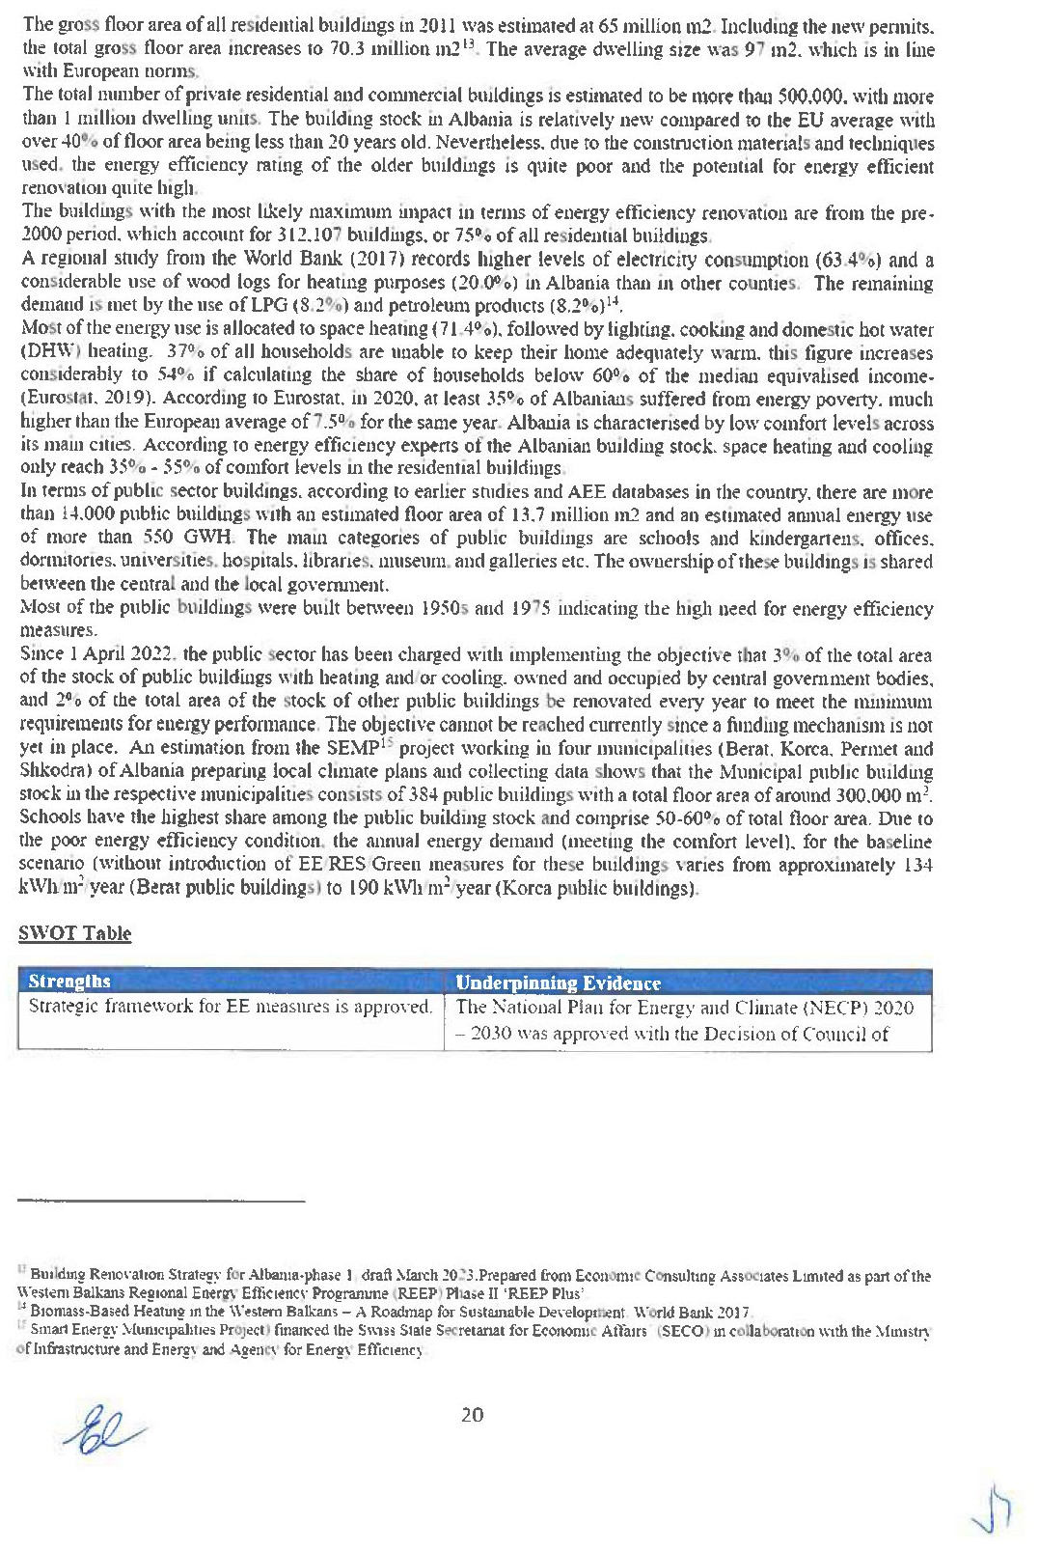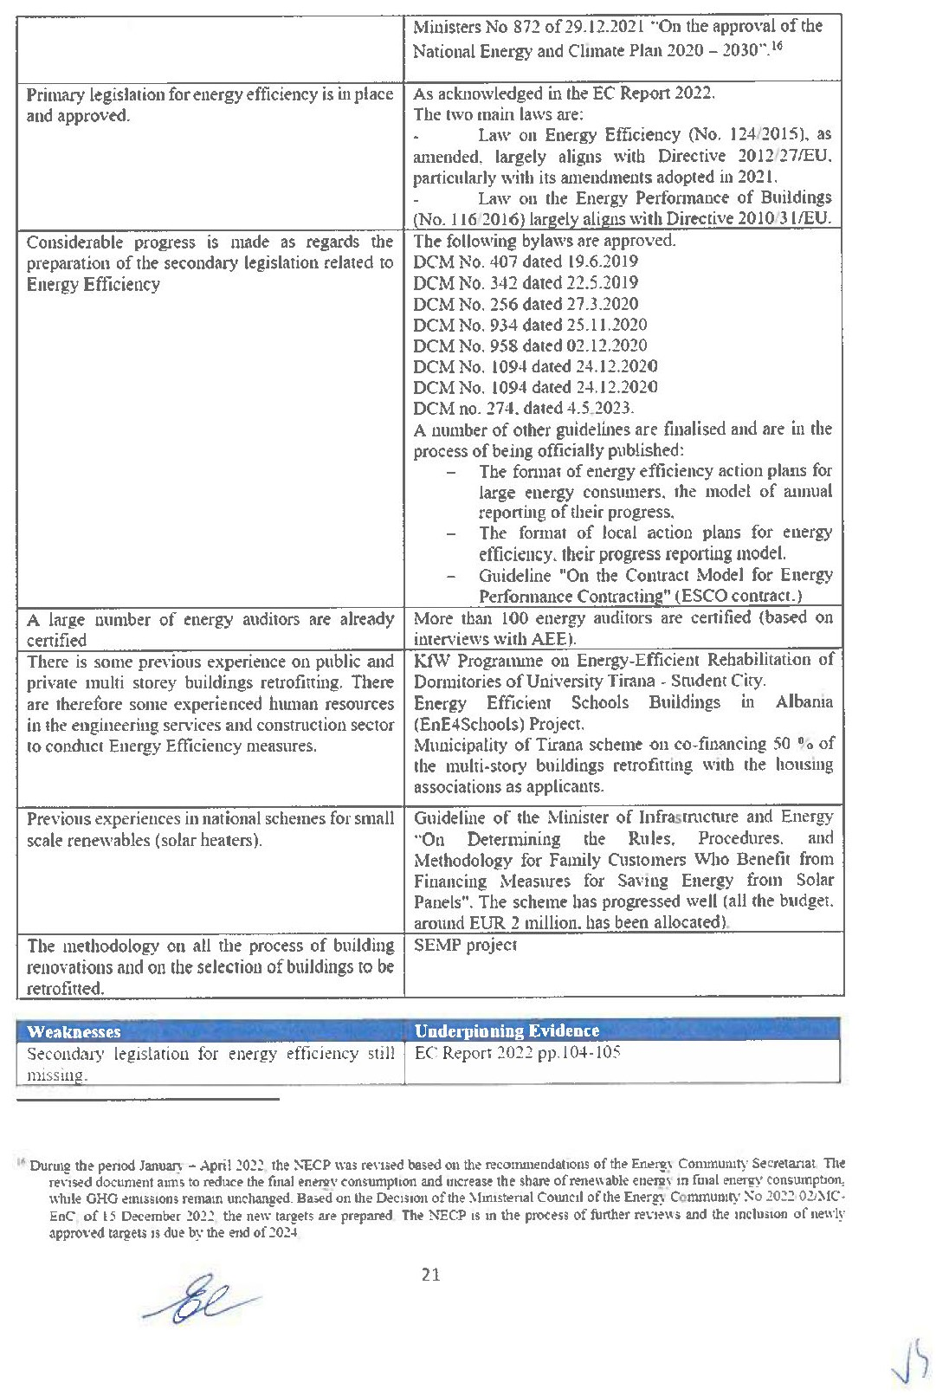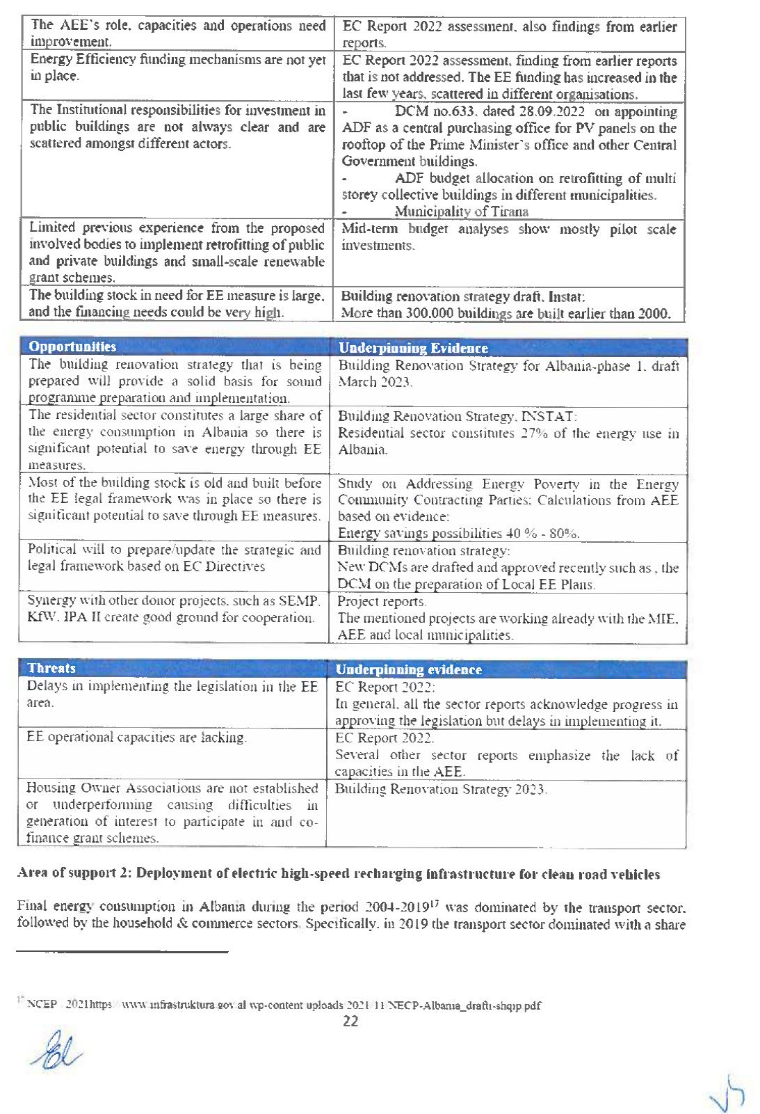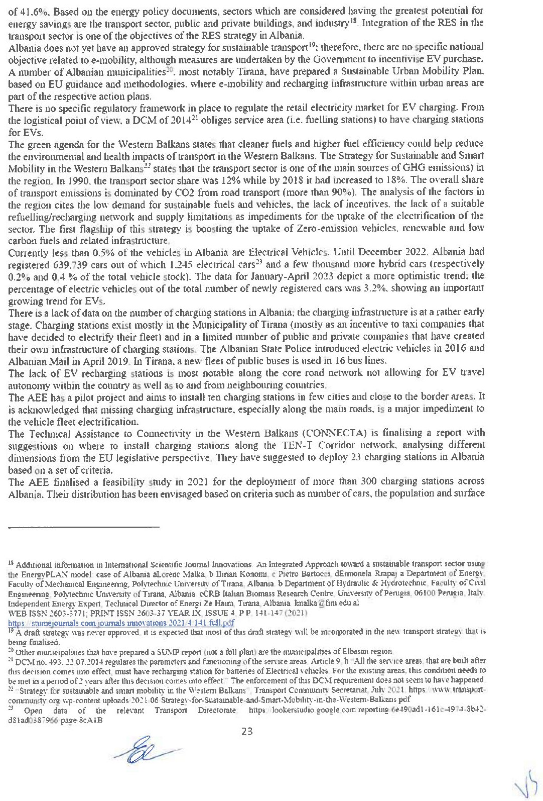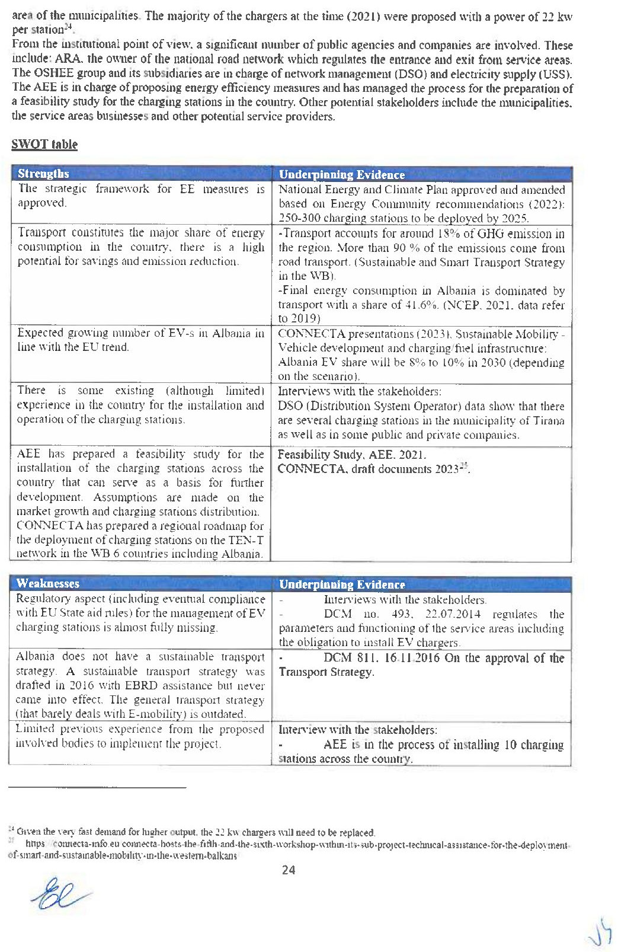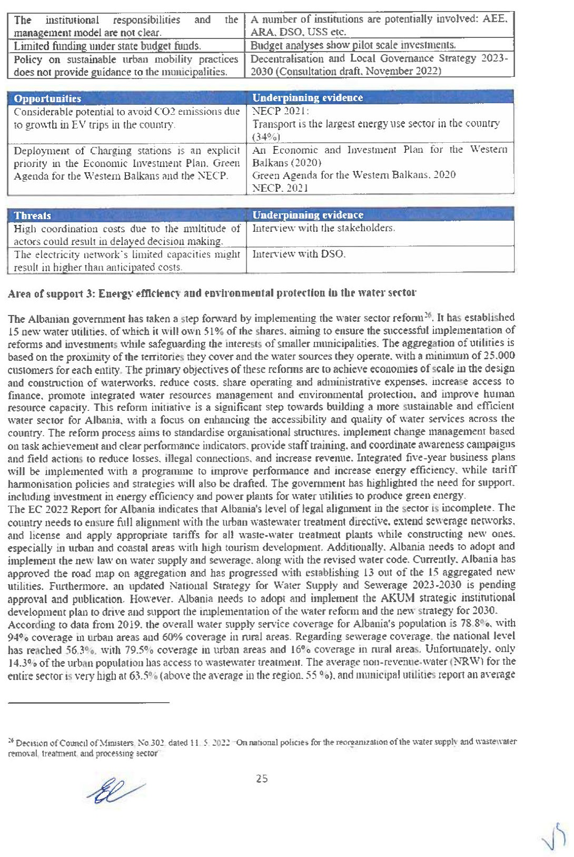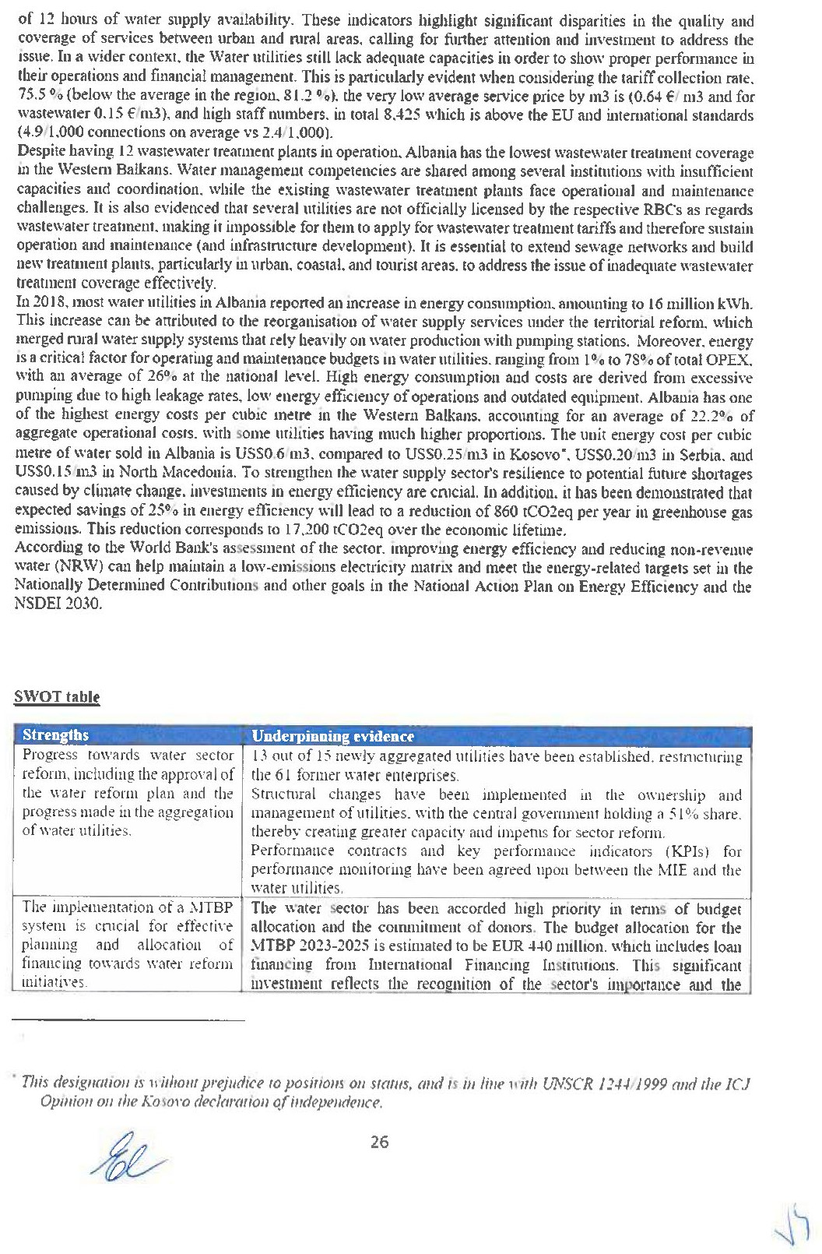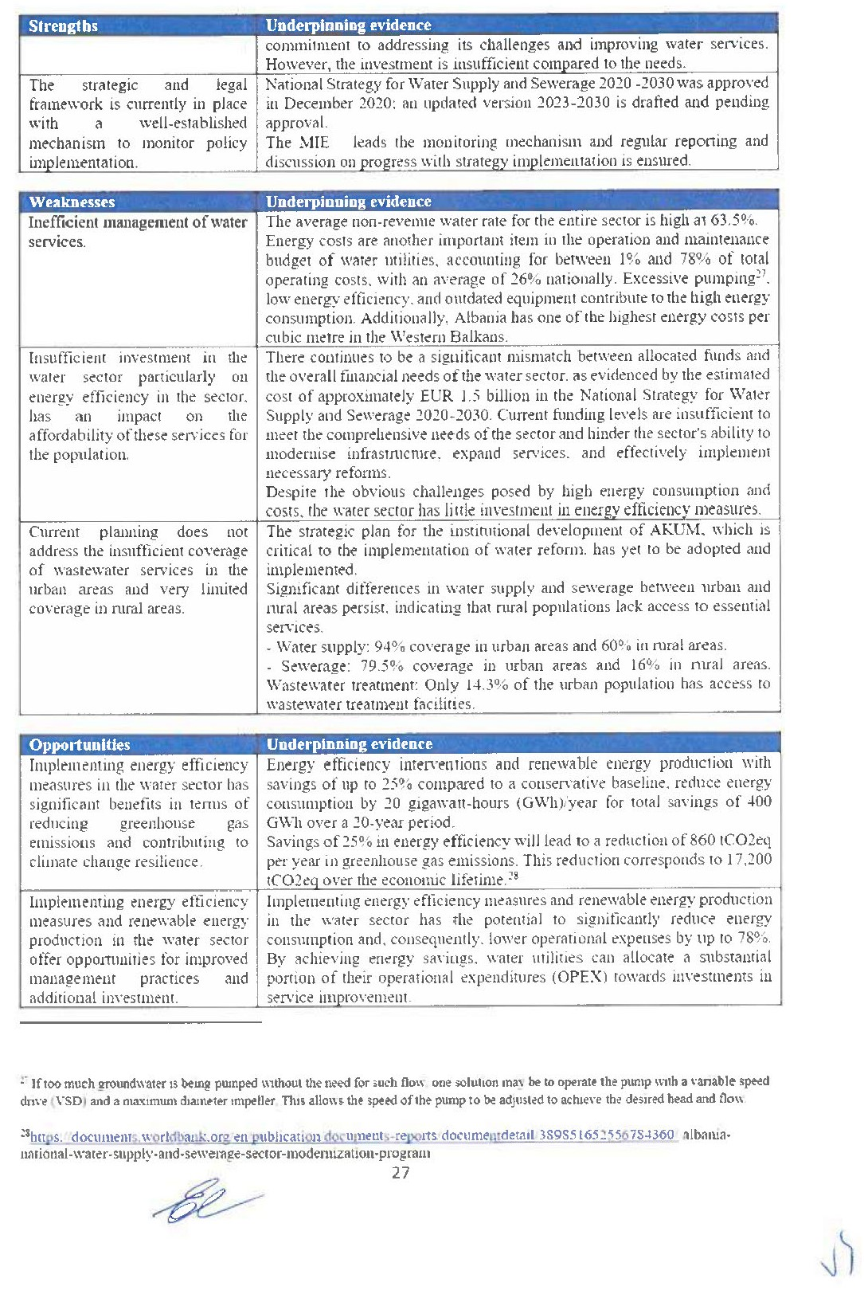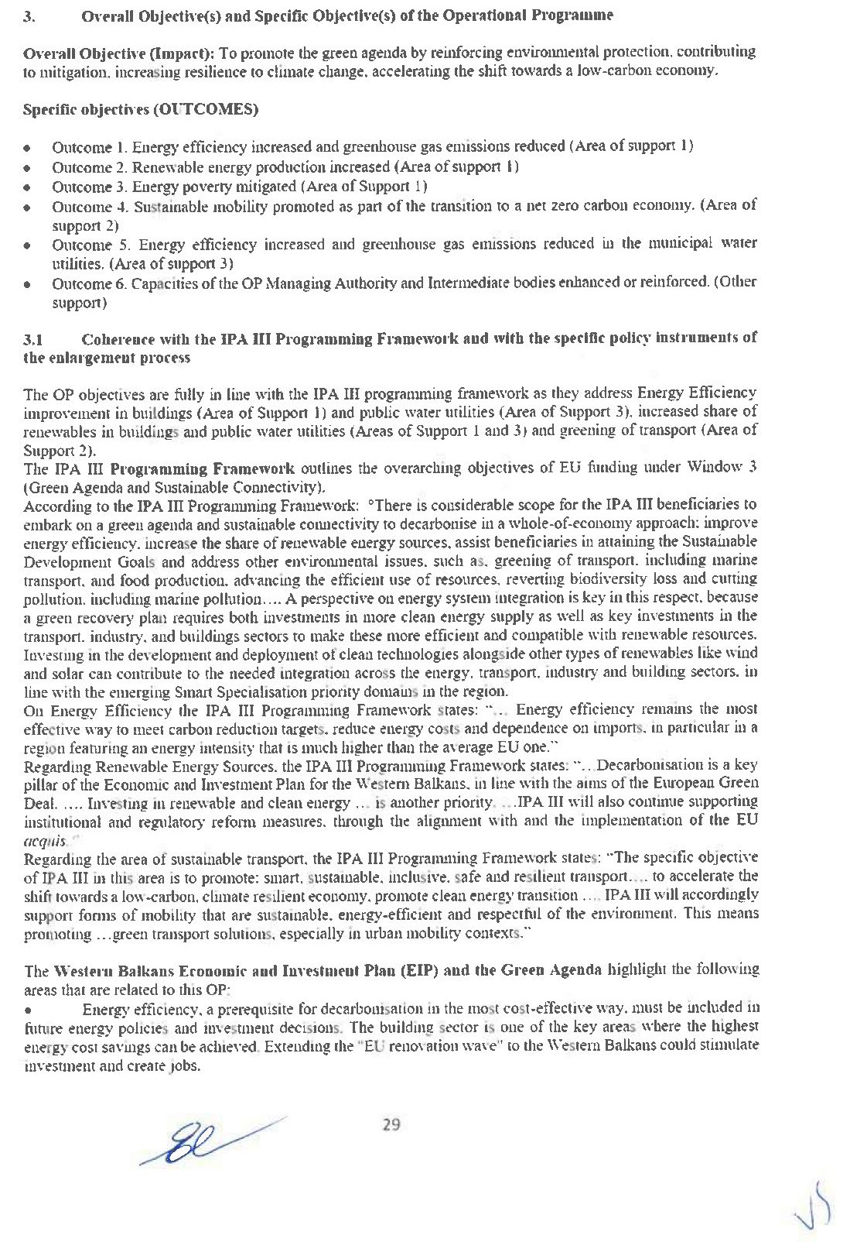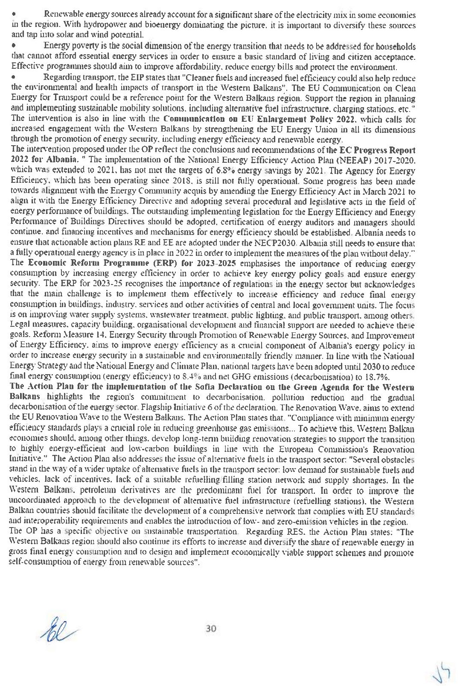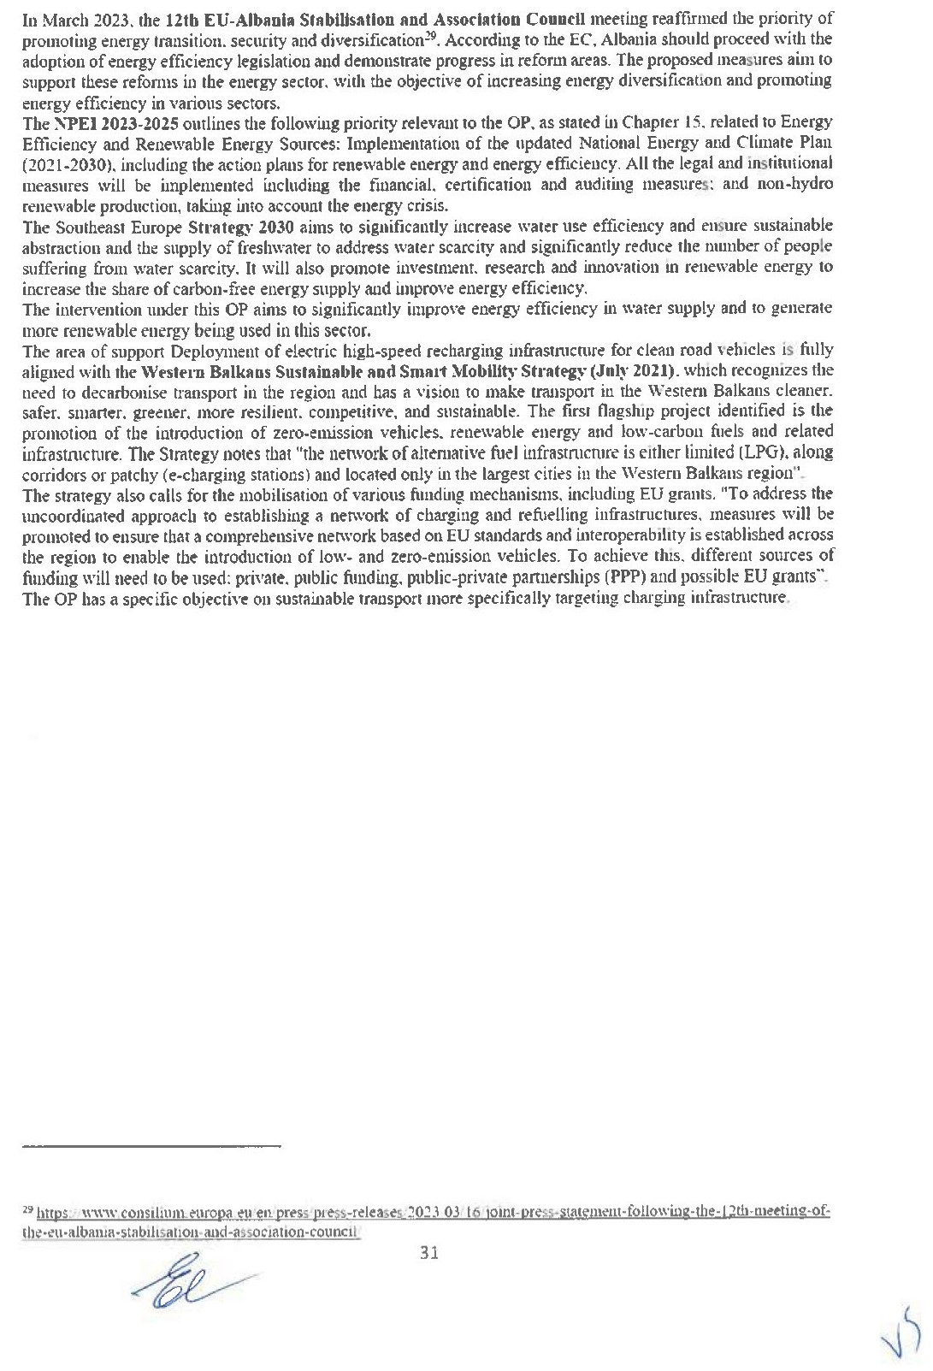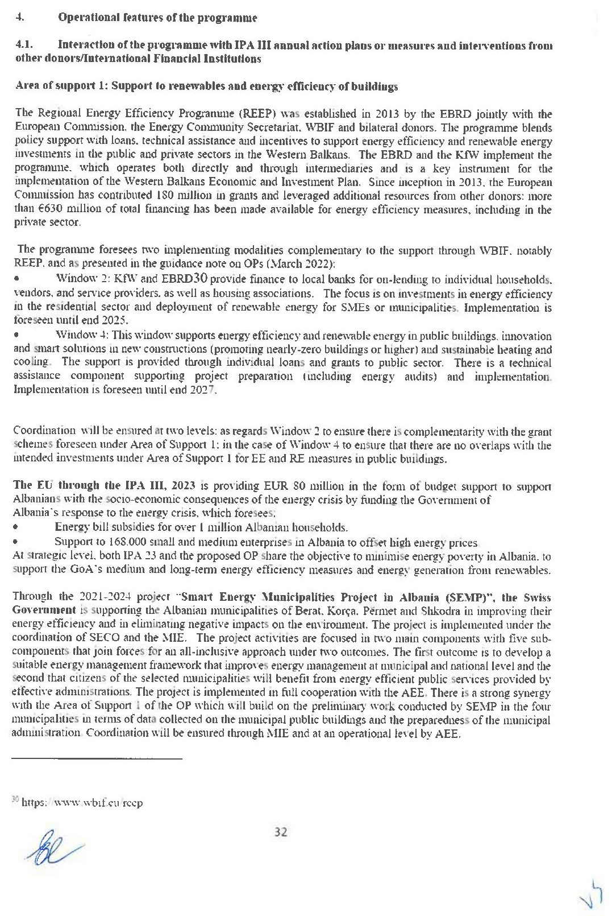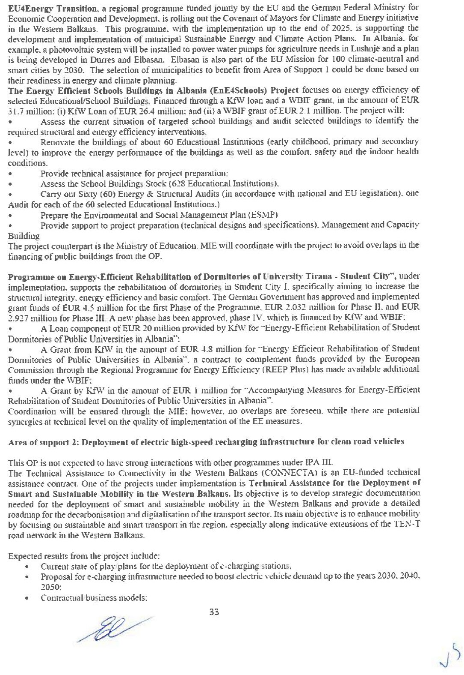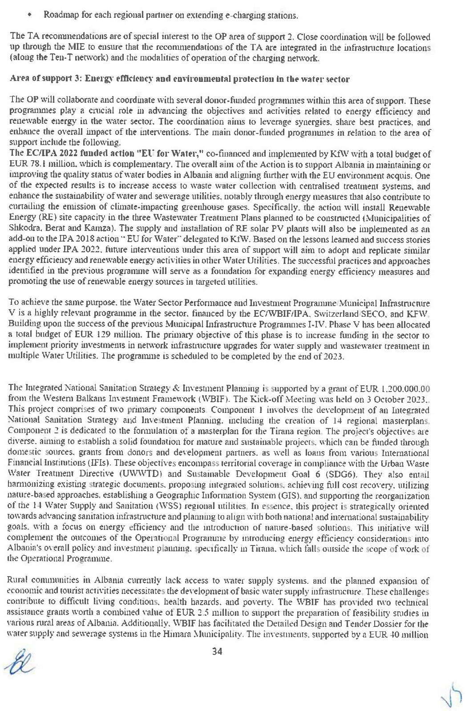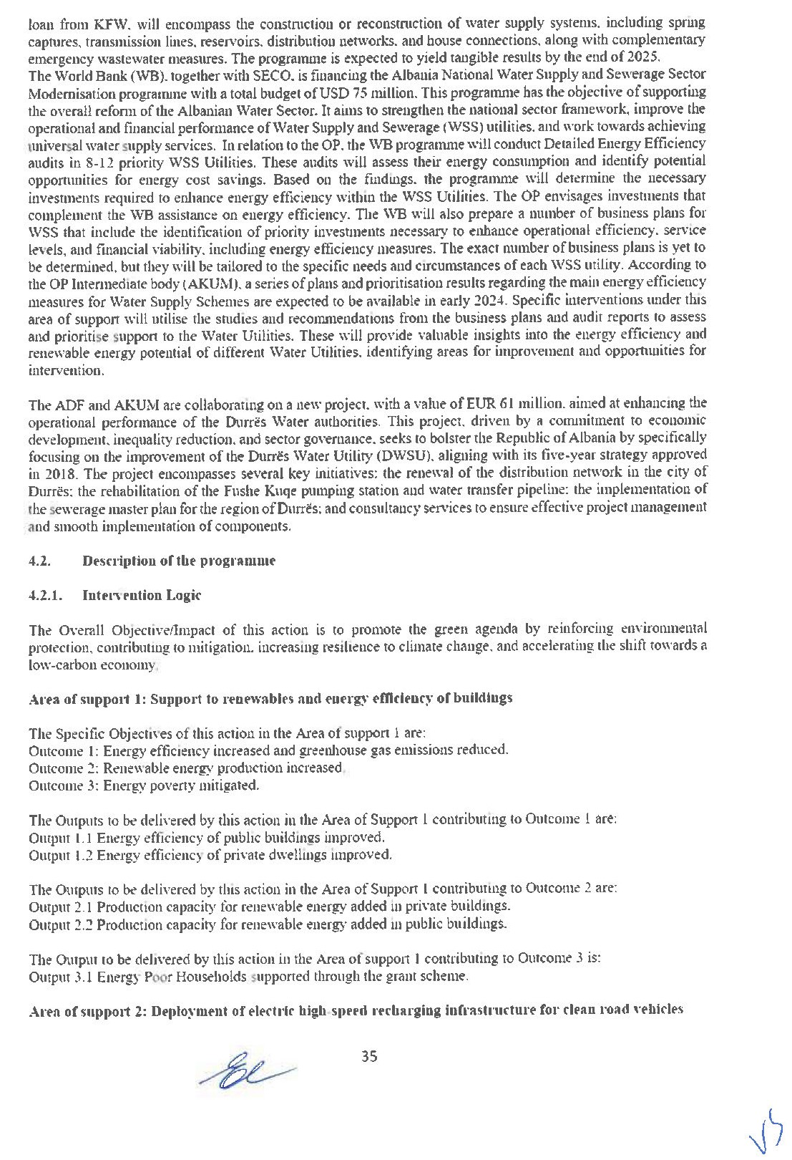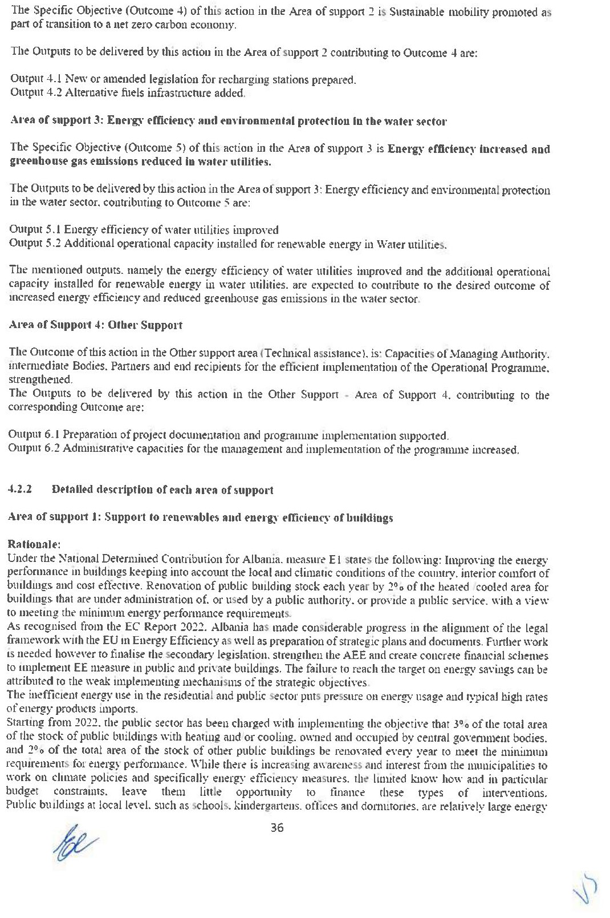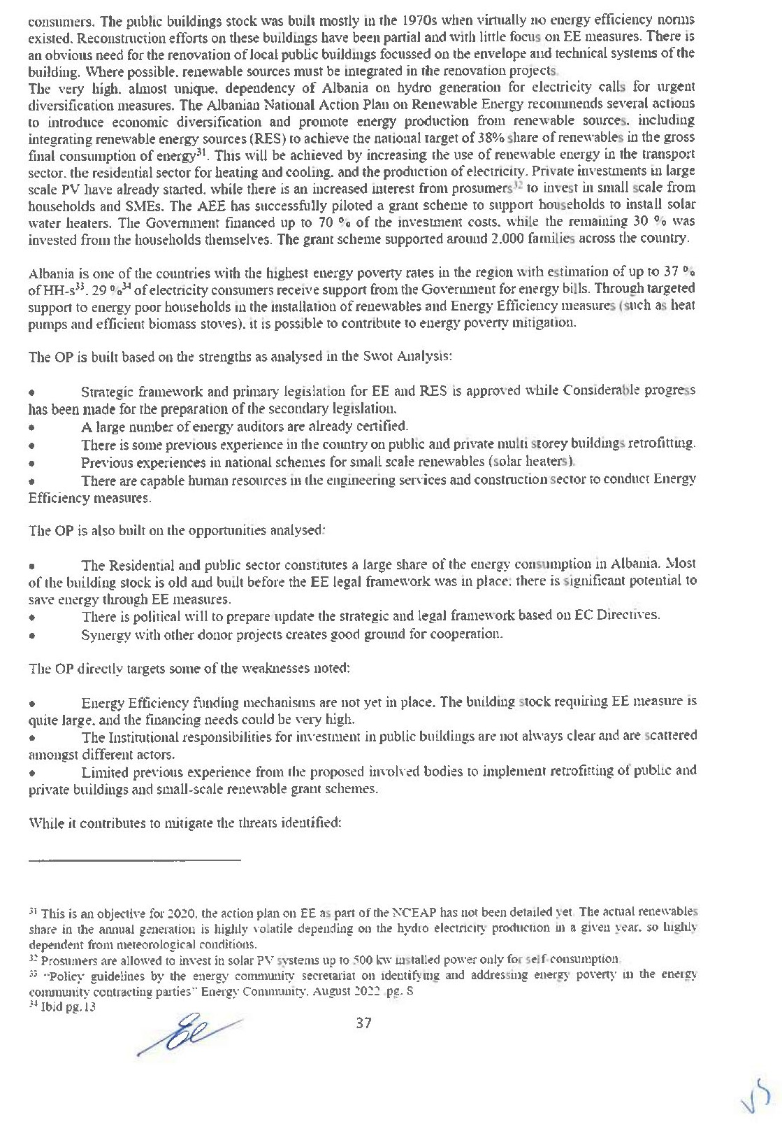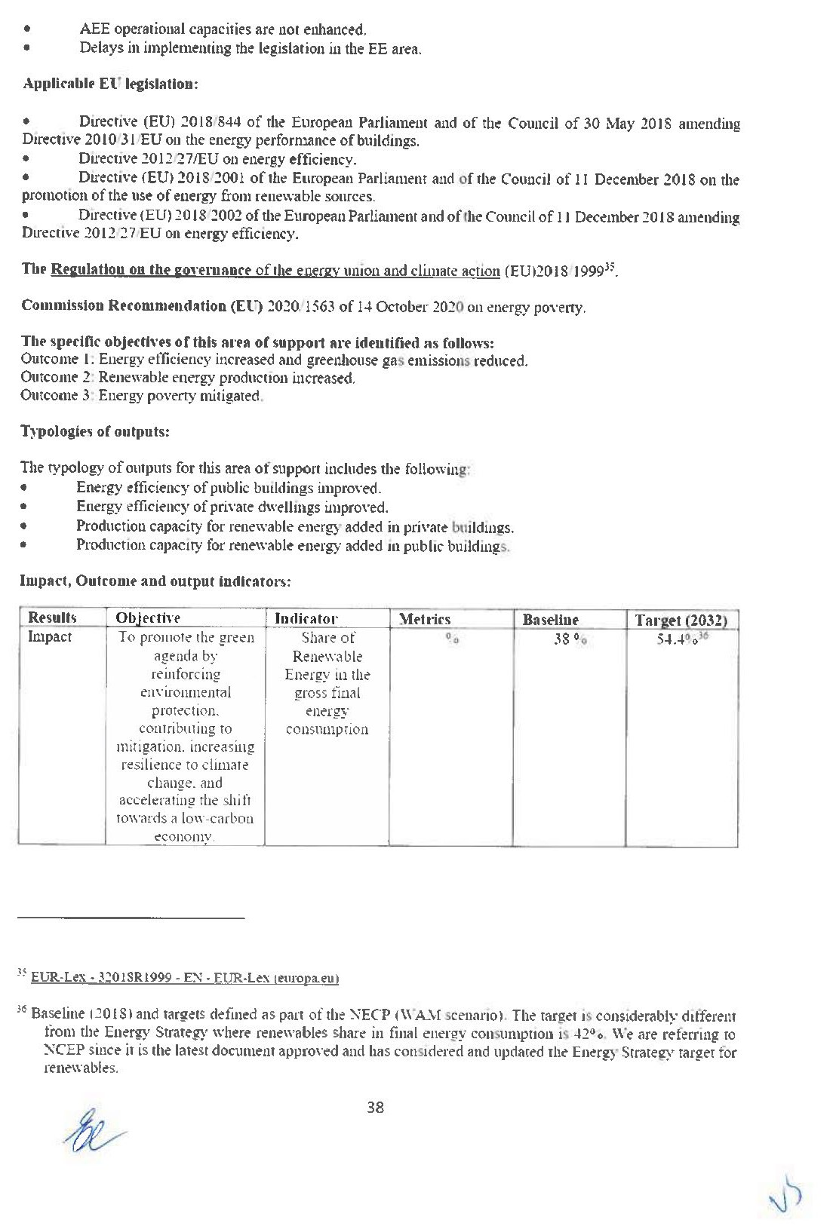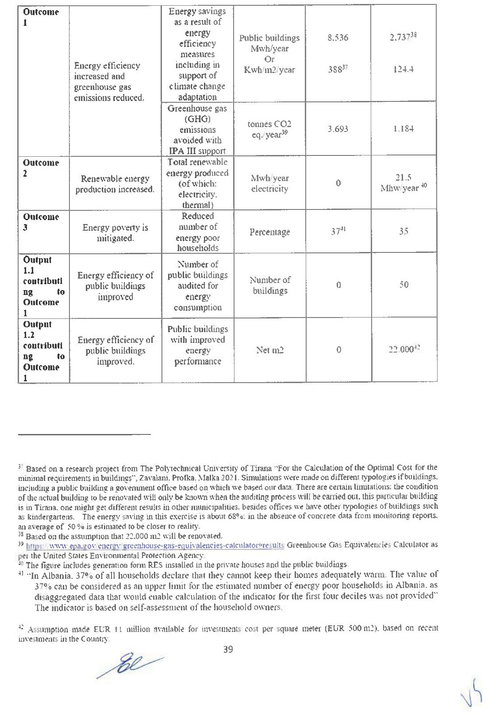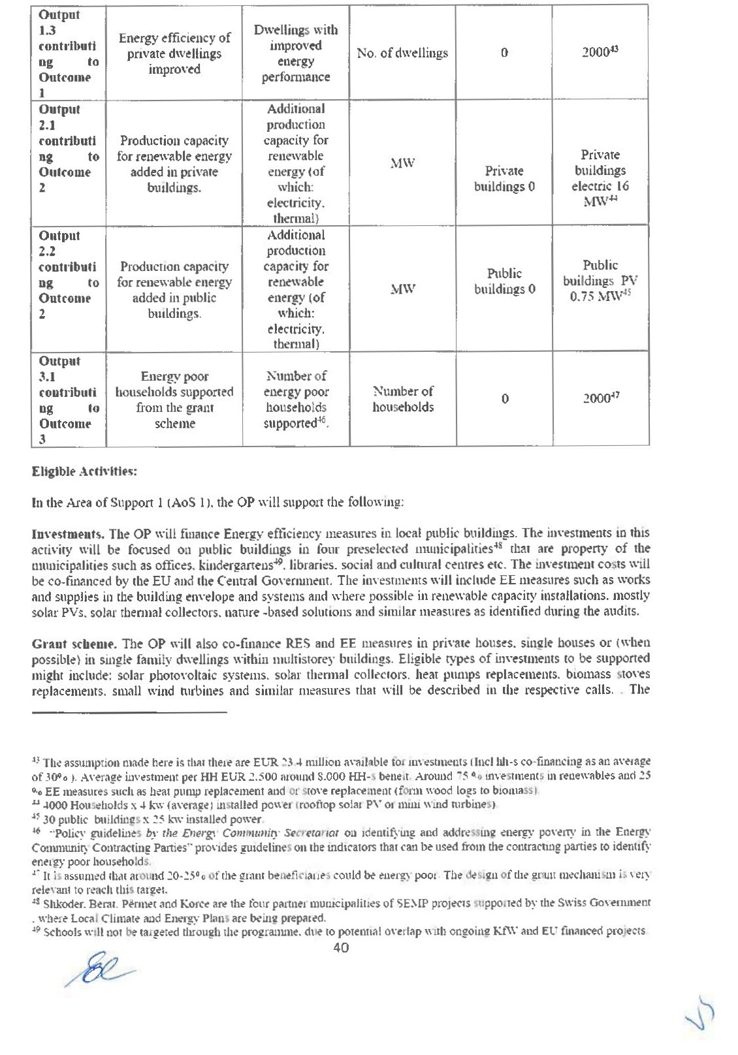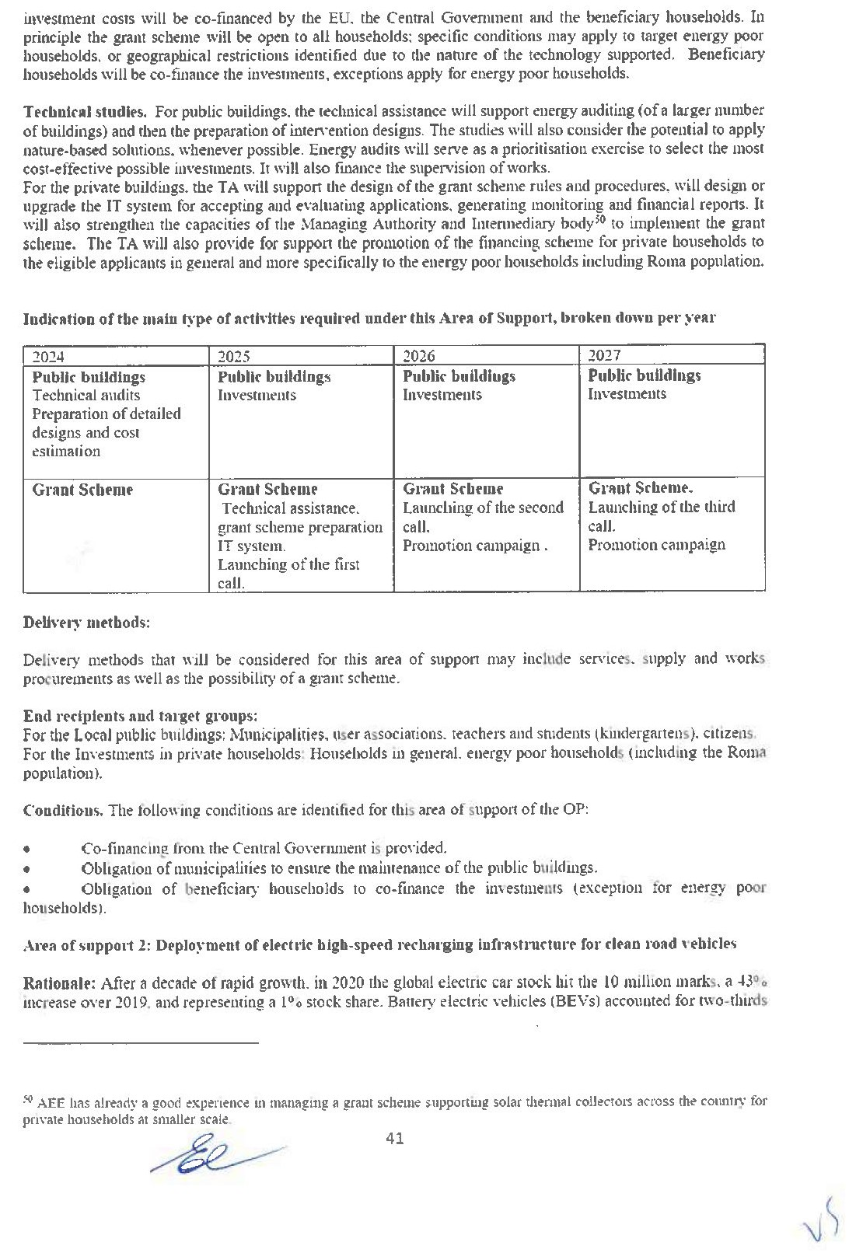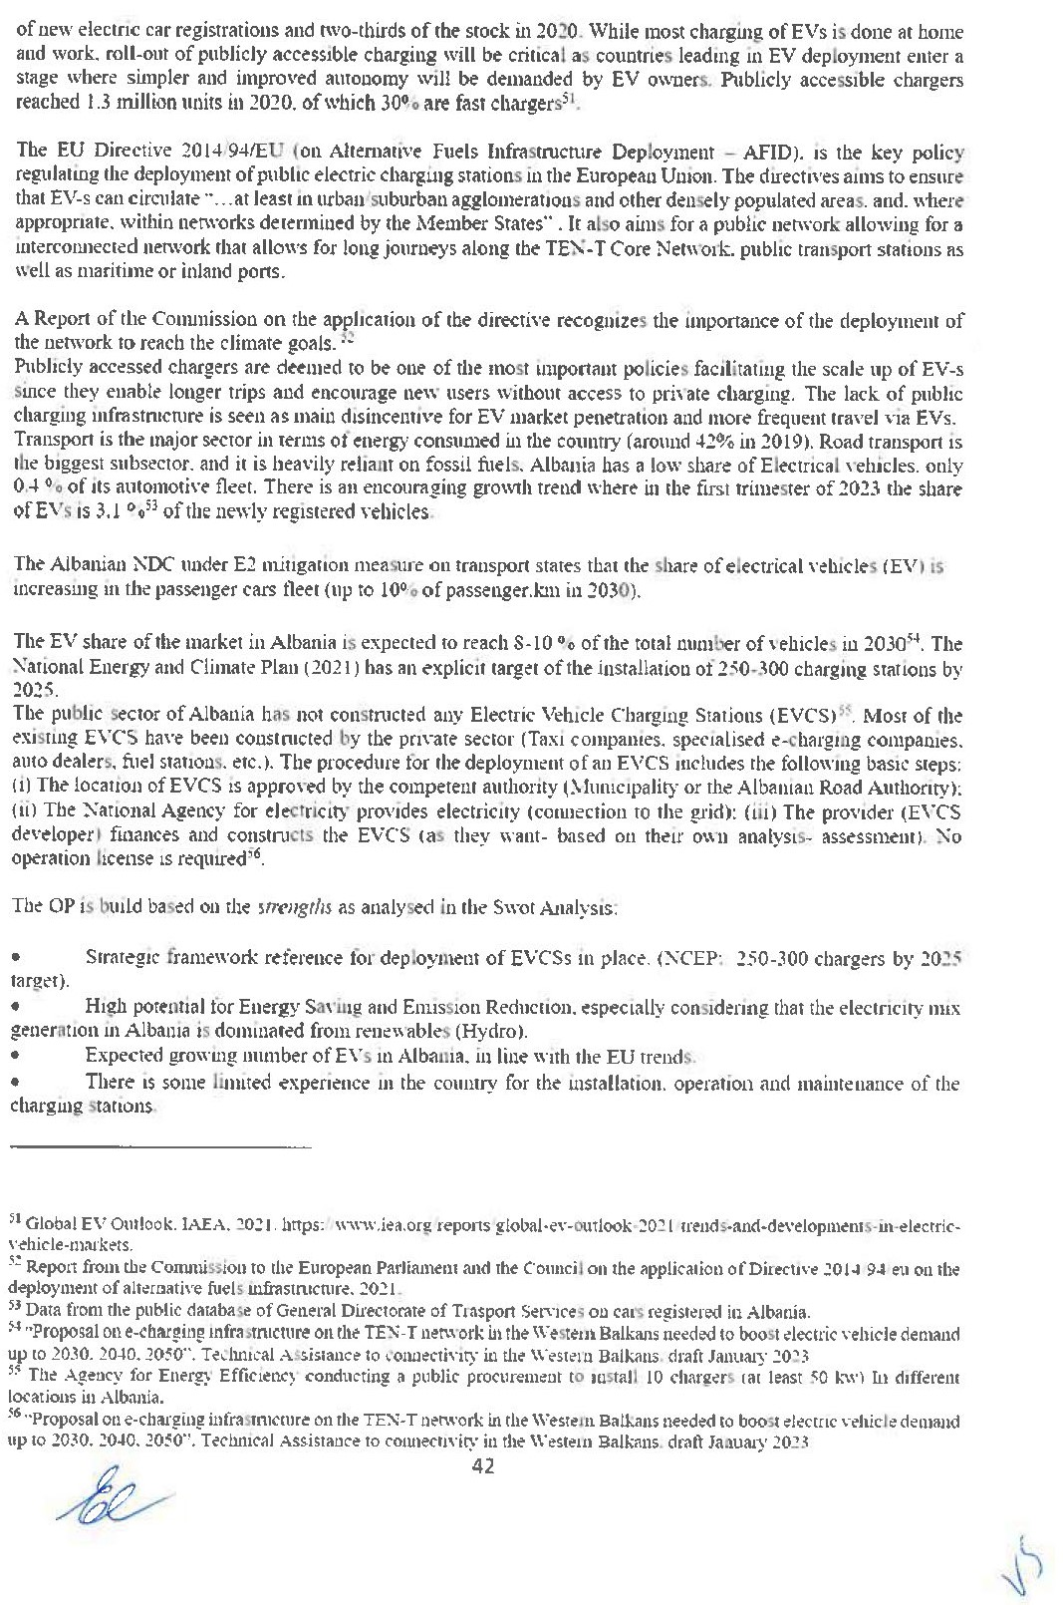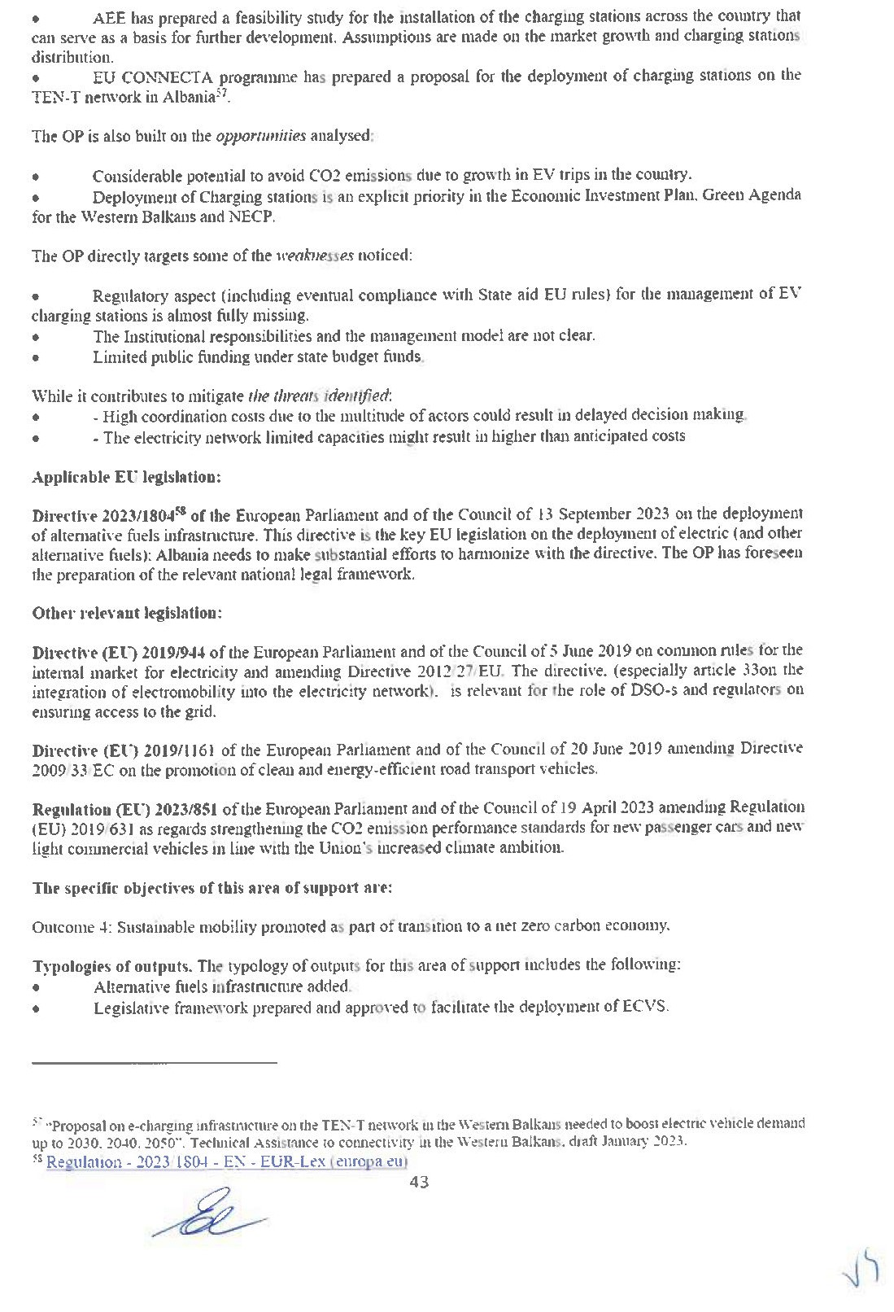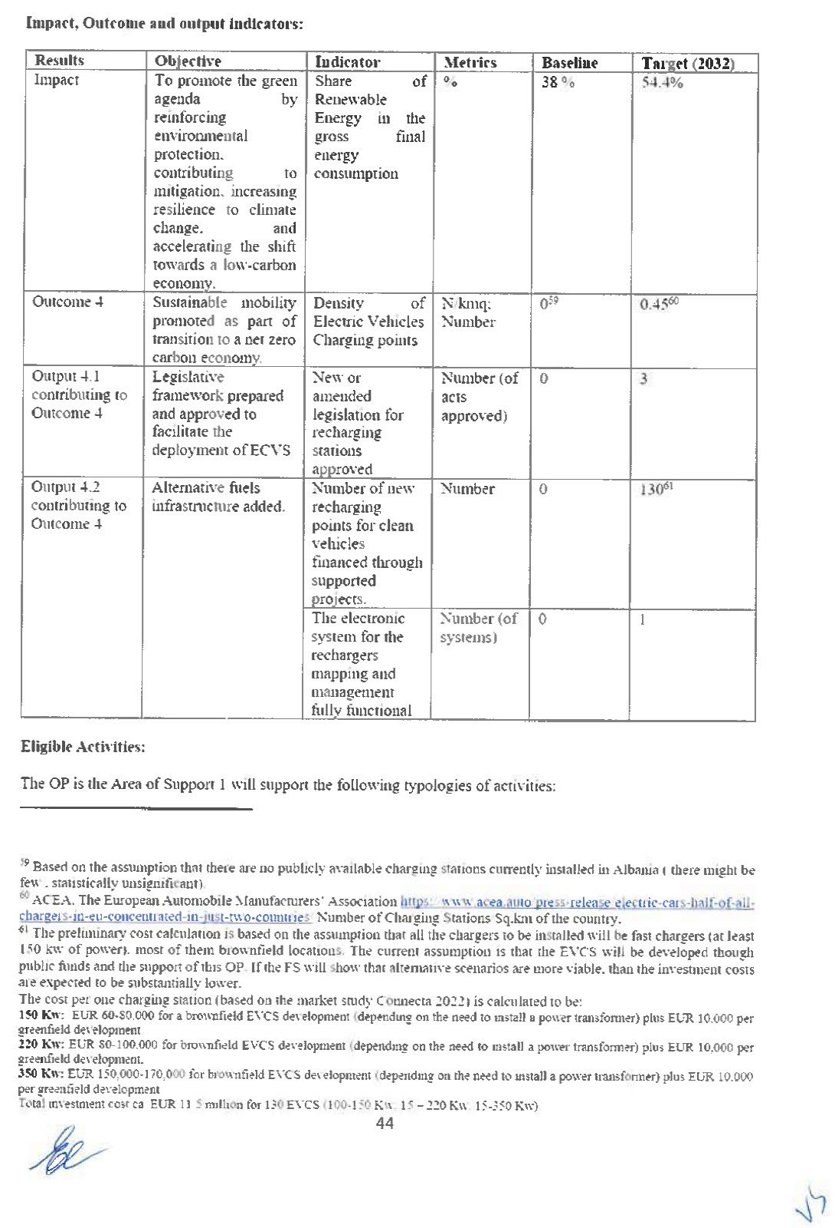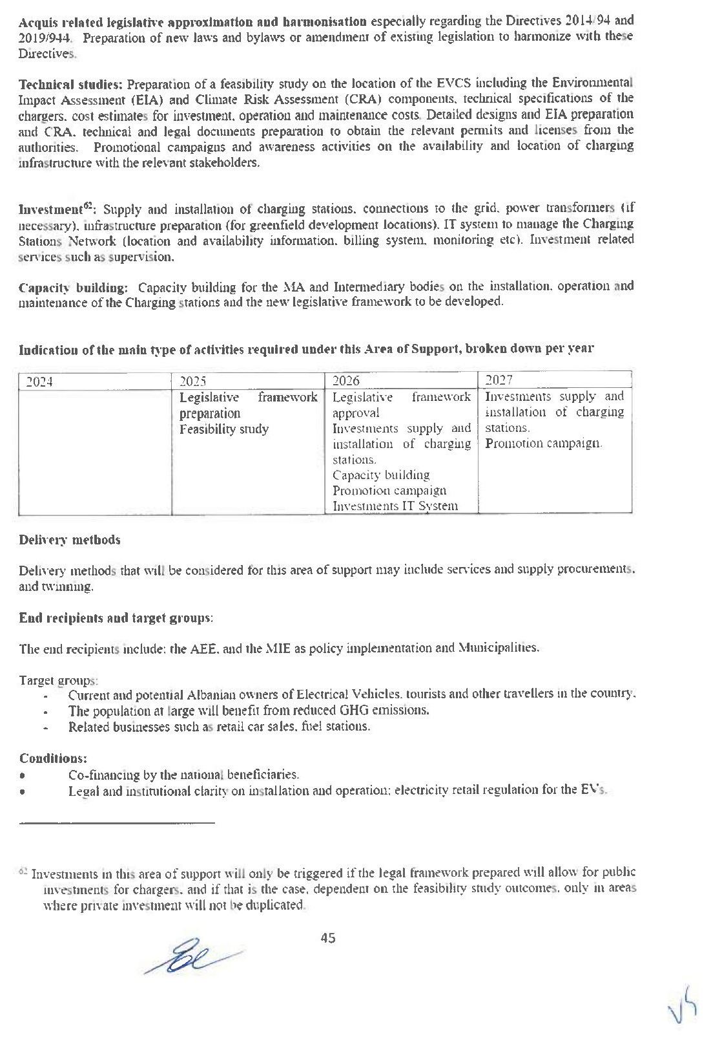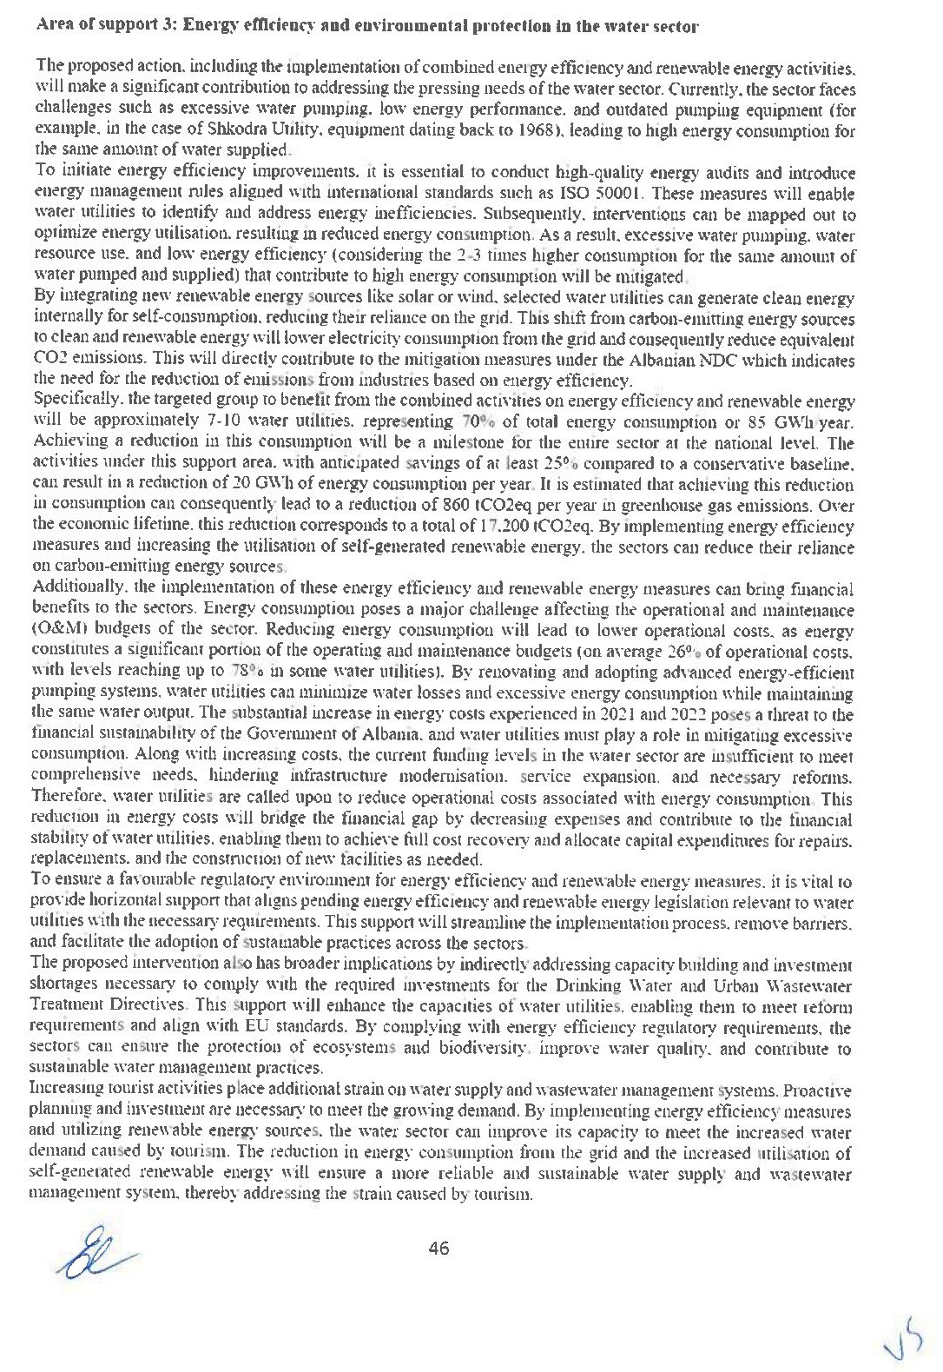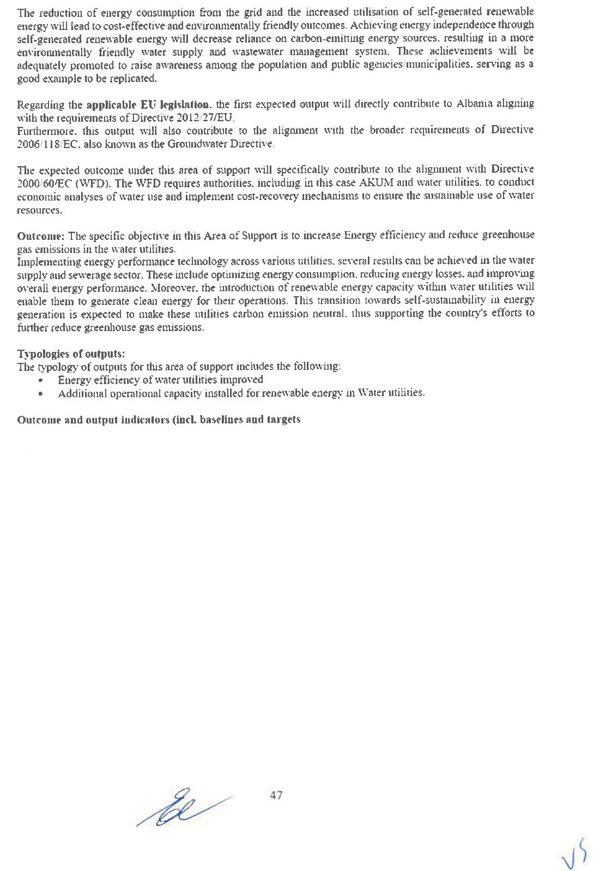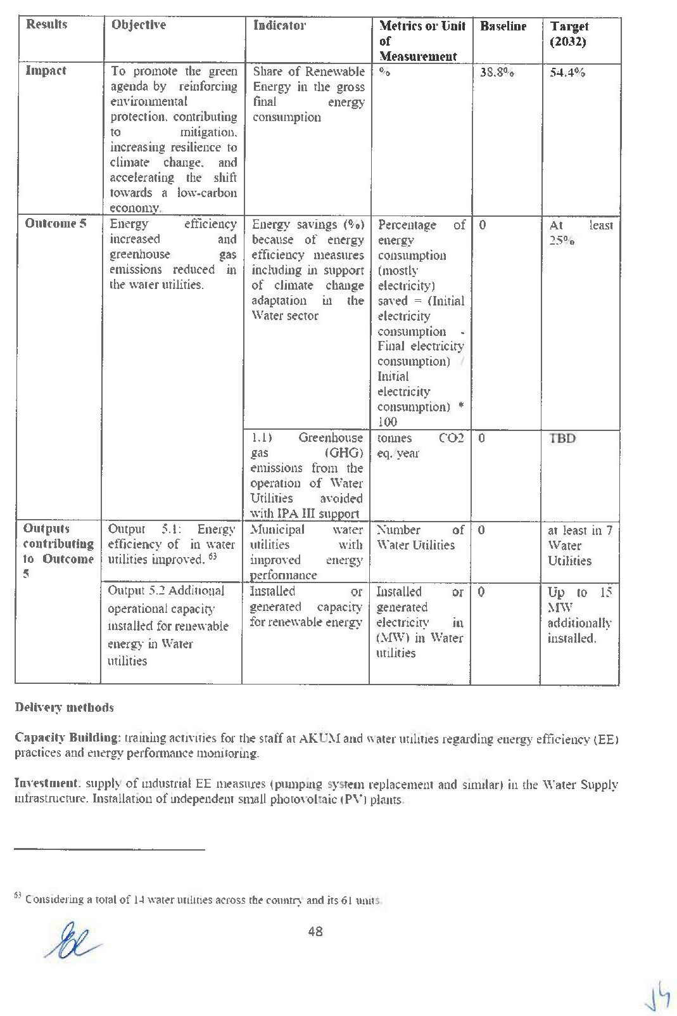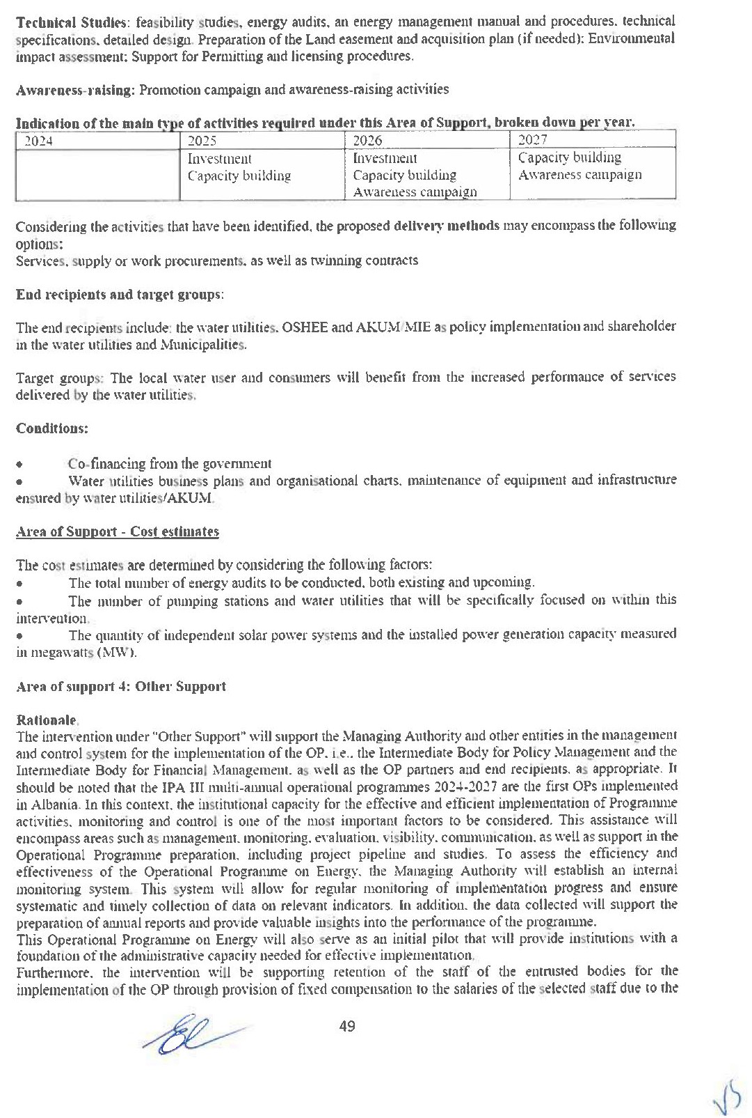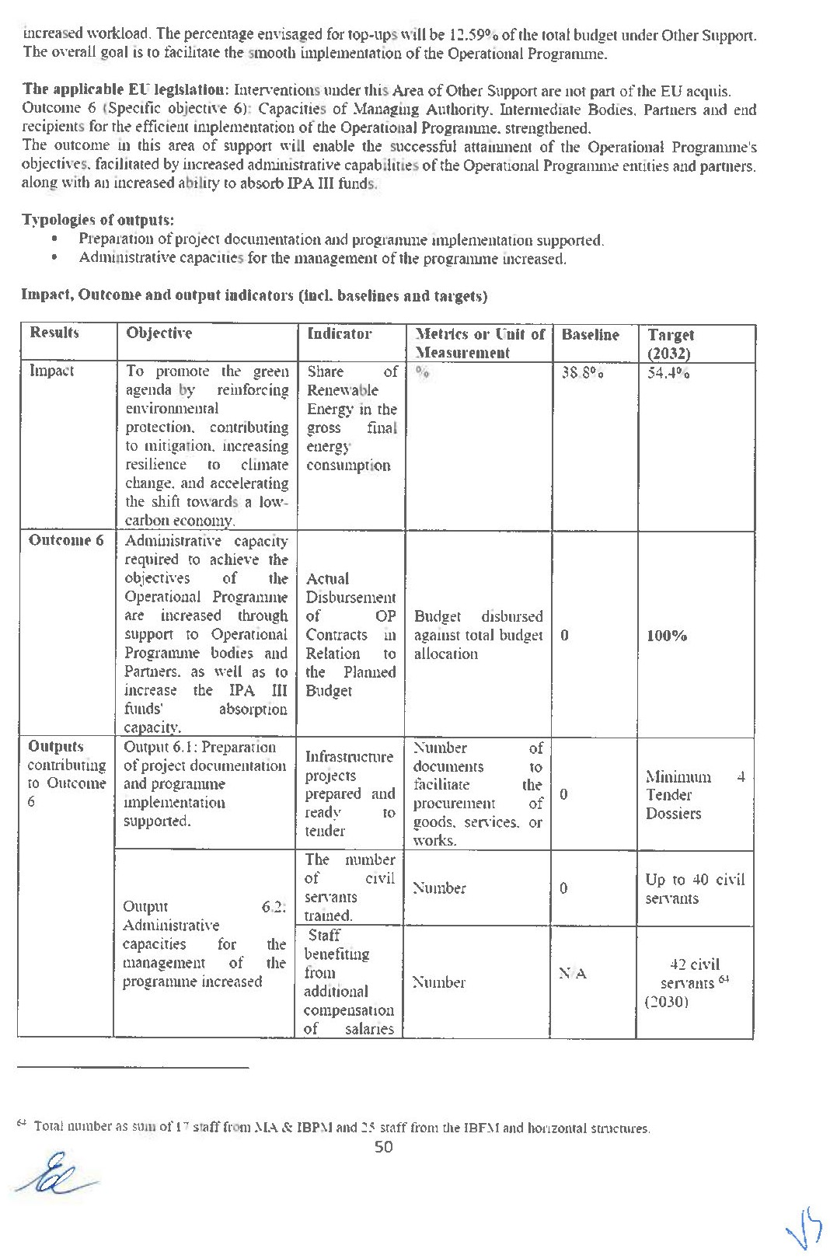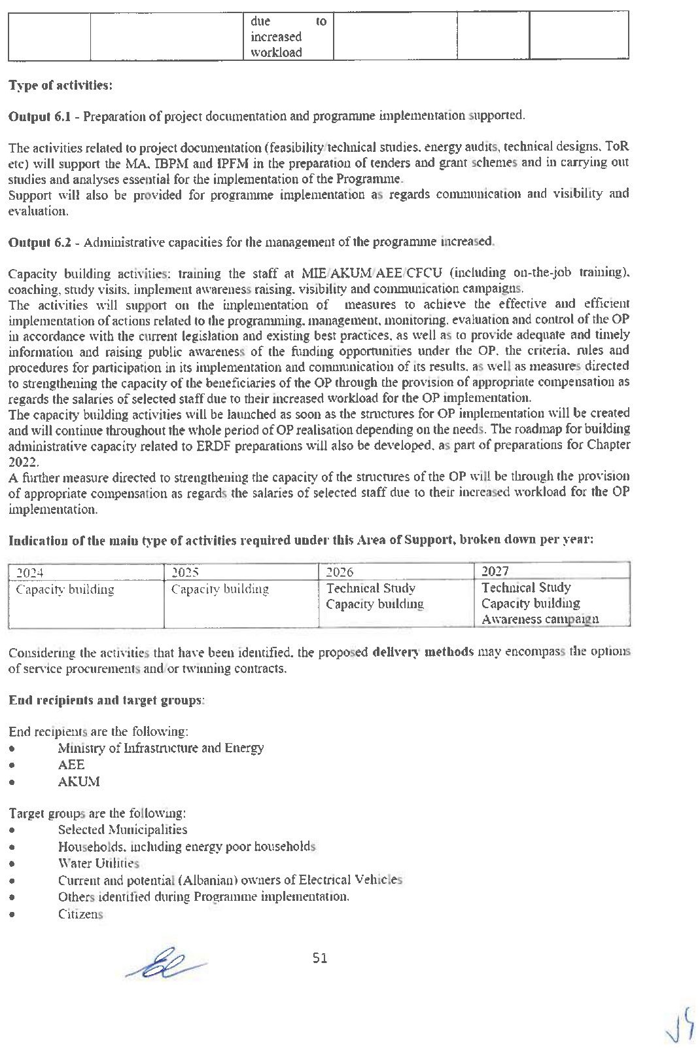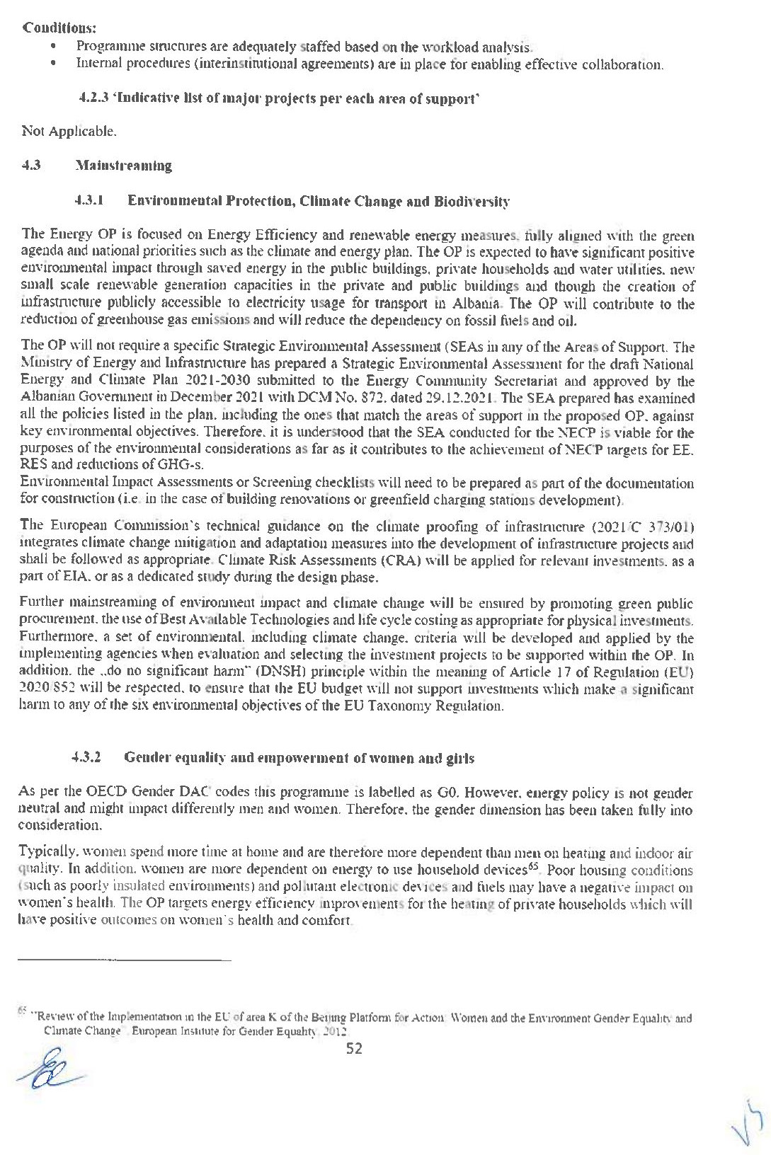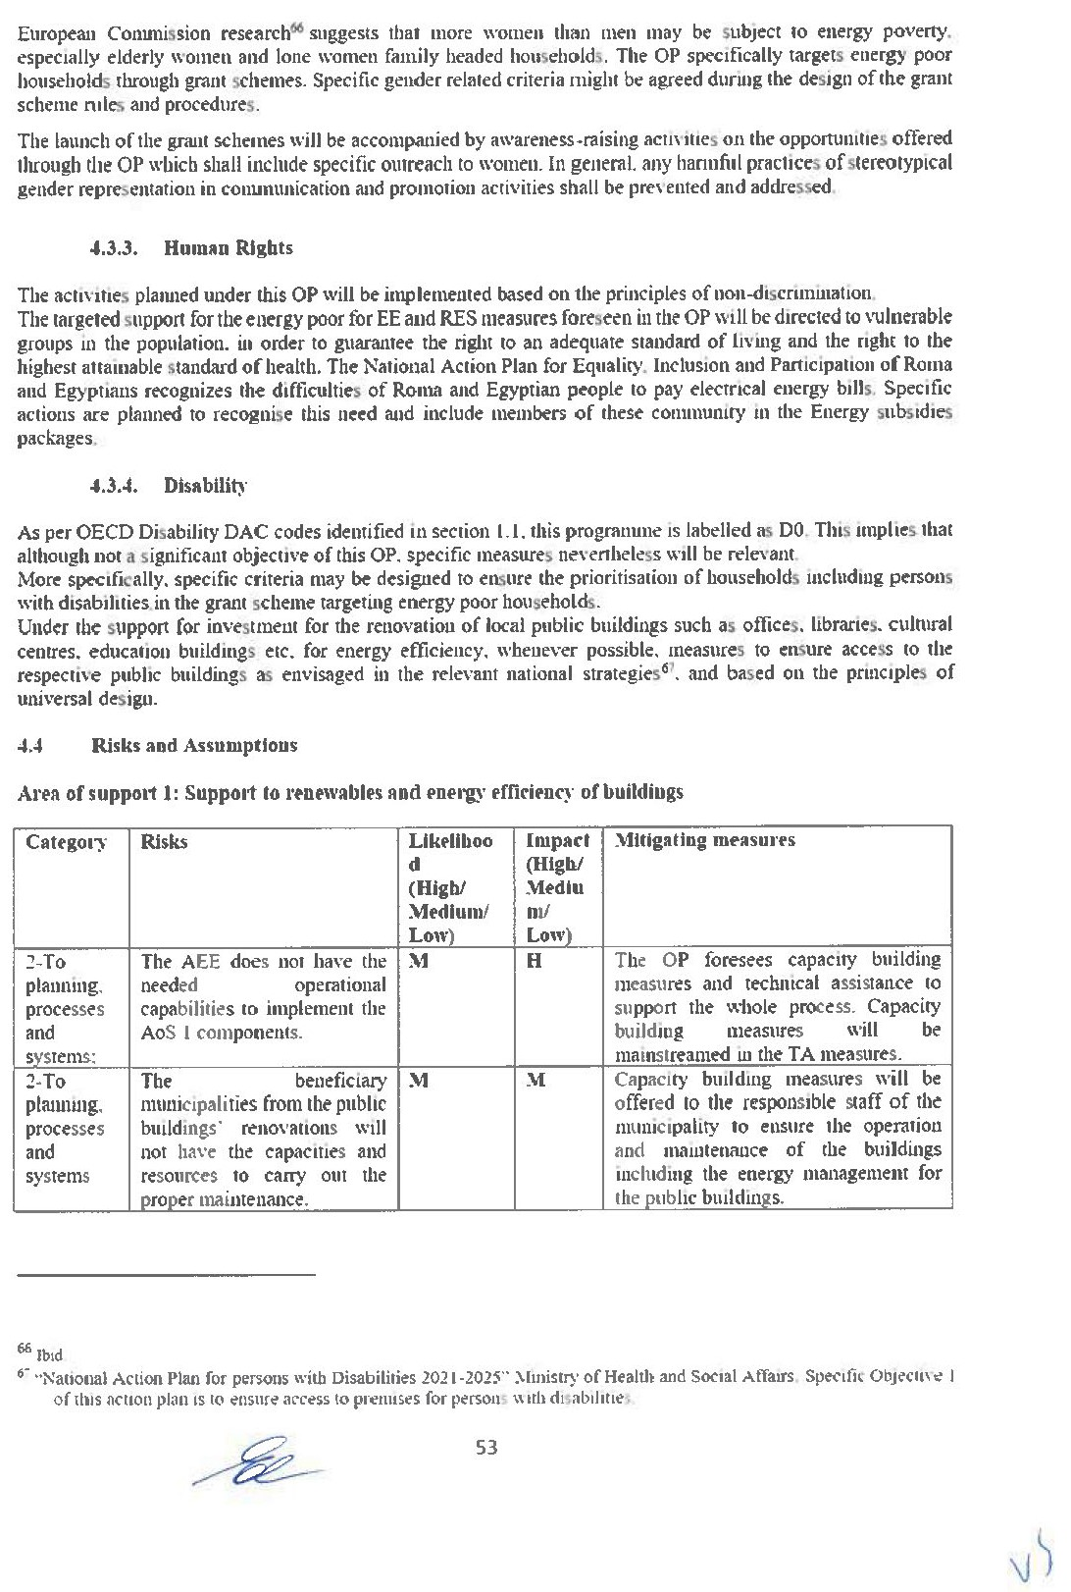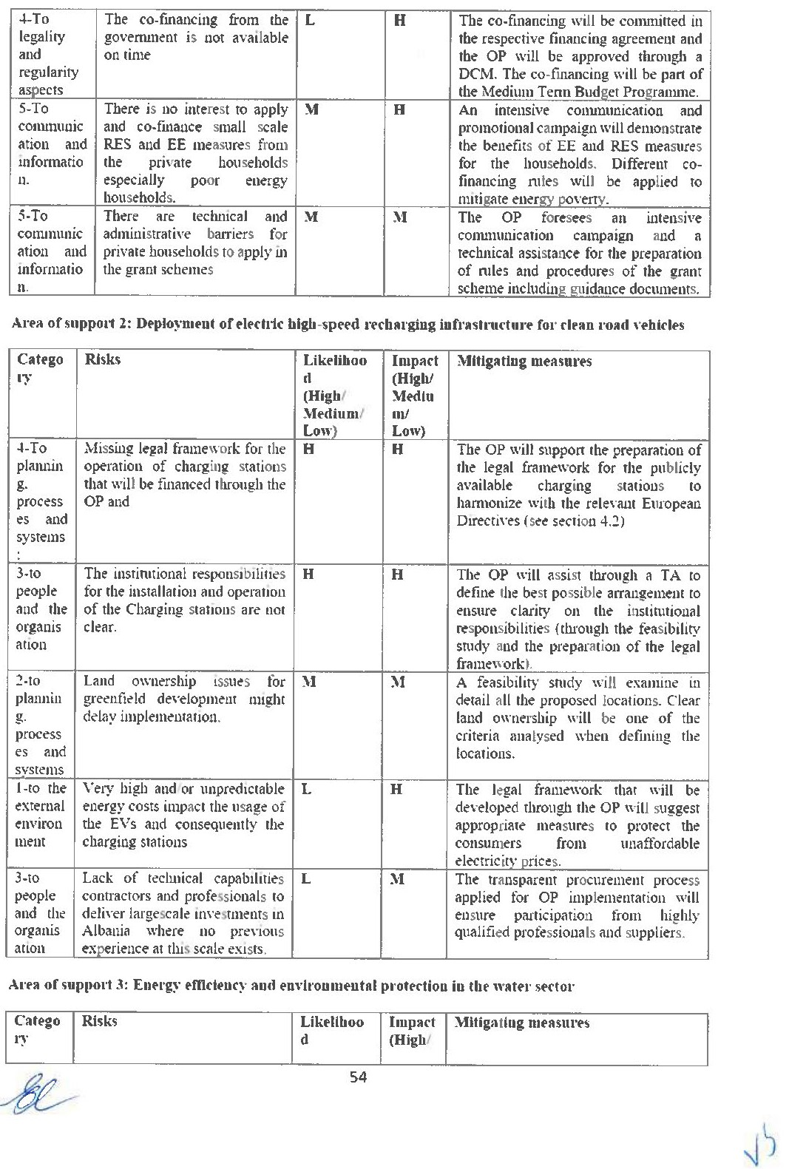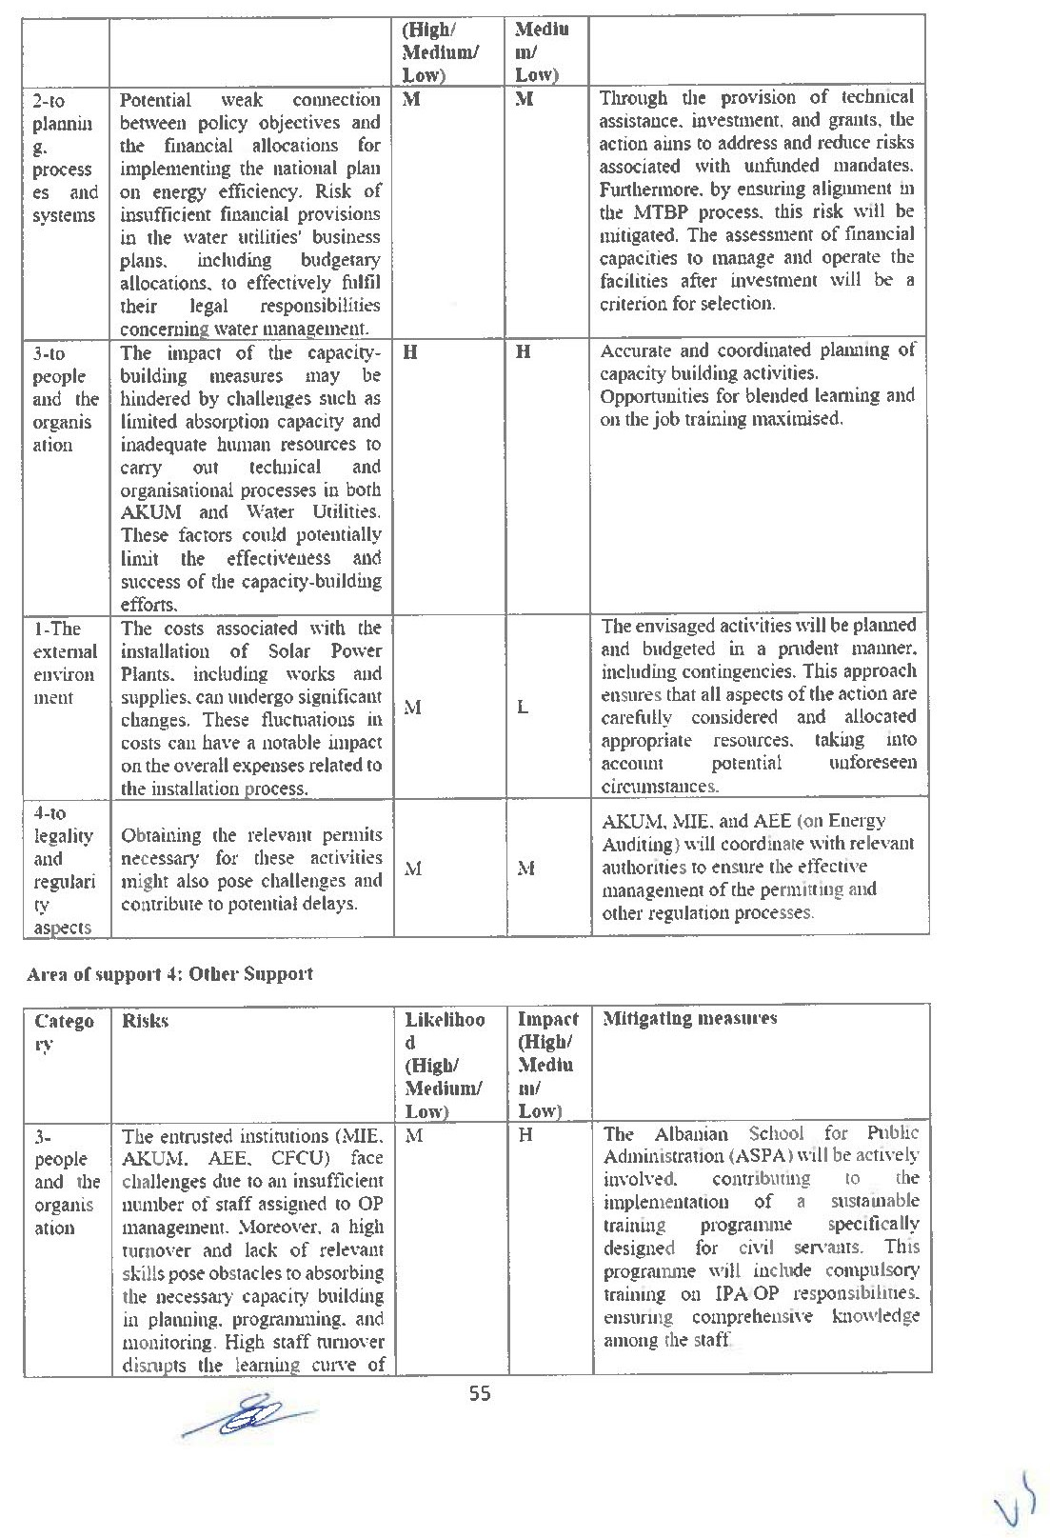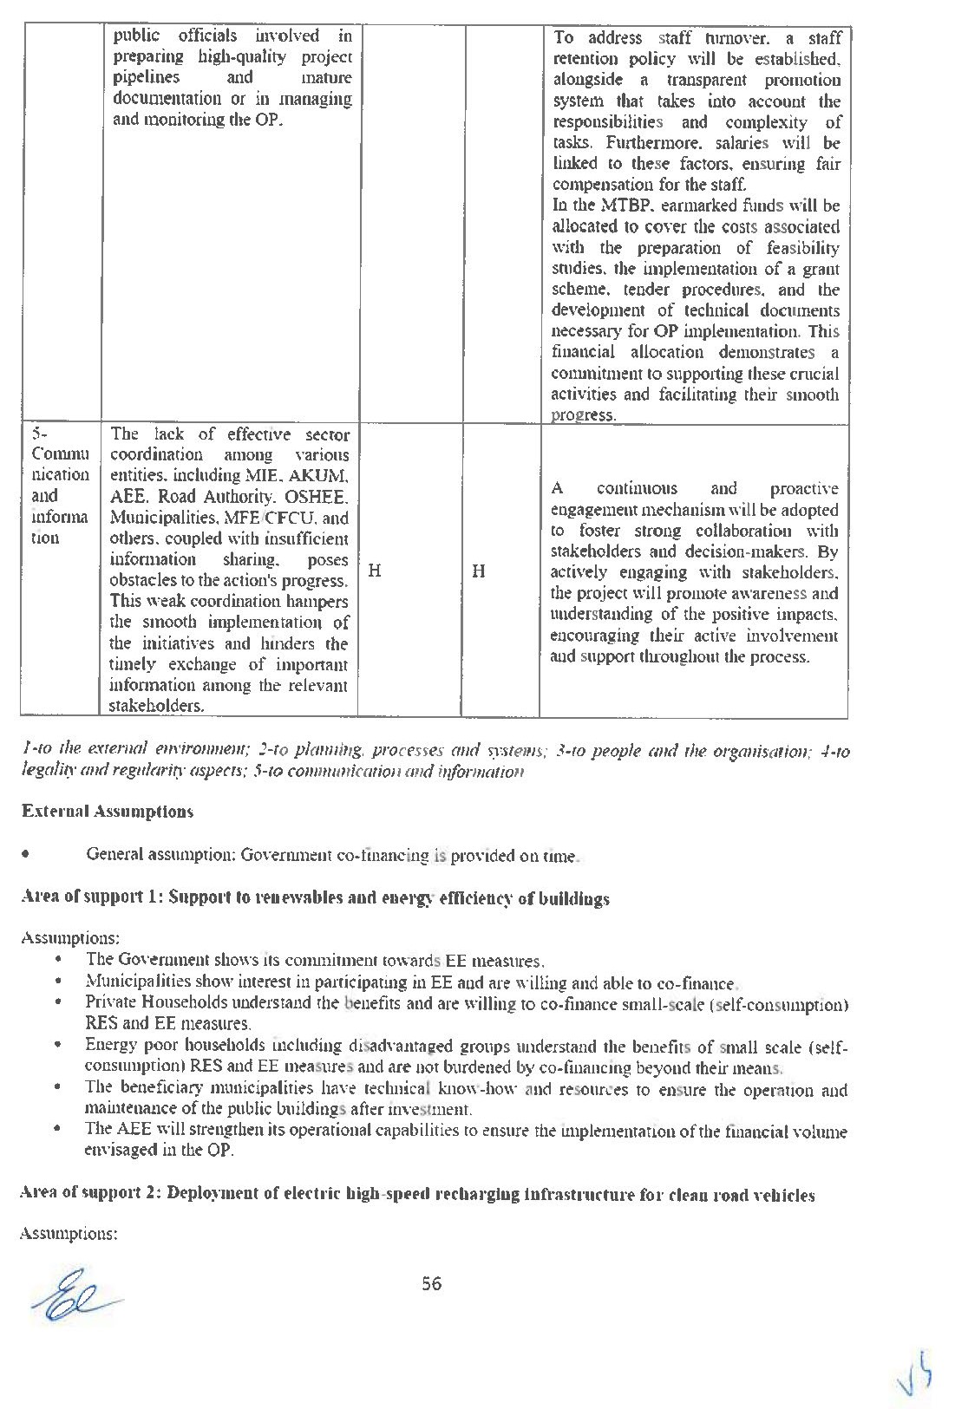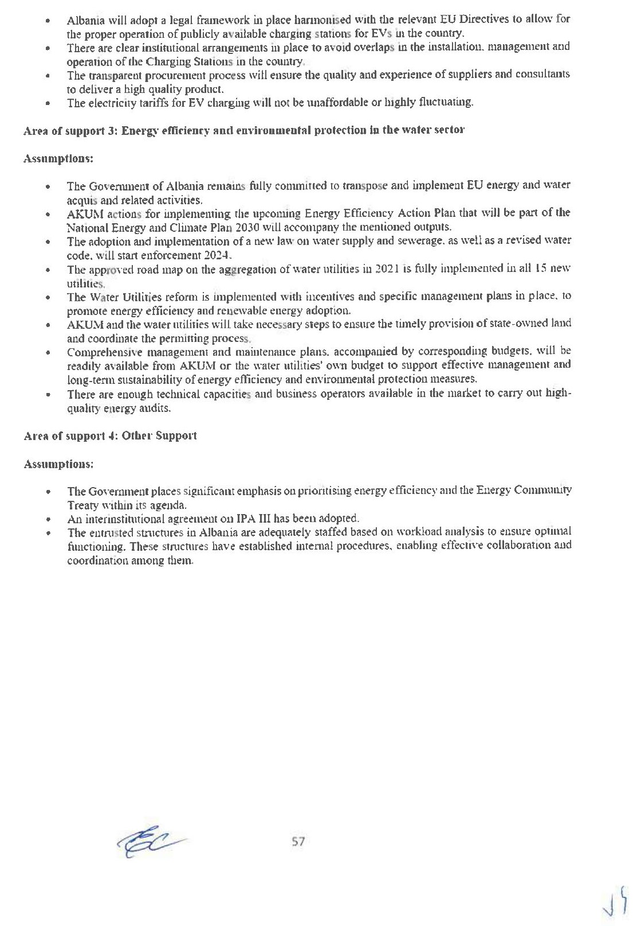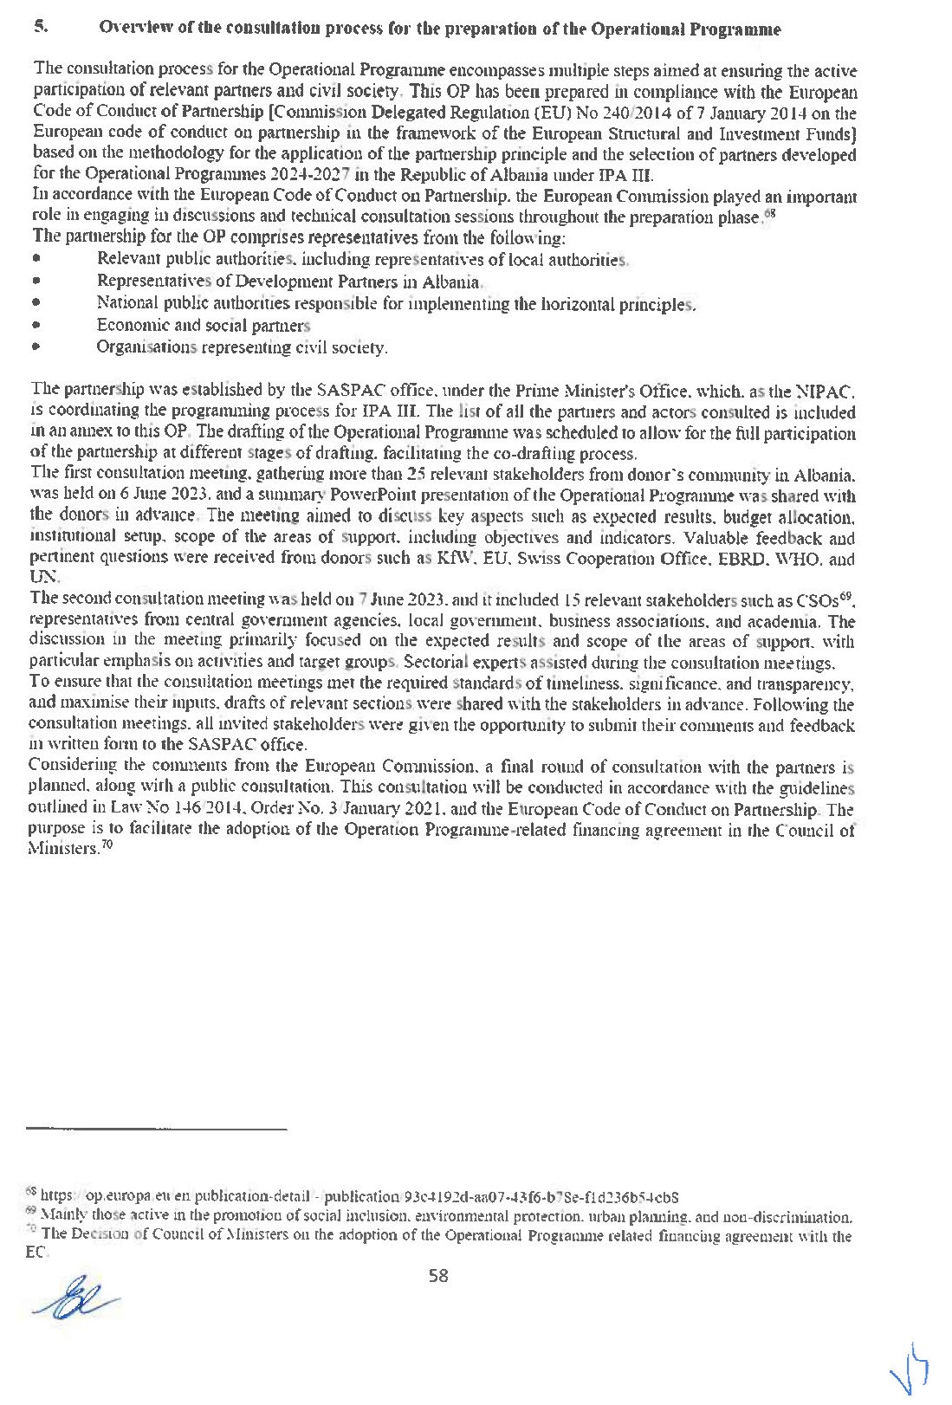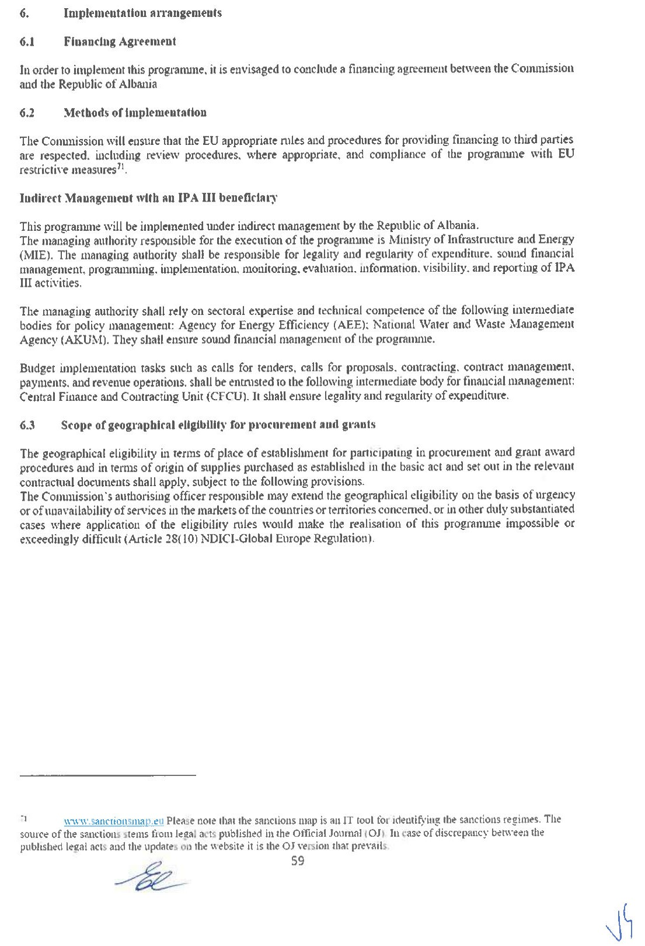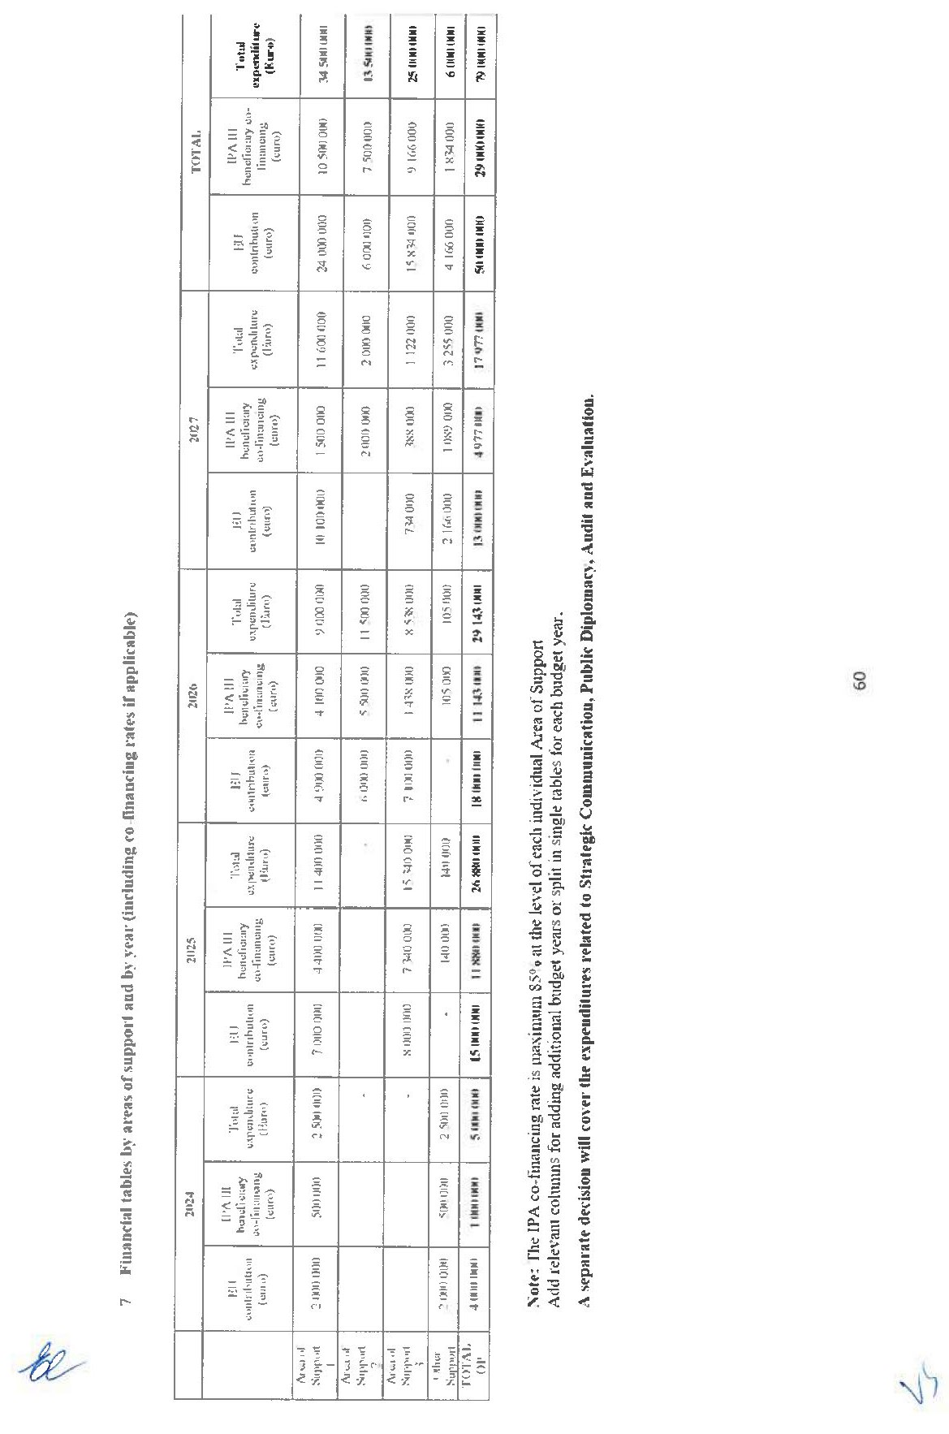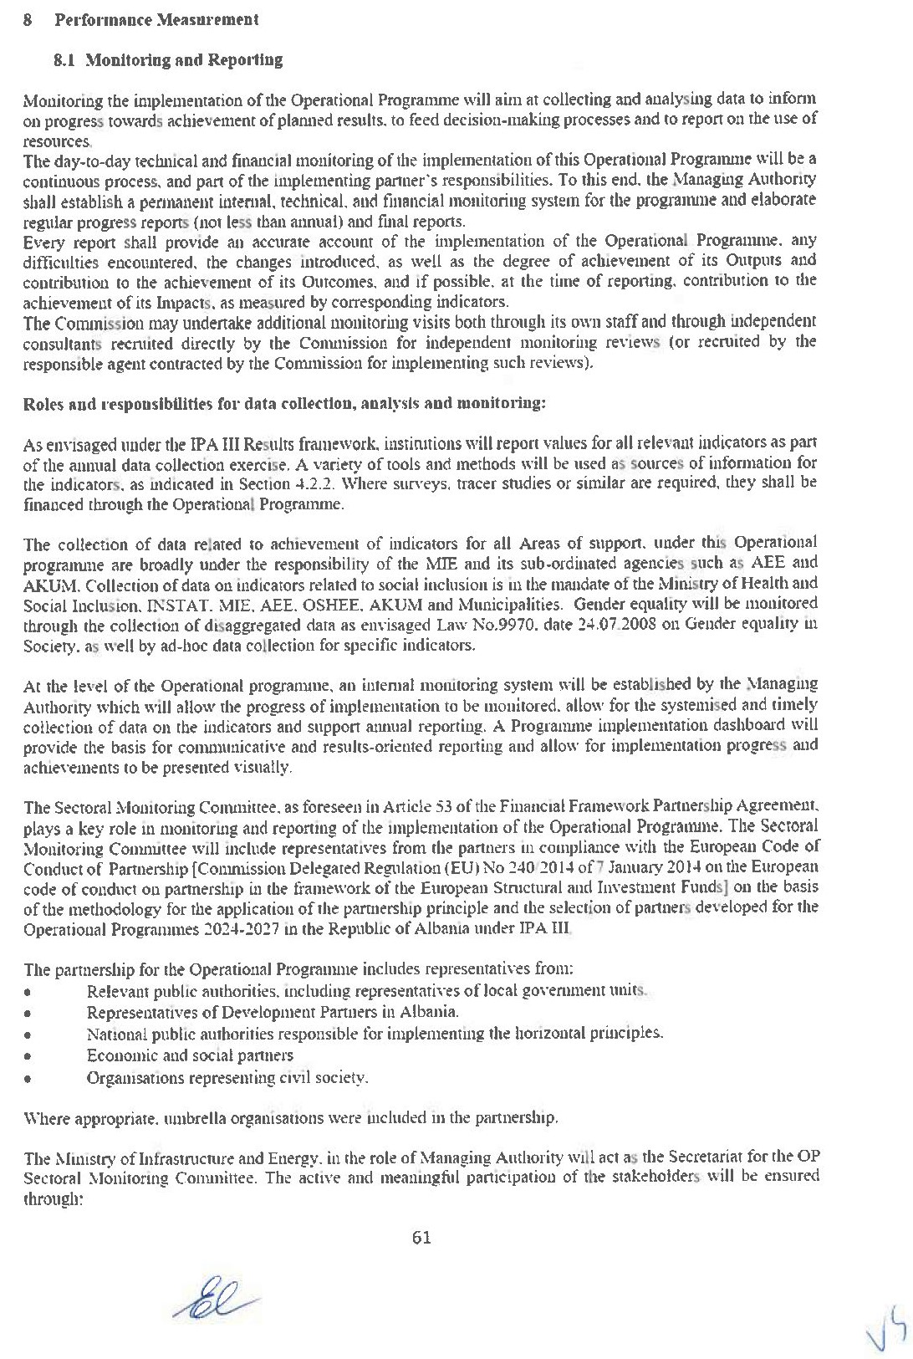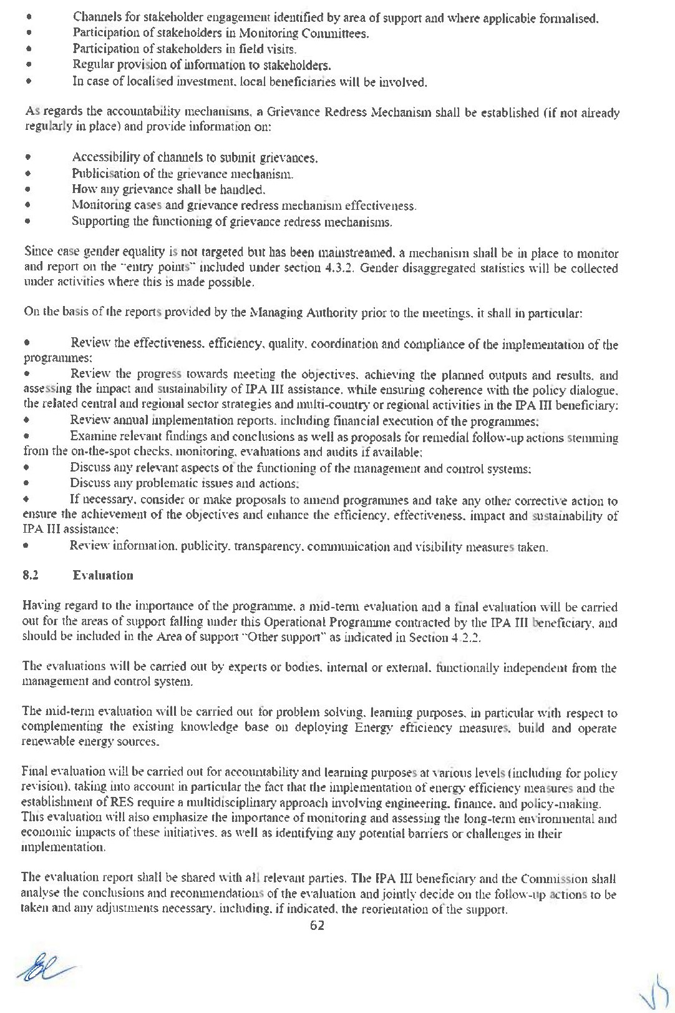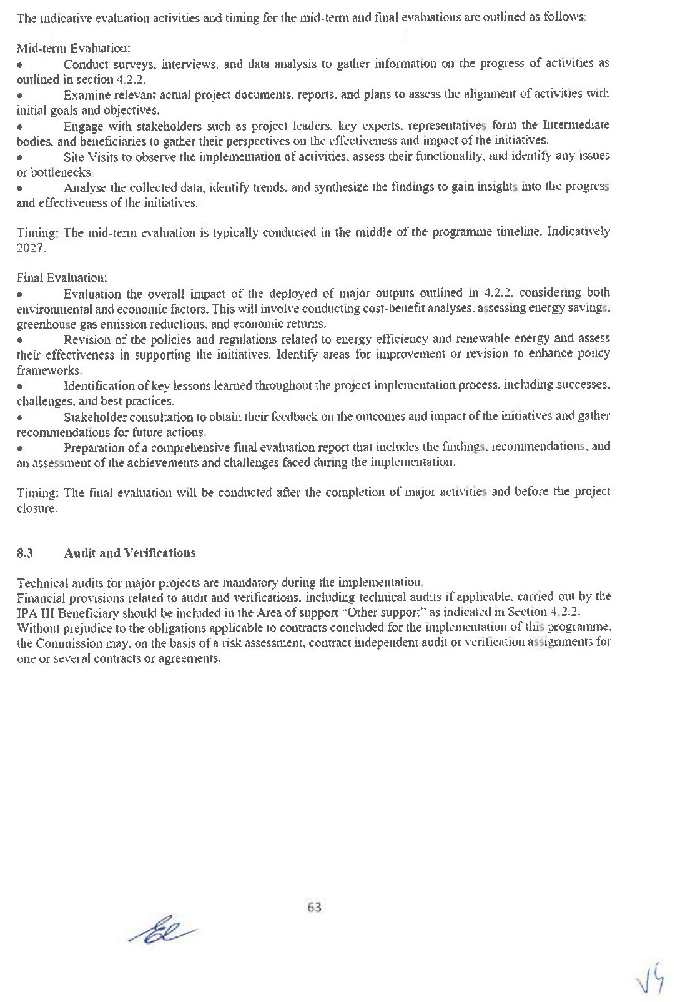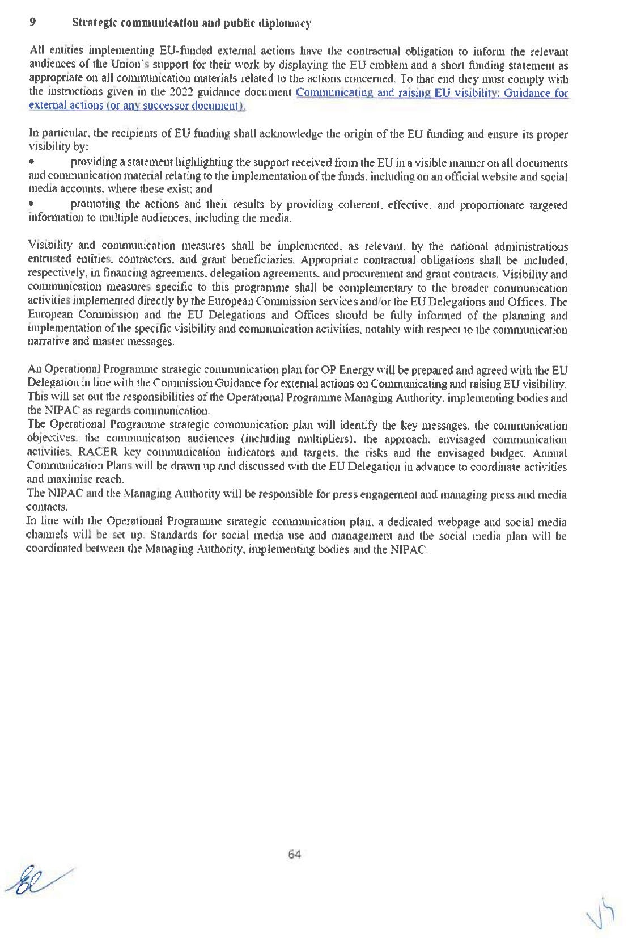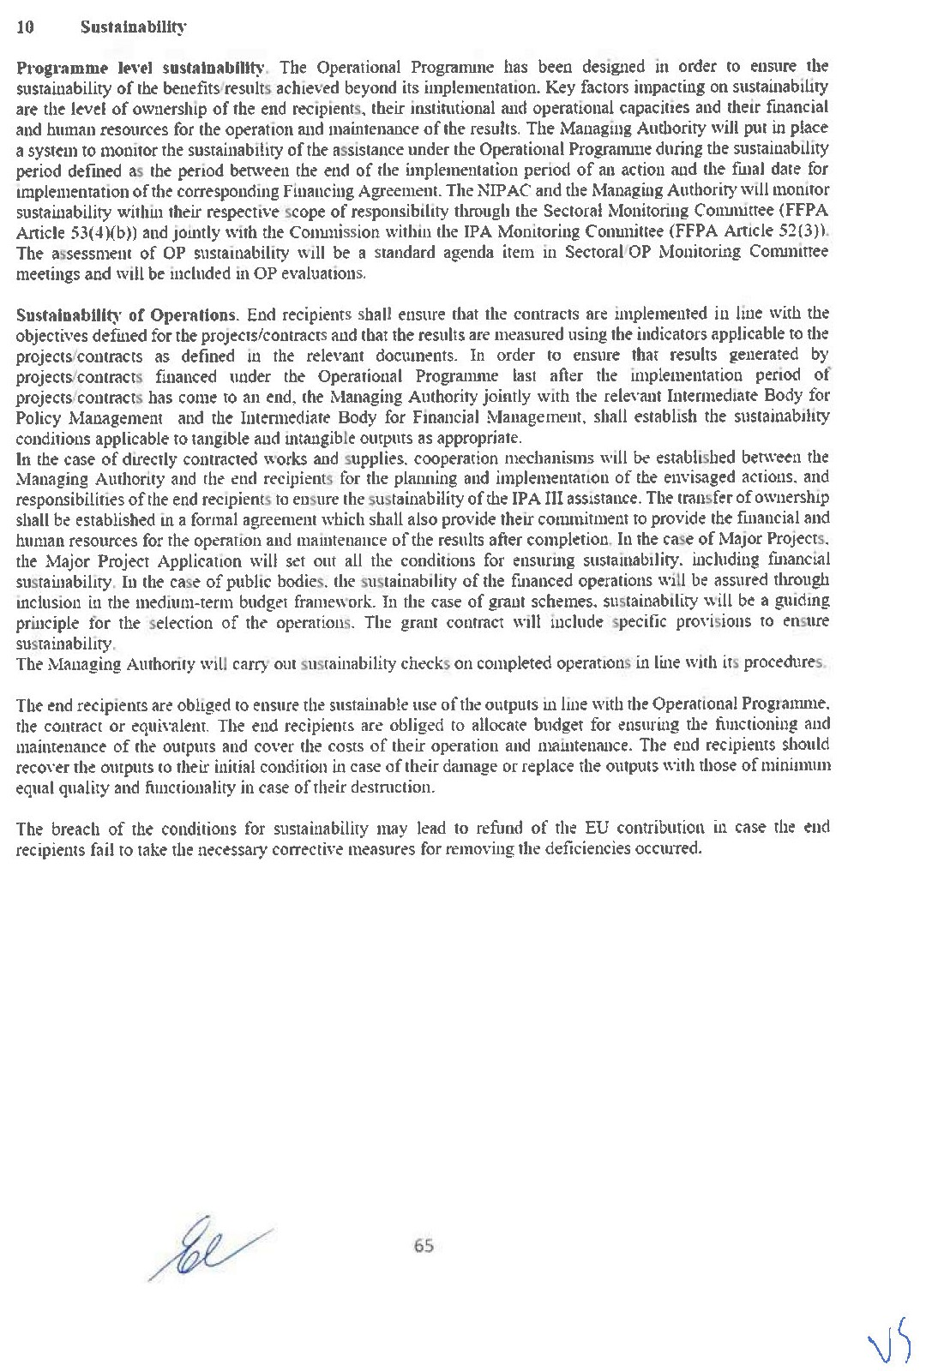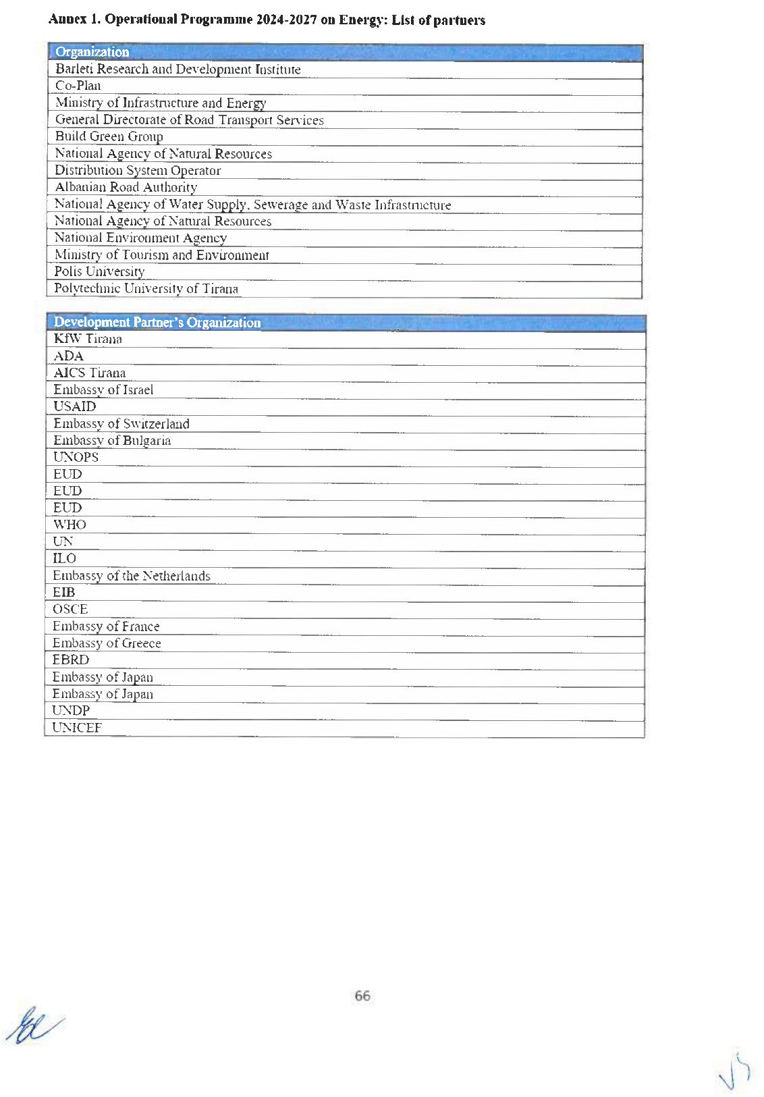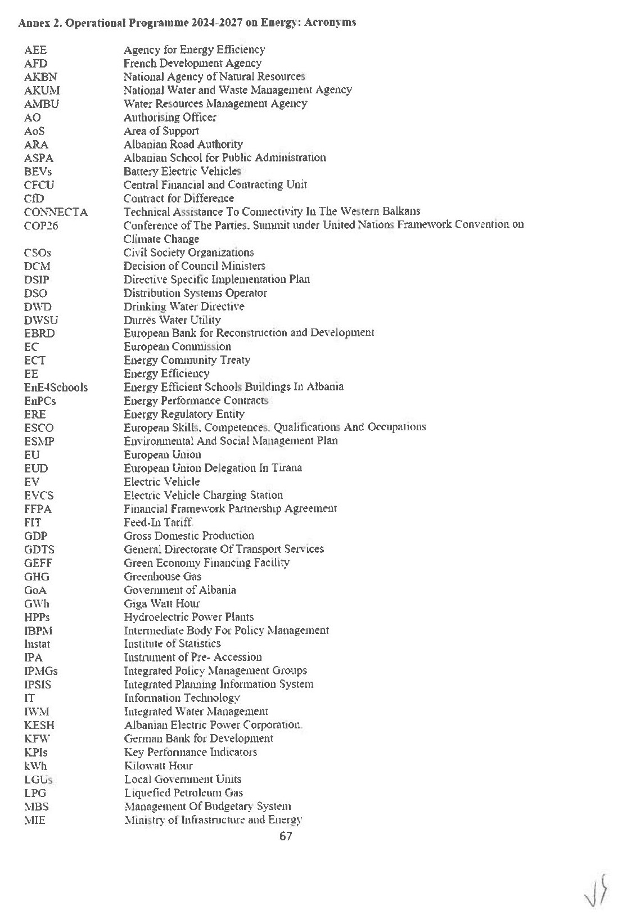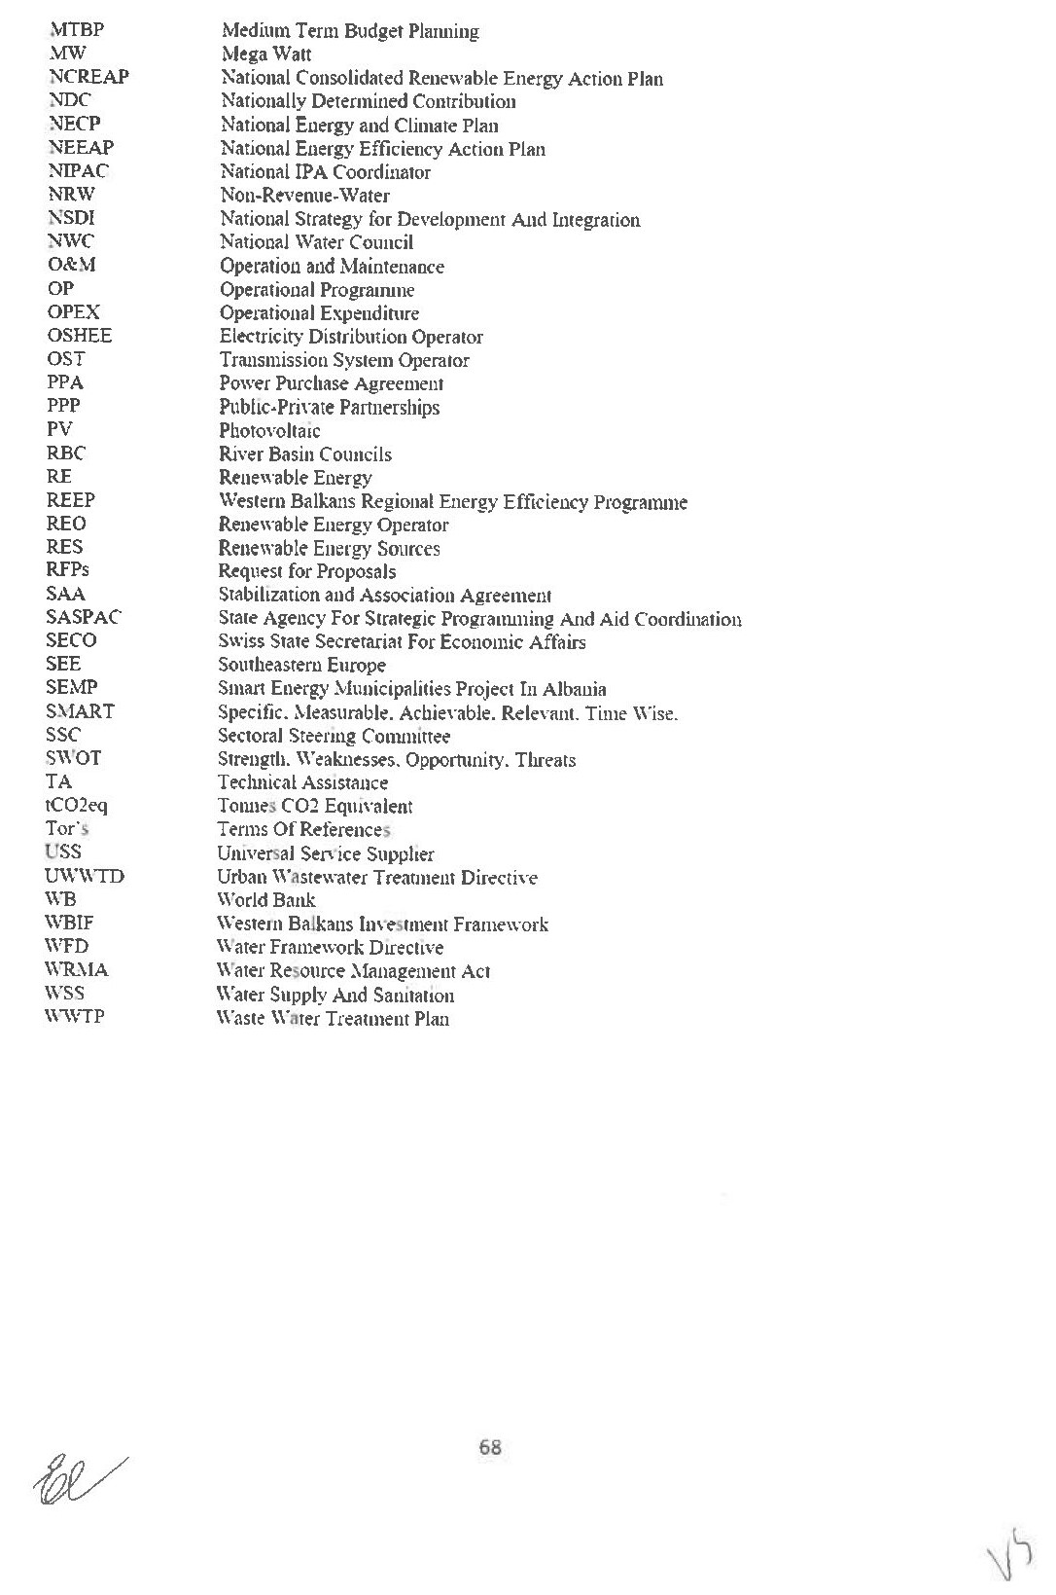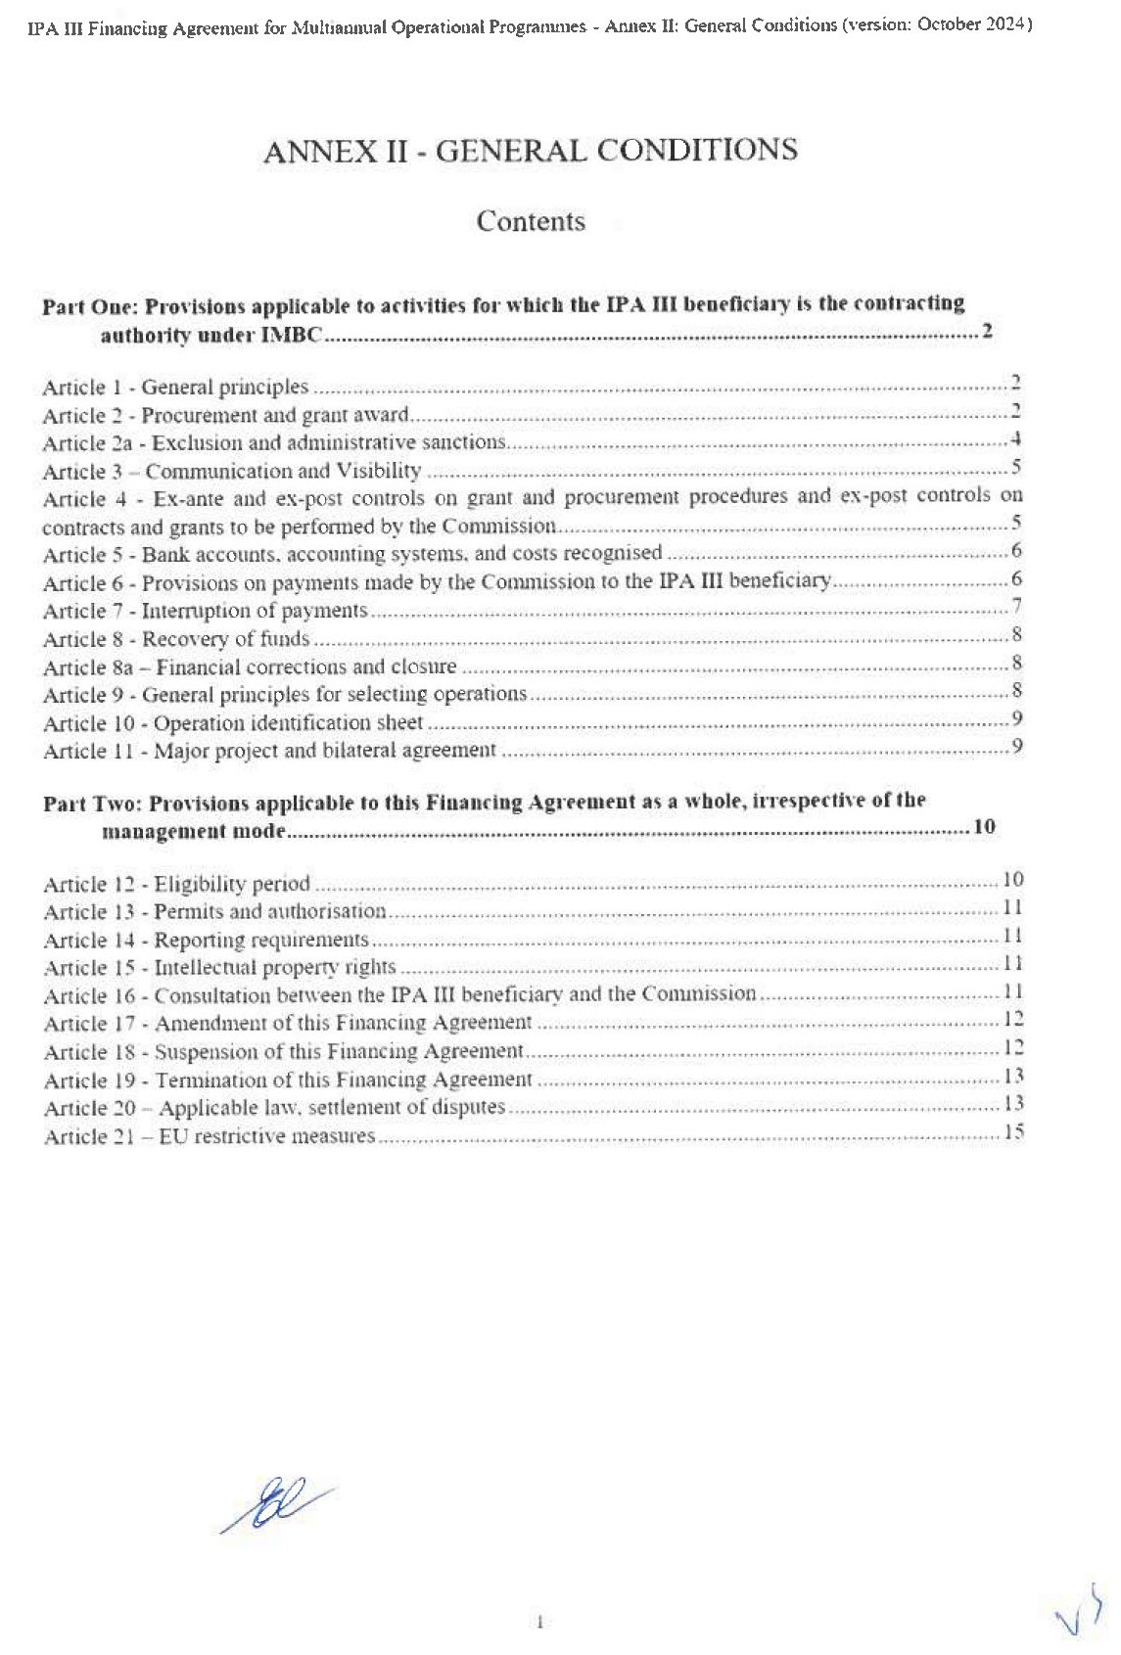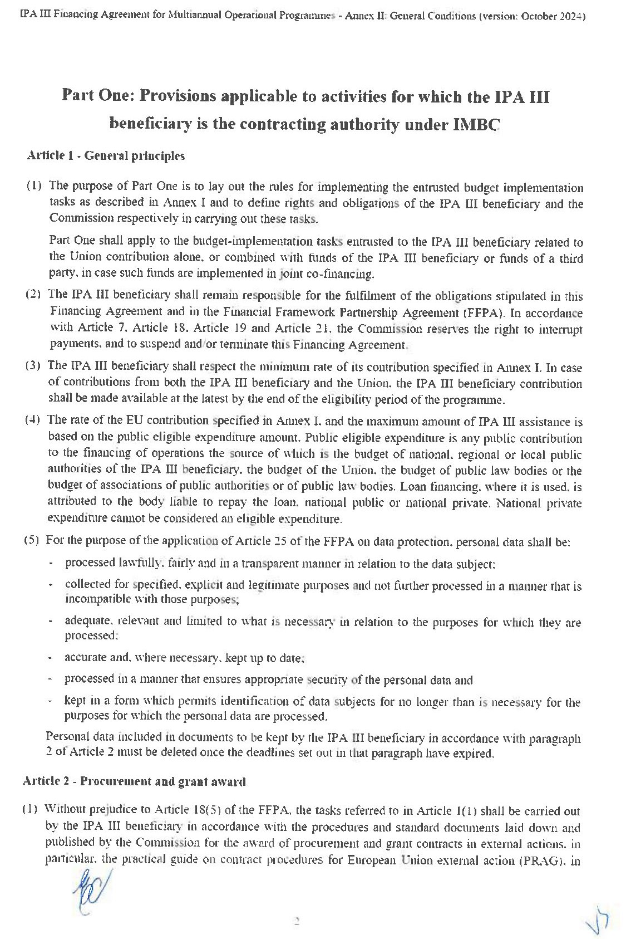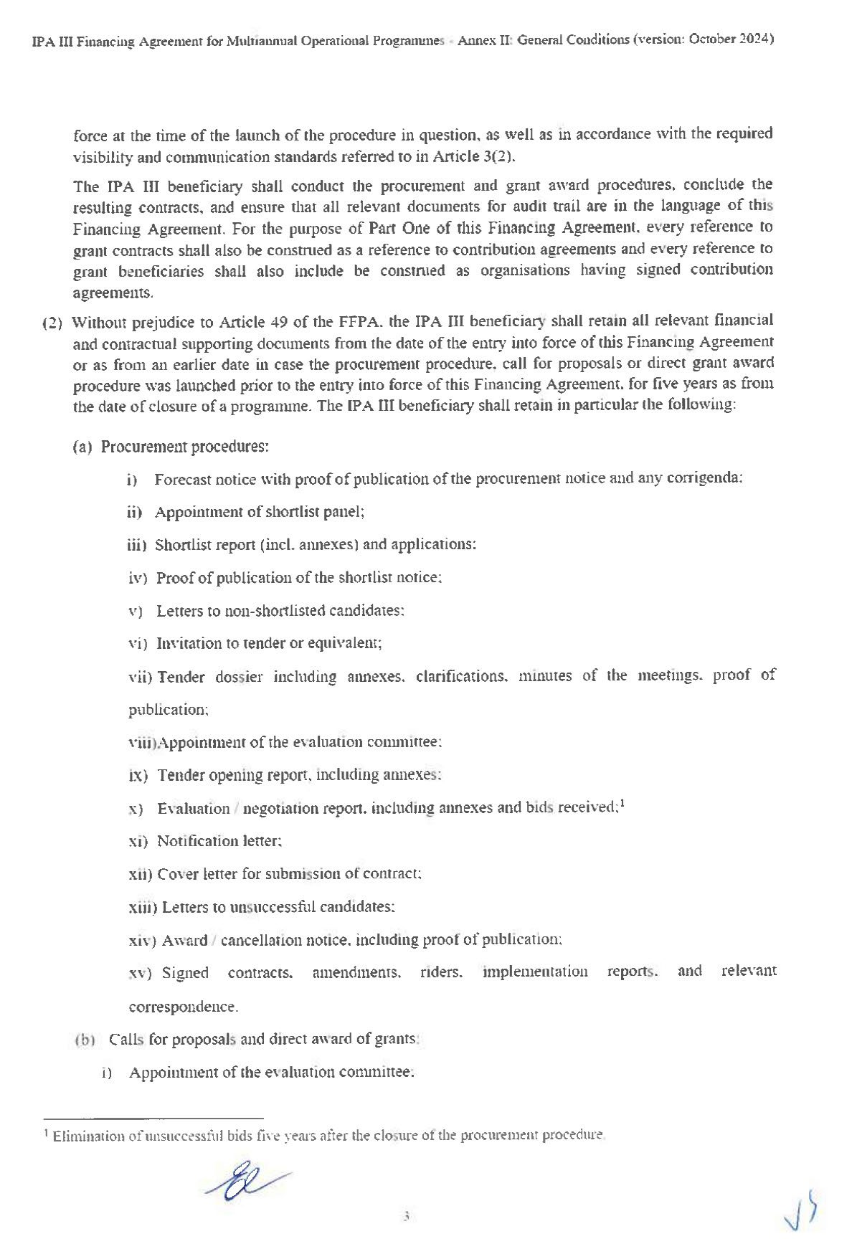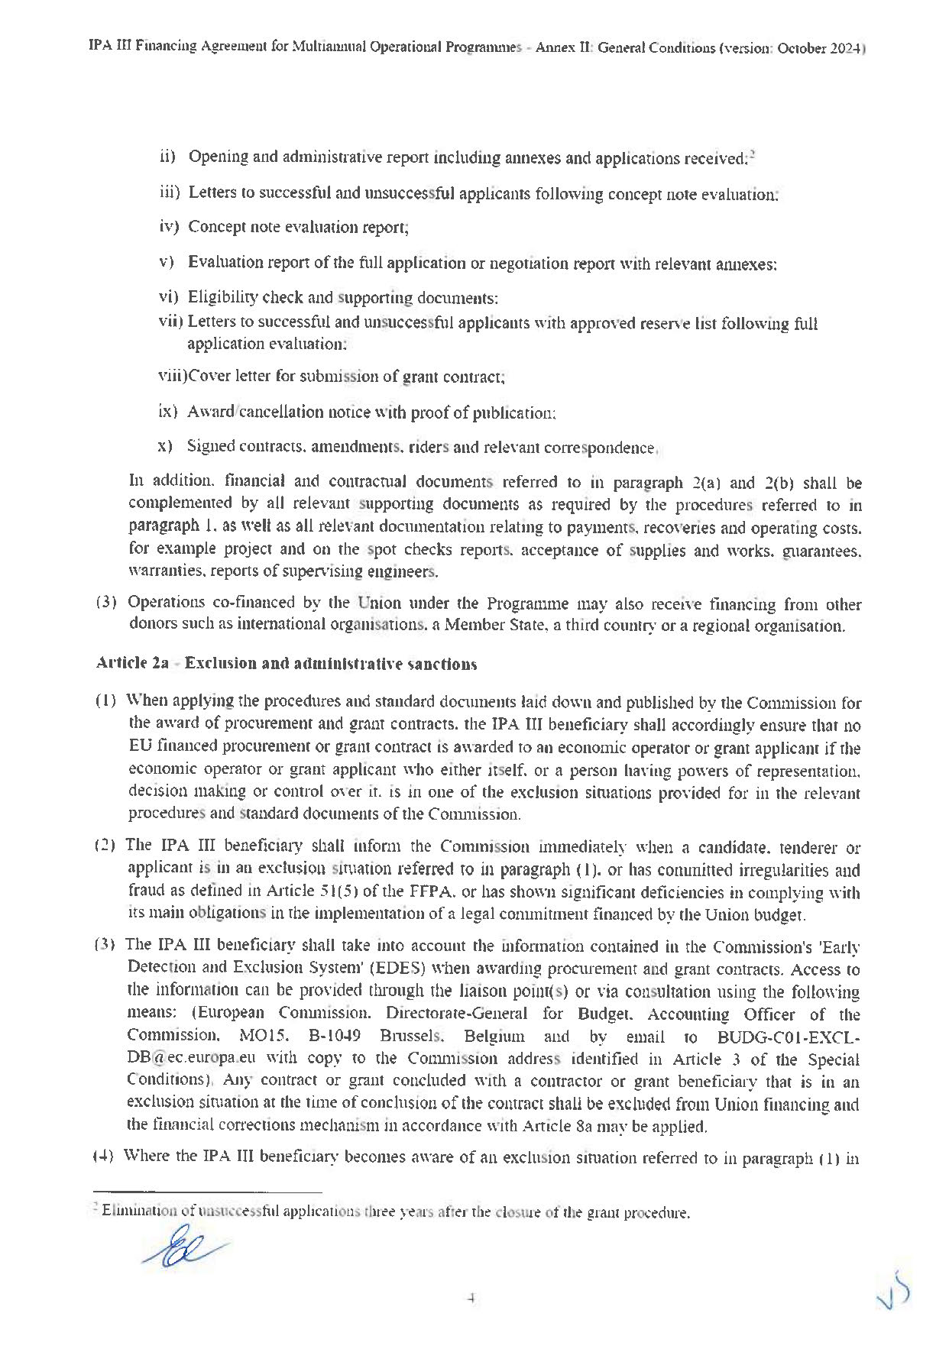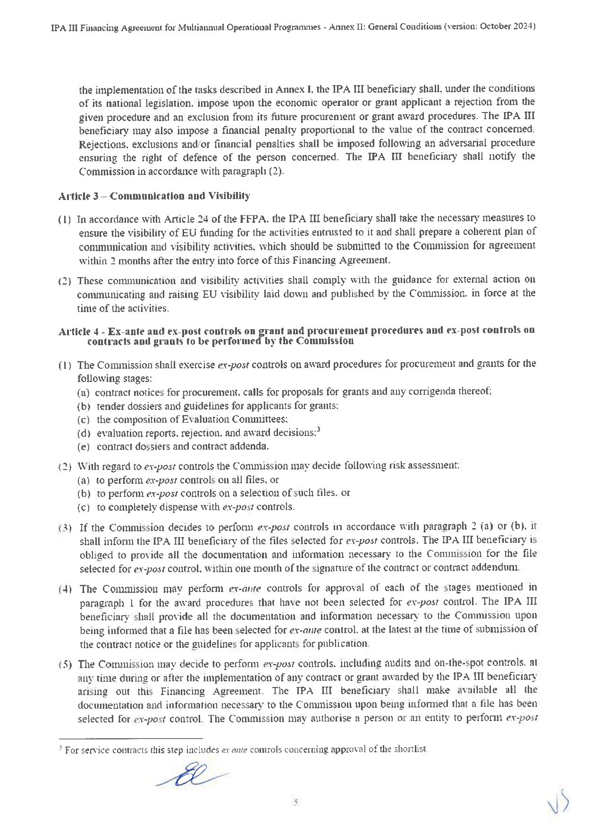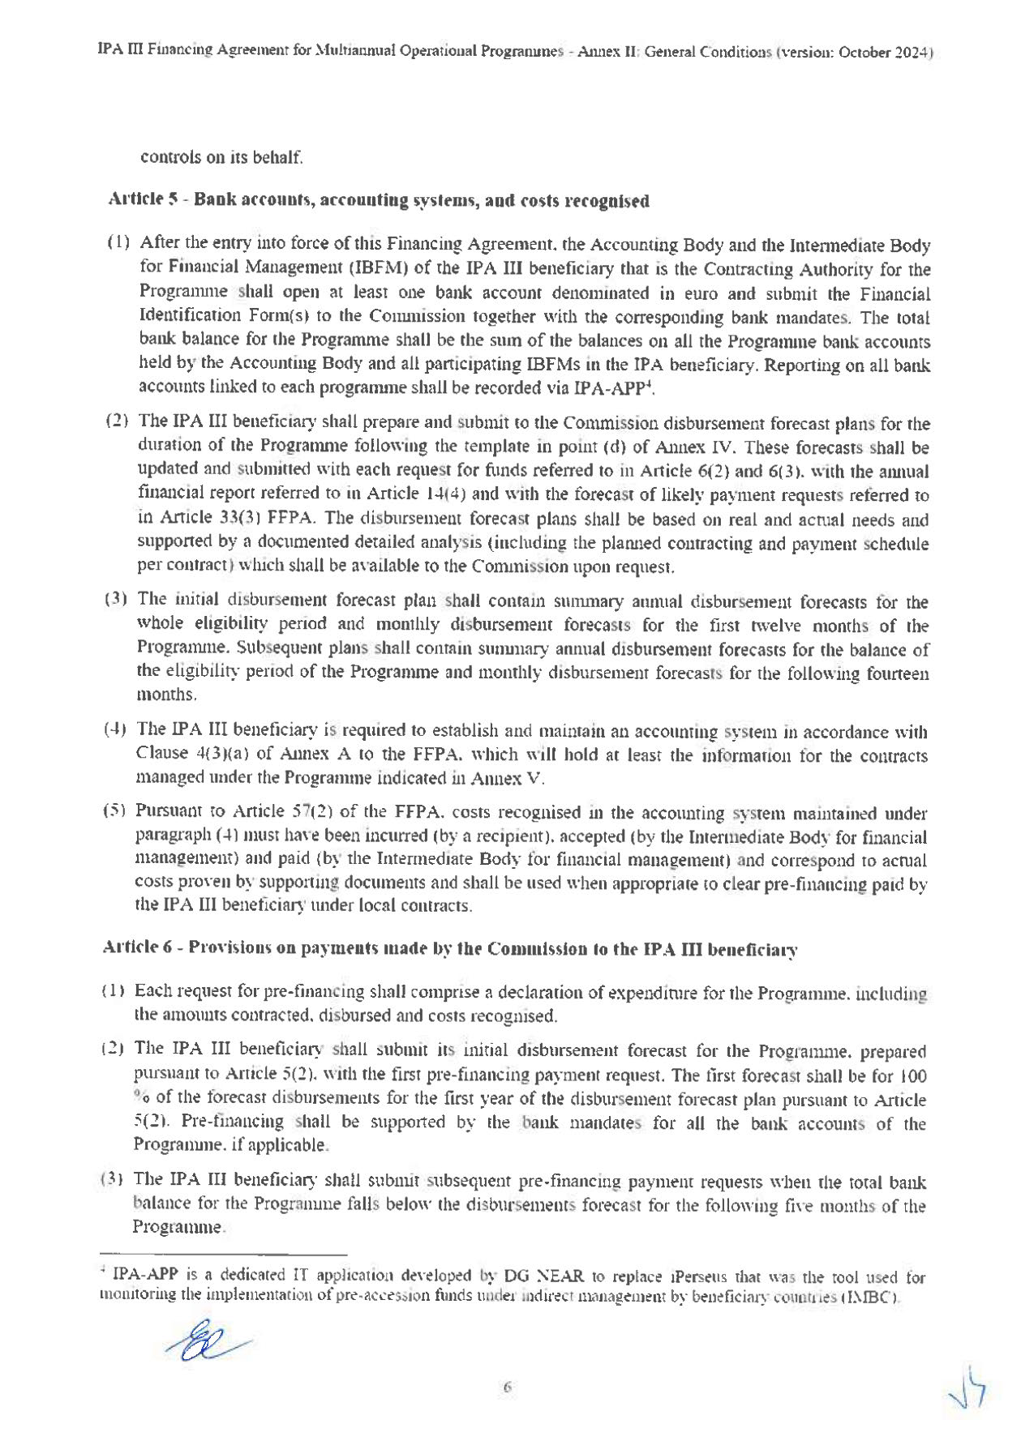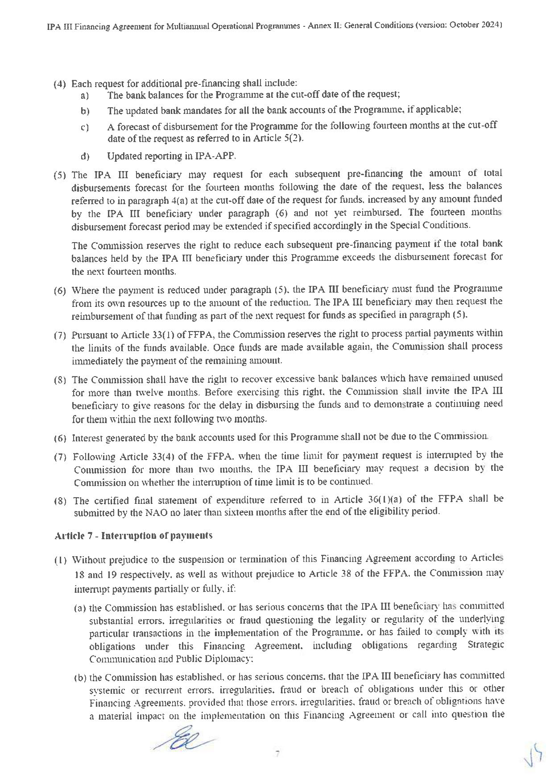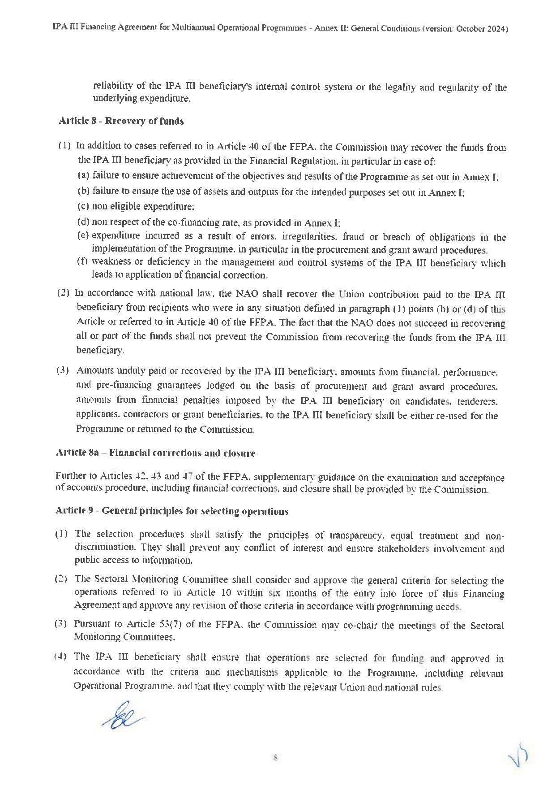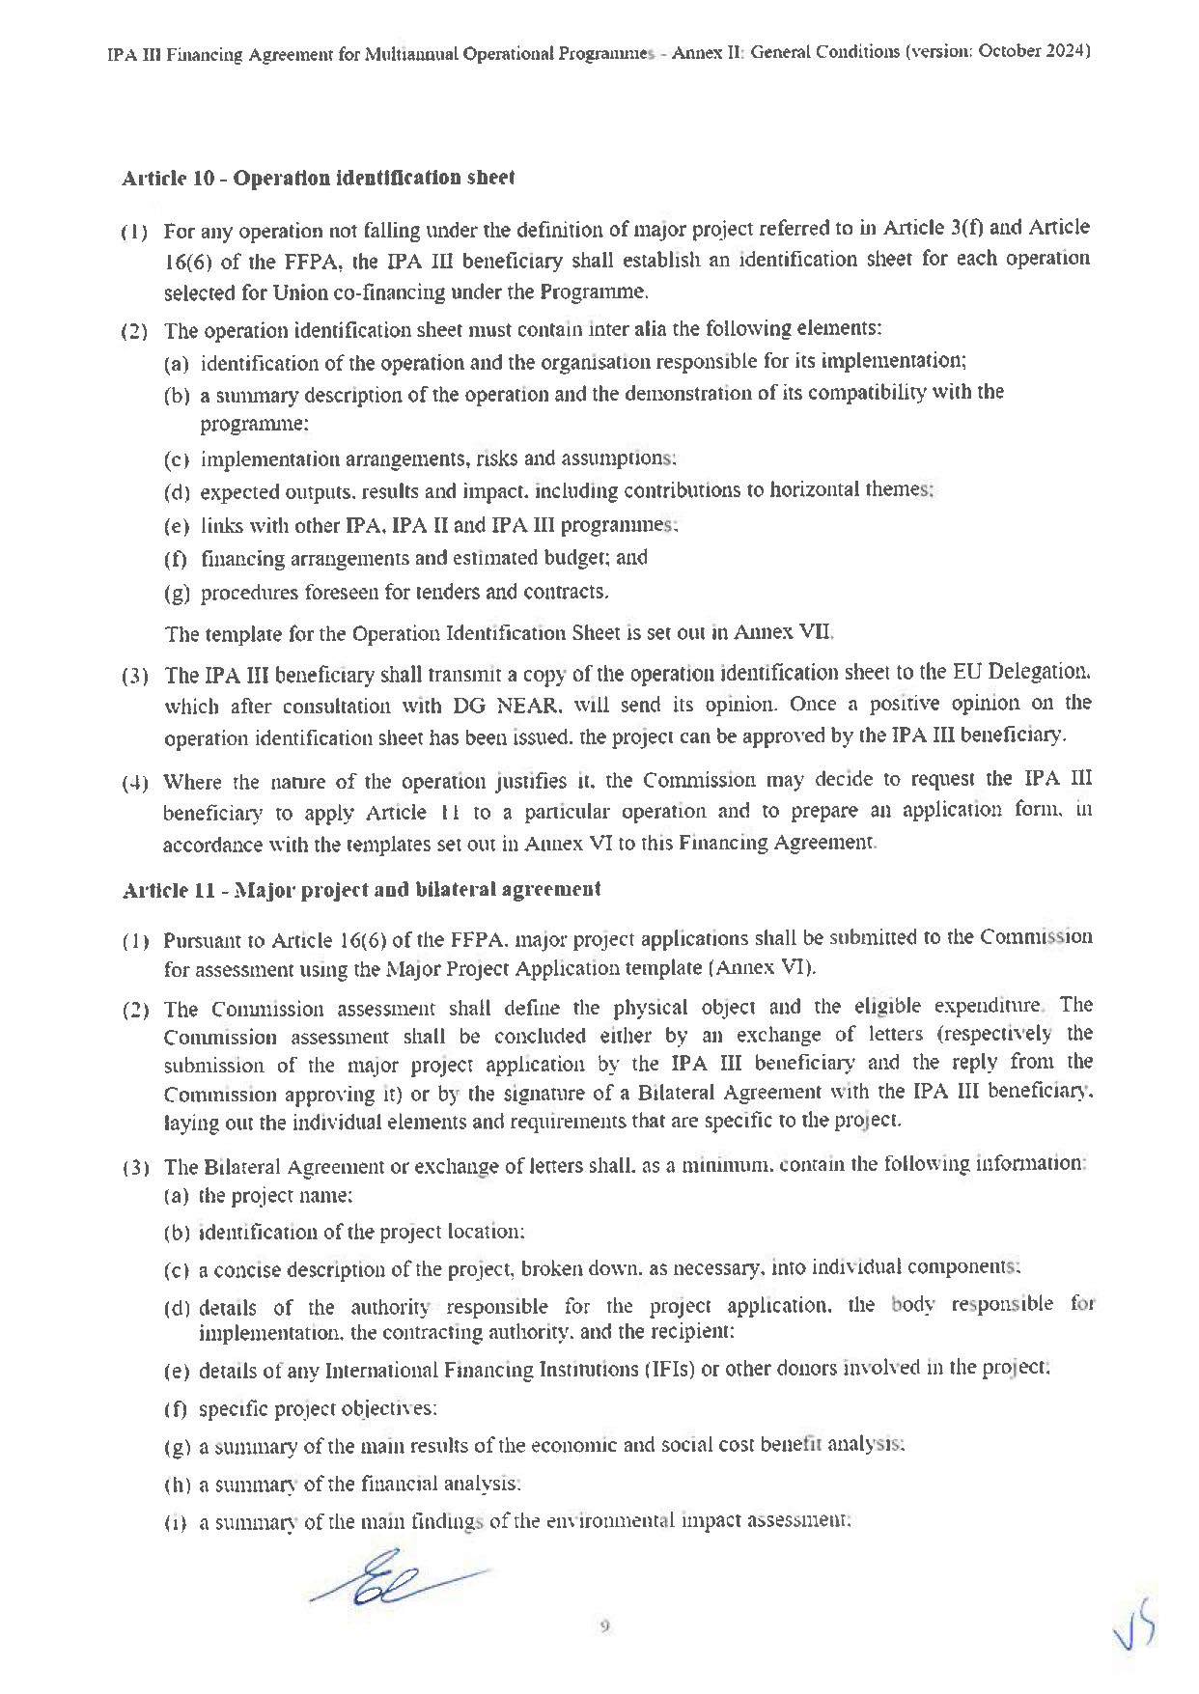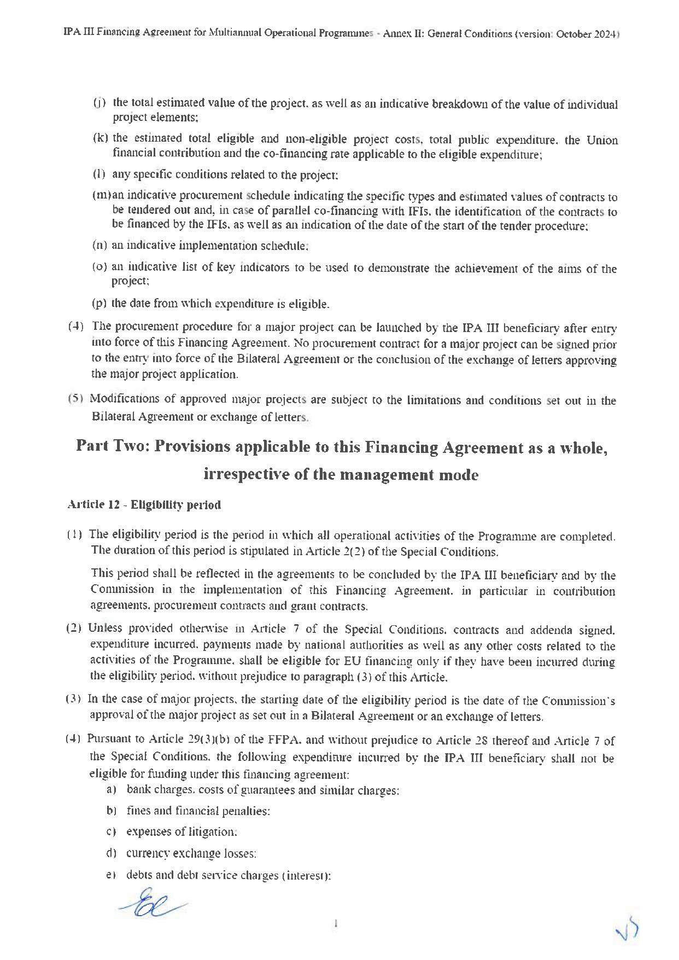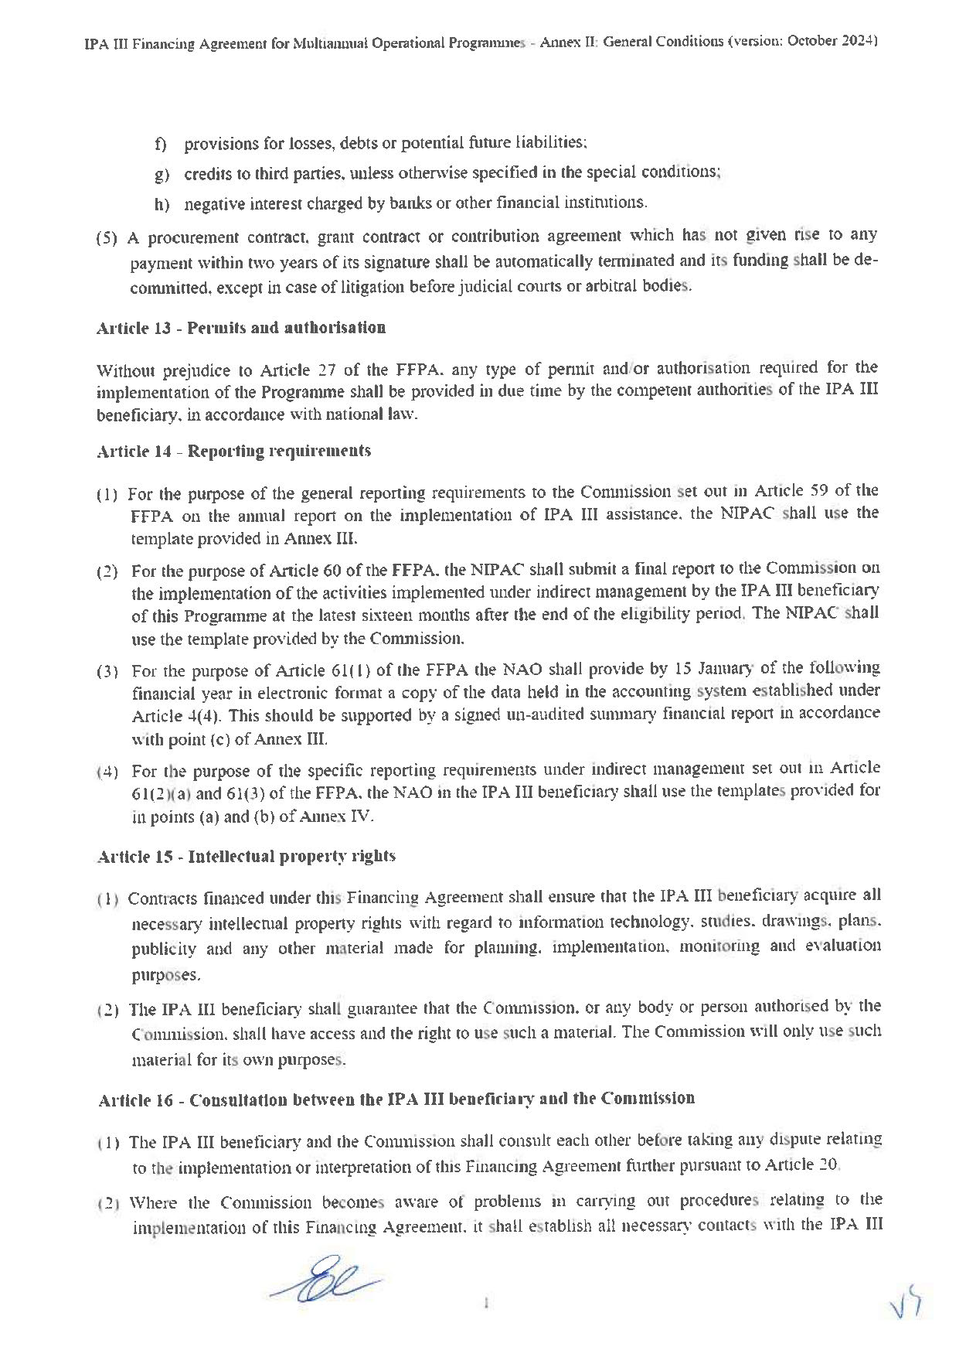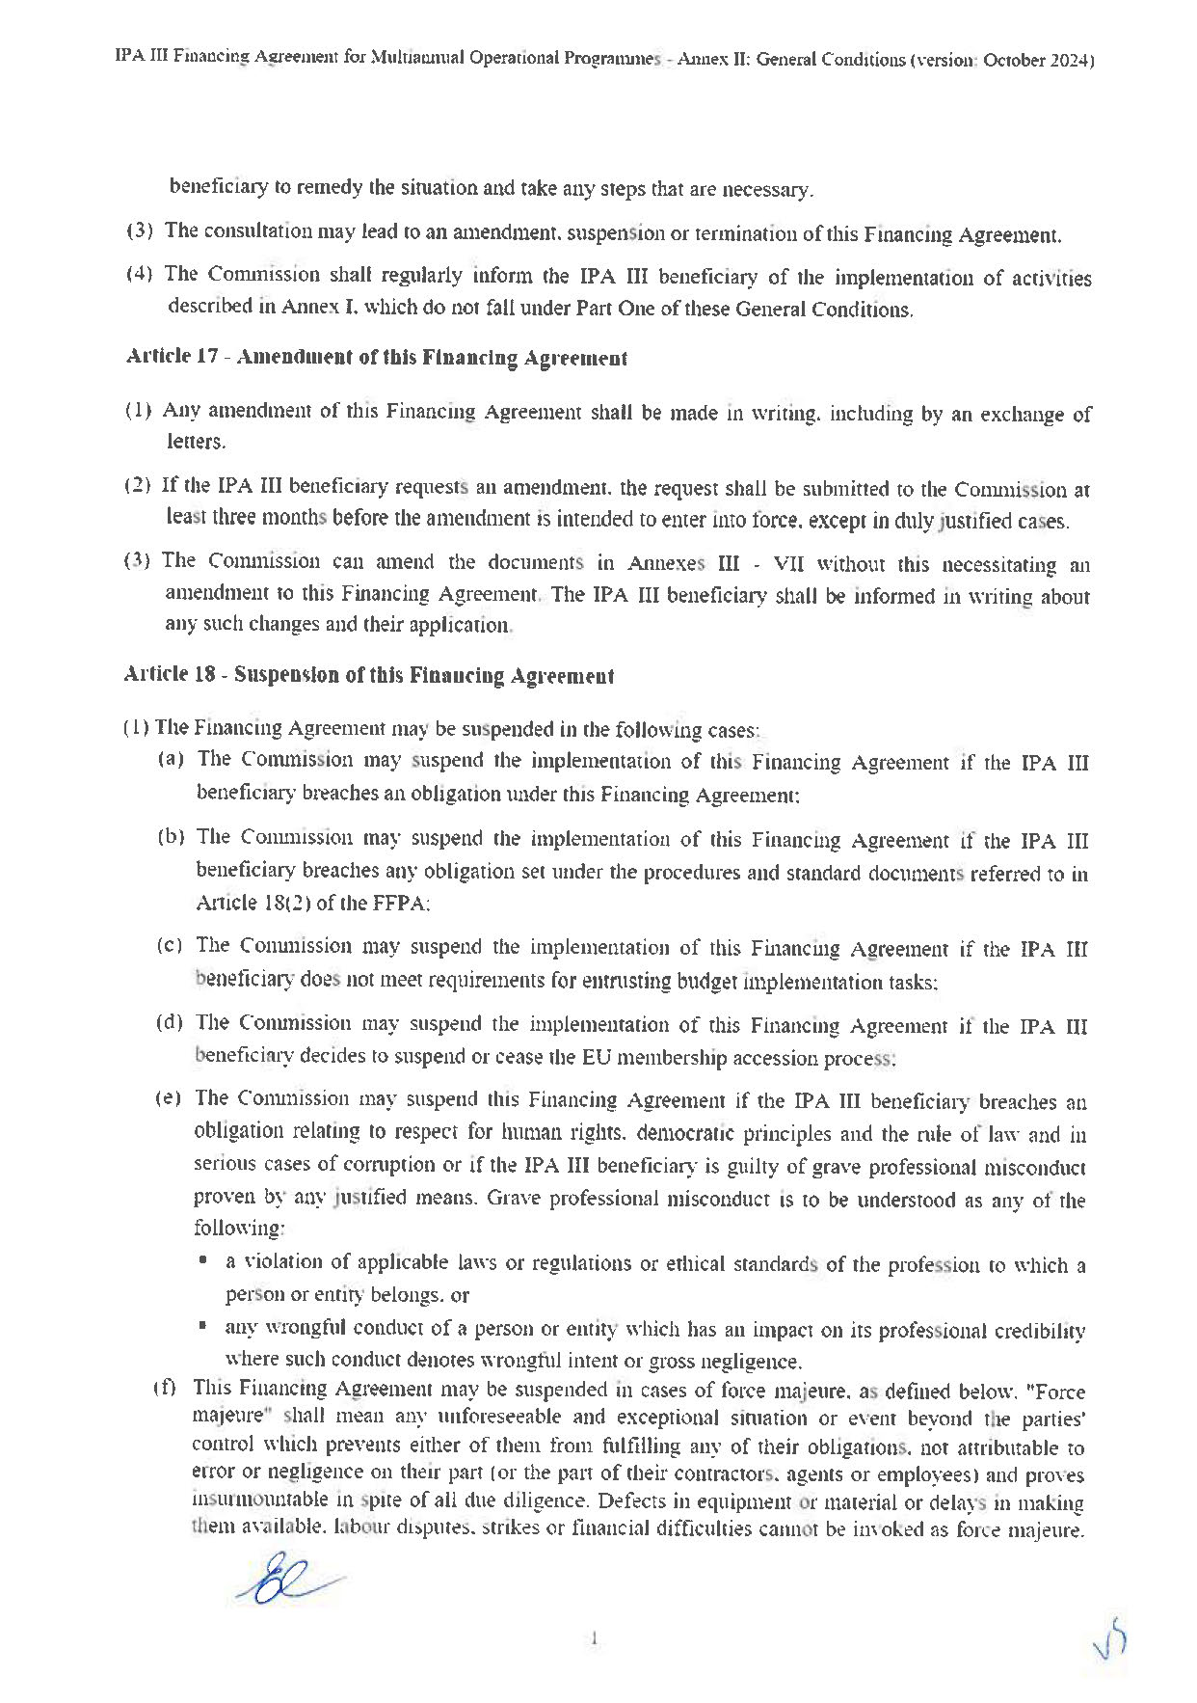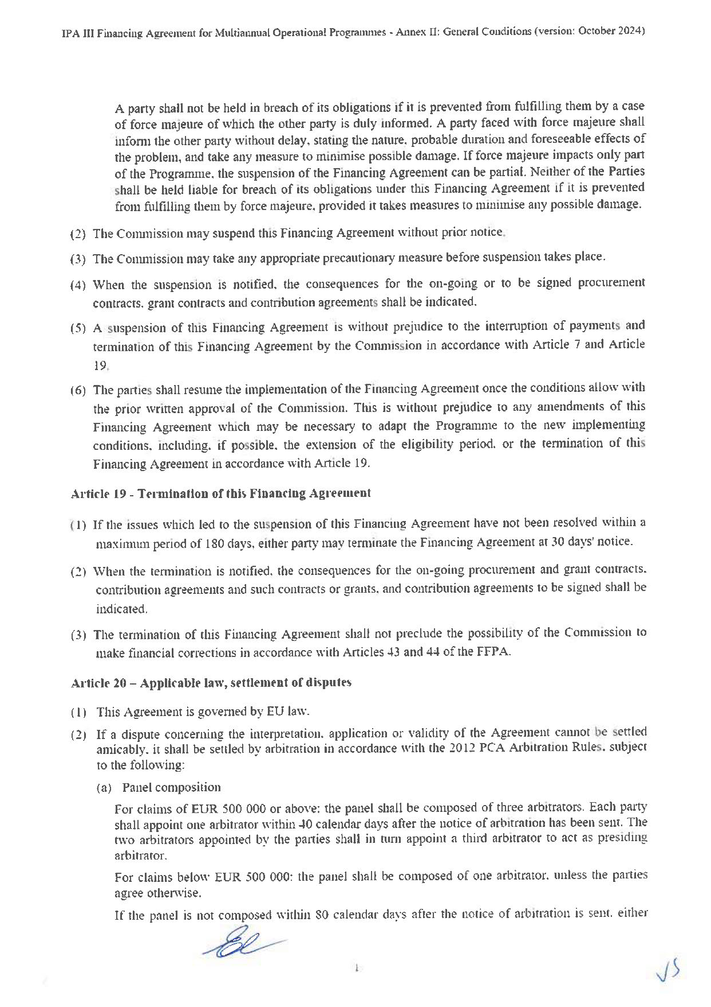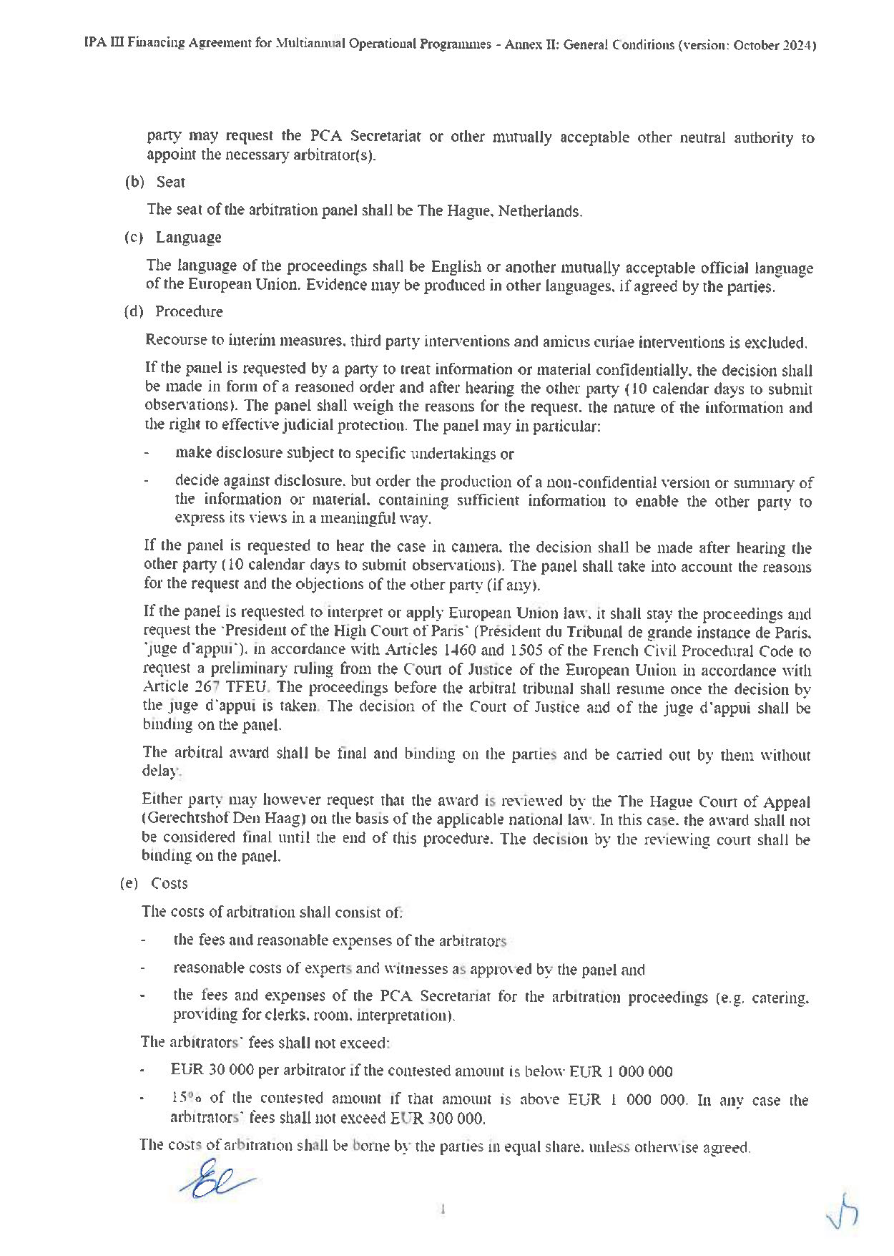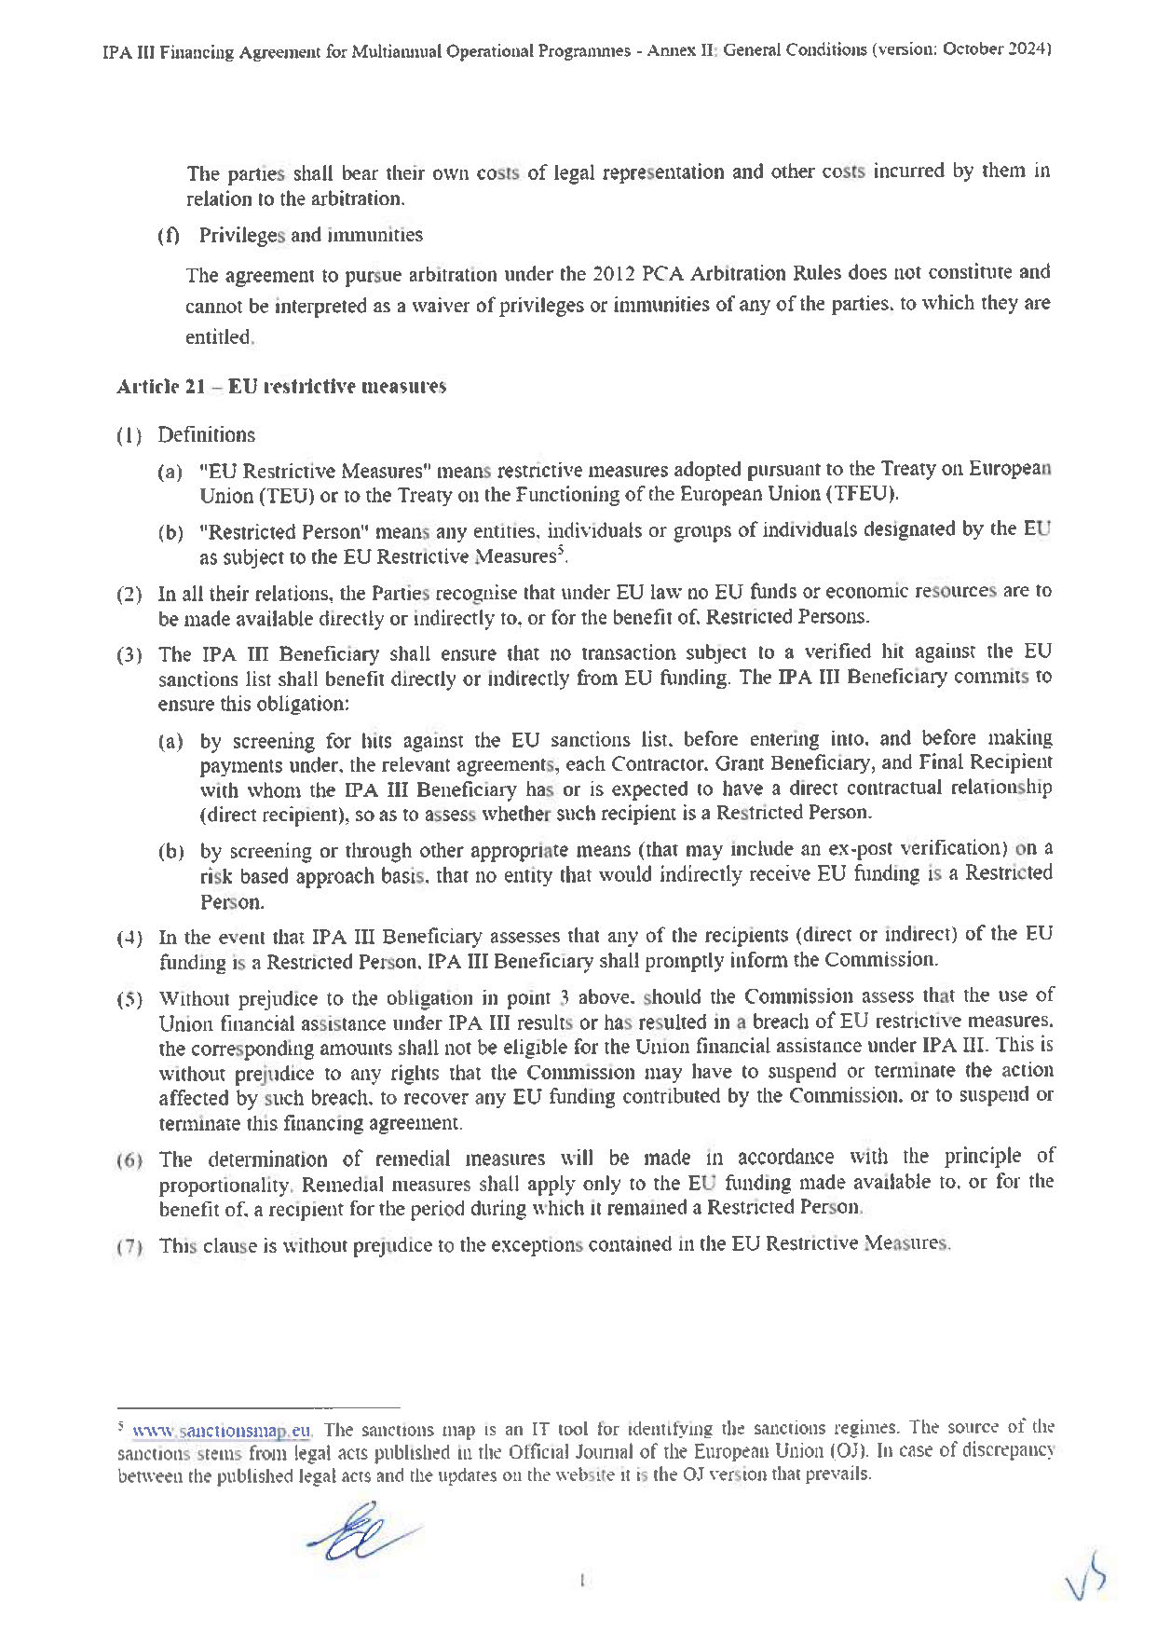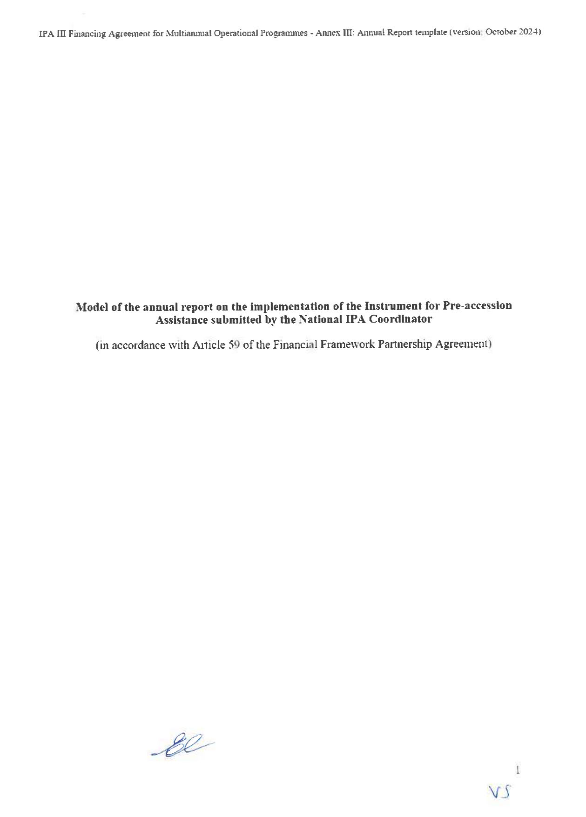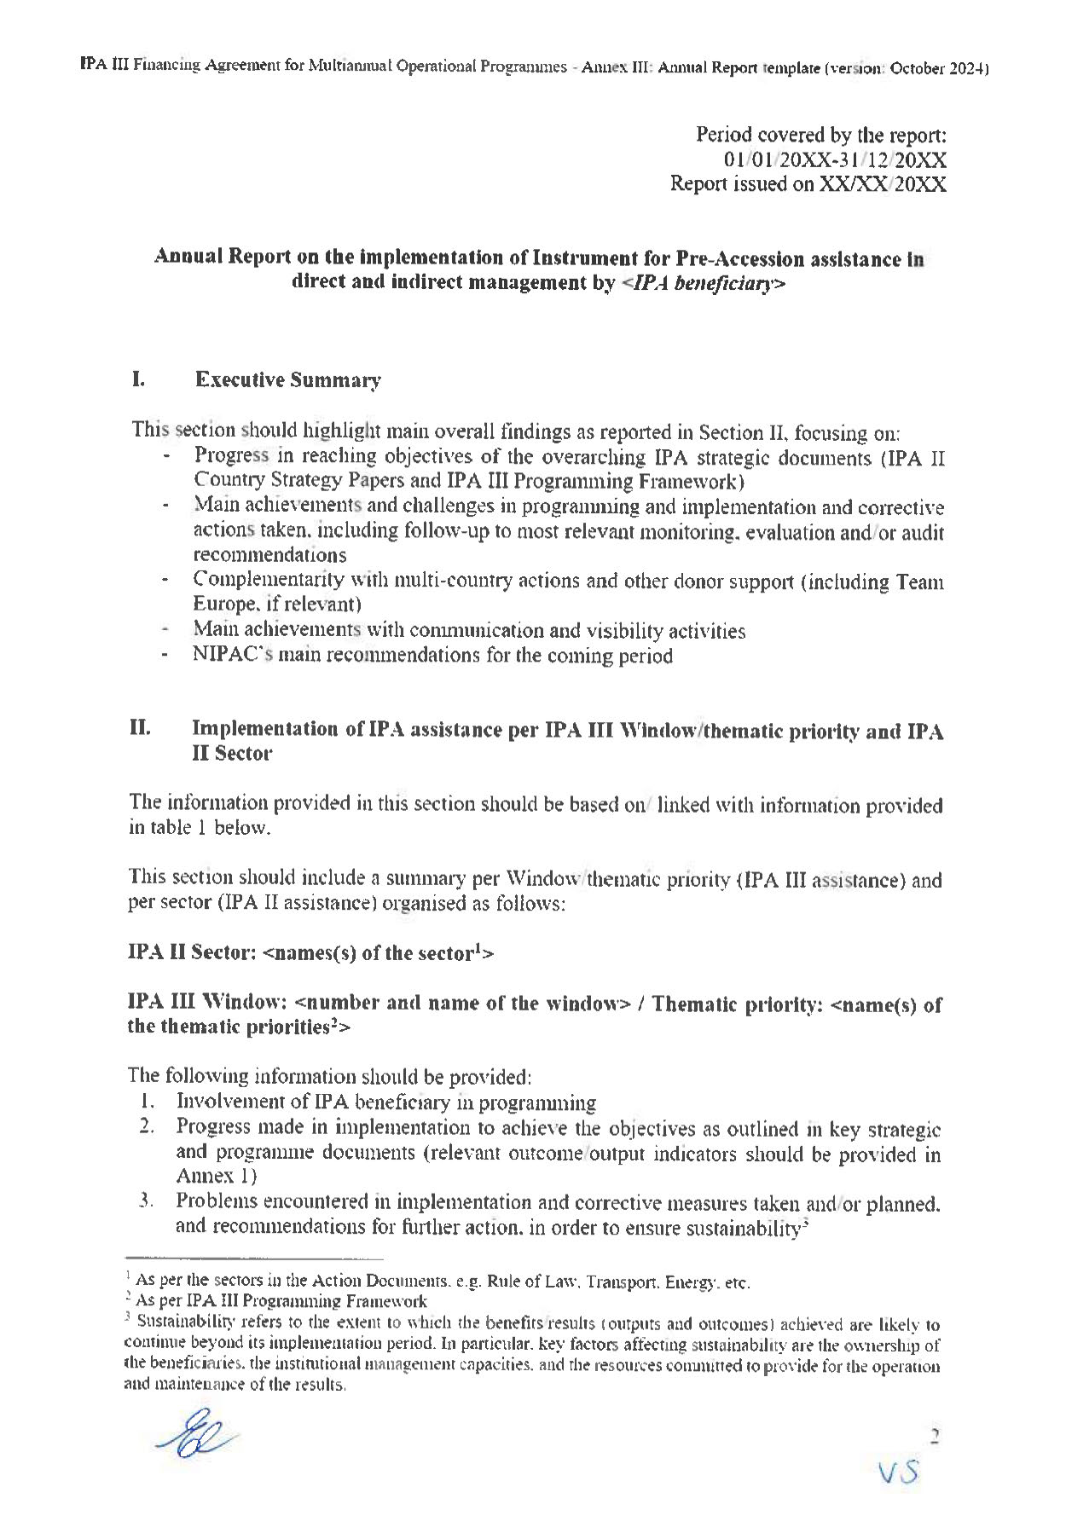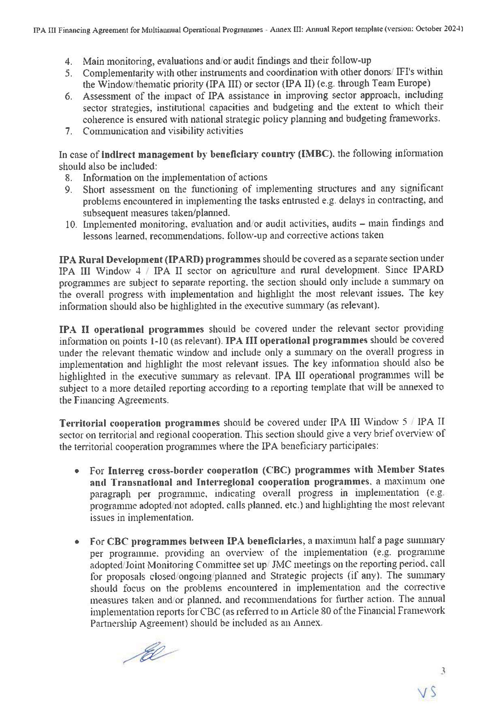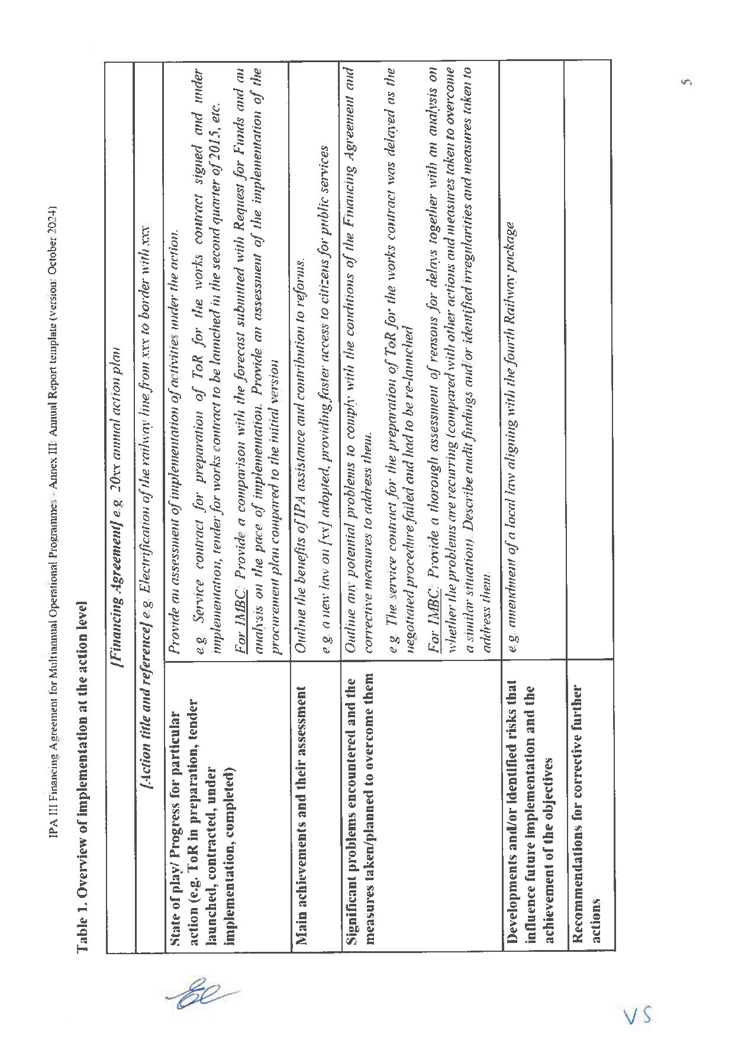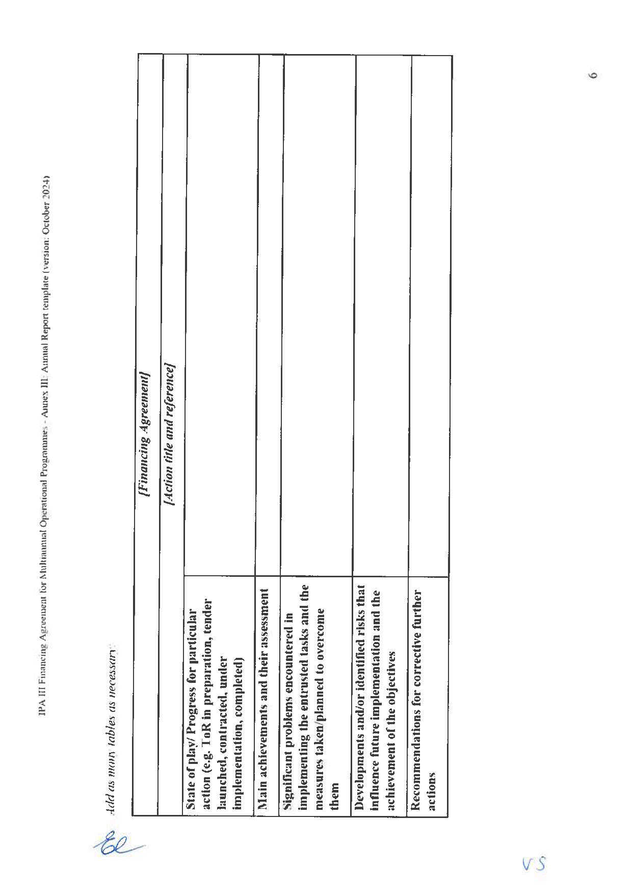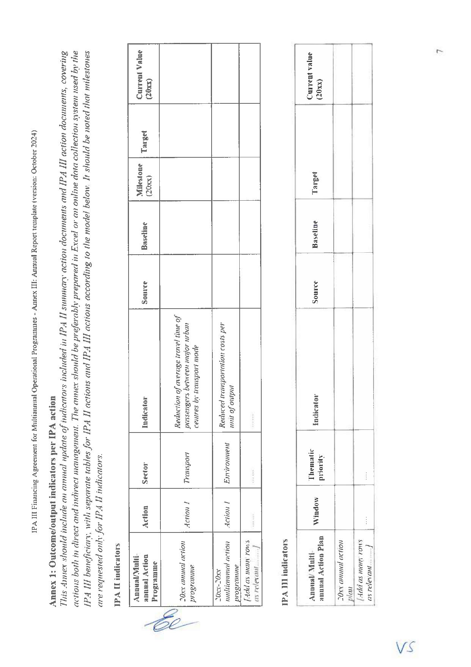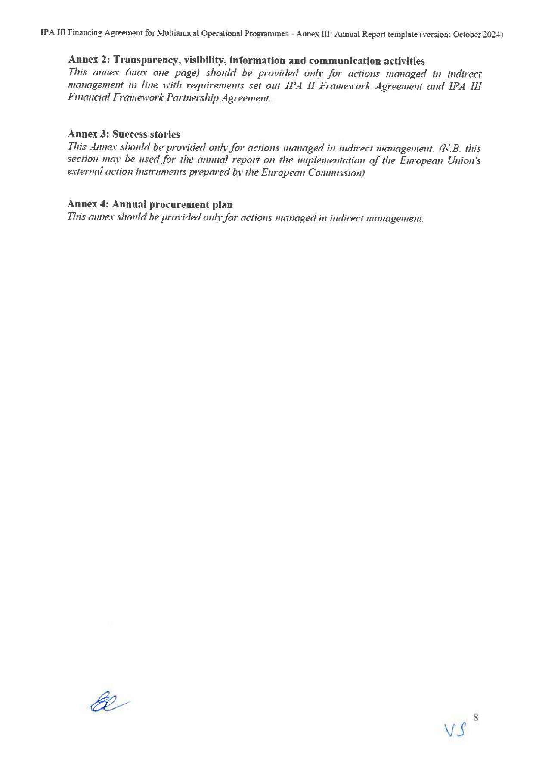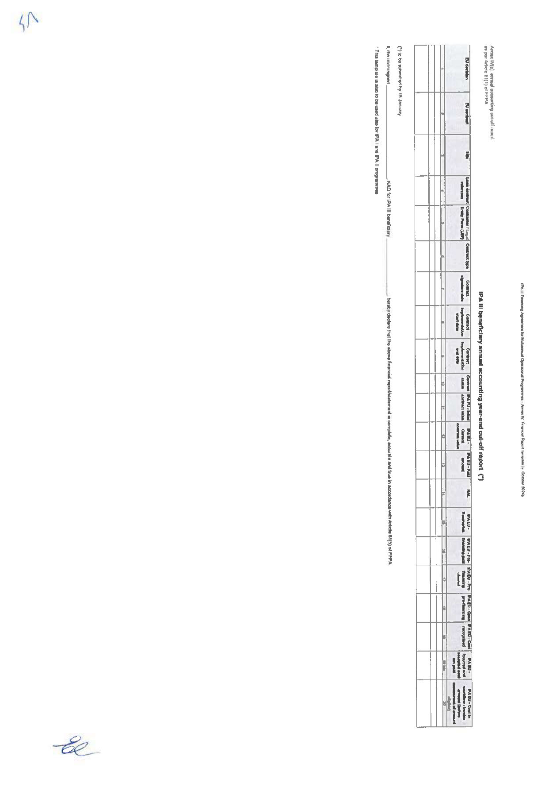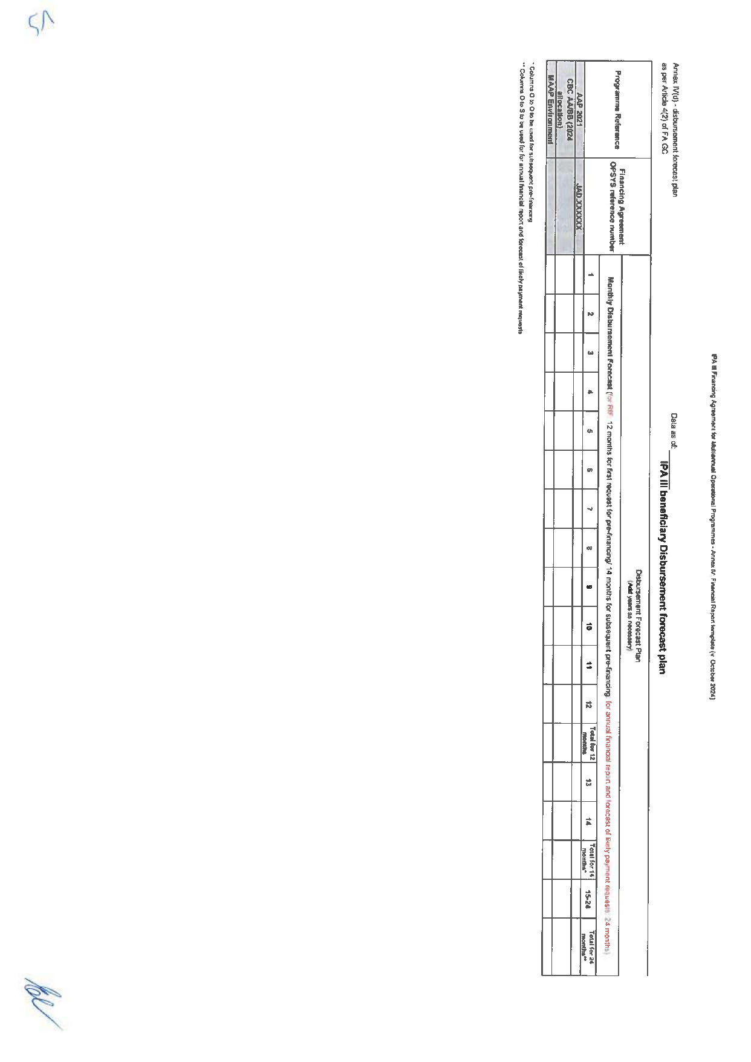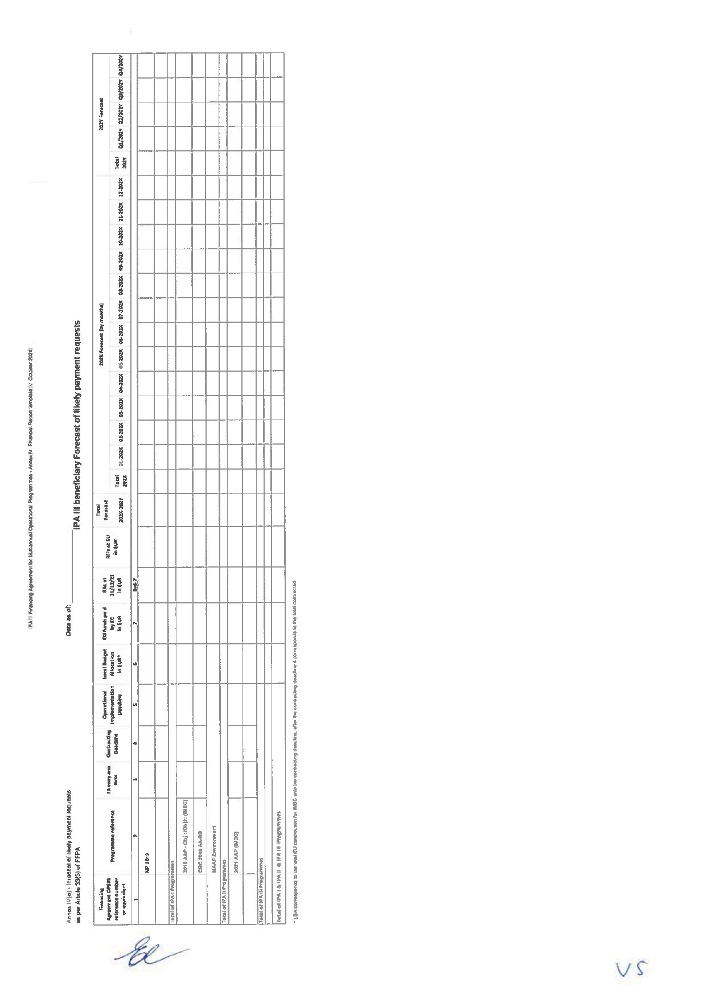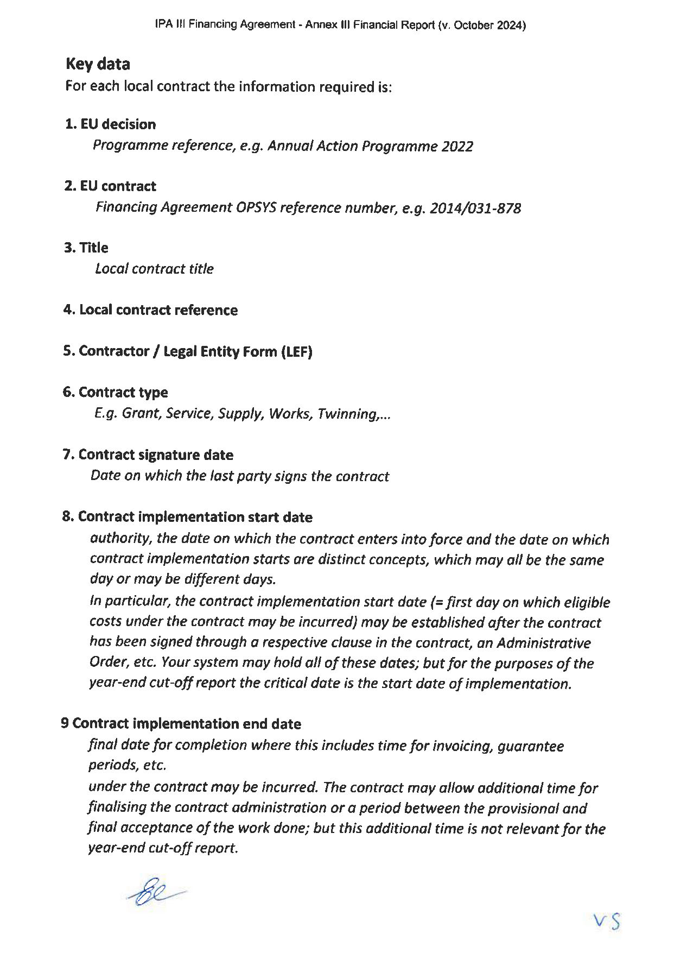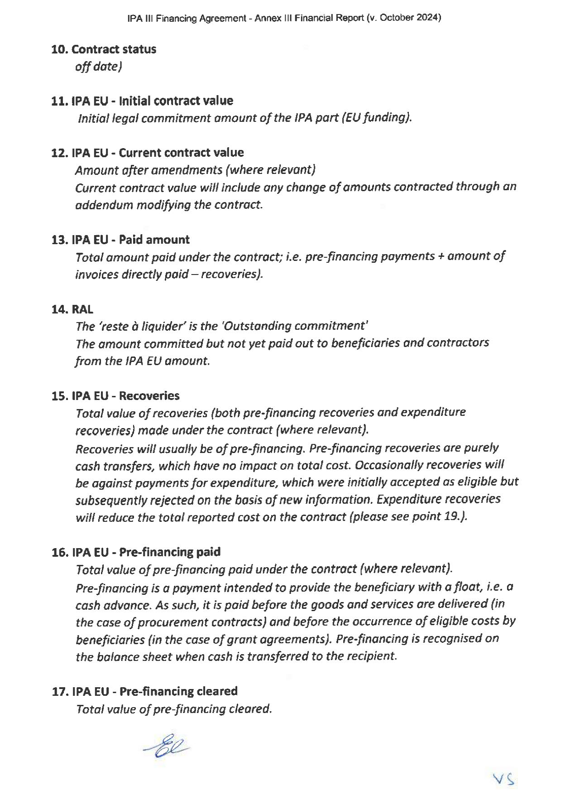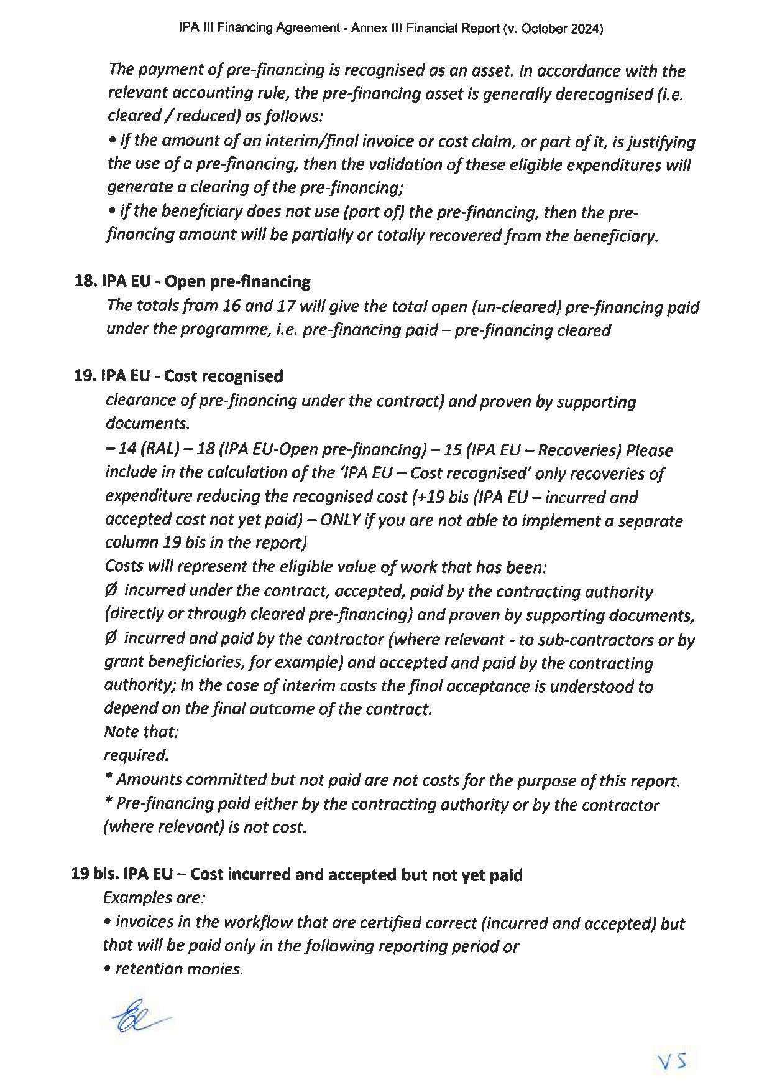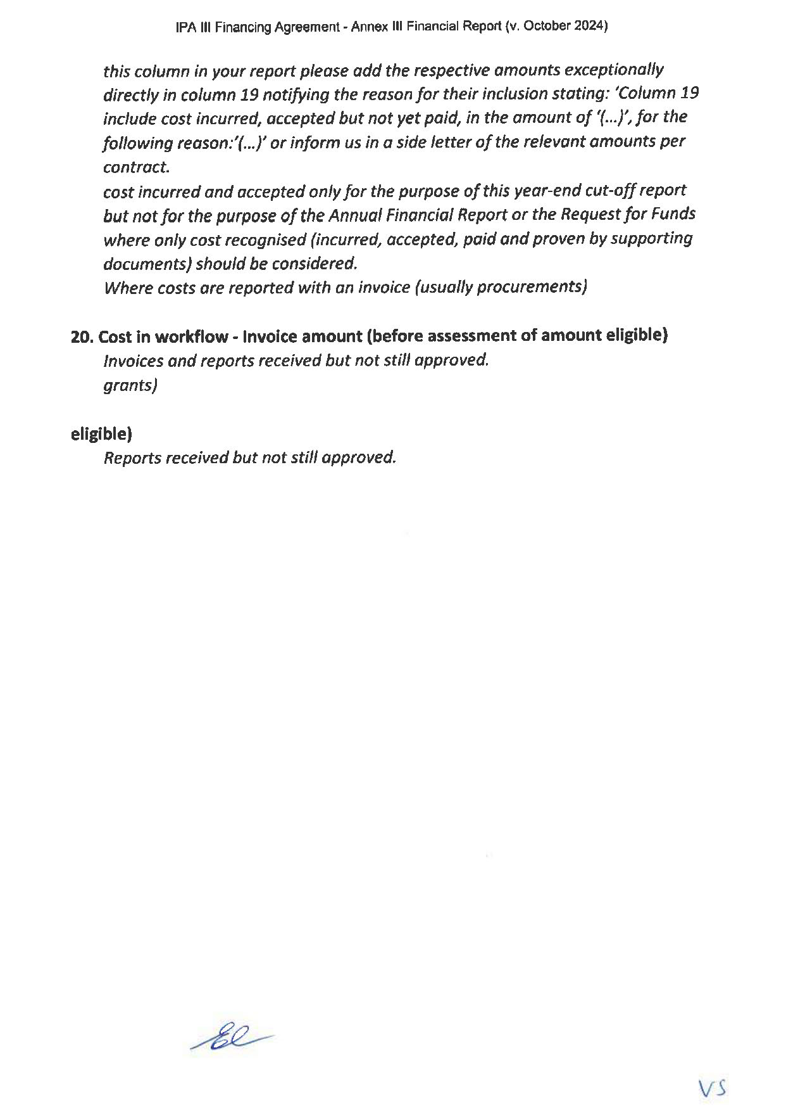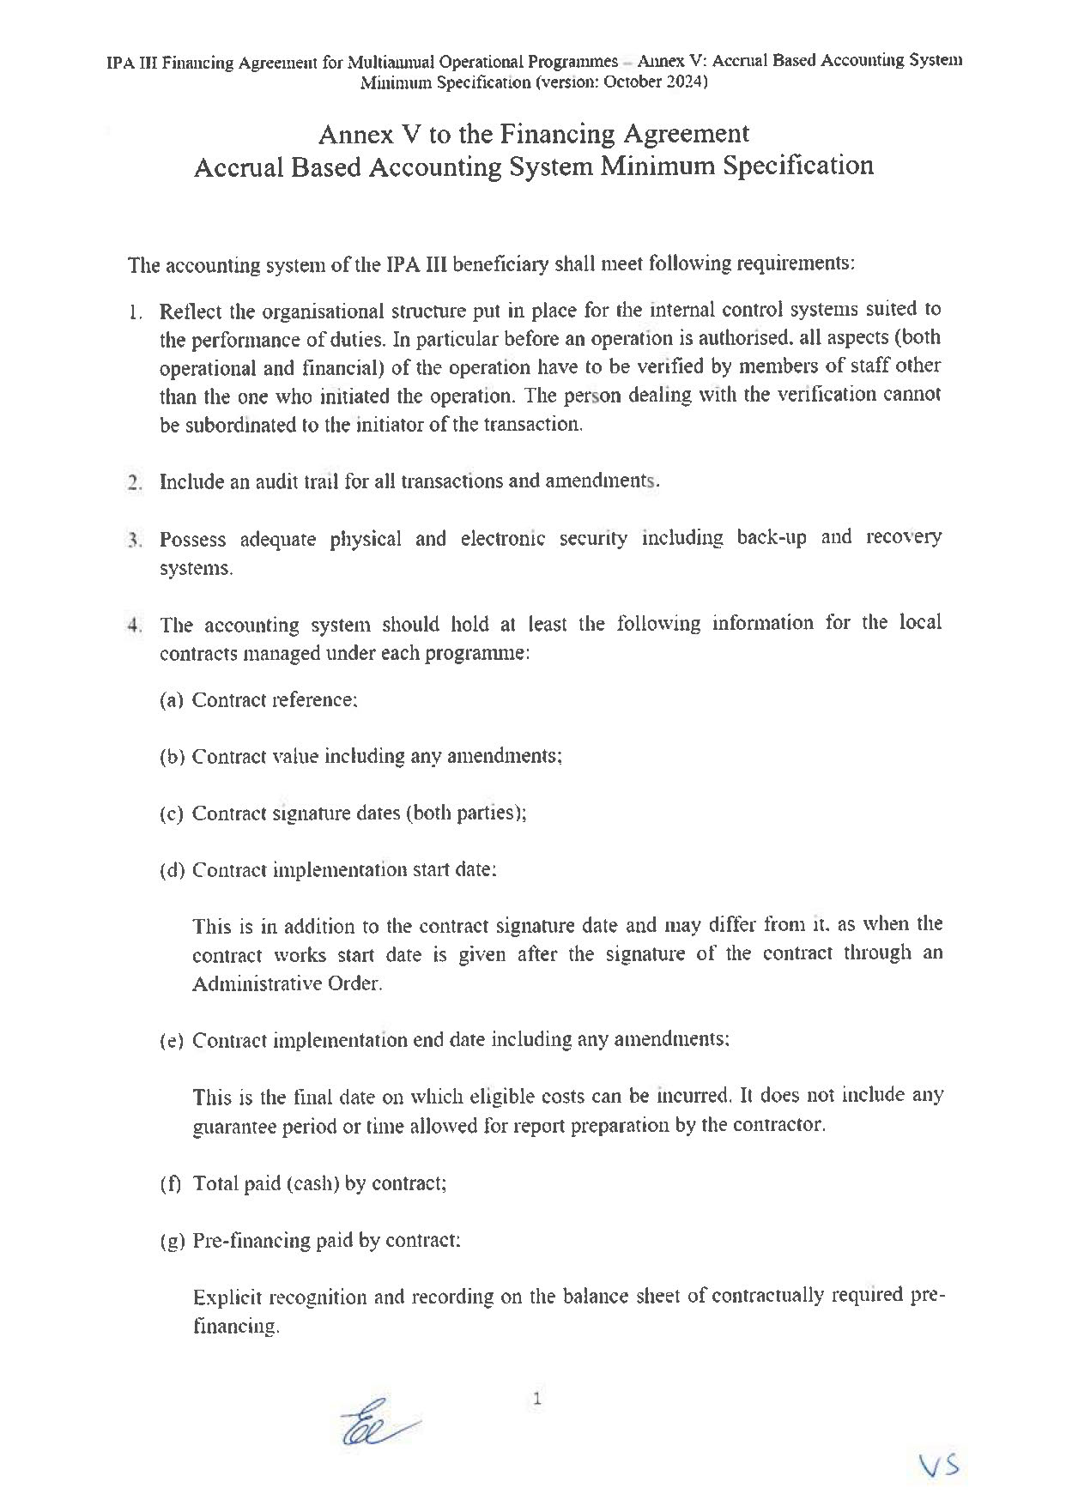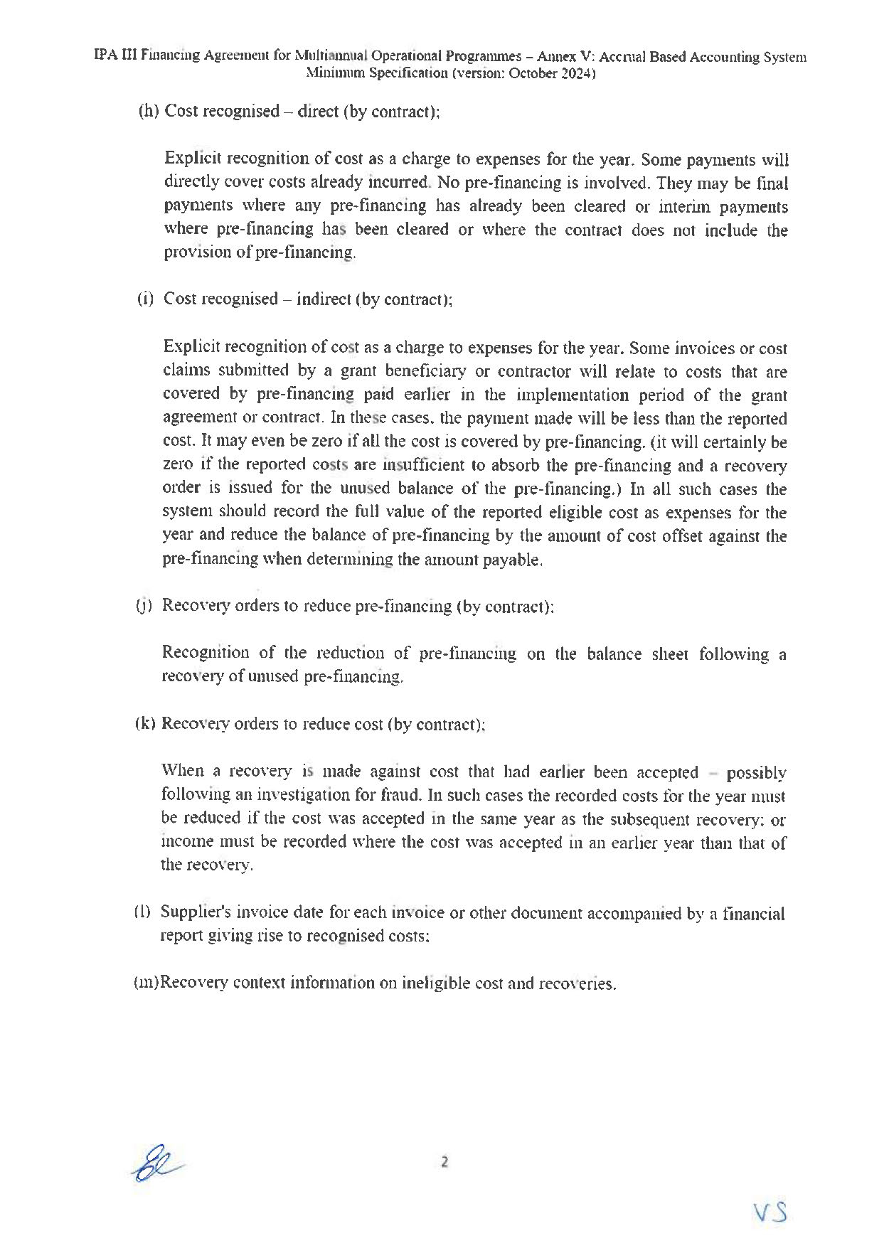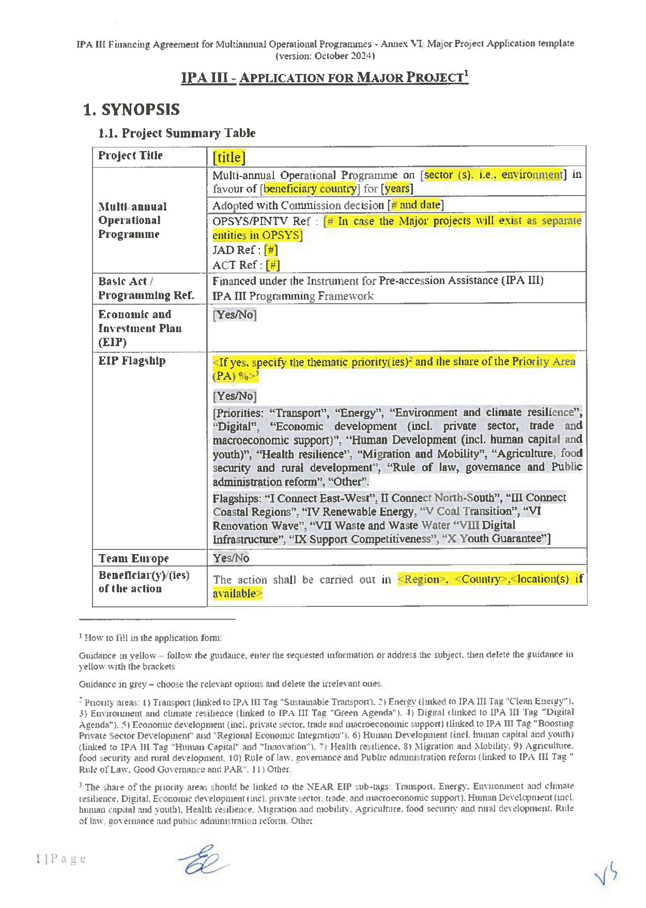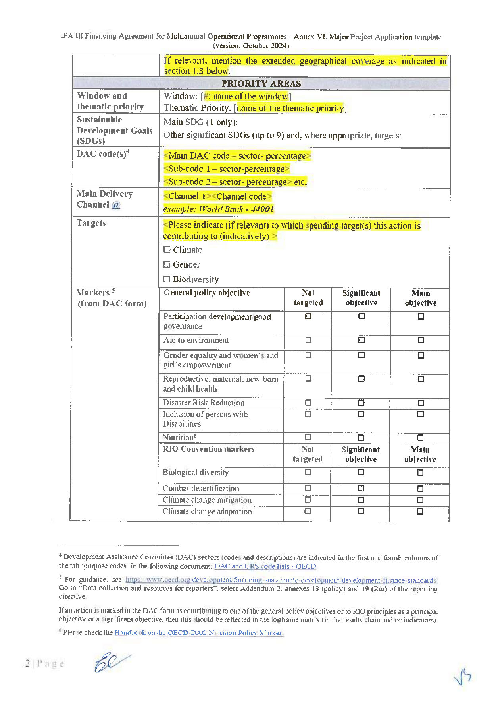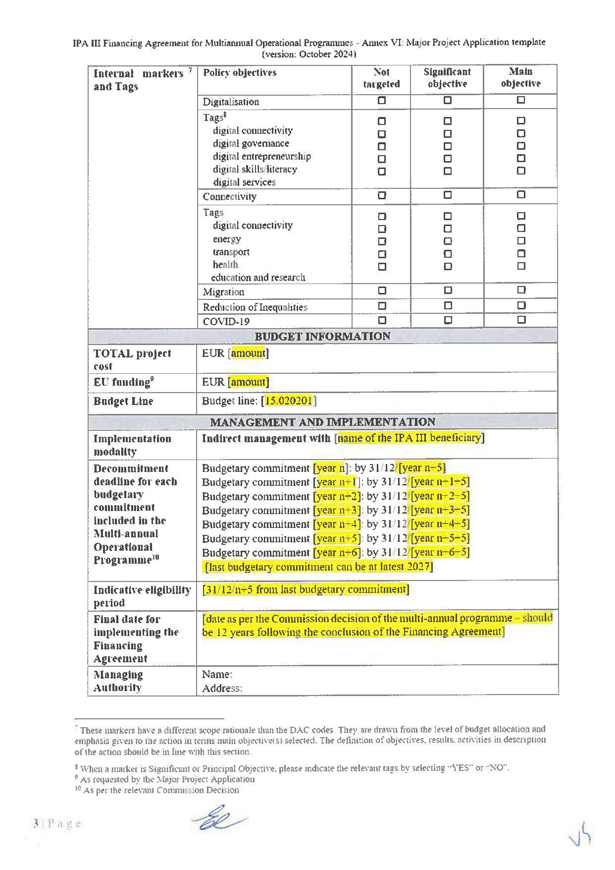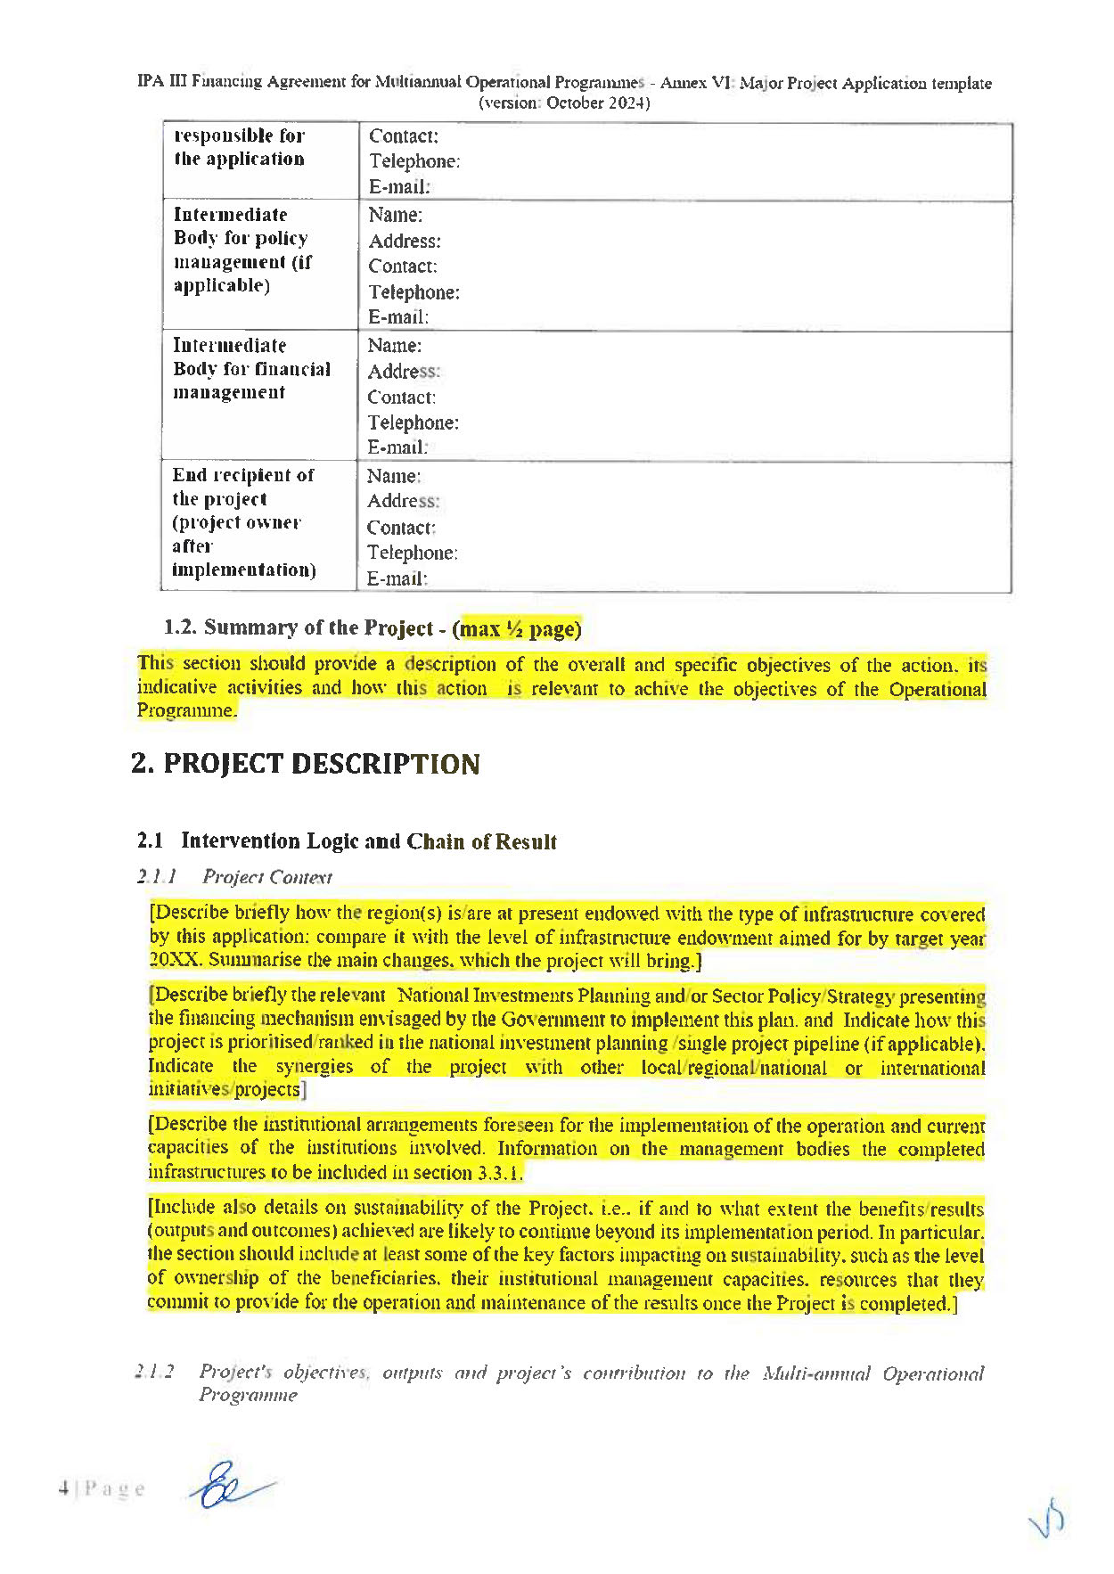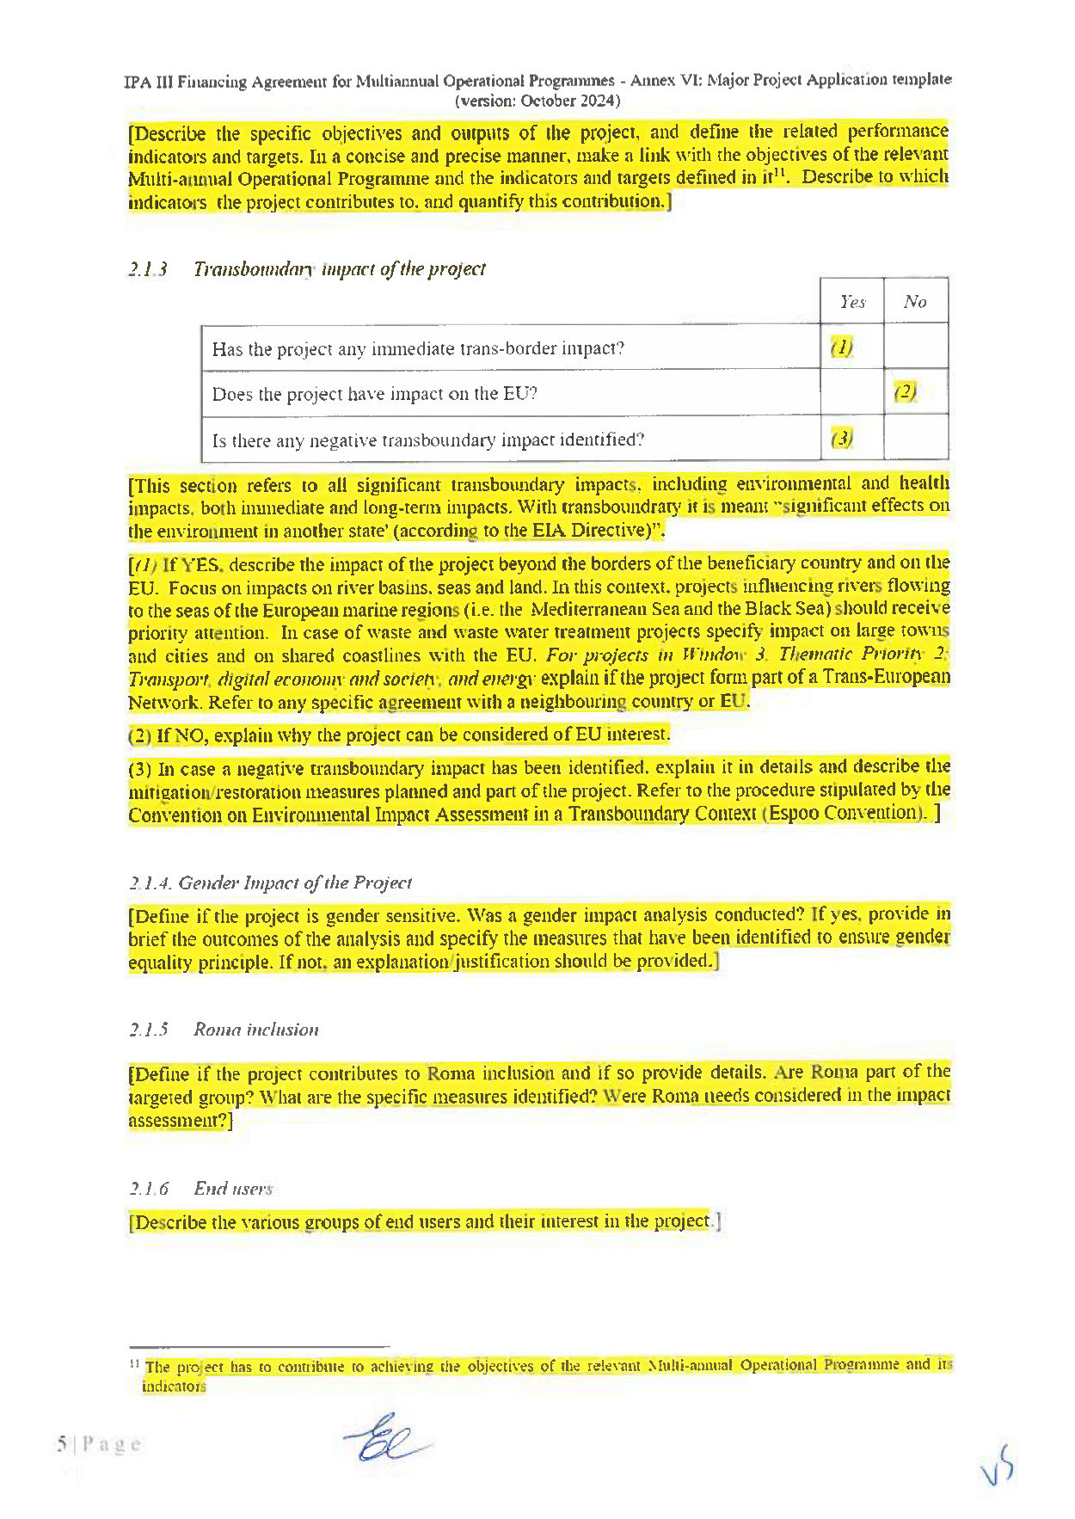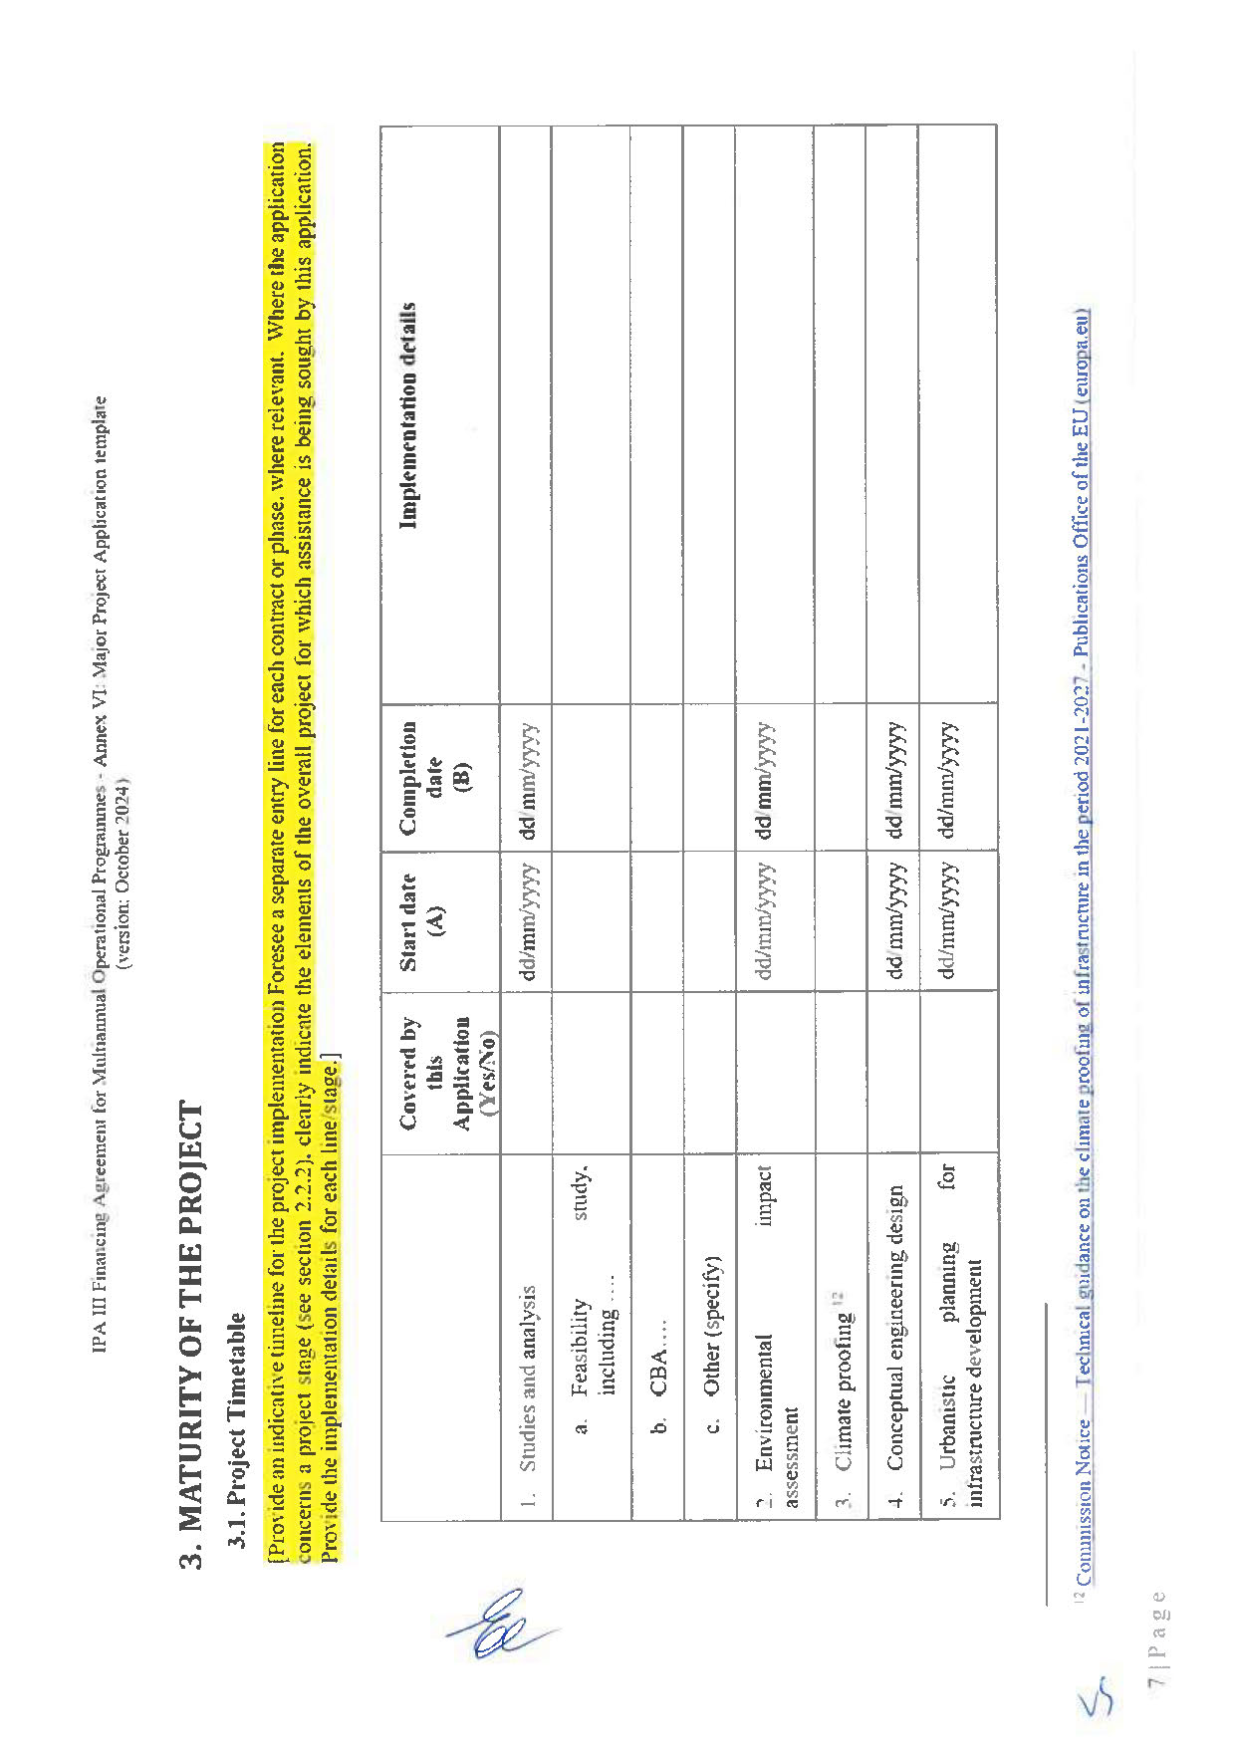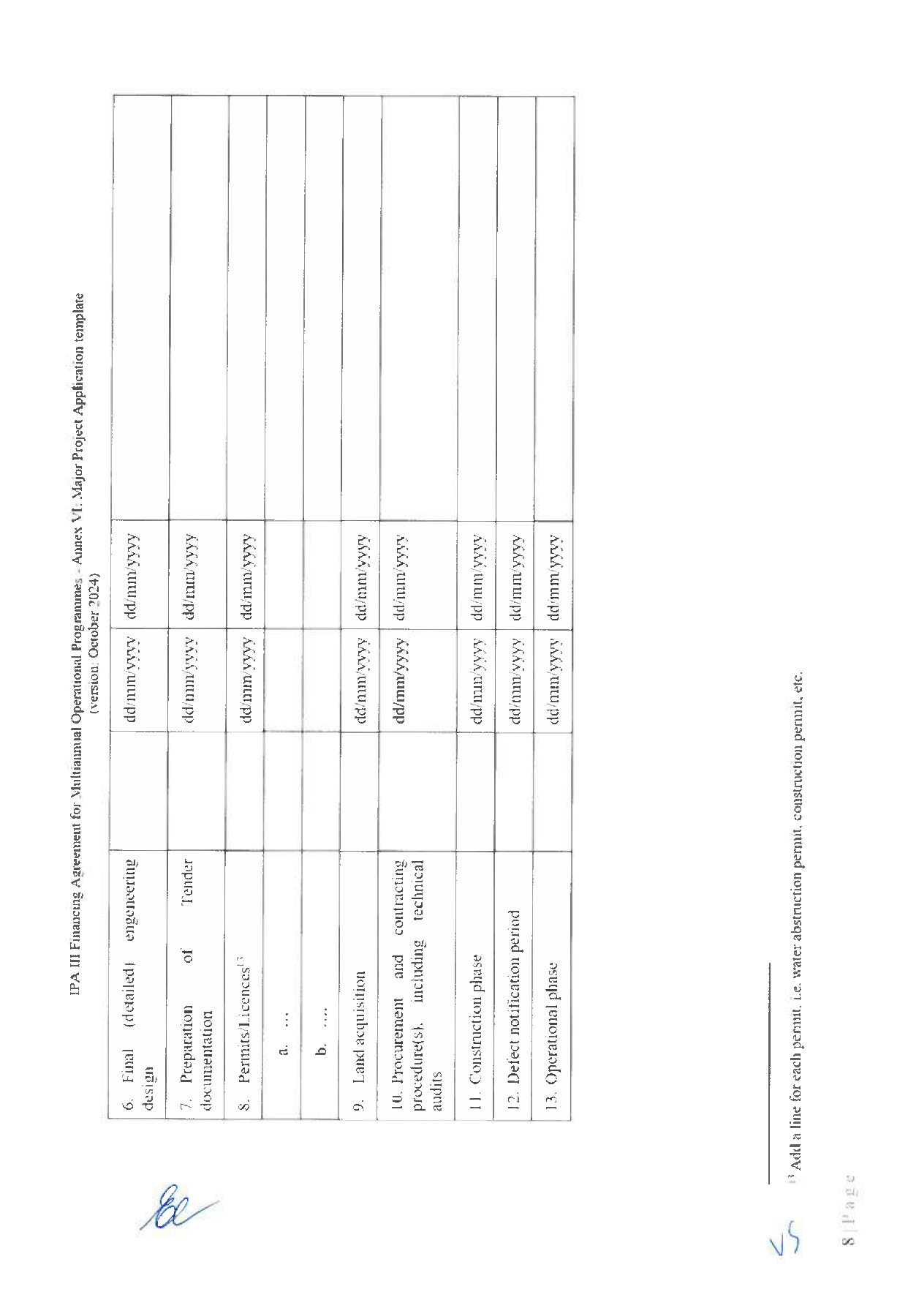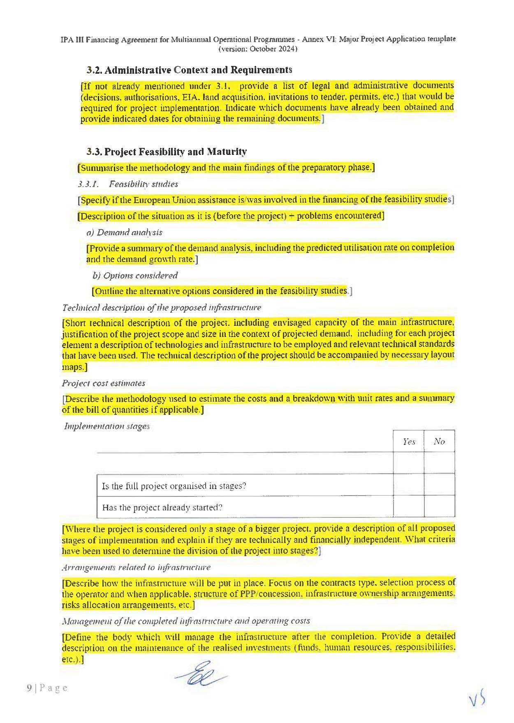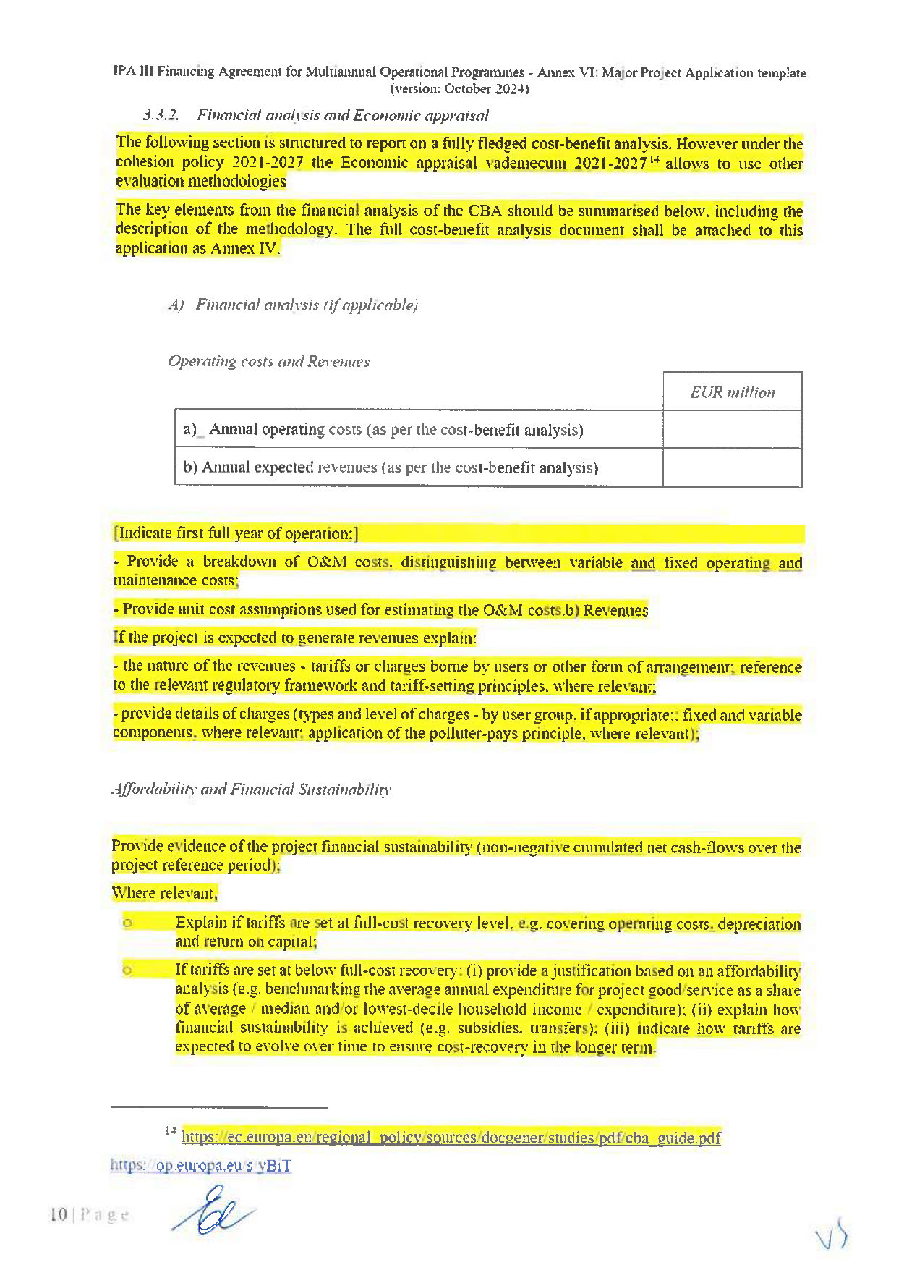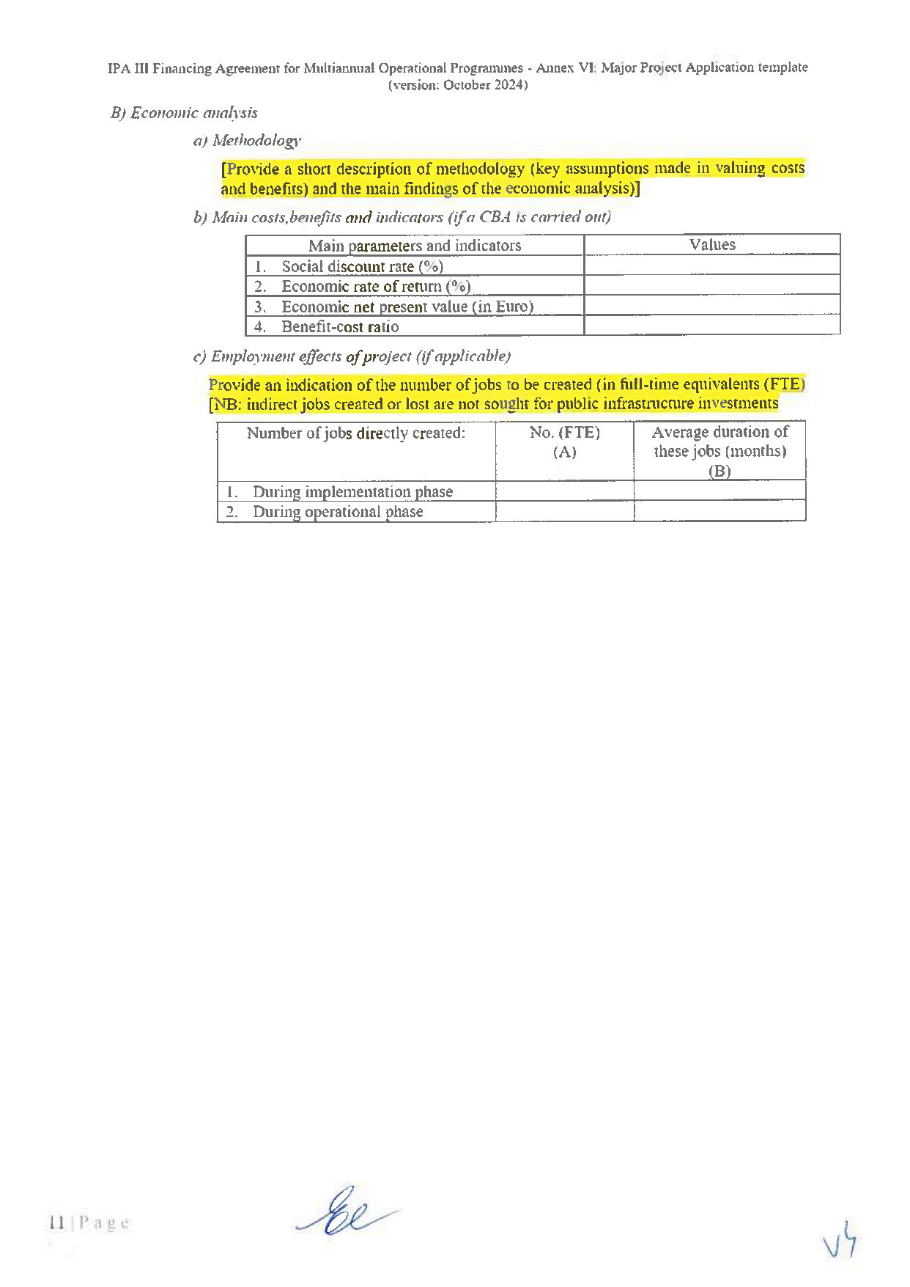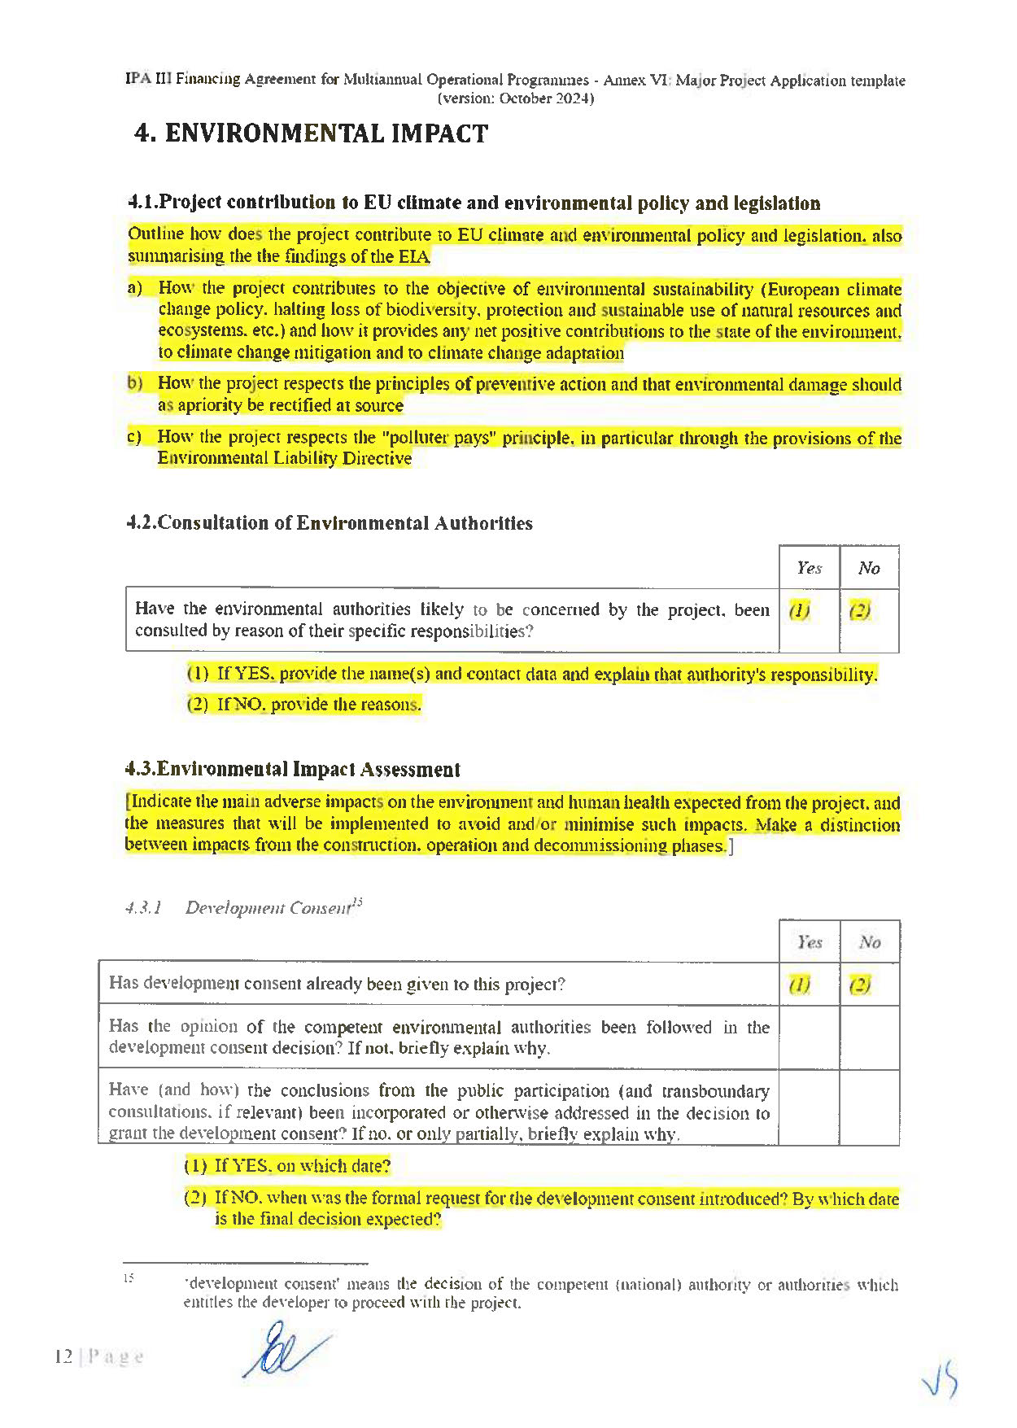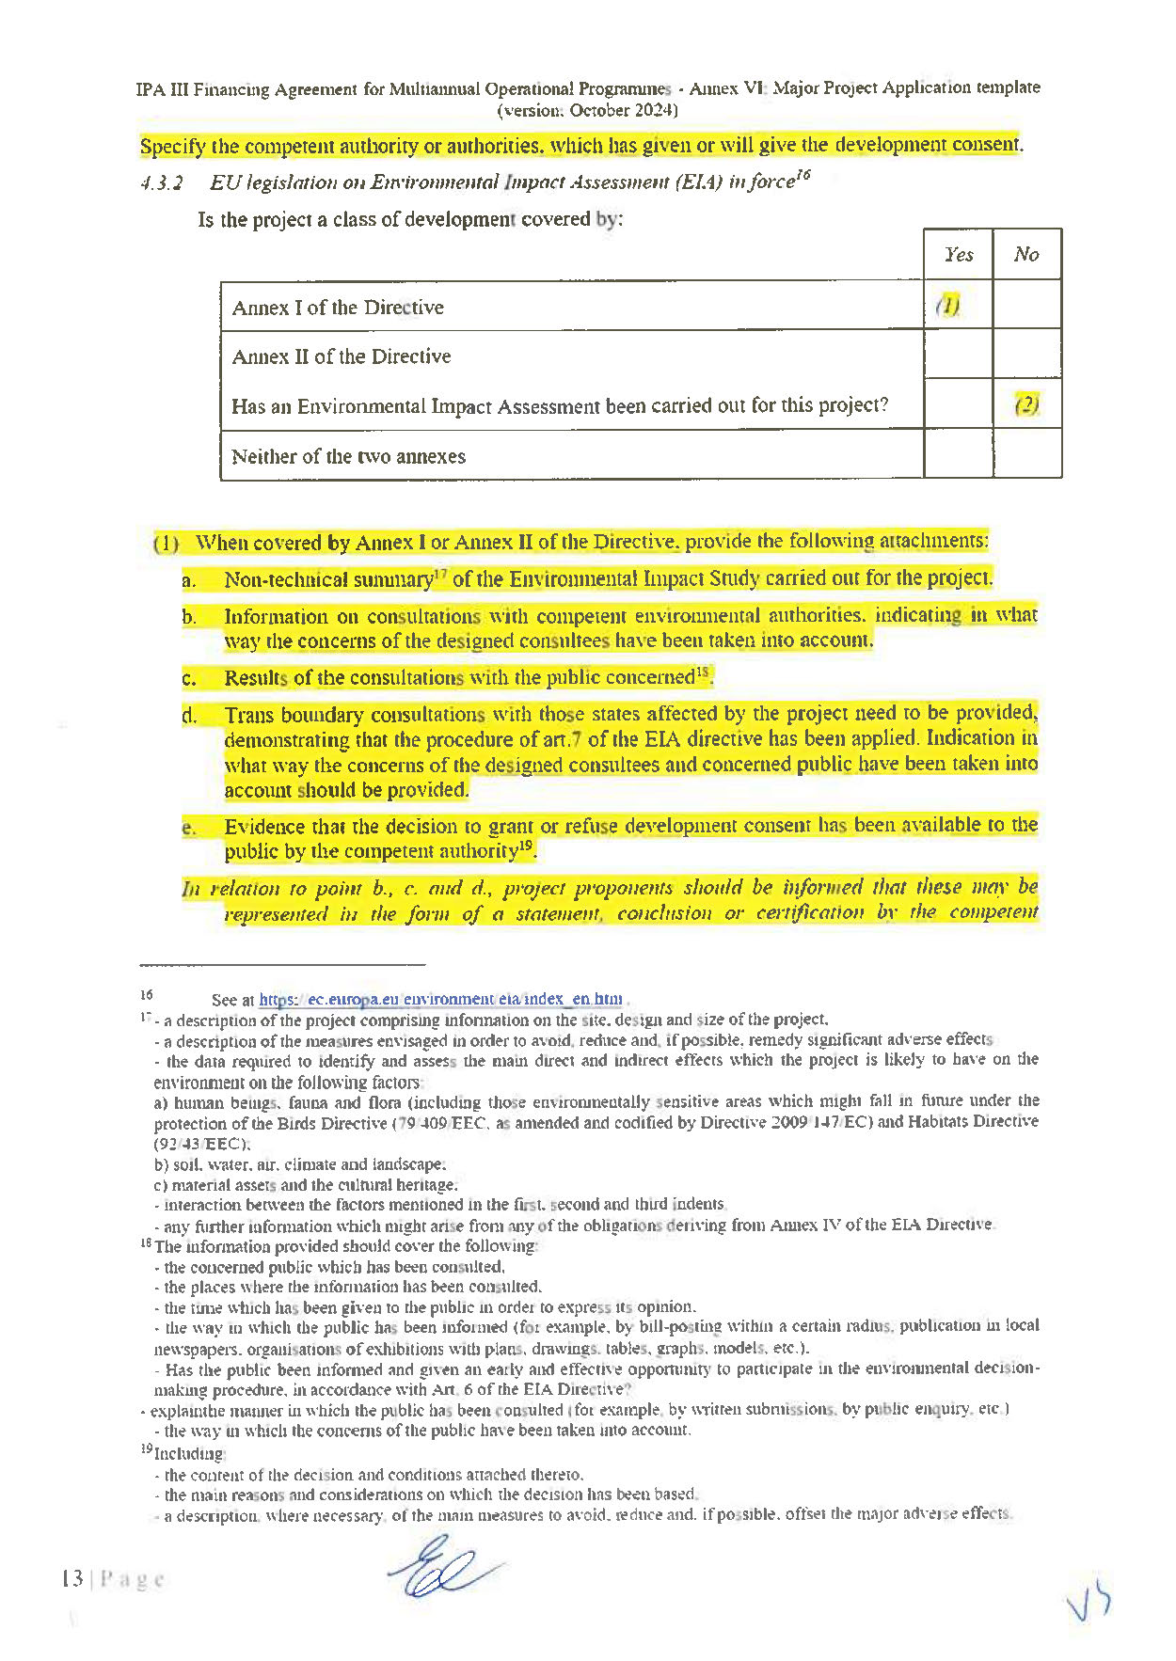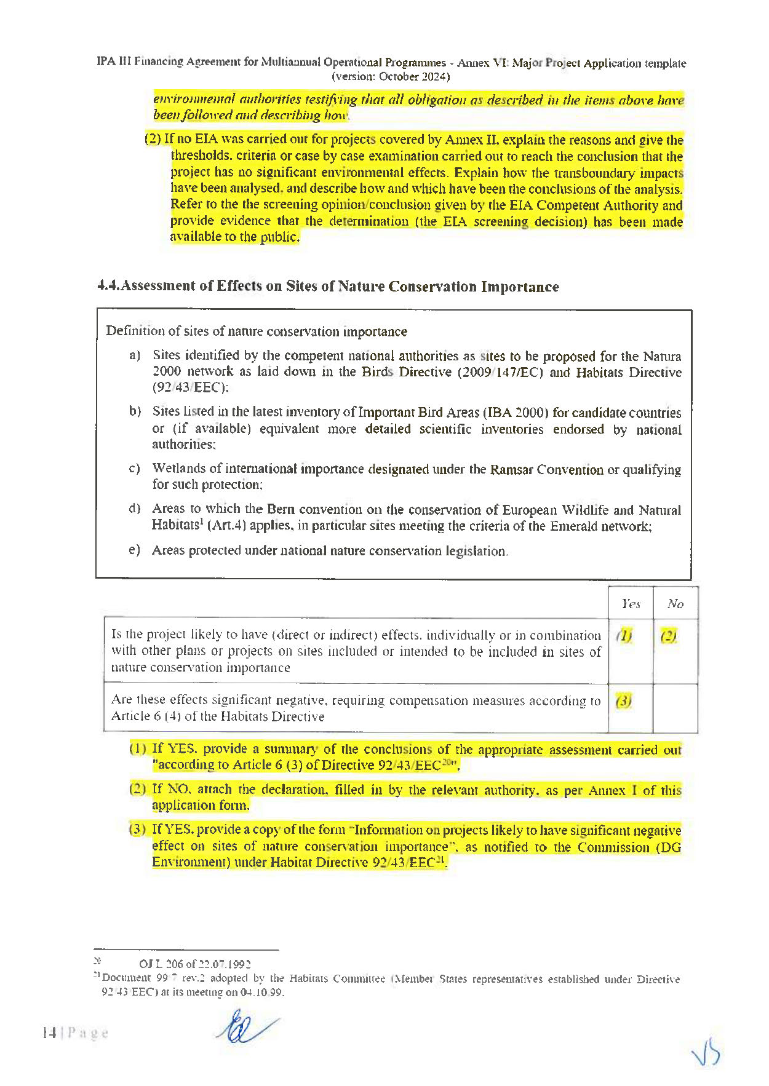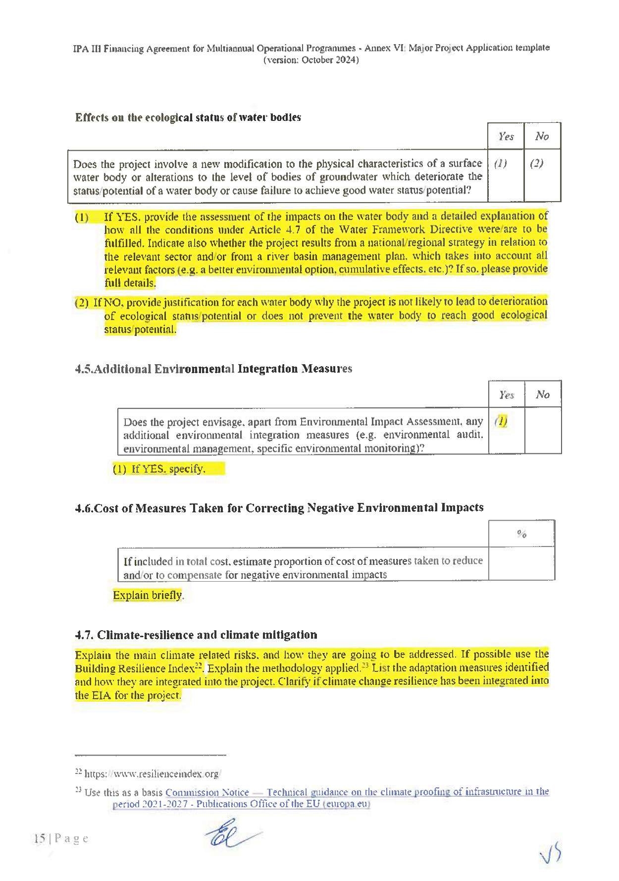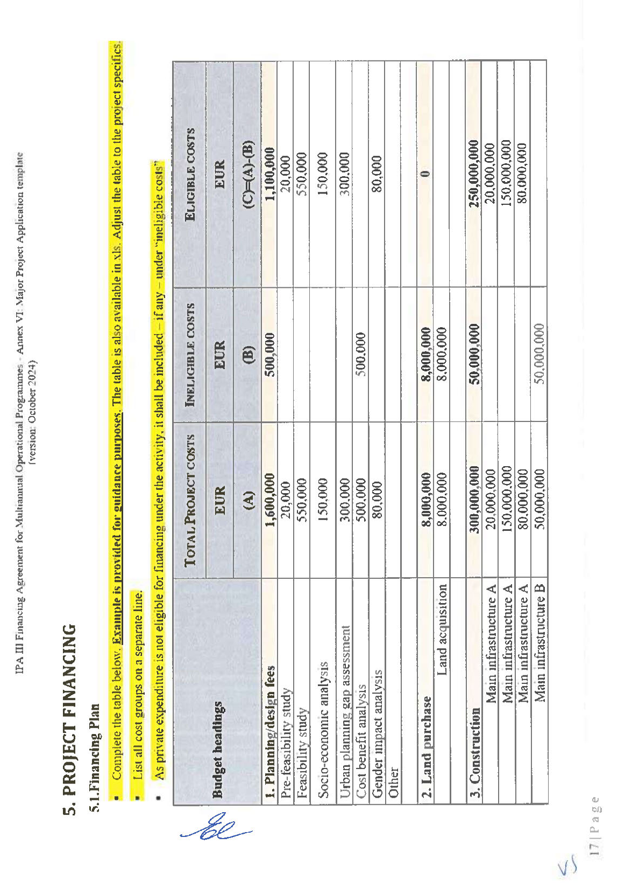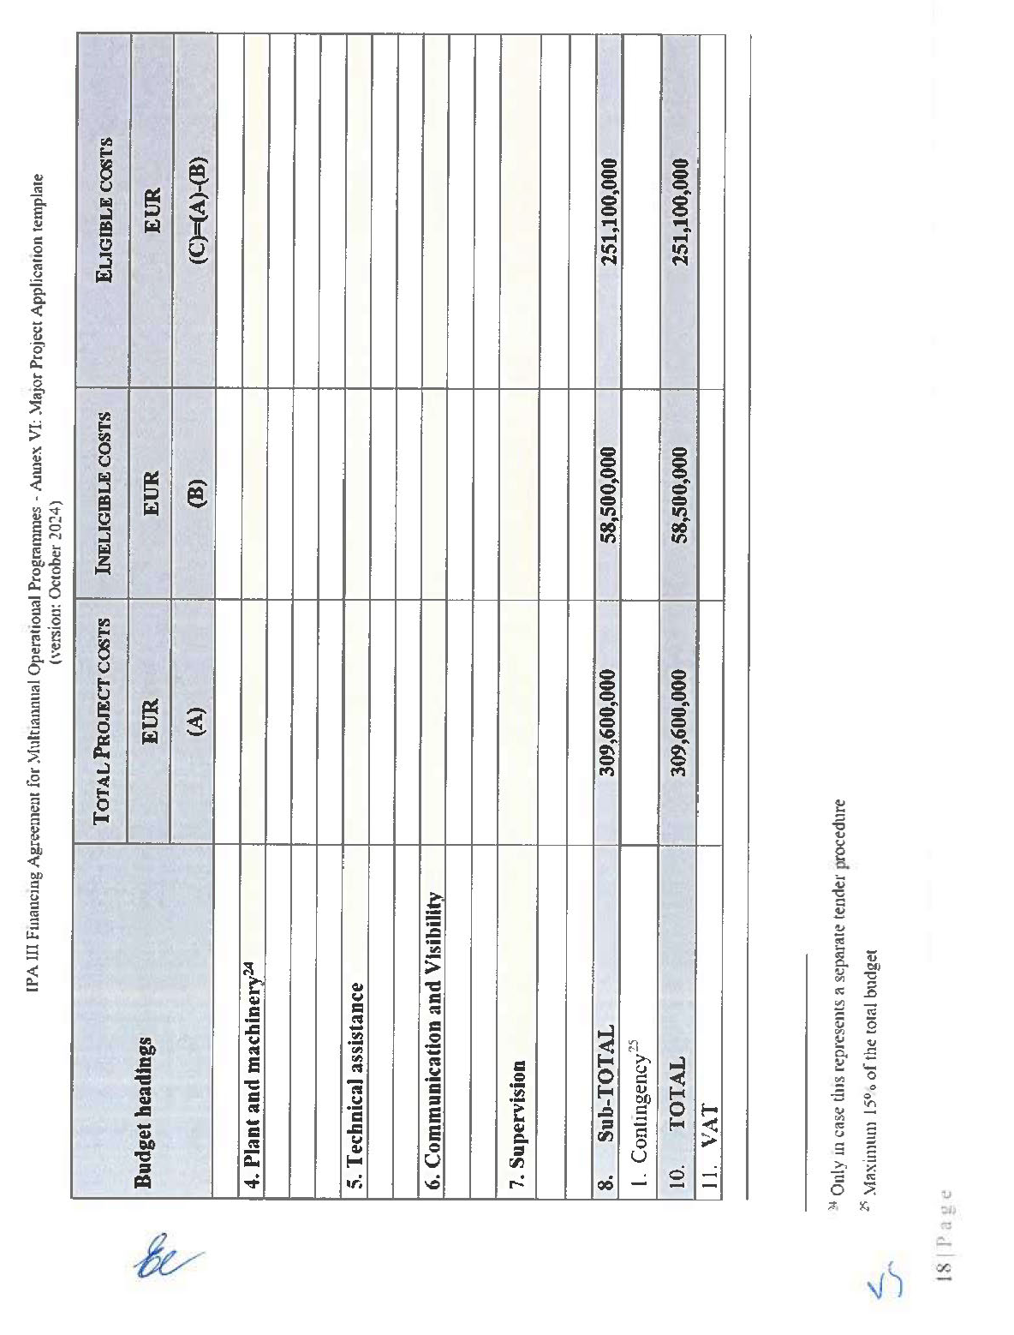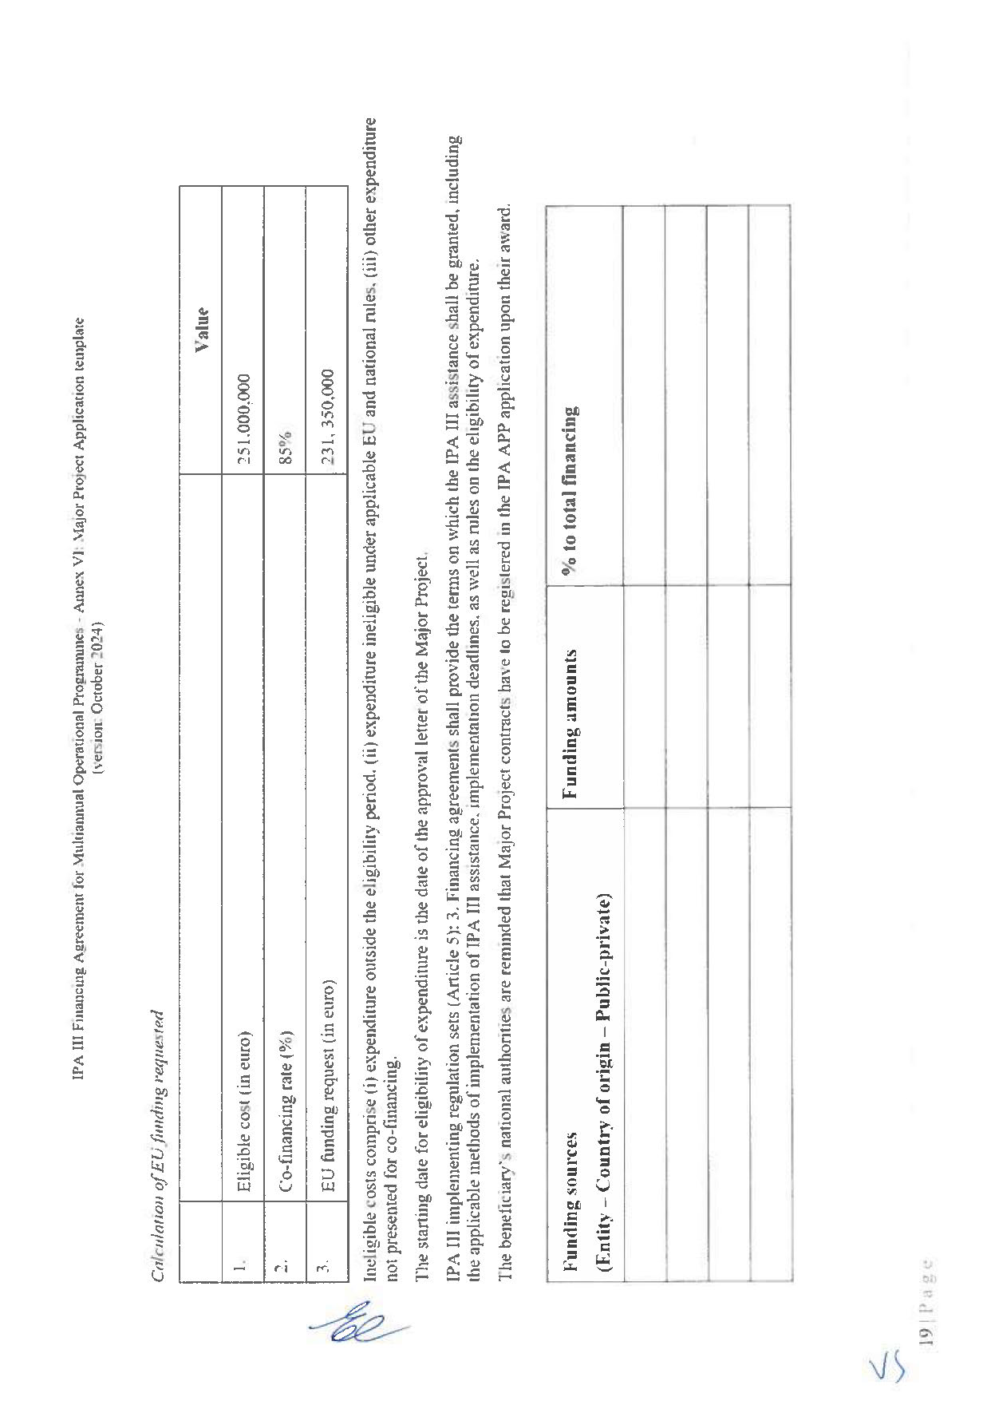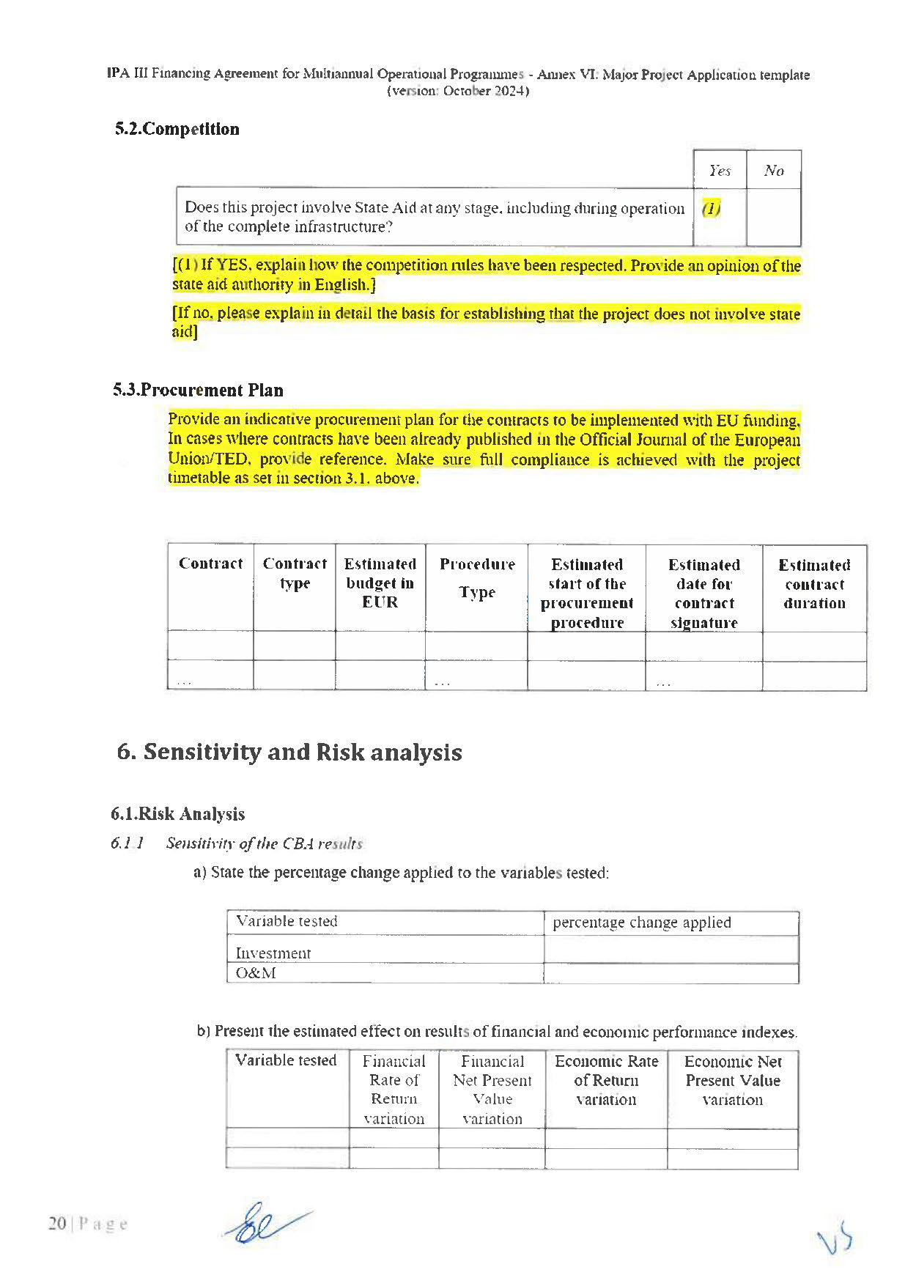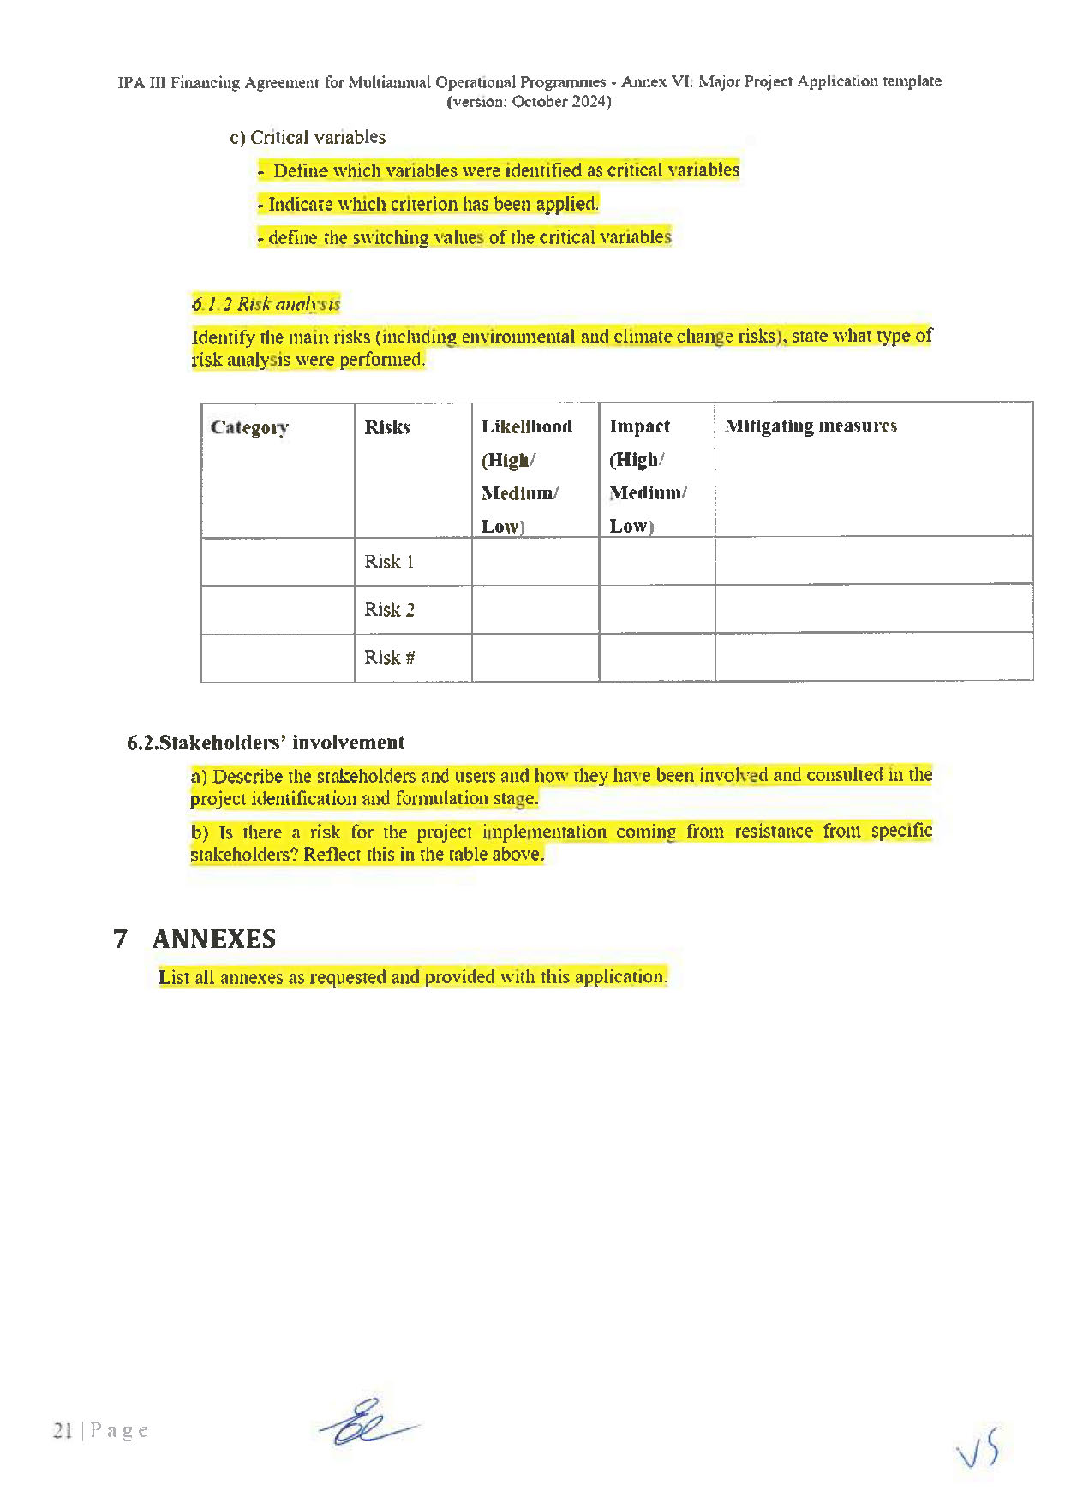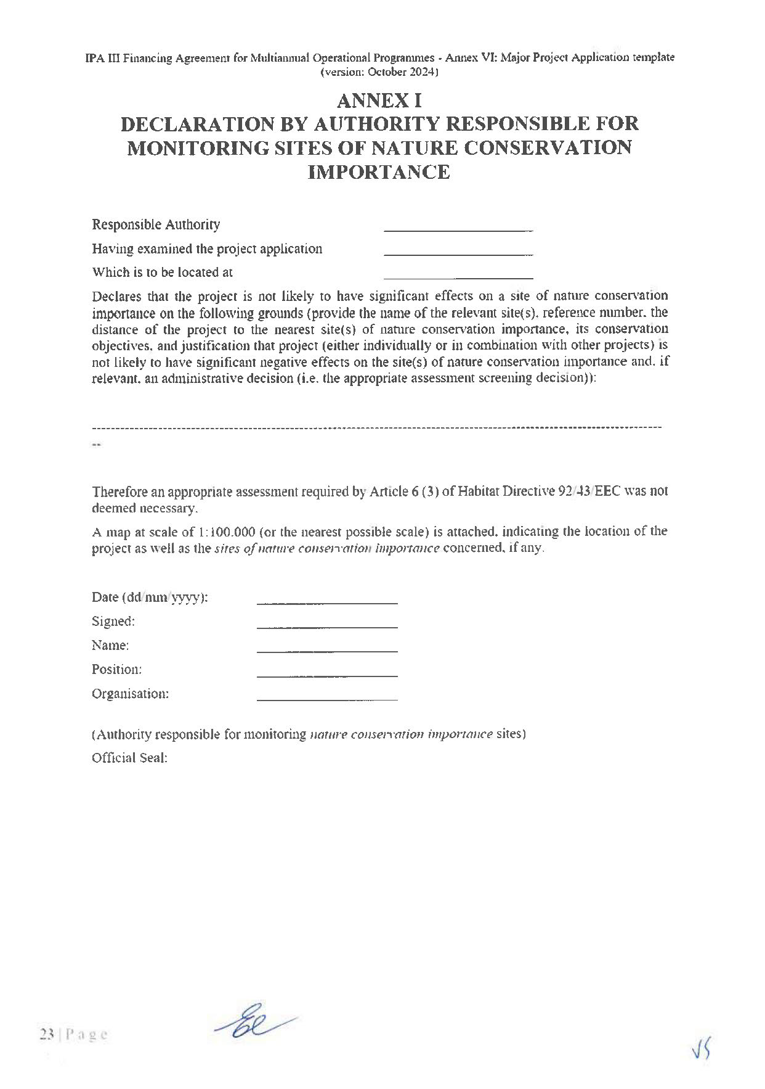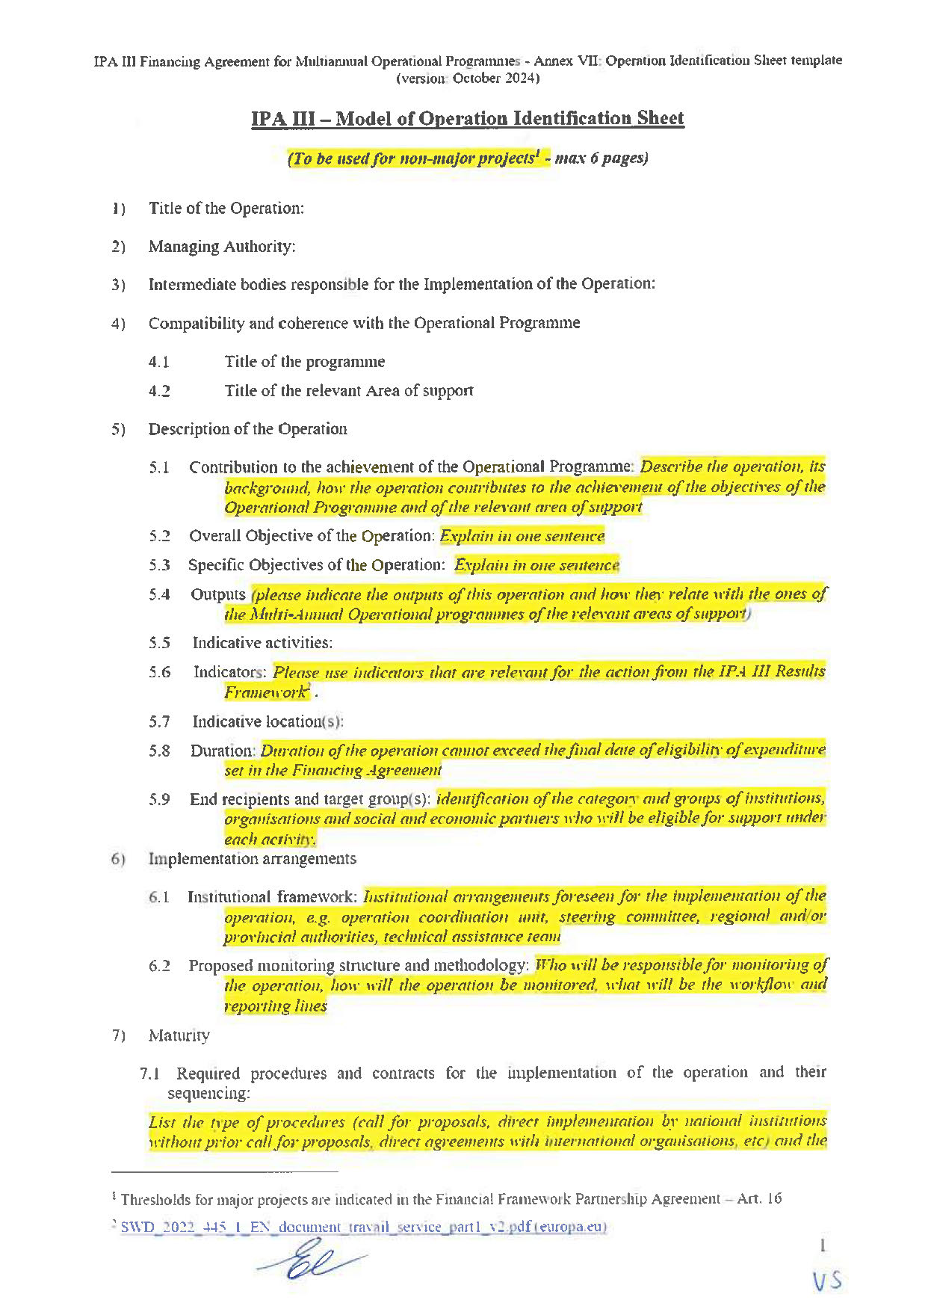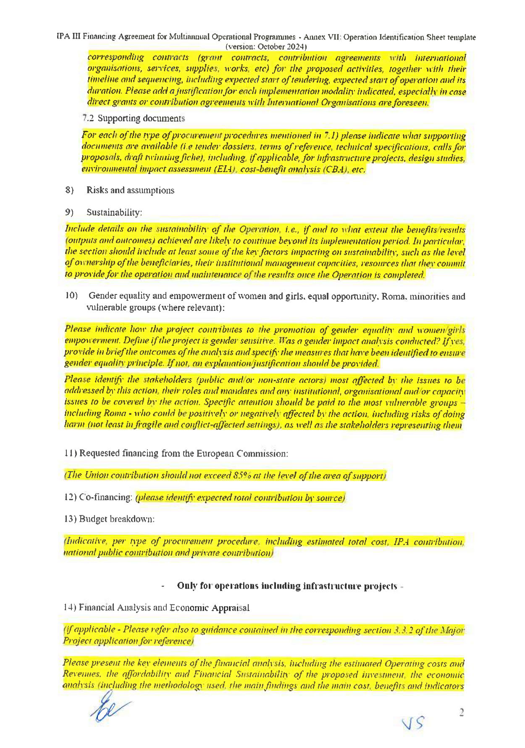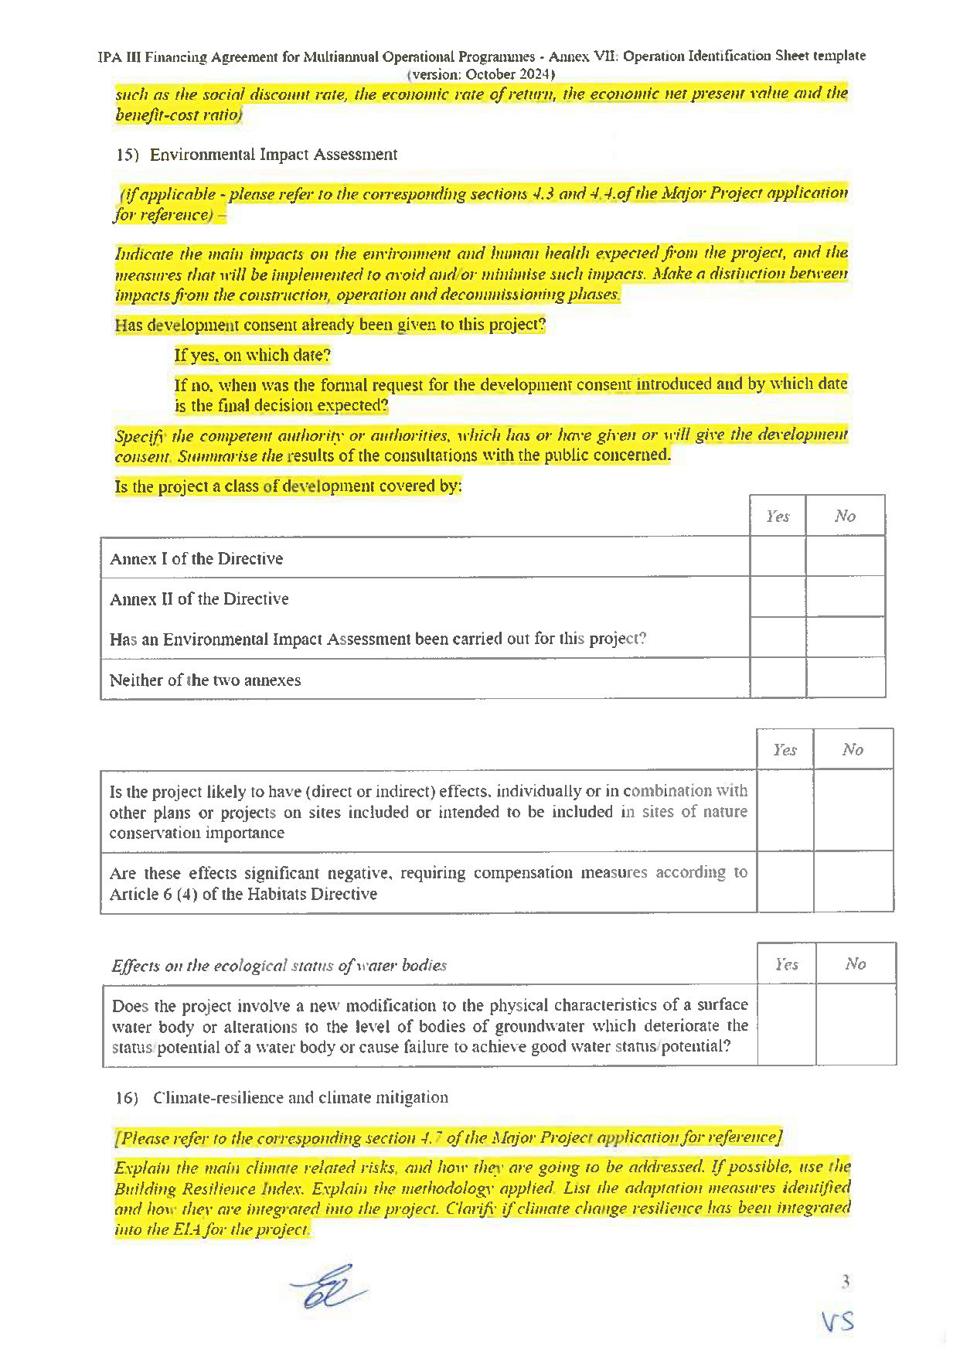

Rregullorja (BE) 2021/1529 e Parlamentit Evropian dhe e Këshillit e datës 15 shtator 2021 për krijimin e Instrumentit të Ndihmës së Paraaderimit (IPA III), OJ L 330, 20.9.2021, f. 1.
Albania Report 2023 - European Commission (europa.eu)
https://connecta-info.eu/technical-assistance-albania-transport-strategy/
Vendimi i Këshillit të Ministrave për miratimin e DSIP-së është ende pezull.
VKM nr. 302, në maj 2021.
Draftstrategjia në proces konsultimi. Miratimi nga Këshilli i Ministrave pritet në tremujorin e tretë 2023.
Në vitin 2023: vendim i Këshillit të Ministrave për Miratimin e platformës së monitorimit dhe verifikimit; vendim i Këshillit të Ministrave për Miratimin e kategorive të ndërtesave që përjashtohen nga zbatimi i ligjit për performancën energjetike në ndërtesa; vendim i Këshillit të Ministrave për Miratimin e planit të veprimit për klientët e mëdhenj; vendim i Këshillit të Ministrave për Miratimin e planit vendor të veprimit për eficiencën e energjisë; vendim i Këshillit të Ministrave për Miratimin e raportit për zbatimin e planit të veprimit për eficiencën e energjisë.
Hartimi i rregulloreve të nevojshme do të mbështetet në kuadër të PO-së. Legjislacioni duhet të përafrohet me direktivën 2014/94/BE dhe direktivën (BE) 2019/944.
Fletore zyrtare, ligji nr. 9936, 26.6.2008, ligji për menaxhimin e sistemit buxhetor në Republikën e Shqipërisë. Rishikimi i fundit më 22.10.2021.
Jorgoni, Elira dhe Sorensen, Dajna (2022). ESPN Raport tematik mbi kornizat kombëtare të monitorimit për shpenzimet publike sociale – Shqipëri, Rrjeti Evropian i Politikave Sociale (ESPN), Bruksel: Komisioni Evropian.
Pikat e forta, pikat e dobëta, mundësitë, kërcënimet.
Kjo shifër shumë ambicioze përfshin mundësinë e investimit në BRE paralelisht me masat EE. Disa të dhëna të llogaritjeve të bazuara në investimet e AEE-ve tregojnë se për ndërtesat tipike shumëkatëshe, të ndërtuara në vitet '70-80 është e mundur një kursim prej rreth 40% bazuar në një rast studimi në Korçë. https://www.energy-community.org/regionalinitiatives/Transition/poverty/study.html
Studim mbi Adresimin e Varfërisë Energjetike në Palët Kontraktore të Komunitetit të Energjisë. https://www.energy-community.org/regionalinitiatives/Transition/poverty/study.html
Strategjia e Rinovimit të Ndërtesave për Shqipërinë-faza 1, projekt, Mars 2023. Përgatitur nga Economic Consulting Associates Limited si pjesë e Programit Rajonal të Eficiencës së Energjisë në Ballkanin Perëndimor (REEP) Faza II 'REEP Plus'.
Ngrohja e bazuar në biomasë në Ballkanin Perëndimor – Një Udhërrëfyes për Zhvillim të Qëndrueshëm. Banka Botërore 2017.
Projekti i Komunave të Energjisë Smart, financuar nga Sekretariati Shtetëror i Zvicrës për Çështjet Ekonomike (SECO) në bashkëpunim me Ministrinë e Infrastrukturës dhe Energjisë dhe Agjencinë për Eficiencë të Energjisë.
Gjatë periudhës janar-prill 2022, PKEK-ja u rishikua bazuar në rekomandimet e Sekretariatit të Komunitetit të Energjisë. Dokumenti i rishikuar synon të reduktojë konsumin final të energjisë dhe të rrisë pjesën e energjisë së rinovueshme në konsumin përfundimtar të energjisë, ndërkohë që emetimet e GS-ve mbeten të pandryshuara. Bazuar në vendimin e Këshillit Ministror të Komunitetit të Energjisë nr. 2022/02/MC-EnC, datë 15 dhjetor 2022, janë përgatitur objektivat e rinj. PKEK-u është në proces të rishikimeve të mëtejshme dhe përfshirja e objektivave të miratuar rishtazi pritet deri në fund të vitit 2024.
PKEK, 2021https://www.infrastruktura.gov.al/wp-content/uploads/2021/11/NECP-Albania_drafti-shqip.pdf
Informacion shtesë në International Scientific Journal Innovations. Një qasje e integruar drejt një sektori të transportit të qëndrueshëm duke përdorur modelin EnergyPLAN: Rasti i Shqipërisë a) Lorenc Malka, b) Ilirian Konomi, c) Pietro Bartocci, d) Ermonela Rrapaj a) Departamenti i Energjisë, Fakulteti i Inxhinierisë Mekanike, Universiteti Politeknik i Tiranës, Shqipëri. B) Departamenti i Hidraulikës dhe Hidroteknikës, Fakulteti i Inxhinierisë së Ndërtimit, Universiteti Politeknik i Tiranës, Shqipëri. C CRB Qendra Kërkimore e Biomasës Italiane, Universiteti i Perugias, 06100 Perugia, Itali. Ekspert i Pavarur i Energjisë, Drejtor Teknik i Energjisë Ze Haim, Tiranë, Shqipëri. lmalka@fim.edu.al WEB ISSN 2603-3771; PRINT ISSN 2603-37 YEAR IX, ISSUE 4, P.P. 141-147 (2021). https://stumejournals.com/journals/innovations/2021/4/141.full.pdf
Një projektstrategji nuk u miratua asnjëherë, pritet që pjesa më e madhe e kësaj draftstrategjie të përfshihet në strategjinë e re të transportit që është duke u finalizuar.
Bashkitë e tjera që kanë përgatitur një raport SUMP (një plan jo të plotë) janë bashkitë e qarkut Elbasan.
VKM nr. 493, datë 22.7.2014, rregullon parametrat dhe funksionimin e zonave të shërbimit. Neni 9, h “Të gjitha zonat e shërbimit, që ndërtohen pas hyrjes në fuqi të këtij vendimi, duhet të kenë stacion rimbushjeje për bateritë e automjeteve elektrike. Për zonat ekzistuese, ky kusht duhet të plotësohet në një periudhë 2 vjeçare nga hyrja në fuqi e këtij vendimi.” Zbatimi i kësaj kërkese të VKM-së nuk duket se ka ndodhur.
“Strategjia për lëvizshmëri të qëndrueshme dhe të zgjuar në Ballkanin Perëndimor”, Sekretariati i Komunitetit të Transportit, korrik 2021. https://www.transport-community.org/wp-content/uploads/2021/06/Strategy-for-Sustainable-and- Smart-Mobility-in-the-Western-Balkans.pdf
Të dhënat e hapura të Drejtorisë përkatëse të Transportit: https://lookerstudio.google.com/reporting/6e490ad1-161c-4974-8b42-d81ad0387966/page/8cA1B
Duke pasur parasysh kërkesën shumë të shpejtë për prodhim më të lartë, karikuesit 22 kw do të duhet të zëvendësohen.
https://connecta-info.eu/connecta-hosts-the-fifth-and-the-sixth-workshop-within-its-sub-project-technical-assistance -for - the-deployment-of-smart-and-sustainable-mobility-in-the-western-balkans/
Vendim i Këshillit të Ministrave nr. 302, datë 11.5. 2022, “Për politikat kombëtare për riorganizimin e sektorit të furnizimit me ujë dhe largimit, trajtimit dhe përpunimit të ujërave të ndotura”.
∗ Ky përcaktim nuk prek qëndrimet për statusin dhe është në përputhje me UNSCR 1244 dhe Opinionin e GJND për Deklaratën e Pavarësisë së Kosovës.
Nëse pompohen shumë ujëra nëntokësore pa pasur nevojë për një rrjedhje të tillë, një zgjidhje mund të jetë përdorimi i pompës me një makinë me shpejtësi të ndryshueshme (VSD) dhe një shtytës me diametër maksimal. Kjo lejon që shpejtësia e pompës të rregullohet për të arritur kokën dhe rrjedhën e dëshiruar.
https://documents.worldbank.org/en/publication/documents-reports/documentdetail/389851652556784360/ albania-national-water-supply-and-sewerage-sector-modernization-program
https://www.consilium.europa.eu/en/press/press-releases/2023/03/16/joint-press-statement-following-the-12th-meeting-of-the-eu-albania-stabilisation-and-association-council/
https://www.wbif.eu/reep
Ky është një objektiv për vitin 2020, ende nuk është detajuar plani i veprimit për EE-në si pjesë e PKVB-së. Pjesa aktuale e burimeve të rinovueshme në prodhimin vjetor është shumë e paqëndrueshme në varësi të prodhimit të energjisë hidrike në një vit të caktuar, kështu që varet shumë nga kushtet meteorologjike.
Prosumatorët lejohen të investojnë në sisteme diellore PV deri në 500 kw fuqi të instaluar vetëm për vetëkonsum..
“Udhëzimet e politikave nga sekretariati i komunitetit të energjisë për identifikimin dhe adresimin e varfërisë energjetike te palët kontraktore të komunitetit të energjisë”, Komuniteti i Energjisë, gusht 2022. f. 8.
Ibid, f. 13.
EUR-Lex - 32018R1999 - EN - EUR-Lex (europa.eu)
Baza e referimit (2018) dhe synimet e përcaktuara si pjesë e PKEK (skenari WAM). Objektivi është dukshëm i ndryshëm nga Strategjia e Energjisë ku pjesëmarrja e burimeve të rinovueshme në konsumin final të energjisë është 42%. Ne i referohemi PKEK-ut pasi është dokumenti më i fundit i miratuar dhe ka marrë në konsideratë dhe përditësuar objektivin e Strategjisë së Energjisë për burimet e rinovueshme.
Bazuar në një projekt kërkimor nga Universiteti Politeknik i Tiranës “Për llogaritjen e kostos optimale për kërkesat minimale në ndërtesa”, Zavalani, Profka, Malka 2021. Janë bërë simulime mbi tipologji të ndryshme nëse ndërtesa, përfshirë një ndërtesë publike një zyrë qeveritare, në bazë të të cilave ne bazuam të dhënat tona. Ka disa kufizime: gjendja e objektit aktual që do të rinovohet do të dihet vetëm kur do të kryhet procesi i auditimit, kjo godinë e veçantë është në Tiranë, mund të merren rezultate të ndryshme në bashki të tjera, përveç zyrave kemi tipologji të tjera te ndërtesa të tilla si kopshte. Kursimi i energjisë në këtë ushtrim është rreth 68%; Në mungesë të të dhënave konkrete nga raportet e monitorimit, mesatarisht 50% vlerësohet të jetë më afër realitetit.
Bazuar në prezumimin se do të rinovohen 22,000 m².
https://www.epa.gov/energy/greenhouse-gas-equivalencies-calculator#results Llogaritësi i Ekuivalencave të Emetimit të Gazit Serrë sipas Agjencisë së Shteteve të Bashkuara për Mbrojtjen e Mjedisit.
Shifra përfshin gjenerimin e BRE-ve të instaluara në shtëpi private dhe ndërtesa publike.
“Në Shqipëri, 37% e të gjitha familjeve deklarojnë se nuk i mbajnë dot shtëpitë e tyre të ngrohta sa duhet. Vlera prej 37% mund të konsiderohet si një kufi i sipërm për numrin e vlerësuar të familjeve me energji të pakët në Shqipëri, pasi nuk janë dhënë të dhëna të ndara që do të mundësonin llogaritjen e treguesit për katër decilat e para” Treguesi bazohet në vetëvlerësimin e pronarëve të banesave.
Prezumimi ka vënë në dispozicion 11 milionë euro për koston e investimeve për metër katror (500 euro/m²), bazuar në investimet e fundit në vend..
Prezumimi i bërë këtu është se ka 23.4 milionë euro në dispozicion për investime (përfshirë bashkëfinancimin e HH-së mesatarisht 30%). Investimi mesatar për HH 2,500 EUR rreth 8,000 HH-s përfitim. Rreth 75% investime në burimet e rinovueshme dhe 25% masa të EE-së si zëvendësimi i pompës së nxehtësisë dhe/ose zëvendësimi i sobave (trungjet e drurit në biomasë).
4000 Familje x 4 kw (mesatare) fuqia e instaluar (FV diellore në çati ose mini turbina me erë).
30 ndërtesa publike x 25 kw fuqi të instaluar.
“ “Udhëzimet e politikave nga Sekretariati i Komunitetit të Energjisë për identifikimin dhe adresimin e varfërisë energjetike në Palët Kontraktore të Komunitetit të Energjisë” ofrojnë udhëzime mbi treguesit që mund të përdoren nga palët kontraktore për të identifikuar familjet me varfëri energjetike.
Prezumohet se rreth 20-25% e përfituesve të grantit mund të jenë me energji të pakët. Dizajni i mekanizmit të grantit është shumë i rëndësishëm për të arritur këtë objektiv.
Shkodra, Berati, Përmeti dhe Korça janë katër bashkitë partnere të projekteve PBES të mbështetura nga Qeveria Zvicerane, ku po përgatiten Planet Lokale të Klimës dhe Energjisë.
Shkollat nuk do të synohen nëpërmjet programit, për shkak të mbivendosjes së mundshme me projektet e vazhdueshme të financuara nga KfW-ja dhe BE-ja.
AEE-ja ka tashmë një përvojë të mirë në menaxhimin e një skeme granti që mbështet kolektorët termikë diellorë në të gjithë vendin për familjet private në shkallë më të vogël.
Global AE Outlook, IAEA, 2021. https://www.iea.org/reports/global-ev-outlook–2021/trends-and-developments-in-electric-vehicle-markets.
Raport nga Komisioni për Parlamentin Evropian dhe Këshillin mbi zbatimin e direktivës 2014/94/BE për vendosjen e infrastrukturës së karburanteve alternative, 2021.
Të dhëna nga baza publike e të dhënave e Drejtorisë së Përgjithshme të Shërbimeve të Transportit për makinat e regjistruara në Shqipëri.
“Propozimi për infrastrukturën e karikimit elektrik në rrjetin TEN-T në Ballkanin Perëndimor nevojitet për të rritur kërkesën për automjete elektrike deri më 2030, 2040, 2050”. Asistenca teknike për lidhshmërinë në Ballkanin Perëndimor, projekt janar 2023
Agjencia për Eficiencën e Energjisë kryen një prokurim publik për instalimin e 10 karikuesve (të paktën 50 kw) në lokacione të ndryshme në Shqipëri.
“Propozimi për infrastrukturën e karikimit elektrik në rrjetin TEN-T në Ballkanin Perëndimor nevojitet për të rritur kërkesën për automjete elektrike deri më 2030, 2040, 2050”. Asistenca teknike për konektivitetin në Ballkanin Perëndimor, projekt janar 2023
“Propozimi për infrastrukturën e karikimit elektrik në rrjetin TEN-T në Ballkanin Perëndimor nevojitet për të rritur kërkesën për automjete elektrike deri më 2030, 2040, 2050”. Asistenca teknike për konektivitetin në Ballkanin Perëndimor, projekt janar 2023.
Regulation - 2023/1804 - EN - EUR-Lex (europa.eu)
Bazuar në prezumimin se nuk ka stacione karikimi të disponueshme publikisht të instaluara aktualisht në Shqipëri (mund të jenë pak, statistikisht të parëndësishëm).
ACEA, Shoqata Evropiane e Prodhuesve të Automjeteve https://www.acea.auto/press-release/electric-cars-half-of-all-chargers-in-eu-concentrated-in-just-two-countries/ Numri i stacione të karikimit/Sq,km në vend.
Llogaritja paraprake e kostos bazohet në prezumimin se të gjithë karikuesit që do të instalohen do të jenë karikues të shpejtë (të paktën 150 kw fuqi), shumica prej tyre vende në zonat kafe. Prezumimi aktual është se SKAE-të do të zhvillohen nëpërmjet fondeve publike dhe mbështetjes së këtij PO-je. Nëse PF do të tregojë se skenarët alternativë janë më të zbatueshëm, atëherë kostot e investimit pritet të jenë dukshëm më të ulëta. Kostoja për një stacion karikimi (bazuar në studimin e tregut Connecta 2022) është llogaritur të jetë: 150 Kw: 60-80,000 euro për një zhvillim SKAE-së në fushë të hapur (në varësi të nevojës për të instaluar një transformator të energjisë) plus 10,000 euro për zhvillim të gjelbër. 220 Kw: 80-100,000 euro për zhvillimin e SKAE-së në fushë të hapur (në varësi të nevojës për të instaluar një transformator të energjisë) plus 10,000 euro për zhvillim të gjelbër. 350 Kw: 150.000-170,000 euro për një zhvillim SKAE-së në fushë të hapur (në varësi të nevojës për të instaluar një transformator të energjisë) plus 10,000 euro për zhvillim të gjelbër. Kostoja totale e investimit rreth 11.5 milionë euro për 130 SKAE (100-150 Kw; 15 – 220 Kw, 15-350 Kw).
Investimet në këtë fushë të mbështetjes do të nxiten vetëm nëse kuadri ligjor i përgatitur do të lejojë investime publike për karikuesit, dhe nëse është kështu, në varësi të rezultateve të studimit të fizibilitetit, vetëm në zonat ku investimet private nuk do të dyfishohen.
Duke marrë parasysh gjithsej 14 shoqëri ujësjellësi në të gjithë vendin dhe 61 njësitë e tij.
Numri total si shumë prej 17 punonjësish nga AM & ONMP dhe 25 punonjës nga ONMF dhe strukturat horizontale.
“Review of the Implementation in the EU of area K of the Beijing Platform for Action: Women and the Environment Gender Equality and Climate Change”, European Institute for Gender Equality, 2012.
Ibid.
Plani Kombëtar i Veprimit për Personat me Aftësi të Kufizuara 2021–2025” Ministria e Shëndetësisë dhe Çështjeve Sociale. Objektivi specifik 1 i këtij plani veprimi është të garantojë akses në ambiente për personat me aftësi të kufizuara.
https://op.europa.eu/en/publication-detail/-/publication/93c4192d-aa07-43f6-b78e-f1d236b54cb8
Kryesisht ata që janë aktivë në promovimin e përfshirjes sociale, mbrojtjen e mjedisit, planifikimin urban dhe mosdiskriminimin.
Vendimi i Këshillit të Ministrave për miratimin e marrëveshjes së financimit të Programit Operacional me KE-në
www.sanctionsmap.eu Harta e sanksioneve është një mjet IT për identifikimin e regjimeve të sanksioneve. Burimi i sanksioneve buron nga aktet ligjore të publikuara në Gazetën Zyrtare të Bashkimit Evropian (OJ). Në rast mospërputhjeje ndërmjet akteve ligjore të publikuara dhe përditësimeve në faqen e internetit, mbizotëron versioni i OJ.
Eliminimi i ofertave të pasukseshsme pesë vjet pas mbylljes së procedurës së prokurimit.
Eliminimi i ofertave të pasuksesshme tre vjet pas mbylljes së procedurës së grantit.
Për kontratat e shërbimit ky hap përfshin kontrolle ex ante në lidhje me miratimin e listës së përzgjedhur.
IPA-APP është një aplikacion i dedikuar IT i zhvilluar nga DG NEAR për të zëvendësuar iPerseus që ishte instrumenti i përdorur për të monitoruar zbatimin e fondeve të paraaderimit nën menaxhimin indirekt nga vendet përfituese (IMBC).
www.sanctionsmap.eu. Harta e sanksioneve është një mjet IT për identifikimin e regjimeve të sanksioneve. Burimi i sanksioneve buron nga aktet ligjore të publikuara në Gazetën Zyrtare të Bashkimit Evropian (OJ). Në rast mospërputhjeje ndërmjet akteve ligjore të publikuara dhe përditësimeve në faqen e internetit, mbizotëron versioni i OJ.
Sipas sektorëve në Dokumentin e Projektit, p.sh. sundimi i ligjit, transporti, energjia etj.
Sipas Kuadrit të Programimit IPA III.
Qëndrueshmëria i referohet masës në të cilën përfitimet/rezultatet (produktet dhe rezultatet) e arritura ka të ngjarë të vazhdojnë përtej periudhës së zbatimit të tij. Në veçanti, faktorët kyç që ndikojnë në qëndrueshmëri janë pronësia nga përfituesit, kapacitetet e menaxhimit institucional dhe burimet e angazhuara për të siguruar funksionimin dhe ruajtjen e rezultateve.
Si të plotësohet formulari i aplikimit: Udhëzimi me të verdhë - ndiqni udhëzimin, hidhni informacionin e kërkuar ose trajtoni temën, pastaj fshini udhëzimin me të verdhë brenda kllapave Udhëzimi me gri - zgjidhni opsionin përkatës dhe fshini ato që nuk kanë lidhje.
Fushat prioritare: 1) Transporti (lidhur me Etiketën e IPA III “Transport i qëndrueshëm), 2) Energjia (lidhur me Etiketën e IPA III “Energji e pastër”), 3) Mjedisi dhe përshtatja me klimën (lidhur me Etiketën e IPA III “Agjenda e gjelbër”), 4) Zhvillimi Digjital (lidhur me Etiketën e IPA III “Agjenda Digjitale”), 5) Zhvillimi ekonomik (përfsh. sektorin privat, tregtinë dhe mbështetjen makroekonomike) (lidhur me Etiketën e IPA III “Rritja e zhvillimit të sektorit privat” dhe “Integrimi ekonomik rajonal”), 6) Zhvillimi njerëzor (përfsh. kapitalin njerëzor dhe rininë) (lidhur me Etiketën e IPA III “Kapitali njerëzor” dhe “Inovacioni”), 7) Përshtatja me sistemin shëndetësor, 8) Migracioni dhe Lëvizshmëria, 9) Bujqësia, siguria ushqimore dhe zhvillimi rural, 10) Sundimi i ligjit, qeverisja dhe reforma e administratës publike (lidhur me Etiketën e IPA III “Sundimi i ligjit, qeverisja dhe RAP”, 11) Tjetër.
Pjesa e fushave prioritare duket të lidhet me nënetiketimet e PEI NEAR: Transporti, Energjia, Mjedisi dhe përshtatja me klimën, Zhvillimi Digjital, Zhvillimi ekonomik (përfsh. sektorin privat, tregtinë dhe mbështetjen makroekonomike), Zhvillimi njerëzor (përfsh. kapitalin njerëzor dhe rininë), Përshtatja me sistemin shëndetësor, Migracioni dhe Lëvizshmëria, Bujqësia, siguria ushqimore dhe zhvillimi rural, Sundimi i ligjit, qeverisja dhe reforma e administratës publike, Tjetër.
Sektorët (kodet dhe përshkrimet) e Komitetit të Asistencës për Zhvillim (DAC) tregohen në shtyllën e parë dhe të katërt të qelizës “kodet e qëllimi” në dokumentin më poshtë: DAC and CRS code lists - OECD
Për orientim shihni https://www.oecd.org/development/financing-sustainable-development/development-finance-standards/ Shkoni te “Data collection and resources for reporters”, përzgjidhniShtojca 2, anekset 18 (politika) dhe 19 (Rio) e direktivës së raportimit. Nëse një projekt në formularin DAC shënohet si i tillë që kontribuon në një nga objektivat e përgjithshëm të politikave ose për parimet RIO si objektivi parësor ose i rëndësishëm, atëherë kjo duhet të pasqyrohet në matricën e kuadrit logjik (logframe) (në zinxhirin e rezultatit dhe/ose treguesit).
Luteni të shihni Handbook on the OECD-DAC Nutrition Policy Marker.
Këta tregues kanë objekt/arsye tjetër nga kodet DAC. Ato janë nxjerrë nga niveli i alokimit të buxhetit dhe theksi vendoset te projekti në lidhje me objektin/objektivat kryesorë/e të përzgjedhur/a. Përcaktimi i objektivave, rezultateve, aktiviteteve në përshkrimin e projektit duhet të jetë në përputhje me këtë pjesë.
Kush markuesi është objektiv parësor ose objektiv i rëndësishëm, luteni të tregoni etiketimet përkatëse duke përzgjedhur “PO” ose “JO”.
Siç e kërkon aplikimi për projekt madhor.
Sipas vendimit përkatës të Komisionit.
Projekti duhet të kontribuojë në arritjen e objektivave të Programit Operacional Shumëvjeçar përkatës.
Commission Notice — Technical guidance on the climate proofing of infrastructure in the period 2021–2027 - Publications Office of the EU (europa.eu)
Shtoni një zë për çdo leje, p.sh. leje ndërtimi, leje për nxjerrjen e ujit etj.
https://ec.europa.eu/regional_policy/sources/docgener/studies/pdf/cba_guide.pdf https://op.europa.eu/s/yBiT
‘pëlqimi për zhvillimin' është vendimi i autoritetit ose autoriteteve kompetente (kombëtare) që i jep të drejtën zhvilluesit të vijojë me projektin.
Shihni https://ec.europa.eu/environment/eia/index_en.htm .
- një përshkrim i projektit që përmban informacion mbi vendin, dizajnin dhe madhësinë e projektit, - një përshkrim i masave të parashikuara për të shmangur, reduktuar dhe, nëse është e mundur, për të korrigjuar efektet negative të konsiderueshme - të dhënat e nevojshme për të identifikuar dhe vlerësuar efektet kryesore direkte dhe indirekte që projekti ka të ngjarë të ketë në mjedis për faktorët e mëposhtëm: a) qeniet njerëzore, fauna dhe flora (duke përfshirë ato zona të ndjeshme ndaj mjedisit që mund të përfshihen në të ardhmen nën mbrojtjen e Direktivës për Zogjtë (79/409/EEC, e ndryshuar dhe kodifikuar nga Direktiva 2009/147/EC) dhe Direktivës së Habitateve (92). /43/EEC); b) toka, uji, ajri, klima dhe peizazhi; c) pasuritë materiale dhe trashëgimia kulturore; - ndërveprimi mes faktorëve të përmendur në paragrafin e parë, të dytë dhe të tretë. - çdo informacion të mëtejshëm që mund të lindë nga ndonjë prej detyrimeve që rrjedhin nga Aneksi IV i Direktivës VNM.
Informacioni i dhënë duhet të mbulojë sa vijon: - publiku i interesuar i cili është konsultuar, - vendet ku informacioni është konsultuar, - koha që i është dhënë publikut për të shprehur mendimin e tij, - mënyra se si është informuar publiku (për shembull, me anët të postimin brenda një zone të caktuar, publikim në gazetat lokale, organizime ekspozitash me plane, skica, tabela, grafikë, modele etj.), - A është informuar publiku dhe a i është dhënë mundësi e hershme dhe efektive për të marrë pjesë në procedurën e vendimmarrjes mjedisore, në përputhje me nenin 6 të direktivës VNM? - shpjegoni mënyrën se si është konsultuar publiku (për shembull, me parashtrime me shkrim, me pyetje publike etj.) - mënyra se si janë marrë parasysh shqetësimet e publikut.
Në veçanti: - përmbajtja e vendimit dhe kushtet e bashkangjitura, - arsyet dhe konsideratat kryesore mbi të cilat është bazuar vendimi, - një përshkrim, aty ku është e nevojshme, i masave kryesore për të shmangur, reduktuar dhe, nëse është e mundur, për të kompensuar efektet kryesore negative.
OJ L 206 of 22.7.1992.
Dokumenti 99/7 rev.2 i miratuar nga Komiteti i Habitateve (përfaqësuesit e Shteteve Anëtare, i krijuar sipas Direktivës 92/43/EEC) në mbledhjen e tij më 4.10.99.
https://www.resilienceindex.org/
Përdorni këtë si bazë Commission Notice — Technical guidance on the climate proofing of infrastructure in the period 2021–2027 - Publications Office of the EU (europa.eu)
Vetëm nëse përfaqëson një procedurë të veçantë tenderimi.
Maksimumi 15% e buxhetit total
SWD_2022_445_1_EN_document_travail_service_part1_v2.pdf (europa.eu)

